นโยบายตรวจราชการและติดตามประเมินผลการจัดการศึกษาของกระทรวงศึกษาธิการ
ประจำปีงบประมาณ พ.ศ. 2566
นโยบาย | จุดเน้นการตรวจราชการ | หน่วยงานที่เกี่ยวข้อง
1. การจัดการศึกษา เพื่อความปลอดภัย | 1.1 การดำเนินงานตามแผน/มาตรการด้านความปลอดภัยให้แก่ผู้เรียน ครู และบุคลากรในการป้องกันภัยคุกคามรูปแบบใหม่ | สพฐ./สอศ./สป. (กศน./สช.)
1. การจัดการศึกษา เพื่อความปลอดภัย | 1.2 การจัดการเรียนรู้เพื่อส่งเสริมคุณลักษณะและพฤติกรรมที่พึงประสงค์ของผู้เรียน | สพฐ./สป. (กศน./สช.)
1. การจัดการศึกษา เพื่อความปลอดภัย | 1.3 การปกป้องคุ้มครองต่อสถานการณ์ที่เกิดขึ้นกับผู้เรียน ครู และบุคลากร | สพฐ./สอศ./สป. (กศน./สช.)
2. การยกระดับคุณภาพการศึกษา | 2.1 การส่งเสริมสนับสนุนการจัดการเรียนรู้ฐานสมรรถนะของผู้เรียน | สพฐ./สอศ./สป. (กศน./สช.)
2. การยกระดับคุณภาพการศึกษา | 2.2 การพัฒนาผู้เรียนให้มีสมรรถนะและทักษะที่จำเป็นในศตวรรษที่ 21 | สพฐ./สอศ./สป. (กศน./สช.)
2. การยกระดับคุณภาพการศึกษา | 2.3 การพัฒนาครูในด้านการวัดและประเมินผลเพื่อพัฒนาการเรียนรู้ ของผู้เรียน (Assessment for Learning) | สพฐ./สอศ./สป. (กศน./สช.)
2. การยกระดับคุณภาพการศึกษา | 2.4 การจัดการเรียนรู้ด้วยการลงมือปฏิบัติจริง (Active Learning) | สพฐ./สอศ./สป. (กศน./สช.)
2. การยกระดับคุณภาพการศึกษา | 2.5 การพัฒนาทักษะดิจิทัลและภาษาคอมพิวเตอร์ (Coding) ของผู้เรียน | สพฐ./สอศ./สป. (กศน./สช.)
2. การยกระดับคุณภาพการศึกษา | 2.6 การพัฒนารูปแบบการจัดการเรียนการสอนประวัติศาสตร์ หน้าที่พลเมือง ศีลธรรม และการเสริมสร้างวิถีชีวิตของความเป็นพลเมืองที่ทันสมัย น่าสนใจ และเหมาะสมกับวัยของผู้เรียน | สพฐ./สอศ./สป. (กศน./สช.)
2. การยกระดับคุณภาพการศึกษา | 2.7 การส่งเสริมการให้ความรู้และทักษะด้านการเงินและการออม (Financial Literacy) ให้กับผู้เรียน | สพฐ./สอศ./สป. (กศน./สช.)
2. การยกระดับคุณภาพการศึกษา | 2.8 การพัฒนาระบบการประเมินคุณภาพสถานศึกษาที่เน้นสมรรถนะ และผลลัพธ์ที่ตัวผู้เรียน | สพฐ./สอศ./สป. (กศน./สช.)
2. การยกระดับคุณภาพการศึกษา | 2.9 โครงการโรงเรียนคุณภาพ | สพฐ.
3. การสร้างโอกาส ความเสมอภาค และความเท่าเทียมทางการศึกษาทุกช่วงวัย | 3.1 การส่งเสริมสนับสนุนการดำเนินการเพื่อป้องกันเด็กตกหล่นและเด็กออกกลางคัน | สพฐ./สอศ./สป. (กศน./สช.)
 | 3.2 การส่งเสริมสนับสนุนให้เด็กปฐมวัยทุกคนได้รับการพัฒนาการสมวัยอย่างมีคุณภาพ | สพฐ./สป. (สช.)
 | 3.3 การส่งเสริมสนับสนุนให้ผู้เรียนกลุ่มเป้าหมายพิเศษ และกลุ่มเปราะบาง รวมทั้งกลุ่ม NEETs ได้รับการศึกษา ที่เหมาะสม ตามความจำเป็นตามศักยภาพ | สพฐ./สอศ./สป. (กศน./สช.)
 | 3.4 การจัดการศึกษาในรูปแบบที่หลากหลาย เพื่อให้ทุกกลุ่มเข้าถึงการศึกษา การเรียนรู้และการฝึกอาชีพ | สพฐ./สอศ./สป. (กศน./สช.)
 | 3.5 โครงการอาชีวะอยู่ประจำ เรียนฟรี มีอาชีพ | สอศ.
 | 3.6 การขับเคลื่อนโครงการทวิศึกษาแนวใหม่ | สพฐ./สอศ.
 | 3.7 การจัดการอาชีวศึกษา รูปแบบการศึกษานอกระบบ | สอศ.
4. การศึกษาเพื่อพัฒนาทักษะอาชีพและเพิ่มขีดความสามารถในการแข่งขัน | 4.1 การพัฒนาการจัดการอาชีวศึกษาทวิภาคีอย่างมีคุณภาพ โดยส่งเสริมให้เกิดความร่วมมือกับภาคีเครือข่ายและสถานประกอบการ | สอศ.
 | 4.2 การพัฒนาขับเคลื่อนความเป็นเลิศทางการอาชีวศึกษา (Excellent Center) โดยความร่วมมือกับภาคเอกชนและสถานประกอบการ | สอศ.
 | 4.3 การพัฒนาสมรรถนะอาชีพ โดยการ Re-skill , Up-skill และ New skill ในทุกกลุ่มเป้าหมาย รวมทั้งผู้สูงอายุ | สพฐ./สอศ./สป. (กศน./สช.)
5. การส่งเสริมสนับสนุนวิชาชีพครูและบุคลากรทางการศึกษาและบุคลากรสังกัดกระทรวงศึกษาธิการ | 5.1 การส่งเสริมสนับสนุนการดำเนินการตามหลักเกณฑ์  การประเมินวิทยฐานะแนวใหม่ (หลักเกณฑ์ PA) | สพฐ./สอศ./สป. (กศน.)
 | 5.2 การพัฒนาสมรรถนะของครูและบุคลากรทางการศึกษา  ทางด้านเทคโนโลยีดิจิทัลและสมรรถนะที่สอดคล้องกับวิถีชีวิตแบบ New Normal | สพฐ./สอศ./สป.
 | 5.3 การแก้ไขปัญหาหนี้สินครูและบุคลากรทางการศึกษา | สพฐ./สอศ./สป.
6. การพัฒนาระบบราชการ และการบริการภาครัฐยุคดิจิทัล | 6.1 การนำเทคโนโลยีมาใช้ในการบริหารจัดการและการให้บริการ | สพฐ./สอศ./สป.
6. การพัฒนาระบบราชการ และการบริการภาครัฐยุคดิจิทัล | 6.2 การทำงานแบบบูรณาการ การมีส่วนร่วมกับชุมชน หน่วยงาน  องค์กรอื่น ๆ ทั้งในพื้นที่และหน่วยงานอื่น ๆ ที่เกี่ยวข้อง | สพฐ./สอศ./สป.

แบบ รต.66

แบบรายงานผลการตรวจราชการและติดตามประเมินผลการจัดการศึกษาของกระทรวงศึกษาธิการ
ประจำปีงบประมาณ พ.ศ. 2566
คำชี้แจง
1. แบบรายงานผลการตรวจราชการและติดตามประเมินผลการจัดการศึกษาของกระทรวง ศึกษาธิการ ประจำปีงบประมาณ พ.ศ. 2566 (แบบ รต. 66) เป็นแบบรายงานข้อมูลเชิงคุณภาพในประเด็นการตรวจ ติดตามตามนโยบายการตรวจราชการและติดตามประเมินผลการจัดการศึกษาของกระทรวงศึกษาธิการ ประจำปีงบประมาณ พ.ศ. 2566 จำนวน 6 นโยบาย 27 จุดเน้นนโยบาย
2. แบบรายงานผลการตรวจราชการและติดตามประเมินผลการจัดการศึกษาของกระทรวง ศึกษาธิการ ประจำปีงบประมาณ พ.ศ. 2566 ใช้สำหรับ
2.1 หน่วยรับตรวจรายงานผลต่อผู้ตรวจราชการกระทรวงศึกษาธิการ เฉพาะนโยบาย
และจุดเน้นนโยบายที่ได้ดำเนินการเท่านั้น
2.2 สำนักงานศึกษาธิการภาค รายงานผลภาพรวมระดับภาค
2.3 สำนักงานศึกษาธิการจังหวัด รายงานผลภาพรวมระดับจังหวัด
2.4 ส่วนราชการส่วนกลาง รายงานผลการดำเนินงานตามนโยบายการตรวจราชการ
และติดตามประเมินผล เฉพาะนโยบายที่ได้ดำเนินการเท่านั้น
3. ขอความอนุเคราะห์ส่วนราชการส่วนกลาง สำนักงานศึกษาธิการภาค และสำนักงานศึกษาธิการจังหวัด จัดส่งรายงานผลการตรวจราชการและติดตามประเมินผลการจัดการศึกษาของกระทรวงศึกษาธิการ ประจำปีงบประมาณ พ.ศ. 2566 ตามแบบ รต. 66 มายังสำนักตรวจราชการและติดตามประเมินผล สำนักงานปลัดกระทรวงศึกษาธิการ ภายในวันที่ 25 เมษายน 2566 โดยส่งไฟล์เอกสารในรูปแบบword และ pdf ทาง e-mail : evaluate2028@gmail.com

สำนักงานศึกษาธิการจังหวัดปราจีนบุรี ขอรายงานผลการติดตามประเมินผล ตามประเด็นการตรวจราชการและติดตามประเมินผลการจัดการศึกษาของกระทรวงศึกษาธิการ ประจำปีงบประมาณ พ.ศ. 2566 ดังนี้
นโยบายที่ 1 การจัดการศึกษาเพื่อความปลอดภัย
1.1 การดำเนินงานตามแผน/มาตรการด้านความปลอดภัยให้แก่ผู้เรียน ครู และบุคลากร
ในการป้องกันภัยคุกคามรูปแบบใหม่
1.1.1 ความก้าวหน้าของการดำเนินงานตามนโยบาย
1) หน่วยงาน/สถานศึกษาดำเนินการตามมาตรการการป้องกันเพื่อให้เกิดความปลอดภัย
ในสถานศึกษา (มาตรการการป้องกัน หมายถึง การดำเนินการเกี่ยวกับการวางแผนความปลอดภัย
ของสถานศึกษา การจัดสภาพแวดล้อมและบรรยากาศของสถานศึกษา การสร้างระบบการส่วนร่วมของเครือข่าย ระบบการดูแลช่วยเหลือ และการประเมินความเสี่ยงอย่างรอบด้าน เพื่อให้เกิดความปลอดภัย
ในสถานศึกษา)
สำนักงานคณะกรรมการการศึกษาขั้นพื้นฐาน
- สำนักงานเขตพื้นที่การศึกษาประถมศึกษาปราจีนบุรี เขต 1 ได้ขับเคลื่อนนโยบายความปลอดภัย เป็นวาระเร่งด่วน ในการเสริมสร้างความปลอดภัยให้แก่นักเรียน ครู และบุคลากรทางการศึกษา โดยการจัดตั้งศูนย์ความปลอดภัย ระดับเขตพื้นที่การศึกษา ใช้ชื่อว่า ศูนย์ความปลอดภัย สำนักงานเขตพื้นที่การศึกษาประถมศึกษาปราจีนบุรี เขต 1 (ศป.สพป.ปราจีนบุรี เขต 1) ตั้งอยู่ที่กลุ่มส่งเสริมการจัดการศึกษา และให้สถานศึกษาดำเนินการแต่งตั้งคณะกรรมการสถานศึกษาปลอดภัย โดยให้มีภาคีเครือข่ายมีส่วนร่วมในการ ปกป้อง คุ้มครองนักเรียน ครู และบุคลากรทางการศึกษา ซึ่งความปลอดภัยของสถานศึกษา มีความสำคัญยิ่ง เพื่อให้เกิดผล คือ โรงเรียนเป็นบ้านที่มีความรัก ความอบอุ่น และน่าอยู่ น่าเรียน น่าทำงาน องค์กรมีระบบควบคุมความปลอดภัยตามหลักธรรมาภิบาลนักเรียนมีทักษะชีวิต สามารถแก้ปัญหาได้อย่างเหมาะสม ครู และบุคลากร มีคู่มือการปฏิบัติงานในการป้องกันและแก้ปัญหาได้อย่างชัดเจน มีการวางแผนมาตรการความปลอดภัยสถานศึกษา กำหนดเป้าหมายในการดำเนินนโยบายด้านความปลอดภัย มุ่งให้ นักเรียน ครู และบุคลากรทางการศึกษา และสถานศึกษา ได้รับการดูแลความปลอดภัยจากภัยพิบัติ และภัยคุกคามทุกรูปแบบ สามารถปรับตัวต่อโรคอุบัติใหม่ โรคอุบัติซ้ำ และรองรับวิถีชีวิตใหม่ รวมถึงการจัดสภาพแวดล้อมที่เอื้อต่อการมีสุขภาวะที่ดี เพื่อส่งเสริมการดำเนินงานด้านความปลอดภัยในสถานศึกษาสังกัดสำนักงานเขตพื้นที่การศึกษาประถมศึกษาปราจีนบุรี เขต 1
ในส่วนของการขับเคลื่อนการแก้ไขปัญหายาเสพติดสำนักงานเขตพื้นที่การศึกษาประถมศึกษาปราจีนบุรี เขต 1 ดำเนินการตามมาตรการป้องกันเพื่อให้เกิดความปลอดภัยในสถานศึกษา ดังนี้
1. จัดทำแผนงานขับเคลื่อนการแก้ไขปัญหายาเสพติด เร่งด่วน 4 เดือน (มีนาคม - มิถุนายน 2566)
1.1 สถานศึกษาดำเนินการบันทึกข้อมูลการรายงานผลการดำเนินงานยาเสพติดจังหวัด
(NISPA) ดำเนินการจัดกิจกรรมการรณรงค์ป้องกันปัญหายาเสพติด/ภัยคุกคามรูปแบบอื่น ด้วยกิจกรรม
1.2 สถานศึกษานำเข้าข้อมูลรายงานการดูแลติดตามการใช้สารเสพติดในสถานศึกษา (CATAS) เพื่อคัดกรองนักเรียนกลุ่มเสี่ยงและส่งต่อไปยังหน่วยงานอื่น เช่น สาธารณสุข โรงพยาบาล หากพบนักเรียนกลุ่มเสียง
1.3 กิจกรรมออกพื้นที่เสี่ยงในเทศกาลวันสำคัญต่าง ๆ
1.4 สถานศึกษาดำเนินการจัดกิจกรรมรณรงค์ต่อต้านยาเสพติดในวันต่อต้านยาเสพติดโลกในรูปแบบที่เหมาะสมและถือปฏิบัติตามมาตรการควบคุมและป้องกันการแพร่ระบาดของโรคติดเชื้อไวรัส โคโรนา 2019
1.5 ดำเนินการจัดอบรมโครงการลูกเสือต้านภัยยาเสพติดในสถานศึกษาที่เปิดสอนระดับชั้นมัธยมศึกษาตอนต้น
1.6 ดำเนินงานโครงการสถานศึกษาสีขาวปลอดยาเสพติดและอบายมุข
1.7 ดำเนินงานการจัดทำค่ายทักษะชีวิต
- สำนักงานเขตพื้นที่การศึกษามัธยมศึกษาปราจีนบุรี นครนายก
1. สร้างการรับรู้ การเข้าถึง ความเข้าใจให้กับสถานศึกษาในสังกัดและการปฏิบัติการใช้งาน Platform ของระบบ MOE Safety Center ให้กับผู้ปกครองนักเรียนในวันประชุมผู้ปกครองนักเรียน หรือช่องทางอื่นตามความเหมาะสม
2. แจ้งให้สถานศึกษาในสังกัดปฏิบัติตามระเบียบกระทรวงศึกษาธิการว่าด้วยการควบคุมดูแลการใช้รถโรงเรียน ประกาศ ณ วันที่ 15 ตุลาคม พ.ศ. 2562 เพื่อเป็นแนวทางในการปฏิบัติ การเฝ้าระวังและการป้องกันเหตุ อันเป็นเหตุซึ่งอาจเกิดขึ้นกับนักเรียน ครู และบุคลากรทางการศึกษา และศูนย์ความปลอดภัย กระทรวงศึกษาธิการ เห็นว่าสาเหตุหลักของการสูญเสีย หรือเกิดอุบัติเหตุในระหว่างการเดินทางของนักเรียนเกิดจากพนักงานขับรถโรงเรียน ซึ่งตามระเบียบกระทรวงศึกษาธิการ ได้กำหนดให้พนักงานขับรถโรงเรียนมีหน้าที่ตามระเบียบ ข้อ 9 (5) ต้องดูแลนักเรียน ให้ได้รับความปลอดภัยตลอดเวลาที่อยู่ระหว่างการโดยสารและในกรณีเกิดอุบัติจะต้องให้ความช่วยเหลือ (6) ต้องไม่ขับรถในลักษณะประมาทหรือน่าหวาดเสียวอันน่าจะเป็นอันตรายแก่บุคคล หรือทรัพย์สินจึงเห็นควรกำชับให้หน่วยงานในสังกัดปฏิบัติตามโดยเคร่งครัดเพื่อเป็นการป้องกันไม่ให้เกิดเหตุซ้ำจนอาจส่งผลในการเกิดความสูญเสีย
3. ขอให้สถานศึกษาในสังกัดสอดส่อง ดูแล กำชับ และติดตามการดำเนินงานของสถานศึกษาในสังกัดอย่างใกล้ชิด ตามมาตรการความปลอดภัยของสถานศึกษา โดยเฉพาะการคัดกรองบุคคลภายนอกที่จะเข้ามาในสถานศึกษาหรือหน่วยงาน รวมทั้งจัดทำแผนเสริมสร้างความปลอดภัยและแผนเผชิญเหตุของสำนักงานเขตพื้นที่การศึกษาและสถานศึกษา หากมีภัยเกิดขึ้น ต้องดำเนินการตามแผนเผชิญเหตุโดยเคร่งครัด และรายงานให้ผู้บังคับบัญชาทราบโดยด่วน
4. สำนักงานเขตพื้นที่การศึกษามัธยมศึกษาปราจีนบุรี นครนายก และสถานศึกษาในสังกัด ได้ดำเนินการแต่งตั้งคณะกรรมการศูนย์ความปลอดภัยและคำสั่งแต่งตั้งเจ้าหน้าที่ดูแลระบบ MOE Safety Center ระดับเขตพื้นที่การศึกษาและระดับสถานศึกษาในสังกัด เนื่องจากมีการเปลี่ยนแปลงเจ้าหน้าที่ผู้ปฏิบัติงานและเพื่อให้การปฏิบัติงานเป็นไปด้วยความเรียบร้อย
5. สร้างมาตรการความปลอดภัยในสถานศึกษาและป้องกันจากภัยคุกคามในชีวิต รูปแบบใหม่ และภัยอื่น ๆ โดยมีการดำเนินการตามแผนและมาตรการด้านรความปลอดภัยให้แก่ผู้เรียน ครู และบุคลากรในรูปแบบต่าง ๆ อย่างเข้มข้น
6. ดำเนินกิจกรรมโครงการเสริมสร้างความปลอดภัยในสำนักงานและสถานศึกษา
7. ดำเนินกิจกรรมร่วมออกตรวจ ติดตาม ส่งเสริมความประพฤตินักเรียนและนักศึกษา (พสน.) ร่วมกับเจ้าหน้าที่ตำรวจ ฝ่ายปกครอง ฝ่ายท้องถิ่น และภาคีเครือข่ายในพื้นที่รับผิดชอบ เพื่อออกตรวจพื้นที่สุ่มเสี่ยง เฝ้าระวังเหตุและสร้างความปลอดภัยในช่วงเทศกาลต่าง ๆ
- โรงเรียนโสตศึกษาจังหวัดปราจีนบุรีมีการการวางแผนรักษาความปลอดภัยของโรงเรียนนักเรียน เน้นการมีส่วนร่วมระหว่างนักเรียน ครู ผู้ปกครอง ชุมชน ผู้มีส่วนเกี่ยวข้อง และเครือข่าย โดยร่วมกันวางแผนป้องกัน แก้ไข ควบคุม กำกับ ติดตาม ประเมินผลและรายงาน
สำนักงานคณะกรรมการส่งเสริมการศึกษาเอกชน โรงเรียนในสังกัด สช. ตระหนักถึงความสำคัญในการดำเนินงานทางการศึกษา ที่มุ่งเน้นความปลอดภัยในสถานศึกษาตามยุทธศาสตร์ชาติ เพื่อลดความสูญเสียที่จะเกิดขึ้นและทางโรงเรียนได้เตรียมความพร้อมให้แก่ผู้เรียน ครู และบุคลากรทางการศึกษา
ให้มีความรู้ ความสามารถในการเตรียมความพร้อมป้องกันภัยคุกคามในรูปแบบใหม่ ด้านการป้องกันและแก้ไขอุบัติเหตุภายในสถานศึกษา ด้านการป้องกันและแก้ไขอุบัติเหตุภายนอกสถานศึกษา อุบัติเหตุจากการเดินทาง ไป-กลับระหว่างบ้านและสถานศึกษา ด้านการป้องกันและแก้ไขอุบัติภัย ด้านการป้องกันและแก้ไขปัญหาการล่วงละเมิดทางร่างกาย จิตใจ สารเสพติด เป็นต้น ที่สนองและการขับเคลื่อนนโยบายตามแผนปฏิบัติงานประจำปี
- การป้องกัน เพื่อไม่ให้เกิดปัญหา อุปสรรค หรือความไม่ปลอดภัยต่อผู้เรียน ครู และ
บุคลากรทางการศึกษา โดยมีการกำหนดพื้นที่มีความปลอดภัย มีการจัดทำป้ายสัญลักษณ์และอุปกรณ์ความปลอดภัยในอาคาร ห้องปฏิบัติการและภายในบริเวณโรงเรียน
- ทางโรงเรียนจัดทำแผนความปลอดภัยของสถานศึกษา ที่ครอบคลุมทุกมิติ โดยจัดโครงการและกิจกรรมเกี่ยวกับความปลอดภัยอย่างต่อเนื่องในแผนปฏิบัติงานประจำปี
- จัดสภาพแวดล้อมและบรรยากาศของสถานศึกษา ให้มีบรรยากาศที่ร่มรื่น สะอาดสวยงาม และมีความปลอดภัย
- มีการจัดโครงสร้างบริหาร ที่มีคำสั่งแต่งตั้งคณะกรรมการดูแลความปลอดภัยและมีการประสานความร่วมมือของคณะกรรมการ ภาคีเครือข่ายและหน่วยงานของต้นสังกัด
- จัดทำข้อมูลสารเทศความปลอดภัยในสถานศึกษา สรุปผลการดำเนินโครงการ สรุปผลกิจกรรมเป็นรูปเล่มและเผยแพร่ใน Website /เพจ ของโรงเรียน
- จัดทำระบบดูแลช่วยเหลือนักเรียน 5 ขั้น การรู้จักนักเรียนเป็นรายบุคคลคัดกรอง การป้องกันและแก้ไขปัญหา การพัฒนาและส่งเสริมนักเรียน การส่งต่อ มีการแต่งตั้งคณะกรรมการจัดทำโครงการ กิจกรรมเยี่ยมบ้านนักเรียน และมีการสรุปผลการดำเนินกิจกรรมและสรุปรายงานการดำเนินการอย่างเป็นระบบ
สำนักงานคณะกรรมการการอาชีวศึกษา มีระบบการจัดการองค์ความรู้ เกี่ยวกับความปลอดภัยในทุกมิติมีระบบเครือข่ายแจ้งเหตุ มีการจัดเวรยามรักษาการตลอด 24 ชม. สร้างความเข้มแข็ง ของระบบ มีการซักซ้อม การเกิดเหตุฉุกเฉิน
สำนักงาน กศน.จังหวัดปราจีนบุรี ดำเนินการจัดโครงการ White Zone สถานศึกษา กศน.ปลอดสารเสพติด เพื่อปลูกฝัง ส่งเสริมให้ผู้เรียนมีความรู้ ความเข้าใจ มีเจตคติ ค่านิยมที่ถูกต้องและมีคุณธรรม จริยธรรม ห่างไกลยาเสพติด สถานศึกษาดำเนินงานโครงการสถานศึกษาสีขาว ปลอดยาเสพติดและอบายมุข ซึ่งเป็นโครงการหลักในการขับเคลื่อนงานการสร้างภูมิคุ้มกันและป้องกันยาเสพติดในสถานศึกษา โดยให้สถานศึกษาที่มีความพร้อมเสนอผลงานเข้ารับการประเมินการดำเนินงานโครงการสถานศึกษาสีขาวฯ ซึ่งสถานศึกษาทั้ง 7 อำเภอในสังกัดสำนักงาน กศน.จังหวัดปราจีนบุรี ได้รับการประกาศเป็นสถานศึกษาสีขาวปลอดยาเสพติดและอบายมุขดีเด่น ระดับเงินในทุกแห่ง

2) หน่วยงาน/สถานศึกษามีการวางระบบการคุ้มครองดูแลให้ทุกกลุ่มได้รับความปลอดภัย และมีช่องทางการประชาสัมพันธ์อย่างทั่วถึง
สำนักงานคณะกรรมการการศึกษาขั้นพื้นฐาน
- สำนักงานเขตพื้นที่การศึกษาประถมศึกษาปราจีนบุรี เขต 1
สำนักงานเขตพื้นที่การศึกษาประถมศึกษาปราจีนบุรี เขต 1 มีมาตรการความปลอดภัย ของศูนย์ความปลอดภัยสำนักงานเขตพื้นที่การศึกษาประถมศึกษาปราจีนบุรี เขต 1 (ศป.สพป.ปราจีนบุรี เขต 1) โดยมุ่งเน้นให้เกิดความปลอดภัยต่อนักเรียน ครู และบุคลากรทางการศึกษา และไม่ให้เกิดเหตุการณ์นั้นซ้ำ เพื่อสร้างความมั่นใจ และความเชื่อมั่น ให้แก่ นักเรียน ครู และบุคลากรทางการศึกษา ผู้ปกครอง และประชาชน โดยใช้หลัก มาตรการ 3 ป ได้แก่ การป้องกัน การปลูกฝัง และการปราบปราม เป็นมาตรการความปลอดภัยสถานศึกษา และกำหนดให้สถานศึกษาในสังกัด ต้องจัดให้มีการเตรียมพร้อมการเผชิญเหตุ เพื่อความปลอดภัยของสถานศึกษา มีการซักซ้อมอย่างเคร่งครัด สม่ำเสมอ หากเกิดกรณีฉุกเฉิน เหตุความไม่ปลอดภัยสถานศึกษาต้องมีความพร้อม ในการเผชิญเหตุ เพื่อลดระดับความรุนแรง ระงับเหตุการณ์ความไม่ปลอดภัย หรือแก้ไขปัญหา มีแนวทางดำเนินการเตรียมพร้อมการเผชิญเหตุ ทั้งนี้ในส่วนของช่องทางการประชาสัมพันธ์มาตรการ การป้องกันภัยคุกคามรูปแบบต่าง ๆ และเรื่องอื่น ๆ ที่เป็นการดูแลช่วยเหลือนักเรียน ครูและบุคลากรทางการศึกษา จะมีการดำเนินการผ่านกลุ่มไลน์ทางการศึกษาภายใน และภายนอกสังกัด Facebook สำนักงานเขตพื้นที่การศึกษาประถมศึกษาปราจีนบุรี เขต 1 เว็บไซต์สำนักงานเขตพื้นที่การศึกษาประถมศึกษาปราจีนบุรี เขต 1 ฯลฯ
ในส่วนของการขับเคลื่อนการแก้ไขปัญหายาเสพติด
- สำนักงานเขตพื้นที่การศึกษาประถมศึกษาปราจีนบุรี เขต 1 / สถานศึกษา ดำเนินการ
ประชาสัมพันธ์การขับเคลื่อนการป้องกันและแก้ไขปัญหายาเสพติดแบบมีส่วนร่วมภายใต้คำขวัญ “ปราจีนบุรี สีขาว ร่วมใจ ปลอดภัยยาเสพติด” มิติราชการสีขาว ดำเนินการรายงานให้ศูนย์ ศอ.ปส.จ.ปจ. ทุกวันที่ 20 ของทุกเดือน แจ้งประชาสัมพันธ์การเรียนการสอนออนไลน์ผ่านสื่ออิเล็กทรอนิกส์ E-Training สำหรับครูเพื่อป้องกันและแก้ไขปัญหายาเสพติด เพื่อให้ครูมีความรู้เรื่องยาเสพติด ประกอบด้วยเนื้อหา 5 บท คือ บทที่ 1 กระบวนทัศน์ของการแก้ไขปัญหายาเสพติด บทที่ 2 รู้จักยาเสพติดและสารเสพติด บทที่ 3 การสร้างภูมิคุ้มกันยาเสพติดให้กับนักเรียน บทที่ 4 การพัฒนาความสามารถในการบริหารจัดการโรงเรียนให้ปลอดภัยจากยาเสพติดและสารเสพติด และบทที่ 5 การดูแลช่วยเหลือนักเรียนที่เสี่ยงหรือเกี่ยวข้องกับยาเสพติด และสารเสพติด
- สำนักงานเขตพื้นที่การศึกษามัธยมศึกษาปราจีนบุรี นครนายก
1. การขับเคลื่อนส่งเสริมสนับสนุนให้สถานศึกษาสร้างความรู้ ความเข้าใจให้กับผู้เรียนในเรื่องภัยคุกคามรูปแบบใหม่รูปแบบ (ครบทั้ง 9 ภัย)
- แจ้งสถานศึกษาในสังกัด ดำเนินการสร้างการรับรู้ การเข้าถึง และการปฏิบัติการ ใช้งาน Platform ของระบบ MOE Safety Center ให้กับผู้ปกครองนักเรียนในวันประชุมผู้ปกครองนักเรียน หรือช่องทางอื่นตามความเหมาะสม
- สร้างมาตรการความปลอดภัยในสถานศึกษาและป้องกันจากภัยคุกคามในชีวิตรูปแบบใหม่ และภัยอื่น ๆ โดยมีการดำเนินการตามแผนและมาตรการด้านความปลอดภัยให้แก่ผู้เรียน ครู และบุคลากรในรูปแบบต่าง ๆ อย่างเข้มข้น
2. การขับเคลื่อนและส่งเสริมสนับสนุนให้สถานศึกษาสร้างความรู้ ความเข้าใจ ให้กับผู้เรียนในเรื่องการ รู้เท่าทันสื่อและเทคโนโลยีเพื่อป้องกันภัยไซเบอร์ สำหรับการดำเนินชีวิตใหม่และวิถีถัดไป
- โรงเรียนโสตศึกษาจังหวัดปราจีนบุรี มีการจัดทำป้ายเตือนด้านความปลอดภัยต่าง ๆ ภายในโรงเรียน ลงประชาสัมพันธ์ทางเว็บไซต์โรงเรียนและเฟสบุ๊คโรงเรียน
สำนักงานคณะกรรมการส่งเสริมการศึกษาเอกชน โรงเรียนมีระบบการคุ้มครองดูแลให้ทุกกลุ่มได้รับความปลอดภัย แผนการรักษาความปลอดภัยให้แก่นักเรียน เน้นการมีส่วนร่วมระหว่างนักเรียน ครู ผู้ปกครอง ชุมชน ผู้มีส่วนเกี่ยวข้อง และเครือข่าย ประชุมระดมความคิดเห็นร่วมกัน วางแผนป้องกัน แก้ไข ควบคุม กำกับ ติดตาม ประเมินผลและรายงาน และมีช่องทางการประชาสัมพันธ์ เผยแพร่ ทำสื่อประชาสัมพันธ์ เช่น ไวนิล สื่อออนไลน์มีจดหมายข่าวสารมารีวิทยา ครูประจำชั้นประสานงานทางกลุ่มไลน์ผู้ปกครอง อย่างทั่วถึง ได้รับทราบความเคลื่อนไหวของโรงเรียน ให้ชุมชน หน่วยงาน รับทราบข้อมูล ข่าวสารได้อย่างถูกต้อง
สำนักงานคณะกรรมการการอาชีวศึกษา มีระบบดูแลนักเรียนผ่านเครือข่าย ครูที่ปรึกษาหลีกเลี่ยงการจัดกิจกรรมที่เกิดอันตราย เตรียมเครื่องมือ วัสดุ อุปกรณ์การระวังภัย
สำนักงาน กศน.จังหวัดปราจีนบุรี สถานศึกษามีการวิเคราะห์สาเหตุ ผลกระทบ วิธีการแก้ไขปัญหาด้านความเสี่ยง จัดลำดับความสำคัญของความเสี่ยงและกำหนดวิธีการควบคุมความเสี่ยง เพื่อป้องกันและลดความเสี่ยง ซึ่งสถานศึกษามีการติดตามผลการปฏิบัติงาน ตลอดจนการเน้นย้ำบุคลากรทุกคนให้มีความเข้าใจและปฏิบัติงานตามนโยบาย เพื่อการดำเนินงานของสถานศึกษาเป็นไปด้วยความเรียบร้อย เช่น การรณรงค์ด้านการรักษาทรัพยากรและสิ่งแวดล้อม การลดมลภาวะทางอากาศ PM 2.5 เป็นต้น สถานศึกษาทั้ง 7 อำเภอ ดำเนินการรายงานการติดตามและเฝ้าระวังสถานการณ์คุณภาพอากาศ และป้องกันผลกระทบต่อสุขภาพของนักเรียน นักศึกษาและบุคลากรทางการศึกษา โดยรายงานมายังสำนักงาน กศน.จังหวัดปราจีนบุรี
ในทุกวันที่ 10 ของเดือน สถานศึกษามีการดำเนินงาน โดยแต่งตั้งคณะกรรมการความปลอดภัย กศน.อำเภอ เพื่อบริหารจัดการและดูแลระบบ MOE Safety Center เสริมสร้างความปลอดภัย จัดให้มีรูปแบบหรือกระบวนการในการดูแลช่วยเหลือนักศึกษา กศน. ให้เกิดการเรียนรู้อย่างมีคุณภาพ มีความสุข และได้รับการปกป้อง คุ้มครองความปลอดภัยทั้งด้านร่างกาย และจิตใจ จัดให้มีกิจกรรมเสริมสร้างทักษะให้นักศึกษา กศน.
มีความสามารถในการดูแลตนเองจากภัยอันตรายต่าง ๆ ท่ามกลางสภาพแวดล้อมทางสังคมที่เปลี่ยนแปลงตลอดเวลา สร้างช่องทางการติดต่อสื่อสารให้นักศึกษา โดย ครูกศน.ตำบลจะรับผิดชอบนักศึกษาของตนเอง และมี Line รวมถึงเพจ Facebook สร้างในการประชาสัมพันธ์ข่าวสารต่าง ๆ แก่นักศึกษา

3) หน่วยงาน/สถานศึกษามีเครือข่ายความร่วมมือในชุมชน ร่วมกับหน่วยงานที่เกี่ยวข้องกับการดำเนินงานด้านความปลอดภัยสถานศึกษา
สำนักงานคณะกรรมการการศึกษาขั้นพื้นฐาน
- สำนักงานเขตพื้นที่การศึกษาประถมศึกษาปราจีนบุรี เขต 1 และสถานศึกษาในสังกัด ร่วมกับภาคีเครือข่ายในชุมชน สถานพยาบาล ฝ่ายปกครอง สถานีตำรวจ หน่วยงานที่เกี่ยวข้อง ฯลฯ ทั้งภายใน และภายนอกจังหวัดปราจีนบุรี ร่วมกันดูแล ปกป้องคุ้มครองนักเรียน ครูและบุคลากรทางการศึกษาให้ได้รับความปลอดภัย ทั้งภายใน และภายนอกสถานศึกษา อาทิ การดำเนินการบันทึกข้อตกลง(MOU) ร่วมกับสถานีตำรวจ จำนวน 7 แห่ง ในอำเภอเมืองปราจีนบุรี อำเภอประจันตคาม อำเภอบ้านสร้าง อำเภอศรีมโหสถ อำเภอศรีมหาโพธิ ในการป้องกันและแก้ไขการเล่นพนันฟุตบอลในสถานศึกษา ในห้วงระหว่างการแข่งขันฟุตบอลโลก 2022 และการพนันออนไลน์ทุกรูปแบบ เพื่อสร้างเครือข่ายการร่วมมือในการป้องกัน ปราบปรามและการสร้างการรับรู้การเล่นพนันในสถานศึกษา ลดผลกระทบจากการพนันที่อาจจะเกิดขึ้นกับเด็กและเยาวชนอย่างเป็นรูปธรรม
ในส่วนของการขับเคลื่อนการแก้ไขปัญหายาเสพติดสถานศึกษามีภาคีเครือข่ายในการดำเนินงานการป้องกันภัยยาเสพติด/ภัยคุกคามอื่น ด้วยกระบวนการห้องเรียนสีขาว โดยใช้นักเรียน แกนนำ 4 ฝ่าย ได้แก่ ฝ่ายการเรียน ฝ่ายการดำเนินการจัดกิจกรรม และลงนาม MOU กับภาคีเครือข่าย อื่น เช่น โรงพยาบาลส่งเสริมสุขภาพประจำตำบล ตำรวจ ฝ่ายปกครอง เป็นต้น ในการสร้างความเข้มแข็งในการป้องกันแก้ไขปัญหายาเสพติดในสถานศึกษาและภัยคุกคามอื่น
- สำนักงานเขตพื้นที่การศึกษามัธยมศึกษาปราจีนบุรี นครนายก
สำนักงานเขตพื้นที่การศึกษามัธยมศึกษาปราจีนบุรี นครนายกได้ดำเนินกิจกรรม ร่วมออกตรวจ ติดตาม ส่งเสริมความประพฤตินักเรียนและนักศึกษา (พสน.) ร่วมกับเจ้าหน้าที่ตำรวจ ฝ่ายปกครอง ฝ่ายท้องถิ่น และภาคีเครือข่ายในพื้นที่รับผิดชอบ เพื่อออกตรวจพื้นที่สุ่มเสี่ยง เฝ้าระวังเหตุและสร้างความปลอดภัยในช่วงเทศกาลต่าง ๆ
- โรงเรียนโสตศึกษาจังหวัดปราจีนบุรี มีการประสานงานกับ อบต.เทศบาลนาปรือ รพ.ส่งเสริมสุขภาพตำบล บ้านห้วยเกษียรน้อย ค่ายทหารพล ร.2 รอ. สถานีตำรวจภูธรเมืองปราจีนบุรี
สำนักงานคณะกรรมการส่งเสริมการศึกษาเอกชน โรงเรียนมารีวิทยา ดำเนินการประสานงานกับสำนักงานสาธารณสุขจังหวัดปราจีนบุรีคณะกรรมการโรคติดต่อจังหวัดปราจีนบุรี โดยทีมงานกองสาธารณสุขและสิ่งแวดล้อมเทศบาลเมืองปราจีนบุรี มาดำเนินการตรวจและให้ความรู้กับคณะครูได้ฝึกทักษะเพิ่มเติมความรู้เรื่องการตรวจด้วยชุดตรวจ Antigen test kit สำหรับนักเรียน และได้รับการตรวจหาเชื้อด้วยเครื่องชุดตรวจ ATK ครบทุกคน ดูแลช่วยเหลือนักเรียนให้ได้เรียนรู้อย่างมีความสุข โรงเรียนให้ความร่วมมือกับเจ้าหน้าที่ตำรวจจราจร สถานีตำรวจภูธรเมืองจังหวัดปราจีนบุรี ในการขับขี่ปลอดภัยบนท้องถนน โดยเชิญตำรวจจราจร มาให้ความรู้กับนักเรียน และวิทยากรตำรวจแดร์ เกี่ยวกับยาเสพติด ในโครงการ “การศึกษาเพื่อการต่อต้านการใช้ยาเสพติดในนักเรียน” (D.A.R.E.) เพื่อให้นักเรียนมีทักษะชีวิตที่จะดูแลตนเองให้ปลอดภัย ท่ามกลางสภาพแวดล้อมทางสังคม อุบัติเหตุ และอุบัติภัย ที่จะก่อให้เกิดความเสียหายแก่นักเรียน
สำนักงานคณะกรรมการการอาชีวศึกษา เครือข่ายการสื่อสาราทางแอพพลิเคชั่น (MOE) เครือข่าย Safety Center โรงพยาบาล สถานีตำรวจ สถานศึกษา
สำนักงาน กศน. จังหวัดปราจีนบุรี สถานศึกษา ได้รับการสนับสนุนวิทยากรให้ความรู้จากภาคีเครือข่าย อาทิ เจ้าหน้าที่จากสำนักงานตำรวจภูธรอำเภอเมืองปราจีนบุรี เจ้าหน้าที่ กอรมน. เจ้าหน้าที่จากโรงพยาบาลส่งเสริมสุขภาพประจำตำบล รวมถึงหน่วยงานทั้งภาครัฐและเอกชน ในการจัดกิจกรรมส่งเสริมการเรียนรู้ให้กับผู้เรียน กศน.ขั้นพื้นฐาน

1.1.2 ปัจจัยขับเคลื่อนสู่ความสำเร็จ
สำนักงานคณะกรรมการการศึกษาขั้นพื้นฐาน
- สำนักงานเขตพื้นที่การศึกษาประถมศึกษาปราจีนบุรี เขต 1 ได้ดำเนินการคิดค้นปรับเปลี่ยนแนวทาง การพัฒนาระบบดูแลช่วยเหลือนักเรียนในสถานศึกษาอย่างทั่วถึง โดยใช้กระบวนการของระบบดูแลช่วยเหลือนักเรียน ซึ่งเป็นสิ่งสำคัญยิ่ง สำหรับการดูแลช่วยเหลือนักเรียน ครูและบุคลากรทางการศึกษาให้ได้รับการ ปกป้อง คุ้มครองจากภัยคุกคามทุกรูปแบบ เพื่อให้เกิดความปลอดภัย โรงเรียนเป็นบ้านที่มีความรักความอบอุ่น และน่าอยู่ น่าเรียน น่าทำงาน องค์กรมีระบบควบคุมความปลอดภัยตามหลัก ธรรมาภิบาลนักเรียนมีทักษะชีวิติ สามารถแก้ปัญหาได้อย่างเหมาะสม
- การให้ความร่วมมือและสนับสนุนการดำเนินงานจากทุกระดับ ตั้งแต่ฝ่ายปฏิบัติ ไปจนถึง ฝ่ายบริหาร รวมทั้ง นักเรียน ครู บุคลากรทางการศึกษา ผู้ปกครอง ชุมชน และภาคีเครือข่ายอื่นที่เกี่ยวข้องทำให้เกิดความร่วมมือด้วยกันทุกฝ่ายในการป้องกัน และส่งเสริมจุดเด่นให้เกิดขึ้น และเป็นแบบอย่างที่ดีได้
- มาตรการเสริมสร้างแรงจูงใจ ด้วยการมอบเกียรติบัตรระดับสถานศึกษาให้กับครู
ประจำชั้น นักเรียนแกนนำห้องเรียนสีขาว ตลอดจนส่งเสริมให้สถานศึกษารับโล่ รางวัลเสมา ปปส. ระดับเงิน ระดับทอง แลระดับเพชร
- สำนักงานเขตพื้นที่การศึกษามัธยมศึกษาปราจีนบุรี นครนายก
1. สร้างความตระหนัก
มีการมอบนโยบาย สร้างการรับรู้ เข้าใจ และสร้างความตระหนักให้กับข้าราชการครู และบุคลากรทางการศึกษาในสังกัดนำโดย นางจารุวรรณ บุญโต ผู้อำนวยการสำนักงานเขตพื้นที่การศึกษามัธยมศึกษาปราจีนบุรี นครนายก ใช้หลักนโยบายและหลักการทำงาน คือ TEAM MODEL ดังนี้
2. การดำเนินงาน โดยได้กำหนดทิศทางกำหนดทิศทางการพัฒนาคุณภาพการศึกษาของสำนักงานเขตพื้นที่การศึกษามัธยมศึกษาปราจีนบุรี นครนายก ประจำปีงบประมาณ พ.ศ. 2566
ดังวิสัยทัศน์ “องค์กรคุณธรรม สร้างคนคุณภาพ สู่อนาคตอย่างยั่งยืน”
3. การกำกับ ติดตาม ประเมินผล
4. สรุป รายงานและนำเสนอผล
สำนักงานคณะกรรมการส่งเสริมการศึกษาเอกชน โรงเรียนดำเนินการตามแผนในการขับเคลื่อนจัดการเรียนการสอน วางระบบการคุ้มครองดูแลให้ทุกกลุ่มได้รับความปลอดภัยภายใน - ภายนอกสถานศึกษา โรงเรียนควบคุม ติดตาม มาตรการดูแลเพื่อความปลอดภัยในการเดินทาง เช่น การจัดระบบจราจร การสวมหมวกกันน็อค หรือการดูแลยานพาหนะรับ-ส่ง ใบอนุญาตขับรถ
สำนักงานคณะกรรมการการอาชีวศึกษา ได้รับความร่วมมือจากทุกฝ่าย ได้แก่ นักเรียน ชุมชน ผู้ปกครอง ครู-อาจารย์ กลุ่มเพื่อน
สำนักงาน กศน. จังหวัดปราจีนบุรี
- นโยบายการบริหารงานของผู้บริหาร
- ความร่วมมือจากภาคีเครือข่ายทั้งภาครัฐและเอกชน

1.1.3 ปัญหาและอุปสรรคของการดำเนินงาน
สำนักงานคณะกรรมการการศึกษาขั้นพื้นฐาน
ปัญหา/อุปสรรค | วิธีการ/แนวทางการแก้ไขปัญหา
1. สถานศึกษาในสังกัดบางแห่งมีบุคลากรไม่เพียงพอ และบุคลากรรับผิดชอบงานในหลายด้าน จึงทำให้การดำเนินงานต่างๆ ล่าช้า | 1. หลังการทราบเหตุความไม่ปลอดภัย  ศป.สพป.ปราจีนบุรี จะเร่งรายงานในระบบ MOE Safety Center
2. มีข้อจำกัดในเรื่องงบประมาณ | 2. สนับสนุนงบประมาณลงไปยังสถานศึกษา ให้ครอบคลุม นักเรียนในทุกระดับ
3. ขาดสื่อที่จะใช้สนับสนุนในการเรียนการสอนทั้งในห้องเรียนและภายในห้องเรียน | 3. ควรมีการถอดบทเรียนร่วมกันระหว่างผู้มอบนโยบายและฝ่ายปฏิบัติ
สำนักงานคณะกรรมการส่งเสริมการศึกษาเอกชน
ปัญหา/อุปสรรค | วิธีการ/แนวทางการแก้ไขปัญหา
1.สภาพแวดล้อมต่างๆที่เปลี่ยนไป เทคโนโลยีต่างๆที่พัฒนามากขึ้น | 1.โรงเรียนเชิญวิทยากร ให้ความรู้ อบรมเชิงปฏิบัติการ ด้านความปลอดภัย การป้องกันตนเองจากสารเสพติด เป็นต้น  2. ครูประจำชั้น ครูคู่สาย ควบคุม ติดตาม มาตรการดูแลอย่างใกล้ชิด
2.การขับขี่รถจักรยานยนต์ของครู / นักเรียน
3.สารเสพติด เช่น การสูบบุหรี่ ฯลฯ

สำนักงานคณะกรรมการการอาชีวศึกษา
ปัญหา/อุปสรรค | วิธีการ/แนวทางการแก้ไขปัญหา
1. เครือข่ายอินเทอร์เน็ต | 1. การประสานงานแอพพลิเคชั่นเอกชน
2. การประชาสัมพันธ์ | 2. เพิ่มความรู้ต่อเนื่องในการประชาสัมพันธ์
สำนักงาน กศน. จังหวัดปราจีนบุรี
ปัญหา/อุปสรรค | วิธีการ/แนวทางการแก้ไขปัญหา
1. การประชมสัมพันธ์หรือแจ้งข้อมูลข่าวสาวต่างๆผ่านช่องทาง Online ให้กับนักศึกษา กศน.ในกลุ่มผู้สูงอายุ เป็นไปได้ยาก | 1. ให้ครูที่รับผิดชอบลงพื้นที่เพื่อพบปะนักศึกษากลุ่มผู้สูงอายุ

1.1.4 นวัตกรรม/รูปแบบ/แนวทางการดำเนินงานตามแผน/มาตรการด้านความปลอดภัยให้แก่ผู้เรียน ครู และบุคลากรในการป้องกันภัยคุกคามรูปแบบใหม่ ที่คิดว่าเป็นต้นแบบหรือแบบอย่างที่ดี
(Best Practice) (ถ้ามี) ** ระบุรายละเอียดพอสังเขป และแนบรูปภาพ
สำนักงานคณะกรรมการการศึกษาขั้นพื้นฐาน
- สำนักงานเขตพื้นที่การศึกษาประถมศึกษาปราจีนบุรี เขต 1 ได้นำข้อสรุปจากรายงานวิจัย เรื่อง โรงเรียนแห่งความสุข : กรอบแนวคิดเพื่อความเป็นอยู่ที่ดีของผู้เรียนในภูมิภาคเอเชียและแปซิฟิก ซึ่งเผยแพร่โดยสำนักงานเลขาธิการคณะกรรมการแห่งชาติว่าด้วยการศึกษา วิทยาศาสตร์ และวัฒนธรรมแห่งสหประชาชาติ (ยูเนสโก) ประเทศไทย ที่นำเสนอผลการวิจัยคือกรอบแนวคิดโรงเรียนแห่งความสุข และสำนักงานเขตพื้นที่การศึกษาประถมศึกษาปราจีนบุรี เขต 1 ได้สังเคราะห์เป็นแนวนโยบายในการพัฒนาคุณภาพการศึกษา เพื่อพัฒนาโรงเรียนแห่งความสุข โดยมีองค์ประกอบการดำเนินงาน 3 ด้าน และจุดเน้นการดำเนินงาน จำนวน 11 ข้อ ซึ่งมีองค์ประกอบเกี่ยวกับด้านความปลอดภัยเพื่อเป็นหลักการ ป้องกัน คุ้มครองนักเรียน ครู และบุคลากรทางการศึกษาให้ได้รับความปลอดภัยทั้งในและนอกสถานศึกษา ตลอดจนความปลอดภัยจากภัยคุกคามทุกรูปแบบได้แก่ภัยจากสุขภาพกายและจิต ภัยจากอุบัติเหตุ ภัยจากความรุนแรง และภัยจากการละเมิดสิทธิ์มีการเสริมสร้างบรรยากาศของการอยู่ร่วมกันอย่างเป็นมิตร และอบอุ่น
- สำนักงานเขตพื้นที่การศึกษามัธยมศึกษาปราจีนบุรี นครนายก
โรงเรียนลาดตะเคียนราษฎร์บำรุง
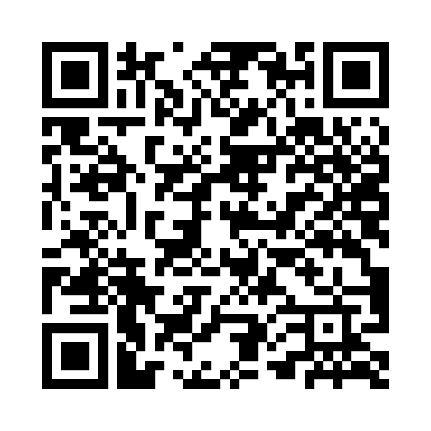
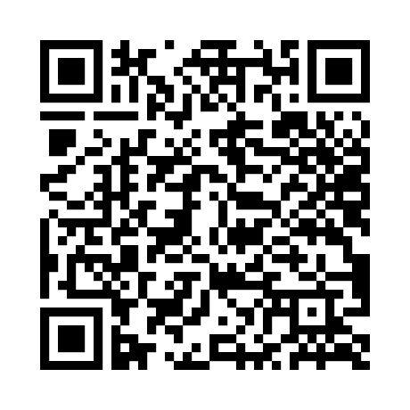

แผนเสริมสร้างความปลอดภัย รร.ลาดตะเคียนฯ แผนเผชิญเหตุสารกัมมันตรังสี ซีเซียม – 137
โรงเรียนลาดตะเคียนราษฎร์บำรุง ได้ดำเนินงานตามแผน /มาตรการความปลอดภัยให้แก่ผู้เรียน ครู และบุคลากรทางการศึกษาในการป้องกันภัยคุกคามรูปแบบใหม่
1. ดำเนินการตามมาตรการความปลอดภัย แผนเสริมสร้างความปลอดภัย 4 ภัย ได้แก่ ภัยที่เกิดจากการใช้ความรุนแรงของมนุษย์ ภัยที่เกิดจากอุบัติเหตุ ภัยที่เกิดจากการถูกละเมิดสิทธิ์ และภัยที่เกิดจากผลกระทบต่อสุขภาวะทางกายและจิตใจ
2. ได้การดำเนินการกำหนดแนวปฏิบัติของแผนเชิญเหตุในการรองรับสถานการณ์จากวัตถุกัมมันตรังสีซีเซียม – 137
2.1 การเฝ้าระวังความปลอดภัย
1) มีแนวปฏิบัติของสถานศึกษาในการเฝ้าระวังจากเหตุการณ์วัตถุกัมมันตรังสีซีเซียม – 137 ที่สูญหาย
2) รายงานผลการประเมินสถานการณ์ผลการดำเนินงาน ปัญหาอุปสรรค์และให้ข้อเสนอแนะแก่หน่วยงานต้นสังกัด และหน่วยงานระดับจังหวัดเพื่อการตัดสินใจ
2.2 การสร้างการรับรู้ในพื้นที่
1) โรงเรียนลาดตะเคียนราษฎร์บำรุง ร่วมกับภาคีเครือข่าย และหน่วยงานที่เกี่ยวข้องสร้างการรู้ องค์ความรู้เกี่ยวกับวัตถุกัมมันตรังสีซีเซียม – 137 ให้แก่ ข้าราชการครูและบุคลการทางการศึกษา เพื่อขยายผลไปยังนักเรียนและชุม
2.3 การสร้างความร่วมมือจากทุกภาคส่วน
1) สร้างการรับรู้เรื่องสารกัมมันตรังสีซีเซียม – 137 โดยประชุมผู้บริหาร จำนวน 17 โรงเรียน และคณะครู 50 คน เมื่อวันที่ 20 มีนาคม 2566 ณ โรงเรียนไทยรัฐวิทยา 93 (ลาดตะเคียน) โดยมี นางสาวตรีนุช เทียนทอง รมว.กระทรวงศึกษาธิการ และดร.ธี ภวังคนันท์ รองเลขาธิการ กพฐ. เป็นประธานและมอบนโยบาย
2) มีศูนย์ประสานงานและติดตามข้อมูลระหว่างสถานศึกษาและหน่วยงานต่าง ๆ ได้แก่ อบจ.ปราจีนบุรี สสจ.ปราจีนบุรี ศธจ.ปราจีนบุรี อบต.ลาดตะเคียน สภ.กบินทร์บุรี และสภ.สระบัว
3) สถานศึกษาประสานความร่วมมือกับโรงพยาบาลหรือ รพสต.
4) สถานศึกษาได้แต่งตั้งคณะกรรมการเฝ้าระวัง ประกอบด้วย เจ้าหน้าที่สาธารณสุช เจ้าหน้าที่องค์กรปกครองส่วนท้องถิ่น ฝ่ายปกครอง และคณะกรรมการสถานศึกษา
5) สร้างการตระหนักถึงความปลอดภัยของผู้บริหาร ครู นักเรียน ผู้ปกครอง และได้จัดประชุมให้ความรู้เกี่ยวกับสารกัมมันตรังสีซีเซียม – 137 เมื่อวันจันทร์ที่ 27 มีนาคม 2566 เวลา 10.00 น. ผ่านระบบออนไลน์
- โรงเรียนโสตศึกษาจังหวัดปราจีนบุรี มีการจัดทำโครงการบริหารจัดการลดความเสี่ยงภัยพิบัติในสถานศึกษา ระยะที่ 3
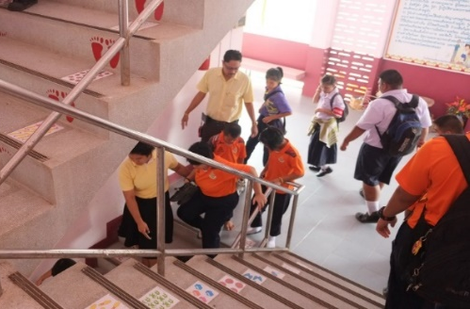
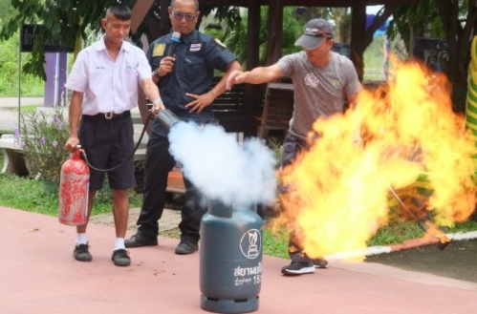

สำนักงานคณะกรรมการส่งเสริมการศึกษาเอกชน
- โรงเรียนมีมาตรการดูแลเพื่อความปลอดภัยในการเดินทาง เช่น การจัดระบบจราจร การสวมหมวกกันน็อค หรือการดูแลยานพาหนะรับ-ส่ง ใบอนุญาตขับรถ
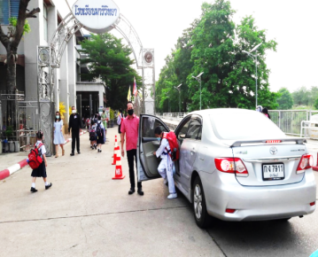
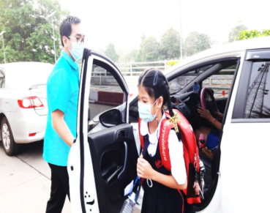
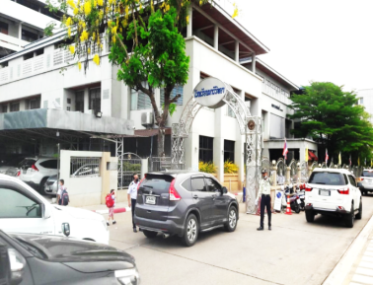
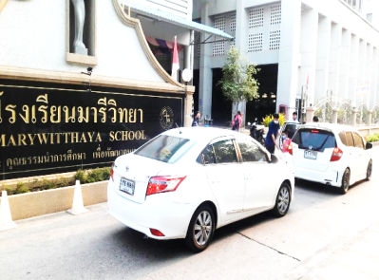
- โรงเรียนจัดครูเวรดูแลรับ-ส่งนักเรียนตามจุดต่างๆ และระบบจราจรรถรับ-ส่ง เพื่อความปลอดภัยในการเดินทาง

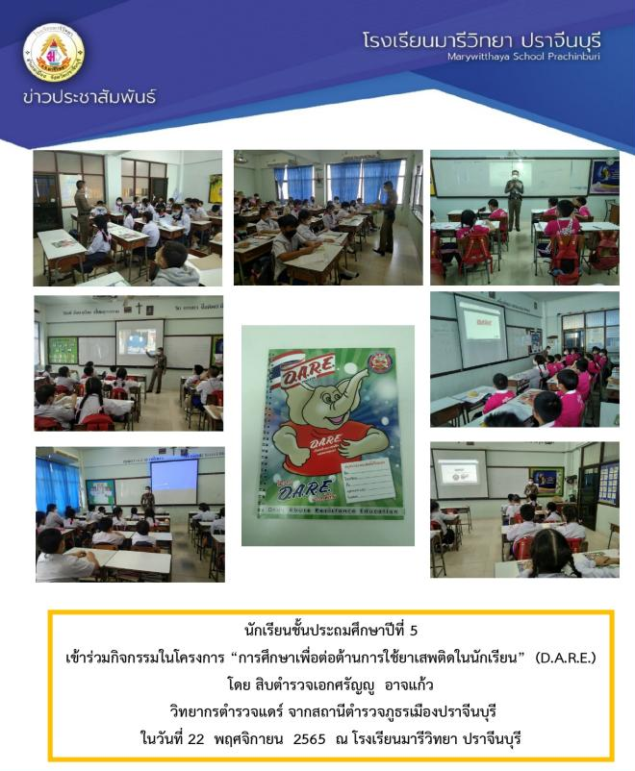
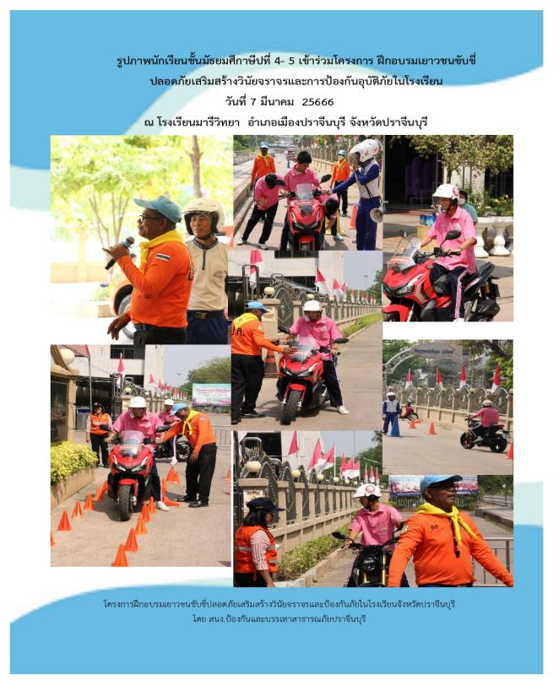

สำนักงานคณะกรรมการการอาชีวศึกษา ดำเนินการโดยมีเครือข่าย MOE Safety Center
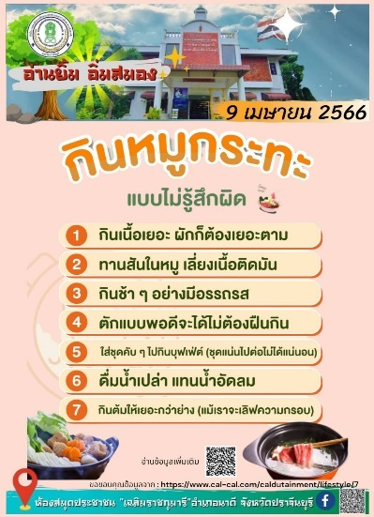
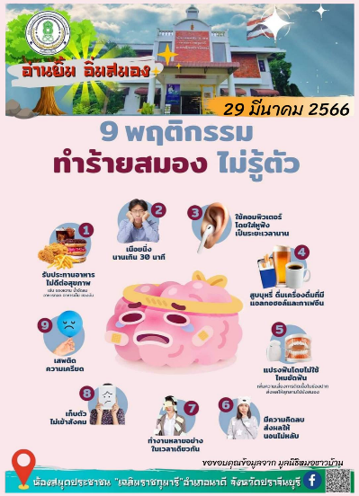
สำนักงาน กศน. จังหวัดปราจีนบุรี สถานศึกษาในสังกัดสำนักงาน กศน.จังหวัดปราจีนบุรี มีการนำเสนอสื่อประชาสัมพันธ์เพื่อให้ทราบและเตรียมพร้อมรับมือกับสถานการณ์ต่างๆ ในรูปแบบ Infographic ที่สวยงาม น่าดึงดูดใจผู้อ่าน เพื่อให้นักศึกษาและบุคลากรได้รับทราบข้อมูลข่าวสารต่างๆ และสามารถนำความความรู้ไปปรับใช้ในชีวิตประจำวันได้อย่างมีความสุข
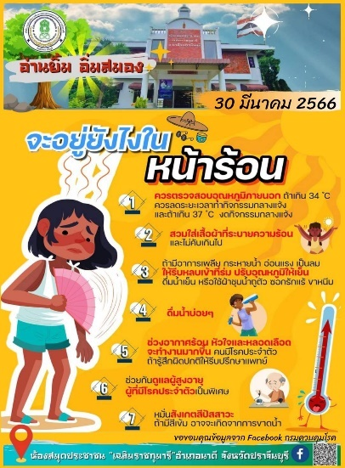

1.1.5 ข้อเสนอแนะในการดำเนินงาน
ระดับพื้นที่ (หน่วยงาน/สถานศึกษา)
สำนักงานคณะกรรมการการศึกษาขั้นพื้นฐาน ความปลอดภัย เป็นสิ่งสำคัญในการดำเนินชีวิตของมนุษย์ทุกคน จึงต้องคำนึง และมีสติอยู่ตลอด เพื่อลดอัตราเสี่ยงที่จะเกิดความไม่ปลอดภัยในชีวิต ทุกภาคส่วนจึงมีบทบาทสำคัญในด้านความปลอดภัย ทั้งภายในและภายนอกสถานศึกษา
สำนักงานคณะกรรมการส่งเสริมการศึกษาเอกชน
1.พัฒนาสภาพแวดล้อมล้อมของโรงเรียน อาคารเรียนในบางจุดที่เป็นมุมอับ หรือในห้องน้ำ จะเป็นจุดที่เด็กๆจะแอบไปรวมตัวมั่วสุม และมีพื้นที่อื่นบริเวณรอบๆภายนอกของโรงเรียน
2.ครูเวรและสภานักเรียนร่วมกันตรวจตราจุดอับ จุดเสี่ยง เพิ่มมากขึ้น
สำนักงานคณะกรรมการการอาชีวศึกษา ประชาสัมพันธ์ในสถานการณ์ปัจจุบันเกี่ยวกับความปลอดภัยในทุกฤดูกาลเกี่ยวกับสุขภาพ ของนักศึกษา – บุคลากร
สำนักงาน กศน. จังหวัดปราจีนบุรี ให้ครูและบุคลากรในสังกัด ดูแลนักศึกษาอย่างใกล้ชิด และให้ความช่วยเหลือเท่าที่ทำได้

ระดับนโยบาย
สำนักงานคณะกรรมการการศึกษาขั้นพื้นฐาน นโยบายด้านความปลอดภัย นั้น เป็นนโยบายที่สำคัญ ไม่ว่าจะเกิดการเปลี่ยนแปลงในเรื่องต่างๆ นโยบายด้านความปลอดภัยนี้ความพัฒนาให้ทันต่อสภาพสังคมที่เกิดขึ้น
สำนักงานคณะกรรมการส่งเสริมการศึกษาเอกชน
1.ทุกคนภายในโรงเรียนปฏิบัติตามมาตรการรักษาความปลอดภัยในสถานศึกษา ประจำปี 2565 ซึ่งมีเนื้อหาครอบคลุม 1. ด้านความปลอดภัย 2. ด้านสุขภาพอนามัย 3. สภาพแวดล้อมการทำงาน
2. สภาพแวดล้อมในการทำงาน ช่วยกันดูแลรักษาสภาพแวดล้อมภายในสถานศึกษา และปฏิบัติตามกฎระเบียบข้อบังคับต่างๆที่กำหนด และร่วมกันรับผิดชอบต่อหน้าที่เวรดูแลความปลอดภัยในการจราจร
สำนักงานคณะกรรมการการอาชีวศึกษา ควรมีการติดตาม ผลหรือรายงานผลตามช่องทาง On line โดยระดับสูงกว่าเป็นผู้ดำเนินการในแบบฟอร์มเดียวกัน
สำนักงาน กศน. จังหวัดปราจีนบุรี จัดทำเป็นเว็บไซต์ / แพลตฟอร์มที่ช่วยเหลือในการดูแลความปลอดภัยให้แก่นักศึกษา

1.2 การจัดการเรียนรู้เพื่อส่งเสริมคุณลักษณะและพฤติกรรมที่พึงประสงค์ของผู้เรียน
1.2.1 ความก้าวหน้าของการดำเนินงานตามนโยบาย
1) หน่วยงาน/สถานศึกษาดำเนินการตามมาตรการการปลูกฝังเพื่อให้เกิดความปลอดภัย
ในสถานศึกษา (มาตรการการปลูกฝัง หมายถึง การดำเนินการเกี่ยวกับการพัฒนาองค์ความรู้เพื่อเสริมสร้างคุณลักษณะและพฤติกรรมที่พึงประสงค์ในด้านความปลอดภัย ให้แก่ นักเรียน ครูและบุคลากรทางการศึกษา ให้เกิดความยั่งยืนเช่น การสร้างเจตคติที่ดี การมีจิตบริการ และเสริมสร้างทักษะความปลอดภัย)
สำนักงานคณะกรรมการการศึกษาขั้นพื้นฐาน
- สำนักงานเขตพื้นที่การศึกษาประถมศึกษาปราจีนบุรี เขต 1 ดำเนินนโยบายพัฒนาคุณภาพการศึกษาใน 4 ด้านคือ 1) ด้านความปลอดภัย 2) โอกาสและความเสมอภาคทางการศึกษา 3) ด้านคุณภาพ และ 4) ด้านประสิทธิภาพ โดยด้านความปลอดภัยนั้นได้ชี้แจงนโยบายแก่สถานศึกษาในสังกัดดำเนินการอย่างเข้มแข็ง ให้ทุกโรงเรียนจัดทำแผนเผชิญเหตุและดูแลความปลอดภัยแก่ผู้เรียนและบุคคลากรในโรงเรียน ให้สถานศึกษาในสังกัดดำเนินงานระบบดูแลช่วยเหลือนักเรียน และรายงานต่อสำนักงานเขตพื้นที่ทุกครั้งที่มีเหตุการณ์เกิดขึ้นกับนักเรียนหากเกินความสามารถของสถานศึกษา มีศูนย์จิตวทยาโรงเรียนประจำเขตพื้นที่การศึกษาสำหรับให้การปรึกษาและแก้ปัญหาสุขภาพจิตนักเรียน สนับสนุนให้ทุกโรงเรียนมีการเข้าร่วมสถานศึกษาปลอดภัยผ่านแพลตฟอร์ม MOE Safety Center สนับสนุนให้โรงเรียนสร้างเครือข่ายเพื่อเพิ่มความปลอดภัยโดยให้ความรู้แก่นักเรียนเพิ่มเติม เช่น การร่วมมือกับสำนักงานตำรวจแห่งชาติให้ครูแดร์ (D.A.R.E.) มาสอนเรื่องการต่อต้านการใช้ยาเสพติดในเด็กนักเรียน เพื่อให้มีทักษะในการแก้ปัญหาเฉพาะหน้าและทักษะในการปฏิเสธเกี่ยวกับยาเสพติด
- สำนักงานเขตพื้นที่การศึกษามัธยมศึกษาปราจีนบุรี นครนายก
หลักสูตรแกนกลางการศึกษาขั้นพื้นฐาน พุทธศักราช 2551 ได้กำหนดคุณลักษณะอันพึงประสงค์ของผู้เรียนไว้ 8 ประการ ดังต่อไปนี้
1. รักชาติ ศาสน์ กษัตริย์
2. ซื่อสัตย์สุจริต
3. มีวินัย
4. ใฝ่เรียนรู้
5. อยู่อย่างพอเพียง
6. มุ่งมั่นในการทำงาน
7. รักความเป็นไทย
8. มีจิตสาธารณะ
ยกตัวอย่างเช่น โรงเรียนศรีมโหสถ มีการจัดทำคู่มือรูปแบบ/แนวทางการประเมินคุณลักษณะอันพึงประสงค์ของผู้เรียนเพื่อส่งต่อผู้เรียนให้เป็นคนดี คนเก่ง มีความสุข ตามการประเมินตามจริง อย่างหลากหลาย
- โรงเรียนโสตศึกษาจังหวัดปราจีนบุรี มีการอบรมนักเรียน ครูและบุคลากรทางการศึกษา ด้านความปลอดภัย เช่น การปฐมพยาบาลเบื้องต้น ฝึกซ้อมการใช้บันไดหนีไฟ ให้ความรู้การลดอุบัติเหตุในสถานศึกษา
สำนักงานคณะกรรมการส่งเสริมการศึกษาเอกชน โรงเรียนดำเนินการจัดการศึกษาเพื่อความปลอดภัย เกี่ยวกับการพัฒนาองค์ความรู้เพื่อเสริมสร้างคุณลักษณะและพฤติกรรมที่พึงประสงค์ ในด้านความปลอดภัยของผู้เรียนตามหลักสูตรแกนกลางการศึกษาขั้นพื้นฐาน พุทธศักราช 2551 และโรงเรียนบางแห่ง เพิ่มเติมคุณลักษณะอันพึงประสงค์อีก 2 ข้อ โดยจัดกิจกรรมดังนี้
1. การจัดกิจกรรมที่มุ่งให้นักเรียนได้มีส่วนร่วมในการวางแผน การคิด การพูด การเปิดโอกาสให้นักเรียนได้แสดงออกในบทบาทต่าง ๆ เช่น เป็นประธาน เป็นผู้นำ เป็นสมาชิก หรือผู้ตามที่ดีย่อมส่งผลให้นักเรียนมีความรู้ความคิดมีความเข้าใจและการได้เผชิญประสบการณ์ตรงจากการปฏิบัติจริง
2. กิจกรรมทักษะในด้านการคิด ทักษะในการสื่อสาร ทักษะภาษาต่างประเทศ
3. กิจกรรมทักษะในการใช้เทคโนโลยีสารสนเทศ ทักษะทางสังคม ทักษะการอาชีพ ทักษะทางสุนทรียะ
4. กิจกรรมการสร้างจิตอาสาหรือจิตสำนึกสาธารณะ หลักสำคัญของกิจกรรมการสร้างจิตอาสาเป็นกิจกรรมที่ต้องการจะช่วยเหลือผู้อื่น โดยไม่หวังผลตอบแทน
นอกจากนี้โรงเรียนยังมีการจัดการเรียนรู้เพื่อส่งเสริมคุณลักษณะและพฤติกรรมที่พึงประสงค์ของผู้เรียน ตามปรัชญาของโรงเรียนที่ว่า “คุณธรรมนำการศึกษา เพื่อพัฒนาตนเอง และสังคม” อีกทั้งโรงเรียนส่งเสริมให้ผู้เรียน ครู และบุคลากรทางการศึกษาได้มีคุณธรรมจริยธรรมในการดำเนินชีวิตประจำวัน โดยผ่านทางการจัดกิจกรรมการเรียนรู้ทำให้เกิดผลที่ดี และสามารถนำมาใช้ได้จริงในชีวิตปัจจุบัน ทั้งสอดคล้องกับการดำเนินชีวิตของตนเองอย่างถูกต้อง มีความสุข เป็นคนที่สมบูรณ์ทั้งร่างกายและจิตใจ สถานศึกษาได้กำหนด กลยุทธ์ที่ 1 พัฒนาคุณภาพผู้เรียน โดยมีเป้าหมายผู้เรียน มีคุณลักษณะและค่านิยมที่ดีตามที่สถานศึกษากำหนด และมีมาตรฐานให้ตรงกับคุณภาพของผู้เรียนด้านคุณลักษณะที่พึงประสงค์ของผู้เรียน ส่งเสริมให้ผู้เรียนมีความรับผิดชอบต่อตนเอง และผู้อื่น มีวินัย ปลูกจิตสำนึกที่ดี รู้จักหน้าที่ของตนเอง เป็นสมาชิกที่ดีของสังคม เรียนรู้ปัญหา แยกแยะถูกผิด เคารพกติกา กฎหมาย ยอมรับความแตกต่างและฟังเหตุผลของผู้อื่นได้ เพื่อให้ผู้เรียนมีคุณภาพใช้ชีวิตในสังคมได้อย่างมีความสุข ทางโรงเรียนจึงจัดกิจกรรมขึ้น เพื่อส่งเสริมให้ผู้เรียนได้เรียนรู้ผ่านทางการทำกิจกรรม เช่น กิจกรรมระเบียบวินัยมาก่อน กิจกรรมเกื้อกูลดูแลผู้เรียน กิจกรรมการเลือกตั้งสภานักเรียน กิจกรรมงานสภานักเรียนพัฒนาโรงเรียนและสังคม กิจกรรมโตไปไม่โกง และกิจกรรมอบรมโรงเรียนมีภูมิคุ้มกันทันภัยสังคม
ทั้งนี้ ทางโรงเรียนได้มีความร่วมมือระหว่างผู้ปกครอง ครูและนักเรียน ในการอบรมสั่งสอนบุตรหลาน อีกทั้งได้ใกล้ชิดนักเรียนสังเกตพฤติกรรมของผู้เรียน หากพบนักเรียนที่มีปัญหา สามารถช่วยเหลือนักเรียนได้อย่างทันทีและได้ใกล้ชิดกันมากยิ่งขึ้น เพื่อให้เกิดความปลอดภัยทั้งที่บ้านและโรงเรียน แก้ไขปัญหาได้อย่างดี และดำเนินชีวิตอย่างมีความสุขที่ยั่งยืนต่อไปในอนาคต
สำนักงานคณะกรรมการการอาชีวศึกษา สถานศึกษาได้ดำเนินโครงการสถานศึกษาปลอดภัย ซึ่งมีมาตรการที่ให้สถานศึกษาด้านอาชีวศึกษามีข้อปฏิบัติในการจัดการเรียนรู้และสภาพแวดล้อมให้เกิดความปลอดภัย ตั้งแต่ระดับห้องเรียน แผนกวิชา และสถานศึกษา
สำนักงาน กศน. จังหวัดปราจีนบุรี สถานศึกษาได้มีการดำเนินการจัดกิจกรรมพัฒนาคุณภาพผู้เรียน กิจกรรมพัฒนาคุณภาพชีวิต (กพช) รวมทั้งส่งเสริมในด้านคุณธรรมจริยธรรมตามคุณลักษณะที่พึงประสงค์ของผู้เรียน และมีการประเมินผลทุกภาคเรียน

2) หน่วยงาน/สถานศึกษาดำเนินการ/การบูรณาการการจัดการเรียนรู้เพื่อส่งเสริมคุณลักษณะและพฤติกรรมที่พึงประสงค์ของผู้เรียน
สำนักงานคณะกรรมการการศึกษาขั้นพื้นฐาน
- สำนักงานเขตพื้นที่การศึกษาประถมศึกษาปราจีนบุรี เขต 1 ได้ประชุมชี้แจงให้สถานศึกษาในสังกัดดำเนินงานตามนโยบายการพัฒนาคุณภาพการศึกษา 2G EQ โดยด้าน Great Student (เด็กสุดยอด) นั้นหมายถึง การพัฒนาผู้เรียนให้มีผลสัมฤทธิ์ทางการเรียนที่ดี และมีคุณลักษณะและพฤติกรรมที่พึงประสงค์ ตามคุณลักษณะอันพึงประสงค์ของผู้เรียนในหลักสูตรแกนกลางการศึกษาขั้นพื้นฐานที่กำหนดไว้ โดยครูผู้สอนนำไปบูรณาการในการวางแผนการจัดการเรียนรู้และดำเนินการจัดการเรียนรู้แก่ผู้เรียนโดยบูรณาการทั้งสาระความรู้และคุณลักษณะอันพึงประสงค์ มีการวัดและประเมินผลการจัดการเรียนรู้ นิเทศติดตามโดยผู้บริหารสถานศึกษาและศึกษานิเทศก์
- สำนักงานเขตพื้นที่การศึกษามัธยมศึกษาปราจีนบุรี นครนายก ได้มีการบูรณาการ การจัดการเรียนรู้เพื่อส่งเสริมคุณลักษณะและพฤติกรรมที่พึงประสงค์ของผู้เรียน โดยการนำพระบรมราโชบายด้านการศึกษา ในพระบาทสมเด็จพระปรเมนทรรามาธิบดีศรีสินทรมหาวชิราลงกรณพระวชิรเกล้าเจ้าอยู่หัว สู่การปฏิบัติ ให้กับสถานศึกษาได้พัฒนาผู้เรียนให้เป็นมนุษย์ที่สมบูรณ์ทั้งร่างกายและจิตใจ สติปัญญา ความรู้และคุณธรรม มีจริยธรรม และวัฒนธรรมในการดำรงชีวิต สามารถอยู่ร่วมกับผู้อื่นได้อย่างมีความสุข สำหรับสถานศึกษา ผ่านกิจกรรม 4 กิจกรรม ประกอบด้วย
1. วิถีคนดี : มีทัศนคติที่ถูกต้องต่อบ้านเมือง
2. มีคุณธรรมนำชีวิต : มีพื้นฐานชีวิตที่มั่นคง - มีคุณธรรม
3. หนึ่งผู้เรียน หนึ่งอาชีพ : มีงานทำ - มีอาชีพ
4. จิตอาสาด้วยหัวใจ : การเป็นพลเมืองดี
- โรงเรียนโสตศึกษาจังหวัดปราจีนบุรี ทางโรงเรียนมีการประสานงานกับ อบต.เทศบาลนาปรือ รพ.ส่งเสริมสุขภาพตำบล บ้านห้วยเกษียรน้อย ค่ายทหารพล ร.2 รอ. สถานีตำรวจภูธรเมืองปราจีนบุรี
สำนักงานคณะกรรมการส่งเสริมการศึกษาเอกชน โรงเรียนบูรณาการการจัดการเรียนรู้ เพื่อส่งเสริมคุณลักษณะและพฤติกรรมที่พึงประสงค์ของผู้เรียน ในการดูแลช่วยเหลือนักเรียนให้ได้เรียนรู้อย่างมีความสุข เป็นไปตามหลักสูตร มีทักษะชีวิตที่จะดูแลตนเองให้ปลอดภัยท่ามกลางสภาพแวดล้อมทางสังคม อุบัติเหตุ และอุบัติภัย ที่จะก่อให้เกิดความเสียหายแก่นักเรียน โดยบูรณาการการจัดการเรียนรู้ดังนี้
1. การจัดกิจกรรมลูกเสือดำเนินการตามมาตรการและแนวทางยกระดับคุณภาพการเรียนการสอน โดยการสร้างรูปแบบการบริหารจัดการเพื่อพัฒนาคุณลักษณะอันพึงประสงค์ของนักเรียน ใช้กิจกรรมลูกเสือ 5 ประการ ได้แก่ สภาพแวดล้อมของสถานศึกษา กิจกรรมจิตศึกษาเสริมปัญญาเชิงบวก สัมพันธภาพที่ดี การตระหนักรู้เห็นคุณค่าตนเองและผู้อื่น และการเป็นแบบอย่างที่ดี สู่การปฏิบัติอย่างเป็นรูปธรรมมีคุณภาพประสิทธิภาพและประสิทธิผลที่ชัดเจน
2. กิจกรรมส่งเสริมจริยธรรมสำหรับนักเรียน ทำให้ปรับพฤติกรรมเชิงจริยธรรมทั้ง 3 ด้าน ได้แก่ ความมีระเบียบวินัย ความรับผิดชอบและความขยันหมั่นเพียร
3. กิจกรรมสร้างเสริมประสบการณ์ด้วยการอบรมเกี่ยวกับการปฐมพยาบาลเบื้องต้น การฝึกอบรมการดับเพลิงเบื้องต้น เพื่อให้เกิดทักษะในการป้องกันภัยให้แก่นักเรียน ครู และบุคลากรทางการศึกษาจากมหาวิทยาลัยหัวเฉียว และสำนักงานเทศบาลเมืองปราจีนบุรี
4. บูรณาการจัดสภาพแวดล้อมจัดบรรยากาศและสภาพแวดล้อมที่สะอาด ถูกสุขลักษณะ และมีความปลอดภัย โดยมีการป้องกันอุบัติเหตุ อุบัติภัย และการดูแลรักษาวัสดุ อุปกรณ์
โรงเรียนได้ดำเนินการบูรณาการการจัดการเรียนรู้เพื่อส่งเสริมคุณลักษณะและพฤติกรรมที่พึงประสงค์ของผู้เรียนในห้องเรียนและนอกห้องเรียน ให้ได้รับประสบการณ์ตรง โดยมีการจัดกิจกรรมภายในโรงเรียน เพื่อส่งเสริมให้ผู้เรียนมีคุณลักษณะและพฤติกรรมที่พึงประสงค์ตามเป้าหมายที่ทางโรงเรียนได้ตั้งไว้ ครูจัดกิจกรรมการเรียนการสอนบูรณาการคุณธรรมจริยธรรมทุกคาบเรียน ทุกกลุ่มสาระการเรียนรู้ นอกจากนี้ยังสอดแทรกหลักปรัชญาของเศรษฐกิจพอเพียง คุณค่าพระวรสาร และค่านิยม 12 ประการ ให้ผู้เรียนสามารถนำความรู้ที่ได้ไปประยุกต์ใช้ในชีวิตประจำวันได้อย่างสร้างสรรค์ ดังนั้น ผู้เรียนทุกคนจะได้รับความรู้ มีพัฒนาการที่ดี ตามวัยและเต็มตามศักยภาพของตนเอง
สำนักงานคณะกรรมการการอาชีวศึกษา การจัดการเรียนรู้ของครูผู้สอนมีการสอดแทรกการส่งเสริมคุณลักษณะอันพึงประสงค์ โดยอ้างอิงหลักค่านิยมของคนไทย 12 ประการ และสถานศึกษาจัดกิจกรรมส่งเสริมคุณธรรม จริยธรรมในวาระ หรือเทศกาลสำคัญสม่ำเสมอ
สำนักงาน กศน. จังหวัดปราจีนบุรี สถานศึกษามีการบูรณาการการจัดการเรียนรู้เพื่อส่งเสริมคุณลักษณะและพฤติกรรมที่พึงประสงค์ของผู้เรียนผ่านกิจกรรมการพบกลุ่ม เช่น บูรณาการให้ความรู้เรื่องการดูแลรักษาทรัพยากรธรรมชาติและสิ่งแวดล้อม การบำเพ็ญประโยชน์ต่อส่วนรวม การตั้งครรภ์ ภัยยาเสพติด การสวมหมวกนิรภัย เป็นต้น

3) หน่วยงาน/สถานศึกษามีการจัดกิจกรรม/โครงการพัฒนาผู้เรียนเพื่อส่งเสริมคุณลักษณะและพฤติกรรมที่พึงประสงค์ของผู้เรียน
สำนักงานคณะกรรมการการศึกษาขั้นพื้นฐาน
- สำนักงานเขตพื้นที่การศึกษาประถมศึกษาปราจีนบุรี เขต 1 สนับสนุนให้สถานศึกษาในสังกัดดำเนินการส่งเสริมคุณลักษณะ และพฤติกรรมอันพึงประสงค์ของผู้เรียน ด้วยกิจกรรมและโครงการต่างๆที่จัดขึ้น โดยมีกิจกรรมที่บรรจุไว้ในหลักสูตรสถานศึกษา คือ กิจกรรมพัฒนาผู้เรียน (ลูกเสือ,เนตรนารี,ยุวกาชาด) กิจกรรมแนะแนว กิจกรรมชุมนุม กิจกรรมเพื่อสาธารณะประโยชน์ และสนับสนุนให้สถานศึกษาดำเนินโครงการเพื่อส่งเสริมคุณลักษณะและพฤติกรรมที่พึงประสงค์ของผู้เรียน เช่น โครงการกีฬานักเรียน , โครงการจิตอาสาพัฒนา ทำความดีด้วยหัวใจ , โครงการออมทรัพย์ , โครงการเกษตรปลูกพืชสวนครัว เลี้ยงไก่,เป็ด ตามแนวทางเศรษฐกิจพอพียง , โครงการอนุรักษ์วัฒนธรรมไทย เป็นต้น โดยส่วนของสำนักงานเขตพื้นที่การศึกษาประถมศึกษาปราจีนบุรี เขต 1 ได้ดำเนินโครงการพัฒนาผู้เรียนเพื่อส่งเสริมคุณลักษณะและ พฤติกรรมที่พึงประสงค์ของผู้เรียน ดังนี้ พัฒนาชุดกิจกรรมจิตอาสาเพื่อให้สถานศึกษานำไปใช้เป็นแนวทางในการดำเนินการด้านพัฒนาจิตอาสาแก่นักเรียน โครงการสถานศึกษาสีขาวปลอดยาเสพติด เป็นต้น
- สำนักงานเขตพื้นที่การศึกษามัธยมศึกษาปราจีนบุรี นครนายก
1. กิจกรรมอบรมเชิงปฏิบัติการกิจกรรมการเรียนรู้บนฐาน Active Learning แบบบูรณาการด้านการอนุรักษ์ สิ่งแวดล้อมอย่างยั่งยืน (SDGs Camp) ภายใต้โครงการอนุรักษ์สิ่งแวดล้อมเพื่อการพัฒนาที่ยั่งยืน
2. โครงการขับเคลื่อนการจัดการเรียนรู้หลักสูตรการสอนเพศวิถีศึกษาของครู (ป้องกันการมีเพศสัมพันธ์ก่อนวัยอันควร)
3. โครงการสืบสานรักษาต่อยอดและแลกเปลี่ยนเรียนรู้ด้านการศึกษาเพื่อการพัฒนาที่ยั่งยืน
4. โครงการพัฒนากรอบหลักสูตรระดับท้องถิ่นสู่หลักสูตรของสถานศึกษา
5. โครงการจิตอาสา “เราทำความดีด้วยหัวใจ”
6. โครงการโรงเรียนคุ้มครองเด็ก
7. โครงการศูนย์เฉพาะกิจช่วยเหลือข้าราชการครูและบุคลากรทางการศึกษา (ฉก.คศ.)
สถานศึกษาในสังกัด (ยกตัวอย่างกิจกรรมของสถานศึกษาในสังกัดโดยแยกตามตัวชี้วัดการน้อมนำ พระบรมราโชบายด้านการศึกษา ในพระบาทสมเด็จพระปรเมนทรรามาธิบดีศรีสินทรมหาวชิราลงกรณพระวชิรเกล้าเจ้าอยู่หัว สู่การปฏิบัติ)
องค์ประกอบ | ตัวชี้วัด | ยกตัวอย่างกิจกรรมของสถานศึกษาในสังกัด
วิถีคนดี : มีทัศนคติที่ดีต่อบ้านเมือง
ความรู้ความเข้าใจต่อชาติบ้านเมือง | 1. การปฏิบัติตนตามกฎกติกา กฎระเบียบ กฎหมายของครอบครัว ชุมชน และชาติบ้านเมือง  2. การแสดงออกตามวัฒนธรรมประเพณี และเข้าร่วมหรือมีส่วนร่วมในการทำกิจกรรมที่เกี่ยวข้องกับชาติบ้านเมือง  3. การชักชวนโน้มน้าวให้ผู้อื่นปฏิบัติตามกฎ กติกา กฎระเบียบ กฎหมาย วัฒนธรรม ประเพณีของครอบครัว ชุมชน และชาติบ้านเมือง | 1. กิจกรรมการอยู่ค่ายลูกเสือ-เนตรนารี  2. กิจกรรมพัฒนาผู้เรียน (ลูกเสือ-เนตรนารี) และบุคลากรทางลูกเสือ  3. กิจกรรมวันสำคัญของชาติ ศาสนา พระมหากษัตริย์  4. กิจกรรมคนดีวิถีพุทธ  5. กิจกรรมเปิดความรู้วันสำคัญทางสังคมสู่โรงเรียนและชุมชน  6. กิจกรรมส่งเสริมความเป็นเลิศกลุ่มสาระสัคมศึกษาศาสนาและวัฒนธรรม  7. กิจกรรมปลูกฝังคุณธรรม ส่งเสริมความเป็นไทย ดำรงชีวิตตามหลักปรัชญาเศรษฐกิจพอเพียง  8. กิจกรรมพัฒนาการจัดการเรียนการสอนสังคมศึกษาด้วยหลักเศรษฐกิจพอเพียงและศาสตร์พระราชา  8. กิจกรรมสนองพระบรมราโชบายด้านการศึกษาของในหลวงรัชกาลที่ 10 และเศรษฐกิจพอเพียง  8. กิจกรรมพัฒนาและส่งเสริมให้ผู้เรียนมีคุณธรรม จริยธรรม และค่านิยมที่พึงประสงค์  9. กิจกรรมชุมนุมรักษ์ภาษา
ยึดมั่นในศาสนา | 1. การปฏิบัติตามหลักและคำสอนของศาสนาที่นับถือ  2. เข้าร่วมหรือมีส่วนร่วมในการทำกิจกรรมที่เกี่ยวข้องกับศาสนาด้วยความเต็มใจหรือศรัทธา  3. การชักชวนโน้มน้าวให้ผู้อื่นปฏิบัติตามหลักและคำสอนของศาสนาที่นับถือเข้าร่วมหรือมีส่วนร่วมเกี่ยวกับกิจกรรมที่เกี่ยวข้องกับศาสนา
มั่นคงในสถาบันพระมหากษัตริย์ | 1. การกระตือรือร้นในการทำกิจกรรมที่แสดงถึงความสำนึกในพระมหากรุณาธิคุณของสถาบันพระมหากษัตริย์  2. การแสดงถึงความรักและเทิดทูนในสถาบันพระมหากษัตริย์  3. เข้าร่วมหรือมีส่วนร่วมในการจัดกิจกรรมที่เกี่ยวกับสถาบันพระมหากษัตริย์
มีความเอื้ออาทรต่อครอบครัวและชุมชนของตน | 1. การมีความตระหนักและมีพฤติกรรมในการเป็นผู้มีความโอบอ้อมอารีและคำนึงถึงผลที่เกิดขึ้นต่อตนเองและผู้อื่นทั้งในครอบครัวโรงเรียน ชุมชน และสังคม  2. การเป็นแบบอย่างที่ดีในการเป็นคนที่มีความโอบอ้อมอารีและคำนึงถึงผลที่เกิดขึ้นต่อตนเองและผู้อื่นทั้งในครอบครัวโรงเรียน ชุมชนและสังคม  3. การชักชวนหรือโน้มน้าวให้ผู้อื่นเห็นคุณค่าของการเป็นคนที่มีความโอบอ้อมอารีและคำนึงถึงผลที่เกิดขึ้นต่อตนเองและผู้อื่นทั้งในครอบครัวโรงเรียน ชุมชนและสังคม
คุณธรรมนำชีวิต : มีพื้นฐานชีวิตที่มั่นคง มีคุณธรรม
รู้จักแยกแยะสิ่งที่ผิด – ชอบ - ชั่ว - ดี | 1. มีความรู้ความเข้าใจในการเลือกปฏิบัติในสิ่งที่ควรกระทำและไม่ควรกระทำได้อย่างถูกต้อง  2. มีความคิดสร้างสรรค์ในการบอกถึงการกระทำสิ่งที่ไม่ดีและสิ่งที่ดี  3. ตัดสินใจในการกระทำที่ถูกต้องเหมาะสม  4. ตระหนักในสิ่งที่ควรทำ/ไม่ควรทำในชีวิตประจำวัน  5. ตระหนักรู้เท่าทันสิ่งเสพติดอบายมุข  6. ตระหนักรู้เคารพสิทธิของตนเองและผุ้อื่น | 1. กิจกรรมการอบรมเครือข่ายลูกเสือต้านยาเสพติด  2. กิจกรรมลูกเสือจิตอาสาพระราชทาน  3. กิจกรรมป้องกันและแก้ไขปัญหายาเสพติดและเอดส์ในสถานศึกษา  4. กิจกรรมส่งเสริมคุณธรรม จริยธรรม และธรรมาภิบาลในสถานศึกษา “ป้องกันการทุจริต” (โรงเรียนสุจริต)  5. กิจกรรมพัฒนาคุณธรรม จริยธรรม และคุณลักษณะที่พึงประสงค์  6. กิจกรรมคนดีวิถีพุทธ  7. กิจกรรมปลูกฝังคุณธรรม ส่งเสริมความเป็นไทย ดำรงชีวิตตามหลักปรัชญาเศรษฐกิจพอเพียง  8. กิจกรรมพัฒนาและส่งเสริมให้ผู้เรียนมีคุณธรรม จริยธรรม และค่านิยมที่พึงประสงค์  9. กิจกรรมสนองพระบรมราโชบายด้านการศึกษาของในหลวงรัชกาลที่ 10 และเศรษฐกิจพอเพียง  10. กิจกรรมพัฒนาการจัดการเรียนการสอนสังคมศึกษาด้วยหลักเศรษฐกิจพอเพียงและศาสตร์พระราชา
ปฏิบัติสิ่งที่ชอบ สิ่งที่ดีงาม | 1. การปฏิบัติตนในการดำเนินชีวิตตามหลักคุณธรรมพื้นฐาน 8 ประการ ได้แก่ ขยัน ประหยัด วินัย สุกภาพ สะอาด มีน้ำใจ  2. มีจิตสาธารณะและบำเพ็ญประโยชน์ที่เกิดประโยชน์ต่อตนเองสังคมและสิ่งแวดล้อม
ปฏิเสธสิ่งที่ผิด สิ่งที่ชั่ว | 1. ไม่ยุ่งเกี่ยวกับสิ่งเสพติด อบายมุข  2. ไม่ละเมดสิทธิของผู้อื่น  3. พฤติกรรม ชู้สาว  4. การทะเลาะวิวาท
ช่วยสร้างคนดีให้แก่บ้านเมือง | 1. มีความตระหนักและมีพฤติกรรมเป็นจิตอาสา  2. มีจิตสาธารณะดำเนินชีวิตได้อย่างเหมาะสม  3. ยกย่อง เชิดชูแสดงความยินดีกับผุ้อื่นด้วยความจริงใจ
หนึ่งผู้เรียน หนึ่งอาชีพ : มีงานทำ - มีอาชีพ
การเลี้ยงดูลูกหลานในครอบครัวหรือการฝึกฝนอบรมในสถานศึกษาต้องมุ่งให้เด็กและเยาวชนรักงาน สู้งาน ทำจนงานสำเร็จ | ครอบครัวหรือสถานศึกษาสร้างความตระหนักให้ผู้เรียนเป็นผู้รักงานสู้งานและทำงานจนสำเร็จตามที่ได้รับมอบหมาย | 1. กิจกรรมพัฒนาคุณภาพดุริยางค์เต็มศักยภาพมุ่งสู่ความเป็นเลิศ  2. กิจกรรมพัฒนาคุณภาพวงดนตรีโยธาวทิต  3. กิจกรรมพัฒนาวงดนตรี  4. กิจกรรมส่งเสริมพัฒนากลุ่มสาระการเรียนรู้การงานอาชีพ (งานเกษตร)  5. กิจกรรมส่งเสริมพัฒนาการเรียนการสอนวิชาอุตสาหกรรม  6. กิจกรรมพัฒนาศักยภาพผู้เรียน  7. กิจกรรมยกระดับผลสัมฤทธิ์ O – NET  8. กิจกรรมพัฒนาศักยภาพการแข่งขันนักเรียนกลุ่มสาระการเรียนรู้ภาษาไทย  9. กิจกรรมการอ่านเพื่อพัฒนาความคิด  10. กิจกรรมพัฒนาทักษะทางภาษาและสืบสานวัฒนธรรมไทย  11. กิจกรรมพัฒนากระบวนการเรียนรู้โครงงานคณิตศาสตร์  12. กิจกรรมแข่งขันทักษะวิชาการวิทยาศาสตร์  13. กิจกรรมพัฒนาทักษะความเป็นเลิศทางวิชาการด้านเทคโนโลยี  14. กิจกรรมคนดีวิถีพุทธ  15. กิจกรรมพัฒนาด้านทักษะการกีฬา เตรียมความพร้อมสู่ความเป็นเลิศ  16. กิจกรรมพัฒนาคุณภาพการเรียนการสอนทัศนศิลป์  17. กิจกรรมส่งเสริมความเป็นเลิศทางศิลปะ (ทัศนศิลป์ ดนตรีไทย ดนตรีสากล นาฎศิลป์)  18. กิจกรรมแข่งขันทักษะทางวิชาการกลุ่มสาระการงานอาชีพ  19. กิจกรรมยกระดับทักษะภาษาต่างประเทศ 4 ภาษา (ภาษาอังกฤษ ฝรั่งเศส จีน และญี่ปุ่น)  20. กิจกรรมพัฒนาผู้เรียนให้มีความพร้อมในการศึกษาต่อ การฝึกงานหรือการทำงาน  21. กิจกรรมสนองพระบรมราโชบายด้านการศึกษาของในหลวงรัชกาลที่ 10 และเศรษฐกิจพอเพียง  22. กิจกรรมพัฒนาการจัดการเรียนการสอนสังคมศึกษาด้วยหลักเศรษฐกิจพอเพียงและศาสตร์พระราชา  23. กิจกรรม Thailand New Gen Inventors Award  24. กิจกรรมแนะแนวสัญจร
การฝึกอบรมทั้งในหลักสูตรและนอกหลักสูตรต้องมีจุดมุ่งหมายให้ผู้เรียนทำงานเป็นและมีงานทำในที่สุด | 1. จัดหลักสูตรให้ผู้เรียนสู่เส้นทางอาชีพที่สนใจได้  2. ผู้เรียนบอกแนวทางในการประกอบอาชีพในโลกปัจจุบันได้  3. ผู้เรียนมีสมรรถนะพื้นฐานในการประกอบอาชีพที่สนใจได้
ต้องสนับสนุนผู้สำเร็จหลักสูตรมีอาชีพ มีงานทำจนสามารถเลี้ยงตัวเองและครอบครัวได้ | 1. ผู้เรียนมีสมรรถนะพื้นฐานในการประกอบอาชีพที่สนใจได้  2. ผู้เรียนเข้าร่วมกิจกรรมฝึกทักษะอาชีพ ตามความถนัดและความสนใจของตนเอง
จิตอาสาด้วยหัวใจ : เป็นพลเมืองดี
หน้าที่พลเมือง | 1. เคารพและปฏิบัติตามกฎ กติกา ระเบียบ วัฒนธรรม จารีต ประเพณีของสังคมได้  2. รู้จักรับผิดชอบต่อหน้าที่ มีความอดทนสามารถควบคุมอารมณ์ได้มีน้ำใจนักกีฬา รู้จักการให้อภัยช่วยเหลือซึ่งกันและกัน  3. ครอบครัวสถานศึกษาและสถานประกอบการต้องส่งเสริมให้ผู้เรียนรู้จักและเคารพ สิทธิของตนเองและผู้อื่น  4. สร้างความตระหนักในบทบาทหน้าที่ของการอยู่ร่วมกันในสังคม | 1. กิจกรรมส่งเสริมความประพฤตินักเรียน  2. กิจกรรมธนาคารความดี  3. กิจกรรมประกันอุบัติเหตุนักเรียน  4. กิจกรรมคนดีวิถีพุทธ  5. กิจกรรมพัฒนาผู้เรียนด้านสุขภาวะทางร่างการ อารมณ์ สังคม และจิตใจ  6. กิจกรรมสนองพระบรมราโชบายด้านการศึกษาของในหลวงรัชกาลที่ 10 และเศรษฐกิจพอเพียง  7. กิจกรรมพัฒนาการจัดการเรียนการสอนสังคมศึกษาด้วยหลักเศรษฐกิจพอเพียงและศาสตร์พระราชา  8. กิจกรรมเศรษฐกิจพอเพียง  9. กิจกรรมธนาคารขยะรีไซเคิล  10. กิจกรรมพัฒนางานระบบดูแลช่วยเหลือนักเรียน  11. กิจกรรมสโมสรต้นกล้าเศรษฐกิจพอเพียง
จิตอาสา | 1. เห็นแก่ประโยชน์ส่วนร่วมมากกว่าประโยชน์ส่วนตน  2. โน้มน้าวให้ผู้อื่นเข้าร่วมกิจกรรมเพื่อประโยชน์สาธารณะมีจิตอาสาในการเข้าไปมีส่วนร่วมในกิจกรรมที่เป็นสาธารณะ (โรงเรียน ชุมชน สังคม ประเทศชาติ ประชาคมโลก และสิ่งแวดล้อม)  3. ช่วยแก้ไขปัญหาต่าง ๆ รวมถึงการสนับสนุนการแก้ไขปัญหาอย่างสันติวิธี

สำนักงานคณะกรรมการส่งเสริมการศึกษาเอกชน โรงเรียนดำเนินการจัดทำโครงการและจัดสรรงบประมาณ ในการดำเนินกิจกรรมต่าง ๆ ที่ส่งเสริมให้เกิดความปลอดภัยแก่ผู้เรียนและบุคลากรในสถานศึกษา
1. โครงการสถานศึกษาปลอดภัย
2. โครงการอนุรักษ์สิ่งแวดล้อม สถานที่ สะอาด ปลอดภัย เสริมสร้างการเรียนรู้
- กิจกรรมอนุรักษ์สิ่งแวดล้อม 5ส / 5R - กิจกรรมโรงเรียนปลอดขยะ
- กิจกรรมมาตรการประหยัดพลังงาน - งานรักษาความปลอดภัย
3. โครงการส่งเสริมสุขภาพอนามัยที่ดี
- กิจกรรมอนามัยโรงเรียน - กิจกรรมงานโภชาการ
- กิจกรรมส่งเสริมศักยภาพด้านกีฬา
4. โครงการสถานศึกษาสีขาวปลอดยาเสพติดและอบายมุข
- รณรงค์ป้องกันยาเสพติด - กิจกรรมห้องเรียนสีขาว
- การป้องกันการมีเพศสัมพันธ์ก่อนวัยอันควร
5. โครงการส่งเสริมคุณธรรมจริยธรรม
6. โครงการอบรมเชิงปฏิบัติการส่งเสริมคุณธรรม จริยธรรม
7. กิจกรรมปลูกจิตสำนึก ฝึกจิตอาสา (ระดับชั้น ป.1 - ม.6)
8. กิจกรรมค่ายจิตอาสา ระดับชั้น ม.ปลาย
9. ระบบดูแลช่วยเหลือนักเรียน งานเยี่ยมบ้าน ให้คำปรึกษา
โรงเรียนยังได้มีโครงการพัฒนาผู้เรียนเพื่อส่งเสริมคุณลักษณะและพฤติกรรมที่พึงประสงค์ของผู้เรียน เช่น โครงการส่งเสริมคุณลักษณะและค่านิยมที่ดี และโครงการส่งเสริมคุณธรรมจริยธรรมและค่านิยมที่พึงประสงค์ พร้อมทั้งมีกิจกรรมในการส่งเสริมผู้เรียนในด้านต่างๆ เช่น กิจกรรมสมาธิเพื่อชีวิต กิจกรรมสอบธรรมศึกษาของธรรมสนามหลวง กิจกรรมเดินรณรงค์ต่อต้านยาเสพติด กิจกรรมเยาวชนวัยใสห่างไกลยาเสพติด กิจกรรมดนตรีและกีฬาต้านยาเสพติด กิจกรรมเยาวชนวัยใส ใส่ใจไม่ท้องในวัยเรียน กิจกรรมลูกมารีทำดีตามรอยพ่อ กิจกรรมลูกมารีสร้างนิสัยรักการออมเพื่ออนาคต และกิจกรรมส่งเสริมผู้เรียนตามเอกลักษณ์และอัตลักษณ์ของโรงเรียน จากการที่ผู้เรียนได้รับการส่งเสริมด้านคุณลักษณะที่พึงประสงค์ ให้เป็นผู้มีคุณลักษณะและค่านิยมที่ดีงามตามที่สถานศึกษากำหนด เป็นผู้มีคุณธรรมจริยธรรม เคารพในกฎกติกาของห้องเรียน สถานศึกษาและสังคม มีค่านิยมและจิตสำนึกที่ดี โดยไม่ขัดกับกฎหมายและวัฒนธรรมอันดีของชุมชนและสังคม มีส่วนร่วมในการอนุรักษ์วัฒนธรรมประเพณีและภูมิปัญญาท้องถิ่น รู้จักการยอมรับที่จะอยู่ร่วมกับผู้อื่นบนความแตกต่างและความหลากหลายระหว่างบุคคล เพศ วัย เชื้อชาติ ศาสนา ภาษา วัฒนธรรมและประเพณีได้เป็นอย่างดีและมีความสุข ยังส่งผลให้ผู้เรียนมีการรักษาสุขภาพกาย สุขภาพจิต อารมณ์และสังคม และแสดงออกอย่างเหมาะสมในแต่ละช่วงวัย สามารถอยู่ร่วมกับคนอื่นได้อย่างมีความสุข เข้าใจผู้อื่น ไม่มีความขัดแย้งกับผู้อื่น มีจิตอาสาที่จะให้สิ่งที่ดีต่อสังคม รวมทั้งผู้เรียนมีการนำเสนอผลงานโครงงานต่าง ๆ ด้านคุณธรรมและจิตอาสาในทุกปีการศึกษาอย่างต่อเนื่อง
สำนักงานคณะกรรมการการอาชีวศึกษา สถานศึกษาจัดกิจกรรม โครงการที่ส่งเสริมคุณลักษณะอันพึงประสงค์ในทุกภาคเรียน ตามวันสำคัญทางชาติ ศาสนา สถานบันพระมหากษัตริย์ รวมทั้งกิจกรรมที่ส่งเสริมตามโครงการขององค์การนักวิชาชีพในอนาคตแห่งประเทศไทย (อวท.)
สำนักงาน กศน. จังหวัดปราจีนบุรี สถานศึกษาดำเนินการจัดโครงการพัฒนาคุณภาพผู้เรียนเพื่อส่งเสริมคุณลักษณะและพฤติกรรมที่พึงประสงค์ของผู้เรียน ดังนี้
1. โครงการส่งเสริมให้ความรู้กิจกรรมสถานศึกษาสีขาวปลอดยาเสพติดและอบายมุขให้กับผู้เรียน กศน.ขั้นพื้นฐาน เพื่อให้ผู้เรียนมีความรู้และสามารถป้องกันตนเอง เพื่อไม่ให้ไปยุ่งเกี่ยวกับยาเสพติด
และอบายมุข ต่าง ๆ
2. โครงการการแข่งขันกีฬา กศน.เกมส์ ต้านยาเสพติด เพื่อเป็นการส่งเสริมให้นักศึกษา กศน.
ได้สนใจมาเล่นกีฬาเพื่อสุขภาพและห่างไกลยาเสพติด
3. โครงการค่ายส่งเสริมคุณธรรม จริยธรรม ให้มีจิตอาสา ตามวิถีพอเพียง ของนักศึกษา กศน. เพื่อปลูกฝัง และสร้างจิตสำนึกให้นักศึกษามีคุณธรรม 4 ประการ “พอเพียง วินัย สุจริต จิตอาสา”

1.2.2 ปัจจัยขับเคลื่อนสู่ความสำเร็จ
สำนักงานคณะกรรมการการศึกษาขั้นพื้นฐาน
- สำนักงานเขตพื้นที่การศึกษาประถมศึกษาปราจีนบุรี เขต 1
ปัจจัยที่มีผลต่อการจัดการเรียนรู้เพื่อส่งเสริมคุณลักษณะและพฤติกรรมที่พึงประสงค์ของผู้เรียน ให้บรรลุผลสำเร็จ มีดังนี้
- ผู้บริหารสถานศึกษา ควรมีวิสัยทัศน์ และให้ความสำคัญในการขับเคลื่อนกิจกรรมต่าง ๆ
- ครูและบุคลากรทางการศึกษาที่เกี่ยวข้อง ในการดำเนินงานและกิจกรรมต่าง ๆ ให้สำเร็จ
- ผู้ปกครอง ในการให้ความร่วมมือสนับสนุนแก่สถานศึกษาในการพัฒนาผู้เรียน
- ผู้เรียน ความรู้ ทักษะ และทัศนคติต่อเรื่องที่จะเรียนรู้แหล่งเรียนรู้ หรือทรัพยากรที่ใช้ในการจัดกิจกรรมหรือโครงการ
- สำนักงานเขตพื้นที่การศึกษามัธยมศึกษาปราจีนบุรี นครนายก
1. สร้างความตระหนัก
มีการมอบนโยบาย สร้างการรับรู้ เข้าใจ และสร้างความตระหนักให้กับข้าราชการครู และบุคลากรทางการศึกษาในสังกัดนำโดย นางจารุวรรณ บุญโต ผู้อำนวยการสำนักงานเขตพื้นที่การศึกษามัธยมศึกษาปราจีนบุรี นครนายก ใช้หลักนโยบายและหลักการทำงาน คือ TEAM MODEL ดังนี้
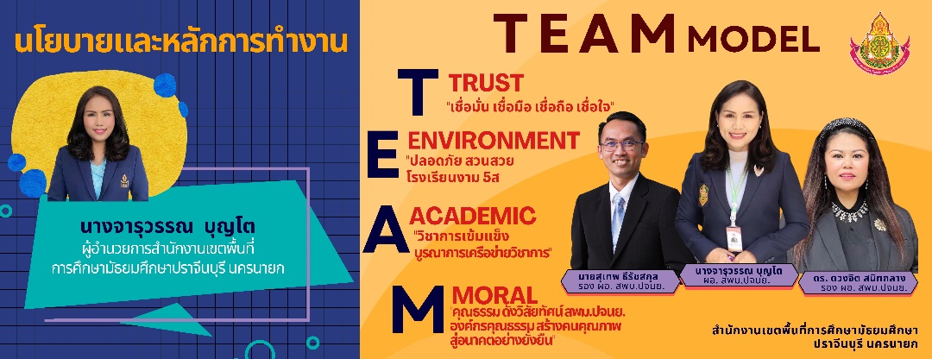

2. การดำเนินงาน โดยได้กำหนดทิศทางกำหนดทิศทางการพัฒนาคุณภาพการศึกษาของสำนักงานเขตพื้นที่การศึกษามัธยมศึกษาปราจีนบุรี นครนายก ประจำปีงบประมาณ พ.ศ. 2566
ดังวิสัยทัศน์ “องค์กรคุณธรรม สร้างคนคุณภาพ สู่อนาคตอย่างยั่งยืน”
3. การกำกับ ติดตาม ประเมินผล
4. สรุป รายงานและนำเสนอผล

สำนักงานคณะกรรมการส่งเสริมการศึกษาเอกชน
- โรงเรียนดำเนินการตามแผนบูรณาการการจัดการเรียนรู้ เพื่อส่งเสริมคุณลักษณะและพฤติกรรมที่พึงประสงค์ของผู้เรียน จัดระบบการคุ้มครองดูแลให้ทุกกลุ่มได้รับความปลอดภัยภายในและภายนอกสถานศึกษา โรงเรียนกำกับ ควบคุม ติดตาม ประเมินผลรายงาน การจัดทำโครงการต่างๆ ที่ส่งเสริมให้เกิดความปลอดภัยแก่ผู้เรียนและบุคลากรในสถานศึกษา
- คณะผู้บริหารให้นโยบายที่สำคัญต่อผู้เรียนมุ่งเน้นในเรื่องของคุณธรรมจริยธรรมให้กับผู้เรียน และสนับสนุนในการทำกิจกรรมต่างๆที่ส่งเสริมผู้เรียนให้เกิดการเรียนรู้ผ่านการทำกิจกรรมและสามารถนำมาประยุกต์ใช้ได้จริงในชีวิตประจำวัน โดยอาศัยความร่วมมือของบุคลากรของโรงเรียนที่รับผิดชอบการดำเนินงานเพื่อให้กิจกรรมบรรลุผลที่ดีตามเป้าหมายที่ต้องการ อีกทั้งผู้เรียนรับประสบการณ์ตรง ได้เรียนรู้ด้วยตนเองและนำมาปรับใช้ได้ และสามารถอยู่ในสังคมได้อย่างมีความสุข
สำนักงานคณะกรรมการการอาชีวศึกษา สถานศึกษาให้ความรู้แก่นักเรียน นักศึกษาเพื่อให้เกิดความตระหนักและเห็นถึงความสำคัญ และให้ความร่วมมือได้เป็นอย่างดี นอกจากนั้น ยังประสานความร่วมมือกับภาคีสถานประกอบการและเครือข่ายผู้ปกครอง
สำนักงาน กศน. จังหวัดปราจีนบุรี ความร่วมมือของบุคลากร ภาคีเครือข่าย และนักศึกษา

1.2.3 ปัญหาและอุปสรรคของการดำเนินงาน
สำนักงานคณะกรรมการการศึกษาขั้นพื้นฐาน
ปัญหา/อุปสรรค | วิธีการ/แนวทางการแก้ไขปัญหา
1. สถานศึกษาบางแห่งขาดแคลนครูและบุคลากรในการขับเคลื่อน | 1. ขอความร่วมมือสนับสนุนจากหน่วยงานที่เป็นเครือข่าย เช่น คณะกรรมการสถานศึกษา
สำนักงานคณะกรรมการส่งเสริมการศึกษาเอกชน
ปัญหา/อุปสรรค | วิธีการ/แนวทางการแก้ไขปัญหา
1.พบผู้เรียนที่ประสบปัญหาด้านจิตใจมากขึ้น | 1. เชิญนักจิตวิทยาเข้ามาช่วยแก้ไขปัญหา
สำนักงาน กศน. จังหวัดปราจีนบุรี
ปัญหา/อุปสรรค | วิธีการ/แนวทางการแก้ไขปัญหา
1. นักศึกษาบางกลุ่มต้องทำงาน จึงไม่สะดวกเข้าโครงการพัฒนาคุณภาพผู้เรียนในวันธรรมดา | 1. ครูที่รับผิดชอบจัดโครงการพัฒนาคุณภาพผู้เรียนในวันเสาร์หรืออาทิตย์ หรือแบ่งกลุ่มการจัดกิจกรรม เพื่อให้สะดวกกับนักศึกษามากขึ้น

1.2.4 นวัตกรรม/รูปแบบ/แนวทางการดำเนินงานการจัดการเรียนรู้เพื่อส่งเสริมคุณลักษณะและพฤติกรรมที่พึงประสงค์ของผู้เรียน ที่คิดว่าเป็นต้นแบบหรือแบบอย่างที่ดี (Best Practice) (ถ้ามี) ** ระบุรายละเอียดพอสังเขป และแนบรูปภาพ
สำนักงานคณะกรรมการการศึกษาขั้นพื้นฐาน สถานศึกษาทุกแห่งได้ดำเนินการจัดการเรียนรู้เพื่อส่งเสริมคุณลักษณะและพฤติกรรมที่พึงประสงค์ของผู้เรียน และมีสถานศึกษาได้รับรางวัลด้านการส่งเสริมคุณลักษณะของผู้เรียน เช่น สถานศึกษาสีขาวปลอดยาเสพติดและอบายมุข โรงเรียนวิถีพุทธ โรงเรียนต้นแบบเศรษฐกิจพอเพียง เป็นต้น โดยจะมีการคัดเลือกครูต้นแบบที่มีนวัตกรรมส่งเสริมคุณลักษณะและพฤติกรรม ที่พึงประสงค์ของผู้เรียน ในโครงการประกวดสื่อ นวัตกรรมครู ในภาคเรียนที่ 1 ปีการศึกษา 2566
สำนักงานคณะกรรมการส่งเสริมการศึกษาเอกชน
โรงเรียนมารีวิทยากบินทร์บุรี มีโครงงานหนึ่งห้องเรียน หนึ่งผลิตภัณฑ์ โดยเน้นให้ผู้เรียนมีจิตสาธารณะ ทำงาน จิตอาสาด้วยใจยินดี และสามารถแบ่งปันเพื่อผู้อื่นได้ เช่น กิจกรรมจิตอาสาพัฒนาวัดบ้านไผ่ กิจกรรม Read For Blind อ่านเพื่อผู้พิการทางสายตา กิจกรรมสานฝันปันน้ำใจ กิจกรรมต่อลมหายใจให้น้องหมาจรจัด กิจกรรมนิทานเล่มเล็กจากพี่ใจดี กิจกรรมเยาวชนจิตอาสาพัฒนาวัดบ้านเรา ผู้เรียนได้ทำกิจกรรมโดยตรงและนำมาแบ่งปัน นำเสนอในงานวิชาการของโรงเรียน ภายใต้ชื่องานว่า “MVK Innovation and Project Education Day”
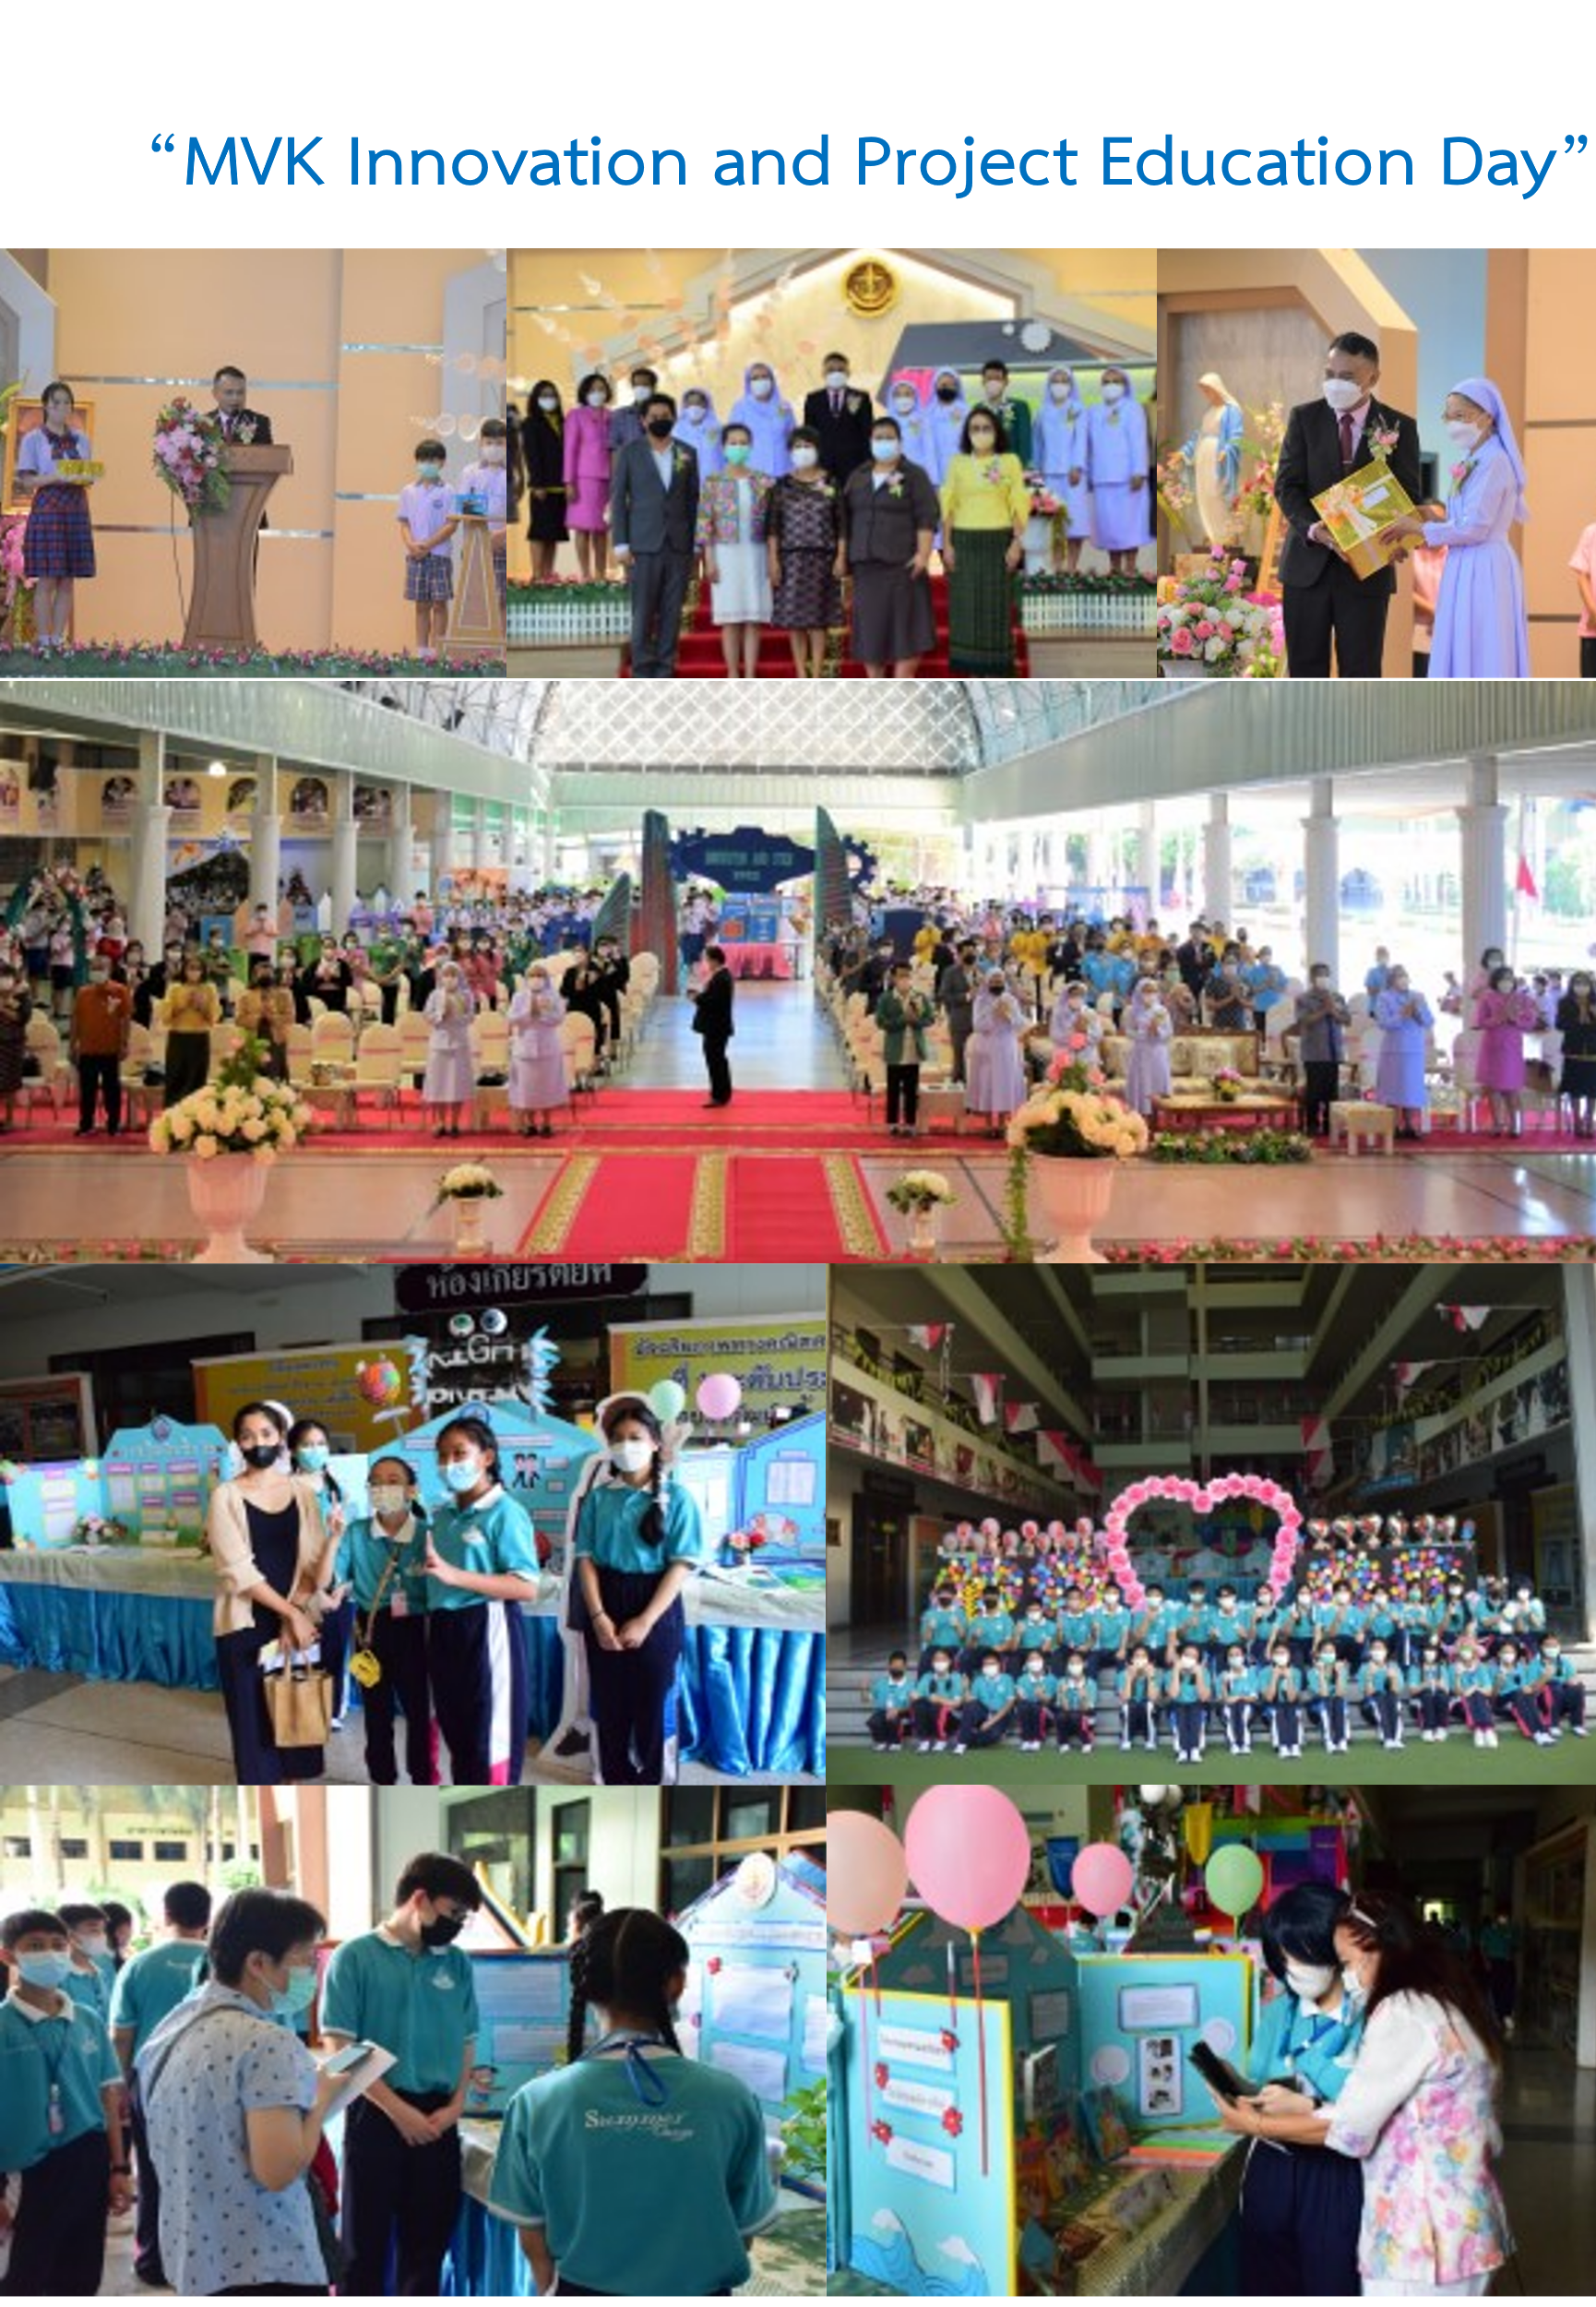

สำนักงานคณะกรรมการการอาชีวศึกษา สถานศึกษามีหลักสูตรที่ใช้คือ ระดับ ปวช. และระดับ ปวส. ซึ่งมีรายวิชากิจกรรมเสริมหลักสูตรในทุกระดับชั้น พร้อมทั้งขับเคลื่อนการส่งเสริมคุณลักษณะอันพึงประสงค์ผ่านองค์กรนักศึกษาที่มีชื่อว่า องค์การนักวิชาชีพในอนาคตแห่งประเทศไทย (อวท.)
สำนักงาน กศน. จังหวัดปราจีนบุรี โครงการการแข่งขันกีฬา กศน.เกมส์ โดยมีวัตถุประสงค์เพื่อเป็นการส่งเสริมให้นักศึกษา กศน. และบุคลากรทางการศึกษาทุกคน มีความสมัครสมาน สามัคคี มีน้ำใจนักกีฬา รู้แพ้รู้ชนะรู้อภัย และมีความสนใจมาเล่นกีฬาเพื่อสุขภาพและห่างไกลยาเสพติด โดยสำนักงาน กศน.จังหวัดปราจีนบุรี ได้ส่งตัวแทนนักศึกษาและบุคลากรทางการศึกษาเข้าร่วมแข่งขัน และได้รางวัลทั้งในระดับจังหวัด ระดับภาคตะวันออก และระดับประเทศ
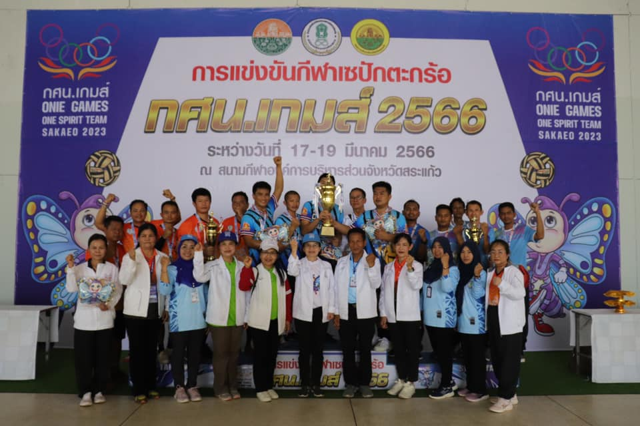
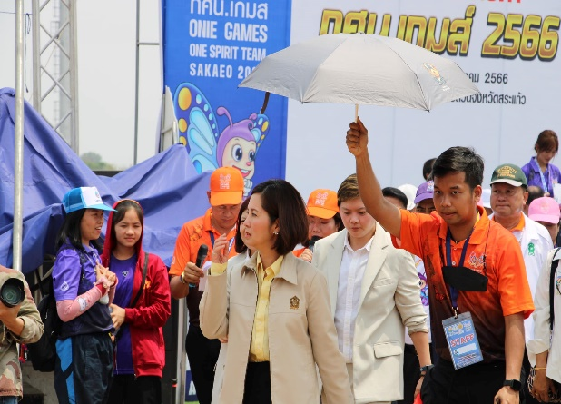

1.2.5 ข้อเสนอแนะในการดำเนินงาน
ระดับพื้นที่ (หน่วยงาน/สถานศึกษา)
สำนักงานคณะกรรมการการศึกษาขั้นพื้นฐาน ส่งเสริม สนับสนุนให้สถานศึกษาดำเนินการจัดการเรียนรู้เพื่อส่งเสริมคุณลักษณะและพฤติกรรมที่พึงประสงค์ของผู้เรียนต่อไป และส่งเสริมให้พัฒนาให้เกิดต้นแบบหรือแบบอย่างที่ดี (Best Practice) เพิ่มมากขึ้น
สำนักงานคณะกรรมการส่งเสริมการศึกษาเอกชน พัฒนาแผนบูรณาการการจัดการเรียนรู้ เพื่อส่งเสริมคุณลักษณะและพฤติกรรมที่พึงประสงค์ของผู้เรียน จัดระบบดูแลให้ทุกกลุ่มได้รับความปลอดภัยภายใน - ภายนอกสถานศึกษา
สำนักงานคณะกรรมการการอาชีวศึกษา สถานศึกษาอาจมีการจัดสรรงบประมาณเพิ่มเติม เพื่อให้การดำเนินโครงการส่งเสริมคุณลักษณะอันพึงประสงค์ ดำเนินไปได้อย่างมีประสิทธิภาพมากขึ้น
สำนักงาน กศน. จังหวัดปราจีนบุรี ดำเนินการจัดกิจกรรมที่ส่งเสริมคุณธรรมจริยธรรมให้หลากหลายรูปแบบยิ่งขึ้น

ระดับนโยบาย
สำนักงานคณะกรรมการส่งเสริมการศึกษาเอกชน
- จัดกิจกรรมสร้างเสริมประสบการณ์ กิจกรรมส่งเสริมคุณธรรม จริยธรรมสำหรับนักเรียน
ปรับพฤติกรรมเชิงจริยธรรม ทั้ง 3 ด้าน ได้แก่ ความมีระเบียบวินัย ความรับผิดชอบและความขยันหมั่นเพียร
2. บูรณาการจัดสภาพแวดล้อมจัดบรรยากาศและสภาพแวดล้อมที่สะอาด ถูกสุขลักษณะ และมีความปลอดภัย โดยมีการป้องกันอุบัติเหตุ อุบัติภัย และการดูแลรักษาวัสดุ อุปกรณ์
สำนักงานคณะกรรมการการอาชีวศึกษา ควรให้มีจุดเน้นของนโยบายที่ชัดเจนและควบรวมนโยบายต่าง ๆ ที่มีความสอดคล้องและใกล้เคียงกันให้อยู่ในเรื่องเดียวกัน เพื่อเป็นการลดความซ้ำซ้อนของระดับปฏิบัติการ
สำนักงาน กศน. จังหวัดปราจีนบุรี จัดสรรงบประมาณให้เพียงพอต่อการจัดกิจกรรม

1.3 การปกป้องคุ้มครองต่อสถานการณ์ที่เกิดขึ้นกับผู้เรียน ครู และบุคลากรทางการศึกษา
1.3.1 ความก้าวหน้าของการดำเนินงานตามนโยบาย
1) หน่วยงาน/สถานศึกษาดำเนินการตามมาตรการการปราบปรามเพื่อให้เกิดความปลอดภัยในสถานศึกษา (มาตรการการปราบปราม หมายถึง การดำเนินงานเกี่ยวกับการเผชิญเหตุ การเข้าถึงสถานการณ์ การแก้ไขปัญหาความไม่ปลอดภัย และการดำเนินการกับบุคคลที่ละเมิดหรือประพฤติไม่เหมาะสมด้วยความรอบคอบ รวดเร็ว และเป็นธรรม รวมถึงการช่วยเหลือ เยียวยา ฟื้นฟูสภาพร่างกายและจิตใจ)
สำนักงานคณะกรรมการการศึกษาขั้นพื้นฐาน
- สำนักงานเขตพื้นที่การศึกษาประถมศึกษาปราจีนบุรี เขต 1 ได้ขับเคลื่อนนโยบายความปลอดภัย เป็นวาระเร่งด่วน ในการเสริมสร้างความปลอดภัยให้แก่นักเรียน ครู และบุคลากรทางการศึกษา โดยการจัดตั้งศูนย์ความปลอดภัย ระดับเขตพื้นที่การศึกษา ใช้ชื่อว่า ศูนย์ความปลอดภัย สำนักงานเขตพื้นที่การศึกษาประถมศึกษาปราจีนบุรี เขต 1 (ศป.สพป.ปราจีนบุรี เขต 1) และให้สถานศึกษาดำเนินการแต่งตั้งคณะกรรมการสถานศึกษาปลอดภัย โดยให้มีภาคีเครือข่ายมีส่วนร่วมในการ ปกป้อง คุ้มครองนักเรียน ครู และบุคลากรทางการศึกษา ซึ่งความปลอดภัยของสถานศึกษา มีความสำคัญยิ่ง เพื่อให้เกิดผล คือ โรงเรียนเป็นบ้านที่มีความรัก ความอบอุ่น และน่าอยู่ น่าเรียน น่าทำงาน องค์กรมีระบบควบคุมความปลอดภัยตามหลักธรรมาภิบาลนักเรียนมีทักษะชีวิต สามารถแก้ปัญหาได้อย่างเหมาะสม และสถานศึกษาในสังกัด ต้องมีการเตรียมพร้อมการเผชิญเหตุ เพื่อความปลอดภัยของสถานศึกษา มีการซักซ้อมอย่างเคร่งครัด สม่ำเสมอ หากเกิดกรณีฉุกเฉิน เหตุความไม่ปลอดภัยสถานศึกษาต้องมีความพร้อมในการเผชิญเหตุ เพื่อลดระดับความรุนแรง ระงับเหตุการณ์ความไม่ปลอดภัย หรือแก้ไขปัญหา มีแนวทางดำเนินการเตรียมพร้อมการเผชิญเหตุ ดังนี้
1. สถานศึกษาได้รับแจ้งเหตุแล้วตรวจสอบข้อมูลเบื้องต้น และประเมินปัญหาสถานการณ์
2. รายงานผู้บริหารสถานศึกษา
3. ดำเนินการระงับเหตุความไม่ปลอดภัย หรือแก้ไขปัญหา
4. แจ้งหน่วยงานที่เกี่ยวข้องในการดำเนินการช่วยเหลือ
5. แจ้งผู้ปกครอง
6. รายงานหน่วยงานต้นสังกัด (รายงานเหตุการณ์เบื้องต้นผ่านช่องทางกลุ่มไลน์ SC MOE
Safety Center สพป. ปราจีนบุรี เขต 1, หนังสือนำส่ง, แบบรายงานเหตุการณ์, ภาพประกอบ
7. แจ้งเหตุในระบบ MOE Safety Center สามารถแจ้งเหตุได้ 4 ช่องทาง Application MOE Safety Center, Website www.moesafetycenter.com, LINE@MOESafetyCenter หรือที่ CallCenter 02-126-6565
8. ติดตาม ดูแลช่วยเหลือ คุ้มครอง ให้คำปรึกษาแก่นักเรียน โดยคำนึงถึงความปลอดภัย
9. จัดเก็บข้อมูลการดำเนินงานของสถานศึกษา สรุปผลการดำเนินงานประจำปี และรายงาน
สพป.ปราจีนบุรี เขต 1และผู้เกี่ยวข้องทราบตามกรณี
- สำนักงานเขตพื้นที่การศึกษามัธยมศึกษาปราจีนบุรี นครนายกได้ดำเนินการตามมาตรการเกี่ยวกับการเผชิญเหตุ การเข้าถึง สถานการณ์ การแก้ไขปัญหาความไม่ปลอดภัย และการดำเนินการกับบุคคลที่ละเมิดหรือประพฤติไม่เหมาะสมด้วยความรอบคอบ รวดเร็ว และเป็นธรรม รวมถึงการช่วยเหลือ เยียวยา ฟื้นฟูสภาพร่างกายและจิตใจ ดังนี้
1. ได้มีการลงพื้นที่ไปยังสถานศึกษาในสังกัดที่ประสบอุบัติเหตุ อุบัติภัย เช่น โรงเรียนเลขธรรมกิตติวิทยาคม ได้รับความเสียหายจากเหตุเพลิงไหม้ห้องเก็บของหอประชุม สพม.ปจนย ได้มีการลงพื้นที่ไปยังจุดเกิดเหตุและตรวจสอบสภาพความเสียหาย พร้อมหาแนวทางช่วงเหลือในการปรับปรุงซ่อมแซ่มต่อไป
2. ได้มีการลงพื้นที่ช่วยเหลือนักเรียนของโรงเรียนในสังกัดที่ประสบอุบัติเหตุต่าง ๆ โดยให้ความช่วยเหลือเบื้องต้น ดังนี้
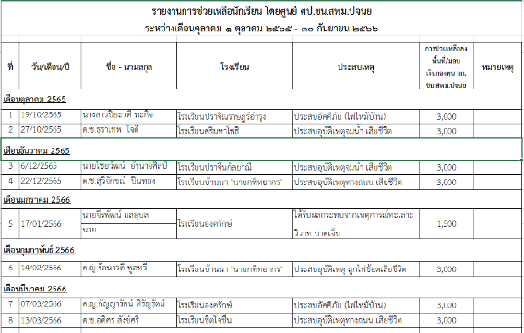

3. ได้มีการร่วมพิธีทอดผ้าป่าสามัคคีเพื่อการศึกษา ของโรงเรียนมณีเสวตรอุปถัมภ์และโรงเรียนร่มเกล้าปราจีนบุรี ดังนี้
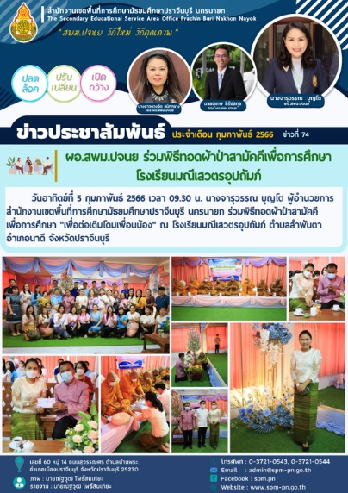
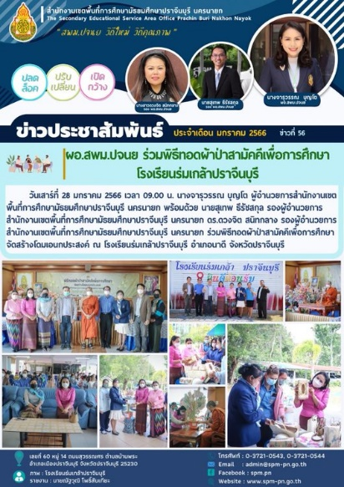

- โรงเรียนโสตศึกษาจังหวัดปราจีนบุรี ได้รับความอนุเคราะห์จากสถานีตำรวจภูธรจังหวัดปราจีนบุรี เข้ามาตรวจบริเวณโรงเรียนทุกวัน
สำนักงานคณะกรรมการส่งเสริมการศึกษาเอกชน
- โรงเรียนมีการแก้ไขปัญหาในกรณีที่เกิดเหตุความปลอดภัยในสถานศึกษา มีระบบการแก้ปัญหาด้านความปลอดภัยสถานศึกษาอย่างมีประสิทธิภาพ มีบุคลากร วัสดุอุปกรณ์ เครื่องมือที่มีประสิทธิภาพ เช่น มีรถโรงเรียนให้บริการ กล้องวงจรปิดติดตามสถานที่ต่างๆของโรงเรียน มีการปฐมพยาบาลเบื้องต้น บริการห้องพยาบาล มีเจ้าหน้าที่ดูแลความปลอดภัยภายในและภายนอกโรงเรียน และมีการเรียนรู้เสริมเพิ่มเติม และปฏิบัติจริง เช่น การช่วยเหลือชีวิต มีการปฐมพยาบาลเบื้องต้นเมื่อเกิดเหตุ มีการซ้อมการใช้อุปกรณ์เพื่อความปลอดภัยอย่างถูกวิธี การเยี่ยมบ้าน ให้กำลังใจ
- การช่วยเหลือและเยียวยา ฟื้นฟู จิตใจ โรงเรียนเห็นความสำคัญด้านความปลอดภัยในสถานศึกษา สำหรับผู้ประสบเหตุความไม่ปลอดภัย ทางโรงเรียนมีการทำประกันอุบัติเหตุ ประกันสุขภาพให้กับผู้เรียน ครู และบุคลากรทางการศึกษาเป็นรายบุคคลและทำประจำทุกปี เพื่อสามารถเข้ารับการรักษาได้ทั้งภาครัฐและเอกชน มีสวัดิการจากต้นสังกัด สวัดิการกองทุนเพื่อนครู ช่วยเหลือในด้านต่างๆ ติดตามเยี่ยมเยือน ให้กำลังใจ ให้คำปรึกษาและหาแนวทางแก้ไข
สำนักงานคณะกรรมการการอาชีวศึกษา ดำเนินจัดตั้งศูนย์ในแบบฟอร์มดิจิทัล นศ. ครู บุคลากร ให้มีความรู้ในระบบ MOE Safety Center
สำนักงาน กศน. จังหวัดปราจีนบุรี ดำเนินการประชุมผู้บริหาร ครูและบุคลากรทางการศึกษาเป็นประจำทุกเดือน ในการเตรียมพร้อมรับมือหากเกิดเหตุไม่ปลอดภัย และการดำเนินการกับบุคคล
ที่ละเมิดหรือประพฤติไม่เหมาะสมด้วยความรอบคอบ รวดเร็ว และเป็นธรรม รวมถึงการช่วยเหลือ เยียวยา ฟื้นฟูสภาพร่างกายและจิตใจ

2) หน่วยงาน/สถานศึกษามีแนวทาง/คู่มือกระบวนการปกป้องคุ้มครองต่อสถานการณ์
ที่เกิดขึ้นกับผู้เรียน ครูและบุคลากรทางการศึกษา
สำนักงานคณะกรรมการการศึกษาขั้นพื้นฐาน
- สำนักงานเขตพื้นที่การศึกษาประถมศึกษาปราจีนบุรี เขต 1 ได้จัดทำคู่มือการดำเนินงานความปลอดภัยสถานศึกษาและป้องกันภัยคุกคามทุกรูปแบบ ภายใต้โครงการเสริมสร้างความเข้มแข็งระบบการดูแลช่วยเหลือนักเรียน กิจกรรมที่ 1 อบรมเชิงปฏิบัติการจัดทำคู่มือความปลอดภัย และป้องกันภัยคุกคาม ทุกรูปแบบ เมื่อวันที่ 22 มีนาคม 2566 ที่ผ่านมา ซึ่งภายในคู่มือจะเป็นกระบวนการดูแลช่วยเหลือ ปกป้อง คุ้มครองนักเรียน ครู และบุคลากรทางการศึกษา ตลอดจนภาคีเครือข่ายทั้งภายในและภายนอกจังหวัดปราจีนบุรี
- สำนักงานเขตพื้นที่การศึกษามัธยมศึกษาปราจีนบุรี นครนายก
1. ได้เข้าร่วมการประชุมคณะทำงานศูนย์ช่วยเหลือวัยรุ่น (คชร.) จังหวัดปราจีนบุรี
2. ได้เข้าร่วมการประชุมพิจารณามาตรการป้องกันนักเรียน นักศึกษาก่อเหตุทะเลาะวิวาทและทะเลาะกันในสถานศึกษา
ทั้งนี้ ให้สถานศึกษาในสังกัดสอดส่อง ดูแล กำชับ และติดตามการดำเนินงานของสถานศึกษาในสังกัดอย่างใกล้ชิด ตามมาตรการความปลอดภัยของสถานศึกษา โดยเฉพาะการคัดกรองบุคคลภายนอก ที่จะเข้ามาในสถานศึกษาหรือหน่วยงาน รวมทั้งจัดทำแผนเสริมสร้างความปลอดภัยและแผนเผชิญเหตุ ของสำนักงานเขตพื้นที่การศึกษาและสถานศึกษา หากมีภัยเกิดขึ้น ต้องดำเนินการ ตามแผนเผชิญเหตุ โดยเคร่งครัด และรายงานให้ผู้บังคับบัญชาทราบโดยด่วน
- โรงเรียนโสตศึกษาจังหวัดปราจีนบุรี มีคู่มือมาตรการรักษาความปลอดภัยในสถานศึกษา
สำนักงานคณะกรรมการส่งเสริมการศึกษาเอกชน
โรงเรียนมีแนวทางการรักษาความปลอดภัย โดยเน้นการมีส่วนร่วม ผู้เรียน ครู ผู้ปกครองและชุมชนและมีมาตรการรักษาความปลอดภัยดังนี้
1. ด้านการป้องกันและแก้ไขอุบัติเหตุภายในสถานศึกษา ทางโรงเรียนมีการแต่งตั้งผู้รับผิดชอบคอยควบคุม กำกับ ติดตามดูแลรักษาความปลอดภัย มีผู้รับผิดชอบปฐมพยาบาลเบื้องต้น
มีเจ้าหน้าที่ดูและบริการงานด้านประกันอุบัติเหตุ
2. ด้านการป้องกันและแก้ไขอุบัติเหตุภายนอกสถานศึกษา แต่งตั้งคณะกรรมการโดยใช้ร่วมชุมชนและองค์กรปกครองท้องถิ่น ร่วมกันหาแนวทางป้องกันแก้ไข ประสานงานกับหน่วยงานอื่นๆและจัดกิจสร้างจิตสำนึกและตระหนักต่อปัญหาสิ่งแวดล้อมให้กับผู้เรียน ครู และบุคลากรทางการศึกษา
3. อุบัติเหตุจากการเดินทาง ไป-กลับระหว่างบ้านและสถานศึกษา สถานศึกษา ผู้ปกครอง
และชุมชนร่วมมือกันกำหนดมาตรการ รับ – ส่งนักเรียน จัดครูเวรประจำวันตรวจเช็คการมาเรียนของผู้เรียน
รับ-ส่ง กลับบ้านที่ประตูเข้า-ออกของโรงเรียน
4. ด้านการป้องกันและแก้ไขอุบัติภัย แต่งตั้งคณะกรรมการรับผิดชอบตรวจอาคาร อุปกรณ์อย่างสม่ำเสมอ ให้ความรู้และจัดทำแผนซักซ้อมนักเรียน มีเจ้าหน้าที่ครูเวรดูแลสถานที่ มีเวชภัณฑ์ที่จำเป็นในการปฐมพยาบาล
5. ด้านการป้องกันและแก้ไขปัญหาการล่วงละเมิดทางร่างกาย จิตใจ สารเสพติด แต่งตั้งกรรมการเฝ้าระวังป้องปรามนักเรียนที่มีพฤติกรรมที่ไม่พึ่งประสงค์และสานที่จุดเสี่ยง จัดทำระบบเครือข่ายผู้ปกครอง ชุมชน สถานศึกษา เพื่อร่วมมือป้องกันแก้ไขปัญหานักเรียน มีระบบช่วยเหลือนักเรียน คัดกรองและตรวจสุขภาพนักเรียนเป็นประจำ จัดบริการให้คำปรึกษาให้แก่นักเรียน จัดอบรมเสริมสร้างคุณธรรมจริยธรรมให้กับนักเรียนทุกสัปดาห์
สำนักงานคณะกรรมการการอาชีวศึกษา ปฐมนิเทศนักศึกษาใหม่ในการดำเนินการกิจกรรม การจัดหลักสูตรที่มีความเชื่อมโยง
สำนักงาน กศน. จังหวัดปราจีนบุรี สถานศึกษามีแนวทางในการปกป้อง คุ้มครองต่อสถานการณ์ที่จะเกิดขึ้นกับผู้เรียน ครูและบุคลากรทางการศึกษา ได้ความร่วมมือจากภาคีเครือข่ายในการปกป้องคุ้มครองต่อสถานการณ์ที่เกิดขึ้นกับประชาชนในพื้นที่ รวมถึงผู้เรียน ครูและบุคลากรทางการศึกษาในสังกัด โดยเข้าร่วมประชุมหัวหน้าส่วนราชการ หัวหน้าหน่วยงานรัฐวิสาหกิจ ผู้บริหารสถานศึกษา ผู้บริหารองค์ กรปกครองส่วนท้องถิ่น กำนันทุกตำบล และผู้เกี่ยวข้อง

3) หน่วยงาน/สถานศึกษาการสื่อสารแนวทาง/คู่มือกระบวนการปกป้องคุ้มครองต่อสถานการณ์ที่เกิดขึ้นกับผู้เรียน ครูและบุคลากรทางการศึกษา และมีช่องทางการเผยแพร่ประชาสัมพันธ์
สำนักงานคณะกรรมการการศึกษาขั้นพื้นฐาน
- สำนักงานเขตพื้นที่การศึกษาประถมศึกษาปราจีนบุรี เขต 1 ได้ให้สถานศึกษาในสังกัดมีส่วนในการจัดทำคู่มือการดำเนินงานความปลอดภัยสถานศึกษาและป้องกันภัยคุกคามทุกรูปแบบ และให้สถานศึกษาในสังกัดทุกแห่งดำเนินการจัดทำคู่มือสถานศึกษาปลอดภัย โดยปรับเปลี่ยนจากคู่มือการดำเนินงานความปลอดภัยสถานศึกษาและป้องกันภัยคุกคามทุกรูปแบบของสำนักงานเขตพื้นที่การศึกษาประถมศึกษาปราจีนบุรี เขต 1 ให้สอดคล้องกับบริบทของสถานศึกษา ทั้งนี้ในส่วนของช่องทางการประชาสัมพันธ์คู่มือสถานศึกษาปลอดภัย โดยปรับเปลี่ยนจากคู่มือการดำเนินงานความปลอดภัยสถานศึกษาและป้องกันภัยคุกคามทุกรูปแบบและเรื่องอื่น ๆ ที่เป็นการดูแลช่วยเหลือนักเรียน ครูและบุคลากรทางการศึกษา จะมีการดำเนินการผ่านกลุ่มไลน์ทางการศึกษาภายใน และภายนอกสังกัด Facebook สำนักงานเขตพื้นที่การศึกษาประถมศึกษาปราจีนบุรี เขต 1 เว็บไซต์สำนักงานเขตพื้นที่การศึกษาประถมศึกษาปราจีนบุรี เขต 1 ฯลฯ
- สำนักงานเขตพื้นที่การศึกษามัธยมศึกษาปราจีนบุรี นครนายก มีจดหมายข่าวประชาสัมพันธ์ และมีกลุ่มไลน์
สำนักงานคณะกรรมการส่งเสริมการศึกษาเอกชน
- โรงเรียนตระหนักและเห็นความสำคัญด้านความปลอดภัย มีมาตรการในการป้องกันเหตุ มีการแต่งตั้งคณะกรรมการทำงานด้านการสื่อสาร การจัดช่องทางการสื่อสารผ่านเพจโรงเรียน จัดป้ายนิทรรศการ จัดทำเอกสารประชาสัมพันธ์ จัดกิจกรรมในวันสำคัญต่างๆ และสังคมออนไลน์ในรูปแบบต่างๆ Facebook line เป็นต้น
- คณะผู้บริหาร คณะครู นักเรียนทุกคน ในโรงเรียนมีส่วนร่วมในการป้องกันและเข้าร่วมฝึกอบรมการเอาตัวรอดในสถานการณ์วิกฤต
สำนักงานคณะกรรมการการอาชีวศึกษา มีระบบประชาสัมพันธ์ มีเครือข่าย ครู-ผู้ปกครอง
สำนักงาน กศน. จังหวัดปราจีนบุรี สถานศึกษามีแนวทางในการปกป้อง คุ้มครองต่อสถานการณ์ที่จะเกิดขึ้นกับผู้เรียน ครูและบุคลากรทางการศึกษา และมีช่องทางในการประชาสัมพันธ์ทางสื่อสังคมออนไลน์ และกลุ่มไลน์นักศึกษา

1.3.2 ปัจจัยขับเคลื่อนสู่ความสำเร็จ
สำนักงานคณะกรรมการการศึกษาขั้นพื้นฐาน
- สำนักงานเขตพื้นที่การศึกษาประถมศึกษาปราจีนบุรี เขต 1 ได้ดำเนินการคิดค้นปรับเปลี่ยนแนวทาง การพัฒนาระบบดูแลช่วยเหลือนักเรียนในสถานศึกษาอย่างทั่วถึง โดยใช้กระบวนการของระบบดูแลช่วยเหลือนักเรียน ซึ่งเป็นสิ่งสำคัญยิ่ง สำหรับการดูแลช่วยเหลือนักเรียน ครูและบุคลากรทางการศึกษาให้ได้รับการ ปกป้อง คุ้มครองจากภัยคุกคามทุกรูปแบบ เพื่อให้เกิดความปลอดภัย โรงเรียนเป็นบ้านที่มีความรักความอบอุ่น และน่าอยู่ น่าเรียน น่าทำงาน องค์กรมีระบบควบคุมความปลอดภัยตามหลักธรรมาภิบาลนักเรียนมีทักษะชีวิติ สามารถแก้ปัญหาได้อย่างเหมาะสม
- สำนักงานเขตพื้นที่การศึกษามัธยมศึกษาปราจีนบุรี นครนายก
1. สร้างความตระหนัก มีการมอบนโยบาย สร้างการรับรู้ เข้าใจ และสร้างความตระหนักให้กับข้าราชการครู และบุคลากรทางการศึกษาในสังกัดนำโดย นางจารุวรรณ บุญโต ผู้อำนวยการสำนักงานเขตพื้นที่การศึกษามัธยมศึกษาปราจีนบุรี นครนายก ใช้หลักนโยบายและหลักการทำงาน คือ TEAM MODEL
2. การดำเนินงาน โดยได้กำหนดทิศทางกำหนดทิศทางการพัฒนาคุณภาพการศึกษาของสำนักงานเขตพื้นที่การศึกษามัธยมศึกษาปราจีนบุรี นครนายก ประจำปีงบประมาณ พ.ศ. 2566
ดังวิสัยทัศน์ “องค์กรคุณธรรม สร้างคนคุณภาพ สู่อนาคตอย่างยั่งยืน”
3. การกำกับ ติดตาม ประเมินผล
4. สรุป รายงานและนำเสนอผล
สำนักงานคณะกรรมการส่งเสริมการศึกษาเอกชน
1. สถานศึกษา ครูและบุคลากรในโรงเรียนทุกคนควรได้รับการอบรมหรือความรู้เกี่ยวกับแผน
เผชิญเหตุในโรงเรียน มีความเข้าใจถึงสัญญาณเกิดเหตุ ห้องหลบภัย ช่องทางหนีเอาตัวรอด
2. ครู ให้ความรู้เรื่อง เน้นย้ำในเรื่องความปลอดภัยทั้งชีวิต และทรัพย์สินในการดำเนินชีวิตประจำวัน ทั้งที่อยู่ที่โรงเรียนและอยู่ที่บ้าน ดูคลิปจาก youtube เกี่ยวกับเหตุการณ์ที่มีผลกระทบต่อชีวิตและทรัพย์สิน ฝึกซ้อมการหนีเอาตัวรอดจากการเกิดเหตุการณ์วิกฤติในโรงเรียน รู้จักสังเกตบุคคลภายนอกที่เข้ามาในบริเวณโรงเรียน รู้ช่องทางหนีเอาตัวรอด สัญญาณเตือนภัย
3. ผู้ปกครอง ให้ความร่วมมือในการเข้ามารับบุตรหลานตรงตามเวลาที่โรงเรียนกำหนดและพักคอยตรงพื้นที่กำหนด ไม่อนุญาตให้ขึ้นบนอาคารเรียน
4. บุคคลภายนอกที่มาติดต่อมีบัตรแลกเปลี่ยนหรือบัตรประชาชนแสดงตัวตน
สำนักงานคณะกรรมการการอาชีวศึกษา นโยบาย ผู้บริหาร คุณครู (บุคลากรทางการศึกษา) นศ. ชุมชน ผู้ปกครอง
สำนักงาน กศน. จังหวัดปราจีนบุรี ได้รับความร่วมมือกจากภาคีเครือข่ายเป็นอย่างดี

1.3.3 ปัญหาและอุปสรรคของการดำเนินงาน
สำนักงานคณะกรรมการการศึกษาขั้นพื้นฐาน
ปัญหา/อุปสรรค | วิธีการ/แนวทางการแก้ไขปัญหา
1. สถานศึกษาในสังกัดบางแห่งมีบุคลากรไม่เพียงพอ และบุคลากรรับผิดชอบงานในหลายด้าน จึงทำให้การดำเนินงานต่างๆ ล่าช้า | 1. หลังการทราบเหตุความไม่ปลอดภัย  ศป.สพป.ปราจีนบุรี จะเร่งรายงานในระบบ MOE Safety Center
2. มีข้อจำกัดในเรื่องงบประมาณ | 2. สนับสนุนงบประมาณลงไปยังสถานศึกษา ให้ครอบคลุม นักเรียนในทุกระดับ
3. ขาดสื่อที่จะใช้สนับสนุนในการเรียนการสอนทั้งในห้องเรียนและภายในห้องเรียน | 3. ควรมีการถอดบทเรียนร่วมกันระหว่างผู้มอบนโยบายและฝ่ายปฏิบัติ

สำนักงานคณะกรรมการส่งเสริมการศึกษาเอกชน
ปัญหา/อุปสรรค | วิธีการ/แนวทางการแก้ไขปัญหา
1.ผู้ปกครองเข้ามาส่ง-รับบุตรหลานไม่ตรงตามจุดที่นัดหมายบุตรหลาน | 1. มีครูทำหน้าที่เวรดูแลความปลอดภัยและความเรียบร้อยทั้งเช้าและเลิกเรียนทุกประตู  2.นักเรียนกลับบ้านก่อนเวลา มีบัตรอนุญาตออกนอกบริเวณ  โรงเรียนโดยมีผู้ปกครองเป็นผู้เซ็นขออนุญาตรับกลับบ้าน  3.โรงเรียนมีเจ้าหน้าที่รักษาความปลอดภัยตลอด 24 ชั่วโมง  4.ผู้ปกครองที่มารับบุตรต้องเป็นคนคนเดียวกับบัตรที่  โรงเรียนออกให้  - ปิดป้ายประกาศให้เห็นเด่นชัดประชาสัมพันธ์เสียง  ตามสาย ส่งกลุ่มไลน์ผู้ปกครองทุกห้องเรียน
2. ผู้ปกครองนักเรียนบางคน ผลัดกันมารับบุตรหลาน และยังไม่ให้ความร่วมมือในด้านความปลอดภัยของนักเรียนเท่าที่ควร
3. ผู้ปกครองบางคนไม่เคารพมาตรการรักษาความปลอดภัยให้นักเรียน
4. นักเรียนที่ทำประกันอุบัติเหตุกับโรงเรียน เมื่อได้รับบาดเจ็บ/ เกิดอุบัติทางร่างกาย แล้วเข้าตรวจ-รักษาในโรงพยาบาลเอกชน ไม่ได้นำบัตรกรมธรรม์ประกันภัยไปที่โรงพยาบาล ต้องชำระค่าใช้จ่ายก่อนแล้วจึงนำใบเสร็จมารับเงินคืนจากธุรการโรงเรียน | -ขอให้บริษัทประกันภัย ปรับปรุงระบบในการเข้ารักษาให้รวดเร็วมากขึ้น  -ประชาสัมพันธ์และแนะนำให้นักเรียนติดบัตรกรมธรรม์ไว้ในกระเป๋านักเรียนหรือพกติดตัวอยู่เสมอ
สำนักงานคณะกรรมการการอาชีวศึกษา
ปัญหา/อุปสรรค | วิธีการ/แนวทางการแก้ไขปัญหา
1. ระบบการสื่อสารแบบดิจิทัล | 1. เพิ่มเน็ทเวิร์ด ดิจิทัลในสถานศึกษา
2. เข้มข้นในการประชาสัมพันธ์ | 2. เพิ่มช่องทาง

1.3.4 นวัตกรรม/รูปแบบ/แนวทางการดำเนินงานการปกป้องคุ้มครองต่อสถานการณ์
ที่เกิดขึ้นกับผู้เรียน ครู และบุคลากรทางการศึกษา ที่คิดว่าเป็นต้นแบบหรือแบบอย่างที่ดี (Best Practice)
(ถ้ามี) ** ระบุรายละเอียดพอสังเขป และแนบรูปภาพ
สำนักงานคณะกรรมการการศึกษาขั้นพื้นฐาน
- สำนักงานเขตพื้นที่การศึกษาประถมศึกษาปราจีนบุรี เขต 1 ได้นำข้อสรุปจากรายงานวิจัย เรื่อง โรงเรียนแห่งความสุข : กรอบแนวคิดเพื่อความเป็นอยู่ที่ดีของผู้เรียนในภูมิภาคเอเชียและแปซิฟิก ซึ่งเผยแพร่โดยสำนักงานเลขาธิการคณะกรรมการแห่งชาติว่าด้วยการศึกษา วิทยาศาสตร์ และวัฒนธรรมแห่งสหประชาชาติ (ยูเนสโก) ประเทศไทย ที่นำเสนอผลการวิจัยคือกรอบแนวคิดโรงเรียนแห่งความสุข และสำนักงานเขตพื้นที่การศึกษาประถมศึกษาปราจีนบุรี เขต 1 ได้สังเคราะห์เป็นแนวนโยบายในการพัฒนาคุณภาพการศึกษา เพื่อพัฒนาโรงเรียนแห่งความสุข โดยมีองค์ประกอบการดำเนินงาน 3 ด้าน และจุดเน้นการดำเนินงาน จำนวน 11 ข้อ ซึ่งมีองค์ประกอบเกี่ยวกับด้านความปลอดภัยเพื่อเป็นหลักการ ป้องกัน คุ้มครองนักเรียน ครู และบุคลากรทางการศึกษาให้ได้รับความปลอดภัยทั้งในและนอกสถานศึกษา ตลอดจนความปลอดภัยจากภัยคุกคามทุกรูปแบบได้แก่ภัยจากสุขภาพกายและจิต ภัยจากอุบัติเหตุ ภัยจากความรุนแรง และภัยจากการละเมิดสิทธิ์มีการเสริมสร้างบรรยากาศของการอยู่ร่วมกันอย่างเป็นมิตร และอบอุ่น
- สำนักงานเขตพื้นที่การศึกษามัธยมศึกษาปราจีนบุรี นครนายก
โดยการจัดทำโครงการขับเคลื่อนระบบการดูแลช่วยเหลือนักเรียน เพื่อสนองนโยบายดังกล่าว ทำให้สถานศึกษาเกิดความตระหนักและเห็นความสำคัญในการดำเนินงานระบบการดูแลช่วยเหลือนักเรียนอย่างต่อเนื่อง โดยเฉพาะอย่างยิ่ง จากการลงพื้นที่ตามสภาพจริง เพื่อดำเนินการสรรหาและคัดเลือกสถานศึกษาเพื่อรับรางวัลระบบการดูแลช่วยเหลือนักเรียนตามกรอบ หลักเกณฑ์การพิจารณาทั้ง 5 ด้าน
ผลปรากฏว่า มีสถานศึกษาได้รับการคัดเลือกเพื่อรับรางวัลระบบการดูแลช่วยเหลือนักเรียน ประจำปีการศึกษา 2565 ดังนี้
1. รางวัลระดับเขตพื้นที่การศึกษา
1) กลุ่มที่ 1 สถานศึกษาขนาดใหญ่ ที่มีจำนวนนักเรียนตั้งแต่ 720 คนขึ้นไป คือ โรงเรียนกบินทร์วิทยา
2) กลุ่มที่ 2 สถานศึกษากลาง ที่มีจำนวนนักเรียนตั้งแต่ 120 – 719 คน คือ โรงเรียนปิยชาติพัฒนาฯ
3) กลุ่มที่ 3 สถานศึกษาขนาดเล็กที่มีจำนวนนักเรียนไม่เกิน 119คน คือ โรงเรียนกระทุ่มแพ้ววิทยา
2. รางวัลระดับประเทศ
2.1 ประเภทสถานศึกษา
1) สถานศึกษาระดับมัธยมศึกษาขนาดใหญ่ ได้รับรางวัลเกียรติบัตรระดับทอง คือ โรงเรียนปิยชาติพัฒนาฯ
2) สถานศึกษาระดับมัธยมศึกษากลาง ได้รับรางวัลเกียรติบัตรระดับเงิน คือ โรงเรียนกบินทร์วิทยา
3) สถานศึกษาระดับมัธยมศึกษาขนาดเล็ก ได้รับรางวัลเกียรติบัตรระดับทอง คือโรงเรียนกระทุมแพ้ววิทยา
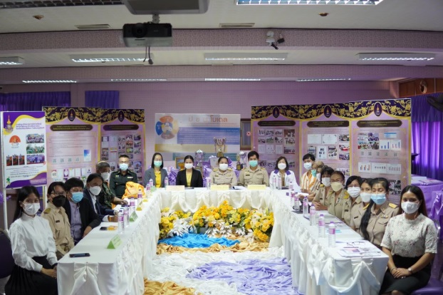
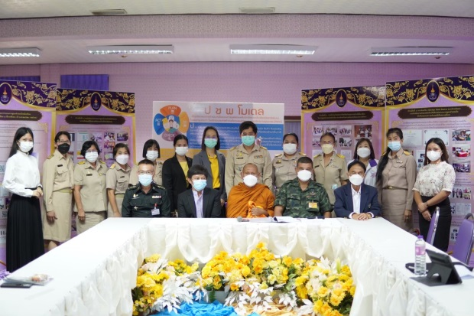
รร.ปิยชาติพัฒนาฯ

รร.กระทุ่มแพ้ววิทยา
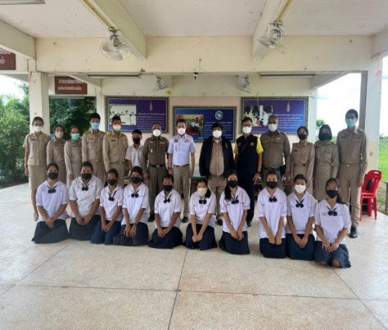
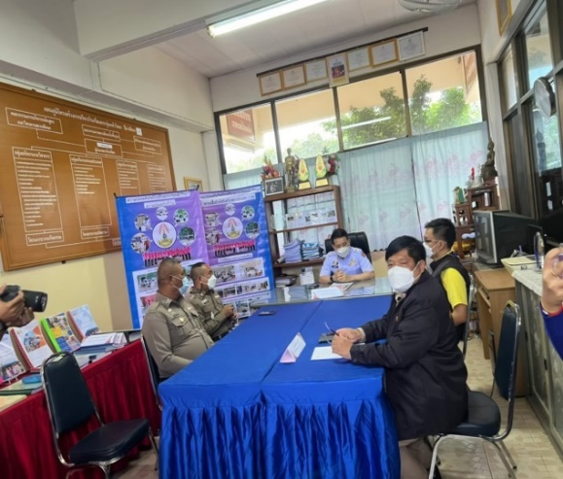

- โรงเรียนโสตศึกษาจังหวัดปราจีนบุรี VDO พี่หัวดีกับน้องหูหนวก โรงเรียนโสตศึกษาจังหวัดปราจีนบุรี
https://www.youtube.com/watch?v=jy7iU8tqw2o
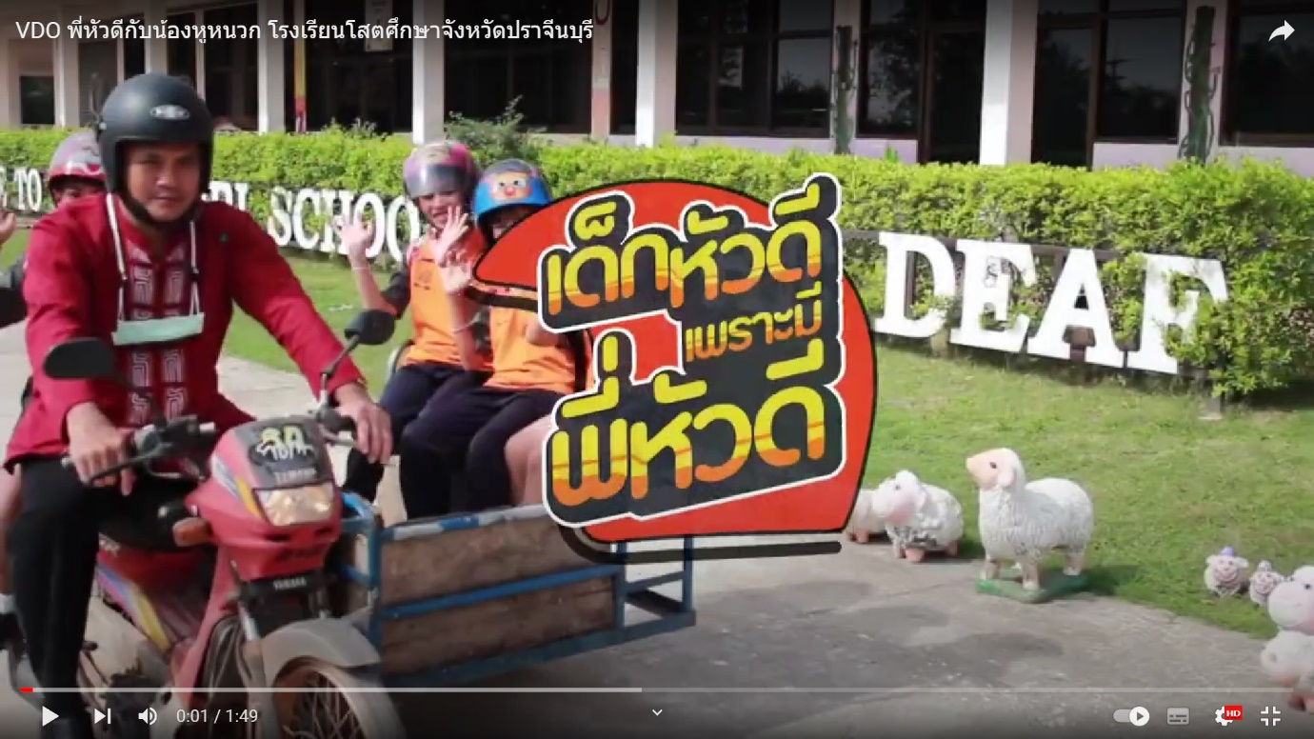

สำนักงานคณะกรรมการส่งเสริมการศึกษาเอกชน
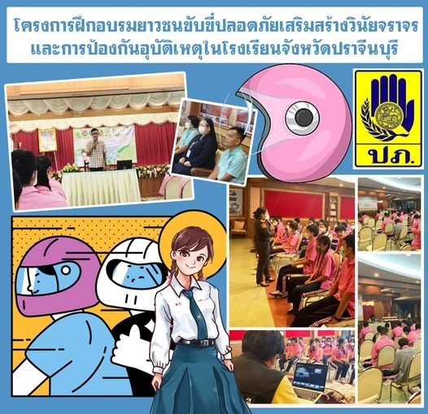
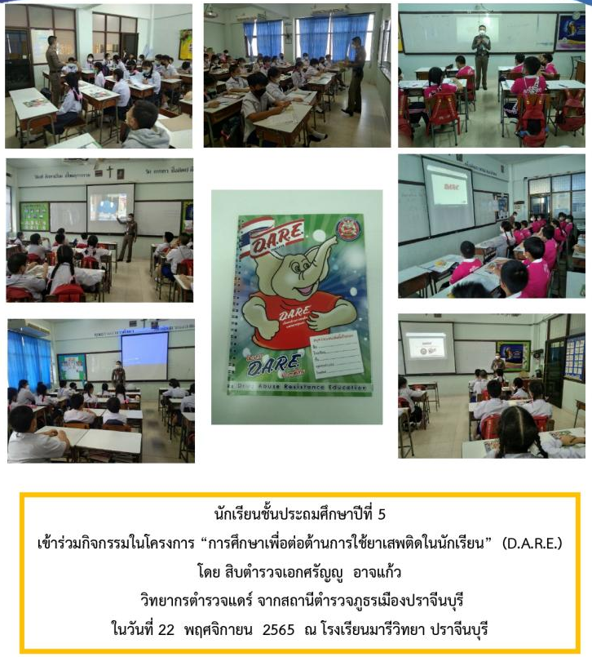

สำนักงานคณะกรรมการการอาชีวศึกษา
โครงงานวิทยาศาสตร์ สิ่งประดิษฐ์ประเภทเตือนภัยหลักสูตร
- เล่มรายงานระดับจังหวัด
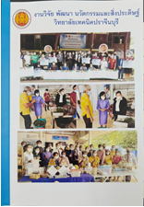
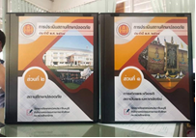

1.3.5 ข้อเสนอแนะในการดำเนินงาน
ระดับพื้นที่ (หน่วยงาน/สถานศึกษา)
สำนักงานคณะกรรมการการศึกษาขั้นพื้นฐาน ความปลอดภัย เป็นสิ่งสำคัญในการดำเนินชีวิตของมนุษย์ทุกคน จึงต้องคำนึง และมีสติอยู่ตลอด เพื่อลดอัตราเสี่ยงที่จะเกิดความไม่ปลอดภัยในชีวิต ทุกภาคส่วนจึงมีบทบาทสำคัญในด้านความปลอดภัย ทั้งภายในและภายนอกสถานศึกษา
สำนักงานคณะกรรมการส่งเสริมการศึกษาเอกชน โรงเรียนมารีวิทยา จัดอบรมเชิงปฏิบัติการ ในหัวข้อ “เพื่อนร่วมทางให้กับนักเรียนที่อยู่ในภาวะวิกฤต” ให้กับครูและบุคลากรทางการศึกษาในโรงเรียน
สำนักงานคณะกรรมการการอาชีวศึกษา เพิ่มความเข้มแข็งของระบบเครือข่ายให้มีขนาดวงกว้าง
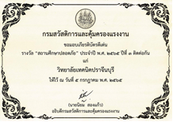

สำนักงาน กศน. จังหวัดปราจีนบุรี ส่งเสริมการฝึกอาชีพที่หลากหลายให้กับผู้ติดยาเสพติด

ระดับนโยบาย
สำนักงานคณะกรรมการการศึกษาขั้นพื้นฐาน นโยบายด้านความปลอดภัย นั้น เป็นนโยบายที่สำคัญ ไม่ว่าจะมีการเปลี่ยนแปลง นโยบายด้านนี้ความพัฒนาให้ทันต่อสภาพสังคมที่เกิดขึ้น
สำนักงานคณะกรรมการส่งเสริมการศึกษาเอกชน หน่วยงาน ศธจ. จัดอบรมเชิงปฏิบัติการครู นักเรียน การเอาตัวรอดในสถานการณ์วิกฤต และป้องกันภัยยาเสพติดในสถานศึกษา ให้กับครูและบุคลากรทางการศึกษาในโรงเรียน
สำนักงานคณะกรรมการการอาชีวศึกษา เพิ่มการตรวจสอบในระบบที่เป็นดิจิทัล (On line) มีแบบฟอร์ม กะทัดรัด ชันเจน
สำนักงาน กศน. จังหวัดปราจีนบุรี ส่งเสริมทัศนคติต่อประชาชนในการคืนผู้ติดยาเสพติดกลับสู่สังคม

นโยบายที่ 2 การยกระดับคุณภาพการศึกษา
2.1 การส่งเสริมสนับสนุนการจัดการเรียนรู้ฐานสมรรถนะของผู้เรียน
2.1.1 ความก้าวหน้าของการดำเนินงานตามนโยบาย
1) หน่วยงาน/สถานศึกษามีแนวทางการจัดการเรียนรู้ที่ส่งเสริมสนับสนุนการจัดการเรียนรู้ฐานสมรรถนะของผู้เรียนที่สอดคล้องกับความต้องการและบริบทของสถานศึกษา
สำนักงานคณะกรรมการการศึกษาขั้นพื้นฐาน
- สำนักงานเขตพื้นที่การศึกษาประถมศึกษาปราจีนบุรี เขต 1 ดำเนินการให้สถานศึกษาในสังกัดจัดทำหลักสูตรสถานศึกษาตามแนวทางหลักสูตรแกนกลางการศึกษาขั้นพื้นฐาน พ.ศ. 2551 และฉบับปรับปรุง พ.ศ. 2560 โดยให้เหมาะสมกับบริบทของสถานศึกษา มีแนวทางในการส่งเสริมสมรรถนะผู้เรียนเพื่อให้ผุ้เรียนก้าวสู่ความเป็นพลเมืองในศตวรรษที่ 21 คือ มีความสามารถในด้านการสื่อสาร การใช้เทคโนโลยี ความสามารถในการคิด การแก้ปัญหา และมีทักษะชีวิต โดยครูผู้สอนดำเนินการนำแนวทางในการส่งเสริมสมรรถนะผู้เรียนนี้ไปจัดทำแผนการจัดการเรียนรู้แก่ผู้เรียน มีการบูรณาการในรายวิชา และมีการนิเทศ ติดตามวัดและประเมินผล และรายงานผลการพัฒนาผู้เรียนอย่างเป็นระบบ
- สำนักงานเขตพื้นที่การศึกษามัธยมศึกษาปราจีนบุรี นครนายก ได้ดำเนินการขับเคลื่อนตามแผนงานเพื่อส่งเสริมสนับสนุนการจัดการเรียนรู้เชิงรุก (Active Learning) โดยอาศัยความร่วมมือและการมีส่วนร่วมจากเครือข่าย ชุมชน หรือหน่วยงานต่าง ๆ ที่เกี่ยวข้อง ดังนี้
1. สำนักงานเขตพื้นที่การศึกษามัธยมศึกษาปราจีนบุรี นครนายก โดย นางจารุวรรณ บุญโต ผู้อำนวยการสำนักงานเขตพื้นที่การศึกษามัธยมศึกษาปราจีนบุรี นครนายก พร้อมทั้ง รอง สพม.ปจนย และผอ. กลุ่ม/หน่วยในสังกัด ดำเนินการลงพื้นที่ ตรวจเยี่ยม ให้คำปรึกษา แนะนำ แก่สถานศึกษาในสังกัดพร้อมมอบนโยบายการขับเคลื่อนการดำเนินงานตามบริบทของพื้นที่
2. สำนักงานเขตพื้นที่การศึกษามัธยมศึกษาปราจีนบุรี นครนายก โดย นางจารุวรรณ บุญโต ผู้อำนวยการสำนักงานเขตพื้นที่การศึกษามัธยมศึกษาปราจีนบุรี นครนายก มอบหมายนางมัทนา ดวงกลาง ปฏิบัติหน้าที่ ผอ. กลุ่มนิเทศฯ พร้อมด้วย คณะกรรมการฯ (ก.ต.ป.น.) เข้าร่วมประชุมเชิงปฏิบัติการพัฒนาคณะกรรมการติดตาม ตรวจสอบ ประเมินผล และนิเทศการศึกษา ของเขตพื้นที่การศึกษา (ก.ต.ป.น.)
3. สำนักงานเขตพื้นที่การศึกษามัธยมศึกษาปราจีนบุรี นครนายก โดย นางจารุวรรณ บุญโต ผู้อำนวยการสำนักงานเขตพื้นที่การศึกษามัธยมศึกษาปราจีนบุรี นครนายก เป็นประธานในการประชุมการดำเนินงานการบูรณาการแหล่งเรียนรู้ท้องถิ่นกับหลักสูตรสถานศึกษา ร่วมกับ รอง ผอ.สพม.ปจนย ประธานสหวิทยาเขต ศึกษานิเทศก์ ผอ.กลุ่มส่งเสริมฯ และผู้บริหารสถานศึกษาร่วมพัฒนานิเทศการศึกษา
4. สำนักงานเขตพื้นที่การศึกษามัธยมศึกษาปราจีนบุรี นครนายก โดย นางจารุวรรณ บุญโต ผู้อำนวยการสำนักงานเขตพื้นที่การศึกษามัธยมศึกษาปราจีนบุรี นครนายก มอบหมายนางมัทนา ดวงกลาง ผู้อำนวยการกลุ่มนิเทศ ติดตามและประเมินผลการจัดการศึกษา และนางสาวบุบผา สวัสดิ์ผล ศึกษานิเทศก์ เป็นวิทยากรให้ความรู้ โครงการประชุมเชิงปฏิบัติการพัฒนาหลักสูตรสถานศึกษาด้วยการบูรณาการแหล่งเรียนรู้ท้องถิ่น ณ โรงเรียนศรีมหาโพธิ จังหวัดปราจีนบุรี
5. สำนักงานเขตพื้นที่การศึกษามัธยมศึกษาปราจีนบุรี นครนายก โดย นางจารุวรรณ บุญโต ผู้อำนวยการสำนักงานเขตพื้นที่การศึกษามัธยมศึกษาปราจีนบุรี นครนายก มอบหมาย นางสาวดวงจิต สนิทกลาง รอง ผอ.สพม. ปจนย เป็นประธานในพิธีเปิด การอบรมเชิงปฏิบัติการ “กิจกรรมการเรียนรู้บนฐาน Active Learning แบบบูรณาการด้านการอนุรักษ์สิ่งแวดล้อมอย่างยั่งยืน (SDGs Camp)” ภายใต้โครงการการอนุรักษ์สิ่งแวดล้อมเพื่อการพัฒนาที่ยั่งยืน โดย นายอนันต์ มีชัย นางสาวจิรันธนิน คนกลาง และนางสาวณิชาภา ปรือทอง ศึกษานิเทศร่วมเป็นวิทยากร จัดกิจกรรมให้แก่เยาวชนแกนนำ ทั้ง 5 โรงเรียน ได้แก่ โรงเรียนประจันตราษฎร์บำรุง โรงเรียนไทยรัฐวิทยา7 โรงเรียนวัดพรหมประสิทธิ์ โรงเรียนบ้านนา “นายกวิทยากร” และโรงเรียนกรอกสมบูรณ์วิทยาคม
6. สำนักงานเขตพื้นที่การศึกษามัธยมศึกษาปราจีนบุรี นครนายก โดย นางจารุวรรณ บุญโต ผู้อำนวยการสำนักงานเขตพื้นที่การศึกษามัธยมศึกษาปราจีนบุรี นครนายก เป็นประธานเปิดการอบรมครูตามโครงการอบรมเสริมสร้างความรู้ความเข้าใจ “วินัยครู คู่คุณธรรม” ณ โรงเรียนสุวรรณวิทยา จังหวัดปราจีนบุรี โดยมีวัตถุประสงค์เพื่อให้ข้าราชการครูและบุคลากรทางการศึกษามีความรู้ ความเข้าใจเกี่ยวกับวินัย การรักษาวินัย การครองตน ครองคน ครองงาน ตามระเบียบกฎหมาย
7. สำนักงานเขตพื้นที่การศึกษามัธยมศึกษาปราจีนบุรี นครนายก โดย นางจารุวรรณ บุญโต ผู้อำนวยการสำนักงานเขตพื้นที่การศึกษามัธยมศึกษาปราจีนบุรี นครนายก มอบหมายให้ นางมัทนา ดวงกลาง ผู้อำนวยการกลุ่มนิเทศ ติดตาม และประเมินผลการจัดการศึกษา เข้าร่วมเป็นวิทยากรอบรมเชิงปฏิบัติการถอดบทเรียนสร้างความยั่งยืนด้วยการโค้ชในสถานศึกษาผ่านกระบวนการชุมชนการเรียนรู้ทางวิชาชีพ (Professional Learning Community : PLC) ณ โรงเรียนบ้านนา “นายกพิทยากร” ในโครงการพัฒนานวัตกรรมเพื่อพัฒนาคุณภาพการศึกษาด้วยรูปแบบ Active Learning โดยคณะครุศาสตร์ มหาวิทยาลัยราชภัฎราชนครินทร์
8. สำนักงานเขตพื้นที่การศึกษามัธยมศึกษาปราจีนบุรี นครนายก โดย นางจารุวรรณ บุญโต ผู้อำนวยการสำนักงานเขตพื้นที่การศึกษามัธยมศึกษาปราจีนบุรี นครนายก มอบหมายนางสาวบุบผา สวัสดิ์ผล ศึกษานิเทศก์ผู้รับผิดชอบฯ เข้าร่วมการอบรมเชิงปฏิบัติการ กิจกรรม STRONG CAMP (Online) พร้อมด้วยคณะครูแกนนำกโครงการโรงเรียนสุจริ นักเรียนแกนนำ โรงเรียนในสังกัดฯ จังหวัดนครนายก จำนวน 11 โรงเรียน
9. สำนักงานเขตพื้นที่การศึกษามัธยมศึกษาปราจีนบุรี นครนายก โดย นางจารุวรรณ บุญโต ผู้อำนวยการสำนักงานเขตพื้นที่การศึกษามัธยมศึกษาปราจีนบุรี นครนายก มอบหมายนางสาวบุบผา สวัสดิ์ผล ศึกษานิเทศก์ กำกับติดตามการดำเนินการสนับสนุน และให้ข้อเสนอแนะในการจัดการเรียนรู้หลักสูตรเพศวิถีศึกษา และทักษะชีวิตของครูผู้สอนกลุ่มสาระการเรียนรู้สุขศึกษาและพลศึกษา สถานศึกษาในสังกัดฯ ได้แก่ โรงเรียนศรีมหาโพธิ โรงเรียนกรอกสมบูรณ์วิทยาคม โรงเรียนวังตะเคียนวิทยาคม และโรงเรียนกบินทร์บุรี
10. สำนักงานเขตพื้นที่การศึกษามัธยมศึกษาปราจีนบุรี นครนายก โดย นางจารุวรรณ บุญโต ผู้อำนวยการสำนักงานเขตพื้นที่การศึกษามัธยมศึกษาปราจีนบุรี นครนายก มอบหมายนางสาวบุบผา สวัสดิ์ผล ศึกษานิเทศก์ กำกับติดตามการดำเนินการสนับสนุน และให้ข้อเสนอแนะในการจัดการเรียนรู้หลักสูตรเพศวิถีศึกษาและทักษะชีวิต สถานศึกษาในสังกัด ได้แก่ โรงเรียนปราจิณราษฎรอำรุง โรงเรียนปราจีนกัลยาณี โรงเรียนกบินทร์วิทยา และโรงเรียนประจันตราษฎร์บำรุง
- โรงเรียนโสตศึกษาจังหวัดปราจีนบุรี ดำเนินการจัดการเรียนรู้ฐานสมรรถนะของผู้เรียนให้มีความสอดคล้องกับบริบทของสถานศึกษา โดยวางแผนขั้นตอนการจัดการเรียนรู้ตามแผนการจัดการศึกษาเฉพาะบุคคล เน้นฝึกทักษะชีวิต ตามอัตลักษณ์ของสถานศึกษา เน้นฝึกทักษะอาชีพ ให้นักเรียนได้พึ่งพาตนเองได้ภายหลังจบการศึกษา เช่น งานการจัดการศึกษาในระยะเปลี่ยนผ่านและการส่งต่อ โครงการอาชีพอิสระ โครงการตามแนวพระราชดำริ เป็นต้น
สำนักงานคณะกรรมการส่งเสริมการศึกษาเอกชน
- หลักสูตรฐานสมรรถนะ นับเป็นหลักสูตรที่ถูกคิดค้นขึ้นมาเพื่อแก้ไขปัญหาด้านเรียนรู้ของผู้เรียน และส่งเสริมให้ผู้เรียนมีสมรรถนะที่เหมาะสมกับโลกในยุคสมัยใหม่ ที่มีการเปลี่ยนแปลงอย่างรวดเร็ว
ซึ่งถ้าหลักสูตรได้ถูกประยุกต์ และนำมาใช้ในระบบการศึกษาได้อย่างเหมาะสม จะทำให้ผู้เรียนสามารถพัฒนาตัวเองให้มีสมรรถนะที่เหมาะสมต่อการพัฒนาตัวเองและประเทศชาติได้ โรงเรียนนำหลักสูตรฐานสมรรถนะไปสู่การปฏิบัติอย่างเต็มรูปแบบทุกกลุ่มสาระการเรียนรู้ โดยใช้รูปแบบการเรียนรู้ สู่การพัฒนาสมรรถนะ ด้วยกระบวนการจัดการเรียนการสอนแบบ Active Learning เป็นการจัดการเรียนรู้ที่มีการพัฒนารูปแบบการเรียนรู้ต่าง ๆ มาวิเคราะห์เชื่อมโยงกับสมรรถนะที่สอดคล้องกัน และเพิ่มเติมกิจกรรมที่สามารถช่วยพัฒนาสมรรถนะนั้นให้เพิ่มขึ้นอย่างชัดเจน อันจะส่งผลให้การเรียนการสอนตามรูปแบบการเรียนรู้ ที่ใช้มีประสิทธิภาพเพิ่มขึ้นด้วย เพื่อสร้างฐานสมรรถนะให้กับผู้เรียน สอดคล้องกับความต้องการและบริบทของโรงเรียน
- โรงเรียนสนับสนุนและจัดกิจกรรมการเรียนรู้ เอื้อให้ผู้เรียนเกิดการเรียนรู้ที่มีคุณภาพ และเกิดสมรรถนะสำคัญที่สามารถใช้ได้ในชีวิตจริง ประยุกต์ใช้ให้เป็นประโยชน์ในชีวิตประจำวัน ซึ่งก็คือ “ความสามารถเชิงสมรรถนะ”
1. การจัดการเรียนรู้แบบโครงงาน “สะเต็มศึกษา” STEM Education เลือกใช้รูปแบบการ
จัดการจัดกระบวนการเรียนรู้ที่มุ่งเน้นเพื่อพัฒนาสมรรถนะผู้เรียนผ่านประสบการณ์การดำเนินงานแบบProject Approach (อนุบาล 1 - ประถมศึกษาปีที่ 3) และ Project Based Learning (ประถมศึกษาปีที่ 4 – มัธยมศึกษาปีที่ 6)
2. การจัดกิจกรรมค่ายวิชาการ จากฐานการเรียนรู้มุ่งเน้นฐานสมรรถนะ พัฒนาความสามารถในการประยุกต์ใช้ความรู้ ทักษะ เจตคติ และคุณลักษณะต่างๆ อย่างเป็นองค์รวมในการปฏิบัติงาน
การแก้ปัญหา และการใช้ชีวิต เป็นกิจกรรมฐานสมรรถนะที่เชื่อมโยงกับชีวิตประจำวัน สามารถใช้การได้จริงในสถานการณ์ต่างๆ เน้นการปฏิบัติ ทำให้ผู้เรียนสนุกเกิดการเรียนรู้จากการปฏิบัติ เกิดพฤติกรรมที่แสดงออกผ่านการบูรณาการและการประยุกต์ใช้ปัจจัยที่อยู่ภายใน เช่น ความรู้ ทักษะ และคุณลักษณะต่างๆ ในการดำเนินชีวิต เป็นทิศทางช่วยพัฒนาผู้เรียนด้านสมรรถนะได้จริง
3. การจัดกิจกรรมการเรียนการสอนในห้องเรียนปรับเปลี่ยนเป็นการเรียนรู้เชิงรุก (Active Learning) โดยมีวิธีการและเทคนิคการสอน เน้นการลงมือปฏิบัติ ฝึกปฏิบัติหน้าชั้นเรียน ทดลองกระบวนการกลุ่ม เน้นคำถามเพื่อกระตุ้นนักเรียน มีการพัฒนาทรัพยากรการเรียนรู้ ด้วยแพลตฟอร์มการเรียนรู้
สำนักงานคณะกรรมการการอาชีวศึกษา มีการพัฒนาหลักสูตรฐานสมรรถนะร่วมกับสถานประกอบการและเปิดสาขาวิชาใหม่ๆ ที่ตอบสนองความต้องการของสถานประกอบการ
สำนักงาน กศน. จังหวัดปราจีนบุรี
- สถานศึกษามีการออกแบบแผนการจัดการเรียนรู้ โดยเน้นผู้เรียนเป็นสำคัญ เพื่อให้ผู้เรียนมีความรู้ ทักษะ คุณลักษณะประจำวิชา คุณลักษณะอันพึงประสงค์และสมรรถนะที่สำคัญ จัดกิจกรรมการเรียนรู้
ที่สอดคล้องกับผู้เรียน บริบทของสถานศึกษา จัดกิจกรรมการเรียนรู้ที่สามารถแก้ไขปัญหาในการจัดการเรียนรู้ มีกระบวนการคิดและค้นพบองค์ความรู้ด้วยตนเอง และสร้างแรงบันดาลใจ ส่งเสริมผู้เรียนได้พัฒนาเต็มตามศักยภาพ เรียนรู้และทำงานร่วมกัน โดยมีการปรับประยุกต์ให้สอดคล้อง กับความแตกต่างของผู้เรียน
- สถานศึกษามุ่งให้ผู้เรียนมีทักษะพื้นฐานในการรู้หนังสือ สามารถค้นคว้า ใฝ่หาความรู้จากทรัพยากรการเรียนรู้และแหล่งเรียนรู้ที่หลากหลายผ่านการอ่านออกเขียนได้ การคิดคำนวณ การใช้เหตุผลทางวิทยาศาสตร์ การเงิน สังคมและวัฒนธรรม มีทักษะการคิด สามารถใช้เหตุผลและความคิดในการวิเคราะห์และสังเคราะห์ ประเมินค่า คิดสร้างสรรค์ ตัดสินใจและแก้ปัญหาได้อย่างดี ทักษะการทำงาน สามารถประยุกต์ใช้ความรู้และทักษะในการทำงาน การติดต่อสื่อสาร การทำงานเป็นทีม แสดงภาวะผู้นำและความรับผิดชอบ
มีความยืดหยุ่นและปรับตัวได้ดี ริเริ่มงานและดูแลตนเองได้ มีทักษะการใช้เทคโนโลยีสารสนเทศ สามารถรับรู้ เข้าใจการใช้และการจัดการสื่อสารสนเทศ เปิดใจรับสารและเทคโนโลยีสมัยใหม่อย่างเท่าทัน สามารถบริหารจัดการเทคโนโลยี เรียนรู้เทคนิควิทยาการต่างๆ อย่างมีวิจารณญาณ และสามารถนำข้อมูลมาใช้อย่างถูกต้อง เหมาะสม และเป็นประโยชน์ทั้งต่อตนเองและผู้อื่น มีทักษะการใช้ชีวิต สามารถแสวงหาความรู้ มีความมั่นใจในตัวเอง กระตือรือร้นในการแสวงหาความรู้ สามารถดำรงชีวิตด้วยความรับผิดชอบ เป็นพลเมืองที่ดี รู้และเคารพกติกา ของสังคม ตัวอย่างกิจกรรม เช่น โครงการค่ายวิชาการพัฒนากระบวนการคิดพิชิตตัวเลข การจัดกิจกรรม หมุนเวียนหนังสือสู่บ้านหนังสือชุมชนตำบลท่าตูม เพื่อรณรงค์ส่งเสริมการรักการอ่านให้กับนักศึกษาและประชาชนที่มาใช้บริการ โครงการ ศูนย์การเรียนรู้ Co - Learning Space กิจกรรมจัดกระบวนการเรียนการสอนการศึกษาขั้นพื้นฐานวิธีเรียนแบบพบกลุ่ม ภาคเรียนที่ 2 ปีการศึกษา 2565

2) หน่วยงาน/สถานศึกษามีเครือข่ายความร่วมมือในการดำเนินงานส่งเสริมสนับสนุนการจัด
การเรียนรู้ฐานสมรรถนะของผู้เรียน
สำนักงานคณะกรรมการการศึกษาขั้นพื้นฐาน
- สำนักงานเขตพื้นที่การศึกษาประถมศึกษาปราจีนบุรี เขต 1 ได้ประชุมชี้แจงให้สถานศึกษาในสังกัดดำเนินงานตามนโยบายการพัฒนาคุณภาพการศึกษา 2G EQ โดยด้าน Great Student (เด็กสุดยอด) นั้นหมายถึง การพัฒนาผู้เรียนให้มีผลสัมฤทธิ์ทางการเรียนที่ดี และมีความสามารถตามคุณลักษณะของผู้เรียนในศตวรรษที่ 21 โดยสถานศึกษาสามารถจัดกิจกรรมการเรียนรู้ที่ส่งเสริมสมรรถนะของผู้เรียน และมีเครือข่ายความร่วมมือในการดำเนินงานสนับสนุนการจัดการเรียนรู้ฐานสมรรถนะของผู้เรียน เช่นความร่วมมือจากมหาวิทยาลัยในภาคตะวันออกมาช่วยอบรมด้านการจัดการเรียนรู้ตามแนวทางการจัดการเรียนรู้เชิงรุก เพื่อพัฒนาสมรรถนะครูและผู้เรียนให้เป็นนวัตกรรม หรือความร่วมมือจากโรงเรียนต้นแบบในสังกัดที่โรงเรียนอื่น ๆ ได้ศึกษาดูงานและเป็นเครือข่ายนำแนวทาง Smart School ของโรงเรียนชุมชนวัดหนองจวง มาใช้ตามบริบทของตนให้นักเรียนมีความสารถทางการใช้เทคโนโลยี เป็นต้น
- สำนักงานเขตพื้นที่การศึกษามัธยมศึกษาปราจีนบุรี นครนายก และสถานศึกษา มีเครือข่ายการมีส่วนร่วมเกิดการพัฒนาอย่างยั่งยืนภายใต้การบริหารจัดการตามหลักธรรมาภิบาล เครือข่ายที่เกี่ยวข้อง เช่น อ.ก.ค.ศ. คณะ ก.ต.ป.น. สหวิทยาเขต คณะกรรมการสถานศึกษา เครือข่ายผู้ปกครอง และเครือข่ายนักเรียน ทั้งนี้ มีการส่งเสริมให้ กลุ่ม/หน่วย ใน สพท. คิดค้นนวัตกรรมการพัฒนากลุ่มงานของตนในรูปแบบของแนวทางการบริหารเป็น Model ในการบริหารงานของแต่ละกลุ่ม เพื่อให้แต่ละกลุ่มพัฒนางานตามแนวทาง การบริหารที่กำหนดโดยสอดคล้องกับแนวทางการบริหารของ สพท.
- โรงเรียนโสตศึกษาจังหวัดปราจีนบุรี ได้รับความร่วมมือจากผู้ปกครอง ชุมชน องค์กรเครือข่ายทั้งหน่วยงานของรัฐและเอกชน โดยเฉพาะวิทยากรท้องถิ่น
สำนักงานคณะกรรมการส่งเสริมการศึกษาเอกชน
- โรงเรียนมีเครือข่ายความร่วมมือในการดำเนินงานส่งเสริมสนับสนุนการจัดการเรียนรู้ฐานสมรรถนะของผู้เรียน
1. ผู้ปกครอง คอยช่วยเหลือ สนับสนุนผู้เรียน ในการจัดทำกิจกรรม
2. ชุมชน แหล่งเรียนรู้ ศึกษาค้นคว้า ให้กับนักเรียน
3. ปราชญ์ผู้รู้ ชี้แนะแนวทาง แก้ข้อสงสัย แนะนำไปสู่การปฏิบัติจริง จากประสบการณ์ของปราชญ์ผู้รู้มหาวิทยาลัย ให้ความช่วยเหลือ ทักษะกระบวนการ ความรู้ที่สูงกว่าในระดับมัธยมศึกษาแก่ผู้เรียน
- โรงเรียนบางแห่งมีเครือข่ายความร่วมมือในการดำเนินงานส่งเสริมสนับสนุนการจัดการเรียนรู้ฐานสมรรถนะของผู้เรียน ประกอบด้วย
1. โรงเรียนในสังกัดคณะรักกางเขน แห่ง จันทบุรี จำนวน 7 แห่ง ได้แก่ โรงเรียนสตรีมารดาพิทักษ์ โรงเรียนยอแซฟวิทยา โรงเรียนมารดานุสรณ์ โรงเรียนมารีวิทยา ปราจีนบุรี โรงเรียนมารีวิทยาศรีมโหสถ โรงเรียนมารีวิทยากบินทร์บุรี และโรงเรียนลัมแบรต์พิทยาลัย
2. เครือข่ายผู้ปกครองโรงเรียนมารีวิทยากบินทร์บุรี
3. ภูมิปัญญาท้องถิ่นจังหวัดปราจีนบุรี
โรงเรียนได้มีการจัดประชุมเครือข่ายเพื่อสร้างสัมพันธภาพที่ดีระหว่าง โรงเรียนในคณะรักกางเขน
แห่ง จันทบุรี ผู้ปกครอง และภูมิปัญญาท้องถิ่นในการส่งเสริมสนับสนุนการจัดการเรียนรู้ฐานสมรรถนะของผู้เรียน โดยโรงเรียนสังกัดคณะฯ จัดกิจกรรมอบรม สัมมนา แลกเปลี่ยนเรียนรู้ให้แก่บุคลากรทุกคนในสังกัด ทั้งระดับผู้บริหารและระดับครูผู้สอน เพื่อให้มีศักยภาพในการปฏิบัติหน้าที่อย่างมีประสิทธิภาพมากขึ้น ผู้ปกครองมีส่วนร่วมในการดูแล สนับสนุนและส่งเสริมกิจกรรมต่าง ๆ และภูมิปัญญาท้องถิ่นเข้ามามีส่วนร่วมในการจัดกิจกรรมการเรียนรู้ให้กับผู้เรียนตามความเหมาะสม
สำนักงานคณะกรรมการการอาชีวศึกษา มีความร่วมมือกับสถานประกอบการที่ทันสมัยเป็นแหล่งฝึกงานและฝึกอาชีพให้กับนักศึกษา
สำนักงาน กศน. จังหวัดปราจีนบุรี สถานศึกษามีเครือข่ายความร่วมมือในการดำเนินงานส่งเสริมสนับสนุนการจัดการเรียนรู้ฐานสมรรถนะของผู้เรียน เช่น แหล่งเรียนรู้ ภูมิปัญญาต่าง ๆ ในท้องถิ่น โครงการจัดการศึกษาตามหลักปรัชญาของเศรษฐกิจพอเพียง ฯ หลักสูตรการปลูกผักสวนครัว ณ ศูนย์เรียนรู้สำหรับทุกช่วงวัย

2.1.2 ปัจจัยขับเคลื่อนสู่ความสำเร็จ
สำนักงานคณะกรรมการการศึกษาขั้นพื้นฐาน
- สำนักงานเขตพื้นที่การศึกษาประถมศึกษาปราจีนบุรี เขต 1
1) ผู้บริหารสถานศึกษา ควรมีวิสัยทัศน์ และให้ความสำคัญในการสนับสนุน
- ครูและบุคลากรทางการศึกษาที่เกี่ยวข้อง ในการดำเนินงานและกิจกรรมต่าง ๆ ให้สำเร็จ
- ผู้ปกครอง ในการให้ความร่วมมือสนับสนุนแก่สถานศึกษาในการพัฒนาผู้เรียน
- ผู้เรียน ความรู้ ทักษะ และทัศนคติต่อเรื่องที่จะเรียนรู้
- เครือข่าย การมีเครือข่ายที่หลากหลายทั้งภาครัฐ และเอกชน
- สำนักงานเขตพื้นที่การศึกษามัธยมศึกษาปราจีนบุรี นครนายก
1. สร้างความตระหนัก มีการมอบนโยบาย สร้างการรับรู้ เข้าใจ และสร้างความตระหนักให้กับข้าราชการครู และบุคลากรทางการศึกษาในสังกัดนำโดย นางจารุวรรณ บุญโต ผู้อำนวยการสำนักงานเขตพื้นที่การศึกษามัธยมศึกษาปราจีนบุรี นครนายก ใช้หลักนโยบายและหลักการทำงาน คือ TEAM MODEL ดังนี้
2. การดำเนินงาน โดยได้กำหนดทิศทางกำหนดทิศทางการพัฒนาคุณภาพการศึกษาของสำนักงานเขตพื้นที่การศึกษามัธยมศึกษาปราจีนบุรี นครนายก ประจำปีงบประมาณ พ.ศ. 2566
ดังวิสัยทัศน์ “องค์กรคุณธรรม สร้างคนคุณภาพ สู่อนาคตอย่างยั่งยืน”
3. การกำกับ ติดตาม ประเมินผล
4. สรุป รายงานและนำเสนอผล
- โรงเรียนโสตศึกษาจังหวัดปราจีนบุรี การบริหารงานแบบมีส่วนร่วม ให้ทุกคนได้มีโอกาสมีส่วนร่วมในการจัดโครงการ กิจกรรม เพื่อพัฒนาผู้เรียน ตลอดจน มีการนิเทศติดตามที่ดี
สำนักงานคณะกรรมการส่งเสริมการศึกษาเอกชน ผู้บริหาร เปิดโอกาสให้ความรู้และสร้างความเข้าใจ เกี่ยวกับสมรรถนะและมีตัวอย่างการนำไปใช้ที่หลากหลาย ส่งครูเข้ารับการอบรม สัมมนา เพื่อให้เข้าใจมากขึ้นและมีการทดลองปฏิบัติจริงเป็นการแลกเปลี่ยนเรียนรู้ร่วมกันก่อนนำไปใช้จริง พร้อมมีการพัฒนาครูโดยการจัดกิจกรรมเสริมหลักสูตรไปใช้พัฒนาผู้เรียน โดยเน้นเรื่องการออกแบบกิจกรรมให้ผู้เรียนเกิดสมรรถนะและเกิดประโยชน์กับผู้เรียนมากที่สุด
สำนักงานคณะกรรมการการอาชีวศึกษา ความร่วมมือจากสถานประกอบการที่ร่วมมือจัดการศึกษาระบบทวิภาคีและสถานประกอบการกลุ่ม อ.กรอ.อศ.กลุ่มอาชีพไฟฟ้า
สำนักงาน กศน. จังหวัดปราจีนบุรี
- สถานศึกษาจัดกิจกรรมการเรียนรู้ด้วยวิธีการปฏิบัติที่สอดคล้องกับธรรมชาติของสาระการเรียนรู้อย่างหลากหลายและสามารถนำไปปฏิบัติได้จริง เน้นกระบวนการเรียนรู้มากกว่าเนื้อหาวิชา เพื่อช่วยให้ผู้เรียนสามารถเชื่อมโยงความรู้ หรือสร้างความรู้ให้เกิดขึ้นในตนเอง ด้วยการลงมือปฏิบัติจริงผ่านสื่อหรือกิจกรรมการเรียนรู้ที่มีครูผู้สอนเป็นผู้แนะนำ กระตุ้น หรืออำนวยความสะดวก ทำให้ผู้เรียนเกิดการเรียนรู้และมีผลสัมฤทธิ์ทางการเรียนที่ดีขึ้น
- สถานศึกษามีความตระหนักถึงการเปลี่ยนแปลงของโลกปัจจุบันจึงให้ความสำคัญในการพัฒนาผู้เรียนให้มีทักษะรอบด้านเพื่อให้ผู้เรียนมีทักษะในด้านต่างๆ และสามารถดำรงชีวิตอยู่ในสังคมได้อย่าง
มีความสุข

2.1.3 ปัญหาและอุปสรรคของการดำเนินงาน
สำนักงานคณะกรรมการการศึกษาขั้นพื้นฐาน
ปัญหา/อุปสรรค | วิธีการ/แนวทางการแก้ไขปัญหา
1. สถานศึกษาบางแห่งขาดแคลนครูและบุคลากรในการขับเคลื่อน | 1. ขอความร่วมมือสนับสนุนจากหน่วยงานที่เป็นเครือข่าย เช่น คณะกรรมการสถานศึกษา
2. สถานศึกษาบางแห่งขาดการประชาสัมพันธ์ และการติดต่อขอความร่วมมือกับหน่วยงานอื่นเพื่อเป็นเครือข่ายร่วมพัฒนา | 2. ส่งเสริมให้ผู้บริหารสถานศึกษา มีโอการเข้าร่วมแลกเปลี่ยนเรียนรู้
3.ปัญหาด้านโรคติดต่อ | 3. ดำเนินการจัดการเรียนการสอนแบบออนไลน์ผสมผสานกับการจัดทำสื่อออนไลน์เพิ่มมากขึ้น
สำนักงานคณะกรรมการส่งเสริมการศึกษาเอกชน
ปัญหา/อุปสรรค | วิธีการ/แนวทางการแก้ไขปัญหา
1. ครูยังมีความกังวลเรื่องผลสัมฤทธิ์ การประเมินผลไม่รู้ว่าจะประเมินผลอย่างไร | 1. ศึกษาเรื่องหลักสูตรสมรรถนะอย่างต่อเนื่อง
2. ครูผู้สอนบางคนมีความรู้ความสามารถการจัดกิจกรรมการเรียนการสอนด้วยกระบวนการ Active Learning ไม่มีประสิทธิภาพเท่าที่ควร | 2. จัดประชุมเชิงปฏิบัติการแลกเปลี่ยนเรียนรู้เรื่องการจัดกิจกรรมการเรียนการสอนด้วยกระบวนการ Active Learning อย่างสม่ำเสมอและต่อเนื่อง
3. ครูผู้สอนบางคนมีความรู้ความสามารถในการวิเคราะห์เชื่อมโยงกับสมรรถนะที่สอดคล้องกันไม่มีประสิทธิภาพเท่าที่ควร | 3. จัดอบรมหรือส่งครูเข้ารับการอบรมการจัดกิจกรรมการเรียนการสอนโดยเชื่อมโยงฐานสมรรถนะด้วยกระบวนการ Active Learning
สำนักงานคณะกรรมการการอาชีวศึกษา
ปัญหา/อุปสรรค | วิธีการ/แนวทางการแก้ไขปัญหา
1. ความสอดคล้องสมรรถนะอาชีพ | 1. นำสมรรถนะอาชีพมาใช้ในการสอนปฏิบัติ
สำนักงาน กศน. จังหวัดปราจีนบุรี
ปัญหา/อุปสรรค | วิธีการ/แนวทางการแก้ไขปัญหา
1. ผู้เรียนบางคนขาดการเอาใจใส่ในการเรียน ไม่มาพบกลุ่ม หรือติดตามงาน | 1. มีการเยี่ยมบ้านผู้เรียน บันทึกการติดต่อ  เพื่อการดูแลช่วยเหลือ และแก้ปัญหาของผู้เรียน
2.1.4 นวัตกรรม/รูปแบบ/แนวทางการดำเนินงานการส่งเสริมสนับสนุนการจัดการเรียนรู้ฐานสมรรถนะของผู้เรียน ที่คิดว่าเป็นต้นแบบหรือแบบอย่างที่ดี (Best Practice) (ถ้ามี) ** ระบุรายละเอียดพอสังเขป และแนบรูปภาพ
สำนักงานคณะกรรมการการศึกษาขั้นพื้นฐาน
- สำนักงานเขตพื้นที่การศึกษาประถมศึกษาปราจีนบุรี เขต 1 สถานศึกษาทุกแห่งได้ดำเนินการจัดการเรียนรู้เพื่อส่งเสริมสมรรถนะของผู้เรียน สำนักงานเขตพื้นที่การศึกษาประถมศึกษาปราจีนบุรี เขต 1 ได้ร่วมมือกับมหาวิทยาลัยราชภัฏราชนครินทร์ และสำนักงานคณะกรรมการการศึกษาขั้นพื้นฐานได้จัดดำเนินโครงการพัฒนานวัตกรรมเพื่อพัฒนาคุณภาพการศึกษาด้วยรูปแบบ Active Learning สำหรับครูและบุคลากรทางการศึกษา สังกัดสำนักงานคณะกรรมการการศึกษาขั้นพื้นฐาน สร้างต้นแบบในพื้นที่ภาคตะวันออก และมีครูต้นแบบการจัดการเรียนรู้ตามแนวทาง Active Learningด้วยกระบวนการ GPAS 5 STEPs ได้แก่ 1)นายจุฑาวัฒน์ เลิศมณี ครูโรงเรียนวัดอินทาราม และ 2) นายพงษ์ศธร ภูกฐิน ครูโรงเรียนบ้านหนองงูเหลือม

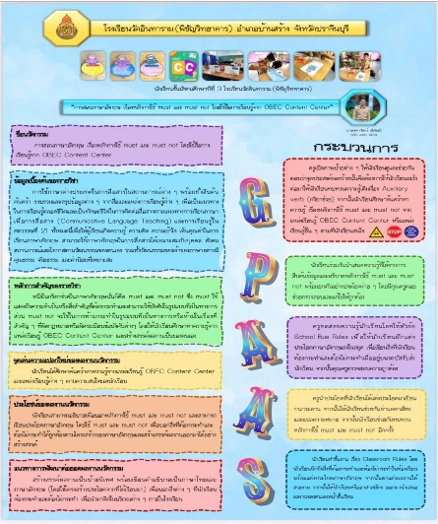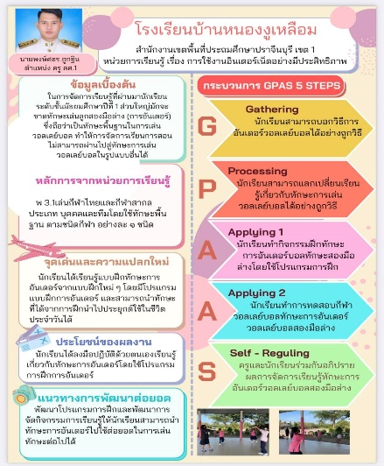

- สำนักงานเขตพื้นที่การศึกษามัธยมศึกษาปราจีนบุรี นครนายก
1. โรงเรียนบ้านนา”นายกพิทยากร” ได้รับรางวัลชนะเลิศ การประกวดนวัตกรรมนักเรียน ระดับมัธยมศึกษา ในงาน “พลิกโฉมโรงเรียน สร้างต้นแบบนวัตกรรมครู สู่นวัตกรรมนักเรียน แบบ Active Learning ด้วยกระบวนการคิดชั้นสูงเชิงระบบ GPAS 5 Steps ภาคตะวันออก มอบรางวัลโดย ท่านตรีนุช เทียนทอง รมต.กระทรวงศึกษาธิการ ณ หอประชุมคุรุสภา
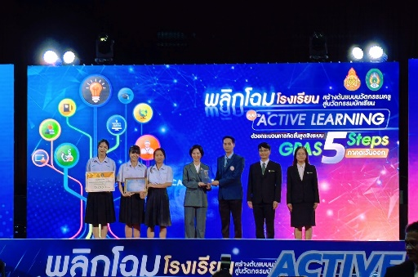
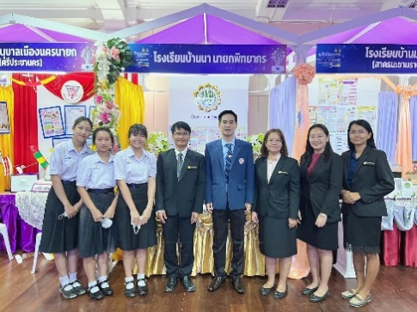

2. โรงเรียนองครักษ์ ได้มีการเผยแพร่องค์ความรู้และแสดงผลงานดีเด่นด้าน Coding “CODING Achievement Awards” ภาคกลางและภาคตะวันออก จัดโดยสำนักงานคณะกรรมการการศึกษาขั้นพื้นฐาน (สพฐ.) ร่วมกับสถาบันส่งเสริมการสอนวิทยาศาสตร์และเทคโนโลยี (สสวท.) พร้อมทั้งมอบรางวัลผลงานดีเด่นด้าน Coding “CODING Achievement Awards” ภาคกลางและภาคตะวันออก โดยมีการแลกเปลี่ยนองค์ความรู้และการจัดการเรียนรู้ Coding ในนิทรรศการ ณ ลานพระวิหาร โรงเรียนวัด ราชบพิธ และ ห้องเรียนสาธิตฯ Coding ณ ห้องเรียนศูนย์สื่อฯ การสาธิตการจัดการเรียนรู้ Coding Unplugged จากโรงเรียนศูนย์ต่าง ๆ และโรงเรียนองครักษ์ ได้มีการสาธิตการจัดการเรียนรู้ Coding Unplugged
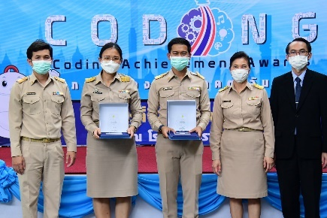
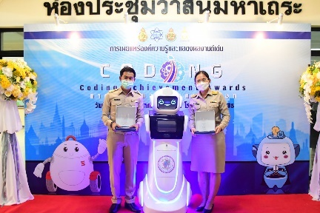
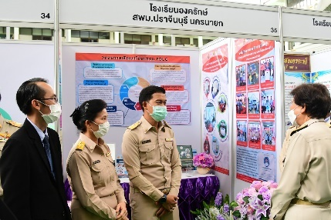

- โรงเรียนโสตศึกษาจังหวัดปราจีนบุรี ดำเนินงาน โครงการสานฝันอาชีพจากโรงเรียนสู่ครอบครัว เป็นโครงการที่ต่อยอดมาจากโครงการอาชีพอิสระ เมื่อนักเรียนได้ฝึกอาชีพที่มีความสนใจจนชำนาญสามารถสร้างรายได้ให้ตัวเอง และเมื่อนักเรียนใกล้จบการศึกษาก็คัดเลือกนักเรียนที่สนใจรับทุน โดยนักเรียนจะต้องสร้างอาชีพของตนเองภายหลังจบการศึกษาร่วมกับครอบครัว โดยทางโรงเรียนจะให้ทุนตั้งต้นเป็นจำนวนเงิน 5,000 บาท ตลอดจนติดตามโครงการและคอยให้คำปรึกษาแก่นักเรียน
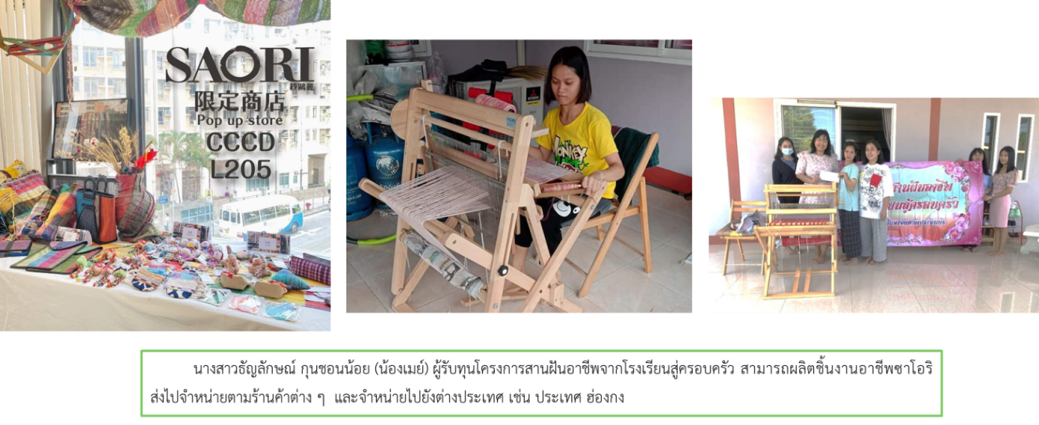

สำนักงานคณะกรรมการส่งเสริมการศึกษาเอกชน
- โรงเรียนมารีวิทยา มีกิจกรรมการจัดการเรียนรู้แบบโครงงาน “สะเต็มศึกษา” STEM Education เลือกใช้รูปแบบการจัดการจัดกระบวนการเรียนรู้ ที่มุ่งเน้นเพื่อพัฒนาสมรรถนะผู้เรียน ผ่านประสบการณ์การดำเนินงานแบบ Project Approach (อนุบาล 1 - ประถมศึกษาปีที่ 3) และ Project Based Learning (ประถมศึกษาปีที่ 4 – มัธยมศึกษาปีที่ 6)
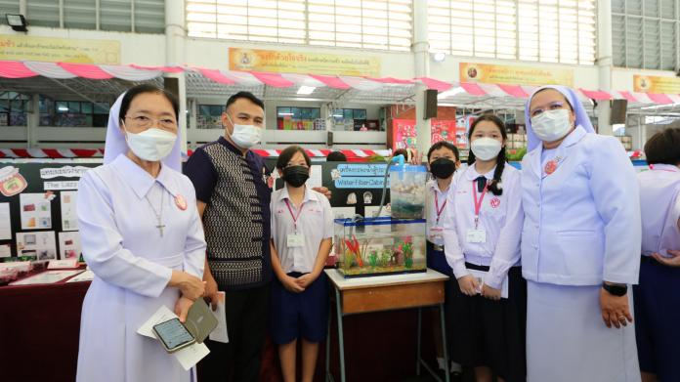
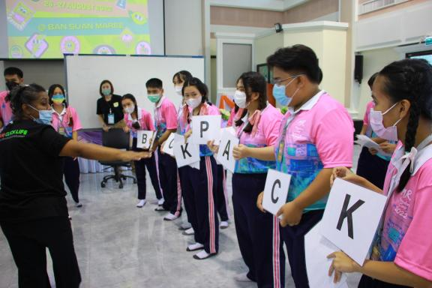

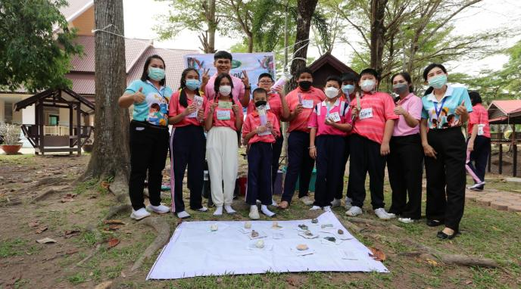

- โรงเรียนมารีวิทยากบินทร์บุรีดำเนินงานการส่งเสริมสนับสนุนการจัดการเรียนรู้ฐานสมรรถนะของผู้เรียนโดยมี Best Practice MVK Model : Educational Innovation เพื่อเสริมสมรรถนะผู้เรียนดังนี้
1. ทักษะการเรียนรู้และนวัตกรรม (Learning and Innovation skill)
1.1 ความคิดสร้างสรรค์ด้านนวัตกรรม (Innovative Creativity)
สามารถคิดสร้างสรรค์ กล้าคิดสิ่งใหม่ และสร้างนวัตกรรม
1.2 ความคิดเชิงวิพากษ์และการแก้ปัญหา (Critical thinking and Problem solving)
ไม่เชื่อข้อมูลข่าวสารที่ได้รับโดยทันที รู้จักตั้งข้อสงสัย ตั้งคำถาม สามารถวิเคราะห์และแก้ปัญหา
1.3 การสื่อสารและการร่วมมือทำงาน (Communication and Collaboration)
สามารถสื่อสารความคิดที่แตกต่างให้เข้าใจด้วยเหตุผลที่ดี เจรจา ต่อรอง หาข้อยุติและร่วมมือกันทำงาน
2. ทักษะชีวิตและการทำงาน (Life and Work skills)
2.1 มีความคิดริเริ่มและการชี้นำตนเอง (Initiative and self-guiding)
รู้จักวางแผน มองไปข้างหน้า และรู้เป้าหมายของชีวิต
2.2 มีความยืดหยุ่นและความสามารถในการปรับตัว (Flexibility and Adaptability)
หากเป้าหมายแรกที่วางไว้ผิดพลาด จะกลับไปวางแผน และมองหาทางเลือกใหม่เพื่อตัดสินใจ
2.3 ทักษะทางสังคมและการเรียนรู้ด้านวัฒนธรรม (Social skills and Cultural learning)
มีปฏิสัมพันธ์ที่ดีกับทุกคน เคารพความแตกต่างทางสังคมและวัฒนธรรม ทำงานอย่างมีประสิทธิภาพกับผู้อื่นที่มีความหลากหลาย
2.4 การเพิ่มผลผลิตและความรู้ทางเศรษฐกิจ (Productivity and Economic literacy)
2.5 ความเป็นผู้นำและความรับผิดชอบ (Leadership and Responsibility)
กล้าตัดสินใจเพื่อเลือกหนทางไปสู่เป้าหมาย รู้จักทบทวน มีความรับผิดและรับชอบต่อการกระทำ ของตนเอง ไม่โวยวายหรือโอดครวญว่าเป็นความผิดของผู้อื่น
3. ทักษะด้านสารสนเทศ สื่อ และเทคโนโลยี (Information, Media and Technology skills)
3.1ความรู้พื้นฐานด้านสารสนเทศ (Information Fundamentals)
สามารถตั้งคำถามและวิเคราะห์ข้อมูลข่าวสารที่ได้รับ รู้จักเสพข่าว และสามารถบริหารเวลา
3.2 ความรู้พื้นฐานด้านสื่อ (Media Fundamentals)
รู้เท่าทันสื่อ สามารถแยกแยะชนิดของข้อมูลสื่อ/ข่าวสารที่ได้รับ และเลือกสื่อที่เป็นประโยชน์
3.3 ความรู้พื้นฐานด้านเทคโนโลยีสารสนเทศและการสื่อสาร (Fundamentals of
Information and Communication) อัพเดตทุกข้อมูลข่าวสาร รอบรู้เทคโนโลยีสารสนเทศ ฉลาดสื่อสาร
สำนักงานคณะกรรมการการอาชีวศึกษา การพัฒนาหลักสูตรฐานสมรรถนะร่วมกับสถานประกอบการเพื่อให้สอดคล้องกับความต้องการสถานประกอบการ
สำนักงาน กศน. จังหวัดปราจีนบุรี สถานศึกษาในสังกัดและ สำนักงาน กศน.จังหวัดปราจีนบุรี ดำเนินการจัดประชุมขับเคลื่อนกระบวนการชุมชนแห่งการเรียนรู้ (Professional Learning Community : PLC) เพื่อส่งเสริมสมรรถนะด้านการจัดการเรียนรู้ของครู ในการยกระดับผลสัมฤทธิ์ทางการเรียน และการสนับสนุนจากองค์กรเครือข่าย โดยเชิญกรรมการสถานศึกษาทุกอำเภอเข้าร่วมด้วย

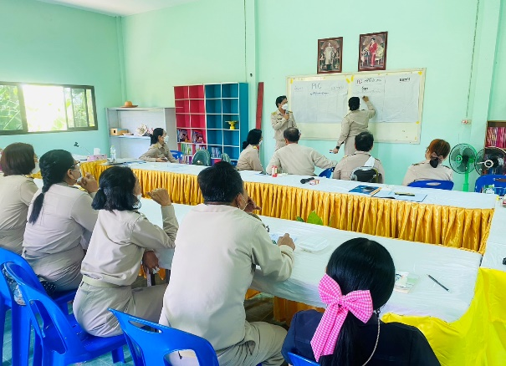
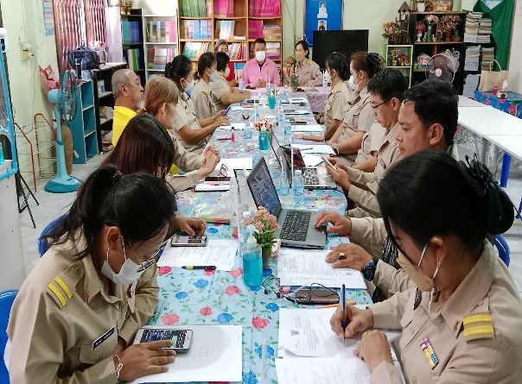

2.1.5 ข้อเสนอแนะในการดำเนินงาน
ระดับพื้นที่ (หน่วยงาน/สถานศึกษา)
สำนักงานคณะกรรมการการศึกษาขั้นพื้นฐาน
- ส่งเสริม สนับสนุนให้สถานศึกษาและครูได้ร่วมแลกเปลี่ยนเรียนรู้กับหน่วยงานอื่นที่เกี่ยวข้อง และพัฒนานวัตกรรมให้เกิดต้นแบบหรือแบบอย่างที่ดี (Best Practice) เพิ่มมากขึ้น
- จัดหาทุนให้นักเรียนเพิ่มเติม เพื่อให้นักเรียนและครอบครัวมีโอกาสเพิ่มมากขึ้น
สำนักงานคณะกรรมการส่งเสริมการศึกษาเอกชน โรงเรียนส่งเสริมสนับสนุนการจัดการเรียนรู้ฐานสมรรถนะของผู้เรียนจากการจัดกิจกรรมในห้องเรียนการเรียนรู้เชิงรุก (Active Learning) จัดกิจกรรมเสริมหลักสูตรเน้นการพัฒนาสมรรถนะจัดการเรียนรู้แบบโครงงาน “สะเต็มศึกษา” STEM Education และจัดกิจกรรมค่ายวิชาการ จากฐานการเรียนรู้มุ่งเน้นฐานสมรรถนะ
สำนักงานคณะกรรมการการอาชีวศึกษา สถานศึกษามีศูนย์ทดสอบมาตรฐานอาชีพ ตามสมรรถนะที่เกิดจาการเรียน

ระดับนโยบาย
สำนักงานคณะกรรมการการศึกษาขั้นพื้นฐาน จัดการศึกษาตามความต้องการของผู้ปกครอง ตัวผู้เรียน ส่งเสริมผู้เรียนเต็มตามศักยภาพของตนเอง
สำนักงานคณะกรรมการส่งเสริมการศึกษาเอกชน โรงเรียนสนับสนุนครูให้จัดการเรียนการสอนเชิงรุก (Active Learning) และการจัดกิจกรรมเสริมหลักสูตรการจัดกิจกรรมเสริมหลักสูตรเน้นการพัฒนาสมรรถนะจัดการเรียนรู้แบบโครงงาน “สะเต็มศึกษา” STEM Education และการจัดกิจกรรมค่ายวิชาการ จากฐานการเรียนรู้มุ่งเน้นฐานสมรรถนะ อย่างต่อเนื่อง
สำนักงานคณะกรรมการการอาชีวศึกษา ควรมีศูนย์ประเมินสมรรถนะและมีการสนับสนุนค่าให้จ่ายในการดำเนินงานและนำไปรับรองใช้ประกอบอาชีพได้
สำนักงาน กศน. จังหวัดปราจีนบุรี ควรมีการชี้แจงนโยบายให้กับบุคลากรในสถานศึกษาทุกคนได้ตระหนักและให้ความสำคัญกับการส่งเสริมสนับสนุนการจัดการเรียนรู้ฐานสมรรถนะของผู้เรียน

2.2 การพัฒนาผู้เรียนให้มีสมรรถนะและทักษะที่จำเป็นในศตวรรษที่ 21
2.2.1 ความก้าวหน้าของการดำเนินงานตามนโยบาย
1) หน่วยงาน/สถานศึกษาดำเนินการการจัดการเรียนรู้เพื่อพัฒนาผู้เรียนให้มีสมรรถนะ
และทักษะที่จำเป็นในศตวรรษที่ 21
สำนักงานคณะกรรมการการศึกษาขั้นพื้นฐาน
- สำนักงานเขตพื้นที่การศึกษาประถมศึกษาปราจีนบุรี เขต 1 ดำเนินการให้สถานศึกษาในสังกัดจัดทำหลักสูตรสถานศึกษาตามแนวทางหลักสูตรแกนกลางการศึกษาขั้นพื้นฐาน พ.ศ. 2551 และฉบับปรับปรุง พ.ศ. 2560 โดยให้เหมาะสมกับบริบทของสถานศึกษา มีแนวทางในการส่งเสริมสมรรถนะผู้เรียนเพื่อให้ผุ้เรียนก้าวสู่ความเป็นพลเมืองในศตวรรษที่ 21 คือ มีความสามารถในด้านการสื่อสาร การใช้เทคโนโลยี ความสามารถในการคิด การแก้ปัญหา และมีทักษะชีวิต โดยครูผู้สอนดำเนินการนำแนวทางในการส่งเสริมสมรรถนะผู้เรียนนี้ไปจัดทำแผนการจัดการเรียนรู้แก่ผู้เรียน มีการบูรณาการในรายวิชา และมีการนิเทศ ติดตามวัดและประเมินผล และรายงานผลการพัฒนาผู้เรียนอย่างเป็นระบบ
- สำนักงานเขตพื้นที่การศึกษามัธยมศึกษาปราจีนบุรี นครนายก
1. สพท. และสถานศึกษา มีแผนพัฒนาคุณภาพ การศึกษา พ.ศ. 2566 – 2570 และแผนปฏิบัติการประจำปีงบประมาณ พ.ศ. 2566 โดยมีการวิเคราะห์ข้อมูลและนำผลสัมฤทธิ์ทางการเรียน (O – NET) ร่วมกับสถานศึกษาและผู้มีส่วนได้เสีย คณะกรรมการติดตาม ตรวจสอบ ประเมินผลและนิเทศการศึกษาคำนึงถึง ความสอดคล้องกับยุทธศาสตร์ชาติ แผนแม่บทฯ แผนสำคัญที่เกี่ยวข้อง นโยบาย ศธ. และนโยบาย สพฐ. และกำหนดเป็นประกาศทิศทาง การพัฒนาคุณภาพการศึกษา เพื่อให้สถานศึกษาดำเนินการไปในแนวทางเดียวกัน
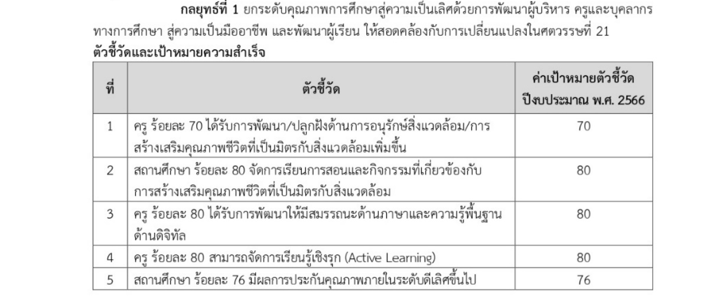
2. สพท. และสถานศึกษา นำแผนพัฒนาคุณภาพการ ศึกษา และแผนปฏิบัติการประจำปี และมีการกำหนดทิศทางการพัฒนาคุณภาพการศึกษา รวมถึงกำหนดเป็นโครงการในการพัฒนาคุณภาพการศึกษา ทุกโครงการมีการกำกับ ติดตามและประเมินผล เพื่อให้บรรลุวัตถุประสงค์ที่กำหนดไว้ โดยกำหนดกลยุทธ์และตัวชี้วัด ดังนี้

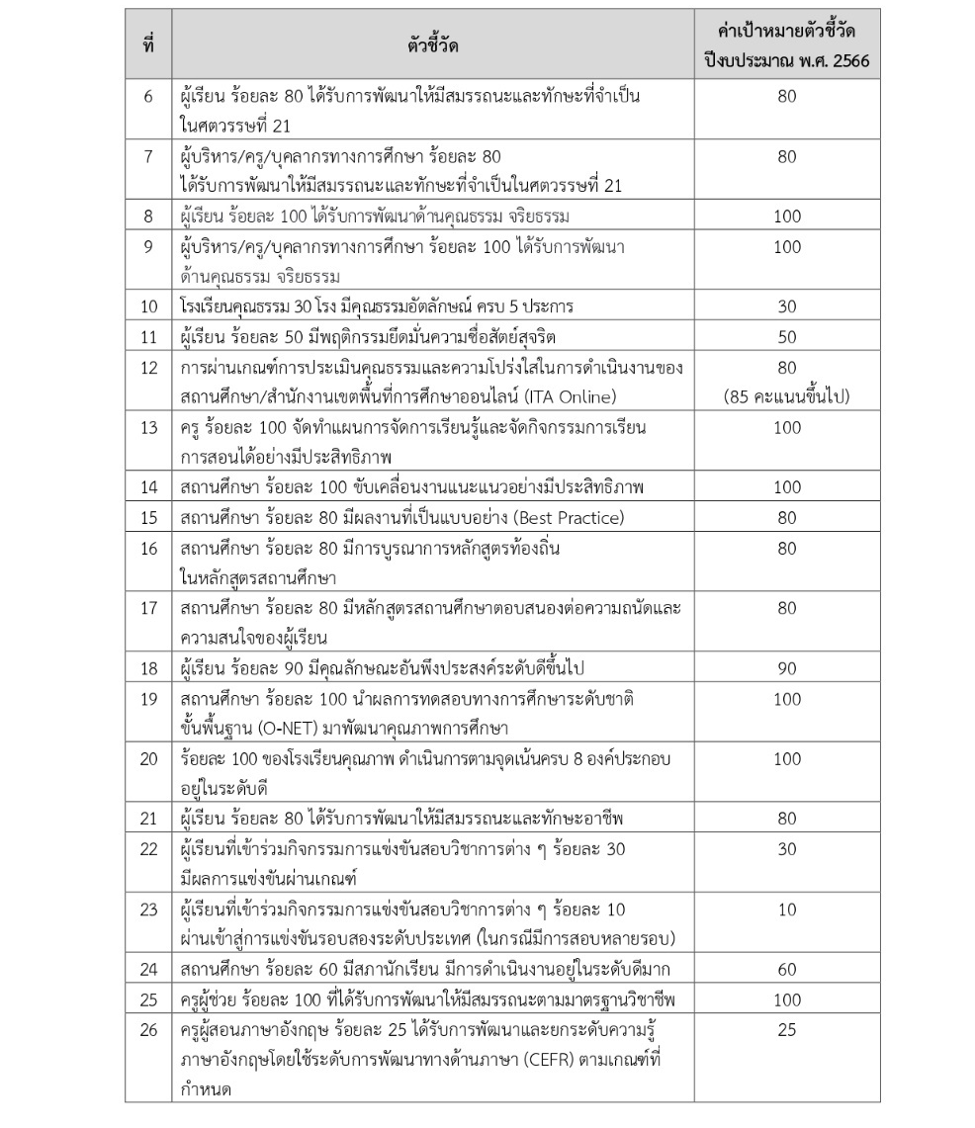

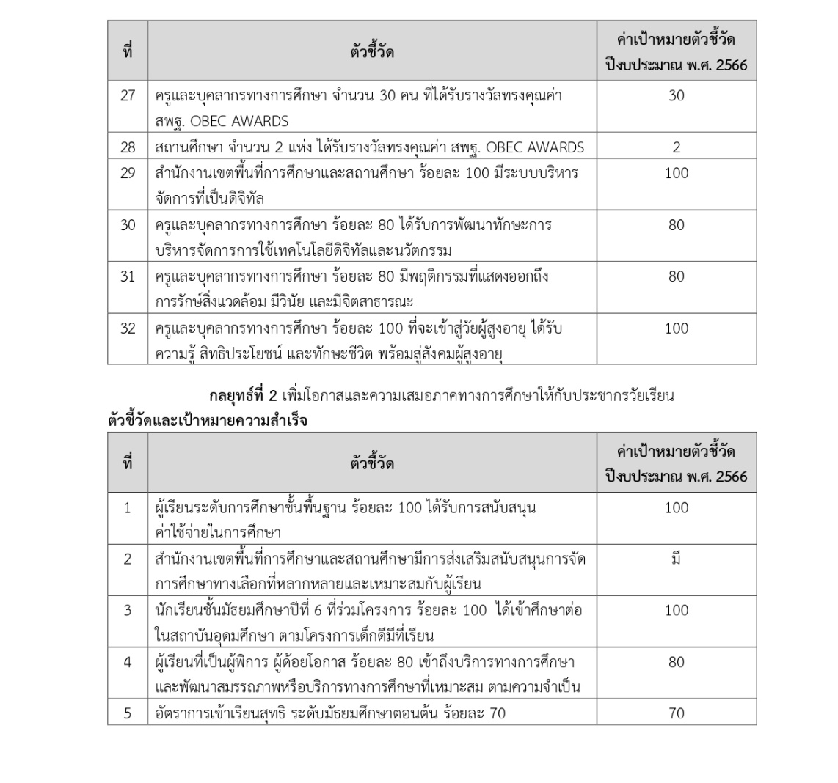

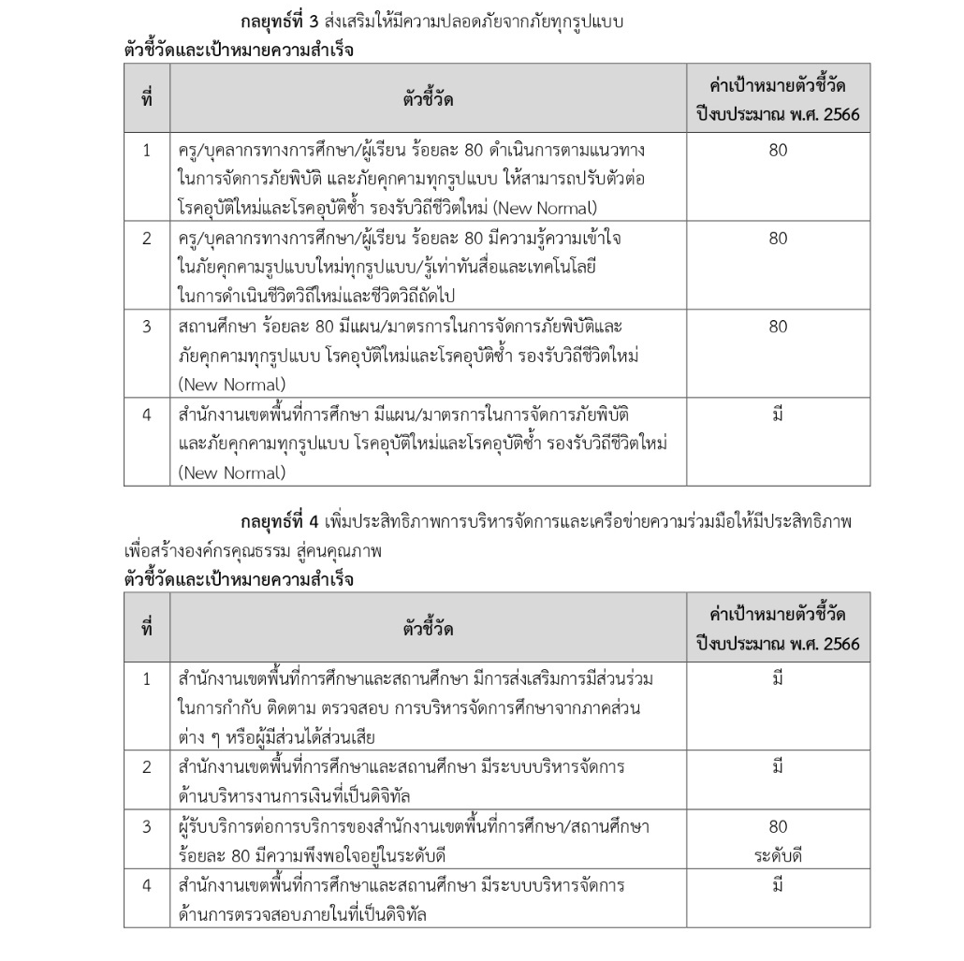

3. มีการนำนวัตกรรมเทคโนโลยีมาใช้ในการจัด การเรียนการสอน การสร้างสื่อการสอน และการปฏิบัติงานของครูและบุคลากรทางการศึกษา เช่น แพลตฟอร์มหรือโปรแกรมสร้างสื่อการสอน อาทิ Padlet, Canva, Google Classroom, Class point เป็นต้น แพลตฟอร์มหรือโปรแกรมสำเร็จรูปสำหรับการปฏิบัติงาน อาทิ แพลตฟอร์มสำหรับการประชุมออนไลน์ Zoom Meeting, Google Meet โปรแกรมบริหารจัดการงบประมาณ ระบบ AMSS ระบบสำรวจแววความสามารถพิเศษ (Mi-test) เป็นต้น ทั้งนี้เพื่อ ให้ครูและบุคลากรทางการศึกษาได้รับความสะดวก สบายในการการสอนและการปฏิบัติงาน ส่งต่อไปถึงผู้เรียนได้มีสื่อการเรียนที่ทันสมัย และน่าสนใจ รวมทั้งผู้เรียนสามารถสร้างสื่อสร้างสรรค์ผ่านแพลตฟอร์มชื่อดัง เช่น TiKTok ผ่านกิจกรรมที่ สพท. จัดขึ้นเพื่อให้ผู้เรียนร่วมกิจกรรมผลิตสื่อสร้างสรรค์ หัวข้อ “เทิดพระคุณครู” จากแพลตฟอร์ม TikTok ซึ่งการนำเทคโนโลยีและนวัตกรรมที่ทันสมัยเข้ามาเกี่ยวข้องในการเรียนการสอน การปฏิบัติงาน สามารถสร้างความสุขในการเรียนการสอน การปฏิบัติงานให้แก่ครูและบุคลากรทางการศึกษา และผู้เรียนได้มากขึ้น
4. สพท. และสถานศึกษา มีเครือข่ายการมีส่วนร่วมเกิดการพัฒนาอย่างยั่งยืนภายใต้การบริหารจัดการตามหลักธรรมาภิบาล เครือข่ายที่เกี่ยวข้อง เช่น อ.ก.ค.ศ. คณะ ก.ต.ป.น. สหวิทยาเขต คณะกรรมการสถานศึกษา เครือข่ายผู้ปกครอง และเครือข่ายนักเรียน ทั้งนี้ มีการส่งเสริมให้ กลุ่ม/หน่วย ใน สพท. คิดค้นนวัตกรรมการพัฒนากลุ่มงานของตนในรูปแบบของแนวทางการบริหารเป็น Model ในการบริหารงานของแต่ละกลุ่ม เพื่อให้แต่ละกลุ่มพัฒนางานตามแนวทาง การบริหารที่กำหนดโดยสอดคล้องกับแนวทางการบริหารของ สพท.
- โรงเรียนโสตศึกษาจังหวัดปราจีนบุรี ดำเนินการจัดทำกิจกรรมโครงการที่มีความจำเป็นต่อผู้เรียนเพื่อพัฒนาผู้เรียนให้มีสมรรถนะ และทักษะที่จำเป็นในศตวรรษที่ 21 ทั้งทักษะการคิดอย่างมีวิจารณญาณและการแก้ปัญหา ทักษะการคิดเชิงสร้างสรรค์ ทักษะการสื่อสาร และทักษะการทำงานป็นทีม
สำนักงานคณะกรรมการส่งเสริมการศึกษาเอกชน
- โรงเรียนจัดการเรียนการสอนแบบ Active Learning และโครงงานนวัตกรรม โครงงาน Stem Education เพื่อพัฒนาผู้เรียนให้มีสมรรถนะในศตวรรษที่ 21
- โรงเรียนมีการพัฒนารูปแบบการเรียนรู้ต่าง ๆ มาวิเคราะห์เชื่อมโยงกับสมรรถนะที่สอดคล้องกัน และเพิ่มเติมกิจกรรมที่สามารถช่วยพัฒนา สมรรถนะนั้นให้เพิ่มขึ้นอย่างชัดเจน และเพื่อพัฒนาผู้เรียนให้มีสมรรถนะและทักษะที่จำเป็นในศตวรรษที่ 21 เต็มตามศักยภาพ
สำนักงานคณะกรรมการการอาชีวศึกษา มีการพัฒนาสมรรถนะที่จำเป็นในศตวรรษที่ 21 ผ่านการจัดการเรียนการสอน และกิจกรรมต่าง ๆ ของวิทยาลัยฯ
สำนักงาน กศน. จังหวัดปราจีนบุรี สถานศึกษาดำเนินการจัดการเรียนรู้ที่เน้นสร้างทักษะใหม่ ๆ ให้สอดคล้องกับสภาพสังคมของยุค โดยให้ความสำคัญกับทักษะด้านสารสนเทศและการสื่อสาร รวมไปถึงทักษะในการดำรงชีวิต โดยที่ผู้เรียนและผู้สอนนั้น ต่างต้องพัฒนาทักษะและกระบวนการของตัวเองที่แตกต่างกันการจัดการเรียนรู้ในชั้นเรียนจึงจำเป็นต้องมีรูปแบบใหม่ ๆ ที่เน้นให้ผู้เรียนได้ศึกษาหาความรู้ด้วยตนเองอีกทั้งยังพัฒนาการเรียนรู้ตลอดชีวิต เช่น การเรียนรู้แบบจริงและการเรียนรู้แบบการสอนให้น้อยเรียนรู้ให้มาก ทั้งหมดนี้สอดคล้องกับการจัดการเรียนรู้ในศตวรรษที่ 21 ที่ต้องการพัฒนาผู้เรียนให้เป็นผู้ที่มีทักษะ สามารถดำรงชีวิตและประกอบอาชีพในสังคมได้

2) หน่วยงาน/สถานศึกษามีการจัดกิจกรรม/โครงการเพื่อพัฒนาผู้เรียนให้มีสมรรถนะ
และทักษะที่จำเป็นในศตวรรษที่ 21
สำนักงานคณะกรรมการการศึกษาขั้นพื้นฐาน
- สำนักงานเขตพื้นที่การศึกษาประถมศึกษาปราจีนบุรี เขต 1 ได้ประชุมชี้แจงให้สถานศึกษาในสังกัดดำเนินงานตามนโยบายการพัฒนาคุณภาพการศึกษา 2G EQ โดยด้าน Great Student (เด็กสุดยอด) นั้นหมายถึง การพัฒนาผู้เรียนให้มีผลสัมฤทธิ์ทางการเรียนที่ดี และมีความสามารถตามคุณลักษณะของผู้เรียนในศตวรรษที่ 21 โดยสถานศึกษาสามารถจัดกิจกรรมการเรียนรู้ที่ส่งเสริมสมรรถนะของผู้เรียน และจัดกิจกรรม/โครงการที่ส่งเสริมสมรรถนะผู้เรียนในศตวรรษที่ 21 ได้ โดยเฉพาะในส่วนของสำนักงานเขตพื้นที่การศึกษาประถมศึกษาปราจีนบุรี เขต 1 ได้จัดกิจกรรม/โครงการเพื่อส่งเสริมพัฒนาผู้เรียนให้มีสมรรถนะและทักษะที่จำเป็นในศตวรรษที่ 21 ดังนี้
1. โครงการพัฒนาโรงเรียนแห่งความสุข ด้วยการขับเคลื่อนคุณภาพ 3 ดี 4 สร้าง
- กิจกรรมการพัฒนาทักษะและสมรรถนะการปฏิบัติงานของครูผู้สอน (การจัดกิจกรรมตามแนวทาง Active Learning)
- กิจกรรมการพัฒนาสมรรถนะการอ่านขั้นสูง
- กิจกรรมพัฒนานักคิด นักอ่าน นักเขียนสู่ศตวรรษที่ 21
2. โครงการพัฒนาหลักสูตรและกระบวนการเรียนรู้ที่เน้นผู้เรียนเป็นสำคัญ
- กิจกรรมตรวจสอบทบทวนหลักสูตรสถานศึกษา เพื่อพัฒนากระบวนการเรียนการสอน Active Learning และสมรรถนะที่จำเป็นของผู้เรียนในศตวรรษที่ 21
- กิจกรรมส่งเสริมการจัดประสบการณ์การเรียนรู้เชิงรุก (Active Learning) ระดับปฐมวัย
- กิจกรรมพัฒนาอัจฉริยภาพผู้เรียนสู่ความเป็นเลิศ (พหุปัญญา)
3. โครงการการส่งเสริมประสิทธิภาพในการวัด และประเมินผลการศึกษา สู่ความเป็นเลิศของสถานศึกษาในสังกัด
- กิจกรรมการยกระดับคุณภาพผู้เรียนโดยใช้ผลการทดสอบO-NET/NT/RT
- สำนักงานเขตพื้นที่การศึกษามัธยมศึกษาปราจีนบุรี นครนายก
ยกตัวอย่างโครงการ/กิจกรรม ดังนี้
1.ทักษะด้านการเรียนรู้และนวัตกรรม
- โครงการส่งเสริมศักยภาพการจัดการเรียนการสอนภาษาไทย (อ่านคล่อง เขียนคล่อง)
- กิจกรรมการอบรมเชิงปฏิบัติการขยายผลวิทยากรแกนนำตามเป้าหมายการพัฒนาอย่างยั่งยืน ด้านการบริหารการศึกษา ภายใต้โครงการคอนเน็กซ์อีดีและโรงเรียนกลุ่มเป้าหมาย
- โครงการพัฒนากรอบหลักสูตรระดับท้องถิ่นสู่หลักสูตรของสถานศึกษา
- โครงการอบรมเชิงปฏิบัติการถอดบทเรียนสร้างความยั่งยืนด้วยการโค้ชในสถานศึกษาผ่านกระบวนการชุมชนการเรียนรู้ทางวิชาชีพ (Professional Learning Community: PLC)
- โครงการเสริมสร้างศักยภาพของบุคลากรทางการศึกษาเพื่อสร้างทักษะการปฏิบัติราชการในศตวรรษที่ 21
2. ทักษะสารสนเทศ สื่อ และเทคโนโลยี
- โครงการพัฒนาทักษะความรู้ความเข้าใจและการใช้เทคโนโลยีดิจิทัล (Digital Literacy)
- โครงการพัฒนาทักษะด้านภาษาต่างประเทศ และความสามารถในการใช้เทคโนโลยี ที่สอดคล้องกับความสามารถ ความถนัด และความสนใจ
3. ทักษะชีวิตและอาชีพ
- กิจกรรมการอบรมเชิงปฏิบัติการกิจกรรมการเรียนรู้บนฐาน Active Learning แบบบูรณาการด้านการอนุรักษสิ่งแวดล้อมอย่างยั่งยืน (SDGs Camp)
- โครงการเสริมสร้างคุณธรรมจริยธรรม และธรรมาภิบาลในสถานศึกษาและสำนักงานเขตพื้นที่การศึกษา (โครงการโรงเรียนสุจริต)
- การจัดการเรียนรู้หลักสูตรเพศวิถีศึกษา และทักษะชีวิต
- โรงเรียนโสตศึกษาจังหวัดปราจีนบุรี จัดกิจกรรมโครงการสัปดาห์วิทยาศาสตร์ และกิจกรรมเข้าค่ายวิทยาศาสตร์
สำนักงานคณะกรรมการส่งเสริมการศึกษาเอกชน
- โรงเรียนมารีวิทยา จัดทำโครงการส่งเสริมการเรียนรู้ Stem Education โครงการห้องเรียนนวัตกรรม โครงการส่งเสริมการจัดการศึกษาเพื่อการมีงานทำ
- โรงเรียนมารีวิทยากบินทร์บุรี จัดทำโครงการ กิจกรรมและการจัดกิจกรรมการเรียนการสอนเพื่อพัฒนาผู้เรียนให้มีสมรรถนะและทักษะที่จำเป็นในศตวรรษที่ 21 ดังนี้ โครงการพัฒนาศักยภาพด้านกระบวนการผ่านการเรียนรู้ด้วยกระบวนการ Active Learning โครงการส่งเสริมศักยภาพด้านความคิดสร้างสรรค์และนวัตกรรม โครงการส่งเสริมความสามารถในการใช้เทคโนโลยีสารสนเทศและภาษาต่างประเทศ กิจกรรมค่ายพัฒนาผู้เรียนด้านวิทยาศาสตร์แบบบูรณาการ STEAM Project 2022 กิจกรรม Coding & STEM Camp 2022 กิจกรรมส่งเสริมและพัฒนาการใช้เทคโนโลยีสารสนเทศ
สำนักงานคณะกรรมการการอาชีวศึกษา จัดโครงการแสดงผลงานทางวิชาการ ของนักเรียน นักศึกษา ซึ่งส่งเสริมกระบวนการคิด และทักษะด้านต่าง ๆ มาสร้างชิ้นงาน
สำนักงาน กศน. จังหวัดปราจีนบุรี สถานศึกษาได้ดำเนินการจัดกิจกรรมการประกวดโครงงานวิทยาศาสตร์ สำหรับนักศึกษา กศน. ด้านการใช้และการอนุรักษ์พลังงานไฟฟ้าเพื่อชีวิตและสังคม และด้านสิ่งแวดล้อมประเภทนวัตกรรมขยะ เพื่อให้ผู้เรียนเกิดทักษะการเรียนรู้และมีความสามารถในการสร้างนวัตกรรม ผู้เรียนเกิดทักษะกระบวนการคิดเป็น ทําเป็น แก้ปัญหาเป็น มีความสามารถในการใช้เทคโนโลยีและการสื่อสาร โครงงานวิทยาศาสตร์ สำหรับนักศึกษา กศน. ด้านการใช้และการอนุรักษ์พลังงานไฟฟ้าเพื่อชีวิตและสังคม สถานศึกษามีการจัดกิจกรรมพัฒนาคุณภาพผู้เรียน และกิจกรรมอื่น ๆ ที่ส่งเสริมให้ผู้เรียนมีสมรรถนะ และทักษะที่จำเป็นในศตวรรษที่ 21 เช่น โครงการยกระดับผลการสอบ N-NET การส่งเสริมให้ผู้เรียนใช้เทคโนโลยี โครงการเพิ่มผลสัมฤทธิ์ทางการสอบ N-NET โครงการพัฒนาเศรษฐกิจดิจิทัล หลักสูตรการค้าออนไลน์ กลยุทธ์การตลาดเชื่อมโยงจาก Online และ Offline โครงการภาษาต่างประเทศเพื่อการสื่อสารด้านอาชีพ เป็นต้น

3) หน่วยงาน/สถานศึกษามีเครือข่ายความร่วมมือในการดำเนินงานพัฒนาผู้เรียนให้มีสมรรถนะและทักษะที่จำเป็นในศตวรรษที่ 21
สำนักงานคณะกรรมการการศึกษาขั้นพื้นฐาน
- สำนักงานเขตพื้นที่การศึกษามัธยมศึกษาปราจีนบุรี นครนายก
1. ประกาศสำนักงานเขตพื้นที่การศึกษามัธยมศึกษาปราจีนบุรี นครนายก เรื่อง แต่งตั้งคณะกรรมการติดตาม ตรวจสอบ ประเมินผล และนิเทศการศึกษาของเขตพื้นที่การศึกษามัธยมศึกษาปราจีนบุรี นครนายก ประจำปี พ.ศ. 2564 โดยมีกรรมการผู้ทรงคุณวุฒิด้านบริหารการศึกษา ด้านการวิจัยและประเมินผล ด้านศาสนา ศิลปะและวัฒนธรรม ด้านการศึกษาปฐมวัย ด้านการศึกษาขั้นพื้นฐาน เป็นเครือข่ายความร่วมมือในการดำเนินการขับเคลื่อนด้านการติดตาม ตรวจสอบ ประเมินผล และนิเทศการศึกษาของสำนักงานเขต
2. ประกาศสำนักงานเขตพื้นที่การศึกษามัธยมศึกษาปราจีนบุรี นครนายก เรื่อง แต่งตั้งคณะกรรมการบริหารสหวิทยาเขตเพื่อการพัฒนาคุณภาพการศึกษา สังกัด สำนักงานเขตพื้นที่การศึกษามัธยมศึกษาปราจีนบุรี นครนายก เพื่อหการบริหารการจัดการเพื่อการพัฒนาคุณภาพในระดับเขตพื้นที่การศึกษาเป็นไปอย่างมีประสิทธิภาพ เกิดประสิทธิผลและเกิดประโยชน์ต่อราชการ
- โรงเรียนโสตศึกษาจังหวัดปราจีนบุรี ได้รับการสนับสนุนจากสถาบันวิจัยดาราศาสตร์แห่งชาติ(องค์การมหาชน) NARIT และโรงเรียนในชุมชน
สำนักงานคณะกรรมการส่งเสริมการศึกษาเอกชน
- โรงเรียนมีมหาวิทยาลัยพระจอมเกล้าพระนครเหนือโรงเรียนเครือข่าย , ความร่วมมือ MOU ทางวิชาการกับมหาวิทยาลัยเทคโนโลยีราชมงคลธัญบุรี, โรงเรียนเสริมสวยคุณเพ็ญ
- โรงเรียนมารีวิทยากบินทร์บุรี มีเครือข่ายความร่วมมือในการดำเนินงานส่งเสริมสนับสนุนการจัดการเรียนรู้ฐานสมรรถนะของผู้เรียน ประกอบด้วย
1. โรงเรียนในสังกัดคณะรักกางเขน แห่ง จันทบุรี จำนวน 7 แห่ง ได้แก่ โรงเรียนสตรีมารดาพิทักษ์ โรงเรียนยอแซฟวิทยา โรงเรียนมารดานุสรณ์ โรงเรียนมารีวิทยาปราจีนบุรี โรงเรียนมารีวิทยาศรีมโหสถ โรงเรียนมารีวิทยากบินทร์บุรี และโรงเรียนลัมแบรต์พิทยาลัย
2. เครือข่ายผู้ปกครองโรงเรียนมารีวิทยากบินทร์บุรี 3.ภูมิปัญญาท้องถิ่นจังหวัดปราจีนบุรี โรงเรียนมารีวิทยากบินทร์บุรีได้มีการจัดประชุมเครือข่ายเพื่อสร้างสัมพันธภาพที่ดีระหว่าง โรงเรียนในคณะรักกางเขน แห่งจันทบุรี ผู้ปกครอง และภูมิปัญญาท้องถิ่นในการส่งเสริมสนับสนุนการจัดการเรียนรู้ฐานสมรรถนะของผู้เรียน โดยโรงเรียนในคณะจัดกิจกรรมอบรมสัมมนาแลกเปลี่ยนเรียนรู้ ผู้ปกครองมีส่วนร่วมในการดูแล สนับสนุนและส่งเสริมกิจกรรมต่าง ๆ และภูมิปัญญาท้องถิ่นเข้ามามีส่วนร่วมในการจัดกิจกรรมการเรียนรู้ให้กับผู้เรียนตามความเหมาะสม
สำนักงานคณะกรรมการการอาชีวศึกษา ส่งเสริมเข้าอบรมพัฒนาที่จำเป็นในศตวรรษที่ 21 จากหน่วยงานภายนอกและภายในสถานศึกษา
สำนักงาน กศน. จังหวัดปราจีนบุรี สถานศึกษามีเครือข่ายความร่วมมือในการดำเนินงานพัฒนาผู้เรียนให้มีสมรรถนะและทักษะที่ จำเป็นในศตวรรษที่ 21 เช่น ห้องสมุดประชาชนอำเภอ, ห้องสมุดเฉลิมราชกุมารี ห้องสมุดรถโมบายเคลื่อนที่และศูนย์ดิจิทัลชุมชน

2.2.2 ปัจจัยขับเคลื่อนสู่ความสำเร็จ
สำนักงานคณะกรรมการการศึกษาขั้นพื้นฐาน
- สำนักงานเขตพื้นที่การศึกษาประถมศึกษาปราจีนบุรี เขต 1
1) ผู้บริหารสถานศึกษา ควรมีวิสัยทัศน์ และให้ความสำคัญในการสนับสนุน
- ครูและบุคลากรทางการศึกษาที่เกี่ยวข้อง ในการดำเนินงานและกิจกรรมต่าง ๆ ให้สำเร็จ
- ผู้ปกครอง ในการให้ความร่วมมือสนับสนุนแก่สถานศึกษาในการพัฒนาผู้เรียน
- ผู้เรียน ใฝ่หาความรู้ และทัศนคติต่อเรื่องที่จะเรียนรู้
- สำนักงานเขตพื้นที่การศึกษามัธยมศึกษาปราจีนบุรี นครนายก
1. สร้างความตระหนัก มีการมอบนโยบาย สร้างการรับรู้ เข้าใจ และสร้างความตระหนักให้กับข้าราชการครู และบุคลากรทางการศึกษาในสังกัดนำโดย นางจารุวรรณ บุญโต ผู้อำนวยการสำนักงานเขตพื้นที่การศึกษามัธยมศึกษาปราจีนบุรี นครนายก ใช้หลักนโยบายและหลักการทำงาน คือ TEAM MODEL ดังนี้
2. การดำเนินงาน โดยได้กำหนดทิศทางกำหนดทิศทางการพัฒนาคุณภาพการศึกษาของสำนักงานเขตพื้นที่การศึกษามัธยมศึกษาปราจีนบุรี นครนายก ประจำปีงบประมาณ พ.ศ. 2566
ดังวิสัยทัศน์ “องค์กรคุณธรรม สร้างคนคุณภาพ สู่อนาคตอย่างยั่งยืน”
3. การกำกับ ติดตาม ประเมินผล
4. สรุป รายงานและนำเสนอผล
- โรงเรียนโสตศึกษาจังหวัดปราจีนบุรี มีสื่อการเรียนการสอนที่มีความทันสมัย และนักเรียนได้เรียนรู้โดยตรง
สำนักงานคณะกรรมการส่งเสริมการศึกษาเอกชน
1. ผู้บริหารให้การสนับสนุนและส่งเสริมการจัดการเรียนรู้ฐานสมรรถนะของผู้เรียน เช่น งบประมาณในการจัดทำโครงการและกิจกรรมต่างๆอย่างเพียงพอ
2. ครูผู้สอนจัดการเรียนรู้เพื่อพัฒนาผู้เรียนให้มีสมรรถนะและทักษะที่จำเป็นในศตวรรษที่ 21อย่างเหมาะสมและมีประสิทธิภาพ
3. เครื่องข่ายให้ความร่วมมือและมีส่วนร่วมในการจัดการเรียนรู้ให้มีสมรรถนะและทักษะที่จำเป็นในศตวรรษที่ 21 อย่างต่อเนื่อง
สำนักงานคณะกรรมการการอาชีวศึกษา ครูจัดการเรียนการสอนโดยคำนึงถึงการพัฒนาผู้เรียนทักษะที่จำเป็นในศตวรรษที่ 21

สำนักงาน กศน. จังหวัดปราจีนบุรี
- การจัดกิจกรรมการเรียนรู้โดยใช้รูปแบบที่เน้นวิธีการปฏิบัติและมีความหลากหลาย ผู้เรียนมีส่วนร่วมในการเรียนด้วยการลงมือปฏิบัติจริงผ่านสื่อหรือกิจกรรมการเรียนรู้
- สถานศึกษามีการพัฒนาบุคลากรอย่างต่อเนื่องเพื่อให้มีความรู้ความชำนาญในด้านต่างๆ เช่น เทคโนโลยีสารสนเทศ และมีการขยายผลให้ผู้เรียนนำไปใช้ประโยชน์ในชีวิตประจำวันผ่านโครงการศูนย์ดิจิทัลชุมชน ประจำตำบล ในพื้นที่อำเภอ
- สถานศึกษามีแผนการจัดกิจกรรม รวมไปถึงครูและบุคลากรให้ความร่วมมือเป็นอย่างดี

2.2.3 ปัญหาและอุปสรรคของการดำเนินงาน
สำนักงานคณะกรรมการการศึกษาขั้นพื้นฐาน
ปัญหา/อุปสรรค | วิธีการ/แนวทางการแก้ไขปัญหา
1. ปัญหาขาดแคลนครูและบุคลากร | 1. ขอความร่วมมือสนับสนุนจากหน่วยงานที่เป็นเครือข่าย เช่น คณะกรรมการสถานศึกษา
2. สถานศึกษา และครูผู้สอนยังต้องการแรงสนับสนุนและคำชี้แนะในการพัฒนางานสู้ความเป็น  Best Practice | 2. สนับสนุน ให้ผู้บริหารและครูเข้าร่วมแลกเปลี่ยนเรียนรู้พัฒนานวัตกรรมการจัดการศึกษาให้เป็น Best Practice
สำนักงานคณะกรรมการส่งเสริมการศึกษาเอกชน
ปัญหา/อุปสรรค | วิธีการ/แนวทางการแก้ไขปัญหา
1.สมรรถนะของนักเรียนในกลุ่มมีความแตกต่างกัน | 1.วิธีการประเมินและพัฒนาสมรรถนะและทักษะที่จำเป็นในศตวรรษที่ 21 ต้องจัดให้นักเรียนอย่างหลากหลาย

สำนักงาน กศน. จังหวัดปราจีนบุรี
ปัญหา/อุปสรรค | วิธีการ/แนวทางการแก้ไขปัญหา
ผู้เรียนยังขาดองค์ความรู้ ทักษะเฉพาะด้าน ความชำนาญการและความรู้เท่าทันด้านต่าง ๆ | ครูช่วยแนะนำ และช่วยออกแบบกิจกรรมที่ช่วยให้ผู้เรียนแต่ละคนสามารถประเมินความก้าวหน้าของการเรียนรู้ของตนเองได้

2.2.4 นวัตกรรม/รูปแบบ/แนวทางการดำเนินงานการพัฒนาผู้เรียนให้มีสมรรถนะและทักษะที่จำเป็นในศตวรรษที่ 21 ที่คิดว่าเป็นต้นแบบหรือแบบอย่างที่ดี (Best Practice) (ถ้ามี) ** ระบุรายละเอียดพอสังเขป และแนบรูปภาพ
สำนักงานคณะกรรมการการศึกษาขั้นพื้นฐาน
- สำนักงานเขตพื้นที่การศึกษาประถมศึกษาปราจีนบุรี เขต 1
สถานศึกษาทุกแห่งได้ดำเนินการจัดการเรียนรู้เพื่อส่งเสริมสมรรถนะของผู้เรียน สำนักงานเขตพื้นที่การศึกษาประถมศึกษาปราจีนบุรี เขต 1 มีโครงการประกวดนวัตกรรมครูต้นแบบในการส่งเสริมและพัฒนาคุณภาพผู้เรียนในด้านต่าง ๆ เพื่อพัฒนาผู้เรียนให้มีสมรรถนะและทักษะที่จำเป็นในศตวรรษที่ 21 ในภาคเรียนที่ 1 ปีการศึกษา 2566
- สำนักงานเขตพื้นที่การศึกษามัธยมศึกษาปราจีนบุรี นครนายก
ยกตัวอย่าง โรงเรียนปราจีนกัลยาณี ได้มีกระบวนการพัฒนานักเรียนด้วยวิธีที่หลากหลาย ตามศักยภาพ ตรงตามเป้าหมายเพื่อพัฒนานักเรียนหลายด้านสอดคล้องกับเสริมสร้างทักษะในศตวรรษที่ 21 พัฒนาทักษะการอ่าน การคิด วิเคราะห์ และการเขียน สามารถแก้ปัญหาได้อย่างสร้างสรรค์ เข้าใจวัฒนธรรม สามารถทำงานร่วมกับผู้อื่นได้อย่างมีความสุข สามารถใช้เทคโนโลยีสารสนเทศและการสื่อสาร นำสื่อ เทคโนโลยี ICT แอพพลิเคชั่นต่าง ๆ มาสร้างบทเรียน การจัดกิจกรรมส่งเสริมและพัฒนาคุณภาพของผู้เรียน ทั้งในเวลาและนอกเวลาเรียนด้วยรูปแบบต่าง ๆ และมีการจัดระบบการบริหารจัดการที่ส่งเสริม สนับสนุนคุณภาพการศึกษาตามมาตรฐาน การศึกษาของโรงเรียนภายใต้ “Model : SMART PKN”
สำนักงานคณะกรรมการส่งเสริมการศึกษาเอกชน การเรียนการสอนแบบโครงงาน Stem Education ที่นักเรียนมีผลงานของตนเอง ได้ลงมือปฏิบัติจริง และการเรียนห้องเรียนนวัตกรรมและการเรียนการสอนแบบ Active Learning
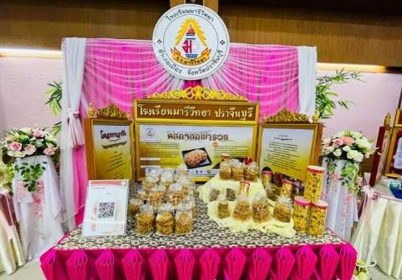
สำนักงานคณะกรรมการการอาชีวศึกษา การจัดการแสดงผลงานวิชาการ ของนักเรียน นักศึกษา ของวิทยาลัยเทคนิคปราจีนบุรี ประจำปีการศึกษา 2565
สำนักงาน กศน. จังหวัดปราจีนบุรี เห็นว่าจังหวัดปราจีนบุรีเป็นเมืองอุตสาหกรรม มีคนต่างประเทศเข้ามาทำงานและท่องเที่ยวเป็นจำนวนมาก จึงมีนโยบายให้สถานศึกษาดำเนินการจัดโครงการภาษาต่างประเทศเพื่อการสื่อสารด้านอาชีพ
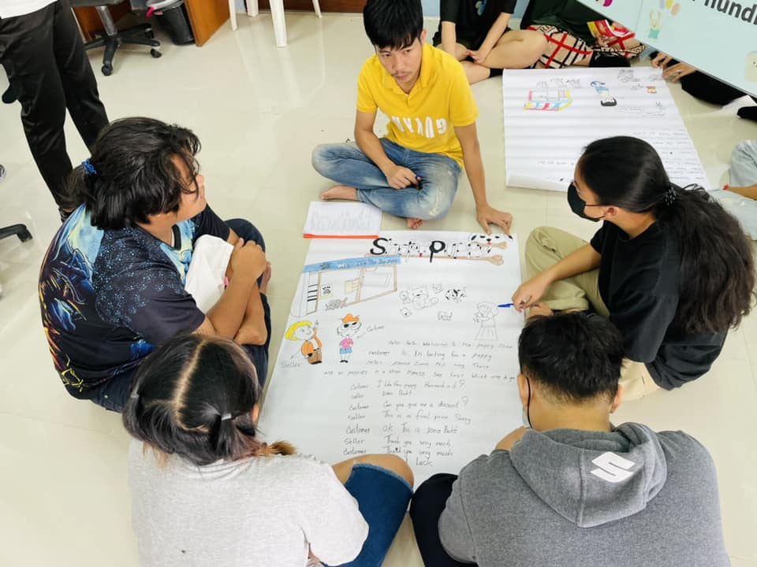
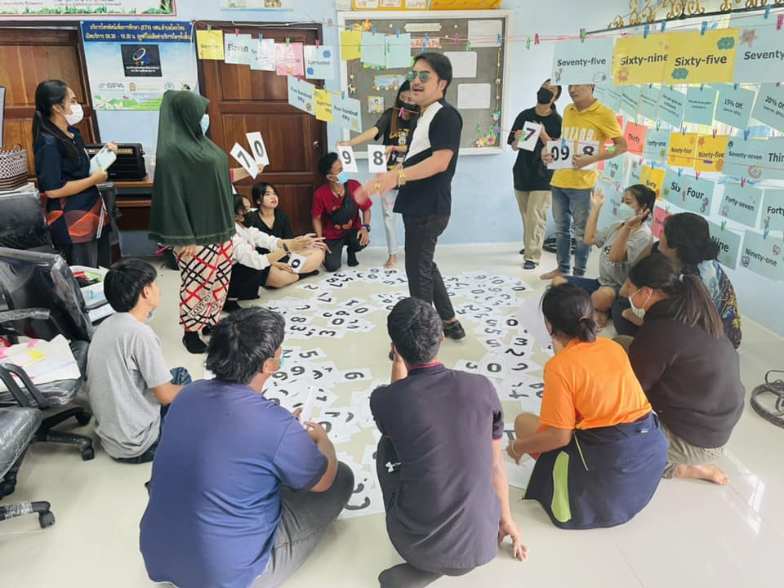

2.2.5 ข้อเสนอแนะในการดำเนินงาน
ระดับพื้นที่ (หน่วยงาน/สถานศึกษา)
สำนักงานคณะกรรมการการศึกษาขั้นพื้นฐาน ส่งเสริม สนับสนุนให้สถานศึกษาและครูได้ร่วมแลกเปลี่ยนเรียนรู้กับหน่วยงานอื่นที่เกี่ยวข้อง และพัฒนานวัตกรรมให้เกิดต้นแบบหรือแบบอย่างที่ดี (Best Practice) เพิ่มมากขึ้น
สำนักงานคณะกรรมการส่งเสริมการศึกษาเอกชน โรงเรียนมารีวิทยาจัดการเรียนการสอนแบบโครงงาน Stem Education โดยมีการจัดการเรียนการสอนแบบต่อเนื่องทำให้บุคลากรครูมีประสบการณ์เป็นอย่างดี
สำนักงาน กศน. จังหวัดปราจีนบุรี ควรมีการส่งเสริมการจัดทำแผนการเรียนรู้ให้สอดคล้องกับผู้เรียนและทักษะจำเป็นในศตวรรษที่ 21

ระดับนโยบาย
สำนักงานคณะกรรมการส่งเสริมการศึกษาเอกชน จัดการเรียนการสอนแบบโครงงาน Stem Education และห้องเรียนนวัตกรรม อย่างต่อเนื่อง
สำนักงาน กศน. จังหวัดปราจีนบุรี จัดสรรงบประมาณเกี่ยวกับเทคโนโลยีให้เพิ่มมากขึ้น เช่น การสร้าง Co-learning space และอุปกรณ์อิเล็กทรอนิกส์ต่างๆ

2.3 การพัฒนาครูในด้านการวัดและประเมินผลเพื่อพัฒนาการเรียนรู้ของผู้เรียน (Assessment for Learning)
2.3.1 ความก้าวหน้าของการดำเนินงานตามนโยบาย
1) หน่วยงาน/สถานศึกษาดำเนินการพัฒนาครูด้านการวัดและประเมินผลเพื่อพัฒนา
การเรียนรู้ของผู้เรียน (Assessment for Learning)
สำนักงานคณะกรรมการการศึกษาขั้นพื้นฐาน
- สำนักงานเขตพื้นที่การศึกษาประถมศึกษาปราจีนบุรี เขต 1 ได้กำหนดนโยบาย 3 ดี 4 สร้าง ส่วนที่เกี่ยวข้องกับการพัฒนาครูด้านการวัดและประเมินผลเพื่อพัฒนาครูสู่การเรียนรู้ของผู้เรียน (Assessment for Learning) ซึ่งจะดำเนินการให้ความรู้ครูในช่วงเดือนพฤษภาคม 2566
- สำนักงานเขตพื้นที่การศึกษามัธยมศึกษาปราจีนบุรี นครนายก
1. สำนักงานเขตพื้นที่การศึกษามัธยมศึกษาปราจีนบุรี นครนายก ได้มีการจัดทำโครงการเกี่ยวข้องกับการพัฒนาครูในด้านการวัดและประเมินผลเพื่อพัฒนาการเรียนรู้ของผู้เรียน (Assessment for Learning)
2. ได้ดำเนินการคัดเลือก (Best Practice) ด้านการวัดและประเมินผลของโรงเรียนนครนายกวิทยาคม ได้รับรางวัลระดับ สพฐ.
- โรงเรียนโสตศึกษาจังหวัดปราจีนบุรี ส่งเสริมและพัฒนาครูให้มีความรู้ในการวัดผลประเมินผลที่หลากหลาย มีการใช้เครื่องมืองในการวัดผลให้ตรงกับศักยภาพของนักเรียนเป็นรายบุคคล
สำนักงานคณะกรรมการส่งเสริมการศึกษาเอกชน
- โรงเรียนมารีวิทยา ประสานงานกับมหาวิทยาลัยที่เป็นเครือข่ายช่วยเหลือพัฒนาทางด้านวิชาการมาช่วยบุคลากรครูในการพัฒนาระบบวัดและประเมินผล / และใช้เทคโนโลยี Mas School
- เนื่องจากมีการเปลี่ยนแปลงหลักสูตรเป็นหลักสูตรอิงมาตรฐาน(Standard-Based Curriculum) ผนวกกับข้อค้นพบใหม่ๆ มีผลต่อการเปลี่ยนแปลงกระบวนการทัศน์ของการวัดและประเมินผลการศึกษา โรงเรียนมารีวิทยากบินทร์บุรี จึงให้ความสำคัญการพัฒนาครูในด้านการวัดและประเมินผลเพื่อพัฒนาการเรียนรู้ของผู้เรียน (Assessment for Learning) โดยมีวัตถุประสงค์เพื่อส่งเสริมการเรียนรู้ และเป็นการประเมินตลอดกระบวนการเรียนรู้มากกว่าประเมินหลังเสร็จสิ้นกระบวนการ ข้อมูลที่ได้จาการประเมินจะใช้ในการวินิจฉัยผู้เรียน วางแผนการจัดการเรียนรู้และการให้ข้อมูลย้อนกลับเพื่อการปรับปรุงและพัฒนาอย่างทันที โดยส่งครูเข้ารับการอบรม จัดอบรมขึ้นภายในโรงเรียนและแลกเปลี่ยนเรียนรู้ด้วยกระบวนการ PLC อย่างเป็นระบบและต่อเนื่อง มีการกำกับนิเทศติดตามอย่างทั่วถึงและเป็นระบบ
สำนักงานคณะกรรมการการอาชีวศึกษา การจัดการอบรมการเขียนแผนการจัดการเรียนรู้และมีการให้ความรู้ในการจัดการวัดผลประเมินผล
สำนักงาน กศน. จังหวัดปราจีนบุรี สถานศึกษามีการพัฒนาครูในการกำหนดเครื่องมือวัดและประเมินผลการเรียนรู้อย่างหลากหลาย เช่น ใบงาน แบบทดสอบออนไลน์ ส่งเสริมสนับสนุนให้บุคลากรได้รับความรู้ด้านการวัดและประเมินผล ผ่านการอบรมทางออนไลน์และศึกษาจากเอกสาร คู่มือที่เกี่ยวข้อง

2) หน่วยงาน/สถานศึกษาสถานศึกษามีเครื่องมือการวัดและประเมินผลเพื่อพัฒนาการเรียนรู้ของผู้เรียน Assessment for Learning) ที่สามารถวัดผลสัมฤทธิ์การเรียนรู้ของผู้เรียนได้อย่างเหมาะสม สอดคล้องกับบริบทของผู้เรียน
สำนักงานคณะกรรมการการศึกษาขั้นพื้นฐาน
- สำนักงานเขตพื้นที่การศึกษาประถมศึกษาปราจีนบุรี เขต 1 จากการนิเทศติดตามและประเมินผลการจัดการเรียนรู้ระดับชั้นเรียนพบว่าครูมีเครื่องมือการวัดประเมินผลเพื่อพัฒนาการเรียนรู้ของผู้เรียน โดยมีแบบอย่างจากหนังสือคู่มือแบบฝึก ทางสำนักงานเขตพื้นที่การศึกษาประถมศึกษาปราจีนบุรี เขต 1 ตระหนักและให้ความสำคัญของการให้ครูมีเครื่องมือวัดและประเมินผลในชั้นเรียนที่เหมาะสมกับห้องเรียนของคุณครู จึงได้มีกิจกรรมนำครูสร้างเครื่องมือวัดเป็นรายโรงเรียนตามความต้องการของครู โดยศึกษานิเทศก์เป็นผู้นำในการขับเคลื่อน และผู้บริหารโรงเรียนติดตามด้วยกระบวนการนิเทศภายในของแต่ละโรงเรียนต่อไป
- สำนักงานเขตพื้นที่การศึกษามัธยมศึกษาปราจีนบุรี นครนายก

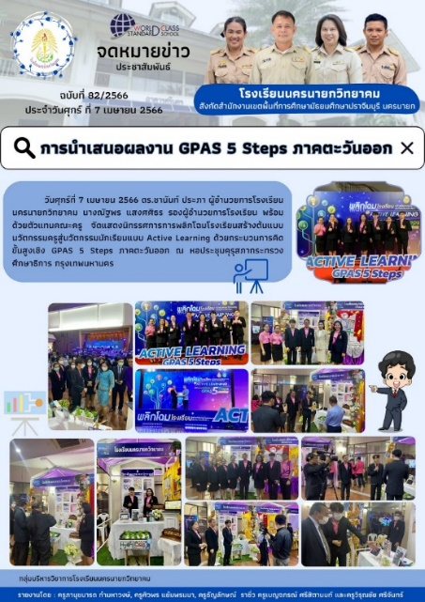

- โรงเรียนโสตศึกษาจังหวัดปราจีนบุรี มีแผนการจัดการศึกษาเฉพาะบุคคล(IEP)
สำนักงานคณะกรรมการส่งเสริมการศึกษาเอกชน
การประเมินเพื่อเรียนรู้ เป็นกระบวนการในการใช้เทคนิคการประเมินแบบต่างๆ เพื่อส่งเสริมให้ผู้เรียนมีทักษะการคิดวิเคราะห์และการปฏิบัติงานที่มีประสิทธิภาพ โรงเรียนมารีวิทยากบินทร์บุรี มีเครื่องมือการวัดและประเมินผลเพื่อพัฒนาการเรียนรู้ของผู้เรียน (Assessment for Learning Tool) ที่สามารถวัดผลสัมฤทธิ์การเรียนรู้ของผู้เรียนได้อย่างเหมาะสม สอดคล้องกับบริบทของผู้เรียน โดยการประเมินของโรงเรียนมารีวิทยากบินทร์บุรี สามารถจัดกลุ่มเป็น 6 กลุ่ม ได้แก่ 1.เทคนิคการกำหนดเป้าหมายของการเรียนที่ชัดเจน มีการตรวจสอบเป็นระยะว่าผลการเรียนรู้ของผู้เรียนเป็นไปตามเป้าหมายที่วางไว้หรือไม่ ก่อนที่จะเริ่มเรียนในบทต่อไป 2. เทคนิคการตั้งคำถามที่กระตุ้นการคิด เป็นเทคนิคที่สำคัญ ที่จะส่งเสริมให้ผู้เรียนเกิดการเรียนรู้ โดยเฉพาะการสร้างทักษะการคิดระดับสูง ครูผู้สอนอาจใช้การตั้งคำถามปลายเปิดกว้างๆในการเข้าสู่เรื่อง 3. เทคนิคการฝึกให้นักเรียนคิด เปิดโอกาสให้นักเรียนคิดอย่างอิสระในการฝึกให้นักเรียนตั้งคำถาม เปิดโอกาสให้ผู้เรียนตั้งคำถามด้วยตนเอง ทบทวนความคิดของตนเอง หรือเปิดโอกาสให้เพื่อนๆได้คิดเกี่ยวกับคำตอบนั้นๆ ช่วยกันระดมสมองบันทึกผล และอภิปราย 4.เทคนิคการสรุปและสื่อสารความคิด เพื่อให้ผู้เรียนระบุสิ่งสำคัญที่ผู้เรียนได้เรียนรู้ โดยสรุปความรู้หลังการเรียน ลงกันดาษ หรือกระดานไวท์บอร์ด ผู้เรียนสามารถนำผลสรุปความรู้มารวบรวมเป็นเล่ม นอกจากนั้นนักเรียนอาจสื่อสารความคิดด้วยการพูด เช่น พูดให้เพื่อนฟังเกี่ยวกับความคิดของตนเอง หรือให้ผู้เรียนอภิปรายความคิดกับกลุ่ม แล้วหาฉันทามติเป็นคำตอบของกลุ่ม 5. เทคนิคการประเมินโดยนักเรียน เป็นการเปิดโอกาสให้ผู้เรียนได้ประเมินตนเอง ประเมินเพื่อน และประเมินการจัดการเรียนรู้เป็นการส่งเสริมการเรียนรู้ของผู้เรียน และสามารถนำผลมาใช้ในการปรับปรุงการจัดการเรียนรู้ด้วย และ 6.เทคนิคการให้ผลสะท้อนกลับ เป็นการประเมินเพื่อส่งเสริมการเรียนรู้ของผู้เรียน การตรวจงานของครูควรให้ข้อเสนอแนะ แทนการให้คะแนนหรือเกรด เพื่อให้ผู้เรียนและครูสามารถตรวจสอบความก้าวหน้าได้ และควรมีการจดบันทึกข้อเสนอแนะไว้อย่าสม่ำเสมอ
สำนักงานคณะกรรมการการอาชีวศึกษา มีการออกแนวปฏิบัติในการวัดผลและประเมินผลรายวิชาที่เป็นทฤษฎีล้วน วิชาที่เป็นทฤษฎีผสมปฏิบัติ และวิชาปฏิบัติล้วนโดยประเมินตามสภาพจริง
สำนักงาน กศน. จังหวัดปราจีนบุรี สถานศึกษามีเครื่องมือการวัดและประเมินผลเพื่อพัฒนาการเรียนรู้ของผู้เรียนสามารถวัดผลสัมฤทธิ์ทางการเรียนรู้ของผู้เรียนได้อย่างเหมาะสม สอดคล้องกับบริบทของผู้เรียน เช่น ใบงาน แบบฝึกหัด แบบทดสอบก่อนเรียน – หลังเรียน แบบทดสอบออนไลน์

2.3.2 ปัจจัยขับเคลื่อนสู่ความสำเร็จ
สำนักงานคณะกรรมการการศึกษาขั้นพื้นฐาน
- สำนักงานเขตพื้นที่การศึกษาประถมศึกษาปราจีนบุรี เขต 1 นโยบายของสำนักงานเขตพื้นที่การศึกษาประถมศึกษาปราจีนบุรี เขต 1 3 ดี 4 สร้าง และ 2GEQ
- สำนักงานเขตพื้นที่การศึกษามัธยมศึกษาปราจีนบุรี นครนายก
1. สร้างความตระหนัก มีการมอบนโยบาย สร้างการรับรู้ เข้าใจ และสร้างความตระหนักให้กับข้าราชการครู และบุคลากรทางการศึกษาในสังกัดนำโดย นางจารุวรรณ บุญโต ผู้อำนวยการสำนักงานเขตพื้นที่การศึกษามัธยมศึกษาปราจีนบุรี นครนายก ใช้หลักนโยบายและหลักการทำงาน คือ TEAM MODEL ดังนี้
2. การดำเนินงาน โดยได้กำหนดทิศทางกำหนดทิศทางการพัฒนาคุณภาพการศึกษาของสำนักงานเขตพื้นที่การศึกษามัธยมศึกษาปราจีนบุรี นครนายก ประจำปีงบประมาณ พ.ศ. 2566
ดังวิสัยทัศน์ “องค์กรคุณธรรม สร้างคนคุณภาพ สู่อนาคตอย่างยั่งยืน”
3. การกำกับ ติดตาม ประเมินผล
4. สรุป รายงานและนำเสนอผล
สำนักงานคณะกรรมการส่งเสริมการศึกษาเอกชน โรงเรียนบริหารจัดการที่มีการขับเคลื่อนอย่างเป็นระบบ และความร่วมมือทางวิชาการกับบริษัทและหน่วยงานต่างๆ
สำนักงานคณะกรรมการการอาชีวศึกษา มีแนวปฏิบัติในการวัดผลประเมินผล แจ้งให้ครูปฏิบัติไปในแนวทางเดียวกัน
สำนักงาน กศน. จังหวัดปราจีนบุรี มีการออกแบบเครื่องมือวัดผลและประเมินผลไปใช้ประเมินตามสภาพจริง สอดคล้องกับมาตรฐานการเรียนรู้และตัวชี้วัด

2.3.3 ปัญหาและอุปสรรคของการดำเนินงาน
สำนักงานคณะกรรมการการศึกษาขั้นพื้นฐาน
ปัญหา/อุปสรรค | วิธีการ/แนวทางการแก้ไขปัญหา
1. การสื่อสารสร้างความเข้าใจ | 1. ใช้การสื่อสารที่กระชับ ตรงประเด็นและหลายช่องทาง
2. พื้นฐานความเข้าใจในการประเมินของครูแต่ละคน | 2. จัดกลุ่มครูออกเป็น 3 กลุ่ม ได้แก่ 1) กลุ่มความรู้พื้นฐาน 2) กลุ่มพัฒนา 3) กลุ่มก้าวหน้า และมีแนวทางการพัฒนาเป็นกลุ่มๆ ไป

สำนักงานคณะกรรมการการอาชีวศึกษา
ปัญหา/อุปสรรค | วิธีการ/แนวทางการแก้ไขปัญหา
1. การเก็บคะแนนของครู | 1. แจ้งแนวทางการประเมินผลตามสภาพจริง
2. การวัดผลประเมินผลไม่เป็นปัจจุบัน | 2. มีการนิเทศติดตาม
สำนักงาน กศน. จังหวัดปราจีนบุรี
ปัญหา/อุปสรรค | วิธีการ/แนวทางการแก้ไขปัญหา
1. ขาดบุคลากรที่จบการศึกษาด้านวัดและประเมินผล | 1. มอบหมายบุคลากรที่มีอยู่ให้ศึกษาหาความรู้เพิ่มเติม

2.3.4 นวัตกรรม/รูปแบบ/แนวทางการดำเนินงานการพัฒนาครูในด้านการวัดและประเมินผลเพื่อพัฒนาการเรียนรู้ของผู้เรียน (Assessment for Learning) ที่คิดว่าเป็นต้นแบบหรือแบบอย่างที่ดี (Best Practice) (ถ้ามี) ** ระบุรายละเอียดพอสังเขป และแนบรูปภาพ
สำนักงานคณะกรรมการการศึกษาขั้นพื้นฐาน
- สำนักงานเขตพื้นที่การศึกษาประถมศึกษาปราจีนบุรี เขต 1การวัดและประเมินผลของโรงเรียนต้นแบบ ได้แก่โรงเรียนชุมชนบ้านขอนขว้าง ได้รับเกียรติบัตรโรงเรียนที่เป็นแบบอย่างที่ดี (Best Practice) จากสำนักงานคณะกรรมการการศึกษาขั้นพื้นฐาน ในปีการศึกษา 2565 ที่ผ่านมาและเป็นต้นแบบในการดำเนินงานให้กับโรงเรียนในสังกัดสพป.ปราจีนบุรี เขต 1
- โรงเรียนโสตศึกษาจังหวัดปราจีนบุรี นักเรียนทุกคนได้รับการจัดทำแผนการจัดการศึกษาเฉพาะบุคคล(IEP) และมีเครื่องมือที่หลากหลายในการประเมินผลการเรียน มีการจัดทำวิจัยในชั้นเรียน
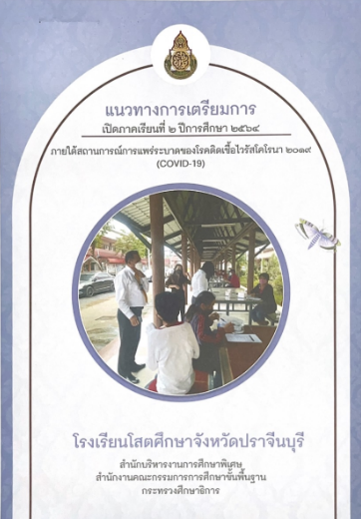
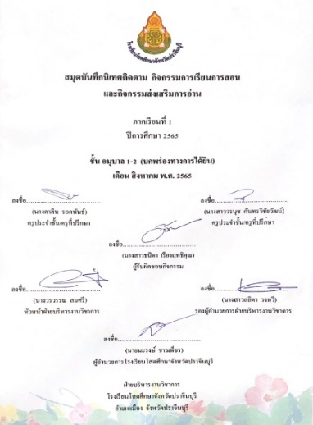
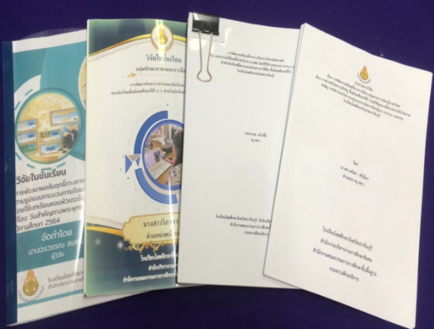

สำนักงานคณะกรรมการการอาชีวศึกษา มีการออกแนวปฏิบัติที่ชัดเจน เช่นวิชาทฤษฎีล้วนอัตราส่วน 60 : 40 วิชาทฤษฎีและปฏิบัติ 70 : 30 และวิชาปฏิบัติ 80 : 20
สำนักงาน กศน. จังหวัดปราจีนบุรี โครงการสัมมนาวิชาการ การประเมินเทียบระดับการศึกษา ครั้งที่ 2 ปีการศึกษา 2565
2.3.5 ข้อเสนอแนะในการดำเนินงาน
ระดับพื้นที่ (หน่วยงาน/สถานศึกษา)
สำนักงานคณะกรรมการการศึกษาขั้นพื้นฐาน
- การสื่อสารสร้างความเข้าใจในระดับเขตพื้นที่ เพื่อให้กระจายการให้ความรู้แก่โรงเรียน ควรมีการสื่อสารเป็นระบบอย่างต่อเนื่อง
- ส่งเสริมการวัดผลประเมินผลเกี่ยวกับนักเรียนที่มีความบกพร่องทั้งด้านการได้ยิน และด้านสติปัญญาให้ครูเพิ่มมากขึ้น
สำนักงานคณะกรรมการส่งเสริมการศึกษาเอกชน โรงเรียนมารีวิทยาได้มีการนิเทศติดตามการจัดการเรียนการสอน และการวัดประเมินผลตามสภาพจริงอย่างเป็นระบบเพื่อการพัฒนาอย่างต่อเนื่อง
สำนักงานคณะกรรมการการอาชีวศึกษา ควรมีการกำหนดการวัดผลฯ มีการเก็บคะแนนโดยประเมินตามสภาพจริงหลาย ๆ ครั้ง และแจ้งนักเรียน นักศึกษา ทุกครั้ง

ระดับนโยบาย
สำนักงานคณะกรรมการการศึกษาขั้นพื้นฐาน
- ควรมีนโยบายในการพัฒนาครูด้านการวัดประเมินผลเพื่อสะท้อนสมรรถนะของผู้เรียน เพิ่มเติมจากการประเมินผลการเรียนรู้ในชั้นเรียน (Assessment for Learning) จะทำให้ครูประเมินสมรรถนะของนักเรียนได้อย่างชัดเจน
- พัฒนาครู และบุคลากรทางการศึกษา ให้มีความรู้ตามมาตรฐานวิชาชีพและศาสตร์เฉพาะทาง เหมาะสมกับเด็กที่มีความต้องการจำเป็นพิเศษ และเด็กด้อยโอกาส
สำนักงานคณะกรรมการส่งเสริมการศึกษาเอกชน ดำเนินการโครงการพัฒนาครูในด้านการวัดและประเมินผลเพื่อการเรียนรู้ของนักเรียนด้านสมรรถนะ
สำนักงานคณะกรรมการการอาชีวศึกษา มีการกำหนดให้เป็นการประเมินตามสภาพจริง ลดการสอบเน้นการประเมินผลงานในการจัดการเรียนการสอน

2.4 การจัดการเรียนรู้ด้วยการลงมือปฏิบัติจริง (Active Learning)
2.4.1 ความก้าวหน้าของการดำเนินงานตามนโยบาย
1) หน่วยงาน/สถานศึกษาดำเนินการจัดการเรียนรู้ด้วยการลงมือปฏิบัติจริง (Active Learning) เพื่อพัฒนาผู้เรียน
สำนักงานคณะกรรมการการศึกษาขั้นพื้นฐาน
- สำนักงานเขตพื้นที่การศึกษาประถมศึกษาปราจีนบุรี เขต 1 ดำเนินการชี้แจงแนวทางนโยบายสนับสนุนให้สถานศึกษาในสังกัด จัดทำหลักสูตรสถานศึกษาโดยบูรณาการการจัดการเรียนรู้ตามแนวทาง Active Learning ได้ดำเนินการจัดประชุม อบรม แลกเปลี่ยนเรียนรู้เรื่องการจัดการเรียนรู้เชิงรุก ด้วยการลงมือปฏิบัติจริง (Active Learning) ให้แก่ตัวแทนครูผู้สอนทุกโรงเรียนและครูที่รับการอบรม นำความรู้ไปขยายผลให้ครูในโรงเรียนให้ สามารถจัดทำแผนการจัดการเรียนรู้เชิงรุกตามแนวทาง Active Learning เพื่อพัฒนาผู้เรียน และร่วมมือกับมหาวิทยาลัยราชภัฏราชนครินทร์ จัดดำเนินโครงการพัฒนานวัตกรรมเพื่อพัฒนาคุณภาพการศึกษาด้วยรูปแบบ Active Learning สำหรับครูและบุคลากรทางการศึกษา สังกัดสำนักงานคณะกรรมการการศึกษาขั้นพื้นฐาน สร้างต้นแบบในพื้นที่ภาคตะวันออก ได้ครูต้นแบบการจัดการเรียนรู้ตามแนวทาง Active Learning และมีกิจกรรมร่วมแลกเปลี่ยนเรียนรู้กับโรงเรียนในเครือข่าย
- สำนักงานเขตพื้นที่การศึกษามัธยมศึกษาปราจีนบุรี นครนายก ได้มีการจัดทำแผนการนิเทศการศึกษา การจัดการเรียนรู้เชิงรุก (Active Learning) ลงสถานศึกษาในสังกัดสู่การปฏิบัติ

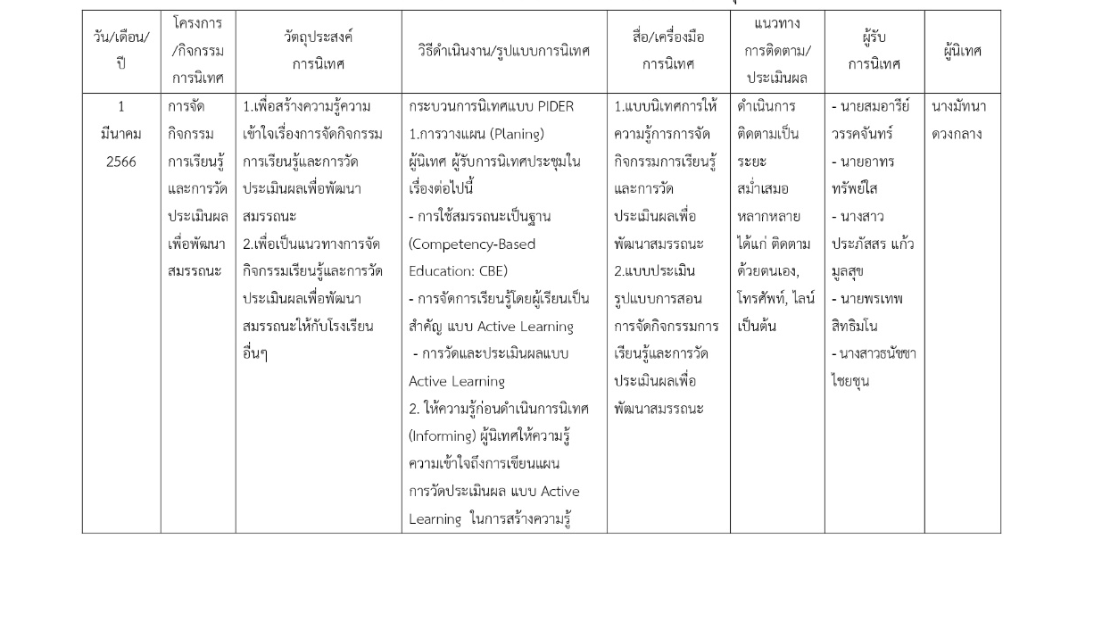

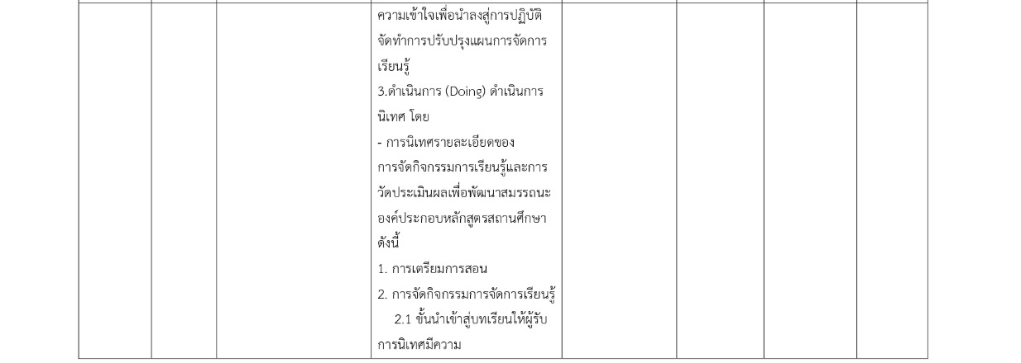

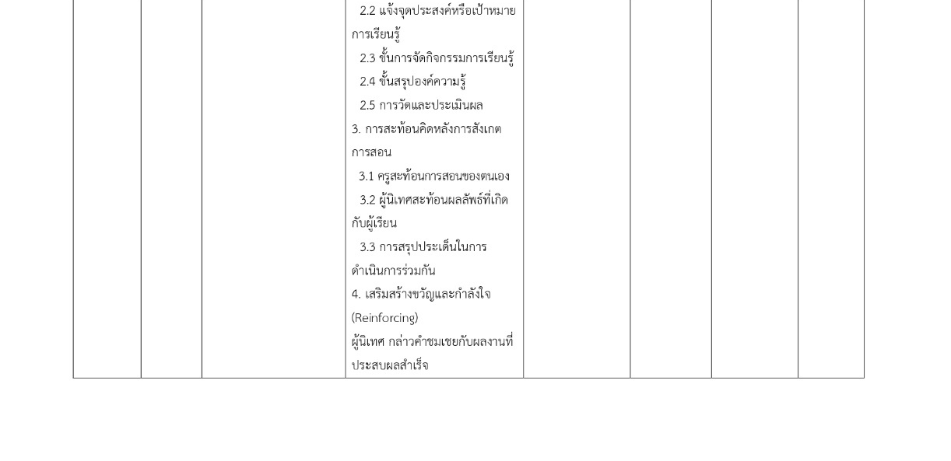

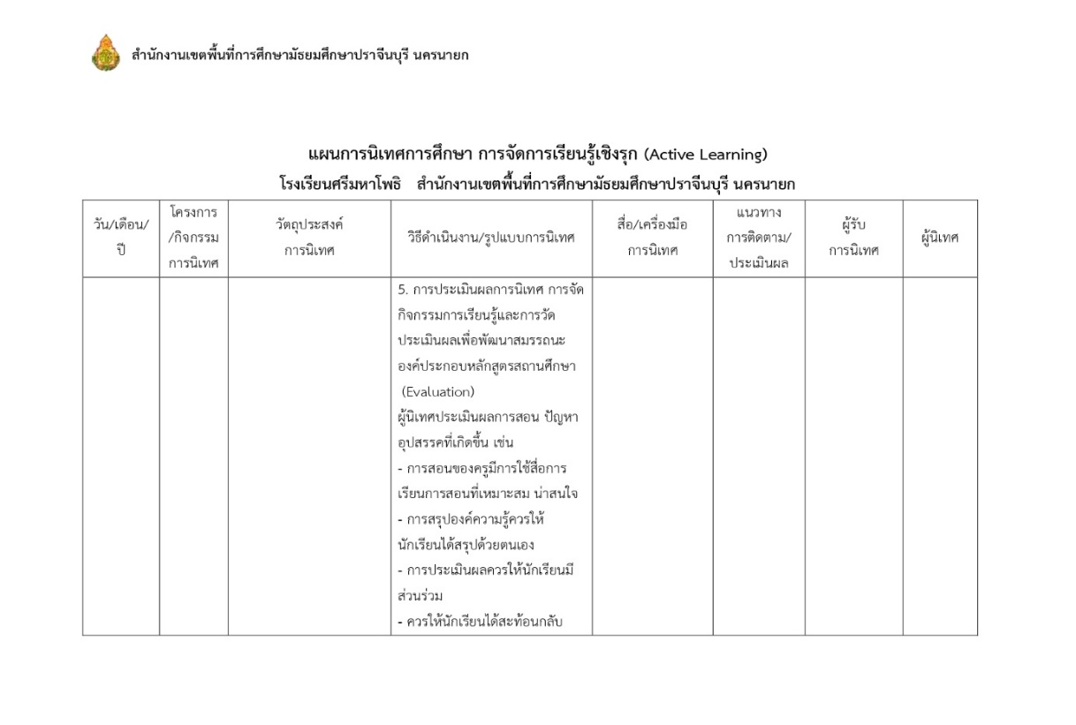
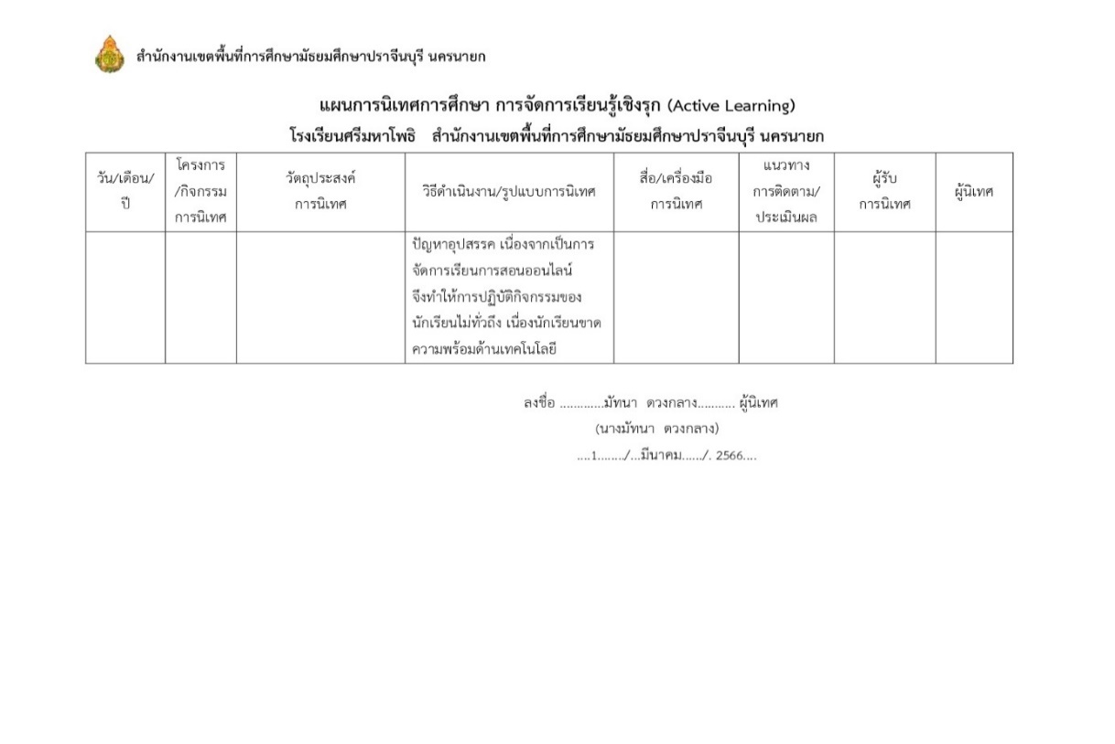

- โรงเรียนโสตศึกษาจังหวัดปราจีนบุรี ดำเนินการส่งเสริมการจัดการเรียนรู้ด้วยการลงมือปฏิบัติจริง (Active Learning) เพื่อให้ครูได้พัฒนาผู้เรียนได้เต็มตามศักยภาพ
สำนักงานคณะกรรมการส่งเสริมการศึกษาเอกชน
- บุคลากรครูได้จัดการเรียนการสอนแบบ Active Learning มีการนำนิเทศติดตามการเรียนการสอนอย่างเป็นระบบ นักเรียนมีผลงานโครงงาน Stem Education ได้ลงมือปฏิบัติจริง
- โรงเรียนมารีวิทยากบินทร์บุรี ดำเนินการจัดการเรียนการสอนโดยใช้กระบวนการ Active
Learning ทุกกลุ่มสาระการเรียนรู้ให้กับผู้เรียนได้อย่างเหมาะสมและมีประสิทธิภาพ
การเรียนการสอนแบบ Active Learning เป็นกระบวนการเรียนการสอนที่เน้นให้ผู้เรียนมีส่วนร่วมและมีปฏิสัมพันธ์กับกิจกรรมการเรียนรู้ผ่านการปฏิบัติที่หลากหลายรูปแบบ เช่น การวิเคราะห์ การสังเคราะห์ การระดมสมอง การแลกเปลี่ยนความคิดเห็น และการทำกรณีศึกษา เป็นต้น โดยกิจกรรมที่นำมาใช้ควรช่วยพัฒนาทักษะการคิดวิเคราะห์ การคิดอย่างมีวิจารณญาณ การสื่อสาร/น าเสนอ และการใช้เทคโนโลยีสารสนเทศอย่างเหมาะสมบทบาทของผู้เรียนนอกจากการมีส่วนร่วมในกิจกรรมดังกล่าวข้างต้นแล้ว ยังต้องมีปฏิสัมพันธ์กับผู้สอนและผู้เรียนกับผู้เรียนด้วยกันด้วย ผู้สอนควรลดบทบาทในการถ่ายทอดความรู้แก่ผู้เรียนในลักษณะการบรรยายลง และเพิ่มบทบาทในการกระตุ้นให้ผู้เรียนมีความกระตือรือร้นที่จะทำกิจกรรมต่างๆ รวมถึงการจัดเตรียมสภาพแวดล้อมที่เหมาะสมในการเรียนรู้ มีลักษณะของการเรียนแบบ Active Learning ดังนี้ 1. เป็นการพัฒนาศักยภาพการคิดการแก้ปัญหาและการนำความรู้ไปประยุกต์ใช้ 2. ผู้เรียนมีส่วนร่วมในการจัดระบบการเรียนรู้และสร้างองค์ความรู้โดยมีปฏิสัมพันธ์ร่วมกันในรูปแบบของความร่วมมือมากกว่าการแข่งขัน 3. เปิดโอกาสให้ผู้เรียนมีส่วนร่วมในกระบวนการเรียนรู้สูงสุด4. เป็นกิจกรรมที่ให้ผู้เรียนบูรณาการข้อมูลข่าวสารสารสนเทศสู่ทักษะการคิดวิเคราะห์สังเคราะห์และประเมินค่า 5. ผู้เรียนได้เรียนรู้ความมีวินัยในการทำงานร่วมกับผู้อื่น 6. ความรู้เกิดจากประสบการณ์และการสรุปของผู้เรียน 7. ผู้สอนเป็นผู้อำนวยความสะดวกในการจัดการเรียนรู้เพื่อให้ผู้เรียนเป็นผู้ปฏิบัติด้วยตนเอง วิธีการสอนที่เน้นกำรเรียนแบบ Active Learning ของครูโรงเรียนมารีวิทยากบินทร์บุรี เช่น 1. แบบระดมสมอง (Brainstorming) 2. แบบเน้นปัญหา/โครงงาน/กรณีศึกษา (Problem/Project-based Learning/Case Study) 3. แบบแสดงบทบาทสมมุติ (Role Playing) 4. แบบแลกเปลี่ยนความคิด (Think – Pair – Share) 5. แบบสะท้อนความคิด (Student’s Reflection) 6. แบบตั้งคำถาม (Questioning-based Learning) และ7. แบบใช้เกม (Games-based Learning) เป็นต้น
สำนักงานคณะกรรมการการอาชีวศึกษา มีการจัดการเรียนการสอนปฏิบัติในสถานศึกษาลักษณะ โรงเรียน โรงงาน คือ นำการปฏิบัติในสถานประกอบการ มาเป็นแนวทางการสอนในสถานศึกษา และมีการฝึกงาน ฝึกอาชีพในสถานประกอบการ
สำนักงาน กศน. จังหวัดปราจีนบุรี สถานศึกษามีการจัดการศึกษาแบบ Active Learning การจัดกิจกรรมพัฒนาผู้เรียน สถานศึกษามีการจัดกิจกรรมที่หลากหลาย สอดคล้องกับแนวการจัดการศึกษาด้านพัฒนาคุณภาพผู้เรียน เช่น กิจกรรมลูกเสือ กิจกรรมอาสายุวกาชาด กิจกรรมเกี่ยวกับยาเสพติด กิจกรรมเกี่ยวกับประชาธิปไตย กิจกรรมการเรียนรู้ตามหลักปรัชญาของเศรษฐกิจพอเพียง เป็นต้น ซึ่งกิจกรรมดังกล่าวเป็นกิจกรรมที่มุ่งเน้น และส่งเสริมให้ผู้เรียนได้เรียนรู้กระบวนการกลุ่ม ได้ร่วมกันคิด ร่วมกันอภิปรายเพื่อหาข้อสรุป และมีการแลกเปลี่ยนประสบการณ์ ผู้เรียนเรียนรู้และความรับผิดชอบร่วมกัน มีวินัยในการทำงาน รู้จักการแบ่งหน้าที่ความรับผิดชอบ

2) ครูและบุคลากรทางการศึกษาได้รับการพัฒนาสมรรถนะในการจัดการเรียนรู้ด้วยการลงมือปฏิบัติจริง (Active Learning)
สำนักงานคณะกรรมการการศึกษาขั้นพื้นฐาน
- สำนักงานเขตพื้นที่การศึกษาประถมศึกษาปราจีนบุรี เขต 1 ร่วมมือกับมหาวิทยาลัยราชภัฏราชนครินทร์ จัดดำเนินโครงการพัฒนานวัตกรรมเพื่อพัฒนาคุณภาพการศึกษาด้วยรูปแบบ Active Learning สำหรับครูและบุคลากรทางการศึกษา สังกัดสำนักงานคณะกรรมการการศึกษาขั้นพื้นฐาน สร้างต้นแบบในพื้นที่ภาคตะวันออก ได้ครูต้นแบบการจัดการเรียนรู้ตามแนวทาง Active Learning ด้วยกระบวนการ GPAS 5 STEPs จำนวน 2 คน คือ นายจุฑาวัฒน์ เลิศมณี ครูโรงเรียนวัดอินทาราม และนายพงษ์ศธร ภูกฐิน ครูโรงเรียนบ้านหนองงูเหลือม และได้ร่วมแลกเปลี่ยนเรียนรู้กับโรงเรียนในเครือข่ายอีก 4 แห่ง
- สำนักงานเขตพื้นที่การศึกษามัธยมศึกษาปราจีนบุรี นครนายก
1. นางจารุวรรณ บุญโต ผู้อำนวยการสำนักงานเขตพื้นที่การศึกษามัธยมศึกษาปราจีนบุรี นครนายก พร้อมทั้ง รอง สพม.ปจนย และ ผอ. กลุ่ม/หน่วยในสังกัด ดำเนินการลงพื้นที่ ตรวจเยี่ยม ให้คำปรึกษา แนะนำ แก่สถานศึกษาในสังกัดพร้อมมอบนโยบายการขับเคลื่อนการดำเนินงานตามบริบทของพื้นที่
2. การประชุมเชิงปฏิบัติการโครงการพัฒนานวัตกรรมเพื่อพัฒนาคุณภาพการศึกษาด้วยรูปแบบ Active Learning สำหรับครูและบุคลากรทางการศึกษา
3. โครงการพัฒนานวัตกรรม เพื่อพัฒนาคุณภาพการศึกษาด้วยรูปแบบ Active Learning
4. การอบรมเชิงปฏิบัติการถอดบทเรียนสร้างความยั่งยืนด้วยการโค้ชในสถานศึกษาผ่านกระบวนการชุมชนการเรียนรู้ทางวิชาชีพ (Professional Learning Community: PLC)
5. สำนักงานเขตพื้นที่การศึกษามัธยมศึกษาปราจีนบุรี นครนายก โดย นางจารุวรรณ บุญโต ผู้อำนวยการสำนักงานเขตพื้นที่การศึกษามัธยมศึกษาปราจีนบุรี นครนายก มอบหมายนางมัทนา ดวงกลาง ปฏิบัติหน้าที่ ผอ. กลุ่มนิเทศฯ พร้อมด้วย คณะกรรมการฯ (ก.ต.ป.น.) เข้าร่วมประชุมเชิงปฏิบัติการพัฒนาคณะกรรมการติดตาม ตรวจสอบ ประเมินผล และนิเทศการศึกษา ของเขตพื้นที่การศึกษา (ก.ต.ป.น.)
6. สำนักงานเขตพื้นที่การศึกษามัธยมศึกษาปราจีนบุรี นครนายก โดย นางจารุวรรณ บุญโต ผู้อำนวยการสำนักงานเขตพื้นที่การศึกษามัธยมศึกษาปราจีนบุรี นครนายก เป็นประธานในการประชุมการดำเนินงานการบูรณาการแหล่งเรียนรู้ท้องถิ่นกับหลักสูตรสถานศึกษา ร่วมกับ รอง ผอ.สพม.ปจนย ประธานสหวิทยาเขต ศึกษานิเทศก์ ผอ.กลุ่มส่งเสริมฯ และผู้บริหารสถานศึกษาร่วมพัฒนานิเทศการศึกษา
7. สำนักงานเขตพื้นที่การศึกษามัธยมศึกษาปราจีนบุรี นครนายก โดย นางจารุวรรณ บุญโต ผู้อำนวยการสำนักงานเขตพื้นที่การศึกษามัธยมศึกษาปราจีนบุรี นครนายก มอบหมายนางมัทนา ดวงกลาง ผู้อำนวยการกลุ่มนิเทศ ติดตามและประเมินผลการจัดการศึกษา และนางสาวบุบผา สวัสดิ์ผล ศึกษานิเทศก์ เป็นวิทยากรให้ความรู้ โครงการประชุมเชิงปฏิบัติการพัฒนาหลักสูตรสถานศึกษาด้วยการบูรณาการแหล่งเรียนรู้ท้องถิ่น ณ โรงเรียนศรีมหาโพธิ จังหวัดปราจีนบุรี
8. สำนักงานเขตพื้นที่การศึกษามัธยมศึกษาปราจีนบุรี นครนายก โดย นางจารุวรรณ บุญโต ผู้อำนวยการสำนักงานเขตพื้นที่การศึกษามัธยมศึกษาปราจีนบุรี นครนายก มอบหมาย นางสาวดวงจิต สนิทกลาง รอง ผอ.สพม. ปจนย เป็นประธานในพิธีเปิด การอบรมเชิงปฏิบัติการ “กิจกรรมการเรียนรู้บนฐาน Active Learning แบบบูรณาการด้านการอนุรักษ์สิ่งแวดล้อมอย่างยั่งยืน (SDGs Camp)” ภายใต้โครงการการอนุรักษ์สิ่งแวดล้อมเพื่อการพัฒนาที่ยั่งยืน โดย นายอนันต์ มีชัย นางสาวจิรันธนิน คนกลาง และนางสาวณิชาภา ปรือทอง ศึกษานิเทศร่วมเป็นวิทยากร จัดกิจกรรมให้แก่เยาวชนแกนนำ ทั้ง 5 โรงเรียน ได้แก่ โรงเรียนประจันตราษฎร์บำรุง โรงเรียนไทยรัฐวิทยา7 โรงเรียนวัดพรหมประสิทธิ์ โรงเรียนบ้านนา “นายกวิทยากร” และโรงเรียนกรอกสมบูรณ์วิทยาคม
9. สำนักงานเขตพื้นที่การศึกษามัธยมศึกษาปราจีนบุรี นครนายก โดย นางจารุวรรณ บุญโต ผู้อำนวยการสำนักงานเขตพื้นที่การศึกษามัธยมศึกษาปราจีนบุรี นครนายก เป็นประธานเปิดการอบรมครูตามโครงการอบรมเสริมสร้างความรู้ความเข้าใจ “วินัยครู คู่คุณธรรม” ณ โรงเรียนสุวรรณวิทยา จังหวัดปราจีนบุรี โดยมีวัตถุประสงค์เพื่อให้ข้าราชการครูและบุคลากรทางการศึกษามีความรู้ ความเข้าใจเกี่ยวกับวินัย การรักษาวินัย การครองตน ครองคน ครองงาน ตามระเบียบกฎหมาย
10. สำนักงานเขตพื้นที่การศึกษามัธยมศึกษาปราจีนบุรี นครนายก โดย นางจารุวรรณ บุญโต ผู้อำนวยการสำนักงานเขตพื้นที่การศึกษามัธยมศึกษาปราจีนบุรี นครนายก มอบหมายให้ นางมัทนา ดวงกลาง ผู้อำนวยการกลุ่มนิเทศ ติดตาม และประเมินผลการจัดการศึกษา เข้าร่วมเป็นวิทยากรอบรมเชิงปฏิบัติการถอดบทเรียนสร้างความยั่งยืนด้วยการโค้ชในสถานศึกษาผ่านกระบวนการชุมชนการเรียนรู้ทางวิชาชีพ (Professional Learning Community : PLC) ณ โรงเรียนบ้านนา “นายกพิทยากร” ในโครงการพัฒนานวัตกรรมเพื่อพัฒนาคุณภาพการศึกษาด้วยรูปแบบ Active Learning โดยคณะครุศาสตร์ มหาวิทยาลัยราชภัฎราชนครินทร์
11. สำนักงานเขตพื้นที่การศึกษามัธยมศึกษาปราจีนบุรี นครนายก โดย นางจารุวรรณ บุญโต ผู้อำนวยการสำนักงานเขตพื้นที่การศึกษามัธยมศึกษาปราจีนบุรี นครนายก มอบหมายนางสาวบุบผา สวัสดิ์ผล ศึกษานิเทศก์ผู้รับผิดชอบฯ เข้าร่วมการอบรมเชิงปฏิบัติการ กิจกรรม STRONG CAMP (Online) พร้อมด้วยคณะครูแกนนำกโครงการโรงเรียนสุจริต นักเรียนแกนนำ โรงเรียนในสังกัดฯ จังหวัดนครนายก จำนวน 11 โรงเรียน
12. สำนักงานเขตพื้นที่การศึกษามัธยมศึกษาปราจีนบุรี นครนายก โดย นางจารุวรรณ บุญโต ผู้อำนวยการสำนักงานเขตพื้นที่การศึกษามัธยมศึกษาปราจีนบุรี นครนายก มอบหมายนางสาวบุบผา สวัสดิ์ผล ศึกษานิเทศก์ กำกับติดตามการดำเนินการสนับสนุน และให้ข้อเสนอแนะในการจัดการเรียนรู้หลักสูตรเพศวิถีศึกษา และทักษะชีวิตของครูผู้สอนกลุ่มสาระการเรียนรู้สุขศึกษาและพลศึกษา สถานศึกษาในสังกัดฯ ได้แก่ โรงเรียนศรีมหาโพธิ โรงเรียนกรอกสมบูรณ์วิทยาคม โรงเรียนวังตะเคียนวิทยาคม และโรงเรียนกบินทร์บุรี
13. สำนักงานเขตพื้นที่การศึกษามัธยมศึกษาปราจีนบุรี นครนายก โดย นางจารุวรรณ บุญโต ผู้อำนวยการสำนักงานเขตพื้นที่การศึกษามัธยมศึกษาปราจีนบุรี นครนายก มอบหมายนางสาวบุบผา สวัสดิ์ผล ศึกษานิเทศก์ กำกับติดตามการดำเนินการสนับสนุน และให้ข้อเสนอแนะในการจัดการเรียนรู้หลักสูตรเพศวิถีศึกษาและทักษะชีวิต สถานศึกษาในสังกัด ได้แก่ โรงเรียนปราจิณราษฎรอำรุง โรงเรียนปราจีนกัลยาณี โรงเรียนกบินทร์วิทยา และโรงเรียนประจันตราษฎร์บำรุง
- โรงเรียนโสตศึกษาจังหวัดปราจีนบุรี จัดกิจกรรมPLC ส่งเสริมการวิจัยในชั้นเรียน ส่งเสริมการจัดโครงการ กิจกรรม และมีการเผยแพร่ต่อผู้ที่สนใจ
สำนักงานคณะกรรมการส่งเสริมการศึกษาเอกชน
- บุคลากรครูได้รับการอบรมพัฒนาอย่างต่อเนื่อง และมีประสบการณ์ด้านจัดการเรียนรู้ด้วยการลงมือปฏิบัติจริง โครงงาน Stem Education อย่างต่อเนื่อง
- โรงเรียนส่งเสริมและสนับสนุนครูและบุคลากรทางการศึกษาได้รับการพัฒนาสมรรถนะในการจัดการเรียนรู้ด้วยการลงมือปฏิบัติจริง (Active Learning) โดยส่งครูเข้ารับการอบรมทั้งในรูปแบบ Online และ On Site โดยหน่วยงาน สสวท. อย่างต่อเนื่อง ตลอดปีการศึกษา อีกทั้งมีการจัดอบรมและแลกเปลี่ยนเรียนรู้ภายในสถานศึกษาอย่างเป็นระบบและต่อเนื่อง เพื่อให้ครูมีความรู้ความสามารถในการจัดการเรียนรู้ด้วยการลงมือปฏิบัติจริง (Active Learning) ได้อย่างมีประสิทธิภาพ
สำนักงานคณะกรรมการการอาชีวศึกษา ครูผู้สอนได้รับการอบรมพัฒนาสมรรถนะ ในรายวิชาปฏิบัติได้เข้าร่วมอบรมตามหน่วยงานที่จัดและของสถานบันพัฒนาฝีมือแรงงานเพื่อให้ตรงกับสมรรถนะอาชีพ มีการส่งครูไปฝึกประสบการณ์ในสถานประกอบการ
สำนักงาน กศน. จังหวัดปราจีนบุรี หน่วยงานยังไม่มีการจัดอบรมครูและบุคลากรทางการศึกษาเพื่อพัฒนาสมรรถนะในการจัดการเรียนรู้ด้วยการลงมือปฏิบัติจริง (Active Learning)

2.4.2 ปัจจัยขับเคลื่อนสู่ความสำเร็จ
สำนักงานคณะกรรมการการศึกษาขั้นพื้นฐาน
- สำนักงานเขตพื้นที่การศึกษาประถมศึกษาปราจีนบุรี เขต 1
1) ผู้บริหารสถานศึกษา ควรมีวิสัยทัศน์ และให้ความสำคัญในการสนับสนุน
- ครูและบุคลากรทางการศึกษาที่เกี่ยวข้อง ในการดำเนินงานและกิจกรรมต่าง ๆ
ให้สำเร็จ
- ผู้ปกครอง ในการให้ความร่วมมือสนับสนุนแก่สถานศึกษาในการพัฒนาผู้เรียน
- ผู้เรียน ใฝ่หาความรู้ และทัศนคติต่อเรื่องที่จะเรียนรู้
- สำนักงานเขตพื้นที่การศึกษามัธยมศึกษาปราจีนบุรี นครนายก
1. สร้างความตระหนัก
มีการมอบนโยบาย สร้างการรับรู้ เข้าใจ และสร้างความตระหนักให้กับข้าราชการครู และบุคลากรทางการศึกษาในสังกัดนำโดย นางจารุวรรณ บุญโต ผู้อำนวยการสำนักงานเขตพื้นที่การศึกษามัธยมศึกษาปราจีนบุรี นครนายก ใช้หลักนโยบายและหลักการทำงาน คือ TEAM MODEL ดังนี้
2. การดำเนินงาน โดยได้กำหนดทิศทางกำหนดทิศทางการพัฒนาคุณภาพการศึกษาของสำนักงานเขตพื้นที่การศึกษามัธยมศึกษาปราจีนบุรี นครนายก ประจำปีงบประมาณ พ.ศ. 2566
ดังวิสัยทัศน์ “องค์กรคุณธรรม สร้างคนคุณภาพ สู่อนาคตอย่างยั่งยืน”
3. การกำกับ ติดตาม ประเมินผล
4. สรุป รายงานและนำเสนอผล
สำนักงานคณะกรรมการส่งเสริมการศึกษาเอกชน
1. ผู้บริหารให้การสนับสนุนด้านงบประมาณ การเข้ารับการอบรม
2. ครูผู้สอนพัฒนาตนเองเรื่องการจัดการเรียนรู้ด้วยการลงมือปฏิบัติจริง (Active Learning) อย่างสม่ำเสมอ
3. มีระบการกำกับ ติดตาม และนิเทศอย่างเป็นระบบ ต่อเนื่องและมีประสิทธิภาพ
4. การบริหารจัดการขับเคลื่อนอย่างเป็นระบบ และเครือข่ายความร่วมมือในการพัฒนาด้านวิชาการจากหน่วยงานภายนอกและมหาวิทยาลัยต่าง ๆ การแลกเปลี่ยนเรียนรู้ PLC ของบุคลาการครู
สำนักงานคณะกรรมการการอาชีวศึกษา สถานศึกษามีครุภัณฑ์ วัสดุ อุปกรณ์ ที่รองรับการจัดการเรียนที่เน้นลงมือปฏิบัติ
สำนักงาน กศน. จังหวัดปราจีนบุรี ครูและบุคลากรทางการศึกษาได้รับการพัฒนาสมรรถนะในการจัดการเรียนรู้ด้วยการลงมือปฏิบัติจริง (Active Learning)

2.4.3 ปัญหาและอุปสรรคของการดำเนินงาน
สำนักงานคณะกรรมการการศึกษาขั้นพื้นฐาน
ปัญหา/อุปสรรค | วิธีการ/แนวทางการแก้ไขปัญหา
1. ปัญหาขาดแคลนครูและบุคลากร | 1. ขอความร่วมมือสนับสนุนจากหน่วยงานที่เป็นเครือข่าย เช่น คณะกรรมการสถานศึกษา
2. สถานศึกษา และครูผู้สอนยังต้องการแรงสนับสนุนและคำชี้แนะในการพัฒนางานสู่  Best Practice | 2. สนับสนุน ให้ผู้บริหารและครูเข้าร่วมแลกเปลี่ยนเรียนรู้พัฒนานวัตกรรมการจัดการศึกษาให้เป็น Best Practice

สำนักงานคณะกรรมการการอาชีวศึกษา
ปัญหา/อุปสรรค | วิธีการ/แนวทางการแก้ไขปัญหา
1. ครุภัณฑ์ไม่มีเพียงพอ | 1. จัดลำดับความสำคัญ และขอความสนับสนุน
2. อาคารสถานที่ | 2. มีการพัฒนาปรับปรุงให้มีความเหมาะสม
สำนักงาน กศน. จังหวัดปราจีนบุรี
ปัญหา/อุปสรรค | วิธีการ/แนวทางการแก้ไขปัญหา
1.ครูขาดการฝึกอบรมและพัฒนาการจัดการเรียนการสอนแบบ Active Learning | 1.มีฝ่ายนิเทศติดตาม ให้คำแนะนำในการจัดการเรียนการสอนแบบ Active Learning
2.ครูขาดแรงกระตุ้นในการจัดการเรียนการสอน | 2.จัดอบรมการจัดการเรียนการสอนแบบ Active Learning

2.4.4 นวัตกรรม/รูปแบบ/แนวทางการดำเนินงานการจัดการเรียนรู้ด้วยการลงมือปฏิบัติ
จริง (Active Learning) ที่คิดว่าเป็นต้นแบบหรือแบบอย่างที่ดี (Best Practice) (ถ้ามี) ** ระบุรายละเอียด
พอสังเขป และแนบรูปภาพ
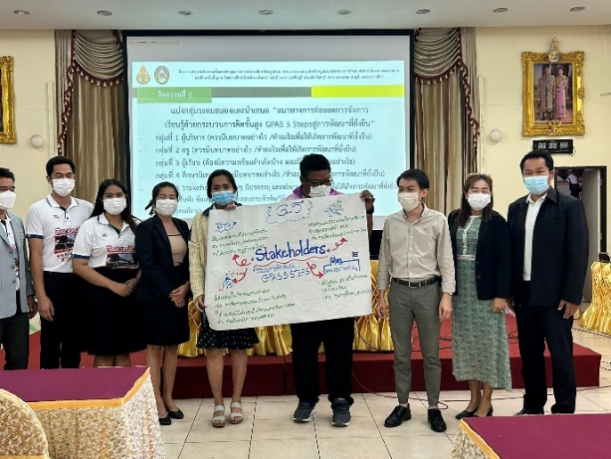
สำนักงานคณะกรรมการการศึกษาขั้นพื้นฐาน สถานศึกษาทุกแห่งได้ดำเนินการจัดการเรียนรู้เพื่อส่งเสริมสมรรถนะของผู้เรียน ร่วมมือกับมหาวิทยาลัยราชภัฏราชนครินทร์ จัดดำเนินโครงการพัฒนานวัตกรรมเพื่อพัฒนาคุณภาพการศึกษาด้วยรูปแบบ Active Learning สำหรับครูและบุคลากรทางการศึกษา สังกัดสำนักงานคณะกรรมการการศึกษาขั้นพื้นฐาน สร้างต้นแบบในพื้นที่ภาคตะวันออก ได้ครูต้นแบบการจัดการเรียนรู้ตามแนวทาง Active Learning ด้วยกระบวนการ GPAS 5 STEPs จำนวน 2 คน คือ นายจุฑาวัฒน์ เลิศมณี ครูโรงเรียนวัดอินทาราม และนายพงษ์ศธร ภูกฐิน ครูโรงเรียนบ้านหนองงูเหลือม และยังมีโครงการประกวดนวัตกรรมครูต้นแบบในการส่งเสริมและพัฒนาคุณภาพผู้เรียนในด้านต่าง ๆ เพื่อพัฒนาผู้เรียนให้มีสมรรถนะและทักษะที่จำเป็นในศตวรรษที่ 21 ในภาคเรียนที่ 1 ปีการศึกษา 2566
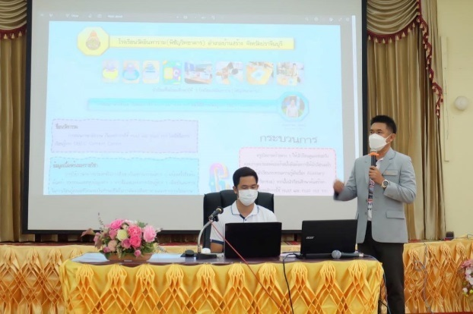

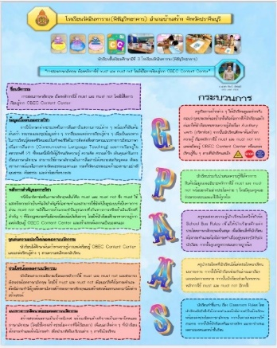
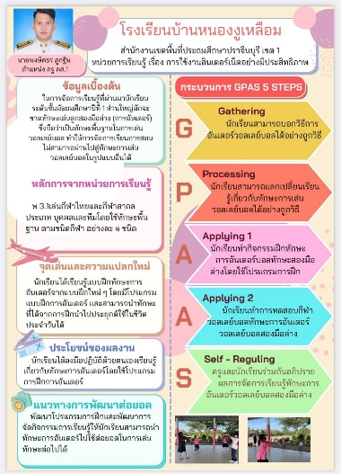

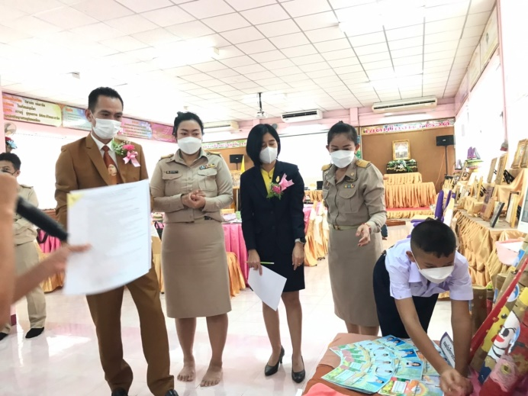
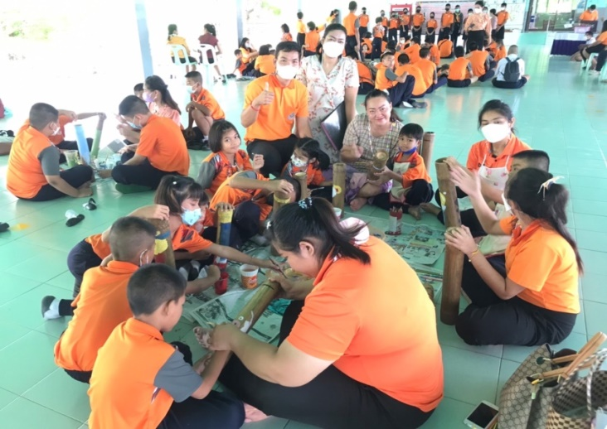
- โรงเรียนโสตศึกษาจังหวัดปราจีนบุรี มีโครงการโรงเรียนคุณธรรม กิจกรรมไผ่ออมสิน เป็นกิจกรรมที่เกิดจากการอภิปรายของนักเรียนที่อยากส่งเสริมการออม และใช้วัสดุท้องถิ่นที่มี สร้างจิตสำนึกในการออมในโรงเรียน

สำนักงานคณะกรรมการส่งเสริมการศึกษาเอกชน โครงงาน Stem Education , ห้องเรียนนวัตกรรม

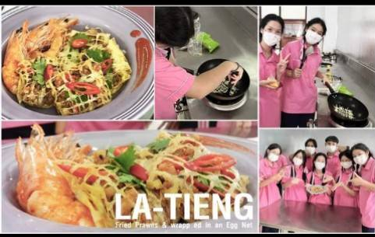

สำนักงานคณะกรรมการการอาชีวศึกษา การจัดการเรียนการสอนภาคปฏิบัติในสถานศึกษา และปฏิบัติโดยการฝึกงาน และฝึกอาชีพในสถานประกอบการ จนได้รับรางวัลแข่งทักษะ ระดับชาติ หลายทักษะวิชาชีพ
สำนักงาน กศน. จังหวัดปราจีนบุรี โครงการอบรมเชิงปฏิบัติการเสริมสร้างศักยภาพข้าราชการครูและบุคลากรทางการศึกษาด้วยกระบวนการ Active Learning
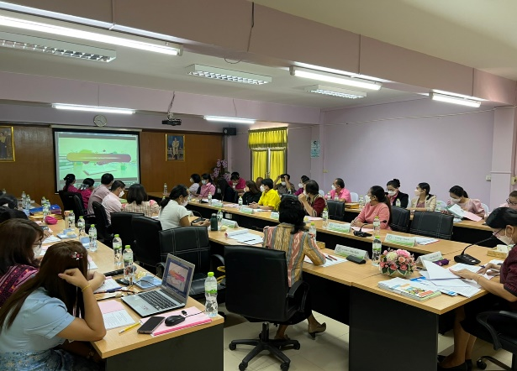
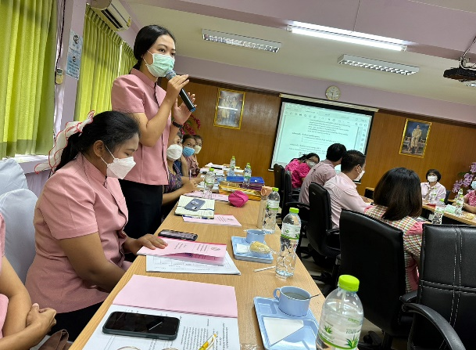

2.4.5 ข้อเสนอแนะในการดำเนินงาน
ระดับพื้นที่ (หน่วยงาน/สถานศึกษา)
สำนักงานคณะกรรมการการศึกษาขั้นพื้นฐาน ส่งเสริม สนับสนุนให้สถานศึกษาและครูได้ร่วมแลกเปลี่ยนเรียนรู้กับหน่วยงานอื่นที่เกี่ยวข้อง และพัฒนานวัตกรรมให้เกิดต้นแบบหรือแบบอย่างที่ดี (Best Practice) เพิ่มมากขึ้น
สำนักงานคณะกรรมการส่งเสริมการศึกษาเอกชน โรงเรียนมารีวิทยา จัดการเรียนการสอนแบบโครงงาน Stem Education ดำเนินงานโครงการต่างๆ อย่างต่อเนื่อง
สำนักงานคณะกรรมการการอาชีวศึกษา มีการจัดสรร วัสดุฝึกให้สอดคล้องกับผู้เรียน
สำนักงาน กศน. จังหวัดปราจีนบุรี หน่วยงานดำเนินการจัดอบรมครูและบุคลากรทางการศึกษาเพื่อพัฒนาสมรรถนะในการจัดการเรียนรู้ด้วยการลงมือปฏิบัติจริง (Active Learning)

ระดับนโยบาย
สำนักงานคณะกรรมการการศึกษาขั้นพื้นฐาน ผู้เรียน ได้รับโอกาสทางการศึกษา สามารถเข้าถึงบริการทางการศึกษาอย่างเท่าเทียมทั่วถึง ด้วยรูปแบบและวิธีการที่หลากหลาย และมีคุณภาพ
สำนักงานคณะกรรมการส่งเสริมการศึกษาเอกชน ดำเนินการขับเคลื่อนอย่างเป็นระบบอย่างต่อเนื่อง และประเมินผลเพื่อการพัฒนาเป็นระยะเพื่อให้ถึงเป้าหมายตามนโยบายที่วางไว้
สำนักงานคณะกรรมการการอาชีวศึกษา มีนโยบาย การเรียนฟรี ในระดับ ปวส. สำหรับผู้เรียน ระบบทวิภาคี

2.5 การพัฒนาทักษะดิจิทัลและภาษาคอมพิวเตอร์ (Coding) ของผู้เรียน
2.5.1 ความก้าวหน้าของการดำเนินงานตามนโยบาย
1) หน่วยงาน/สถานศึกษาดำเนินการพัฒนาทักษะดิจิทัลและภาษาคอมพิวเตอร์ (Coding) ของผู้เรียน
สำนักงานคณะกรรมการการศึกษาขั้นพื้นฐาน
- สำนักงานเขตพื้นที่การศึกษาประถมศึกษาปราจีนบุรี เขต 1
มีการจัดการเรียนรู้ Coding ในหน่วยงาน/สถานศึกษา โดยใช้แผนการจัดการเรียนรู้มาจากที่ต่าง ๆ จำนวน 42 โรงเรียน จำนวนนักเรียนที่เข้าร่วมการจัดการเรียนรู้ 4,861 คน และมีการจัดการเรียนรู้โดยครูออกแบบการจัดการเรียนรู้ด้วนตนเองจำนวน 6 โรงเรียน จำนวนนักเรียนที่เข้าร่วมการจัดการเรียนรู้ 2,883 คน
- สำนักงานเขตพื้นที่การศึกษามัธยมศึกษาปราจีนบุรี นครนายก
โรงเรียนกบินทร์บุรี ได้มีการนำวิชาพื้นฐาน วิทยาศาสตร์และเทคโนโลยี เทคโนโลยี (วิทยาการคำนวณ) ของ ม.6 มาให้เรียนผ่านเว็บไซต์โรงเรียน โดยมีคำอธิบายรายวิชา ดังนี้ ศึกษาการใช้เทคโนโลยีในการนำเสนอและแบ่งปันข้อมูลอย่างปลอดภัยและมีจริยธรรม การสร้างชิ้นงานและ เผยแพร่ผ่านสื่อต่าง ๆ ที่คำนึงถึงจริยธรรม ลิขสิทธิ์ ทรัพย์สินทางปัญญา และกฎหมาย หลักการของปัญญาประดิษฐ์ และเทคโนโลยีในอนาคต กรณีศึกษาเกี่ยวกับนวัตกรรมหรือเทคโนโลยีที่เกี่ยวข้องกับชีวิตประจำวัน อาชีพที่เกี่ยวข้อง กับงานทางด้านเทคโนโลยีสารสนเทศ ตัวอย่างผลกระทบของเทคโนโลยีสารสนเทศ
ตัวชี้วัด คือ ใช้เทคโนโลยีสารสนเทศในการนำเสนอและแบ่งปันข้อมูลอย่างปลอดภัย มีจริยธรรม และวิเคราะห์การ เปลี่ยนแปลงเทคโนโลยีสารสนเทศที่มีผลต่อการดำเนินชีวิต อาชีพ สังคม และวัฒนธรรม
- โรงเรียนโสตศึกษาจังหวัดปราจีนบุรี ส่งเสริมและพัฒนาให้ครูผู้สอนมีทักษะดิจิทัลและภาษาคอมพิวเตอร์(Coding) เพื่อนำความรู้ความสามารถมาใช้จัดการเรียนการสอน จัดทำสื่อการเรียนการสอน และงานวิจัยในชั้นเรียน
สำนักงานคณะกรรมการส่งเสริมการศึกษาเอกชน
- โรงเรียนมารีวิทยา ส่งบุคลากร ครูผู้สอนคอมพิวเตอร์ ระดับชั้นประถมศึกษา เข้ารับการอบรม Coding ทุกครั้งเวลาที่มีการจัดอบรม เพื่อมาพัฒนาการเรียนการสอน เรื่อง Coding มาใช้สอนนักเรียนให้เกิดการเรียนรู้ที่มีประสิทธิภาพมากยิ่งขึ้น และนำมาต่อยอดสร้างเป็นนวัตกรรม พัฒนาทักษะให้กับนักเรียนนำไปใช้ให้เกิดประโยชน์กับสังคมต่อไปได้ และพัฒนาระบบการปฏิบัติงาน ส่งเสริมพัฒนาสื่อ นวัตกรรมและเทคโนโลยีทางการศึกษาของแพลตฟอร์ม DEEP เป็นส่วนหนึ่งของวัฒนธรรมองค์กร ให้เกิดประโยชน์สูงสุด และเป็นเครื่องมือในการนิเทศ ติดตาม ประเมินผลการใช้สื่อ นวัตกรรมและเทคโนโลยีการศึกษาของโรงเรียน
- โรงเรียนมารีวิทยากบินทร์บุรีดำเนินการพัฒนาทักษะดิจิทัลและภาษาคอมพิวเตอร์ coding
ของผู้เรียน โดยกำหนดในหลักสูตรสถานศึกษา ดำเนินการจัดการเรียนการสอนวิชาคอมพิวเตอร์วิทยาการ-คำนวณ และ coding ตั้งแต่ระดับชั้นประถมศึกษาปีที่ 1 ถึงระดับชั้นมัธยมศึกษาปีที่ 6 รวมทั้งจัดเป็นวิชาเลือกเพิ่มเติมในระดับชั้นมัธยมศึกษาตอนปลาย สำหรับนักเรียนแผนการเรียนวิทยาศาสตร์ สสวท. โรงเรียนได้บันทึกข้อตกลงร่วมมือ MOU กับบริษัท เอ็มม่าอลิส จัดทำโครงการห้องเรียนสู่โลกนวัตกรรมในศตวรรษใหม่ เริ่มดำเนินการจัดการเรียนการสอนในระดับชั้นมัธยมศึกษาปีที่ 4 ปีการศึกษา 2565 และขยายผลสู่ชั้นเรียนสูงขึ้นในปีการศึกษาถัดไป โรงเรียนจัดให้มีห้องประกอบการปฏิบัติการทางคอมพิวเตอร์ ห้อง coding ห้อง Robot จำนวนเพียงพอกับผู้เรียนและมีประสิทธิภาพในการบริหารจัดการเรียนการสอนอย่างเต็มประสิทธิภาพ โรงเรียนบันทึกการตกลงร่วมมือ MOU กับบริษัท บางกอกซอฟต์แวร์ ผู้มีประสบการณ์ด้านการบริการเทคโนโลยีคอมพิวเตอร์และมีเครือข่ายให้บริการทั่วประเทศ ในการจัดทำห้องคอมพิวเตอร์ทุกระดับชั้นซึ่งมีจำนวนทั้งสิ้น 4 ห้อง ภายใต้การดูแลซ่อมบำรุงและพัฒนานวัตกรรมทางคอมพิวเตอร์จากบริษัทบางกอกซอฟต์แวร์อย่างต่อเนื่อง
บุคลากรครูผู้สอนในรายวิชาคอมพิวเตอร์และเทคโนโลยี วิทยาการคำนวณ และ Coding
ได้รับการพัฒนาศักยภาพการจัดการเรียนการสอน โดยการเข้ารับการอบรมพัฒนาศักยภาพร่วมกับบริษัทบางกอกซอฟต์แวร์และหน่วยงานอื่นๆ นอกจากนี้ยังแลกเปลี่ยนเรียนรู้กับบุคลากรภายในโรงเรียนผู้มีความรู้ความสามารถแบ่งปันประสบการณ์เพื่อพัฒนาบุคลากรด้านเทคโนโลยีดิจิทัลและ coding อย่างต่อเนื่อง
โรงเรียนจัดกิจกรรมส่งเสริมศักยภาพผู้เรียนที่มีความชำนาญความถนัดและความสนใจในด้าน
คอมพิวเตอร์ดิจิทัล Coding และ Robot โดยส่งนักเรียนเข้าร่วมการแข่งขัน จากสถาบันต่างๆอย่างต่อเนื่องส่งผลให้นักเรียน มีความกระตือรือร้นในการพัฒนาทักษะความสามารถด้านคอมพิวเตอร์ coding และ Robot สร้างผลงานที่มีชื่อเสียง ทั้งในระดับจังหวัด ระดับกลุ่มโรงเรียน ระดับภาค และระดับประเทศอย่างต่อเนื่อง ผู้เรียนมีความภาคภูมิใจในตนเองและเป็นที่ยอมรับแก่ครอบครัว ชุมชน และสังคม
สำนักงานคณะกรรมการการอาชีวศึกษา มีการอบรมครูในเรื่องทักษะดิจิทัลและภาษาคอมพิวเตอร์ที่เกี่ยวข้องกับการประกอบอาชีพ และภาษาคอมพิวเตอร์ในแผนกคอมพิวเตอร์ธุรกิจ เมคคาทรอนิกส์ อิเล็กทรอนิกส์ ไฟฟ้า ช่างกล ช่างเชื่อม เป็นต้น
สำนักงาน กศน. จังหวัดปราจีนบุรี สถานศึกษาดำเนินการพัฒนาทักษะทางภาษาดิจิทัลให้กับผู้เรียนโดยบูรณาการในการจัดกิจกรรมการเรียนการสอน และส่งเสริมให้ผู้เรียนใช้งานเทคโนโลยีดิจิทัลต่าง ๆ ในการเรียนรู้ สถานศึกษา มีการปรับเปลี่ยนมาใช้นวัตกรรมในสถานศึกษา เช่น การใช้แอพลิเคชั่นต่างๆ ในการติดต่อสื่อสารแก่นักศึกษา รวมถึงการจัดการเรียนการสอน เช่น การติดต่อ สอบถาม ให้คำแนะนำแก่นักศึกษาผ่าน Social Media เพจ Facebook หรือ Line Application

2) หน่วยงาน/สถานศึกษามีการส่งเสริมสนับสนุนการใช้งานแพลตฟอร์มการเรียนรู้
ให้แก่นักเรียน ครู ศึกษานิเทศก์ บุคลากรทางการศึกษา (แพลตฟอร์มการเรียนรู้ หมายถึง แหล่งรวบรวมข้อมูลและองค์ความรู้ทางวิชาการ วิชาชีพ ทักษะชีวิต และด้านอื่น ๆ ที่เกี่ยวข้องกับการพัฒนาทักษะของผู้เรียนในระบบออนไลน์หรือออฟไลน์ ซึ่งผู้เรียนสามารถเข้าถึงองค์ความรู้ได้ทุกที่ทุกเวลาผ่านอุปกรณ์ ต่าง ๆ เช่น เว็บไซต์ Facebook Line Youtube แอปพลิเคชันเพื่อการศึกษา Google เป็นต้น)
สำนักงานคณะกรรมการการศึกษาขั้นพื้นฐาน
- สำนักงานเขตพื้นที่การศึกษาประถมศึกษาปราจีนบุรี เขต 1
แพลตฟอร์มการเรียนรู้ที่ทาง สพป.ปราจีนบุรี เขต 1 ที่ใช้คือ padlet ซึ่งจะมีวิธีการดำเนินงาน Coding แผนการจัดการเรียนรู้วิทยาการคำนวณและเทคโนโลยีของสถานศึกษา ผลการปฏิบัติที่เป็นเลิศ (Best Practice) ของสถานศึกษาประเภท Unplugged ได้แก่ นางสาวสุวรรณา ทับทิม โรงเรียนบ้านโคกพนมดี ได้รับรางวัลผลงานดีเด่นด้าน Coding Achievement Awards มียูทูปตามลิงก์ https://www.youtube.com/watch?v=fWbmTgwQ61A
- สำนักงานเขตพื้นที่การศึกษามัธยมศึกษาปราจีนบุรี นครนายก เว็บไซต์ สพม.ปจนย (https://www.spm-pn.go.th/)
- โรงเรียนโสตศึกษาจังหวัดปราจีนบุรี สร้างแอปพลิเคชั่น สื่อการเรียนรู้ดิจิทัล เพื่อรวบรวมข้อมูลและการเรียนรู้ที่ผู้เรียนสนใจ เผยแพร่ในระบบออนไลน์หรือออฟไลน์ ซึ่งผู้เรียนสามารถเข้าถึงองค์ความรู้ได้ทุกที่ทุกเวลาผ่านอุปกรณ์ ต่างๆ เช่น เว็บไซต์ Facebook Line YouTube แอปพลิเคชันเพื่อการศึกษา Google เว็บไซต์ของโรงเรียน เป็นต้น
สำนักงานคณะกรรมการส่งเสริมการศึกษาเอกชน
- โรงเรียนมารีวิทยา จัดทำสื่อแอปพลิเคชั่นการเรียนการสอนลงในโซเชียลมีเดียต่างๆที่นักเรียนสามารถเข้าถึงได้เพื่อศึกษาเนื้อหาการเรียน ย้อนหลังหรือศึกษาหาข้อมูลเพิ่มเติมได้ นอกจากนี้ยังได้จัดทำข่าวสารประชาสัมพันธ์เกี่ยวกับทางโรงเรียน เพื่อความสะดวกของ ครู นักเรียน และผู้ปกครอง ติดตามข่าวสารให้เป็นปัจจุบัน ครูผู้สอนสร้างประสบการณ์การสอนให้ก้าวไกลเพิ่มพูนเทคนิคพัฒนาตนเองผ่านเทคโนโลยีการเรียนรู้สมัยใหม่ ครอบคลุมรอบด้านการศึกษาที่จำเป็นในยุคนี้ โดยแพลตฟอร์ม อบรมออนไลน์ทางการศึกษา เป็นสมาชิกลงทะเบียนออนไลน์ ของหน่วยงานบริษัทชั้นนำต่างๆ ให้เป็นครูมืออาชีพ
- โรงเรียนมารีวิทยากบินทร์บุรีส่งเสริมสนับสนุนการใช้ platform การเรียนรู้ให้แก่นักเรียน ครู และบุคลากร ที่เกี่ยวข้องอย่างต่อเนื่อง โดยโรงเรียนมีเว็บไซต์ของโรงเรียนเพื่อการเผยแพร่ข้อมูลข่าวสารhttps://www.marykabin.ac.th/ โรงเรียนสร้าง Facebook Fanpage โดยแยกระดับปฐมวัย ระดับประถมศึกษา ระดับมัธยมศึกษา และ facebook Fanpage หลักของโรงเรียน เพื่อใช้เผยแพร่ข้อมูลข่าวสารให้ตรงกับกลุ่มเป้าหมายในการรับ- ส่งข้อมูลข่าวสาร รวมทั้งการใช้ Application Line โดยกำหนดให้ทุกห้องเรียนมีกลุ่มไลน์ของนักเรียน และกลุ่มไลน์สำหรับผู้ปกครองเพื่อใช้ในการติดต่อสื่อสารและประชาสัมพันธ์ ระดับห้องเรียนและระดับผู้เรียนรายบุคคล โรงเรียนจัดทำ YouTube https://www.youtube.com/watch?v=zfiAcvLT75o เพื่อนำเสนอข้อมูลโรงเรียน คลิปวิดีโอการจัดการเรียนการสอนที่นักเรียนสามารถเข้าไปศึกษาหาความรู้ได้ด้วยตนเองตามเวลาที่เหมาะสมและตามความสนใจ
ด้านงานวัดผลประเมินผลโรงเรียน ดำเนินการโดยใช้ระบบ Regis เพื่อความถูกต้องและส่ง
ต่อข้อมูลนำข้อมูลไปใช้ได้อย่างมีประสิทธิภาพ ทั้งนี้ครูผู้สอนทุกท่านต้องผ่านการอบรมเรียนรู้ การใช้ข้อมูล การนำเข้าข้อมูล ของระบบ Regis อย่างถูกต้อง ชัดเจนทุกคน ร่วมทั้งทุกฝ่ายตระหนักถึงความสำคัญของการรักษาข้อมูลบุคลากร นักเรียน และผู้ปกครอง ตามกฎหมาย PDPA ไม่เผยแพร่ข้อมูลส่วนตัวกับบุคคลภายนอกหรือไม่เกี่ยวข้องกับการจัดการศึกษาภายในโรงเรียน และไม่นำข้อมูลไปใช้ในทางที่ไม่พึงประสงค์
สำนักงานคณะกรรมการการอาชีวศึกษา มีการให้จัดการเรียนการสอนผ่านเว็บไซต์Facebook YouTube เพื่อให้นักเรียน นักศึกษาได้ใช้ในการเรียน หรือทบทวนความรู้ และใช้ในการสอน
สำนักงาน กศน. จังหวัดปราจีนบุรี สถานศึกษามีการสร้างหรือนำนวัตกรรมเทคโนโลยีดิจิทัลมาใช้ในการพัฒนาสถานศึกษาและผู้เรียน เช่นการให้การบ้านผ่าน Google Formการใช้ห้องเรียนออนไลน์ Google Classroom หรือการใช้เว็บไซต์ในการส่งเสริมการเรียนรู้แก่นักศึกษา

2.5.2 ปัจจัยขับเคลื่อนสู่ความสำเร็จ
สำนักงานคณะกรรมการการศึกษาขั้นพื้นฐาน
- สำนักงานเขตพื้นที่การศึกษาประถมศึกษาปราจีนบุรี เขต 1
1. มีการประชุมวางแผนในการขับเคลื่อน Coding กับผู้มีส่วนเกี่ยวข้อง
2. มีการจัดฝึกอบรม ให้ความรู้คุณครูในการจัดการเรียนรู้เรื่อง Coding
3. มีการนิเทศ กำกับ ติดตาม การจัดการเรียนรู้ Coding อย่างเป็นระบบ
4. มีการหา Best Practice ในการจัดการเรียนรู้ Coding มีการจัดประกวดแข่งขัน 5. มีการเสริมแรงด้วยการให้รางวัลคุณครูที่มีผลงานดีเด่น ในการจัดการเรียนรู้ Coding
- สำนักงานเขตพื้นที่การศึกษามัธยมศึกษาปราจีนบุรี นครนายก
1. สร้างความตระหนัก
มีการมอบนโยบาย สร้างการรับรู้ เข้าใจ และสร้างความตระหนักให้กับข้าราชการครู และบุคลากรทางการศึกษาในสังกัดนำโดย นางจารุวรรณ บุญโต ผู้อำนวยการสำนักงานเขตพื้นที่การศึกษามัธยมศึกษาปราจีนบุรี นครนายก ใช้หลักนโยบายและหลักการทำงาน คือ TEAM MODEL ดังนี้
2. การดำเนินงาน โดยได้กำหนดทิศทางกำหนดทิศทางการพัฒนาคุณภาพการศึกษาของสำนักงานเขตพื้นที่การศึกษามัธยมศึกษาปราจีนบุรี นครนายก ประจำปีงบประมาณ พ.ศ. 2566
ดังวิสัยทัศน์ “องค์กรคุณธรรม สร้างคนคุณภาพ สู่อนาคตอย่างยั่งยืน”
3. การกำกับ ติดตาม ประเมินผล
4. สรุป รายงานและนำเสนอผล
- โรงเรียนโสตศึกษาจังหวัดปราจีนบุรี การส่งเสริม สนับสนุนให้ครูผู้สอนมีความรู้ความสารถ เช่น การจัดโครงการอบรมการทำสื่อดิจิทัล การทำแพลตฟอร์ม
สำนักงานคณะกรรมการส่งเสริมการศึกษาเอกชน
- ครูผู้สอนประจำวิชา นำนวัตกรรม และเทคโนโลยีที่ทันสมัยมาใช้ในการจัดการศึกษา ได้แก่ จัดการเรียนรู้แบบ Flipped Classroom การสอนออนไลน์ด้วยแอพพลิเคชั่นต่าง ๆ ครูและนักเรียนต่างมีประสิทธิภาพและมีศักยภาพทุกคน เพียงแต่ดึงศักยภาพของแต่ละบุคคลออกมาให้ตรงกับสิ่งที่ถนัดและสิ่งที่ชอบ จุดนี้จะนำพาไปสู่ความสำเร็จได้
- จากการดำเนินงานที่ผ่านมาพบว่า ผู้ปกครองตื่นตัวให้ความสนใจ และมีความรู้ความเข้าใจทันโลกแห่งการเปลี่ยนแปลงจึงสนับสนุนและส่งเสริมให้นักเรียนได้รับการพัฒนาด้านเทคโนโลยีดิจิทัล Coding และ Robot อย่างต่อเนื่อง โดยสนับสนุนอุปกรณ์ให้กับผู้เรียนในการใช้เพื่อพัฒนาศักยภาพได้อย่างเต็มประสิทธิภาพ โรงเรียนส่งเสริมและสนับสนุนอุปกรณ์การจัดการเรียนรู้อย่างเพียงพอกับการพัฒนาผู้เรียน รวมทั้งการสนับสนุนและส่งเสริมให้ครูผู้สอนได้รับการพัฒนาทักษะด้านการเรียนการสอนด้านเทคโนโลยีดิจิทัลอย่างต่อเนื่อง ด้านตัวผู้เรียนมีความกระตือรือร้นในการเลือกใช้เทคโนโลยีและนวัตกรรมที่ทันสมัยฝึกฝนทักษะการแสวงหาความรู้จากช่องทางการเรียนรู้ที่หลากหลายทั้งจากช่องทางที่ทางโรงเรียนจัดขึ้นและจากช่องทางสื่อสังคมออนไลน์ทั่วไป
สำนักงานคณะกรรมการการอาชีวศึกษา ครูบุคลการมีความรู้ความสามารถในทักษะดิจิทัลและภาษาคอมพิวเตอร์สามารถนำมาใช้ในการจัดการเรียนการสอนให้มีประสิทธิภาพ
สำนักงาน กศน. จังหวัดปราจีนบุรี สถานศึกษามีการส่งเสริมสนับสนุนสร้างการมีส่วนร่วมในการบริหารการเปลี่ยนแปลงและนวัตกรรมในสถานศึกษา โดยการมอบหมายให้ครูและบุคลากรเข้าร่วมการอบรม การใช้เทคโนโลยีต่างๆ ในการศึกษา

2.5.3 ปัญหาและอุปสรรคของการดำเนินงาน
สำนักงานคณะกรรมการการศึกษาขั้นพื้นฐาน
ปัญหา/อุปสรรค | วิธีการ/แนวทางการแก้ไขปัญหา
1. งบประมาณในการฝึกอบรมบุคลากรที่จัดการเรียนรู้เกี่ยวกับวิทยาการคำนวณ (Coding) | 1. ควรมีงบประมาณเพียงพอจากหน่วยงานที่ต้องการจัดการเรียนรู้หรือขับเคลื่อน Coding มาให้
2. เวลาที่เหมาะสมในการฝึกฝนแต่ละวันของคุณครูมีเวลาน้อยเพียงสัปดาห์ละ 1 คาบ | 2.หาเวลานอกฝึกเพิ่มเติม โดยคุณครูใช้คาบกิจกรรมชุมนุมเพิ่มเติมเวลาในการฝึก
3. ผู้บริหารสถานศึกษาขาดความรู้ ความเข้าใจในหลักการของวิชาวิทยาการคำนวณ (Coding) อีกทั้งไม่สามารถจัดให้ครูสอนตามตารางที่กำหนดได้ | 3. ควรสร้างความเข้าใจแนวคิดในการจัดการเรียนรู้ Coding กับผู้บริหาร เพื่อปรับประยุกต์ในการจัดการเรียนรู้ให้มีประสิทธิภาพ
4. ครูผู้สอนขาดแคลนครูที่มีศักยภาพและความรู้เกี่ยวกับวิทยาการคำนวณ (Coding) | 4. หาวิทยากรที่มีความรู้ ความสามารถ ให้การฝึกอบรมคุณครูที่จะสอน Coding
5. สภาพแวดล้อมไม่เหมาะสมซึ่งโรงเรียนขาดเทคโนโลยีสารสนเทศ เช่น อินเตอร์เน็ต อุปกรณ์เครื่องคอมพิวเตอร์ ที่จำเป็นต่อการจัดการเรียนรู้ | 5. ควรสำรวจโรงเรียนที่ขาดความพร้อมทางด้านเทคโนโลยีสารเทศ และมีการแก้ไขจากหน่วยงานต้นสังกัดเพื่อที่จะขับเคลื่อนการจัดการเรียนรู้ Coding
สำนักงานคณะกรรมการส่งเสริมการศึกษาเอกชน
ปัญหา/อุปสรรค | วิธีการ/แนวทางการแก้ไขปัญหา
1. เทคโนโลยีเปลี่ยนแปลงเร็วมาก | 1. เปิดใจพร้อมที่จะเรียนรู้ตลอดเวลา คอยอัพเดตข้อมูลให้  เป็นปัจจุบัน
2. นักเรียนไม่เข้าใจเนื้อหาที่แท้จริง | 2. สร้างข้อตกลงและบอกข้อจำกัดอย่างชัดเจนกับนักเรียน
- เหตุผลการเรียน Coding ที่มากเกินไป | 3. หาเหตุผลที่น่าสนุก ไม่เครียด เพื่อเป้าหมายการศึกษาสิ่งใหม่ๆ
- วัสดุอุปกรณ์ในการจัดการเรียนการสอนเพื่อพัฒนาทักษะดิจิทัลและภาษาคอมพิวเตอร์ coding มีราคาสูงและชำรุดได้ง่ายในการใช้บริการนักเรียนจำนวนมากๆ ดังนั้นจึงต้องใช้งบประมาณที่สูงในการบริหารจัดการ | 4. ด้านงบประมาณโรงเรียนบริหารจัดการโดยใช้งบประมาณจากทางโรงเรียนในการจัดทำห้องประกอบการตามมาตรฐานการใช้งานที่สมดุลกับงบประมาณที่ทางโรงเรียนกำหนด และขอความร่วมมือผู้ปกครองที่มีความประสงค์จะส่งเสริมให้ผู้เรียนมีความเป็นเลิศด้านเทคโนโลยี สนับสนุนวัสดุอุปกรณ์ให้แก่ผู้เรียนซึ่งอาจจะมีประสิทธิภาพสูง หรือต่ำ ตามแต่กำลังความสามารถของผู้ปกครองที่จะอำนวยความสะดวกแก่ผู้เรียนเพื่อใช้ในการเรียนรู้ส่วนตัวของผู้เรียน
- ทักษะดิจิทัลและภาษาคอมพิวเตอร์ coding เป็นทักษะที่ต้องใช้เวลาในการเรียนรู้ และมีความยากซับซ้อนจนบางครั้งทำให้ผู้เรียนเกิดความท้อถอยในการเรียนรู้ และนำความรู้มาพัฒนาเป็นนวัตกรรมได้ยาก | 5. การสร้างสรรค์นวัตกรรมของผู้เรียนกำหนดให้ผู้เรียน เรียนรู้ร่วมกันเป็นกลุ่ม โดยใช้กระบวนการเพื่อนช่วยเพื่อน ครูช่วยผู้เรียน เรียนรู้ร่วมกันทำให้ผู้เรียนสามารถอยู่ร่วมกันกับผู้อื่นได้อย่างมีความสุขและสามารถช่วยเหลือกันในการสร้างสรรค์ชิ้นงานนวัตกรรมได้ เพื่อลดปัญหานักเรียนที่เรียนรู้ช้าและไม่สามารถสร้างสรรค์ผลงานได้อย่างเสร็จสมบูรณ์ได้ด้วยตัวเอง
สำนักงานคณะกรรมการการอาชีวศึกษา
ปัญหา/อุปสรรค | วิธีการ/แนวทางการแก้ไขปัญหา
1. ความเร็วของอินเตอร์เน็ต | 1. สนับสนุนให้มีระบบอินเตอร์ทีมีความเร็วสูง
2. เครื่องคอมพิวเตอร์ | 2. จัดหาคอมพิวเตอร์ให้เพียงพอ
สำนักงาน กศน. จังหวัดปราจีนบุรี
ปัญหา/อุปสรรค | วิธีการ/แนวทางการแก้ไขปัญหา
1. สมาร์ทโฟนของผู้เรียนบางคนไม่รองรับแอปพลิเคชัน | 1. แนะนำให้ผู้เรียนศึกษาแพลตฟอร์มการเรียนรู้จากอุปกรณ์ และแหล่งเรียนรู้อื่น ๆ
2. ครูยังขาดทั้งองค์ความรู้ที่จะสามารถสอนได้อย่างตรงประเด็น ถ่ายทอดความเข้าใจ และไม่มีทักษะ เครื่องมือ วิธีการเรียนการสอน | 2. จัดอบรมพัฒนาครูให้มีทักษะดิจิทัลและภาษาคอมพิวเตอร์ (Coding)

2.5.4 นวัตกรรม/รูปแบบ/แนวทางการดำเนินงานการพัฒนาทักษะดิจิทัลและภาษาคอมพิวเตอร์ (Coding) ของผู้เรียน ที่คิดว่าเป็นต้นแบบหรือแบบอย่างที่ดี (Best Practice) (ถ้ามี) ** ระบุรายละเอียดพอสังเขป และแนบรูปภาพ
สำนักงานคณะกรรมการการศึกษาขั้นพื้นฐาน
- สำนักงานเขตพื้นที่การศึกษามัธยมศึกษาปราจีนบุรี นครนายก โรงเรียนองครักษ์ ได้มีการเผยแพร่องค์ความรู้และแสดงผลงานดีเด่นด้าน Coding “CODING Achievement Awards” ภาคกลางและภาคตะวันออก จัดโดยสำนักงานคณะกรรมการการศึกษาขั้นพื้นฐาน (สพฐ.) ร่วมกับสถาบันส่งเสริมการสอนวิทยาศาสตร์และเทคโนโลยี (สสวท.) พร้อมทั้งมอบรางวัลผลงานดีเด่นด้าน Coding “CODING Achievement Awards” ภาคกลางและภาคตะวันออก โดยมีการแลกเปลี่ยนองค์ความรู้และการจัดการเรียนรู้ Coding ในนิทรรศการ ณ ลานพระวิหาร โรงเรียนวัดราชบพิธ และ ห้องเรียนสาธิตฯ Coding ณ ห้องเรียนศูนย์สื่อฯ การสาธิตการจัดการเรียนรู้ Coding Unplugged จากโรงเรียนศูนย์ต่าง ๆ และโรงเรียนองครักษ์ ได้มีการสาธิตการจัดการเรียนรู้ Coding Unplugged
- โรงเรียนโสตศึกษาจังหวัดปราจีนบุรี ได้รับโล่รางวัลชนะเลิศอันดับ3 การอบรมเชิงปฏิบัติการผ่านระบบออนไลน์การใช้งานบอร์ด Kidbright ขั้นกลาง รุ่นที่ 3 ระหว่างวันที่ 30 มกราคม – 3 กุมภาพันธ์ 2565 โครงการส่งเสริมการเรียนโค๊ดดิ้งสำหรับนักเรียนพิการด้วยบอร์ด Kidbright สวทช. จังหวัดปทุมธานี
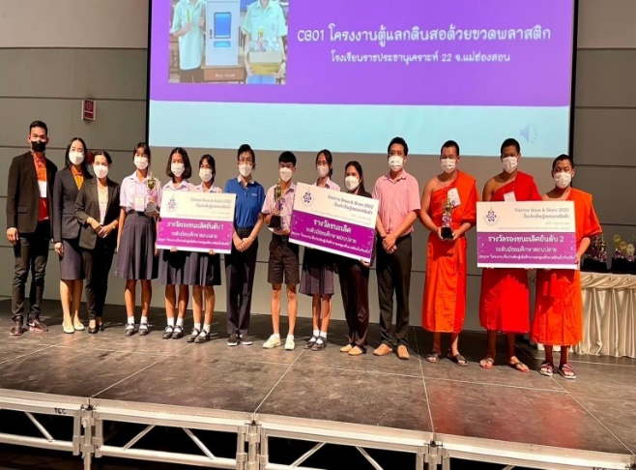
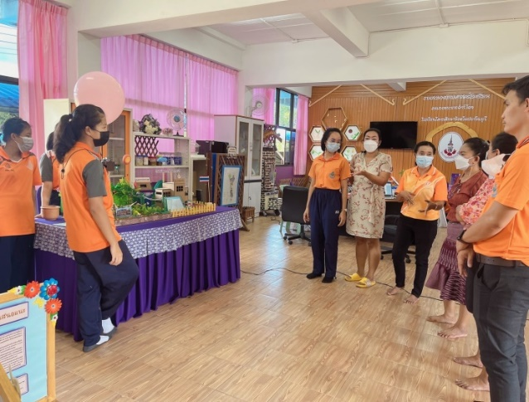

สำนักงานคณะกรรมการส่งเสริมการศึกษาเอกชน
- โรงเรียนมารีวิทยาการเขียน Code หุ่นยนต์กู้ระเบิด โดยมีหุ่นยนต์จำลองและสร้างแบบจำลองเหตุการณ์ตามสถานการณ์จริงเดินไปตามเส้นทางที่กำหนดไว้ เพื่อเพิ่มทักษะทางด้านการแก้ปัญหาให้กับนักเรียน

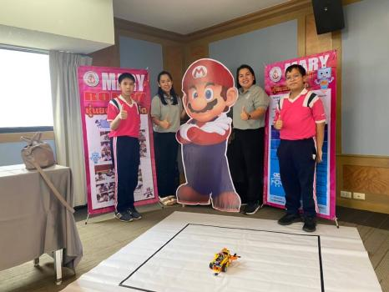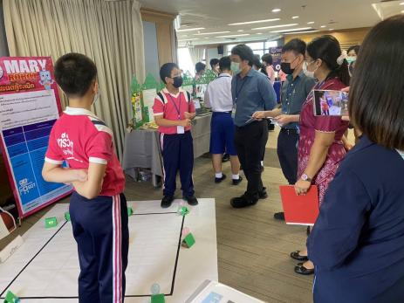

- โรงเรียนมารีวิทยากบินทร์บุรี โครงการห้องเรียนสู่โลกนวัตกรรม ในศตวรรษใหม่ ทางโรงเรียนเริ่มใช้หลักสูตรดังกล่าวกับนักเรียนระดับมัธยมศึกษาปีที่ 4 โปรแกรมการเรียน สสวท. โรงเรียนได้บันทึกการตกลงร่วมมือกับบริษัท เอ็มม่า อลิส ตลอด 1 ปีการศึกษา นักเรียนได้พัฒนาทักษะดิจิทัลและภาษาคอมพิวเตอร์ coding และนำความรู้ดังกล่าว มาพัฒนาเป็นนวัตกรรม เช่น เครื่องให้อาหารปลาอัตโนมัติ โต๊ะจากทฤษฎีแรงตึงเชือก ถังขยะเดิมตามเส้น Smart Bedroom รถตัดหญ้าอัตโนมัติ โรงเรือนควบคุมอุณหภูมิอัตโนมัติ เครื่องเก็บขยะสะเทินน้ำสะเทินบก follow me เครื่องแยกโลหะ ราวตากผ้าอัตโนมัติ Flord Alarm System เครื่องรดน้ำต้นไม้อัตโนมัติ และโครงงานอื่นๆอีกเป็นหลายโครงงาน นักเรียนสามารถนำเสนอผลงานการสร้างนวัตกรรมในงานสัปดาห์วิชาการโรงเรียนมารีวิทยากบินทร์บุรี ต่อศึกษาธิการจังหวัดปราจีนบุรีประธานในพิธี รวมทั้งแขกผู้มีเกียรติที่ได้รับเชิญเข้าร่วมงานจากคณะผู้บริหาร คณะครู จากโรงเรียนสังกัดคณะรักกางเขน แห่ง จันทบุรี และคณะผู้บริหาร คณะครู จากโรงเรียนเอกชนจังหวัดปราจีนบุรี ผู้ปกครอง ชุมชน และนักเรียน ได้อย่างภาคภูมิใจและเป็นแรงบันดาลใจให้กับนักเรียนในระดับชั้นอื่นๆในการสร้างสรรค์ผลงานด้านนวัตกรรมอีกด้วย
ผลงานด้านนวัตกรรม ทางโรงเรียนได้คัดเลือกผลงานนักเรียน จำนวน 4 ผลงาน คือ เครื่องเก็บขยะสะเทินน้ำสะเทินบก follow me เครื่องให้อาหารปลาอัตโนมัติ โรงเรือนควบคุมอุณหภูมิอัตโนมัติ ร่วมจัดแสดงผลงานร่วมกับผลงานอื่นๆ ซึ่งเป็น Best Practice ของโรงเรียน ในนามตัวแทนจังหวัดปราจีนบุรี ในงานวันการศึกษาเอกชน ที่จัดขึ้นในวันที่ 4 - 5 ธันวาคม 2565 ณ โรงแรมทวารวดี จังหวัดปราจีนบุรี และการต่อยอดการเรียนรู้ด้านเทคโนโลยี ทักษะดิจิทัล coding นักเรียนระดับชั้นมัธยมศึกษาตอนปลาย สามารถสร้างสรรค์ผลงาน โครงงานคณิตศาสตร์เครื่องจำลองการเต้นของหัวใจ ได้รับรางวัลเหรียญเงิน การแข่งขันศิลปหัตถกรรมนักเรียนภาคกลางและภาคตะวันออก ครั้งที่ 70 ณ จังหวัดราชบุรี

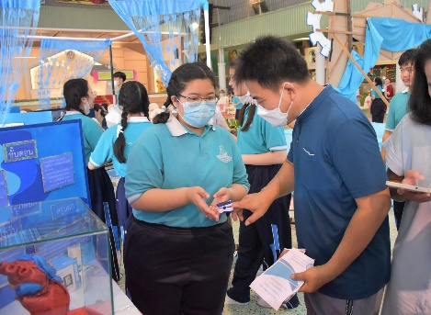
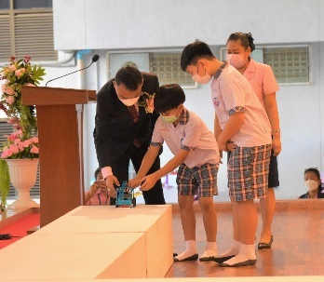

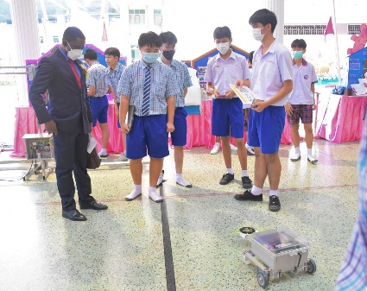
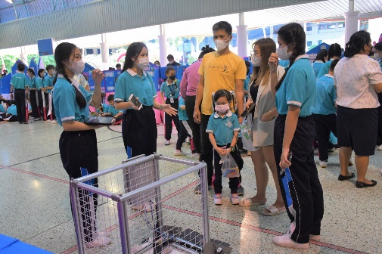

สำนักงานคณะกรรมการการอาชีวศึกษา การใช้การสอนมาตรฐานวิชาชีพ และสอบคัดเลือกเข้าศึกษาต่อและสอบปลายภาคโดยใช้ระบบคอมพิวเตอร์ในภาควิชาทฤษฎี
สำนักงาน กศน. จังหวัดปราจีนบุรี สถานศึกษามีการนำเว็บไซต์มาใช้ในการจัดการเรียนการสอนให้แก่นักศึกษา

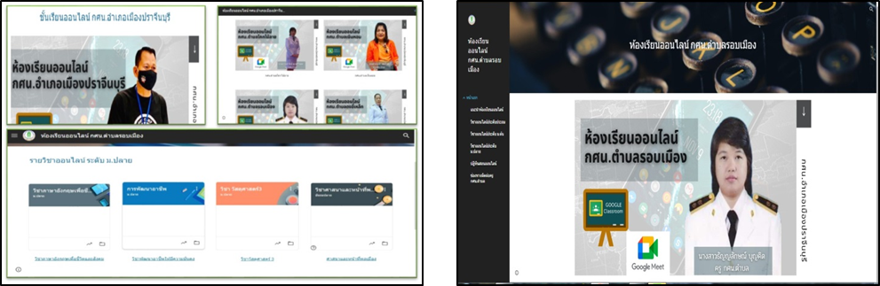

2.5.5 ข้อเสนอแนะในการดำเนินงาน
ระดับพื้นที่ (หน่วยงาน/สถานศึกษา)
สำนักงานคณะกรรมการการศึกษาขั้นพื้นฐาน ควรมีการจัดสรรงบประมาณที่เพียงพอในการจะขับเคลื่อนบุคลากรที่สอนในวิชา วิทยาการคำนวณ (Coding) ให้มีความรู้ความสามารถที่จะจัดการเรียนรู้ภายในโรงเรียนได้อย่างมีประสิทธิภาพและประสบความสำเร็จ
สำนักงานคณะกรรมการส่งเสริมการศึกษาเอกชน โรงเรียนมารีวิทยา ห้องคอมพิวเตอร์ ชั้น 5 อาคาร 25 ปี ใช้สอนในระดับชั้นประถมศึกษาปีที่ 1-6 โดยจัดการเรียนการสอนในรูปแบบ Active learning การเรียนการสอนที่เน้นให้ผู้เรียนรู้จักการแก้ปัญหา โดยใช้หุ่นยนต์เป็นตัวกลางในการเข้าสู่การเขียน Code ใช้งานได้จริงมาเป็นนวัตกรรมเพื่อพัฒนาระบบดิจิทัลและภาษาคอมพิวเตอร์ของผู้เรียน
สำนักงานคณะกรรมการการอาชีวศึกษา จัดหาอุปกรณ์ที่รองรับระบบที่มีความเร็วสูง
สำนักงาน กศน. จังหวัดปราจีนบุรี จัดอบรมพัฒนาครูให้มีทักษะดิจิทัลและภาษาคอมพิวเตอร์ (Coding)

ระดับนโยบาย
สำนักงานคณะกรรมการการศึกษาขั้นพื้นฐาน
- ควรมีการจัดหลักสูตร Coding ไว้ในมหาวิทยาลัยที่จะผลิตคุณครูผู้สอนทุกสาขา เพื่อเวลาบรรจุ/แต่งตั้งไปในโรงเรียน มีความรู้สามารถจัดการเรียนรู้ coding ได้อย่างมีประสิทธิภาพ เพื่อที่จะขับเคลื่อนไปพร้อม ๆ กัน
- ส่งเสริมความรู้ความสามารถของครูให้มีความพร้อมในทุกด้าน สามารถใช้สื่อ เทคโนโลยีและนวัตกรรมทางการศึกษาให้มีคุณภาพและเหมาะสมกับความต้องการของผู้เรียน
สำนักงานคณะกรรมการการอาชีวศึกษา การเพิ่มความเร็วและช่องทางอินเตอร์เน็ตตลอดจนพื้นที่ Cloud ให้กับสถานศึกษา
สำนักงาน กศน. จังหวัดปราจีนบุรี จัดสรรงบประมาณสนับสนุนวัสดุ อุปกรณ์ สื่อการเรียนรู้ ในการจัดกิจกรรมการเรียนรู้เพื่อพัฒนาทักษะดิจิทัลและภาษาคอมพิวเตอร์ (Coding)

2.6 การพัฒนารูปแบบการจัดการเรียนการสอนประวัติศาสตร์ หน้าที่พลเมือง ศีลธรรม
และการเสริมสร้างวิถีชีวิตของความเป็นพลเมือง ที่ทันสมัย น่าสนใจ และเหมาะสมกับวัยของผู้เรียน
2.6.1 ความก้าวหน้าของการดำเนินงานตามนโยบาย
1) หน่วยงาน/สถานศึกษามีการพัฒนารูปแบบการจัดการเรียนการสอนประวัติศาสตร์ หน้าที่พลเมือง ศีลธรรม และการเสริมสร้างวิถีชีวิตของความเป็นพลเมือง
สำนักงานคณะกรรมการการศึกษาขั้นพื้นฐาน
- สำนักงานเขตพื้นที่การศึกษาประถมศึกษาปราจีนบุรี เขต 1 และสถานศึกษาในสังกัดได้ดำเนินงานการพัฒนารูปแบบการจัดการเรียนการสอนประวัติศาสตร์ หน้าที่พลเมือง ศีลธรรม และการเสริมสร้าง วิถีชีวิตของความเป็นพลเมือง ดังนี้
1. สร้างความรู้ความเข้าใจด้วยสื่อเอกสารและประชาสัมพันธ์ในการพัฒนารูปแบบการจัดการเรียน การสอนเชิงรุก (Active Learning)
2. สื่อสารสร้างการรับรู้ การพัฒนารูปแบบการจัดการเรียนการสอนประวัติศาสตร์ หน้าที่พลเมือง ศีลธรรม และการเสริมสร้างวิถีชีวิตของความเป็นพลเมือง ในรายการนิเทศชวนคุย
3.จัดทำข้อมูลสารสนเทศแหล่งเรียนรู้ทางประวัติศาสตร์ท้องถิ่นของทุกอำเภอในสังกัด จังหวัดปราจีนบุรี เพื่อให้ครูใช้ในการสอนวิชาประวัติศาสตร์
4.พัฒนาวิทยากรกระบวนการ (Training of trainer : TOT) เป็นวิทยากรต้นแบบประวัติศาสตร์ ระดับสำนักงานเขตพื้นที่การศึกษาประถมศึกษาปราจีนบุรี เขต 1
5. จัดอบรมครูและบุคลากรทางการศึกษา (Online Conference) ในสังกัดเกี่ยวกับพัฒนาการจัด การเรียนการสอนวิชาประวัติศาสตร์และวิชาหน้าที่พลเมือง ด้วยกระบวนการจัดการเรียนรู้เชิงรุก (Active Learning) และการสร้าง พัฒนาเครื่องมือชุดการเรียนรู้ สื่อ นวัตกรรม เทคโนโลยี หรือข้อมูลแหล่งเรียนรู้ทางประวัติศาสตร์ท้องถิ่น
6. จัดกิจกรรมการประกวดเทคนิคการจัดการเรียนการสอนวิชาประวัติศาสตร์และวิชาหน้าที่พลเมือง ด้วยกระบวนการจัดการเรียนรู้เชิงรุก (Active Learning) ในระดับสำนักงานเขตพื้นที่การศึกษาประถมศึกษาปราจีนบุรี เขต 1
7. ส่งเสริมให้ครูสร้างและพัฒนาเครื่องมือชุดการเรียนรู้ สื่อ นวัตกรรม เทคโนโลยี หรือข้อมูลแหล่งเรียนรู้ทางประวัติศาสตร์ท้องถิ่น เพื่อใช้ในการจัดการเรียนการสอนประวัติศาสตร์ หน้าที่พลเมือง ศีลธรรม และการเสริมสร้าง วิถีชีวิตของความเป็นพลเมือง
8. จัดกิจกรรมการประกวดเครื่องมือชุดการเรียนรู้ สื่อ นวัตกรรม เทคโนโลยี หรือข้อมูลแหล่งเรียนรู้ทางประวัติศาสตร์ท้องถิ่นในระดับสำนักงานเขตพื้นที่การศึกษาประถมศึกษาปราจีนบุรี เขต 1
9. พัฒนาโรงเรียนคุณภาพด้านการเรียนรู้ประวัติศาสตร์นำไปสู่โรงเรียนต้นแบบประวัติศาสตร์ท้องถิ่นระดับระดับสำนักงานเขตพื้นที่การศึกษาประถมศึกษาปราจีนบุรี เขต 1
10. นิเทศ กำกับ ติดตาม ให้ความช่วยเหลือ และประเมินผลการเรียนรู้ประวัติศาสตร์ หน้าที่พลเมือง ศีลธรรม และการเสริมสร้าง วิถีชีวิตของความเป็นพลเมืองของโรงเรียนในสังกัดอย่างใกล้ชิดและต่อเนื่อง
11. ถอดบทเรียนการดำเนินงาน สรุปและประเมินผล แลกเปลี่ยนเรียนรู้ Best Practice/นวัตกรรม
- สำนักงานเขตพื้นที่การศึกษามัธยมศึกษาปราจีนบุรี นครนายก ได้มีการจัดโครงการพัฒนากรอบหลักสูตรระดับท้องถิ่นสู่หลักสูตรของสถานศึกษา ให้ตอบสนองความต้องการของผู้เรียนและตอบสนองบริบทพื้นที่ อันจะทำให้สถานศึกษาไม่แปลกแยกกับชุมชนท้องถิ่น มุ่งเน้นให้ผู้เรียนมีความตระหนักรักษ์ท้องถิ่นตนเอง เมื่อจบการศึกษาสามารถสร้างอาชีพ สร้างรายได้ในท้องถิ่นสู่หลักสูตรของสถานศึกษา
นอกจากนี้ ได้มีการจัดทำทำเนียบแหล่งเรียนรู้ท้องถิ่นบูรณาการ การจัดการเรียนรู้หลักสูตรสถานศึกษา ของสถานศึกษาในสังกัด ยกตัวอย่างเช่น
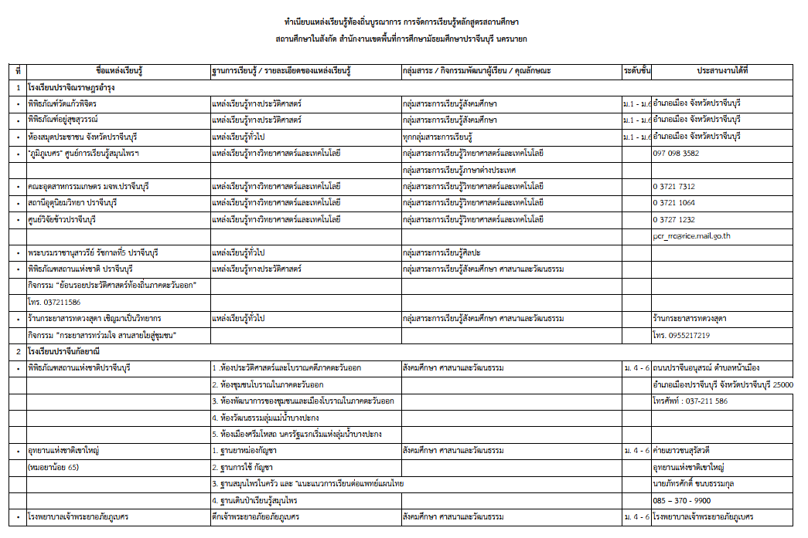
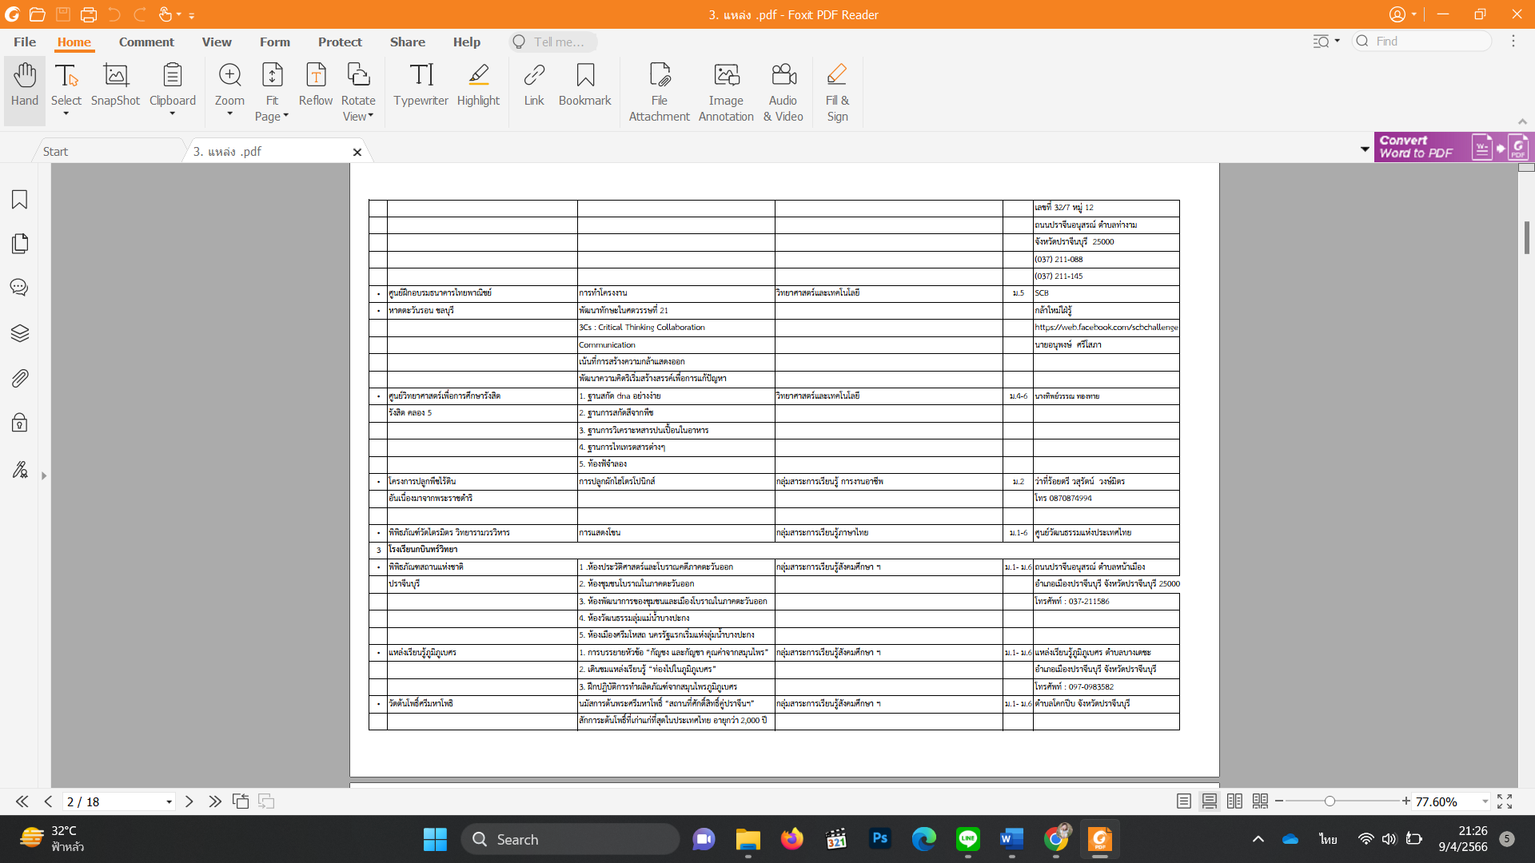

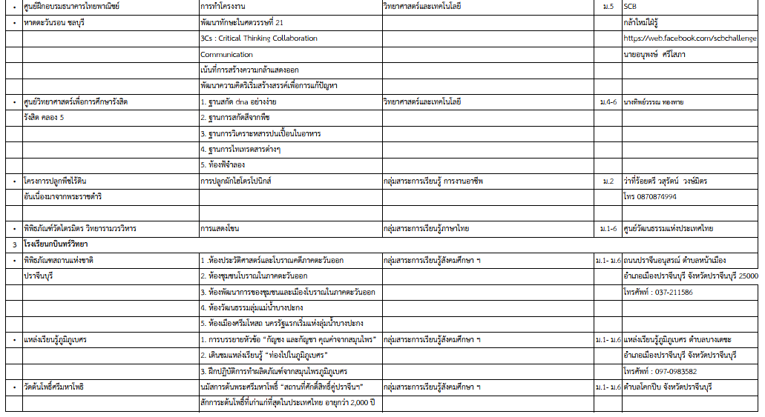

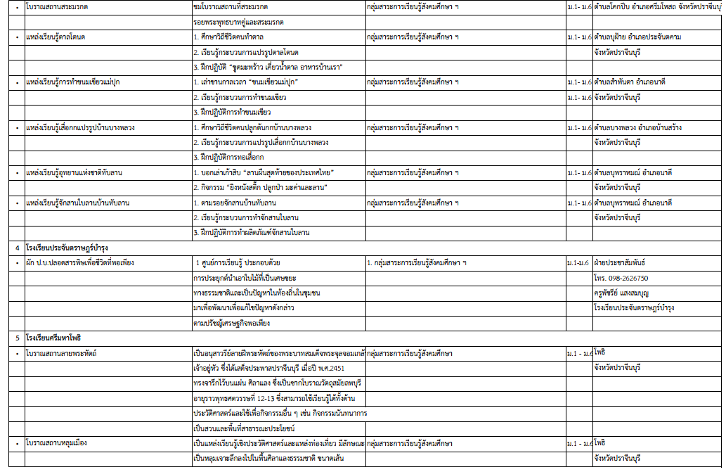

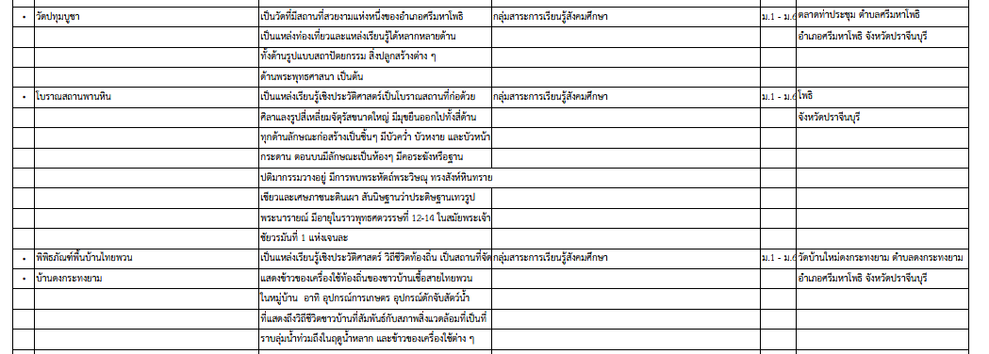

- โรงเรียนโสตศึกษาจังหวัดปราจีนบุรี ส่งเสริมหลักสูตรสถานศึกษา มีการสอนประวัติศาสตร์ หน้าที่พลเมือง ศีลธรรม และการเสริมสร้างวิถีชีวิตของความเป็นพลเมือง ที่ทันสมัย น่าสนใจ และเหมาะสมกับวัยของผู้เรียน มีการนำครูผู้สอน และนักเรียนแกนนำ เข้าร่วมศึกษาประวัติศาสตร์ตามนโยบายสำนักงานคณะกรรมการการศึกษาขั้นพื้นฐาน
สำนักงานคณะกรรมการส่งเสริมการศึกษาเอกชน
โรงเรียนพัฒนารูปแบบการจัดการเรียนการสอนประวัติศาสตร์ หน้าที่พลเมือง ศีลธรรม และ
การเสริมสร้างวิถีชีวิตของความเป็นพลเมือง ที่ทันสมัย น่าสนใจ และเหมาะกับวัยของผู้เรียน โดยทางโรงเรียนกำหนดในหลักสูตรสถานศึกษา และกิจกรรมพัฒนาผู้เรียนเสริมสร้างคุณลักษณะที่ดีงาม จัดการเรียนการสอนโดยเน้นผู้เรียนเป็นสำคัญ ให้ผู้เรียนได้เรียนรู้ สืบค้น ค้นคว้า ซักถาม ใช้กระบวนการเรียนรู้ที่หลากหลายสอดคล้องกับความสนใจ ความถนัด ของผู้เรียน ผู้เรียนมีโอกาสออกแบบการเรียนรู้ร่วมกับครูผู้สอน นำกระบวนการเรียนการสอนแบบโครงงานมาใช้ในการจัดการเรียนการสอน ให้ผู้เรียนได้ลงมือปฏิบัติด้วยตนเอง โดยทุกห้องเรียนต้องจัดทำโครงงานจิตอาสา ทั้งในและนอกโรงเรียน ทุกปีการศึกษาเช่น โครงงานอาสาพาน้องอ่านหนังสือ โครงงานจิตอาสาดูแลผู้ป่วยโรงพยาบาลกบินทร์บุรี โครงงานจิตอาสาปลูกป่าชายเลน โครงงานหนังสือเพื่อน้องวัดบ้านไผ่ เป็นต้น บูรณาการภูมิปัญญาท้องถิ่นประวัติศาสตร์สิ่งแวดล้อมและวัฒนธรรมในท้องถิ่นจังหวัดปราจีนบุรีและเทคโนโลยีในการเรียนรู้ได้อย่างเหมาะสม มีการวัดผลประเมินผลตามสภาพจริง ผู้เรียนมีส่วนร่วมในการวัดและประเมินผลเพื่อสร้างเจตคติที่ดีต่อการเรียนประวัติศาสตร์ หน้าที่พลเมือง ศีลธรรมและการเสริมสร้างวิถีชีวิตของความเป็นพลเมืองที่ทันสมัย ปรับตัวได้ในยุคเทคโนโลยีที่มีการเปลี่ยนแปลงอย่างรวดเร็ว
สำนักงาน กศน. จังหวัดปราจีนบุรี สถานศึกษามีการจัดกิจกรรมที่แสดงถึงความตระหนักและเห็นคุณค่าในประวัติศาสตร์สังคม วัฒนธรรมของครอบครัว สถานศึกษาและชุมชน จัดการเรียนการสอนที่มุ่งเน้นให้ผู้เรียนใช้ชีวิตประจำวันร่วมกับผู้อื่นโดยรักษาสิทธิของตน เคารพสิทธิของผู้อื่น และรับผิดชอบตามบทบาทหน้าที่ของตนเอง และสิ่งแวดล้อม มุ่งเน้นให้ผู้เรียนกำกับตนเองในการใช้จ่าย และครอบครัว ใฝ่ทำความดี และอยู่ร่วมกับผู้อื่นบนหลักปฏิบัติของศาสนาที่นับถือ และเสริมทักษะในการค้นคว้าหาความรู้ในทางประวัติศาสตร์ให้ผูเรียนสร้างองค์ความรู้ด้วยตนเองจัดการเรียนการสอนที่ให้ผู้เรียนคิดเป็น แก้ปัญหาเป็น และสร้างองค์ความรู้

2) หน่วยงาน/สถานศึกษาส่งเสริมสนับสนุนให้ครูได้รับการพัฒนาการจัดการเรียนรู้ประวัติศาสตร์และหน้าที่พลเมือง ศีลธรรม และการเสริมสร้างวิถีชีวิตของความเป็นพลเมือง
สำนักงานคณะกรรมการการศึกษาขั้นพื้นฐาน
- สำนักงานเขตพื้นที่การศึกษาประถมศึกษาปราจีนบุรี เขต 1 และสถานศึกษาในสังกัดได้ส่งเสริมสนับสนุนให้ครูได้รับการพัฒนาการจัดการเรียนรู้ประวัติศาสตร์และหน้าที่พลเมือง ศีลธรรม และการเสริมสร้างวิถีชีวิตของความเป็นพลเมืองผ่านกิจกรรมต่าง ๆ ดังนี้
กิจกรรมที่ 1 รายการนิเทศชวนคุย
สร้างความรู้ความเข้าใจ การสื่อสารการรับรู้ในเรื่อง การบริหารจัดการโครงสร้างหลักสูตรสถานศึกษา 8 กลุ่มสาระการเรียนรู้ และ 1 รายวิชาพื้นฐานประวัติศาสตร์ของสถานศึกษาขั้นพื้นฐาน และการส่งเสริม การเรียนรู้และเทคนิคการจัดการเรียนการสอนเชิงรุก (Active Learning) วิชาประวัติศาสตร์ หน้าที่พลเมือง ศีลธรรม และการเสริมสร้างวิถีชีวิตของความเป็นพลเมือง รายการนิเทศชวนคุยออกอากาศผ่านทางเว็ปไซต์ เพจเฟสบุ๊ค และช่องยูทูปของสำนักงานเขตพื้นที่การศึกษาประถมศึกษาปราจีนบุรี เขต 1
กิจกรรมที่ 2 การพัฒนาครูและบุคลากรทางการศึกษาผ่านการเรียนรู้ด้วยตนเองโดยระบบ การฝึกอบรมออนไลน์
สำนักงานเขตพื้นที่การศึกษาประถมศึกษาปราจีนบุรี เขต 1 ได้พัฒนาครูและบุคลากรทางการศึกษาผ่านการเรียนรู้ด้วยตนเองโดยระบบการฝึกอบรมออนไลน์ในเนื้อหาเกี่ยวกับวิชาประวัติศาสตร์ หน้าที่พลเมือง ศีลธรรม และการเสริมสร้างวิถีชีวิตของความเป็นพลเมือง และครูและบุคลากรทางการศึกษาทำแบบทดสอบ 80 % ถึงผ่านเกณฑ์ที่กำหนดและได้รับเกียรติบัตรจากสำนักงานเขตพื้นที่การศึกษา
กิจกรรมที่ 3 พัฒนาวิทยากรกระบวนการ (Training of trainer : TOT) เป็นวิทยากรต้นแบบ
สำนักงานคณะกรรมการการศึกษาขั้นพื้นฐานได้จัดการประชุมการสอนประวัติศาสตร์สำหรับการศึกษาในศตวรรษที่ 21 โดยให้ศึกษานิเทศก์ผู้รับผิดชอบงานประวัติศาสตร์ และครูผู้สอนวิชาประวัติศาสตร์เข้าร่วมประชุมออนไลน์การสอนประวัติศาสตร์สำหรับการศึกษาในศตวรรษที่ 21 ในระบบออนไลน์ผ่าน Zoom Meeting
กิจกรรมที่ 4 แหล่งเรียนรู้ทางประวัติศาสตร์ท้องถิ่น จังหวัดปราจีนบุรี
สำนักงานเขตพื้นที่การศึกษาประถมศึกษาปราจีนบุรี เขต 1 ได้ให้ศึกษานิเทศก์ทุกคนและตัวแทนผู้อำนวยการโรงเรียนทุกเขตคุณภาพในแต่ละอำเภอเข้าร่วมจัดทำข้อมูลสารสนเทศแหล่งเรียนรู้ทางประวัติศาสตร์ท้องถิ่นของอำเภอเมืองปราจีนบุรี อำเภอประจันตคาม อำเภอบ้านสร้าง อำเภอศรีมโหสถ และอำเภอศรีมหาโพธิ จังหวัดปราจีนบุรี เพื่อรวบรวมเป็นเอกสารทางวิชาการของสำนักงานเขตพื้นที่การศึกษาประถมศึกษาปราจีนบุรี เขต 1
กิจกรรมที่ 5 ส่งเสริมการเรียนรู้ประวัติศาสตร์วิถีใหม่และหน้าที่พลเมืองระบบออนไลน์
การอบรมครูและบุคลากรทางการศึกษา (Online Conference) ที่สอนวิชาประวัติศาสตร์และหน้าที่พลเมืองในสังกัด จำนวน 114 คน เกี่ยวกับการส่งเสริมและพัฒนาการจัดการเรียนการสอนวิชาประวัติศาสตร์ด้วยกระบวนการจัดการเรียนรู้เชิงรุก (Active Learning) และการสร้าง/พัฒนาเครื่องมือชุดการเรียนรู้ สื่อ นวัตกรรม เทคโนโลยี หรือข้อมูลแหล่งเรียนรู้ทางประวัติศาสตร์ท้องถิ่น ในระบบออนไลน์ผ่าน Zoom Meeting
กิจกรรมที่ 6 การประกวดเทคนิคการจัดการเรียนการสอนหรือสื่อ นวัตกรรมการเรียนรู้ทางประวัติศาสตร์ท้องถิ่นและหน้าที่พลเมือง สู่ครูต้นแบบประวัติศาสตร์
การประกวดแข่งขันเทคนิคการจัดการเรียนการสอนวิชาประวัติศาสตร์และหน้าที่พลเมืองด้วยกระบวนการจัดการเรียนรู้เชิงรุก (Active Learning) และการสร้างหรือพัฒนาเครื่องมือชุดการเรียนรู้ สื่อ นวัตกรรม เทคโนโลยี หรือข้อมูลแหล่งเรียนรู้ทางประวัติศาสตร์ท้องถิ่น ในระดับสำนักงานเขตพื้นที่การศึกษา
เกณฑ์การประกวดครูต้นแบบประวัติศาสตร์ 100 คะแนน โดยให้ครูผู้สอนประวัติศาสตร์ในสังกัดที่สนใจส่งวีดิทัศน์เทคนิคการจัดการเรียนการสอนวิชาประวัติศาสตร์ด้วยกระบวนการจัดการเรียนรู้เชิงรุก (Active Learning) ใช้เกณฑ์ตามหลักการบันทึกวีดิทัศน์ของ ว.PA หรือชุดการเรียนรู้ สื่อ นวัตกรรม เทคโนโลยี การจัดทำข้อมูลแหล่งเรียนรู้ทางประวัติศาสตร์ท้องถิ่น ส่งกลุ่มนิเทศ ติดตาม และประเมินผลการจัดการศึกษา สำนักงานเขตพื้นที่การศึกษาประถมศึกษาปราจีนบุรี เขต 1 ในระบบออนไลน์ คนละ 1 อย่าง
กิจกรรมที่ 7 โรงเรียนต้นแบบประวัติศาสตร์ท้องถิ่น
การคัดเลือกการพัฒนาโรงเรียนคุณภาพด้านการเรียนรู้ประวัติศาสตร์นำไปสู่โรงเรียนต้นแบบประวัติศาสตร์ท้องถิ่น ระดับระดับสำนักงานเขตพื้นที่การศึกษาประถมศึกษาปราจีนบุรี เขต 1 โรงเรียนที่สนใจส่งผลงานเป็นวีดิทัศน์นำเสนอโรงเรียนที่ส่งเสริมการเรียนรู้ทางประวัติศาสตร์ได้ที่กลุ่มนิเทศ ติดตาม และประเมินผลการจัดการศึกษา สำนักงานเขตพื้นที่การศึกษาประถมศึกษาปราจีนบุรี เขต 1 ในระบบออนไลน์
กิจกรรมที่ 8 นิเทศ กำกับ ติดตามและประเมินผลการเรียนรู้ประวัติศาสตร์
ศึกษานิเทศก์ร่วมกับผู้อำนวยการโรงเรียน นิเทศ กำกับ ติดตาม ให้ความช่วยเหลือ และประเมินผลการเรียนรู้ประวัติศาสตร์ หน้าที่พลเมือง และศีลธรรม และการเสริมสร้างวิถีชีวิตของความเป็นพลเมืองของโรงเรียนในสังกัดอย่างใกล้ชิดและต่อเนื่อง รายงานสรุปผลการดำเนินงานต่อสำนักงานเขตพื้นที่การศึกษาประถมศึกษาปราจีนบุรี เขต 1
กิจกรรมที่ 9 ถอดบทเรียนการดำเนินงานการเรียนรู้ประวัติศาสตร์
ศึกษานิเทศก์ร่วมกับผู้อำนวยการโรงเรียนต้นแบบประวัติศาสตร์ท้องถิ่น และครูต้นแบบประวัติศาสตร์ท้องถิ่นร่วมกันถอดบทเรียนการดำเนินงานตามแนวทางขับเคลื่อนประวัติศาสตร์ สรุปและประเมินผล แลกเปลี่ยนเรียนรู้ Best Practice/นวัตกรรมการเรียนรู้ประวัติศาสตร์ ณ ห้องสมานฉันท์ สำนักงานเขตพื้นที่การศึกษาประถมศึกษาปราจีนบุรี เขต 1
- สำนักงานเขตพื้นที่การศึกษามัธยมศึกษาปราจีนบุรี นครนายก โดย นางจารุวรรณ บุญโต ผู้อำนวยการสำนักงานเขตพื้นที่การศึกษามัธยมศึกษาปราจีนบุรี นครนายก เป็นประธานเปิดการอบรมครูตามโครงการอบรมเสริมสร้างความรู้ความเข้าใจ “วินัยครู คู่คุณธรรม” ณ โรงเรียนสุวรรณวิทยา จังหวัดปราจีนบุรี โดยมีวัตถุประสงค์เพื่อให้ข้าราชการครูและบุคลากรทางการศึกษามีความรู้ ความเข้าใจเกี่ยวกับวินัย การรักษาวินัย การครองตน ครองคน ครองงาน ตามระเบียบกฎหมาย
- โรงเรียนโสตศึกษาจังหวัดปราจีนบุรี ส่งเสริมวิชาเรียน โครงการ กิจกรรม เพื่อการพัฒนาการจัดการเรียนรู้ประวัติศาสตร์และหน้าที่พลเมือง ศีลธรรม และการเสริมสร้างวิถีชีวิตของความเป็นพลเมือง
สำนักงานคณะกรรมการส่งเสริมการศึกษาเอกชน
- ครูผู้สอนได้รับส่งเสริมและสนับสนุนศึกษาดูงานแหล่งโบราณสถานชุมชน วิถีการดำเนินชีวิตรูปแบบต่าง ๆ ในอดีต ตลอดจนการจัดกิจกรรมที่บ่งชี้ความเป็นพลเมืองที่ดีของสังคม เช่น การเลือกตั้งสภานักเรียน
- โรงเรียนส่งเสริม สนับสนุน ให้ครูได้รับการพัฒนาการจัดการเรียนรู้ประวัติศาสตร์และหน้าที่
พลเมือง ศีลธรรม และการสร้างเสริมวิถีชีวิตของความเป็นพลเมือง ครูผู้สอนทุกคนต้องได้รับการนิเทศกำกับติดตาม การจัดการเรียนการสอน การสร้างห้องเรียนเชิงบวก จากหัวหน้าฝ่ายวิชาการ หัวหน้ากลุ่มสาระการเรียนรู้ และหัวหน้าสายชั้น และนำผลการนิเทศกำกับติดตาม มาประชุมร่วมกัน โดยการนำกระบวนการ PLC มาใช้ในการขับเคลื่อนและพัฒนาการจัดการเรียนรู้อย่างสม่ำเสมอและต่อเนื่อง
- โรงเรียนได้เชิญวิทยากรภายนอก มาจัดการอบรมพัฒนาฟื้นฟูจิตใจให้กับครูและบุคลากร
ทางการศึกษาของโรงเรียน เช่น กิจกรรมค่ายธรรมะจากวิทยากรมูลนิธิเสถียรธรรมสถาน กิจกรรมค่ายฟื้นฟูจิตใจและจิตอารมณ์โดยบาทหลวงจากสังฆมณฑลจันทบุรี กิจกรรมพี่สอนน้องโดยบุคลากรที่เข้าใหม่ต้องได้รับการแบ่งปันประสบการณ์ ปลูกฝังเอกลักษณ์ อัตลักษณ์ขององค์กร จากบุคลากรรุ่นพี่ เป็นต้น
สำนักงาน กศน. จังหวัดปราจีนบุรี สถานศึกษาส่งเสริมให้ครูเข้าร่วมกิจกรรมโครงการพัฒนาศักยภาพครู "ด้านศีลธรรม คุณธรรม จริยธรรม และจรรยาบรรณของผู้ประกอบวิชาชีพทางการศึกษา" เพื่อส่งเสริมสนับสนุนให้ครูได้รับการพัฒนาการจัดการเรียนรู้ สนับสนุนให้ครูได้รับการพัฒนาการจัดการเรียนรู้พร้อมทั้งได้ปฏิบัติตนเป็นหน้าที่ ในการเคารพธงชาติทุกวันจันทร์ และจิตอาสาพัฒนาองค์กร ทุกวันพุธ ของสัปดาห์

3) หน่วยงาน/สถานศึกษามีการจัดกิจกรรม/โครงการ เพื่อเสริมสร้างความรู้ประวัติศาสตร์และหน้าที่พลเมือง ศีลธรรม และวิถีชีวิตของความเป็นพลเมือง
สำนักงานคณะกรรมการการศึกษาขั้นพื้นฐาน
- สำนักงานเขตพื้นที่การศึกษาประถมศึกษาปราจีนบุรี เขต 1 และสถานศึกษาในสังกัดได้ร่วมกันจัดโครงการต่าง ๆ ดังนี้
1.แผนยุทธศาสตร์การส่งเสริมการเรียนรู้ประวัติศาสตร์วิถีใหม่
2.โครงการการส่งเสริมการเรียนรู้วิชาประวัติศาสตร์ และวิชาหน้าที่พลเมือง
3.โครงการโรงเรียนคุณธรรม
4.โครงการโรงเรียนวิถีพุทธ
5.โครงการโรงเรียนสุจริต
6.โครงการพัฒนาหลักสูตรและกระบวนการเรียนรู้ที่เน้นผู้เรียนเป็นสำคัญ
7.โครงการพัฒนาโรงเรียนแห่งความสุข ด้วยการขับเคลื่อนคุณภาพ 3 ดี 4 สร้าง
8.การนิเทศ กำกับ ติดตาม และประเมินผลโครงการต่าง ๆ อย่างต่อเนื่อง
- สำนักงานเขตพื้นที่การศึกษามัธยมศึกษาปราจีนบุรี นครนายก โดย นางจารุวรรณ บุญโต ผู้อำนวยการสำนักงานเขตพื้นที่การศึกษามัธยมศึกษาปราจีนบุรี นครนายก มอบหมายนางมัทนา ดวงกลาง ผู้อำนวยการกลุ่มนิเทศ ติดตามและประเมินผลการจัดการศึกษา และนางสาวบุบผา สวัสดิ์ผล ศึกษานิเทศก์ เป็นวิทยากรให้ความรู้ โครงการประชุมเชิงปฏิบัติการพัฒนาหลักสูตรสถานศึกษาด้วยการบูรณาการแหล่งเรียนรู้ท้องถิ่น ณ โรงเรียนศรีมหาโพธิ จังหวัดปราจีนบุรี
ตัวอย่างสถานศึกษาในสังกัดมีการจัดกิจกรรม/โครงการ เพื่อเสริมสร้างความรู้ประวัติศาสตร์และหน้าที่พลเมือง ศีลธรรม และวิถีชีวิตของความเป็นพลเมือง
องค์ประกอบ | ตัวชี้วัด | ยกตัวอย่างกิจกรรมของสถานศึกษาในสังกัด
วิถีคนดี : มีทัศนคติที่ดีต่อบ้านเมือง
ความรู้ความเข้าใจต่อชาติบ้านเมือง | 1. การปฏิบัติตนตามกฎกติกา กฎระเบียบ กฎหมายของครอบครัว ชุมชน และชาติบ้านเมือง  2. การแสดงออกตามวัฒนธรรมประเพณี และเข้าร่วมหรือมีส่วนร่วมในการทำกิจกรรมที่เกี่ยวข้องกับชาติบ้านเมือง  3. การชักชวนโน้มน้าวให้ผู้อื่นปฏิบัติตามกฎ กติกา กฎระเบียบ กฎหมาย วัฒนธรรม ประเพณีของครอบครัว ชุมชน และชาติบ้านเมือง | 1. กิจกรรมการอยู่ค่ายลูกเสือ-เนตรนารี  2. กิจกรรมพัฒนาผู้เรียน (ลูกเสือ-เนตรนารี) และบุคลากรทางลูกเสือ  3. กิจกรรมวันสำคัญของชาติ ศาสนา พระมหากษัตริย์  4. กิจกรรมคนดีวิถีพุทธ  5. กิจกรรมเปิดความรู้วันสำคัญทางสังคมสู่โรงเรียนและชุมชน  6. กิจกรรมส่งเสริมความเป็นเลิศกลุ่มสาระสัคมศึกษาศาสนาและวัฒนธรรม  7. กิจกรรมปลูกฝังคุณธรรม ส่งเสริมความเป็นไทย ดำรงชีวิตตามหลักปรัชญาเศรษฐกิจพอเพียง  8. กิจกรรมพัฒนาการจัดการเรียนการสอนสังคมศึกษาด้วยหลักเศรษฐกิจพอเพียงและศาสตร์พระราชา  8. กิจกรรมสนองพระบรมราโชบายด้านการศึกษาของในหลวงรัชกาลที่ 10 และเศรษฐกิจพอเพียง  8. กิจกรรมพัฒนาและส่งเสริมให้ผู้เรียนมีคุณธรรม จริยธรรม และค่านิยมที่พึงประสงค์  9. กิจกรรมชุมนุมรักษ์ภาษา
ยึดมั่นในศาสนา | 1. การปฏิบัติตามหลักและคำสอนของศาสนาที่นับถือ  2. เข้าร่วมหรือมีส่วนร่วมในการทำกิจกรรมที่เกี่ยวข้องกับศาสนาด้วยความเต็มใจหรือศรัทธา  3. การชักชวนโน้มน้าวให้ผู้อื่นปฏิบัติตามหลักและคำสอนของศาสนาที่นับถือเข้าร่วมหรือมีส่วนร่วมเกี่ยวกับกิจกรรมที่เกี่ยวข้องกับศาสนา
มั่นคงในสถาบันพระมหากษัตริย์ | 1. การกระตือรือร้นในการทำกิจกรรมที่แสดงถึงความสำนึกในพระมหากรุณาธิคุณของสถาบันพระมหากษัตริย์  2. การแสดงถึงความรักและเทิดทูนในสถาบันพระมหากษัตริย์  3. เข้าร่วมหรือมีส่วนร่วมในการจัดกิจกรรมที่เกี่ยวกับสถาบันพระมหากษัตริย์
มีความเอื้ออาทรต่อครอบครัวและชุมชนของตน | 1. การมีความตระหนักและมีพฤติกรรมในการเป็นผู้มีความโอบอ้อมอารีและคำนึงถึงผลที่เกิดขึ้นต่อตนเองและผู้อื่นทั้งในครอบครัวโรงเรียน ชุมชน และสังคม  2. การเป็นแบบอย่างที่ดีในการเป็นคนที่มีความโอบอ้อมอารีและคำนึงถึงผลที่เกิดขึ้นต่อตนเองและผู้อื่นทั้งในครอบครัวโรงเรียน ชุมชนและสังคม  3. การชักชวนหรือโน้มน้าวให้ผู้อื่นเห็นคุณค่าของการเป็นคนที่มีความโอบอ้อมอารีและคำนึงถึงผลที่เกิดขึ้นต่อตนเองและผู้อื่นทั้งในครอบครัวโรงเรียน ชุมชนและสังคม
คุณธรรมนำชีวิต : มีพื้นฐานชีวิตที่มั่นคง มีคุณธรรม
รู้จักแยกแยะสิ่งที่ผิด – ชอบ - ชั่ว - ดี | 1. มีความรู้ความเข้าใจในการเลือกปฏิบัติในสิ่งที่ควรกระทำและไม่ควรกระทำได้อย่างถูกต้อง  2. มีความคิดสร้างสรรค์ในการบอกถึงการกระทำสิ่งที่ไม่ดีและสิ่งที่ดี  3. ตัดสินใจในการกระทำที่ถูกต้องเหมาะสม  4. ตระหนักในสิ่งที่ควรทำ/ไม่ควรทำในชีวิตประจำวัน  5. ตระหนักรู้เท่าทันสิ่งเสพติดอบายมุข  6. ตระหนักรู้เคารพสิทธิของตนเองและผุ้อื่น | 1. กิจกรรมการอบรมเครือข่ายลูกเสือต้านยาเสพติด  2. กิจกรรมลูกเสือจิตอาสาพระราชทาน  3. กิจกรรมป้องกันและแก้ไขปัญหายาเสพติดและเอดส์ในสถานศึกษา  4. กิจกรรมส่งเสริมคุณธรรม จริยธรรม และธรรมาภิบาลในสถานศึกษา “ป้องกันการทุจริต” (โรงเรียนสุจริต)  5. กิจกรรมพัฒนาคุณธรรม จริยธรรม และคุณลักษณะที่พึงประสงค์  6. กิจกรรมคนดีวิถีพุทธ  7. กิจกรรมปลูกฝังคุณธรรม ส่งเสริมความเป็นไทย ดำรงชีวิตตามหลักปรัชญาเศรษฐกิจพอเพียง  8. กิจกรรมพัฒนาและส่งเสริมให้ผู้เรียนมีคุณธรรม จริยธรรม และค่านิยมที่พึงประสงค์  9. กิจกรรมสนองพระบรมราโชบายด้านการศึกษาของในหลวงรัชกาลที่ 10 และเศรษฐกิจพอเพียง  10. กิจกรรมพัฒนาการจัดการเรียนการสอนสังคมศึกษาด้วยหลักเศรษฐกิจพอเพียงและศาสตร์พระราชา
ปฏิบัติสิ่งที่ชอบ สิ่งที่ดีงาม | 1. การปฏิบัติตนในการดำเนินชีวิตตามหลักคุณธรรมพื้นฐาน 8 ประการ ได้แก่ ขยัน ประหยัด วินัย สุกภาพ สะอาด มีน้ำใจ  2. มีจิตสาธารณะและบำเพ็ญประโยชน์ที่เกิดประโยชน์ต่อตนเองสังคมและสิ่งแวดล้อม
ปฏิเสธสิ่งที่ผิด สิ่งที่ชั่ว | 1. ไม่ยุ่งเกี่ยวกับสิ่งเสพติด อบายมุข  2. ไม่ละเมดสิทธิของผู้อื่น  3. พฤติกรรม ชู้สาว  4. การทะเลาะวิวาท
ช่วยสร้างคนดีให้แก่บ้านเมือง | 1. มีความตระหนักและมีพฤติกรรมเป็นจิตอาสา  2. มีจิตสาธารณะดำเนินชีวิตได้อย่างเหมาะสม  3. ยกย่อง เชิดชูแสดงความยินดีกับผุ้อื่นด้วยความจริงใจ
จิตอาสาด้วยหัวใจ : เป็นพลเมืองดี
หน้าที่พลเมือง | 1. เคารพและปฏิบัติตามกฎ กติกา ระเบียบ วัฒนธรรม จารีต ประเพณีของสังคมได้  2. รู้จักรับผิดชอบต่อหน้าที่ มีความอดทนสามารถควบคุมอารมณ์ได้มีน้ำใจนักกีฬา รู้จักการให้อภัยช่วยเหลือซึ่งกันและกัน  3. ครอบครัวสถานศึกษาและสถานประกอบการต้องส่งเสริมให้ผู้เรียนรู้จักและเคารพ สิทธิของตนเองและผู้อื่น  4. สร้างความตระหนักในบทบาทหน้าที่ของการอยู่ร่วมกันในสังคม | 1. กิจกรรมส่งเสริมความประพฤตินักเรียน  2. กิจกรรมธนาคารความดี  3. กิจกรรมประกันอุบัติเหตุนักเรียน  4. กิจกรรมคนดีวิถีพุทธ  5. กิจกรรมพัฒนาผู้เรียนด้านสุขภาวะทางร่างการ อารมณ์ สังคม และจิตใจ  6. กิจกรรมสนองพระบรมราโชบายด้านการศึกษาของในหลวงรัชกาลที่ 10 และเศรษฐกิจพอเพียง  7. กิจกรรมพัฒนาการจัดการเรียนการสอนสังคมศึกษาด้วยหลักเศรษฐกิจพอเพียงและศาสตร์พระราชา  8. กิจกรรมเศรษฐกิจพอเพียง  9. กิจกรรมธนาคารขยะรีไซเคิล  10. กิจกรรมพัฒนางานระบบดูแลช่วยเหลือนักเรียน  11. กิจกรรมสโมสรต้นกล้าเศรษฐกิจพอเพียง
จิตอาสา | 1. เห็นแก่ประโยชน์ส่วนร่วมมากกว่าประโยชน์ส่วนตน  2. โน้มน้าวให้ผู้อื่นเข้าร่วมกิจกรรมเพื่อประโยชน์สาธารณะมีจิตอาสาในการเข้าไปมีส่วนร่วมในกิจกรรมที่เป็นสาธารณะ (โรงเรียน ชุมชน สังคม ประเทศชาติ ประชาคมโลก และสิ่งแวดล้อม)  3. ช่วยแก้ไขปัญหาต่าง ๆ รวมถึงการสนับสนุนการแก้ไขปัญหาอย่างสันติวิธี

- โรงเรียนโสตศึกษาจังหวัดปราจีนบุรี โครงการทัศนศึกษาประจำปี โครงการวันสำคัญของชาติ โครงการตามแนวพระราชดำริ โครงการวันสำคัญทางศาสนา กิจกรรมจิตอาสา กิจกรรมเรียนรู้วัฒนธรรมท้องถิ่น
สำนักงานคณะกรรมการส่งเสริมการศึกษาเอกชน
- โรงเรียนมารีวิทยา จัดกิจกรรมการสืบสานวัฒนธรรมและประเพณี เช่น นำนักเรียนไป ชมภาพยนตร์ เรื่อง “โขน” นำนักเรียนเข้าร่วมกิจกรรมทางศาสนาในชุมชน เช่น แห่เทียนเข้าพรรษา ตักบาตรวันแม่ ฯลฯ
- โรงเรียนจัดกิจกรรมพัฒนาผู้เรียนเพื่อส่งเสริมให้ผู้เรียนรู้หน้าที่ของตนเอง หน้าที่ของพลเมืองที่ดี มีศีลธรรม จริยธรรมที่ดีงาม และค่านิยมที่พึงประสงค์ เช่น กิจกรรมค่าย Y.C.S. กิจกรรมค่ายพลศีล กิจกรรมปันน้ำใจ ในโครงการโรงเรียนวิถีคริสต์ ซึ่งทางโรงเรียนกำหนดเป็นตัวชี้วัดการพัฒนาของสถานศึกษาคาทอลิก ภายใต้แผนพัฒนาคณะรักกางเขน แห่ง จันทบุรี ที่ส่งเสริมสนับสนุนให้ผู้เรียนได้มีโอกาสฝึกทักษะการเป็นผู้นำ- ผู้ตามที่ดี ตามระบอบประชาธิปไตย และการอยู่ร่วมกันในสังคมด้วยการพึ่งพาอาศัย การแบ่งปัน การให้ ความเมตตาปรานี เอื้อเฟื้อต่อเพื่อนมนุษย์ บนพื้นฐานหลักธรรมคำสั่งสอนของศาสนา การอยู่ร่วมกันแบบพหุวัฒนธรรมได้อย่างเหมาะสม โดยการกำหนดประเด็นการเรียนรู้ตามจุดเน้นและเหตุการณ์ในแต่ละช่วงปี เช่น ความรักแท้คือรักที่ปฏิบัติต่อตนเองและผู้อื่นดั่งบุตรของพระเจ้า เยาวชนรุ่นใหม่เรียนรู้ศิลปะแห่งรัก สานปณิธานแห่งพ่อหลวงรัชกาลที่ 9 รักพ่อต้องพอเพียง ปลุกพลังชีวิตรู้คิดวัยทีน เป็นต้น กิจกรรมพัฒนาผู้เรียนอื่นๆเช่น วันไหว้ครู วันเฉลิมพระชนมพรรษาในหลวงรัชกาลที่ 10 วันเฉลิมพระชนมพรรษาสมเด็จพระราชินี วันแห่เทียนจำนำพรรษา ทำบุญตักบาตรข้าวสารอาหารแห้งโอกาสวันพ่อแห่งชาติวันที่ 5 ธันวาคม กิจกรรมกีฬาต้านยาเสพติด เดินรณรงค์ต่อต้านพิษภัยของยาเสพติด โตไปไม่โกงต่อต้านการทุจริตแห่งชาติ รณรงค์ป้องกันยุงลายการแพร่ระบาดของไข้เลือดออก การอนุรักษ์ทรัพยากรธรรมชาติและสิ่งแวดล้อม การป้องกันปัญหาการมีเพศสัมพันธ์ก่อนวัยอันควร กิจกรรมส่งเสริมการออมเรียนรู้หลักปรัชญาของเศรษฐกิจพอเพียง สร้างความตระหนักและเจตคติที่ดีต่อการประกอบอาชีพสุจริต การมีงานทำ การรักษาประเพณีวัฒนธรรมของท้องถิ่น และประเพณีไทย
สำนักงาน กศน. จังหวัดปราจีนบุรี สถานศึกษามีการจัดการเรียนการสอนในวิชาประวัติศาสตร์ชาติไทยโดยเน้นให้ผู้เรียนได้รู้และตระหนักถึงบุญคุณพระมหากษัตริย์และมีทัศนคติที่ดีต่อการปกครองในระบอบประชาธิปไตยและการดำรงตนอยู่ในหลักศีลธรรมอันดีตามวิถีพลเมือง สถานศึกษาจัดกิจกรรมส่งเสริมการเรียนรู้เรื่องการใช้สิทธิของตนเองตามหลักประชาธิปไตยและร่วมกับคณะกรรมการการเลือกตั้งประจำจังหวัด(ภาคีเครือข่าย)รณรงค์ให้ผู้เรียนและประชาชนตระหนักถึงสิทธิหน้าที่ของตนและการใช้สิทธิในการเลือกตั้งตามหลักการปกครองระบอบประชาธิปไตย อันมีพระมหากษัตริย์ทรงเป็นประมุข

2.6.2 ปัจจัยขับเคลื่อนสู่ความสำเร็จ
สำนักงานคณะกรรมการการศึกษาขั้นพื้นฐาน
- สำนักงานเขตพื้นที่การศึกษาประถมศึกษาปราจีนบุรี เขต 1
1.ครูต้นแบบประวัติศาสตร์ ระดับสำนักงานเขตพื้นที่การศึกษาประถมศึกษาปราจีนบุรี เขต 1
2.คุรุชน คนคุณธรรม
3.ครูต้นแบบการสร้างหรือพัฒนาเครื่องมือชุดการเรียนรู้ สื่อ นวัตกรรม เทคโนโลยี หรือข้อมูลแหล่งเรียนรู้ทางประวัติศาสตร์ท้องถิ่น ระดับสำนักงานเขตพื้นที่การศึกษาประถมศึกษาปราจีนบุรี เขต 1
4.โรงเรียนต้นแบบประวัติศาสตร์ท้องถิ่น
5..โรงเรียนคุณธรรม 2 ดาว , 3 ดาว และ 4 ดาว
6.โรงเรียนวิถีพุทธชั้นนำ
7.โรงเรียนสุจริต
- สำนักงานเขตพื้นที่การศึกษามัธยมศึกษาปราจีนบุรี นครนายก
1. สร้างความตระหนัก
มีการมอบนโยบาย สร้างการรับรู้ เข้าใจ และสร้างความตระหนักให้กับข้าราชการครู และบุคลากรทางการศึกษาในสังกัดนำโดย นางจารุวรรณ บุญโต ผู้อำนวยการสำนักงานเขตพื้นที่การศึกษามัธยมศึกษาปราจีนบุรี นครนายก ใช้หลักนโยบายและหลักการทำงาน คือ TEAM MODEL ดังนี้
2. การดำเนินงาน โดยได้กำหนดทิศทางกำหนดทิศทางการพัฒนาคุณภาพการศึกษาของสำนักงานเขตพื้นที่การศึกษามัธยมศึกษาปราจีนบุรี นครนายก ประจำปีงบประมาณ พ.ศ. 2566
ดังวิสัยทัศน์ “องค์กรคุณธรรม สร้างคนคุณภาพ สู่อนาคตอย่างยั่งยืน”
3. การกำกับ ติดตาม ประเมินผล
4. สรุป รายงานและนำเสนอผล
สำนักงานคณะกรรมการส่งเสริมการศึกษาเอกชน ผู้บริหารและคณะครู / - สมาคมผู้ปกครอง 1 ชมรม /- สมาคมศิษย์เก่านักเรียนมารีวิทยา
สำนักงาน กศน. จังหวัดปราจีนบุรี
- สถานศึกษาได้รับความร่วมมือกับภาคีเครือข่ายสร้างการรับรู้และประชาสัมพันธ์ให้กับประชาชนและยังให้ความสำคัญถึงการใช้สิทธิของตนเองตามหลักประชาธิปไตยอันมีพระมหากษัตริย์ทรงเป็นประมุข
- ผู้เรียน และครู บุคลากร มีความพร้อมในการจัดการเรียนการสอน

2.6.3 ปัญหาและอุปสรรคของการดำเนินงาน
สำนักงานคณะกรรมการการศึกษาขั้นพื้นฐาน
ปัญหา/อุปสรรค | วิธีการ/แนวทางการแก้ปัญหา
1.ครูขาดเทคนิคการจัดการเรียนการสอน วิชาประวัติศาสตร์ หน้าที่พลเมือง ศีลธรรม และ การเสริมสร้างวิถีชีวิตของความเป็นพลเมือง ที่ทันสมัย และน่าสนใจ | 1.การอบรมครูและบุคลากรทางการศึกษา (Online Conference) เทคนิคการจัดการเรียนการสอนเชิงรุก (Active Learning) ประวัติศาสตร์ หน้าที่พลเมือง ศีลธรรม และการเสริมสร้างวิถีชีวิตของความเป็นพลเมืองให้ทันสมัย และน่าสนใจ
2.ครูขาดความรู้ความเข้าใจในเนื้อหาสาระ การเรียนรู้ประวัติศาสตร์ หน้าที่พลเมือง ศีลธรรม และการเสริมสร้างวิถีชีวิตของความเป็นพลเมือง | 2.การพัฒนาครูและบุคลากรทางการศึกษาผ่าน การเรียนรู้ด้วยตนเองโดยระบบการฝึกอบรมออนไลน์
3.ครูไม่สามารถสร้างหรือพัฒนาเครื่องมือ ชุดการเรียนรู้ สื่อ นวัตกรรม เทคโนโลยี หรือข้อมูลแหล่งเรียนรู้ทางประวัติศาสตร์ท้องถิ่นที่ใช้ใน การเรียนรู้ประวัติศาสตร์ หน้าที่พลเมือง ศีลธรรม และการเสริมสร้างวิถีชีวิตของความเป็นพลเมือง | 3.ให้ความรู้และจัดประกวดการสร้างหรือพัฒนาเครื่องมือชุดการเรียนรู้ สื่อ นวัตกรรม เทคโนโลยี หรือข้อมูลแหล่งเรียนรู้ทางประวัติศาสตร์ท้องถิ่นที่ใช้ในการเรียนรู้ประวัติศาสตร์ หน้าที่พลเมือง ศีลธรรม และการเสริมสร้างวิถีชีวิตของความเป็นพลเมืองที่ทันสมัย และน่าสนใจ
4.ครูไม่มีขวัญและกำลังใจในการพัฒนางานด้านประวัติศาสตร์ หน้าที่พลเมือง ศีลธรรม และ การเสริมสร้างวิถีชีวิตของความเป็นพลเมือง | 4.จัดประกวดและให้รางวัลเพื่อเสริมสร้างขวัญและกำลังใจในการทำงาน เช่น รางวัลครูต้นแบบประวัติศาสตร์ , รางวัลครูต้นแบบการสร้างหรือพัฒนาเครื่องมือชุดการเรียนรู้ สื่อ นวัตกรรม หรือเทคโนโลยี , รางวัลคุรุชนคนคุณธรรม และโรงเรียนต้นแบบประวัติศาสตร์ท้องถิ่น
5. ในยุคที่เทคโนโลยีเปลี่ยนแปลงอย่างรวดเร็ว ค่านิยม ความเชื่อ แนวคิด และวัฒนธรรมการใช้ชีวิตในสังคมเปลี่ยนแปลงไปจากอดีต ดังนั้นการปลูกฝังคุณธรรมจริยธรรม หน้าที่พลเมือง ศีลธรรมประวัติศาสตร์ อยู่ในสถานการณ์ที่ท้าทายต่อการปลูกฝังให้กับเยาวชนในยุคปัจจุบัน ครูผู้สอนต้องเรียนรู้เทคนิค และวิธีการใหม่ๆที่ไม่ขัดต่อความเชื่อความคิดของผู้เรียน แต่ไม่โอนอ่อนตามกระแสสังคมจนขาดความเป็นเอกลักษณ์ อัตลักษณ์ วิถีชีวิต ของสังคมไทย | 5. เปิดโอกาสให้ครูและนักเรียนได้มีโอกาสออกแบบการเรียนรู้ร่วมกันอย่างใจกว้าง และยอมรับความคิดเห็นซึ่งกันและกัน ลดช่องว่างระหว่าง Generation ลดการขัดแย้งและการเห็นต่างของผู้เรียนและผู้สอน
สำนักงานคณะกรรมการส่งเสริมการศึกษาเอกชน
ปัญหา/อุปสรรค | วิธีการ/แนวทางการแก้ไขปัญหา
1.เวลาที่จำกัดในการสอนรายคาบ | 1.บูรณาการวิชาประวัติศาสตร์เข้าไปในสาระอื่นๆด้วย
2. สถานการณ์โควิดที่รุนแรง 3 ปี | 2. ปฏิบัติตามมาตรการการป้องกันเพื่อให้สถานการณ์ดีขึ้น
สำนักงาน กศน. จังหวัดปราจีนบุรี
ปัญหา/อุปสรรค | วิธีการ/แนวทางการแก้ไขปัญหา
1.ครูขาดการพัฒนาเทคนิคและวิธีการจัดการเรียนการสอนเกี่ยวกับวิชาประวัติศาสตร์และหน้าที่พลเมืองให้น่าสนใจ | ครูผูสอนให้ความสำคัญเกี่ยวกับการจัดการเรียนการสอนประวัติศาสตร์และหน้าที่พลเมืองให้มีความหลากหลายและสร้างสื่อที่น่าสนใจ
2.ครูยังไม่มีความพร้อมในการนำเทคนิค วิธีการจัดการเรียนการสอนในรูปแบบสื่อออนไลน์ หรือเทคโนโลยีมาประกอบการสอนวิชาประวัติศาสตร์และหน้าที่พลเมือง | ฝึกอบรมการจัดทำสื่อการสอนประเภทต่างๆ เพื่อดึงดูดความสนใจของผู้เรียน
2.6.4 นวัตกรรม/รูปแบบ/แนวทางการดำเนินงานการพัฒนารูปแบบการจัดการเรียนการสอนประวัติศาสตร์ หน้าที่พลเมือง ศีลธรรม และการเสริมสร้างวิถีชีวิตของความเป็นพลเมือง ที่ทันสมัย น่าสนใจ และเหมาะสมกับวัยของผู้เรียน ที่คิดว่าเป็นต้นแบบหรือแบบอย่างที่ดี (Best Practice) (ถ้ามี) ** ระบุรายละเอียดพอสังเขป และแนบรูปภาพ

สำนักงานคณะกรรมการการศึกษาขั้นพื้นฐาน
- สำนักงานเขตพื้นที่การศึกษาประถมศึกษาปราจีนบุรี เขต 1 มีการอบรมครูในการให้ความรู้ความเข้าใจเทคนิคการจัดการเรียนการสอน หรือสื่อ นวัตกรรม การเรียนรู้ทางประวัติศาสตร์ท้องถิ่นและหน้าที่พลเมือง สู่ครูต้นแบบ
การประกวดแข่งขันเทคนิคการจัดการเรียนการสอนวิชาประวัติศาสตร์และหน้าที่พลเมืองด้วยกระบวนการจัดการเรียนรู้เชิงรุก (Active Learning) และการสร้างหรือพัฒนาเครื่องมือชุดการเรียนรู้ สื่อ นวัตกรรม เทคโนโลยี หรือข้อมูลแหล่งเรียนรู้ทางประวัติศาสตร์ท้องถิ่น ในระดับสำนักงานเขตพื้นที่การศึกษา
การคัดเลือกการพัฒนาโรงเรียนคุณภาพด้านการเรียนรู้ประวัติศาสตร์นำไปสู่โรงเรียนต้นแบบประวัติศาสตร์ท้องถิ่น ระดับระดับสำนักงานเขตพื้นที่การศึกษาประถมศึกษาปราจีนบุรี เขต 1
การถอดบทเรียนการดำเนินงานการเรียนรู้ประวัติศาสตร์และหน้าที่พลเมือง ระหว่างศึกษานิเทศก์ร่วมกับผู้อำนวยการโรงเรียนต้นแบบประวัติศาสตร์ท้องถิ่น และครูต้นแบบประวัติศาสตร์ท้องถิ่นและหน้าที่พลเมือง ร่วมกันถอดบทเรียนการดำเนินงานตามแนวทางขับเคลื่อนประวัติศาสตร์ และหน้าที่พลเมือง สรุปและประเมินผล แลก
เปลี่ยนเรียนรู้ Best Practice/นวัตกรรมการเรียนรู้ประวัติศาสตร์และหน้าที่พลเมือง
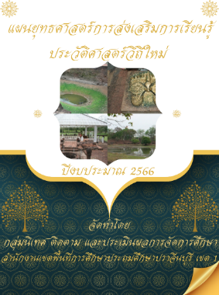
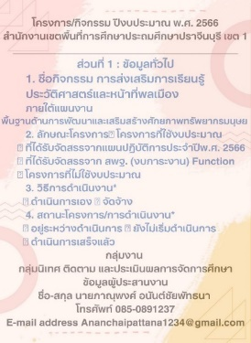

แผนยุทธศาสตร์และโครงการการส่งเสริมการเรียนรู้ประวัติศาสตร์และหน้าที่พลเมือง

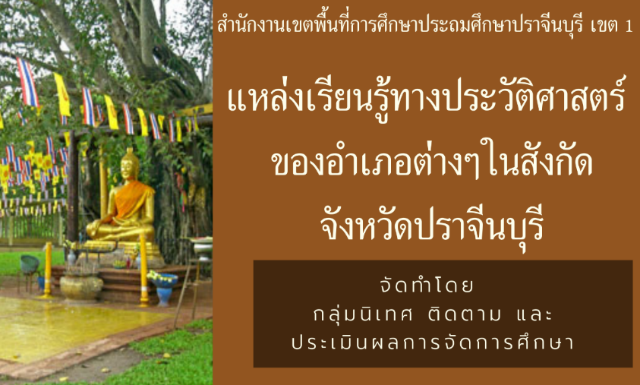

แหล่งเรียนรู้ทางประวัติศาสตร์ของอำเภอต่าง ๆ ในสังกัด จังหวัดปราจีนบุรี
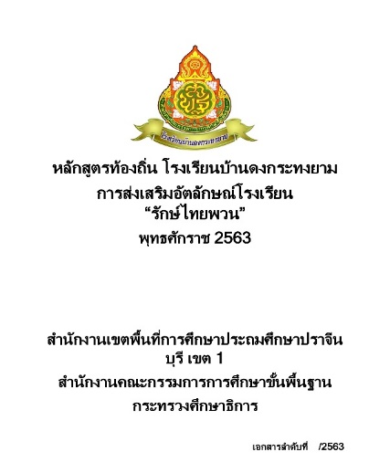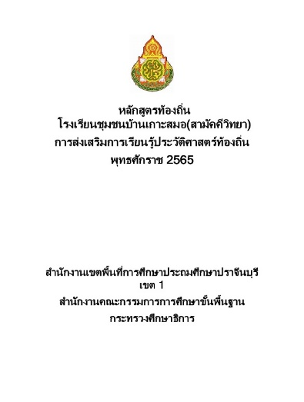
หลักสูตรท้องถิ่นทางประวัติศาสตร์
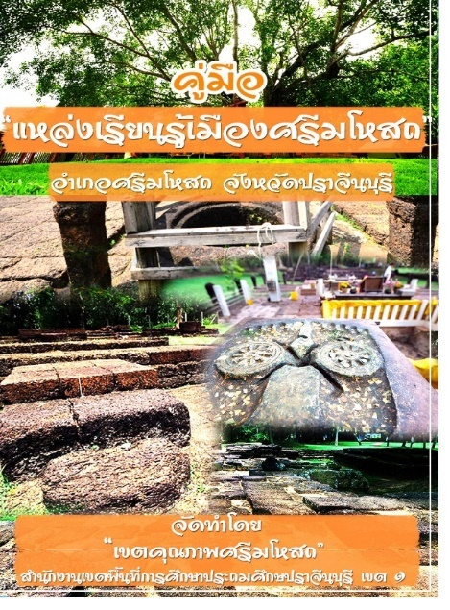
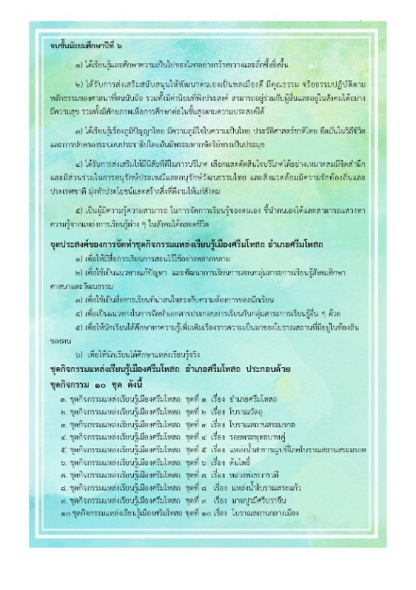

คู่มือและชุดการเรียนรู้แหล่งเรียนรู้เมืองศรีมโหสถ
- สำนักงานเขตพื้นที่การศึกษามัธยมศึกษาปราจีนบุรี นครนายก
โรงเรียนปากพลีวิทยาคาร ได้มีการขับเคลื่อนการจัดการเรียนรู้เชิงรุก (Active learning)บูรณาการแหล่งเรียนรู้ ด้วยเครือข่ายศึกษานิเทศก์ และผู้อำนวยการโรงเรียนหนุนเสริม ณ แหล่งเรียนรู้ศูนย์ภูมิปัญญามนุษย์ กลุ่มสตรีสหกรณ์หัตถกรรมผ้าทอไทยพวนบ้านใหม่
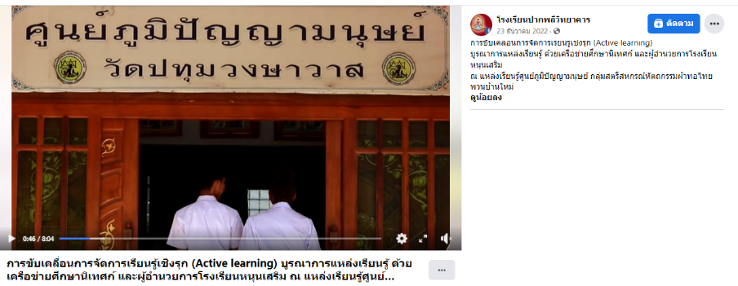

คลิปวิดีโอ https://www.facebook.com/watch/?v=688590522912371

สำนักงานคณะกรรมการส่งเสริมการศึกษาเอกชน โรงเรียนมารีวิทยากบินทร์บุรี
มีนวัตกรรมแนวทางการดำเนินการพัฒนารูปแบบการจัดการเรียนการสอนประวัติศาสตร์หน้าที่พลเมือง ศีลธรรม การเสริมสร้างวิถีชีวิตของความเป็นพลเมือง ที่ทันสมัย น่าสนใจ และเหมาะสมกับวัยของผู้เรียน ที่ทางโรงเรียนคิดว่าเป็นต้นแบบ หรือแบบอย่างที่ดี Best Practice คือ
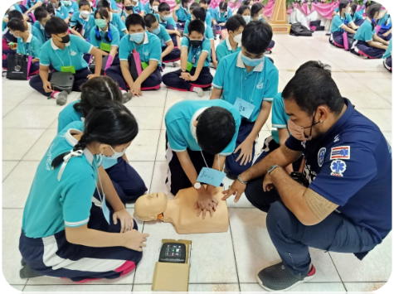
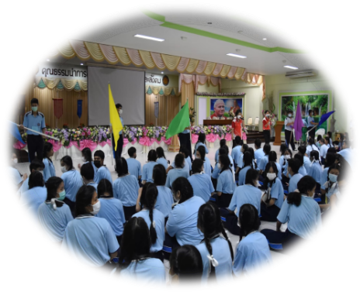
การบ่มเพาะคุณธรรมด้วยวิธีการสร้างผู้นำ Y.C.S. โดยโรงเรียนส่งเสริมให้นักเรียนทุกคน เป็นผู้นำ Y.C.S. โดยบทบาทของนักเรียน เป็นผู้มีจิตอาสาช่วยเหลือสังคม พัฒนาตนเองเป็นแบบอย่างที่ดีต่อการพัฒนาชาติบ้านเมือง ฝึกความเป็นผู้นำ ผู้ตาม ที่มีประสิทธิภาพ ตามหลักการปกครองระบอบประชาธิปไตย โดยโรงเรียนกำหนดให้มีการจัดค่าย Y.C.S. ระดับชั้นมัธยมศึกษาตอนต้น ค่าย Y.C.S. ระดับชั้นมัธยมศึกษาตอนปลาย และค่ายพลศีลสำหรับนักเรียนระดับประถมศึกษา ทุกปีการศึกษา โดยประเด็นการจัดค่ายกำหนดขึ้นตามจุดเน้นและสถานการณ์ที่ควรพัฒนาในแต่ละปี โดยเชิญวิทยากรภายนอกทั้งองค์กรคาทอลิก และองค์กรอื่นๆ โดยเน้นองค์กรที่เกี่ยวข้องกับการช่วยเหลือสังคมร่วมกับครูในโรงเรียน ออกแบบกิจกรรมร่วมกันให้ผู้เรียนได้เรียนรู้และลงมือปฏิบัติด้วยตนเอง โดยกระบวนการทีมคณะสี และน้อมนำนักบุญ หรือบุคคลที่มีความโดดเด่นด้านความดีงามมาเป็นต้นแบบคุณงามความดีให้ผู้เรียนได้เรียนรู้และสามารถมองเห็นเป็นรูปธรรมได้อย่างชัดเจน
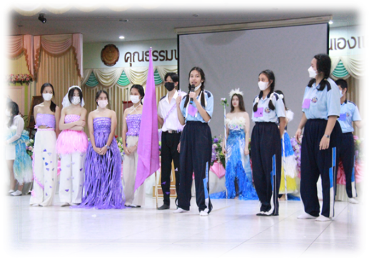

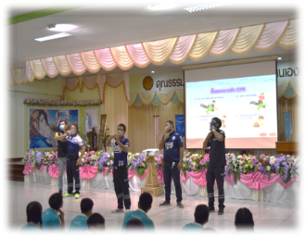
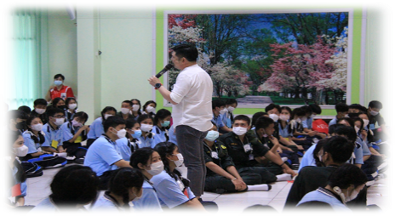

สำนักงาน กศน. จังหวัดปราจีนบุรี โครงการค่ายส่งเสริมคุณธรรม จริยธรรม ให้มีจิตอาสา ตามวิถีพอเพียง ของนักศึกษา กศน. เพื่อปลูกฝัง และสร้างจิตสำนึกให้นักศึกษามีคุณธรรม 4 ประการ “พอเพียง วินัย สุจริต จิตอาสา” มีจริยธรรม และมีศีลธรรมในการดำเนินชีวิตประจำวัน
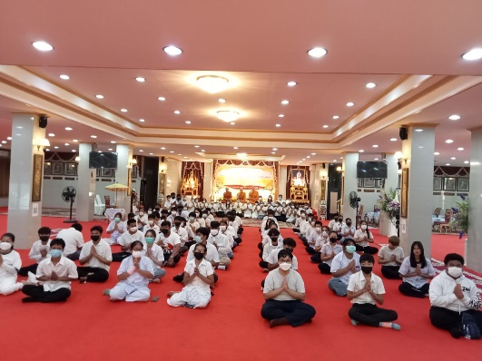
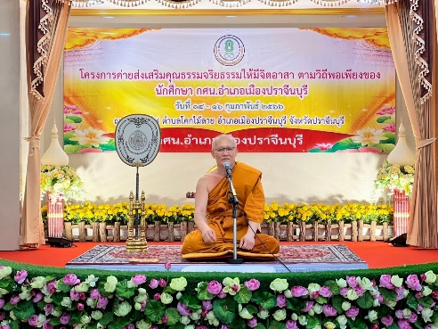

2.6.5 ข้อเสนอแนะในการดำเนินงาน
ระดับพื้นที่ (หน่วยงาน/สถานศึกษา)
สำนักงานคณะกรรมการการศึกษาขั้นพื้นฐาน สำนักงานเขตพื้นที่การศึกษาประถมศึกษาปราจีนบุรี เขต 1 และโรงเรียนในสังกัดร่วมมือกันในการขับเคลื่อนและการพัฒนารูปแบบการจัดการเรียนการสอนประวัติศาสตร์ หน้าที่พลเมือง ศีลธรรม และการสร้างวิถีชีวิตของความเป็นพลเมือง ที่ทันสมัย น่าสนใจ และเหมาะสมกับวัยของนักเรียนควรมีการแลกเปลี่ยนการเรียนรู้ นิเทศ กำกับ ติดตาม และประเมินผลการเรียนรู้การจัดการเรียนการสอนของครู เพื่อพัฒนานักเรียนสู่เป้าหมายที่กำหนดไว้
สำนักงานคณะกรรมการส่งเสริมการศึกษาเอกชน การเลือกตั้งสภานักเรียนใช้บริเวณลานอเนกประสงค์ โรงเรียนมารีวิทยา การเข้าศึกษาแหล่งเรียนรู้ของพิพิธภัณฑ์ ร.9 ใช้บริเวณห้องพิพิธภัณฑ์ ร.9 ณ อาคาร 25 ปี โรงเรียนมารีวิทยา
สำนักงาน กศน. จังหวัดปราจีนบุรี หน่วยงานสนับสนุนให้ครูได้รับการพัฒนาการจัดการเรียนรู้ประวัติศาสตร์และหน้าที่พลเมือง ศีลธรรม และการเสริมสร้างวิถีชีวิตของความเป็นพลเมือง

ระดับนโยบาย
สำนักงานคณะกรรมการการศึกษาขั้นพื้นฐาน สำนักงานคณะกรรมการการศึกษาขั้นพื้นฐานควรจัดสรรงบประมาณในการพัฒนารูปแบบการจัดการเรียนการสอนประวัติศาสตร์ หน้าที่พลเมือง ศีลธรรม และการสร้างวิถีชีวิตของความเป็นพลเมืองที่ทันสมัย น่าสนใจ และเหมาะสมกับวัยของนักเรียน
สำนักงานคณะกรรมการส่งเสริมการศึกษาเอกชน การเลือกตั้งนักเรียนจะให้นักเรียนระดับชั้นประถมศึกษาปีที่ 4 ถึงระดับมัธยมศึกษาปีที่ 6 เป็นผู้ใช้สิทธิเลือกตั้ง การเข้าศึกษาแหล่งเรียนรู้ห้องพิพิธภัณฑ์ ร.9 นักเรียนในระดับชั้นอนุบาล – ชั้นมัธยมศึกษาปีที่ 3 เข้าใช้ศึกษาแหล่งเรียนรู้
สำนักงาน กศน. จังหวัดปราจีนบุรี สนับสนุนการพัฒนาการจัดการเรียนรู้ประวัติศาสตร์และหน้าที่พลเมือง ศีลธรรม และการเสริมสร้างวิถีชีวิตของความเป็นพลเมือง

2.7 การส่งเสริมการให้ความรู้และทักษะด้านการเงินและการออม (Financial Literacy)ให้กับผู้เรียน
2.7.1 ความก้าวหน้าของการดำเนินงานตามนโยบาย
1) หน่วยงาน/สถานศึกษาดำเนินการปลูกฝังหรือสร้างจิตสำนึกในด้านการเงินและการออม (Financial Literacy) ให้กับผู้เรียน
สำนักงานคณะกรรมการการศึกษาขั้นพื้นฐาน
- สำนักงานเขตพื้นที่การศึกษาประถมศึกษาปราจีนบุรี เขต 1
ตามบันทึกข้อตกลงความร่วมมือ “การถ่ายทอดความรู้เกี่ยวกับการจัดทำบัญชีต้นกล้าเศรษฐกิจพอเพียง บัญชีรับ-จ่ายในครัวเรือน และสหกรณ์นักเรียนให้แก่เด็กและเยาวชน “ระหว่างกรมตรวจบัญชีสหกรณ์กับสำนักงานคณะกรรมการการศึกษาขั้นพื้นฐาน เป็นการขยายผลองค์ความรู้ด้านการจัดทำบัญชีของกรมตรวจบัญชีสหกรณ์ให้เข้าถึงสถาบันการศึกษาเด็กและเยาวชน ในระดับประถมศึกษา ปี 2566 มีสถานศึกษาในสังกัดที่ถูกเสนอชื่อเข้าร่วมโครงการ ตามกลุ่มเป้าหมายที่สำนักงานตรวจบัญชีสหกรณ์ปราจีนบุรี กำหนด ในระดับชั้น ป. 4 – 5 ดังนี้
อำเภอเมืองจำนวน 6 โรงเรียนได้แก่
- โรงเรียนวัดท้าวอู่ทอง
- โรงเรียนชุมชนวัดขอนขว้าง
- โรงเรียนบ้านดงบัง
- โรงเรียนชุมชนวัดหนองจวง
- โรงเรียนวัดประสาธสน์รังสรรค์
- โรงเรียนอนุบาลเมืองปราจีนบุรี
อำเภอบ้านสร้างจำนวน 6 โรงเรียนได้แก่
- โรงเรียนวัดกระทุ่มแพ้ว
- โรงเรียนวัดบางกระเบา
- โรงเรียนบ้านบางขาม
- โรงเรียนวัดบางเตย
- โรงเรียนชุมชนวัดบางแต
- โรงเรียนบ้านหนองงูเหลือม
อำเภอประจันตคามจำนวน 6 โรงเรียนได้แก่
- โรงเรียนวัดหนองคุ้ม
- โรงเรียนวัดศรีมงคล
- โรงเรียนบ้านหอย (เติมเอนยิเนียริ่งอุปถัมภ์)
- โรงเรียนวัดเกาะมะไฟ
- โรงเรียนวัดขิงกระชาย
- โรงเรียนวัดพรหมรังษีมิตรภาพที่ 1
อำเภอศรีมหาโพธิจำนวน 6 โรงเรียน ได้แก่
- โรงเรียนบ้านประพาส
2. โรงเรียนบ้านวังทะลุ
3. โรงเรียนบ้านโป่งไผ่
4. โรงเรียนบ้านท่าตูม
5. โรงเรียนอนุบาลศรีมหาโพธิ
6. โรงเรียนบ้านปรือวายใหญ่
อำเภอศรีมโหสถจำนวน 5 โรงเรียน ได้แก่
- โรงเรียนวัดคู้ลำพัน
- โรงเรียนบ้านโป่งตะเคียน
- โรงเรียนวัดสระข่อย
- โรงเรียนวัดแสงสว่าง
- โรงเรียนบ้านโคกพนมดี
- สำนักงานเขตพื้นที่การศึกษามัธยมศึกษาปราจีนบุรี นครนายก ทุกสถานศึกษาในสังกัดมีการดำเนินการปลูกฝังหรือสร้างจิตสำนึกในด้านการเงินและการออม ให้กับผู้เรียน
- โรงเรียนโสตศึกษาจังหวัดปราจีนบุรี มีการดำเนินโครงการ กิจกรรมเพื่อปลูกฝังหรือสร้างจิตสำนึกในด้านการเงินและการออม (Financial Literacy) ให้กับผู้เรียน และส่งเสริมให้ผู้เรียนได้วางแผนการใช้เงินเป็น
สำนักงานคณะกรรมการส่งเสริมการศึกษาเอกชน
- ดำเนินการปลูกฝังหรือสร้างจิตสำนึกในด้านการเงินและการออม (Financial Literacy) ให้กับผู้เรียน ดังนี้
- จัดกิจกรรมการเสริมสร้างจิตสำนึกการมีวินัยทางการเงินและการดำเนินชีวิตตามหลัก
ปรัชญาของเศรษฐกิจพอเพียง
- การจัดการชีวิต จัดการเงินตามหลักปรัชญาของเศรษฐกิจพอเพียง การจัดทำบัญชีรายรับ-รายจ่าย-เงินออม การสร้างวินัยในตนเองโดยใช้หลักคุณธรรม
- สถานศึกษาได้ส่งเสริมผู้เรียนรู้จักการวางแผนใช้การเงินอย่างประหยัด อย่างคุ้มค่ามากที่สุด มีประสบการณ์ตรงในการออมเพื่ออนาคต มีความรับผิดชอบต่อตนเอง มีความซื่อสัตย์ และเสียสละและเลือกสิ่งที่ดีที่สุด ปลูกฝังผู้เรียนมีวินัยในการการบริหารจัดการเงินของตนเองได้อย่างดี สามารถทำบัญชีรายรับรายจ่ายของตนเองได้ มีข้อมูลในการวางแผนการใช้เงินได้อย่างคุ้มค่าและไม่ประมาท ส่งผลให้นักเรียนอยู่อย่างเรียบง่าย รู้จักฐานะการเงินของตน คิดก่อนใช้ คิดก่อนซื้อ เก็บออม ถนอมทรัพย์สินสิ่งของอย่างคุ้มค่า ไม่ฟุ่มเฟือย สอดคล้องตามหลักปรัชญาของเศรษฐกิจพอเพียง อีกทั้ง สถานศึกษามีการจัดการเรียนการสอนในวิชาสังคมศึกษา สาระการเรียนรู้เศรษฐศาสตร์ ในเรื่องของการบริหารจัดการการเงินการออมอย่างเป็นระบบ ระดับมหาภาคและจุลภาค และการเรียนการสอนในชั้นเรียน วิชาเลือกเสรี การบริหารธุรกิจเบื้องต้น และมีกิจกรรมลูกมารีสร้างนิสัยรักการออมเพื่ออนาคต ในโครงการส่งเสริมคุณธรรมจริยธรรม
สำนักงานคณะกรรมการการอาชีวศึกษา สถานศึกษาของเราได้ทำการปลูกฝังให้นักเรียนของเราได้รู้จักการออม ซึ่งในเรื่องของการออมได้บรรจุในเนื้อหาบทเรียน ซึ่งครูผู้สอนได้ทำการปลูกจริงสำนักในเรื่องของการออม
สำนักงาน กศน. จังหวัดปราจีนบุรี สถานศึกษามีการดำเนินการจัดกิจกรรมบูรณาการให้ความรู้ และสร้างจิตสำนึกในด้านการเงินและการออม (Financial Literacy) ให้กับผู้เรียนผ่านรายวิชาการเงินเพื่อชีวิต และสอดแทรกในรายวิชาอื่น ๆ

2) หน่วยงาน/สถานศึกษามีการจัดกิจกรรม/โครงการ เพื่อส่งเสริมทักษะด้านการเงิน
และการออม (Finance Literacy) ให้กับผู้เรียน

สำนักงานคณะกรรมการการศึกษาขั้นพื้นฐาน
- สำนักงานเขตพื้นที่การศึกษาประถมศึกษาปราจีนบุรี เขต 1 ส่งเสริมให้สถานศึกษาที่มีจำนวนนักเรียนมากในระดับชั้น ป. 4 – 5 จำนวน 29 โรงเรียน เข้าร่วมโครงการในปีการศึกษา 2566 โดยให้มีการกระจายสถานศึกษาไปทุกอำเภอ ๆ ละ 6 โรงเรียน 4 อำเภอ ๆ ละ 5 โรงเรียน 1 อำเภอ รวม 29 โรงเรียนในปีการศึกษา 2566
- สำนักงานเขตพื้นที่การศึกษามัธยมศึกษาปราจีนบุรี นครนายก ทุกสถานศึกษาในสังกัดมีการดำเนินการจัดกิจกรรม/โครงการ เพื่อส่งเสริมทักษะด้านการเงินและการออม ให้กับผู้เรียน ยกตัวอย่างเช่น โรงเรียนชิตใจชื่น มีการจัดกิจกรรม มอบของรางวัลนักออม โดย ธนาคารโรงเรียน มอบของรางวัลให้กับนักเรียนที่มียอมฝากสะสมมากที่สุด และนักเรียนที่ปฏิบัติที่รับฝากเงินเพื่อเป็นขวัญและกำลังใจในการปฏิบัติหน้าที่ ได้รับการสนับสนุนจากธนาคารเพื่อการเกษตรและสหกรณ์การเกษตร ธ.ก.ส. สาขาบ้านสร้าง
- โรงเรียนโสตศึกษาจังหวัดปราจีนบุรี จัดทำโครงการธนาคารโรงเรียน โครงการธนาคารสคูลเบิร์ด กิจกรรมไผ่ออมสิน
สำนักงานคณะกรรมการส่งเสริมการศึกษาเอกชน
สถานศึกษาได้มีการจัดกิจกรรมการเรียนการสอนในชั้นเรียนเรื่องการอดออม รู้จักการบริหารจัดการเรื่องการเงินอย่างมีระบบและมีคุณภาพ โดยผ่านการจัดการเรียนในการเรียนการสอนให้ผู้เรียนทุกคน อีกทั้งส่งเสริมให้ผู้เรียนที่สนใจเรื่องการบริหารการจัดการ โดยมีวิชาเลือกเสรี การบริหารธุรกิจ สำหรับนักเรียนมัธยมศึกษาตอนปลาย ผู้เรียนได้รับความรู้เกี่ยวกับการทำธุรกิจเบื้องต้น ซึ่งมีความสำคัญในการก่อตั้งธุรกิจทุกชนิด ได้รู้กระบวนการ ขั้นตอน การเริ่มธุรกิจทั้งของตนเอง ครอบครัว เพื่อจะสามารถปรับและประเมินสถานการณ์ได้ตามทันโลกปัจจุบัน ซึ่งขณะนี้ มีการเปลี่ยนแปลงอย่างรวดเร็วทางเทคโนโลยี ดังนั้น จึงเห็นความสำคัญของกระบวนการ ความหมาย ขั้นตอน ของการเริ่มต้นทำธุรกิจ เช่น ความแตกต่างของ Product, SWOT Analysis, Supply and Demand, และการแข่งขันในปัจจุบัน อีกทั้ง ด้านเศรษฐศาสตร์ในปัจจุบัน จึงมีความสำคัญต่อโลกธุรกิจอย่างมาก จึงจำเป็นต้องเรียนรู้เบื้องต้น เพื่อผู้เรียนจะได้ประเมินสถานการณ์ก่อนเริ่มธุรกิจนั้นๆ รวมทั้ง สามารถเห็นถึงความแตกต่างของเศรษฐศาสตร์ของแต่พื้นที่ที่แตกต่างกัน และคำนวณได้ถึงความต้องการของธุรกิจนั้นๆ และเห็นถึง Economic cycle ผู้เรียนมีคุณธรรมจริยธรรมและความรับผิดชอบต่อสังคมเป็นสิ่งสำคัญต่อการเริ่มทำธุรกิจอย่างมาก ทุกสังคมมีกติกา ระเบียบ ข้อกฎหมายต่างๆ อีกทั้ง ยังใช้สิ่งแวดล้อมอย่างคุ้มค่ามากที่สุด ได้เรียนรู้กฎหมายพื้นฐานความถูกต้องและความชัดเจนของกฎหมายนั้น อีกทั้ง มีความรับผิดชอบต่อสังคม มีความเที่ยงตรงต่อผู้รับและผู้ให้บริการ ผู้บริโภค ลูกจ้างและผู้เกี่ยวข้องในธุรกิจนั้นๆ และรู้จักการตลาดเป็นความรู้พื้นฐานที่มีความสำคัญต่อการดำเนินธุรกิจ เนื่องด้วยเราจะต้องทำธุรกิจที่สามารถตอบสนองความต้องการ และความต้องการของผู้รับบริการ จึงมีความจำเป็นในการเรียนรู้ถึงวิธีการ กระบวนการ และสามารถเลือกตลาดให้เหมาะสมกับการธุรกิจนั้นๆ ผู้เรียนสามารถนำสิ่งที่เรียนรู้กลับไปใช้ได้ในชีวิตประจำวันได้ และที่สำคัญเรื่องการบัญชีเบื้องต้น ซึ่งมีความสำคัญต่อการทำธุรกิจอย่างมาก เพราะทุกอย่างจะขับเคลื่อนด้วยการเงิน ดังนั้น จึงจำเป็นในการดำเนินธุรกิจ เพื่อจะสามารถตรวจสอบ ความแม่นยำ ความซื่อสัตย์ สามารถคำนวณถึงความคุ้มทุน กำไร การเบิก การจ่ายเงิน และอื่นๆ การบัญชีจึงมีความสำคัญต่อการทำธุรกิจอย่างมาก การจัดการ มีความสำคัญอย่างมากต่อการเริ่มต้นธุรกิจ หรือองค์กรนั้นๆ ซึ่งการดำเนินงานต้องมีระบบแบบแผนที่ชัดเจน ต่อบุคลากร และอื่นๆ การจัดการในธุรกิจจึงความจำเป็นในการเรียนรู้เบื้องต้นอย่างมาก ระบบ แผนงาน และการดำเนินงานธุรกิจได้
ดังนั้น ผู้เรียนได้เรียนรู้เกี่ยวกับการบริหารจัดการต่างๆ โดยเฉพาะเรื่องการเงิน ทำให้เห็นถึงความสำคัญของใช้เงินอย่างคุ้มค่า และเกิดประโยชน์มากที่สุด โดยมีหลักการรู้จักการประหยัด อดออม เพื่อรับผลประโยชน์ที่สูงที่สุด
สำนักงานคณะกรรมการการอาชีวศึกษา วิทยาลัยมีโครงการออมทรัพย์วันละมากเพื่อให้นักเรียนนักศึกษาได้รู้จักการออม ซึ่งในวิทยาลัยของเรามีธนาคารโรงเรียน ซึ่งได้รับความร่วมมือกับธนาคารออมสิน
สำนักงาน กศน. จังหวัดปราจีนบุรี สถานศึกษามีการจัดกิจกรรมส่งเสริมทักษะด้านการเงินและการออม (Financial Literacy) ให้กับผู้เรียน ผ่านการเรียนการสอนรายวิชาการเงินเพื่อชีวิต

2.7.2 ปัจจัยขับเคลื่อนสู่ความสำเร็จ
สำนักงานคณะกรรมการการศึกษาขั้นพื้นฐาน อยู่ระหว่างดำเนินการ เนื่องจากสถานศึกษายังไม่ได้รับการอบรมให้ความรู้ในการฝึกปฏิบัติการจัดทำบัญชีต้นกล้าเศรษฐกิจพอเพียง
สำนักงานคณะกรรมการส่งเสริมการศึกษาเอกชน โรงเรียนส่งเสริมการเรียนรู้เรื่องเศรษฐกิจพอเพียง ครูสร้างจิตสำนึกในด้านการเงินและการออม การประหยัด เน้นการค้นหาแบบอย่างการปฏิบัติที่มีคุณภาพ คุณค่า และมีประโยชน์ เพื่อนำมาเผยแพร่และจัดกิจกรรมแลกเปลี่ยนเรียนรู้อย่างต่อเนื่อง
สำนักงานคณะกรรมการการอาชีวศึกษา ทางวิทยาลัยได้ทำการปลูกฝังในเรื่องประโยชน์ของการออม ซึ่งเป็นแนวทางในการดำรงชีวิต ซึ่งก็ทำให้ธนาคารโรงเรียนของเรามีนักเรียนได้ทำการออมเป็นจำนวนมากซึ่งก็ถือว่าเป็นความสำเร็จ
สำนักงาน กศน. จังหวัดปราจีนบุรี การส่งเสริมให้ความรู้และทักษะด้านการเงินและการออม (Financial Literacy)ให้กับผู้เรียน ปัจจัยที่มีผลต่อปัจจัยของเงินออม ความสำคัญของการออมเพื่อความมั่นคงของชีวิต

2.7.3 ปัญหาและอุปสรรคของการดำเนินงาน
สำนักงานคณะกรรมการการศึกษาขั้นพื้นฐาน
ปัญหา/อุปสรรค | วิธีการ/แนวทางการแก้ไขปัญหา
1. ปี2566 สถานศึกษายังไม่ได้รับการอบรมให้ความรู้ในการดำเนินงานตามโครงการ | 1. สำนักงานตรวจบัญชีสหกรณ์ปราจีนบุรี ต้องจัดอบรมให้ความรู้/แนวทางการดำเนินงานให้กับครู-นักเรียน
2.นักเรียนบางคนคำนวณเลขไม่ได้จากการดำเนินงานที่ผ่านมาในปี 2565 เนื่องจากมีเด็กพิเศษเรียนร่วมกับปกติ | 2. ครูต้องคัดกรองนักเรียนก่อนส่งเข้ารับการอบรม
3.ปัญหาทางเศรษฐกิจของผู้ปกครอง | 3.กิจกรรมพิจารณาทุนการศึกษา
สำนักงานคณะกรรมการส่งเสริมการศึกษาเอกชน
ปัญหา/อุปสรรค | วิธีการ/แนวทางการแก้ไขปัญหา
1.ปัจจุบันรายได้ของผู้ปกครองในแต่ละครอบครัวแตกต่างกัน | 1.ครู ผู้ปกครอง เน้นย้ำกับนักเรียนเกี่ยวกับรายได้และรายจ่ายของผู้ปกครอง
2. นักเรียนในระดับอนุบาลเข้าใจในเรื่อง  การออมไม่ชัดเจน | 1.ครู ผู้ปกครองเน้นย้ำในเรื่องการเก็บออมเงิน
สำนักงานคณะกรรมการการอาชีวศึกษา
ปัญหา/อุปสรรค | วิธีการ/แนวทางการแก้ไขปัญหา
1. เครื่องมือทันสมัย | 1. แจ้งให้ทางธนาคารรับทราบเพื่อทำการแก้ไข
สำนักงาน กศน. จังหวัดปราจีนบุรี
ปัญหา/อุปสรรค | วิธีการ/แนวทางการแก้ไขปัญหา
ผู้เรียนบางคนยังไม่เห็นถึงความสำคัญด้านการเงินและการออม | จัดกิจกรรมส่งเสริมทักษะด้านการเงินและการออม (Financial Literacy) ให้กับผู้เรียน

2.7.4 นวัตกรรม/รูปแบบ/แนวทางการดำเนินงานการส่งเสริมการให้ความรู้และทักษะด้านการเงินและการออม (Financial Literacy) ให้กับผู้เรียน ที่คิดว่าเป็นต้นแบบหรือแบบอย่างที่ดี (Best Practice) (ถ้ามี) ** ระบุรายละเอียดพอสังเขป และแนบรูปภาพ
สำนักงานคณะกรรมการการศึกษาขั้นพื้นฐาน
- โรงเรียนโสตศึกษาจังหวัดปราจีนบุรี โครงการธนาคารโรงเรียนเป็นโครงการที่ได้รับการสนับสนุนจากธนาคารอาคารสงเคราะห์ ที่มีการตั้งธนาคารในโรงเรียน นักเรียนทุกคนจะนำรายได้จากโครงการอาชีพอิสระ หรือกิจกรรมอื่นมาฝาก-ถอน ได้เหมือนระบบธนาคาร
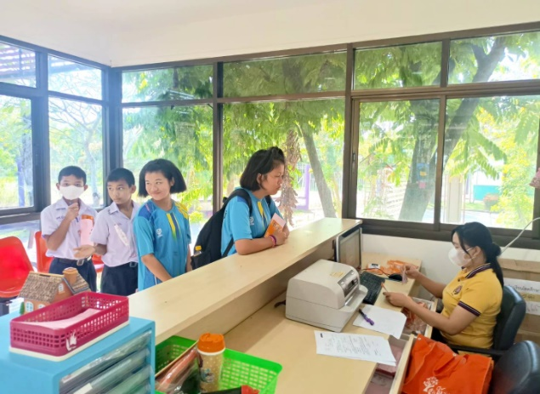
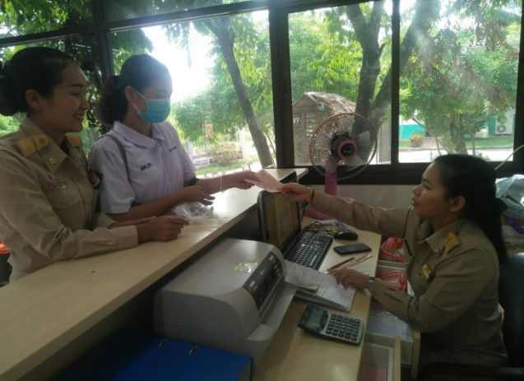

    - ข้อเสนอแนะในการดำเนินงาน
ระดับพื้นที่ (หน่วยงาน/สถานศึกษา)
สำนักงานคณะกรรมการการศึกษาขั้นพื้นฐาน สำนักงานตรวจบัญชีสหกรณ์จังหวัดปราจีนบุรี ต้องแจ้งเขตพื้นที่ทราบด้วยว่า ได้แจ้งให้สถานศึกษาดำเนินการอะไรไปแล้วบ้าง จะติดตามด้านใดบ้าง เพื่อเป็นการกับกำกับติดตามผลการดำเนินงานร่วมกัน ควรแจ้งผ่านเขตพื้นที่ทุกครั้งที่มีข้อสั่งการให้สถานศึกษาปฏิบัติ
สำนักงานคณะกรรมการส่งเสริมการศึกษาเอกชน โรงเรียนมารีวิทยา จัดกิจกรรมในโครงการส่งเสริมคุณธรรมจริยธรรมนักเรียนมารีวิทยา เรื่อง การเงินเพียงพอ อย่างต่อเนื่อง เพื่อให้เกิดผลระยะยาว ธนาคารโรงเรียนมารีวิทยา สนับสนุนโดยธนาคารออมสิน ดำเนินการมาเป็นเวลายาวนาน ปัจจุบันยังเปิดทำการ นักเรียนนำเงินออมนำมาฝากเป็นรายสัปดาห์ รายเดือน โดยมีคุณครูที่รับผิดชอบ
สำนักงาน กศน. จังหวัดปราจีนบุรี สถานศึกษาควรจัดโครงการส่งเสริมการให้ความรู้และทักษะด้านการเงินและการออม (Financial Literacy) ให้กับผู้เรียนเพราะในอนาคตการตัดสินใจเรื่องการเงินจะมีมากขึ้นและซับซ้อนขึ้น จะต้องเข้าใจสินค้า และบริการทางการเงิน เพื่อเลือกสิ่งที่เหมาะสมกับตัวเองมากขึ้น และป้องกันตัวเองจากการถูกล่อลวงทางการเงิน เมื่อมีการนำเทคโนโลยีมาใช้ ก็ต้องเรียนที่จะใช้เครื่องมือเหล่านี้เป็นในการทำธุรกรรมทางการเงินต่างๆ

ระดับนโยบาย
สำนักงานคณะกรรมการส่งเสริมการศึกษาเอกชน สร้างความเข้าใจแนวคิดเศรษฐกิจพอเพียงในวงกว้างมากขึ้นผ่านสื่อต่าง ๆ การค้นหาและนำเสนอตัวอย่างที่ดีที่มีอยู่จริงในสังคม ปลูกฝังแนวคิดนี้ให้กลายเป็นส่วนสำคัญในวัฒนธรรมการพัฒนาของประเทศ เศรษฐกิจพอเพียง ทุกคนทำให้เกิดการเปลี่ยนแปลงและผู้รับผลจากการเปลี่ยนแปลง

2.8 การพัฒนาระบบการประเมินคุณภาพสถานศึกษาที่เน้นสมรรถนะและผลลัพธ์ที่ตัวผู้เรียน
2.8.1 ความก้าวหน้าของการดำเนินงานตามนโยบาย
1) หน่วยงาน/สถานศึกษาดำเนินการจัดระบบประกันคุณภาพการศึกษาภายในสถานศึกษา ตามกฎกระทรวงการประกันคุณภาพการศึกษา พ.ศ. 2561
สำนักงานคณะกรรมการการศึกษาขั้นพื้นฐาน
- สำนักงานเขตพื้นที่การศึกษาประถมศึกษาปราจีนบุรี เขต 1 มีการขับเคลื่อนในกลุ่มงานส่งเสริม และพัฒนาระบบการประกันคุณภาพการจัดการศึกษา โดยการจัดทำแผนการดำเนินงานเพื่อการประกันคุณภาพภายในของสถานศึกษา และแผนการนิเทศ ติดตาม ตรวจสอบระบบประกันคุณภาพภายในของสถานศึกษา และมีการพัฒนาระบบประกันคุณภาพการศึกษา ดังนี้
1. จัดทำรายงานการประเมินตนเอง (SAR) ส่งต้นสังกัดของสถานศึกษา
2. การรายงานผลการประเมินตนเองของสถานศึกษาแบบอืเล็กทรอนิกส์ (e-SAR) สำหรับสถานศึกษา และเขตพื้นที่การศึกษา
3. การสรุปผลประเมินคุณภาพภายในของสถานศึกษาแต่ละแห่ง การศึกษาปฐมวัยและระดับการศึกษาขั้นพื้นฐาน
4. การสังเคราะห์ผลการประเมินตนเองของสถานศึกษาของสถานศึกษาแต่ละแห่ง การศึกษาปฐมวัยและระดับการศึกษาขั้นพื้นฐาน
5. การสรุปผลประเมินคุณภาพภายนอกของสถานศึกษา
6. กำกับ ติดตาม การดำเนินการระบบการประกันคุณภาพ และการประเมินคุณภาพภายในของทุกสถานศึกษา
7. การคัดเลือกสถานศึกษาที่รับรางวัล IQA AWARD ระดับเขตพื้นที่การศึกษา ประจำปี การศึกษา 2565
8. การพัฒนาระบบการประกันคุณภาพภายนอกสถานศึกษา
- สำนักงานเขตพื้นที่การศึกษามัธยมศึกษาปราจีนบุรี นครนายก สถานศึกษาในสังกัดจำนวน 30 โรงเรียน อยู่ระหว่างการดำเนินการรายงานการประเมินคุณภาพภายในสถานศึกษา ประจำปีงบประมาณ พ.ศ. 2565 กำหนดแล้วเสร็จภายในเดือน เมษายน 2566
- โรงเรียนโสตศึกษาจังหวัดปราจีนบุรี มีการดำเนินงานประกันคุณภาพที่เป็นปัจจุบัน และมีคุณภาพเป็นแบบอย่างได้
สำนักงานคณะกรรมการส่งเสริมการศึกษาเอกชน
- โรงเรียน ดำเนินการจัดระบบประกันคุณภาพการศึกษาภายในสถานศึกษา ตามกฎกระทรวงการประกันคุณภาพการศึกษา พ.ศ. 2561 สอดคล้องกับจุดมุ่งหมายของหลักสูตรแกนกลางการศึกษาขั้นพื้นฐาน พุทธศักราช 2551 ที่ได้มุ่งพัฒนาผู้เรียน ให้เป็นคนดี มีปัญญา มีความสุข มีศักยภาพในการศึกษาต่อและการประกอบอาชีพ พิจารณาความสอดคล้องกับมาตรฐานการศึกษาที่กระทรวงศึกษาธิการประกาศใช้ รวมถึงนโยบาย จุดเน้นของต้นสังกัดและของสถานศึกษา ดังนี้
- กำหนดมาตรฐานการศึกษาของสถานศึกษาให้ เป็นไปตามมาตรฐานการศึกษาซึ่งมีกระบวนการในการกำหนดมาตรฐานการศึกษาของสถานศึกษา ดังนี้
ขั้นตอนที่ 1 เตรียมความพร้อมการกำหนดมาตรฐานการศึกษาของสถานศึกษา
ขั้นตอนที่ 2 วิเคราะห์ความสัมพันธ์ของมาตรฐานการศึกษา
ขั้นตอนที่ 3 กำหนดมาตรฐานการศึกษาของสถานศึกษา และค่าเป้าหมาย
ขั้นตอนที่ 4 ตรวจสอบและทบทวนมาตรฐานการศึกษาของสถานศึกษา
ขั้นตอนที่ 5 ประกาศใช้มาตรฐานการศึกษาของสถานศึกษา
ในการกำหนดมาตรฐานการศึกษาระดับการศึกษาขั้นพื้นฐานของโรงเรียนมารีวิทยา
กบินทร์บุรี มุ่งเน้นที่การพัฒนาผู้เรียนให้เป็นมนุษย์ที่สมบูรณ์ รวมทั้งระบบบริหารจัดการคุณภาพ
ของสถานศึกษาที่มีประสิทธิภาพและประสิทธิผล เน้นการจัดการเรียนการสอนที่ส่งเสริมให้ผู้เรียน
เกิดการเรียนรู้อย่างแท้จริง เน้นผู้เรียนเป็นสำคัญ ตามเอกลักษณ์การศึกษาคาทอลิกของสถานศึกษา
โดยได้กำหนดมาตรฐานการศึกษา ดังนี้
มาตรฐานที่ 1 คุณภาพของผู้เรียน
ด้านผลสัมฤทธิ์ทางวิชาการของผู้เรียน
ด้านคุณลักษณะที่พึงประสงค์ของผู้เรียน
มาตรฐานที่ 2 กระบวนการบริหารและการจัดการ
มาตรฐานที่ 3 กระบวนการจัดการเรียนการสอนที่เน้นผู้เรียนเป็นสำคัญ
มาตรฐานที่ 4 ส่งเสริมการจัดกิจกรรมตามเอกลักษณ์การศึกษาคาทอลิกของสถานศึกษา
- จัดทำแผนพัฒนาการจัดการศึกษาของสถานศึกษา ที่สอดคล้องกับสภาพปัญหาและความต้องการจำเป็นของสถานศึกษา อย่างเป็นระบบ สะท้อนคุณภาพความสำเร็จอย่างชัดเจนตามมาตรฐาน
การศึกษาของสถานศึกษา
- ดำเนินการตามแผนพัฒนาการจัดการศึกษาของสถานศึกษา
- ประเมินผลและตรวจสอบคุณภาพการศึกษาภายใน สถานศึกษา โดยกำหนดผู้รับผิดชอบในการประเมินผลและตรวจสอบคุณภาพการศึกษา ทั้งระดับบุคคลและระดับสถานศึกษา และกำหนดการ
ประเมินผลและตรวจสอบคุณภาพการศึกษาภายในสถานศึกษา อย่างน้อยภาคเรียนละ 1 ครั้ง โดยวิธีการและเครื่องมือที่หลากหลายและเหมาะสม
- ติดตามผลการดำเนินการเพื่อพัฒนาสถานศึกษาให้มีคุณภาพตามมาตรฐานการศึกษา และนำผลการติดตามไปใช้ประโยชน์ในการปรับปรุงพัฒนา
- จัดทำรายงานผลการประเมินตนเอง (Self-Assessment Report : SAR) ตามมาตรฐานการศึกษาของสถานศึกษานำเสนอรายงานผลการประเมินตนเองต่อคณะกรรมการสถานศึกษาขั้นพื้นฐานให้ความเห็นชอบ และจัดส่งรายงานดังกล่าวต่อสำนักงานเขตพื้นที่การศึกษาเป็นประจำทุกปี
- พัฒนาสถานศึกษาให้มีคุณภาพโดยพิจารณาจากรายงานผลการประเมินตนเอง (Self-Assessment Report : SAR) และตามคำแนะนำของสำนักงานเขตพื้นที่การศึกษาหรือสำนักงานคณะกรรมการ
การศึกษาขั้นพื้นฐาน เพื่อให้การประกันคุณภาพการศึกษาเป็นไปอย่างมีประสิทธิภาพและพัฒนาอย่างต่อเนื่อง
- ดำเนินการจัดระบบประกันคุณภาพการศึกษาภายในสถานศึกษา ตามกฎกระทรวงการประกันคุณภาพการศึกษา พ.ศ. 2561 และจัดทำ “ โครงการพัฒนาระบบประกันคุณภาพการศึกษา ” อย่างต่อเนื่อง ในสถานการณ์การแพร่ระบาดของโรคติดเชื้อโคโรนา 2019 (COVID-19) ซึ่งทุกคนได้ปฏิบัติตามมาตรการการป้องกันอย่างเข้มข้น ได้แก่ 6 มาตรการหลัก (DMHT- RC) และ 6 มาตรการเสริม (SSET-CQ) และเน้นสมรรถนะและผลลัพธ์ที่ตัวผู้เรียน โดยยึดผู้เรียนเป็นศูนย์กลาง (Learner Centric) เปิดโอกาสให้ผู้เรียนได้เรียนรู้ตามความสนใจ ความถนัด และก้าวหน้าไปตามความสามารถของตน โดยมีเป้าหมายให้ผู้เรียนเกิดสมรรถนะหลักที่จำเป็น สำหรับการทำงาน การแก้ปัญหา และการดำรงชีวิต ด้วยแนวทางการเฝ้าระวังหลักการ “ตัดความเสี่ยง สร้างภูมิคุ้มกัน” ด้วย 3TIV ของกระทรวงสาธารณสุข และพฤติกรรมที่ผู้เรียนสามารถแสดง ออกเป็นรูปธรรมและสามารถวัดและประเมินผลได้ กิจกรรมเสริมหลักสูตร ได้รับการพัฒนาให้ดีขึ้น ผลลัพธ์การเรียนรู้ที่นอกจากจะต้องเป็นพฤติกรรมที่ผู้เรียนต้องทําได้สําเร็จ ต้องมีความเชื่อมโยงและสัมพันธ์กันในทุกระดับชั้น เพื่อเป็นแนวทางการดำเนินงานประกันคุณภาพภายใน กระบวนการทำงานเป็นไปอย่างมีประสิทธิภาพ การบริหารงานเป็นระบบ มีมาตรฐาน และสามารถผดุงรักษาคุณภาพการทำงานและการประกันคุณภาพภายในไว้ได้อย่างต่อเนื่อง

สำนักงานคณะกรรมการการอาชีวศึกษา
1.วิทยาลัยฯมีความตระหนักให้ความสำคัญต่อการพัฒนาคุณภาพการศึกษาให้ เป็นไปตามาตรฐานอาชีวศึกษาโดยกำหนดให้บุคลากรของวิทยาลัยฯมีความรู้และเข้าใจเกี่ยวกับการประกันคุณภาพการศึกษา โดยการจัดอบรมและประชุมชี้แจง
2. การวางแผนพัฒนาคุณภาพการศึกษา โดยบุคลากรทุกคนของวิทยาลัยฯมีส่วนร่วมในการกำหนดและดำเนินงานตามปรัชญา วิสัยทัศน์ พันธกิจ นโยบายการจัดการศึกษา แผนยุทธศาสตร์/แผนพัฒนา แผนปฏิบัติการและคู่มือการประกันคุณภาพฯ
3. ปฏิบัติการระบบคุณภาพโดยคำเนินงานตามแผนปฏิบัติงานและระเบียบวิธีปฏิบัติที่จัดทำไว้พร้อมทั้งพิจารณาความสอดคล้อง ความเหมาะสม และปรับปรุงแก้ไขเพื่อให้การจัดการศึกษาเกิดประสิทธิภาพสูงสุดแก่นักเรียน/นักศึกษา
4. ตรวจสอบทบทวนและปรับปรุงโดยแต่งตั้งบุคลากรในวิทยาลัยฯเป็นคณะกรรมการตรวจประเมินภายในการดำเนินงานตามแผนปฏิบัติงาน และระเบียบวิธีปฏิบัติเพื่อนำผลที่ตรวจสอบได้ไปปรับปรุงการปฏิบัติงานให้บรรลุเป้าหมาย
5. จัดทำรายงานคุณภาพการจัดการศึกษา คือรายงานผลการประเมินตนเอง (SAR) ของวิทยาลัยฯเพื่อเผยแพร่ให้สาธารณชนและผู้ที่เกี่ยวข้องรับทราบ
สำนักงาน กศน. จังหวัดปราจีนบุรี
- สถานศึกษามีการดำเนินการจัดระบบประกันคุณภาพการศึกษาภายในสถานศึกษา ตามกฎกระทรวงการประกันคุณภาพการศึกษา พ.ศ. 2561 และมีการจัดทำคำสั่งมอบหมายหน้าที่ความรับผิดชอบ
- สถานศึกษามีการจัดทำรายงานประเมินตนเอง (SAR) เพื่อประเมินการศึกษาให้มีมาตรฐานเป็นที่ยอมรับและเกิดคุณภาพต่อผู้เรียนสูงสุดและดำเนินการจัดกิจกรรมให้เป็นไปตามที่สถานศึกษากำหนดค่าเป้าหมายเพื่อให้ผู้เรียนมีคุณลักษณะที่พึงประสงค์ สร้างความเชื่อมั่นให้กับประชาชนและสามารถตัดสินใจเลือกใช้บริการที่มีคุณภาพมาตรฐาน

2) หน่วยงานการศึกษามีการกำกับดูแลสถานศึกษาในสังกัด เพื่อให้สถานศึกษาสามารถดำเนินการตามข้อเสนอแนะของสำนักงานรับรองมาตรฐานและประเมินคุณภาพการศึกษา (องค์การมหาชน)
สำนักงานคณะกรรมการการศึกษาขั้นพื้นฐาน
- สำนักงานเขตพื้นที่การศึกษาประถมศึกษาปราจีนบุรี เขต 1 มีการขับเคลื่อนในกลุ่มงานส่งเสริมและพัฒนาระบบการประกันคุณภาพการจัดการศึกษาโดยมีการกำกับดูแลสถานศึกษาสามารถดำเนินการ ตามข้อเสนอแนะของสำนักงานรับรองมาตรฐานและประเมินคุณภาพการศึกษา (องค์การมหาชน) ดังนี้
การพัฒนาระบบการประกันคุณภาพภายนอกสถานศึกษา
1. นำผลการประเมินภายนอกของทุกสถานศึกษามาวิเคราะห์จุดเน้นและจุดเด่น ตามข้อเสนอแนะ ของ สมศ.
2. นิเทศ ติดตาม ให้คำปรึกษา ช่วยเหลือ แนะนำ ส่งเสริมให้สถานศึกษาบริหารหลักสูตรสถานศึกษาจัดกระบวนการเรียนรู้มีระบบประกันคุณภาพภายในสถานศึกษาตามมาตรฐานการศึกษาชาติ
- สำนักงานเขตพื้นที่การศึกษามัธยมศึกษาปราจีนบุรี นครนายก สำนักงานเขตพื้นที่การศึกษามัธยมศึกษาปราจีนบุรี นครนายก ได้มีการกำกับดูแลสถานศึกษาในสังกัดให้คำปรึกษาและข้อเสนอแนะให้เป็นไปตามสำนักงานรับรองมาตรฐานและประเมินคุณภาพการศึกษา (องค์การมหาชน)
- โรงเรียนโสตศึกษาจังหวัดปราจีนบุรี เป็นสถานศึกษาแกนนำเครือข่ายนวัตกรรมคุณภาพการศึกษา

สำนักงานคณะกรรมการส่งเสริมการศึกษาเอกชน การรายงานข้อมูลผลสัมฤทธิ์ ผลการประเมินต่าง ๆ และการจัดทำโครงงานของผู้เรียนที่เกิดจากการจัดการเรียนการสอน STEM Education สถานศึกษาอาจนำเสนอข้อมูลในรูปแบบกราฟที่ชัดเจน เข้าใจง่าย โดยนำเสนอเฉพาะข้อมูลสำคัญตามประเด็นการประเมิน การนำเสนอผลการพัฒนาคุณภาพผู้เรียนต่อผู้เกี่ยวข้องอย่างหลากหลายช่องทางเช่น การจัดทำเอกสารรายงาน การจัดทำวีดิทัศน์ เผยแพร่ผลการพัฒนาผู้เรียนผ่านทางช่องทางออนไลน์ต่าง ๆ ทางเฟซบุ๊กหรือเว็บไซต์ของสถานศึกษา เป็นต้น
สำนักงานคณะกรรมการการอาชีวศึกษา
1. มีการระบุเป้าหมายความสำเร็จการอาชีวศึกษา
2. มีการระบุวิธีพัฒนาดูแลผู้เรียนอย่างเป็นระบบความเป้าหมายการพัฒนาผู้เรียน
3. มีผลสัมฤทธิ์ของผู้สำเร็จการศึกษาอาชีวศึกษาตามเป้าหมายการพัฒนาผู้เรียน
4. มีการนำผลการประเมินดูแลผู้สำเร็จการศึกษาอาชีวศึกษาไปพัฒนาผู้เรียนในสถานศึกษา
5. มีการนำเสนอผลการประเมินคุณภาพผู้เรียนการศึกษาอาชีวศึกษาต่อผู้ที่เกี่ยวข้อง
สำนักงาน กศน. จังหวัดปราจีนบุรี
- หน่วยงานการศึกษามีการกำกับดูแลสถานศึกษาเพื่อให้สถานศึกษาสามารถดำเนินการตามข้อเสนอแนะของสำนักงานรับรองมาตรฐานและประเมินคุณภาพการศึกษา (องค์การมหาชน)
- สถานศึกษาจัดทำรายงานประเมินตนเอง (SAR) เป็นการประเมินคุณภาพของสถานศึกษาตามกฏกระทรวงศึกษาธิการโดยการประเมินคุณภาพภายนอกที่ใช้วิธีประเมินให้สอดคล้องกับวิถีชีวิต
ในสถานการณ์การแพร่ระบาดของโรคติดเชื้อไวรัส โคโรน่า 2019

2.8.2 ปัจจัยขับเคลื่อนสู่ความสำเร็จ
สำนักงานคณะกรรมการการศึกษาขั้นพื้นฐาน สำนักงานเขตพื้นที่การศึกษาประถมศึกษาปราจีนบุรี เขต 1 มีการขับเคลื่อนในกลุ่มงานส่งเสริม และพัฒนาระบบการประกันคุณภาพการจัดการศึกษา โดยมีวัตถุประสงค์เพื่อช่วยเหลือแนะนำการวางระบบคุณภาพ ระบบการประเมินคุณภาพภายในสถานศึกษาและการดำเนินการประกันคุณภาพที่เหมาะสมกับบริบทของสถานศึกษา สังเคราะห์ผลการตรวจสอบและผลการประเมินคุณภาพภายในของสถานศึกษาระดับการศึกษาขั้นพื้นฐานกำกับติดตาม การดำเนินการประกันคุณภาพและการประเมินคุณภาพภายใน ของทุกสถานศึกษา คัดเลือกสถานศึกษา ที่มีระบบคุณภาพและกลไกการขับเคลื่อนจนเป็นวัฒนธรรม การทำงาน สามารถเป็นแบบอย่างเพื่อการแลกเปลี่ยนเรียนรู้ของสถานศึกษาภายในเขตพื้นที่การศึกษา โดยใช้กระบวนการนิเทศแบบ PIDRE มี 5 ขั้นตอน ดังนี้
1. วางแผนการนิเทศ (P– Planning) เป็นขั้นตอนที่ผู้บริหาร ผู้นิเทศและผู้รับการนิเทศจะต้องทำ การประชุมปรึกษาหารือ เพื่อให้ได้มาซึ่งปัญหา และความต้องการจำเป็นที่ต้องมีการนิเทศ รวมทั้งวาง แผนถึงขั้นตอนการปฏิบัติเกี่ยวกับการนิเทศมีการดำเนินงานตามแผนการดำเนินงานเพื่อการประกันคุณภาพภายในของสถานศึกษา และแผน การนิเทศ ติดตาม ตรวจสอบระบบประกันคุณภาพภายในของสถานศึกษา โดยให้โรงเรียนจัดทำรายงานการประเมินตนเอง (SAR) ส่งต้นสังกัดของสถานศึกษา และการรายงานผลการประเมินตนเองของสถานศึกษา แบบอิเล็กทรอนิกส์ (e-SAR) สำหรับสถานศึกษา และเขตพื้นที่การศึกษา
2. ให้ความรู้ความเข้าใจในการทำงาน (I–Informing) ได้จัดทำตัวอย่างรูปแบบการรายงาน การประเมินตนเองของสถานศึกษา (Self – Assessment Report : SAR) ให้กับสถานศึกษา เพื่อสะท้อนภาพความสำเร็จของการพัฒนาคุณภาพสถานศึกษาตามมาตรฐานการศึกษาของสถานศึกษาในรอบปีการศึกษา ที่ผ่านมา ภายใต้บริบทของสถานศึกษา และการจัดการศึกษาภายใต้สถานการณ์การแพร่ระบาดของโรคติดต่อเชื้อไวรัสโคโรนา ๒๐๑๙ (COVID-19) ให้บุคลากรในสถานศึกษา หน่วยงานต้นสังกัด และผู้ที่เกี่ยวข้องได้ทราบ และจะต้องส่งรายงานมายังต้นสังกัด นำไปสู่การประเมินคุณภาพนอกของสถานศึกษา โดยสำนักงานรับรองมาตรฐานและประเมินคุณภาพการศึกษา (องค์การมหาชน)
3. ลงมือปฏิบัติงาน (D – Doing) การสรุปผลประเมินคุณภาพภายใน และการสังเคราะห์ผล การประเมินตนเองของสถานศึกษาแต่ละแห่ง การศึกษาปฐมวัยและระดับการศึกษาขั้นพื้นฐาน สำนักงานเขตพื้นที่มีหน้าที่สังเคราะห์ผลการประเมินคุณภาพภายใน โดยอาศัยอำนาจตามพระราชบัญญัติระเบียบบริหารราชการกระทรวงศึกษาธิการ พ.ศ. 2546 มาตรา 37 วรรค 2 ในการดำเนินงานกิจกรรมสังเคราะห์ผลการประเมินคุณภาพภายใน เพื่อรายงานให้สำนักงานคณะกรรมการการศึกษาขั้นพื้นฐานทราบ ตามแผนการนิเทศ ติดตาม ตรวจสอบระบบประกันคุณภาพภายในของสถานศึกษา
4. สร้างเสริมกำลังใจ (R –Reinforcing) ได้สนับสนุนให้สถานศึกษาที่มีระบบและกลไกลการบริหารจัดการคุณภาพและมาตรฐานการศึกษาเพื่อการประกันคุณภาพการศึกษาได้อย่างเหมาะสมตามบริบทของตนเองอย่างมีประสิทธิภาพจนเป็นวัฒนธรรมคุณภาพ และได้รับการยอมรับจากสถานศึกษาอื่นในสังกัด เสนอชื่อเพื่อเข้ารับการคัดเลือกให้ได้รับรางวัล IQA AWARD
5. ประเมินการนิเทศ (E –Evaluating) ผู้นิเทศ ได้จัดให้มีการกำกับ ติดตาม ตรวจสอบคุณภาพการศึกษาตามระบบประกันคุณภาพภายใน เพื่อให้สถานศึกษาสามารถติดตามรวบรวมข้อมูลความก้าวหน้าของการดำเนินงาน และการปฏิบัติงานได้อย่างต่อเนื่อง รวบรวมและจัดระบบข้อมูลสารสนเทศ นำไปใช้ใน การวางแผนพัฒนาคุณภาพสถานศึกษาให้เป็นไปตามเป้าหมายที่กำหนด ปรับปรุงและพัฒนาคุณภาพสถานศึกษาให้เป็นไปตามมาตรฐาน ข้าพเจ้าได้ศึกษาหาความรู้เพื่อนำไปพัฒนางานในการส่งเสริมเพื่อการประกันคุณภาพภายในของสถานศึกษาพร้อมรับการประเมินคุณภาพภายนอก
ผลการปฏิบัติงานสถานศึกษาในสังกัดสำนักงานเขตพื้นที่การศึกษาประถมศึกษาปราจีนบุรี เขต 1 มีระบบประกันคุณภาพภายในที่เข้มแข็งพร้อมรับการประเมินคุณภาพภายนอก และมีผลการประเมินคุณภาพภายใน ประจำปีการศึกษา 2564 ในระดับดีขึ้นไปครบทุกโรงเรียน และได้รับการประเมินภายนอก ในปีงบประมาณ 2566 ครบทั้ง 114 โรงเรียน คิดเป็นร้อยละ 100
สำนักงานคณะกรรมการส่งเสริมการศึกษาเอกชน
1. โรงเรียนดำเนินการจัดระบบประกันคุณภาพภายในที่มีคุณภาพ มีข้อมูลสารสนเทศ
เชิงประจักษ์ ตามกฎกระทรวงศึกษาธิการ ส่งผลต่อคุณภาพผู้เรียนเป็นระบบอย่างต่อเนื่อง
2. ผู้เรียนได้รับการพัฒนาสมรรถนะหลักที่สำคัญต่อการใช้ชีวิต การทำงาน และการ
เรียนรู้ ซึ่งจำเป็นต่อการใช้ชีวิตอย่างมีคุณภาพในโลกแห่งศตวรรษที่ 21 ที่มีการเปลี่ยนแปลงอย่างรวดเร็ว
3. ผู้เรียนแต่ละคนมีความแตกต่างกันทั้งในเรื่องศักยภาพ ความพร้อม และความสนใจ
ดังนั้น การเรียนรู้ต้องสอดคล้องกับศักยภาพของผู้เรียนแต่ละคนด้วย
4. การผสมผสานการใช้ความรู้ ทักษะ เจตคติ และคุณลักษณะให้เกิดเป็นความสามารถเพื่อนำมาประยุกต์ใช้ในชีวิตประจำวัน
5. โรงเรียนจัดทำรายงานการประเมินคุณภาพการศึกษาประจำปี ( SAR ) ผ่านระบบ
สารสนเทศ รูปแบบออนไลน์ ( E - SAR ) ได้ถูกต้อง และส่งสำนักงานศึกษาธิการจังหวัดปราจีนบุรี ได้ตามเวลาที่กำหนด
สำนักงาน กศน. จังหวัดปราจีนบุรี สถานศึกษามีการติดตาม ตรวจสอบคุณภาพและมาตรฐานการศึกษาของสถานศึกษาจากภายในโดยบุคลากรของสถานศึกษา โดยหน่วยงานต้นสังกัดมีหน้าที่กำกับดูแลสถานศึกษาอีกชั้นหนึ่ง

2.8.3 ปัญหาและอุปสรรคของการดำเนินงาน
สำนักงานคณะกรรมการส่งเสริมการศึกษาเอกชน
ปัญหา/อุปสรรค | วิธีการ/แนวทางการแก้ไขปัญหา
- การสอนเนื้อหาความรู้จำนวนมากซึ่งไม่จำเป็น หรือเป็นประโยชน์แก่ผู้เรียน | 1.ลดการเรียนรู้บางอย่างที่ไม่จำเป็นอันส่งผลให้สามารถจัดพื้นที่ในการเรียนรู้ที่เป็นความต้องการที่แตกต่างกันของผู้เรียน
 | 2.สร้างบรรยากาศ สภาพแวดล้อม สิ่งแวดล้อม และกลไกการบริหารสถานศึกษาให้เอื้อต่อการพัฒนา
สำนักงานคณะกรรมการการอาชีวศึกษา
ปัญหา/อุปสรรค | วิธีการ/แนวทางการแก้ไขปัญหา
1. ลดจำนวนผู้เรียนที่จบการศึกษาไม่พร้อมรุ่น | 1. จัดทำโครงการเยี่ยมบ้านเด็ก
1. ลดจำนวนผู้เรียนที่จบการศึกษาไม่พร้อมรุ่น | 2. โครงการลดปัญหาการออกกลางคันของผู้เรียนอาชีวศึกษา
1. ลดจำนวนผู้เรียนที่จบการศึกษาไม่พร้อมรุ่น | 3. โครงการประชุมเครือข่ายผู้ปกครอง
1. ลดจำนวนผู้เรียนที่จบการศึกษาไม่พร้อมรุ่น | 4. โครงการพัฒนาศักยภาพครูที่ปรึกษา
สำนักงาน กศน. จังหวัดปราจีนบุรี
ปัญหา/อุปสรรค | วิธีการ/แนวทางการแก้ไขปัญหา
สถานศึกษากำหนดค่าเป้าหมายประเด็นการพิจารณาที่ 1 ผู้เรียนการศึกษาขั้นพื้นฐานมีผลสัมฤทธิ์ที่สอดคล้องกับหลักสูตรสถานศึกษา สถานศึกษาใช้คะแนนเฉลี่ยการทดสอบระดับชาติ (N-net) 2 ภาคเรียนคิดคะแนนเฉลี่ยเป็นค่าเป้าหมาย แต่เนื่องจากการทดสอบของ สทศ ไม่แยกสาระการเรียนรู้พื้นฐาน จึงไม่สามารถคิดคะแนนเฉลี่ยได้ | เปลี่ยนการคิดคะแนนเฉลี่ยในประเด็นการพิจารณา  ที่ 1 มาเป็นคะแนนสอบปลายภาคเรียนแทน

2.8.4 นวัตกรรม/รูปแบบ/แนวทางการดำเนินงานการพัฒนาระบบการประเมินคุณภาพสถานศึกษาที่เน้นสมรรถนะและผลลัพธ์ที่ตัวผู้เรียนที่คิดว่าเป็นต้นแบบหรือแบบอย่างที่ดี (Best Practice)
(ถ้ามี) ** ระบุรายละเอียดพอสังเขป และแนบรูปภาพ
สำนักงานคณะกรรมการการศึกษาขั้นพื้นฐาน
- สำนักงานเขตพื้นที่การศึกษาประถมศึกษาปราจีนบุรี เขต 1 มีการขับเคลื่อนในกลุ่มงานส่งเสริม และพัฒนาระบบการประกันคุณภาพการจัดการศึกษา โดยได้สนับสนุนให้สถานศึกษาที่มีระบบและกลไกล การบริหารจัดการคุณภาพและมาตรฐานการศึกษา เพื่อการประกันคุณภาพการศึกษาได้อย่างเหมาะสม ตามบริบทของตนเองอย่างมีประสิทธิภาพจนเป็นวัฒนธรรมคุณภาพ สถานศึกษาในสังกัดสำนักงานเขตพื้นที่การศึกษาประถมศึกษาปราจีนบุรี เขต 1 จำนวน 114 แห่ง จัดทำรายงานการประเมินตนเอง (SAR) ส่งต้นสังกัด โดยได้กำกับ ติดตาม การดำเนินการระบบการประกันคุณภาพ และการประเมินคุณภาพภายในของทุกสถานศึกษาได้รับการยอมรับจากสถานศึกษาอื่นในสังกัด และเสนอชื่อเพื่อเข้ารับการคัดเลือกให้ได้รับรางวัล IQA AWARD โดยมีผลการประเมิน ดังนี้

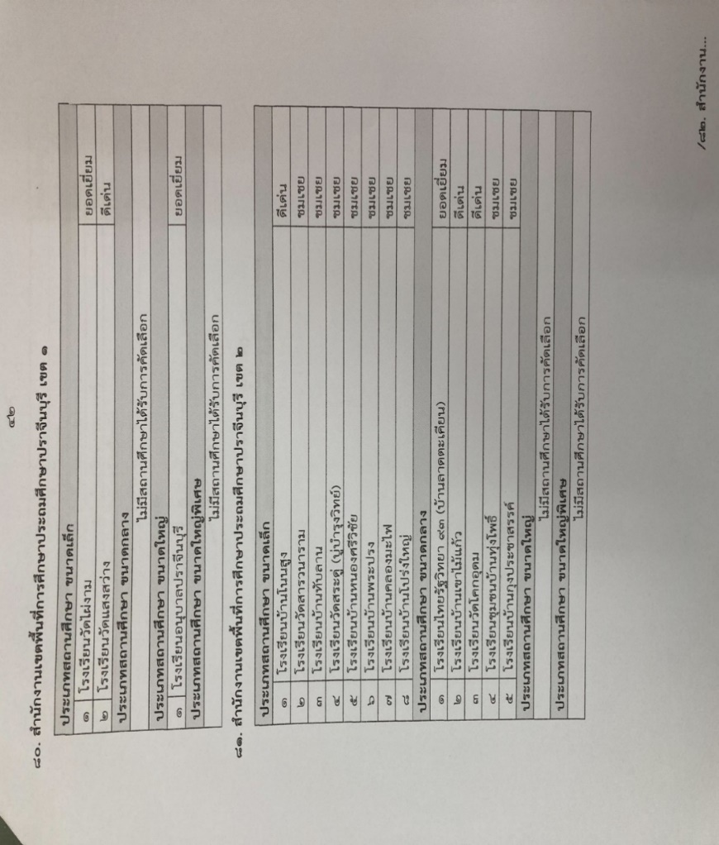

การคัดกรองสถานศึกษาเพื่อรับการคัดเลือกให้รางวัลรางวัล IQA AWARD ประจำปี การศึกษา 2564
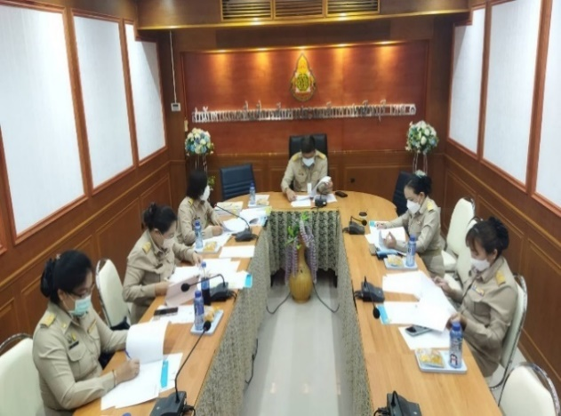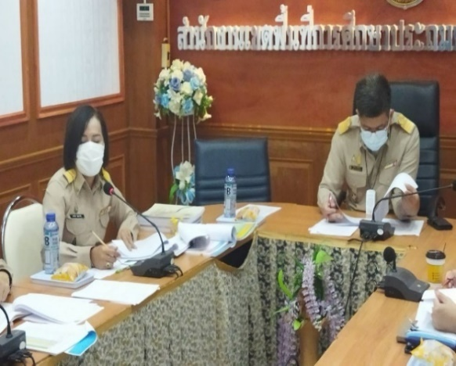

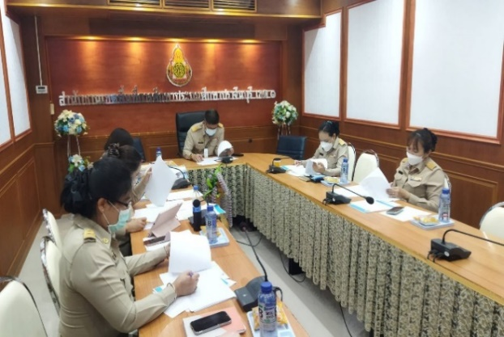
ผลงานของสถานศึกษาที่มีนวัตกรรม/รูปแบบ/แนวทางการดำเนินงานการพัฒนาระบบ การประเมินคุณภาพสถานศึกษาที่เน้นสมรรถนะและผลลัพธ์ที่ตัวผู้เรียนที่คิดว่าเป็นต้นแบบหรือแบบอย่าง ที่ดี (Best Practice)
เอกสารประกอบตามลิงก์ https://shorturl.asia/yBhQu และ QR Code 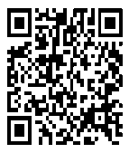
- โรงเรียนโสตศึกษาจังหวัดปราจีนบุรี รางวัล IQA AWARD ประจำปีการศึกษา 2564 สถานศึกษาที่มีระบบและกลไกการบริหารจัดการคุณภาพและมาตรฐานการศึกษาเพื่อการประกันคุณภาพการศึกษา ระดับยอดเยี่ยม ให้รับการยกย่องเชิดชูเกียรติ โรงเรียนเฉพาะความพิการ การจัดการศึกษานักเรียนที่มีความบกพร่องทางการได้ยิน จากสำนักทดสอบทางการศึกษา สำนักงานคณะกรรมการการศึกษาขั้นพื้นฐาน
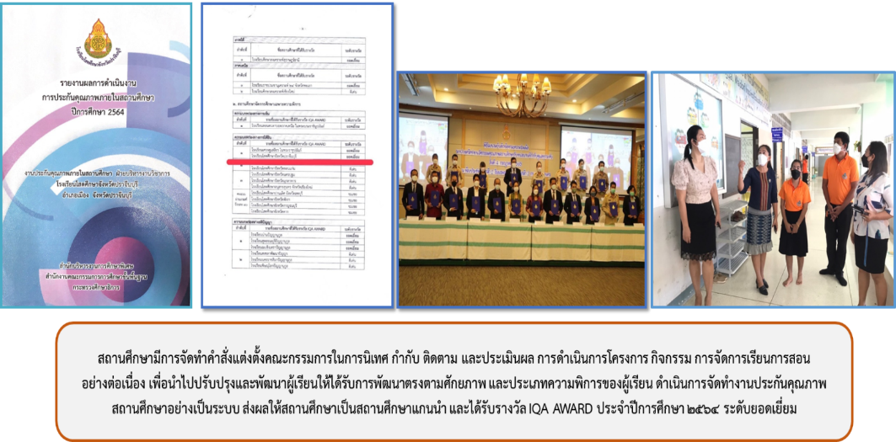

สำนักงานคณะกรรมการส่งเสริมการศึกษาเอกชน
MVK Model : Educational Innovation
เนื่องจากโลกยุคโลกาภิวัฒน์มีการเปลี่ยนแปลงในทุกด้านอย่างรวดเร็วโดยเฉพาะอย่างยิ่ง
ความก้าวหน้าเทคโนโลยีและสารสนเทศ การศึกษาจึงจำเป็นต้องพัฒนาจากระบบการศึกษาที่มีอยู่เดิมให้ทัน ต่อการเปลี่ยนแปลงของเทคโนโลยีที่รวดเร็วและสภาพทางสังคมที่เปลี่ยนไป อีกทั้งเพื่อแก้ปัญหาบางอย่างทางด้านการศึกษา นวัตกรรมทางการศึกษาจึงต้องนำมาประยุกต์ใช้ในระบบการบริหารจัดการ เพื่อให้การจัดการศึกษามีประสิทธิภาพมากขึ้น
จุดประสงค์และเป้าหมายของการดำเนินงาน
1. เพื่อพัฒนาระบบบริหารจัดการของโรงเรียนมารีวิทยากบินทร์บุรีให้มีประสิทธิภาพมากขึ้น
2. เพื่อพัฒนาศักยภาพของนักเรียนด้านทักษะการเรียนรู้และความคิดสร้างสรรค์ด้านนวัตกรรม
3. เพื่อให้นักเรียนผลิตนวัตกรรม โครงงาน ชิ้นงาน ที่เป็นความผลงานใหม่ ความคิดสร้างสรรค์ใหม่ และ แสดงผลงาน/ชิ้นงานนั้นต่อผู้อื่นด้วยความภาคภูมิใจ
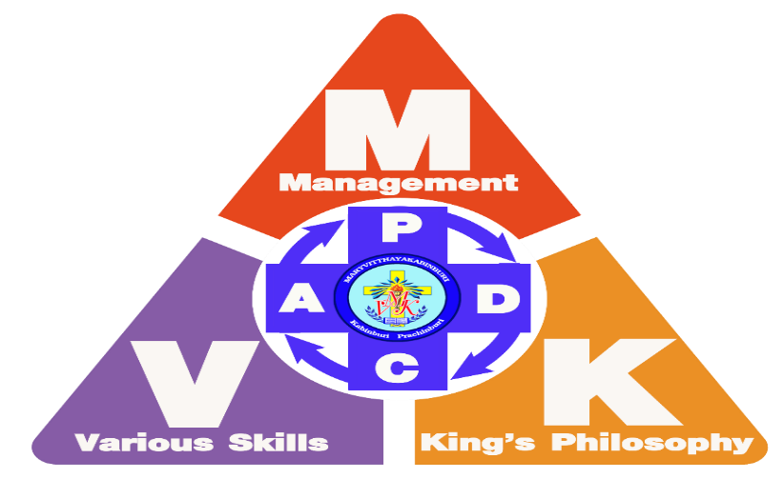

ความสำคัญและความหมายของ MVK Model
โรงเรียนมารีวิทยากบินทร์บุรี ชื่อภาษาอังกฤษ คือ Mary Vitthaya Kabinburi อักษรย่อ MVK
ดังนั้น MVK Model จึงเป็นรูปแบบที่โรงเรียนใช้เป็นแนวทางในการพัฒนาด้านการบริหารจัดการองค์กร เพื่อให้เกิดประสิทธิภาพดีขึ้น โดยมีความหมายของแต่ละตัวอักษร ดังนี้
M = Management 5 M
- Man บุคคลที่เกี่ยวข้องทุกระดับ ทั้งผู้บริหาร ครู นักเรียน ผู้ปกครอง และชุมชน
- Mindset ความคิด ความมั่นใจว่าจะพัฒนาโรงเรียนให้ก้าวหน้าอย่างต่อเนื่อง
- Methodology วิธีดำเนินการ ใช้ Head Hand Heart Health and Holistic
- Movement เมื่อทุกอย่างพร้อมก็เคลื่อนไหว ปรับปรุง และพัฒนา
- Moral ศีลธรรม เป็นพื้นฐานของการบริหารจัดการที่ดี
V = Various Skills
- ทักษะการเรียนรู้และนวัตกรรม ( Learning and Innovation skill )
  - ความคิดสร้างสรรค์ด้านนวัตกรรม ( Innovative Creativity )
สามารถคิดสร้างสรรค์ กล้าคิดสิ่งใหม่ และสร้างนวัตกรรม
  - ความคิดเชิงวิพากษ์และการแก้ปัญหา ( Critical thinking and Problem solving )
ไม่เชื่อข้อมูลข่าวสารที่ได้รับโดยทันที รู้จักตั้งข้อสงสัย ตั้งคำถาม สามารถวิเคราะห์และแก้ปัญหา
  - การสื่อสารและการร่วมมือทำงาน ( Communication and Collaboration )
สามารถสื่อสารความคิดที่แตกต่างให้เข้าใจด้วยเหตุผลที่ดี เจรจา ต่อรอง หาข้อยุติและร่วมมือกันทำงาน
- ทักษะชีวิตและการทำงาน ( Life and Work skills )
  - มีความคิดริเริ่มและการชี้นำตนเอง ( Initiative and self-guiding )
รู้จักวางแผน มองไปข้างหน้า และรู้เป้าหมายของชีวิต
  - มีความยืดหยุ่นและความสามารถในการปรับตัว ( Flexibility and Adaptability )
หากเป้าหมายแรกที่วางไว้ผิดพลาด จะกลับไปวางแผน และมองหาทางเลือกใหม่เพื่อตัดสินใจ
  - ทักษะทางสังคมและการเรียนรู้ด้านวัฒนธรรม ( Social skills and Cultural learning )
มีปฏิสัมพันธ์ที่ดีกับทุกคน เคารพความแตกต่างทางสังคมและวัฒนธรรม ทำงานอย่างมี
ประสิทธิภาพกับผู้อื่นที่มีความหลากหลาย
  - การเพิ่มผลผลิตและความรู้ทางเศรษฐกิจ ( Productivity and Economic literacy )
  - ความเป็นผู้นำและความรับผิดชอบ ( Leadership and Responsibility )
กล้าตัดสินใจเพื่อเลือกหนทางไปสู่เป้าหมาย รู้จักทบทวน มีความรับผิดและรับชอบต่อการ
กระทำ ของตนเอง ไม่โวยวายหรือโอดครวญว่าเป็นความผิดของผู้อื่น
- ทักษะด้านสารสนเทศ สื่อ และเทคโนโลยี ( Information, Media and Technology skills. )
  - ความรู้พื้นฐานด้านสารสนเทศ ( Information Fundamentals )
สามารถตั้งคำถามและวิเคราะห์ข้อมูลข่าวสารที่ได้รับ รู้จักเสพข่าว และสามารถบริหารเวลา
  - ความรู้พื้นฐานด้านสื่อ (Media Fundamentals )
รู้เท่าทันสื่อ สามารถแยกแยะชนิดของข้อมูลสื่อ/ข่าวสารที่ได้รับ และเลือกสื่อที่เป็นประโยชน์
  - ความรู้พื้นฐานด้านเทคโนโลยีสารสนเทศและการสื่อสาร ( Fundamentals of Information
and Communication) อัพเดตทุกข้อมูลข่าวสาร รอบรู้เทคโนโลยีสารสนเทศ ฉลาดสื่อสาร
K = King’s Philosophy
# หลักปรัชญาของเศรษฐกิจพอเพียง ของ ร.9
เหตุผล เพื่อพัฒนานักเรียนสู่ความเป็นเลิศทางวิชาการ ควบคู่กับคุณลักษณะและอัตลักษณ์ของโรงเรียนคาทอลิก
พอประมาณ บริหารจัดการองค์กร ที่เน้นการประหยัดทรัพยากรให้เกิดความคุ้มค่า มีประสิทธิผลและประสิทธิภาพ
ภูมิคุ้มกันที่ดี มีการบริหารจัดการองค์กรด้วยระบบคุณภาพ ขับเคลื่อนด้วยแผนยุทธศาสตร์ การนิเทศติดตาม การประเมินผล และระบบควบคุมภายในเพื่อประโยชน์สูงสุดของนักเรียน
บนพื้นฐานของ
ความรู้ พัฒนาบุคลากรให้มีความรู้ ความสามารถ และสมรรถนะในการปฏิบัติงานสูงสุดอย่างรอบคอบ
คุณธรรม นำหลักธรรมาภิบาลใช้ในการบริหารจัดการองค์กร สร้างความรัก ความสามัคคี พัฒนาบุคลากรครูและนักเรียนอย่างต่อเนื่อง
# พระบรมราโชบายด้านการศึกษา ของ ร. 10
1. มีทัศนคติที่ถูกต้องต่อบ้านเมือง ต้องมีความรู้ ความเข้าใจต่อชาติ ยึดมั่นในศาสนา มั่นคงในสถาบันพระมหากษัตริย์ และมีความเอื้ออาทรต่อครอบครัวและชุมชนของตน
2. มีพื้นฐานชีวิตที่มั่นคง มีคุณธรรม รู้จักแยกแยะสิ่งที่ถูก สิ่งดี เพื่อปฏิบัติตนต่อสิ่งที่ชอบ ที่ดีงาม
3. มีงานทำ มีอาชีพ ต้องให้เด็กรักงาน สู้งาน ทำงานจนสำเร็จ อบรมให้เรียนรู้
การทำงาน ให้สามารถเลี้ยงตัว และเลี้ยงครอบครัวได้
4. เป็นพลเมืองดี การเป็นพลเมืองดีเป็นหน้าที่ของทุกคน หมายถึงการมีน้ำใจ มีความเอื้ออาทร ต้องทำงานอาสาสมัคร งานบำเพ็ญประโยชน์เห็นอะไรที่จะทำเพื่อบ้านเมืองได้ ก็ ต้องทำ

สำนักงาน กศน. จังหวัดปราจีนบุรี โครงการอบรมให้ความรู้เกี่ยวกับแนวทางการประเมินคุณภาพการศึกษาโดยต้นสังกัด สำนักงาน กศน. ตามมาตรฐานการศึกษานอกระบบและการศึกษาตามอัธยาศัย พ.ศ. 2562
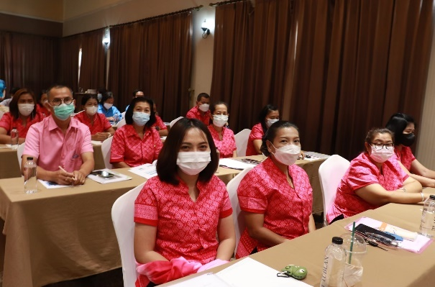
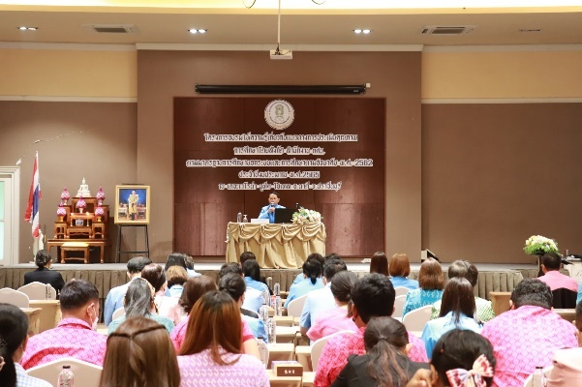

2.8.5 ข้อเสนอแนะในการดำเนินงาน
ระดับพื้นที่ (หน่วยงาน/สถานศึกษา)
สำนักงานคณะกรรมการส่งเสริมการศึกษาเอกชน การพัฒนาระบบประกันคุณภาพการศึกษาภายในสถานศึกษา ได้นำนวัตกรรมและเทคโนโลยีที่ทันสมัยมาใช้ในการจัดการศึกษาทุกระดับการศึกษาที่เน้นการมีส่วนร่วม และการส่งเสริมการฝึกทักษะดิจิทัลในชีวิตประจำวัน อย่างต่อเนื่อง
สำนักงานคณะกรรมการการอาชีวศึกษา แผนธุรกิจ สนเข็มเซอร์วิส(บริการรับซ่อมเสื้อผ้า)
ปัจจุบันนี้ ผู้บริโภคนิยมซื้อเสื้อผ้าตามร้านทั่วไป แต่อย่าลืมว่าเสื้อผ้าที่ซื้อไปแล้วนั้น ต้องมีการชำรุด หรือไม่ได้มาตรฐาน ไม่ตรงตามสัดส่วนของร่างกาย หลวมบ้าง เอวใหญ่บ้าง หรือขายาวบ้าง ใส่วันเดียวซิปแตก ปัญหาเหล่านี้แหละจะเปิดโอกาสให้กับร้านตัดเย็บและเปลี่ยนทรงเสื้อผ้าทำเงินได้เป็นกอบเป็นกำ
แผนกแฟชั่นและสิ่งทอมุ่งเน้นผลิตนักเรียนและนักศึกษาให้มีความรู้ความสามารถด้านการออกแบบและตัดเย็บเสื้อผ้า เพื่อตอบสนองความต้องการของตลาดแรงงานในปัจจุบัน
ธุรกิจการซ่อมแซมและตัดเย็บเสื้อผ้าจึงมีความจำเป็นอย่างยิ่ง ในสภาพสังคมปัจจุบัน สามารถสร้างรายได้ให้กับผู้เรียนในระหว่างเรียนได้ และเพื่อฝึกฝนให้เกิดความชำนาญในการประกอบอาชีพในอนาคต ด้วยเหตุนี้จึงเป็นแนวคิดในการจัดทำโครงการ “ สนเข็ม” โดยให้บริการตัดเย็บและซ่อมแซมแก้ไขเสื้อผ้าให้แก่ คณะครู อาจารย์ เจ้าหน้าที่นักเรียนนักศึกษา ภายในวิทยาลัยและบุคคลทั่วไป เพื่อให้เกิดความสะดวกสบายให้แก่ผู้บริโภค
วัตถุประสงค์
1. เพื่อต้องการลงทุนในการประกอบธุรกิจ
2. เพื่อต้องการให้นักเรียนมีรายได้ระหว่างเรียน
3. เพื่อต้องการเพิ่มศักยภาพของนักเรียนสาขาวิชาแฟชั่นและสิ่งทอ
วิธีการดำเนินงาน
1. นักเรียนเขียนแผนธุรกิจ สนเข็มธุรกิจ เพื่อเสนอให้กับศูนย์บ่มเพาะวิทยาลัยเทคนิคปราจีนบุรี
2. ศูนย์บ่มเพาะมีคณะกรรมการพิจารณาว่าธุรกิจสนเข็มได้ผ่านการพิจารณาจากกรรมการ
3. นักเรียนดำเนินธุรกิจในปีการศึกษา 2564-2565
ผลการดำเนินงาน
1. ได้รับรางวัล ศูนย์บ่มเพาะระดับจังหวัด 3 ดาว
2. ได้รับรางวัล ศูนย์บ่มเพาะระดับภาค 4 ดาว
ประโยชน์ที่ได้รับ
1. นักเรียนได้รับการคัดเลือกแผนธุรกิจ เพื่อดำเนินการในปีการศึกษา 2564-2565
2. นักเรียนได้มีรายได้ระหว่างเรียน
3. นักเรียนมีศักยภาพเมื่อเรียนไปแล้วสามารถไปประกอบอาชีพได้
สำนักงาน กศน. จังหวัดปราจีนบุรี ควรจัดประชุมเรื่องการประกันคุณภาพการศึกษาภายในสถานศึกษาทุกเดือนเพื่อเป็นการติดตามและรายงานความก้าวหน้าในการจัดกิจกรรมที่สอดคล้องกับการประกันคุณภาพ

ระดับนโยบาย
สำนักงานคณะกรรมการส่งเสริมการศึกษาเอกชน ผู้บริหารโรงเรียน มีการนิเทศ กำกับ ติดตาม และส่งเสริมการใช้เทคโนโลยีดิจิทัลพัฒนานวัตกรรมเพื่อใช้ในการจัดการศึกษา รวมถึงดำเนินการจัดให้มีการประกวด Best Practice อย่างต่อเนื่อง
2.9 การขับเคลื่อนโครงการโรงเรียนคุณภาพ
2.9.1 ความก้าวหน้าของการดำเนินงานตามนโยบาย
1) ผลการขับเคลื่อนการดำเนินงานของโรงเรียนคุณภาพในการยกระดับคุณภาพการศึกษาภายใต้จุดเน้น 8 ด้าน
1.1) ความปลอดภัยของผู้เรียน
สำนักงานคณะกรรมการการศึกษาขั้นพื้นฐาน
- สำนักงานเขตพื้นที่การศึกษาประถมศึกษาปราจีนบุรี เขต 1 มอบนโยบายการพัฒนาคุณภาพการศึกษา ตามจุดเน้น 3 ดี 4 สร้าง บริบทดี บริหารดี บริการดี และการสร้างโอกาส สร้างคุณภาพ สร้างความปลอดภัย และสร้างประสิทธิภาพ แก่โรงเรียนคุณภาพ ซึ่งโรงเรียนได้กำหนดมาตรการด้านความปลอดภัย โดยจัดทำแผนงานเพื่อป้องกันและแก้ไขปัญหาภัยคุกคามในสถานศึกษาทั้ง 4 ด้าน
- สำนักงานเขตพื้นที่การศึกษามัธยมศึกษาปราจีนบุรี นครนายก ผลการขับเคลื่อนการดำเนินงานของโรงเรียนคุณภาพในการยกระดับคุณภาพการศึกษาภายใต้จุดเน้น 8 ด้าน

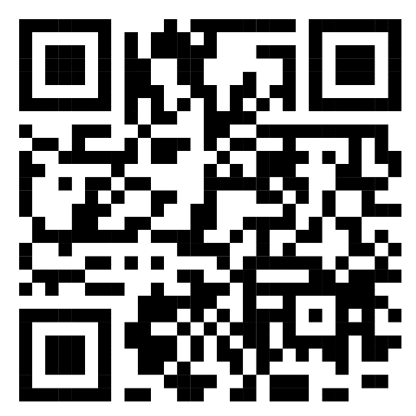

ผลการดำเนินงานภายใต้จุดเน้น 8 ด้าน
โรงเรียนศรีมหาโพธิ
ผลการดำเนินงานภายใต้จุดเน้น 8 ด้าน
โรงเรียนองครักษ์

1.2) ระบบประกันคุณภาพ
สำนักงานคณะกรรมการการศึกษาขั้นพื้นฐาน โรงเรียนมีการสร้างความเข้มแข็งของระบบประกันคุณภาพภายใน โดยมีการดำเนินงานตามองค์ประกอบของระบบประกันคุณภาพ ภายใน 8 องค์ประกอบ ได้แก่ การกำหนดมาตรฐานการศึกษาและจุดเน้นการพัฒนาคุณภาพ การจัดทำแผนพัฒนาการจัดการศึกษาที่มุ่งคุณภาพตามมาตรฐานการศึกษา มีการจัดระบบบริหารโดยมุ่งเน้นการนำเทคโนโลยีสารสนเทศ สู่การบริหารงาน เพื่อเป็น Smart School มีการดำเนินงานตามแผนและการติดตาม ตรวจสอบ ประเมินคุณภาพ และจัดทำรายงานการประเมินตนเอง และนำผลการประเมินมาปรับปรุงคุณภาพอย่างต่อเนื่อง

1.3) หลักสูตรฐานสมรรถนะ
สำนักงานคณะกรรมการการศึกษาขั้นพื้นฐาน โรงเรียนมีการเตรียมการสู่หลักสูตรฐานสมรรถนะโดยการจัดกิจกรรมการเรียนรู้ ตามแนวทาง Active Learning และมีการพัฒนาแนวคิดครู สู่การปรับเปลี่ยนบทบาทการเป็นผู้จัดการความรู้
สำนักงานคณะกรรมการการอาชีวศึกษา มีการพัฒนาหลักสูตรสมรรถนะร่วมกับสถานประกอบการ
1.4) การพัฒนาครู
สำนักงานคณะกรรมการการศึกษาขั้นพื้นฐาน ครูได้รับการพัฒนาความรู้ความเข้าใจและมีเจตคติที่ดีต่อการเปลี่ยนแปลง ปรับปรุงสู่การเป็นบุคลากรชองโรงเรียนคุณภาพ มีการพัฒนาที่สอดคล้องกับมาตรฐานวิชาชีพ และมาตรฐานตำแหน่ง
สำนักงานคณะกรรมการการอาชีวศึกษา มีการอบรมพัฒนาครูในวิชาชีพ ที่สอนและพัฒนาการจัดการเรียนการสอน

1.5) การเรียนการสอน
สำนักงานคณะกรรมการการศึกษาขั้นพื้นฐาน โรงเรียนมีการปรับปรุงการจัดประสบการณ์การเรียนรู้ระดับปฐมวัย โดยใช้แนวทาง Montesory ครูผู้สอนมีการปรับเปลี่ยนวิธีการเรียนการสอนให้สอดคล้องกับแนวทาง Active Learning
สำนักงานคณะกรรมการการอาชีวศึกษา การจัดการเรียนการสอนโดยเน้นการปฏิบัติและการฝึกงาน ฝึกอาชีพ ร่วมกับสถานประกอบการ

1.6) การวัดและประเมินผล
สำนักงานคณะกรรมการการศึกษาขั้นพื้นฐาน ครูผู้สอนมีการวัดและประเมินผลด้วยวิธีการที่หลากหลายสอดคล้องตามสภาพจริง มีการพัฒนาเครื่องมือและเกณฑ์การวัดประเมินผลที่ชัดเจนเป็นรูปธรรม
สำนักงานคณะกรรมการการอาชีวศึกษา มีการประเมินตามสภาพจริง โดยมีการประเมินจากผลงานและวิธีการที่หลากหลาย

1.7) การนิเทศ กำกับ และติดตาม
สำนักงานคณะกรรมการการศึกษาขั้นพื้นฐาน โรงเรียนได้รับการนิเทศกำกับติดตามจากภายนอก ได้แก่ สำนักงานเขตพื้นที่การศึกษาประถมศึกษาปราจีนบุรี เขต 1 ได้แต่งตั้งคณะกรรมการขับเคลื่อนคุณภาพ (Roving Team) เพื่อนิเทศการดำเนินงานของโรงเรียนอย่างต่อเนื่องและโรงเรียนมีระบบการนิเทศภายใน โดยความร่วมมือของบุคลากรภายในโรงเรียน เพื่อให้คำแนะนำ ช่วยเหลือกัน ในการพัฒนาคุณภาพการจัดการเรียนการสอนอย่างต่อเนื่อง
สำนักงานคณะกรรมการการอาชีวศึกษา มีการนิเทศ กำกับ และติดตารมทั้งการจัดการเรียนการสอน และการดำเนินการโครงการต่าง ๆ
1.8) ข้อมูลสารสนเทศ (Big Data)
สำนักงานคณะกรรมการการศึกษาขั้นพื้นฐาน โรงเรียนมีการพัฒนาระบบข้อมูลสารสนเทศ (Big Data ) โดยมีการพัฒนาโปรแกรม การบริการจัดการข้อมูลผ่านระบบเทคโนโลยีดิจิทัล เพื่อเพิ่มประสิทธิภาพการดำเนินงาน

2) ผลกระทบเชิงบวกของการขับเคลื่อนโครงการโรงเรียนคุณภาพ 4 ด้าน
2.1) ด้านผู้เรียน
สำนักงานคณะกรรมการการศึกษาขั้นพื้นฐาน นักเรียนได้รับโอกาสในการเข้าถึงการจัดการศึกษาที่มีคุณภาพ อัตราการย้ายโรงเรียนลดลง มีผลการพัฒนาคุณภาพทางการศึกษาที่สูงขึ้น
สำนักงานคณะกรรมการการอาชีวศึกษา ผู้เรียนมีความรู้และทักษะตรงความสมรรถนะสามารถนำความรู้ไปประกอบอาชีพได้
2.2) ด้านครูและบุคลากรทางการศึกษา และผู้บริหารสถานศึกษา
สำนักงานคณะกรรมการการศึกษาขั้นพื้นฐาน ได้รับการพัฒนาทักษะและสมรรถนะสู่การเป็นบุคลากรของโรงเรียนคุณภาพ มีความภาคภูมิใจ และเกิดขวัญกำลังใจที่ดีในการปฏิบัติงาน
สำนักงานคณะกรรมการการอาชีวศึกษา ได้รับการพัฒนาทันต่อการเปลี่ยนแปลงของเทคโนโลยี และสภาพแวดล้อม จัดการเรียนการสอนอย่างมีคุณภาพ
2.3) ด้านโรงเรียน
สำนักงานคณะกรรมการการศึกษาขั้นพื้นฐาน ได้รับการพัฒนา ด้านปัจจัยพื้นฐาน ส่งผลให้โรงเรียนเกิดการเปลี่ยนแปลงและมีความโดดเด่นเป็นที่ยอมรับของชุมชน
2.4) ด้านภาคีเครือข่าย
สำนักงานคณะกรรมการการศึกษาขั้นพื้นฐาน ได้รับความร่วมมือจากภาคีเครือข่ายในการสนับสนุนส่งเสริมคุณภาพการศึกษา

2.9.2 ปัจจัยขับเคลื่อนสู่ความสำเร็จ
สำนักงานคณะกรรมการการศึกษาขั้นพื้นฐาน
- วิสัยทัศน์ของผู้บริหาร และความร่วมมือของบุคลากรทั้งภายในและนอกโรงเรียน
- การสนับสนุนส่งเสริมจากสำนักงานเขตพื้นที่การศึกษาประถมศึกษาปราจีนบุรี เขต 1

2.9.3 ปัญหาและอุปสรรคของการดำเนินงาน
สำนักงานคณะกรรมการการศึกษาขั้นพื้นฐาน
ปัญหา/อุปสรรค | วิธีการ/แนวทางการแก้ไขปัญหา
1.การกำหนดเป้าหมาย การพัฒนาที่กว้างเกินไป  ทำให้เห็นผลการพัฒนาช้า อาจทำให้บุคลากรขาด  กำลังใจในการพัฒนา | 1. กำหนดเป้าหมายการพัฒนาระยะสั้น  (Short win) เป็นระยะ ๆ และประเมินผล  การปฏิบัติงาน เพื่อสามารถสะท้องผลสำเร็จ  การดำเนินงานได้ตามเป้าหมาย และช่วยให้  เกิดความภาคภูมิใจในความสำเร็จที่ได้รับ

2.9.4 นวัตกรรม/รูปแบบ/แนวทางการดำเนินงานการขับเคลื่อนโครงการโรงเรียนคุณภาพ
ที่คิดว่าเป็นต้นแบบหรือแบบอย่างที่ดี (Best Practice) (ถ้ามี) ** ระบุรายละเอียดพอสังเขป และแนบรูปภาพ

2.9.5 ข้อเสนอแนะในการดำเนินงาน
ระดับพื้นที่ (หน่วยงาน/สถานศึกษา)
สำนักงานคณะกรรมการการศึกษาขั้นพื้นฐาน ควรกำหนดแผนการพัฒนาโรงเรียนคุณภาพให้ชัดเจนและดำเนินการตามแผนเพื่อขับเคลื่อนให้โรงเรียนเกิดการพัฒนาสู่เป้าหมาย

ระดับนโยบาย
สำนักงานคณะกรรมการการศึกษาขั้นพื้นฐาน ควรมีการกำหนดนโยบายที่ชัดเจนและมีความต่อเนื่องของนโยบาย จะช่วยให้โรงเรียนเกิดความต่อเนื่องของการพัฒนาสู่ความยั่งยืน

นโยบายที่ 3 การสร้างโอกาส ความเสมอภาค และความเท่าเทียมทางการศึกษาทุกช่วงวัย
3.1 การส่งเสริมสนับสนุนการดำเนินการเพื่อป้องกันเด็กตกหล่นและเด็กออกกลางคัน
3.1.1 ความก้าวหน้าของการดำเนินงานตามนโยบาย
1) หน่วยงาน/สถานศึกษามีการกำหนดแนวทาง/มาตรการร่วมกันในการป้องกันเด็กตกหล่น
เด็กออกกลางคันและเด็กหลุดออกจากระบบ
สำนักงานคณะกรรมการการศึกษาขั้นพื้นฐาน
- สำนักงานเขตพื้นที่การศึกษาประถมศึกษาปราจีนบุรี เขต 1 ได้แจ้งแนวทางในการป้องกันเด็กตกหล่น เด็กออกกลางคันและเด็กหลุดออกจากระบบ โดยให้สถานศึกษาดำเนินการ ดังนี้
1. กำหนดแนวทางและแผนการป้องกัน เฝ้าระวัง เด็กกลุ่มเสี่ยงออกกลางคันประจำสถานศึกษา เพื่อใช้เป็นแนวทางในการป้องกัน เฝ้าระวัง เด็กกลุ่มเสี่ยงออกกลางคันของผู้เรียนระดับการศึกษาขั้นพื้นฐานของนักเรียนในสังกัด และแนวทางในการออกติดตามช่วยเหลือเด็กตกหล่นและเด็กออกกลางคัน ให้กลับเข้าสู่ระบบการศึกษา
2. แต่งตั้งคณะทำงาน โดยมีองค์ประกอบของคณะทำงานเป็นไปตามบริบทของสถานศึกษา ให้ผู้อำนวยการสถานศึกษาเป็นประธาน เพื่อกำหนดแผนและแนวทางการดำเนินงานติดตามค้นหาผู้เรียนที่หลุดออกจากระบบการศึกษาและออกกลางคันกลับเข้าสู่ระบบการศึกษา โดยบูรณาการกับหน่วยงานที่บันทึกข้อตกลงความร่วมมือ (MOU) และภาคีเครือข่ายที่เกี่ยวข้องในท้องถิ่น
3. ศึกษาคู่มือการใช้งาน “พาน้องกลับมาเรียน” หรือที่ https://dropout.edudev.in.th
4. วิเคราะห์ ตรวจสอบข้อมูลผู้เรียนที่หลุดออกจากระบบการศึกษาและออกกลางคันที่ได้รับแจ้งจากหน่วยงานต้นสังกัด พร้อมกำหนดแผนและแนวทางการดำเนินงานติดตามค้นหาผู้เรียนที่หลุดออกจากระบบและออกกลางคันให้กลับเข้าสู่ระบบการศึกษา โดยบูรณาการกับหน่วยงานที่บันทึกข้อตกลงความร่วมมือ (MOU) และภาคีเครือข่ายที่เกี่ยวข้องในท้องถิ่น 5. ปฏิบัติงานร่วมกับหน่วยงานต้นสังกัด ในการลงพื้นที่ติดตามค้นหาผู้เรียนที่หลุดออกจากระบบการศึกษาและออกกลางคัน โดยใช้ Mobile Application "พาน้องกลับมาเรียน" และเว็บไซต์ "พาน้องกลับมาเรียน" เป็นเครื่องมือในการติดตามและรายงานผล พร้อมทั้งแก้ไขปัญหาผู้เรียนที่หลุดออกจากระบบการศึกษา และออกกลางคัน โดยวิเคราะห์สภาพปัญหา และแก้ปัญหาเป็นรายบุคคล และดำเนินการให้ผู้เรียนกลับเข้าสู่ระบบการศึกษา พร้อมจัดทำแผนป้องกันผู้เรียนหลุดออกจากระบบการศึกษา
6. ประสานการดำเนินงานร่วมกับหน่วยงานที่บันทึกข้อตกลงความร่วมมือ (MOU) และภาคีเครือข่ายที่เกี่ยวข้องในท้องถิ่น ในการติดตามค้นหาผู้เรียนที่หลุดออกจากระบบการศึกษาและออกกลางคัน ตลอดจนการดูแลช่วยเหลือและส่งต่อ
7. สรุปและรายงานผลการดำเนินงาน ให้หน่วยงานต้นสังกัดทราบ
- สำนักงานเขตพื้นที่การศึกษามัธยมศึกษาปราจีนบุรี นครนายก
มาตรการและแนวทางการป้องกัน เฝ้าระวัง
และช่วยเหลือนักเรียนที่มีความเสี่ยงออกกลางคัน หรือออกกลางคัน
สำนักงานเขตพื้นที่การศึกษามัธยมศึกษาปราจีนบุรี นครนายก
ความเป็นมา
ตามนโยบายของรัฐบาล “จะไม่ทิ้งใครไว้ข้างหลัง” ที่ให้ความสำคัญกับคนทุกกลุ่ม และเพื่อให้คนไทยทุกคนได้รับประโยชน์ในทุกด้านอย่างทั่วถึงและเท่าเทียม โดยกระทรวงศึกษาธิการได้เล็งเห็นถึงความสำคัญและถือเป็นนโยบายเร่งด่วนที่ต้องให้การศึกษากับผู้เรียนทุกกลุ่มอย่างเท่าเทียมกัน แต่เนื่องจากในช่วงสถานการณ์การแพร่ระบาด ของโรคติดเชื้อไวรัสโคโรนา 2019 (COVID-19) ที่ผ่านมาและที่กำลังเผชิญอยู่ในปัจจุบัน ทำให้ผู้เรียนจำนวนมากหลุดออกจากระบบการศึกษาภาคบังคับ การศึกษาระดับมัธยมศึกษา การศึกษาระดับอาชีวศึกษา และการศึกษาตามอัธยาศัย กระทรวงศึกษาธิการจึงได้ ดำเนินการขับเคลื่อนการดำเนินงานส่งเสริมโอกาส ความเสมอภาคและความเท่าเทียม ทางการศึกษา “พาน้องกลับมาเรียน” โดยบูรณาการดำเนินงานร่วมกับหน่วยงานที่บันทึก ข้อตกลงความร่วมมือ (MOU) ทั้ง 12 หน่วยงาน โดยมีหน่วยงานในการจัดการศึกษาและ ภาคีเครือข่าย เพื่อติดตามผู้เรียนนำกลับเข้าสู่ระบบการศึกษา
วัตถุประสงค์
1. เพื่อติดตามค้นหาผู้เรียนที่หลุดออกจากระบบการศึกษาและออกกลางคัน ให้กลับเข้าสู่ระบบการศึกษาและได้รับการศึกษาอย่างมีคุณภาพ และหรือได้ศึกษาต่อ ในระดับที่สูงขึ้น รวมถึงการฝึกอบรมอาชีพและพัฒนาฝีมือเพื่อการมีงานทำ
2. เพื่อบูรณาการดำเนินงานร่วมกับหน่วยงานในการจัดการศึกษาและ ภาคีเครือข่ายที่เกี่ยวข้อง ภายใต้บันทึกข้อตกลงความร่วมมือ (MOU) ทั้ง 12 หน่วยงาน ในการติดตาม ค้นหา ดูแล ช่วยเหลือ และส่งต่อผู้เรียน ทั้งในระดับการศึกษาภาคบังคับ การศึกษาระดับมัธยมศึกษา การศึกษาระดับอาชีวศึกษา และการศึกษาตามอัธยาศัย
คำจำกัดความ
1. “ผู้เรียน” หมายถึง ผู้ที่ได้รับการศึกษาภาคบังคับ การศึกษาระดับ มัธยมศึกษา การศึกษาระดับอาชีวศึกษา และการศึกษาตามอัธยาศัย
2. “ผู้เรียนที่หลุดออกจากระบบการศึกษา” หมายถึง ประชากรวัยเรียนที่ไม่ได้เข้ารับการศึกษาในระดับการศึกษาภาคบังคับ การศึกษาระดับมัธยมศึกษา การศึกษาระดับ อาชีวศึกษา และการศึกษาตามอัธยาศัย
3. “ผู้เรียนออกกลางคัน” หมายถึง ผู้เรียนที่อยู่ในระบบการศึกษา แต่ได้ออก จากระบบการศึกษา ก่อนที่จะจบการศึกษาตามหลักสูตร
4. “ผู้เรียนที่พิการ” หมายถึง ผู้เรียนที่มีความพิการ 9 ประเภท ได้แก่
4.1 บุคคลที่มีความบกพร่องทางการเห็น
4.2 การได้ยิน
4.3 ทางสติปัญญา
4.4 ทางร่างกาย หรือการเคลื่อนไหว หรือสุขภาพ
4.5 ทางการเรียนรู้
4.6 ทางการพูด และภาษา
4.7 ทางพฤติกรรม หรืออารมณ์
4.8 ออทิสติก
4.9 พิการซ้อน
5. “ระบบการศึกษา” หมายถึง การศึกษาภาคบังคับ การศึกษาระดับมัธยมศึกษา การศึกษาระดับอาชีวศึกษา และการศึกษาตามอัธยาศัย

แนวปฏิบัติเกี่ยวกับการติดตามเด็กเข้าเรียนโดยใช้แนวทางตามพระราชบัญญัติการศึกษาภาคบังคับ พ.ศ. ๒๕๔๕
1. กรณีผู้ปกครองไม่ส่งเด็กเข้าเรียน
เมื่อสถานศึกษาตรวจสอบพบว่าผู้ปกครองไม่ส่งเด็กที่มีอายุถึงเกณฑ์การศึกษาภาคบังคับที่เรียนจบ
ชั้นประถมศึกษาปีที่ 6 เข้าเรียนชั้นมัธยมศึกษาปีที่ 1 ตามที่คณะกรรมการศึกษาธิการจังหวัด หรือองค์กร ปกครองส่วนท้องถิ่นกำหนดในวันเปิดเรียนภาคต้น มีแนวทางดำเนินการติดตามเด็กเข้าเรียน ดังนี้
1.1 ให้สถานศึกษาที่รับผิดชอบเขตพื้นที่บริการของเด็กตรวจสอบ ติดตามให้ผู้ปกครองส่งเด็กเข้าเรียน
1.2 ภายในเจ็ดวันนับแต่วันเปิดเรียนภาคต้น ถ้าผู้ปกครองยังไม่ส่งเด็กเข้าเรียนให้สถานศึกษา แจ้งเป็นหนังสือให้ผู้ปกครองทราบ เพื่อนำเด็กมาเข้าเรียนโดยส่งทางไปรษณีย์ลงทะเบียนตอบรับ หรือให้ผู้ปกครองลงชื่อรับหนังสือโดยตรง พร้อมทั้งรายงานคณะกรรมการศึกษาธิการจังหวัด หรือองค์กรปกครอง ส่วนท้องถิ่น หรือหน่วยงานที่จัดการศึกษาภาคบังคับ แล้วแต่กรณีทราบ
1.3 คณะกรรมการศึกษาธิการจังหวัด หรือองค์กรปกครองส่วนท้องถิ่น หรือหน่วยงานที่จัดการศึกษาภาคบังคับ แจ้งเป็นหนังสือส่งทางไปรษณีย์ลงทะเบียนตอบรับ เตือนให้ผู้ปกครองส่งเด็กเข้าเรียนโดยพลัน
1.4 สำนักงานเขตพื้นที่การศึกษา หรือองค์กรปกครองส่วนท้องถิ่น หรือหน่วยงานที่จัดการศึกษา ภาคบังคับแล้วแต่กรณี ประสานกับสถานศึกษาเพื่อติดตามผลการส่งเด็กเข้าเรียน
1.5 ภายหลังจากผู้ปกครองได้รับหนังสือแจ้งเตือนให้ส่งเด็กเข้าเรียนของคณะกรรมการศึกษาธิการ จังหวัด องค์กรปกครองส่วนท้องถิ่น หรือหน่วยงานที่จัดการศึกษาภาคบังคับ แล้วแต่กรณี หากผู้ปกครองยังไม่ส่งเด็กเข้าเรียนให้คณะกรรมการศึกษาธิการจังหวัด หรือองค์กรปกครองส่วนท้องถิ่น หรือหน่วยงานที่จัด การศึกษาภาคบังคับ ดำเนินการตามมาตรา 13 แห่งพระราชบัญญัติการศึกษาภาคบังคับ พ.ศ. 2545
2. กรณีเด็กนักเรียนขาดเรียน
2.1 เมื่อนักเรียนหยุดเรียนติดต่อกันเกิน 5 วัน หรือหยุดเรียนเกิน 7 วัน ในหนึ่งเดือน ให้สถานศึกษาแจ้งเป็นหนังสือเตือนให้ผู้ปกครองนำเด็กมาเข้าเรียนโดยพลัน โดยส่งทางไปรษณีย์ลงทะเบียนตอบรับ หรือให้ผู้ปกครองลงชื่อรับหนังสือโดยตรง
2.2 ถ้าผู้ปกครองไม่ส่งเด็กเข้าเรียนภายหลังจากได้รับแจ้งเป็นหนังสือแล้ว สถานศึกษารายงาน ให้ คณะกรรมการศึกษาธิการจังหวัด หรือองค์กรปกครองส่วนท้องถิ่น หรือหน่วยงานที่จัดการศึกษาภาคบังคับ
แล้วแต่กรณีทราบ
2.3 คณะกรรมการศึกษาธิการจังหวัด องค์กรปกครองส่วนท้องถิ่น หรือหน่วยงานที่จัดการศึกษา ภาคบังคับแล้วแต่กรณี ดำเนินการตรวจสอบติดตามเพื่อให้เด็กได้เข้าเรียน หรือดำเนินการตามมาตรา 15 แห่งพระราชบัญญัติการศึกษาภาคบังคับ พ.ศ. 2545
3. การส่งนักเรียนที่มีแนวโน้มออกกลางคัน หรือออกกลางคัน เข้าเรียนต่อการศึกษานอกระบบ และการศึกษาตามอัธยาศัยที่กำหนด
3.1 สถานศึกษาสำรวจข้อมูลนักเรียนที่มีแนวโน้มออกกลางคัน หรือออกกลางคัน ตามระยะเวลา
3.2 สถานศึกษา ดำเนินการติดตามเด็กกลับเข้าเรียนในระบบจนถึงที่สุดแล้ว แต่เด็กไม่กลับเข้า เรียนหรือยืนยันไม่เรียนต่อในระบบ
3.3 ประสานกันผู้ปกครอง เพื่อชี้แจงทำความเข้าใจในการส่งต่อนักเรียน เพื่อเข้าเรียนต่อการศึกษานอกระบบและการศึกษาตามอัธยาศัย เพื่อให้เด็กเรียนจนจบการศึกษาภาคบังคับ
3.4 ประสานกับสำนักงานส่งเสริมการศึกษานอกระบบและการศึกษาตามอัธยาศัย เพื่อส่งตัวเด็กนักเรียนที่มีแนวโน้มออกกลางคัน หรือออกกลางคัน ที่ไม่ประสงค์จะเรียน (เฉพาะนักเรียนอายุไม่ถึง ๑๕ ปี) ในระบบการศึกษาแล้ว เข้าเรียนต่อเพื่อให้จบการศึกษาภาคบังคับ
3.5 สถานศึกษา ส่งข้อมูลให้สำนักงานเขตพื้นที่การศึกษา ทำหนังสือส่งตัวนักเรียนเพื่อเข้าเรียนต่อ ระดับชั้นมัธยมศึกษาตอนต้น ที่สำนักงานส่งเสริมการศึกษานอกระบบและการศึกษาตามอัธยาศัย
3.6 สถานศึกษา ดำเนินการจำหน่ายนักเรียนออกจากทะเบียน และไม่ต้องรายงานผลการสำรวจเด็กที่มีแนวโน้มออกกลางคัน หรือเด็กออกกลางคัน ซึ่งถือว่าเป็นการย้ายสถานศึกษา เพื่อให้สำนักงานส่งเสริมการศึกษานอกระบบและการศึกษาตามอัธยาศัย สามารถรับเข้าศึกษาต่อได้
3.7 จัดเตรียมเอกสารประกอบ สำหรับส่งตัวนักเรียนเข้าเรียนต่อที่สำนักงานส่งเสริมการศึกษานอกระบบและการศึกษาตามอัธยาศัย

มาตรการช่วยเหลือนักเรียนที่มีแนวโน้มออกกลางคัน หรือออกกลางคัน ปีการศึกษา 2565 กรณีขอเข้าศึกษาต่อ ณ สถานศึกษาสังกัดสำนักงานส่งเสริมการศึกษานอกระบบและการศึกษาตามอัธยาศัย สำนักงานเขตพื้นที่การศึกษามัธยมศึกษาปราจีนบุรี นครนายก
ขั้นตอนการดาเนินการขอเข้าศึกษาต่อ ณ สถานศึกษาสังกัดสำนักงานส่งเสริมการศึกษานอกระบบ และการศึกษาตามอัธยาศัยตามโครงการติดตามช่วยเหลือนักเรียนที่มีแนวโน้มออกกลางคัน หรือออกกลางคัน ปีการศึกษา 2565
1. สถานศึกษาสำรวจข้อมูลนักเรียนที่มีแนวโน้มออกกลางคัน/ออกกลางคัน
2. ประสานกับสำนักงานส่งเสริมการศึกษานอกระบบและการศึกษาตามอัธยาศัย (กศน.อำเภอ) เพื่อส่งตัวนักเรียน (เฉพาะกลุ่มที่เรียนและมีเกรดแล้วเท่านั้น) เข้าเรียนต่อ กศน. เพื่อให้จบการศึกษมัธยมศึกษาตอนต้น
3. ประสานกับผู้ปกครองชี้แจงทำความเข้าใจในการส่งต่อนักเรียนเรียนต่อ กศน. เพื่อเป็น การลดจำนวน เด็กออกกลางคันของสถานศึกษา
4. จัดเตรียมเอกสารประกอบ (สำหรับยืน กศน.)
- บันทึกข้อความเสนอขอไปศึกษาต่อ กศน. จำนวน 2 ฉบับ
- หลักฐานการศึกษา แบบ ปพ. 1.บ ติดรูปถ่ายประทับตรา จำนวน 2 ฉบับ รับรองของโรงเรียน (ตัวจริงและสำเนา) (โรงเรียนรับรองหลักฐานที่มีผลการเรียนของนักเรียนไม่น้อยกว่า 1 ปีการศึกษา)
- สำเนาบัตรประจำตัวประชาชนของนักเรียน/บิดา/มารดา/ผู้ปกครองจำนวน 2 ฉบับ
- สำเนาทะเบียนบ้านของนักเรียน/บิดา/มารดา/ผู้ปกครอง จำนวน 2 ฉบับ
5. ส่งข้อมูลให้สำนักงานเขตพื้นที่การศึกษามัธยมศึกษาปราจีนบุรี นครนายก ทำหนังสือส่งตัวนักเรียนเพื่อเข้าเรียนต่อระดับชั้นมัธยมศึกษาตอนต้นที่ กศน. อําเภอ
6. ให้โรงเรียนจำหน่ายนักเรียนออกจากทะเบียนและไม่ต้องรายงานผลการสำรวจเด็กที่มีแนวโน้ม ออกกลางคัน/เด็กออกกลางคัน ปีการศึกษา 2565 เพื่อให้ กศน.อําเภอ สามารถรับเข้าศึกษาต่อได้
- นักเรียนมีแนวโน้มออกกลางคัน คือ มาเรียนบ้างไม่มาบ้าง ให้โรงเรียนติดตามจนถึงที่สุด (ห้ามบังคับให้นักเรียนลาออก) หากคาดว่าจะเรียนไม่จบแน่นอนให้แนะนำให้ผู้ปกครองพานักเรียนไปเรียนต่อ กศน. เพื่อให้มีโอกาสเรียนต่อในระดับที่สูงขึ้น
- นักเรียนออกกลางคัน คือ ไม่มาเรียนเลยติดต่อกันเป็นระยะเวลา 1 ภาคเรียน หากติดต่อ/ ติดตามไม่ได้หรือติดตามได้แล้วแต่ไม่ยอมมาเรียน หรือไม่ต้องการเรียนในระบบแล้ว แนะนำให้ไปเรียนต่อ กศน. (ให้โรงเรียนจำหน่ายรายชื่อออกจากทะเบียน ไม่ควรเก็บไว้ในทะเบียน พึงระวังเรื่องการตรวจสอบการเบิกเงินอุดหนุน ถึงแม้ว่าอายุของเด็กจะอยู่ในเกณฑ์การศึกษาภาคบังคับ หรือพ้นเกณฑ์แล้วก็ตามดังเช่นกรณีหลายโรงเรียนถูกตรวจสอบต้องส่งคืนเงินอุดหนุนต่าง ๆ และดำเนินการทางวินัยฯ)
- โรงเรียนโสตศึกษาจังหวัดปราจีนบุรี มีการดำเนินการตามมาตรการเด็กตกหล่น เด็กออกกลางคัน และเด็กหลุดออกจากระบบ
สำนักงานคณะกรรมการส่งเสริมการศึกษาเอกชน โรงเรียนได้มีการตรวจสอบข้อมูลนักเรียนที่ยื่นลาออกกลางคันจากผู้ปกครอง ว่าจะศึกษาต่อในสถานศึกษาใด จังหวัดใด และได้มีการลงลายมือชื่อในการรับเอกสารการลาออกโดยระบุสถานศึกษาที่ไปศึกษาต่อ
สำนักงานคณะกรรมการการอาชีวศึกษา มีกิจกรรมโฮมรูมในช่วงเวลา 8.00 – 8.20 น. หลังเลิกกิจกกรมหน้าเสาธงทุกวันและใช้ระบบ EDR ในการดูและติดตามผู้เรียน
สำนักงาน กศน. จังหวัดปราจีนบุรี สถานศึกษามีการจัดทำคำสั่งแต่งตั้งคณะกรรมการดำเนินงาน และทำการสำรวจเด็กตกหล่น เด็กออกกลางคัน และเด็กหลุดออกจากระบบ เพื่อนำกลับเข้าสู่ระบบการศึกษา

2) การจัดทำข้อมูลสารสนเทศของผู้เรียนในการใช้เพื่อดูแลและป้องกันไม่ให้ผู้เรียนออกจากระบบการศึกษา
สำนักงานคณะกรรมการการศึกษาขั้นพื้นฐาน สำนักงานเขตพื้นที่การศึกษาประถมศึกษาปราจีนบุรี เขต 1 ได้แจ้งให้สถานศึกษาดำเนินการ ดังนี้
1. ให้สถานศึกษานำเทคโนโลยีสารสนเทศ เพื่อการบริหารจัดการและการจัดการเรียนรู้ สู่การปฏิบัติในสถานศึกษา โดยใช้โปรแกรมการเก็บข้อมูลและตรวจสอบการมาเรียนของเด็กนักเรียน Smart School มีสถานศึกษานำร่องใช้โปรแกรมที่ใช้ในการเก็บข้อมูลและตรวจสอบการมาเรียน ของเด็กนักเรียน Smart School จำนวน 24 โรงเรียน เป็นระบบสแกนบัตรนักเรียน บันทึกเวลาเข้า – ออกโรงเรียน บันทึกเวลากลับบ้าน และระบบแจ้งผู้ปกครองให้ทราบ และเป็นข้อมูล Big Data ของสำนักงานเขตพื้นที่การศึกษาประถมศึกษาปราจีนบุรี เขต 1 เป็นโปรแกรมที่ใช้ในการเก็บข้อมูลและตรวจสอบ การมาเรียนของเด็กนักเรียน เพื่อให้ทันต่อการติดตามและร่วมแก้ไขปัญหาไปพร้อมกับสถานศึกษา และป้องกันไม่ให้ผู้เรียนออกจากระบบการศึกษา รายละเอียดโปรแกรม ดังนี้
โปรแกรม GO TO School สพป.ปราจีนบุรี เขต 1
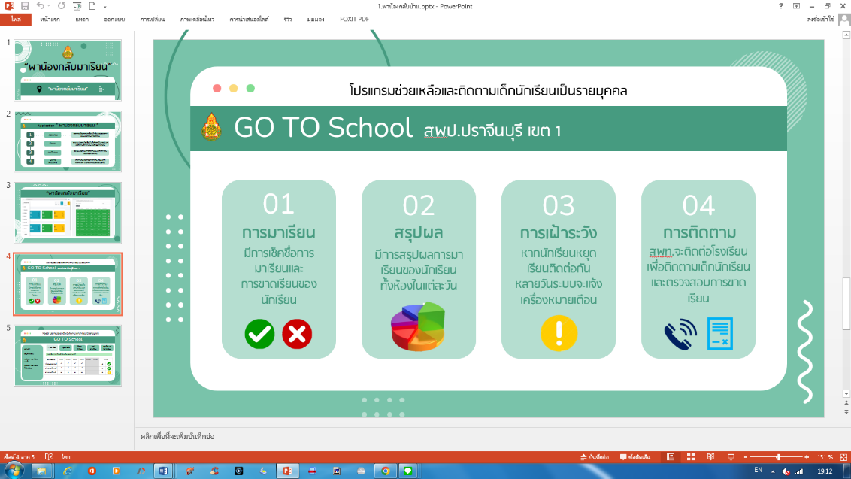

2. แจ้งสถานศึกษาให้ใช้ Application “พาน้องกลับมาเรียน” หรือที่ https://dropout.edudev.in.th
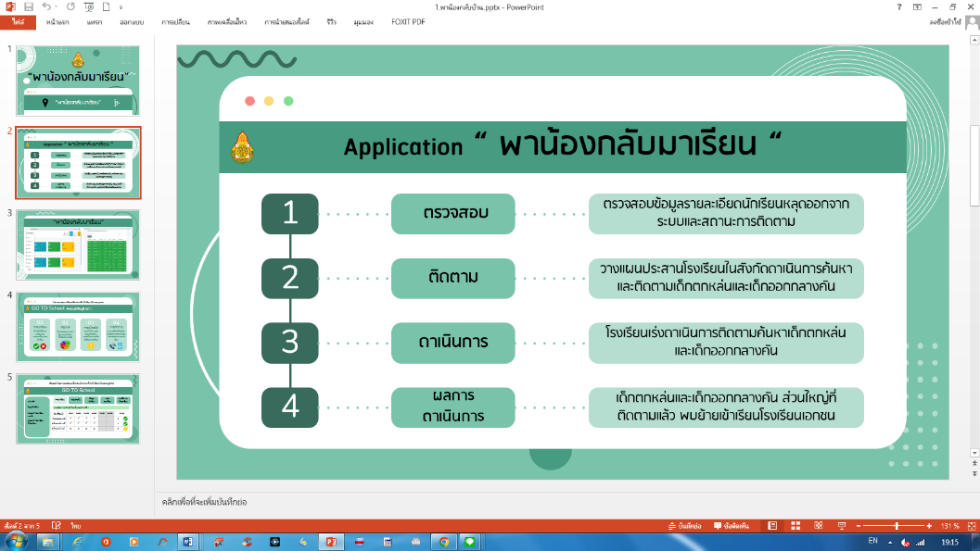
ซึ่งเป็นเครื่องมือในการลงพื้นที่ค้นหา สำรวจ ติดตาม นักเรียนที่หลุดออกจากระบบการศึกษาตามรายชื่อ ที่ปรากฏในเว็บไซต์ “พาน้องกลับมาเรียน” โดย Application จะให้บันทึกข้อมูลการติดตาม ประกอบด้วย ภาพถ่าย พิกัด สถานการณ์ติดตาม สาเหตุที่ออก ชื่อบุคคลที่สามารถติดต่อได้ ความต้องการช่วยเหลือ/สนับสนุน เพื่อใช้เป็นข้อมูลในการช่วยเหลือให้นักเรียนกลับมาเข้าเรียนในระบบต่อไป

- โรงเรียนโสตศึกษาจังหวัดปราจีนบุรี มีการทำข้อมูลสารสนเทศ แบบประเมิน SDQ การสัมภาษณ์ผู้ปกครอง การเยี่ยมบ้านนักเรียน การสังเกต แบบแสดงผลการพัฒนาคุณลักษณะอันพึงประสงค์ ระเบียนแสดงผลการเรียน การจัดกิจกรรมโฮมรูม การจัดการเรียนการสอนในห้องเรียน งานหอนอน งานจัดการศึกษาในระยะเปลี่ยนผ่านและการส่งต่อ
สำนักงานคณะกรรมการส่งเสริมการศึกษาเอกชน โรงเรียนได้มีการจัดเก็บข้อมูลประวัติส่วนตัวของผู้เรียน บิดา มารดา และผู้ปกครองไว้ในระบบฐานข้อมูลของโรงเรียน (Mass School) และระบบ Regis ของ สช. เพื่อใช้ในการติดตามและตรวจสอบข้อมูลของผู้เรียน หากพบผู้เรียนที่มีปัญหาด้านต่าง ๆ จะได้มีการนำข้อมูลมาติดต่อไปยังผู้ปกครอง เพื่อร่วมกันแก้ไข้ปัญหาด้านต่าง ๆ
สำนักงานคณะกรรมการการอาชีวศึกษา มีการสร้างกลุ่มไลน์ผู้เรียนและไลน์ผู้ปกครองเพื่อแจ้งข้อมูลข่าวสาร และมีการคัดกรองกลุ่มผู้เรียนเพื่อติดตามและดูแลผู้เรียน
สำนักงาน กศน. จังหวัดปราจีนบุรี สถานศึกษามีการจัดทำข้อมูลสารสนเทศของผู้เรียน เพื่อใช้ในการดูแล ติดตาม และป้องกันไม่ให้ผู้เรียนออกจากระบบการศึกษา

3) การนำระบบดูแลช่วยเหลือนักเรียนมาใช้เพื่อดูแลและป้องกันไม่ให้ผู้เรียนออกจากระบบการศึกษา
สำนักงานคณะกรรมการการศึกษาขั้นพื้นฐาน
3.1 ประกาศนโยบาย และจุดเน้นของสำนักงานเขตพื้นที่การศึกษาประถมศึกษาปราจีนบุรี เขต 1 ตามแนวทางการพัฒนาการศึกษาขั้นพื้นฐาน “วิถีอนาคต วิถีคุณภาพ” ใน 4 ด้าน ได้แก่ ด้านความปลอดภัย ด้านโอกาส ด้านคุณภาพ และด้านประสิทธิภาพ โดยจุดเน้น ด้านคุณภาพผู้เรียน (Great student) ส่งเสริมความเข้มแข็งของระบบดูแลช่วยเหลือนักเรียน โดยการค้นหาติดตามป้องกัน เฝ้าระวังและดูแลช่วยเหลือเด็กกลุ่มเสี่ยง กลุ่มเปราะบาง เด็กพิการ และเด็กตกหล่น เด็กออกกลางคัน ให้ได้รับการศึกษาจนจบการศึกษาภาคบังคับ
3.2 ได้มอบนโยบายและแจ้งสถานศึกษาดำเนินการมาตรการเตรียมความพร้อมการเปิด ภาคเรียนที่ 2 ปีการศึกษา 2565 และดำเนินการเยี่ยมบ้านนักเรียน โดยกำหนดให้ – สัปดาห์แรก ของเดือนพฤศจิกายน 2565 เป็นสัปดาห์แห่งการเยี่ยมบ้านนักเรียน โดยมีผลการออกดำเนินการเยี่ยมบ้านนักเรียนในสังกัดสำนักงานเขตพื้นที่การศึกษาประถมศึกษาปราจีนบุรี เขต 1 ครบ 100 เปอร์เซ็นต์
3.3 แต่งตั้งคณะกรรมการดำเนินงานการป้องกันและลดปัญหาการออกกลางคัน และติดตามช่วยเหลือเด็กออกกลางคันให้กลับเข้าสู่ระบบการศึกษาหรือมีงานทำ
3.4 ประชุมคณะกรรมการระดับสำนักงานเขตพื้นที่การศึกษา เพื่อจัดทำแผน และแนวทางการดำเนินงานการป้องกันและลดปัญหาการออกกลางคัน และติดตามช่วยเหลือเด็กออกกลางคันให้กลับเข้าสู่ระบบการศึกษาหรือมีงานทำ
3.5 ส่งเสริม สนับสนุนระบบการดูแลช่วยเหลือเด็กนักเรียนของโรงเรียนภายในสังกัด โดยมีครูที่ปรึกษาเป็นบุคลากรหลักในการดำเนินงานเน้นการมีส่วนร่วมจากทุกภาคส่วนที่เกี่ยวข้องทั้งภายใน และภายนอกโรงเรียน ได้แก่ ผู้บริหาร ครูทุกคน คณะกรรมการการสถานศึกษาขั้นพื้นฐาน ผู้ปกครอง ชุมชน ภาคีเครือข่าย องค์กรท้องถิ่นและทีมสหวิชาชีพ เพื่อเสริมสร้างภูมคุ้มกันทางสังคมตามองค์ประกอบ 5 ด้าน ได้แก่ การรู้จักนักเรียนเป็นรายบุคคล การคัดกรองนักเรียน การส่งเสริมและพัฒนานักเรียน การป้องกัน และแก้ไขปัญหา และการส่งต่อ
3.6 ประชาสัมพันธ์ ชี้แจง และสร้างความเข้าใจ แนวทางการดำเนินงานการป้องกันและ ลดปัญหาการออกกลางคัน และติดตามช่วยเหลือเด็กออกกลางคันให้กลับเข้าสู่ระบบการศึกษาหรือมีงานทำ ให้สถานศึกษา ในสังกัดทราบและถือปฏิบัติ
3.7 ตรวจสอบ วิเคราะห์ข้อมูลเด็กนักเรียนที่มีแนวโน้มหลุดจากระบบการศึกษาหรือออกจากการสำรวจในแต่ละปีการศึกษา และข้อมูลนักเรียนที่ตกหล่นหรือออกกลางคันที่ได้รับสำนักงานคณะกรรมการการศึกษาขั้นพื้นฐาน ให้ถูกต้อง ครบถ้วน และสมบูรณ์ เพื่อใช้เป็นข้อมูลในการออกติดตาม และดำเนินการในการติดตามเด็กออกกลางคัน ให้กลับเข้าสู่ระบบการศึกษาหรือการมีงานทำ มีอาชีพ
3.8 ให้สถานศึกษานำเทคโนโลยีสารสนเทศ เพื่อการบริหารจัดการและการจัดการเรียนรู้สู่การปฏิบัติในสถานศึกษา โดยใช้โปรแกรมการเก็บข้อมูลและตรวจสอบการมาเรียนของเด็กนักเรียน Smart School มีสถานศึกษานำร่องใช้โปรแกรมที่ใช้ในการเก็บข้อมูลและตรวจสอบการมาเรียน ของเด็กนักเรียน Smart School จำนวน 24 โรงเรียน เป็นระบบสแกนบัตรนักเรียน บันทึกเวลาเข้า – ออกโรงเรียน บันทึกเวลากลับบ้าน และระบบแจ้งผู้ปกครองให้ทราบ และเป็นข้อมูล Big Data ของสำนักงานเขตพื้นที่การศึกษาประถมศึกษาปราจีนบุรี เขต 1 เป็นโปรแกรมที่ใช้ในการเก็บข้อมูลและตรวจสอบ การมาเรียนของเด็กนักเรียน เพื่อให้ทันต่อการติดตามและร่วมแก้ไขปัญหาไปพร้อมกับสถานศึกษา และป้องกันไม่ให้ผู้เรียนออกจากระบบการศึกษา
3.9 แจ้งสถานศึกษาให้ใช้ Application “พาน้องกลับมาเรียน” หรือที่ https://dropout.edudev.in.th
3.10 นักเรียนได้รับการส่งเสริม สนับสนุนผู้เรียนโดยเน้นงานอาชีพตามความถนัดของนักเรียนให้เข้าร่วมแนะแนวการฝึกทักษะอาชีพ เพื่อการมีงานทำ และเข้าร่วมการแนะแนวศึกษาต่อแก่นักเรียนในโรงเรียนขยายโอกาสทางการศึกษา กับวิทยาลัยสังกัดสักนักงานคณะกรรมการอาชีวศึกษา
3.11 นักเรียนได้รับการติดตาม ดูแลช่วยเหลือ ส่งเสริมและสนับสนุนให้เข้าถึงโอกาสทางการศึกษาครบทุกคน
3.12 สถานศึกษาได้มีระบบการดูแลช่วยเหลือนักเรียนที่เข้มแข็งและมีประสิทธิภาพ เพื่อติดตามเด็กกลับมาเรียน ออกเยี่ยมบ้าน ให้คำแนะนำ ให้ความช่วยเหลือ/จัดหาทุนการศึกษา/จัดหากิจกรรมเสริมรายได้ระหว่างเรียน การเฝ้าระวัง การส่งต่อให้เข้ารับการศึกษา เช่น เรียนต่อ กศน.
3.13 ประชาสัมพันธ์ ชี้แจง และสร้างความเข้าใจ แนวทางการดำเนินงานการป้องกันและ ลดปัญหาการออกกลางคัน และติดตามช่วยเหลือเด็กออกกลางคันให้กลับเข้าสู่ระบบการศึกษาหรือมีงานทำ ให้สถานศึกษา ในสังกัดทราบและถือปฏิบัติ
3.14. ปฏิบัติงานร่วมกันสถานศึกษา หน่วยงานที่เกี่ยวข้อง และภาคีเครือข่ายในพื้นที่
3.15 กำกับ ติดตาม และรายงานผลการดำเนินงานในภาพรวม เสนอสำนักงานคณะกรรมการการศึกษาขั้นพื้นฐาน
สำนักงานคณะกรรมการการอาชีวศึกษา มีการนำระบบ Enlightsoft EDR มาใช้ในการดูแลผู้เรียน
สำนักงาน กศน. จังหวัดปราจีนบุรี สถานศึกษามีการดำเนินการนำระบบดูแลช่วยเหลือนักเรียนมาใช้เพื่อดูแลและป้องกันไม่ให้ผู้เรียนออกจากระบบการศึกษา โดยการจัดกิจกรรมเชิงสร้างสรรค์ด้วยวิธีการที่หลากหลาย ส่งเสริมผู้เรียนให้เข้าถึงการจัดกิจกรรมการเรียนรู้ เช่น กิจกรรมพัฒนาคุณภาพผู้เรียน ได้แก่ โครงการส่งเสริมให้ความรู้กิจกรรมสถานศึกษาสีขาวปลอดยาเสพติดและอบายมุขให้กับผู้เรียน กศน.ขั้นพื้นฐาน เพื่อให้ผู้เรียนมีความรู้และสามารถป้องกันตนเอง เพื่อไม่ให้ไปยุ่งเกี่ยวกับยาเสพติดและอบายมุข ต่าง ๆ โครงการการแข่งขันกีฬา กศน.เกมส์ ต้านยาเสพติด กศน.อำเภอเมืองปราจีนบุรี เพื่อเป็นการส่งเสริมให้นักศึกษา กศน. ได้สนใจมาเล่นกีฬาเพื่อสุขภาพและห่างไกลยาเสพติด โครงการค่ายส่งเสริมคุณธรรม จริยธรรม ให้มีจิตอาสา ตามวิถีพอเพียง ของนักศึกษา กศน.อำเภอเมืองปราจีนบุรี เพื่อปลูกฝัง และสร้างจิตสำนึกให้นักศึกษามีคุณธรรม 4 ประการ “พอเพียง วินัย สุจริต จิตอาสา” โครงการเพิ่มผลสัมฤทธิ์ทางการสอบ N-NET การป้องกันและเฝ้าระวังนักศึกษาที่มีแนวโน้มขาดการติดต่อ และการเสี่ยงต่อการส่งผลให้ขาดสอบปลายภาค มีการแนะแนวการศึกษาและการสร้างอาชีพสำหรับผู้เรียนที่จะจบการศึกษา

3.1.2 ปัจจัยขับเคลื่อนสู่ความสำเร็จ
สำนักงานคณะกรรมการการศึกษาขั้นพื้นฐาน
1. สถานศึกษาในสังกัดให้ความสำคัญกับนโยบายพาน้องกลับมาเรียน. และสถานศึกษา ให้ความสนใจในการดำเนินการโครงการ Smart School การนำเทคโนโลยีสารสนเทศเพื่อการบริหารจัดการ และการจัดการเรียนรู้สู่การปฏิบัติในสถานศึกษา เป็นระบนสแกนบัตรนักเรียนบันทึกเวลาเข้า -ออกโรงเรียนบันทึกเวลากลับบ้าน และระบบแจ้งผู้ปกครองให้ทราบ
2. ภาคีเครือข่ายในพื้นที่ เช่น กำนัน ผู้ใหญ่บ้าน อสม. ให้ความสำคัญกับนโยบายพาน้องกลับมาเรียน ร่วมลงพื้นที่ในการติดตามนักเรียนกลุ่มดังกล่าว ซึ่งเป็นปัจจัยสู่ความสำเร็จของการดำเนินงาน
สำนักงานคณะกรรมการส่งเสริมการศึกษาเอกชน โรงเรียนได้มีการจัดกิจกรรมพัฒนาผู้เรียนเพื่อเสริมทักษะการดำรงชีวิต ส่งเสริมให้ผู้เรียนได้เรียนและลงมือทำในสิ่งที่ถนัดและชื่นชอบ พยายามพัฒนาพฤติกรรมที่พึงประสงค์ การมีวินัยในตนเอง และการมีบุคลิกลักษณะที่ดี พยายามให้เกิดความยุติธรรมเท่าเทียมกัน และไม่เลือกการปฏิบัติ เสริมสร้างความสามัคคีในกลุ่ม คำนึงถึงแรงจูงใจของผู้เรียนเป็นหลัก เพื่อให้เกิดทักษะวิชาชีพสามารถนำไปใช้ได้ในชีวิตประจำวันได้
สำนักงานคณะกรรมการการอาชีวศึกษา ครูที่ปรึกษาทุกคนมีการติดตามดูแลแก้ปัญหาและดูแลช่วยเหลือผู้เรียนเป็นอย่างดี

3.1.3 ปัญหาและอุปสรรคของการดำเนินงาน
สำนักงานคณะกรรมการการศึกษาขั้นพื้นฐาน
ปัญหา/อุปสรรค | วิธีการ/แนวทางการแก้ไขปัญหา
1. ข้อมูลจำนวนนักเรียนที่ สพฐ.แจ้งให้เขตพื้นที่การศึกษาดำเนินการติดตาม ค้นหา ซึ่งได้ตรวจสอบแล้วพบว่านักเรียนย้ายไปเรียนต่อสังกัดอื่น เช่น เทศบาล เอกชน กทม. และ โรงเรียนในสังกัด สพฐ. จึงไม่ใช่ข้อมูลเด็กตกหล่นหรือออกกลางคัน ซึ่งอาจจะเป็นผลมาจากข้อมูลในแต่ละหน่วยงานไม่เชื่อมโยงกัน | 1. ลงพื้นที่ ติดตาม ค้นหา เด็กออกกลางคัน โดยสอบถามครูผู้รับผิดชอบเพื่อให้ได้ข้อมูลที่ถูกต้อง และสมบูรณ์ พร้อมชี้แจงแนวทางการกรอกข้อมูล DMC ให้ถูกต้อง ว่าเด็กย้ายตามผู้ปกครอง ไม่ใช่เด็กออกกลางคัน
สำนักงานคณะกรรมการส่งเสริมการศึกษาเอกชน
ปัญหา/อุปสรรค | วิธีการ/แนวทางการแก้ไขปัญหา
1.ผู้ปกครองขาดความร่วมมือกับโรงเรียน | 1.โรงเรียนควรจัดวันนัดหมายผู้ปกครองเพื่อพบปะในวันหยุดทำงานของผู้ปกครอง
2.ผู้เรียนอยู่ในช่วงวัยรุ่น มักนำความคิดของตนเองเป็นใหญ่ ไม่ค่อยรับฟังเหตุผล | 2.จัดให้มีกลุ่มนักเรียน สำหรับแนะนำและชักชวนให้เรียนต่อ
สำนักงานคณะกรรมการการอาชีวศึกษา
ปัญหา/อุปสรรค | วิธีการ/แนวทางการแก้ไขปัญหา
1. โทรศัพท์ผู้ปกครองไม่มี Internet | 1. ติดตามแบบการใช้โทรศัพท์พูดคุย
2. งบประมาณในการเยี่ยมบ้านไม่เพียงพอ | 2. นัดผู้ปกครองมาพบที่สถานศึกษา
สำนักงาน กศน. จังหวัดปราจีนบุรี
ปัญหา/อุปสรรค | วิธีการ/แนวทางการแก้ไขปัญหา
ยังมีผู้เรียนบางคนที่ไม่สามารถติดต่อได้ | ครูประสานกับผู้นำชุมชนในพื้นที่เพื่อติดต่อผู้เรียน

3.1.4 นวัตกรรม/รูปแบบ/แนวทางการดำเนินงานการส่งเสริมสนับสนุนการดำเนินการเพื่อป้องกันเด็กตกหล่นและเด็กออกกลางคัน ที่คิดว่าเป็นต้นแบบหรือแบบอย่างที่ดี (Best Practice) (ถ้ามี) ** ระบุรายละเอียดพอสังเขป และแนบรูปภาพ
สำนักงานคณะกรรมการการศึกษาขั้นพื้นฐาน
- สำนักงานเขตพื้นที่การศึกษาประถมศึกษาปราจีนบุรี เขต 1 มีแนวทางการดำเนินงาน ส่งเสริมสนับสนุนการดำเนินการเพื่อป้องกันเด็กตกหล่นและเด็กออกกลางคัน โดยจัดทำประกาศฯ ให้สถานศึกษาทราบ เรื่อง นโยบาย และจุดเน้นของสำนักงานเขตพื้นที่การศึกษาประถมศึกษาปราจีนบุรี เขต 1 ประจำปีงบประมาณ 2566 ประกอบด้วย ด้านความปลอดภัย ด้านโอกาสและการลดความเหลื่อมล้ำทางการศึกษา ด้านคุณภาพ และด้านประสิทธิภาพ โดยการดำเนินงานตามนโยบายดังกล่าว ได้กำหนดแนวทางการขับเคลื่อนโดยใช้การพัฒนาโรงเรียนแห่งความสุข (Happy School) “3 ดี 4 สร้าง” ได้แก่ บริบทดี บริหารดี การบริการดี และการสร้างความปลอดภัย การสร้างโอกาส การสร้างคุณภาพ และการสร้างประสิทธิภาพ โดยมีจุดเน้นด้านคุณภาพผู้เรียน (Great student) ส่งเสริมความเข้มแข็งของระบบดูแลช่วยเหลือนักเรียน โดยการค้นหาติดตามป้องกัน เฝ้าระวัง และดูแลช่วยเหลือเด็กกลุ่มเสี่ยง กลุ่มเปราะบางเด็กพิการ และเด็กตกหล่น เด็กออกกลางคันให้ได้รับการศึกษาจนจบการศึกษาภาคบังคับ โดยรูปแบบในการเข้าถึงการเรียนรู้ที่หลากหลาย - โรงเรียนโสตศึกษาจังหวัดปราจีนบุรี งานระบบดูแลช่วยเหลือนักเรียนของโรงเรียนโสตศึกษาจังหวัดปราจีนบุรี ได้รับรางวัลยอดเยี่ยม ระดับสำนักงานคณะกรรมการการศึกษาขั้นพื้นฐาน การคัดเลือกสถานศึกษา และสำนักงานเขตพื้นที่การศึกษา
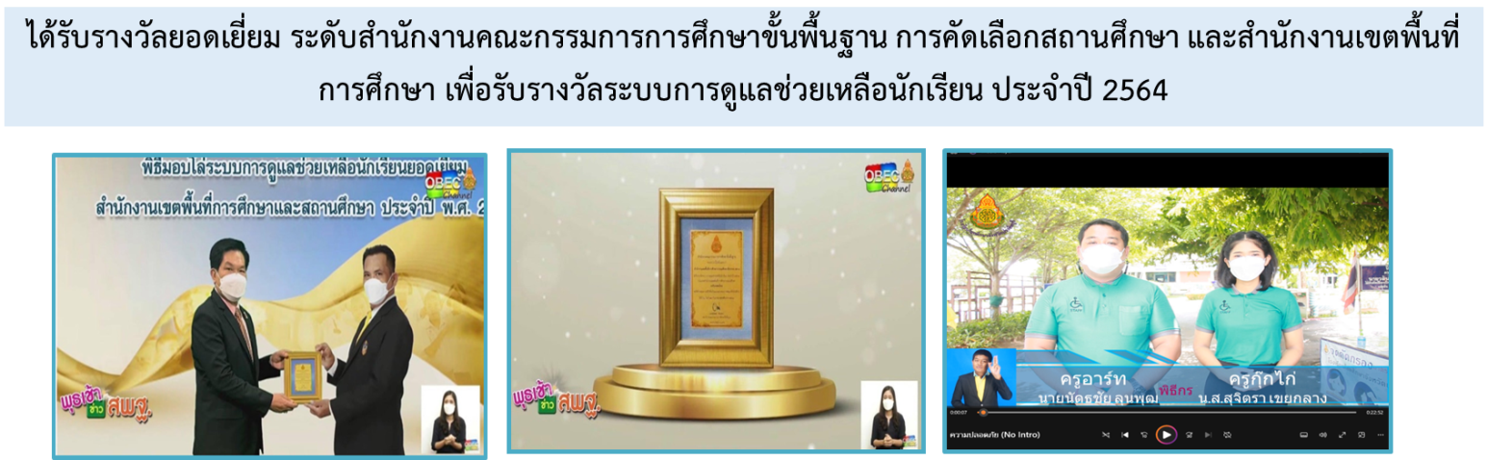

สำนักงานคณะกรรมการการอาชีวศึกษา ระบบซอฟต์แวร์บริหารจัดการการศึกษาสำหรับสถานศึกษา (EDR)

3.1.5 ข้อเสนอแนะในการดำเนินงาน
ระดับพื้นที่ (หน่วยงาน/สถานศึกษา)
สำนักงานคณะกรรมการการศึกษาขั้นพื้นฐาน
- ควรกำชับในแต่ละหน่วยงานหลักดำเนินการตามบทบาทหน้าที่ เช่น ระดับจังหวัด อำเภอ กำนัน ผู้ใหญ่บ้านสร้างการรับรู้ให้บุคลากรในหน่วยงานทราบถึงนโยบายในการขับเคลื่อนโครงการส่งเสริมโอกาส ความเสมอภาค และความเท่าเทียมทางการศึกษา “พาน้องกลับมาเรียน” เพื่ออำนวยความสะดวกในการติดต่อประสานงาน หรือขอข้อมูลจำนวนประชากรวัยเรียน ทร.14 ในการเกณฑ์เด็กเข้าเรียน หรือการติดตามเด็กในพื้นที่เพื่อให้ได้ข้อมูลถูกต้อง
- เพิ่มมาตรการความปลอดภัยในสถานศึกษา และแผนเผชิญเหตุ ให้ครอบคลุมทุกหัวข้อ
สำนักงานคณะกรรมการการอาชีวศึกษา ครูที่ปรึกษาทุกคนต้องคอยติดตามผู้เรียนอย่างสม่ำเสมอโดยเฉพาะผู้เรียนกลุ่มเสี่ยง

ระดับนโยบาย
สำนักงานคณะกรรมการการศึกษาขั้นพื้นฐาน
- ข้อมูลที่ทางสำนักงานคณะกรรมการการศึกษาขั้นพื้นฐาน ให้ค้นหา ติดตาม เด็กออกกลางคันระบบ Big Data ในแต่ละหน่วยงานไม่เชื่อมโยงกัน ทำให้ไม่สามารถทราบได้ว่านักเรียนไปเรียนที่สังกัดอื่น
- ผู้เรียน ได้รับโอกาสทางการศึกษา สามารถเข้าถึงบริการทางการศึกษาอย่างเท่าเทียมทั่วถึง ด้วยรูปแบบและวิธีการที่หลากหลาย และมีคุณภาพ

3.2 การส่งเสริมสนับสนุนให้เด็กปฐมวัยทุกคนได้รับการพัฒนาการสมวัยอย่างมีคุณภาพ
3.2.1 ความก้าวหน้าของการดำเนินงานตามนโยบาย
1) หน่วยงาน/สถานศึกษาดำเนินการจัดการศึกษาระดับปฐมวัยเพื่อให้ผู้เรียนได้รับการพัฒนาอย่างสมวัยตามพัฒนาการ ทั้งด้านร่างกาย จิตใจ วินัย อารมณ์ สังคมและสติปัญญา
สำนักงานคณะกรรมการการศึกษาขั้นพื้นฐาน สำนักงานเขตพื้นที่การศึกษาประถมศึกษาปราจีนบุรี เขต 1 ได้ทำแผนการขับเคลื่อนการจัดการศึกษาปฐมวัย ประจำปีงบประมาณ 2566 และขับเคลื่อนการจัดการศึกษาปฐมวัย โดยกำหนดมาตรการการดำเนินงานของสำนักงานเขตพื้นที่และการนำนโยบายลงสู่สถานศึกษาเพื่อให้เกิดประสิทธิภาพเป็นลำดับขั้นตอน เป็นบันได 4 ขั้น สู่ความสำเร็จ ดังนี้
บันไดขั้นที่ 1 ใส่ใจข้อมูล เป็นขั้นตอนของการสังเคราะห์ข้อมูล การสร้างความรู้ความเข้าใจแนวทางการขับเคลื่อนแก่ผู้มีส่วนเกี่ยวข้องทุกฝ่าย เพื่อให้เกิดความชัดเจน และนำแนวดำเนินการลงสู่การปฏิบัติ
บันไดขั้นที่ 2 กระตุ้นสถานศึกษา เป็นขั้นตอนการนำแผนดำเนินการที่วางไว้สู่การปฏิบัติในสถานศึกษาเพื่อให้บังเกิดผลอย่างเป็นรูปธรรมตามแนวทางการขับเคลื่อน
บันไดขั้นที่ 3 พัฒนาไปด้วยกัน เป็นขั้นตอนของการส่งเสริม สนับสนุน ให้ความช่วยเหลือ ติดตาม ตรวจสอบ การดำเนินการจัดการศึกษาปฐมวัยของโรงเรียนเพื่อให้การดำเนินงานประสบผลสำเร็จตามแนวทางการขับเคลื่อน
บันไดขั้นที่ 4 สานฝันสู่ความสำเร็จ เป็นขั้นตอนการสรุปผลการดำเนินงานการขับเคลื่อนเพื่อเปรียบเทียบและประเมินความสำเร็จของการขับเคลื่อนคุณภาพการจัดการศึกษาปฐมวัย ร่วมชื่นชมยินดีพัฒนาต่อยอดความสำเร็จ เพื่อเป็นต้นแบบการดำเนินงานแก่สถานศึกษาในสังกัดและวางแผนปรับปรุงพัฒนาการดำเนินงานหากผลการดำเนินงานยังไม่บรรลุตามวัตถุประสงค์ของแนวทางการขับเคลื่อน
- โรงเรียนโสตศึกษาจังหวัดปราจีนบุรี ดำเนินการจัดการศึกษาปฐมวัยในนักเรียนที่มีความบกพร่องทางการได้ยิน โดยดำเนินกิจกรรมการเรียนการสอนภายใต้โครงการการจัดการเรียนการสอนแบบสองภาษาสำหรับเด็กหูหนวกตามแนวปรัชญาของวอลดอร์ฟ
สำนักงานคณะกรรมการส่งเสริมการศึกษาเอกชน
- โรงเรียนมารีวิทยากบินทร์บุรี อส่งเสริมให้ครูปฐมวัยในศตวรรษที่21 ให้มีความรู้ความสามารถในการปรับการจัดประสบการณ์การเรียนรู้เพื่อตอบสนองความต้องการของนักเรียนที่แตกต่างกันในห้องเรียนได้โดยผ่านการเรียนรู้ในสามรูปแบบหลัก คือ จากการมองเห็น การได้ยิน และการเคลื่อนไหวร่างกาย ซึ่งรูปแบบการเรียนรู้ของเด็กนี้จะอธิบายลักษณะของเด็กและประเภทของกิจกรรมที่ตอบสนองต่อการพัฒนาที่ดีของเด็กๆโดยทางโรงเรียนได้จัดทำแผนการจัดกิจกรรมที่ส่งเสริมประสบการณ์สำคัญที่จะให้เด็กมีพัฒนาการเหมาะสมตามวัย ทั้งทางด้านร่างกาย อารมณ์ จิตใจ สังคม และสติปัญญา อย่างมีคุณภาพและต่อเนื่อง โดยบูรณาการกิจกรรมส่งเสริมพัฒนาการผ่านกิจกรรม 6 หลัก คือ
1) กิจกรรมเคลื่อนไหวและจังหวะ
2) กิจกรรมสร้างสรรค์
3) กิจกรรมเสรี
4) กิจกรรมเสริมประสบการณ์
5) กิจกรรมกลางแจ้ง
6) เกมการศึกษา
อีกทั้งมีการสอดแทรกกิจกรรมที่เป็นการส่งเสริมพัฒนาการ โดยให้เด็กได้มีการเคลื่อนไหวร่างกาย ฝึกการใช้กล้ามเนื้อมัดเล็กและสติปัญญา ส่งเสริมให้เด็กเข้าใจและใช้ภาษาในการสื่อสารโต้ตอบกับครูผู้ดูแลเด็กหรือเพื่อนๆ และส่งเสริมให้เด็กได้ฝึกทักษะด้านการช่วยเหลือตนเองและสังคมโดยการจัดกิจกรรม ที่เหมาะสมกับพัฒนาการตามช่วงวัยและมีการประเมินและบันทึกผลหลังทำกิจกรรมในแต่ละวัน เพื่อให้เด็กมีพัฒนาการที่สมวัยและมีทักษะที่จำเป็น สำหรับการดำรงชีวิตในศตวรรษที่ 21 โดยมีรายละเอียด ดังนี้
1. การจัดสภาพแวดล้อมพื้นที่เล่นและของเล่น (play space) พื้นที่เล่นของเด็ก จะต้องเป็นพื้นที่หรือสถานที่ที่เด็กเล่นได้โดยอิสระ เสรี มีโอกาสเลือก และมีความยืดหยุ่น ให้เด็กได้เล่นอย่างเป็นตัวของตัวเอง ตามความสนใจและความต้องการในการเล่น เช่น พื้นที่ธรรมชาติ มุมเล่น ตามบริบทพื้นที่ สภาพแวดล้อมที่ดีของพื้นที่เล่น มีส่วนประกอบดังนี้
1.1 จัดสภาพแวดล้อมในชั้นเรียนรอบๆตัวเด็กเพื่อกระตุ้นการเรียนรู้ผ่านประสาทสัมผัสหรือ การคิดจินตนาการ เช่น การได้ยิน การมองเห็น การได้ชิมรส และการสัมผัส
1.2 จัดมุมประสบการณ์ในห้องเรียนที่กระตุ้นให้เด็กเกิดการเล่นที่สนุกเอื้อต่อบรรยากาศแห่งการเรียนรู้ ความรักและความอบอุ่น
1.3 โรงเรียนมีการจัดพื้นที่เล่น/สนามเด็กเล่น ที่มีความปลอดภัย และเข้าถึงง่ายเหมาะสมตาม พัฒนาการของเด็กตามวัย และมีการสำรวจตรวจสอบความเสี่ยงของพื้นที่เล่น สนามเด็กเล่นอย่างต่อเนื่อง สม่ำเสมอ และแก้ไขในส่วนที่มีความเสี่ยงสูงต่อการเกิดอันตราย ของเล่นที่โรงเรียนจัดไว้ให้กับเด็กมีความปลอดภัยได้มาตรฐาน (มอก.) มีจำนวนเพียงพอ สะอาด เหมาะสมกับระดับพัฒนาการของเด็ก โดยมีการจัดทำทะเบียนควบคุมตรวจสอบสม่ำเสมอให้มีจำนวนเพียงพอเหมาะสมกับวัยและพัฒนาการของเด็ก ของเล่นทั้งในและนอกห้องเรียนมีความสะอาด ใช้งาน ได้ครบถ้วนไม่ชำรุดและเป็นปัจจุบัน และมีการคัดแยกของเล่นที่ชำรุดออก และทำความสะอาด ของเล่นอย่างสม่ำเสมอ
2. กระบวนการเล่น (play process) ครูผู้ดูแลเด็กมีจัดกิจกรรมหรือกระบวนการเล่นให้เด็กเล่นแบบอิสระและเล่น ด้วยกิจกรรมทางกาย โดยบูรณาการผ่านกิจกรรม 6 หลัก ตั้งแต่กิจกรรมเคลื่อนไหวและจังหวะ กิจกรรมสร้างสรรค์ กิจกรรมเสรี กิจกรรมเสริมประสบการณ์ กิจกรรมกลางแจ้ง และเกมการศึกษา ซึ่งเป็นกิจกรรมที่เหมาะสมกับพัฒนาการตามช่วงวัยที่ส่งเสริมลักษณะนิสัยที่ดี การมีวินัยมีคุณธรรมจริยธรรม ให้กับเด็ก
3. การจัดประสบการณ์ในชั้นเรียน จัดประสบการณ์ให้สอดคล้องกับแบบการเรียนรู้ของเด็ก ให้เด็กได้ลงมือกระทำ โดยจัดประสบการณ์การเรียนรู้แบบ Project Approach , STEM ,Active Learning และจัดกิจกรรมต่างๆให้เด็กได้มีส่วนร่วม และในทุกๆกิจกรรม ครูผู้ดูแลจะสอดแทรกคุณธรรมจริยธรรมให้กับเด็ก เพื่อให้เด็กเป็นคนดี คนเก่งและมีความสุข เด็กๆได้เรียนรู้ได้ทำกิจกรรมผ่านประสาทสัมผัสทั้งห้า ได้เคลื่อนไหว สำรวจ เล่น สังเกต สืบค้น ทดลอง และคิดแก้ปัญหาด้วยตนเอง จัดประสบการณ์แบบบูรณาการ โดยครูจัดประสบการณ์ให้กับเด็กในรูปของกิจกรรมบูรณาการผ่านการเล่น โดยที่การเล่นดังกล่าวไม่ใช่การเล่นโดยไม่มีจุดมุ่งหมาย และไม่ใช่การยัดเยียดเนื้อหาให้แก่เด็ก ครูจัดประสบการณ์ที่เหมาะสมสำหรับเด็กปฐมวัย และสร้างเสริมประสบการณ์และธรรมชาติการเรียนรู้ให้แก่เด็กอย่างหลากหลาย ดังนี้
1. จัดประสบการณ์การเล่นและการเรียนรู้เพื่อพัฒนาเด็กโดยองค์รวมอย่างต่อเนื่อง
2. ครูจัดประสบการณ์โดยเน้นเด็กเป็นสำคัญ สนองความต้องการ ความสนใจ ความแตกต่างระหว่างบุคคลและบริบทของสังคมที่เด็กอาศัยอยู่
3. จัดให้เด็กได้รับการพัฒนาโดยให้ความสำคัญทั้งกับกระบวนการและผลผลิต
4. จัดการประเมินพัฒนาการให้เป็นกระบวนการอย่างต่อเนื่องและเป็นส่วนหนึ่งของการจัดประสบการณ์
5. ให้ผู้ปกครองและชุมชนมีส่วนร่วมในการพัฒนาเด็ก
นอกจากนี้โรงเรียนยังจัดทำโครงการต่างเพื่อเป็นการส่งเสริมและพัฒนาเด็กให้มีพัฒนาการครบทั้ง 4 ด้านอย่างสมดุล เช่น โครงการ หนูน้อยมารีร่วมใจรักษ์สุขภาพ โครงการซุปเปอร์คิดส์ โครงการ รู้รักษ์ กตัญญู โครงการเรียนฟรี เรียนดี 15 ปี อย่างมีคุณภาพ ซึ่งแต่ละโครงการหรือกิจกรรม โรงเรียนจัดทำเพื่อพัฒนาเด็กให้มีพัฒนาการครบทั้ง 4 ด้านเหมาะสมตามวัย และส่งเสริมเด็กให้เป็นผู้มีวินัยในตนเอง มีคุณธรรมจริยธรรม ตามแผนพัฒนาการจัดการศึกษาของสถานศึกษา อีกทั้งส่งเสริมด้านการใช้ภาษาอังกฤษและภาษาจีนในการสื่อสาร จากการสอนของสถาบันแทมบริท ซึ่งทำให้เด็กมีทักษะในการใช้ภาษาในการสื่อสารได้เหมาะสมกับวัย
- โรงเรียนมารีวิทยา ระดับปฐมวัย ดำเนินการจัดการศึกษา โดยส่งเสริมพัฒนาการทั้ง 4 ด้าน ได้แก่ ด้านร่างกาย ด้านอารมณ์-จิตใจ ด้านสังคมและด้านสติปัญญา สอดคล้องกับหลักสูตรการศึกษาปฐมวัย ปีพุทธศักราช 2560 ดังนี้
1.1 พัฒนาการด้านร่างกาย แข็งแรง มีสุขนิสัยที่ดีและดูแลความปลอดภัยของตนเองได้ มีร่างกายเจริญเติบโต มีน้ำหนักส่วนสูง ตามเกณฑ์มาตรฐานของกรมอนามัย กระทรวงสาธารณสุข 1.2 พัฒนาการด้านอารมณ์ จิตใจ ควบคุม และแสดงออกทางอารมณ์ได้ ร่าเริงแจ่มใส แสดงอารมณ์ความรู้สึกได้เหมาะสม รู้จักยับยั้งชั่งใจ อดทนในการรอคอย ยอมรับและพอใจในความสามารถ และผลงานของตนเองและผู้อื่น
1.3 พัฒนาการด้านสังคม ช่วยเหลือตนเอง และเป็นสมาชิกที่ดีของสังคม ช่วยเหลือตนเองในการปฏิบัติกิจวัตรประจำวัน มีวินัยในตนเอง ประหยัดและพอเพียง มีส่วนร่วมดูแลรักษาสิ่งแวดล้อมในและนอกห้องเรียน มีมารยาทตามวัฒนธรรมไทย
1.4 พัฒนาการด้านสติปัญญา สื่อสารได้ มีทักษะการคิดพื้นฐาน และแสวงหาความรู้ไสามารถสนทนาโต้ตอบและเล่าเรื่องให้ผู้อื่นเข้าใจ ตั้งคำถามในสิ่งที่ตนเองสนใจหรือสงสัย และพยายามค้นหาคำตอบ อ่านนิทานและเล่าเรื่องที่ตนเองอ่านได้เหมาะสมกับวัย

2) หน่วยงาน/สถานศึกษามีการส่งเสริมสนับสนุนการพัฒนาองค์ความรู้ให้แก่ครูผู้สอน ผู้บริหาร ศึกษานิเทศก์ และผู้ปกครองในการส่งเสริมสนับสนุนให้เด็กปฐมวัยทุกคนได้รับการพัฒนาอย่างสมวัย
สำนักงานคณะกรรมการการศึกษาขั้นพื้นฐาน
- สำนักงานเขตพื้นที่การศึกษาประถมศึกษาปราจีนบุรี เขต 1 มีการส่งเสริมสนับสนุนการพัฒนาองค์ความรู้ให้แก่ ศึกษานิเทศก์เพื่อนำองค์ความรู้ขับเคลื่อนสู่สถานศึกษาให้เด็กปฐมวัยทุกคนได้รับการพัฒนาอย่างสมวัย ดังนี้
- การอบรมเชิงปฏิบัติการในโครงการพัฒนาโรงเรียนต้นแบบการจัดประสบการณ์การเรียนรู้เชิงรุก ระดับปฐมวัย สังกัดสำนักงานคณะกรรมการการศึกษาขั้นพื้นฐานเพื่อยกระดับโรงเรียนคุณภาพระดับประถมศึกษาให้เป็นต้นแบบการจัดประสบการณ์การเรียนรู้เชิงรุก ระดับปฐมวัย เมื่อวันที่ 24-25 ธันวาคม 2565
- การอบรมเชิงปฏิบัติการหลักสูตรการสร้างสื่อออนไลน์และออฟไลน์พัฒนาทักษะการคิดด้วยเกมการศึกษา ระดับปฐมวัย เมื่อวันที่ 27 ตุลาคม 2565
- การอบรมเชิงปฏิบัติการการผลิตสื่อเพื่อการประชาสัมพันธ์ผ่านสื่อออนไลน์สำหรับบุคลากรเขตพื้นที่การศึกษา โดยสำนักงานเขตพื้นที่การศึกษาประถมศึกษาปราจีนบุรี เขต 1 เมื่อวันที่ 28 ธันวาคม 2565
- การอบรมเชิงปฏิบัติการขั้นที่ 1,2 สำหรับวิทยากรเครือข่ายท้องถิ่นในโครงการบ้านนักวิทยาศาสตร์น้อย ประเทศไทย ระดับปฐมวัย เมื่อวันที่ 29 มกราคม 2566
และมีการส่งเสริมสนับสนุนการพัฒนาองค์ความรู้ให้แก่ครูผู้สอน ผู้บริหาร และผู้ปกครองในการส่งเสริมสนับสนุนให้เด็กปฐมวัยทุกคนได้รับการพัฒนาอย่างสมวัย ดังนี้
- การให้โรงเรียนเข้าร่วมโครงการพัฒนาโรงเรียนต้นแบบการจัดประสบการณ์การเรียนรู้เชิงรุก ระดับปฐมวัยในโรงเรียนคุณภาพระดับประถมศึกษา สังกัดสำนักงานคณะกรรมการการศึกษาขั้นพื้นฐานเพื่อยกระดับโรงเรียนคุณภาพระดับประถมศึกษาทุกโรงเรียนให้เป็นต้นแบบการจัดประสบการณ์การเรียนรู้เชิงรุก ระดับปฐมวัย เมื่อวันที่ 24-25 ธันวาคม 2565
- การจัดอบรมเชิงปฏิบัติการหลักสูตรการสร้างสื่อออนไลน์และออฟไลน์พัฒนาทักษะการคิดด้วยเกมการศึกษา ระดับปฐมวัย การจัดการอบรมเชิงปฏิบัติการขั้นพื้นฐาน โครงการบ้านนักวิทยาศาสตร์น้อย ประเทศไทย ระดับปฐมวัย เมื่อวันที่ 27 ตุลาคม 2565
- การชี้แจงแนวทางการประเมินพัฒนาการนักเรียนที่จบหลักสูตรการศึกษาปฐมวัย พุทธศักราช 2560 ปีการศึกษา 2565 ผ่านทางรายการนิเทศชวนคุย ช่องยูทูป prachin1 channel เมื่อวันที่ 2 มีนาคม 2566
- การประชุมชี้แจงคณะกรรมการประเมินพัฒนาการนักเรียนที่จบหลักสูตรการศึกษาปฐมวัย พุทธศักราช 2560 ปีการศึกษา 2565 เมื่อวันที่ 3 มีนาคม 2566
โดยสถานศึกษาได้นำองค์ความรู้ขับเคลื่อนสู่ผู้ปกครองผ่านโครงการ/กิจกรรมต่างๆ เช่น กิจกรรมประชุมผู้ปกครองระดับปฐมวัย กิจกรรมสร้างความรู้ความเข้าใจให้กับผู้ปกครองเกี่ยวกับการส่งเสริมพัฒนาการนักเรียนปฐมวัย กิจกรรมสานสัมพันธ์บ้านโรงเรียน เป็นต้น
- โรงเรียนโสตศึกษาจังหวัดปราจีนบุรี จัดส่งครูอบรมการเรียนการสอนแบบสองภาษาสำหรับเด็กหูหนวกตามแนวปรัชญาของวอลดอร์ฟจนเกิดความชำนาญ มีครู2คนที่สอนภาษามือและภาษาไทยควบคู่กัน
สำนักงานคณะกรรมการส่งเสริมการศึกษาเอกชน
1. โรงเรียนจัดทำหลักสูตรครอบคลุมพัฒนาการทั้งสี่ด้าน สอดคล้องกับบริบทของท้องถิ่น
ผู้บริหารแต่งตั้งคณะกรรมการบริหารงานด้านการจัดทำหลักสูตรและงานวิชาการ มีการพัฒนาหลักสูตรสถานศึกษาอย่างต่อเนื่อง อีกทั้งมีคณะกรรมการ กำกับติดตามประเมินผลการใช้หลักสูตรสถานศึกษาอย่างมีประสิทธิภาพ ผู้รับผิดชอบจัดทำหลักสูตรสถานศึกษา ให้สอดคล้องกับหลักสูตรการศึกษาปฐมวัย พุทธศักราช 2560 จัดทำตามอายุของเด็กให้เหมาะสมตามวัย โดยความร่วมมือของทุกฝ่าย ประกอบด้วย ผู้บริหาร ครู ผู้ปกครองและผู้แทนชุมชุน มีส่วนร่วมในการจัดทำหลักสูตรสถานศึกษา ผู้บริหารสามารถอธิบายหลักการศึกษาปฐมวัย ปรัชญา แนวคิด และจุดมุ่งหมายของการจัดการศึกษาปฐมวัย
2. จัดทำโครงการอบรมพัฒนาครูและบุคลากร
ผู้บริหารมีนโยบาย ให้ครูเข้ารับการอบรมให้ความรู้ ในการวิเคราะห์หลักสูตร มีการพัฒนาครูและบุคลากรทางการศึกษาให้มีความรู้ความสามารถ สามารถปฏิบัติงานได้อย่างมีประสิทธิภาพ ผู้บริหารมีนโยบายการบริหารจัดการให้ครูออกแบบการจัดประสบการณ์ที่เตรียมความพร้อมของเด็กเหมาะสมตามวัยของเด็ก ตั้งแต่ชั้นเตรียมอนุบาลถึงชั้นอนุบาล 3 ครูจัดทำหน่วยการเรียนรู้และจัดทำแผนการจัดประสบการณ์ครบทั้ง 6 กิจกรรมหลัก และเน้นให้ครูจัดประสบการณ์การเรียนรู้อย่างหลากหลายเช่น การจัดประสบการณ์แบบ Project Approach / STEM / Active Learning การออกแบบการจัดกิจกรรมครูมุ่งเน้นการให้เด็กมีการพัฒนาการครบทั้ง 4 ด้านคือ ด้านร่างกาย ด้านอารมณ์ - จิตใจ ด้านสังคม และสติปัญญา ให้เด็กมีความพร้อมเหมาะสมตามวัย มีความสุขกับการเรียน อีกทั้งเน้นให้ผู้ปกครอง และชุมชนมีส่วนร่วมตามบริบทของโรงเรียน และส่งเสริมให้ครูมีการพัฒนาศักยภาพของตนเอง โดยจัดทำโครงการพัฒนาครูและบุคลากรของโรงเรียน เพื่อส่งเสริมให้ครูเป็นครูมืออาชีพ เพื่อให้ครูนำความรู้ความสามารถมาใช้ในการจัดประสบการณ์การเรียนรู้ให้กับเด็ก ครูจัดกิจกรรมที่เน้นเด็กเป็นสำคัญ โดยจัดกิจกรรม 6 กิจกรรม ให้เด็กได้ลงมือปฏิบัติจริง เรียนรู้ผ่านการเล่น เช่น การเล่นบทบาทสมมุติ โดยครูผู้มีความรู้ความสามารถและมีประสบการณ์ เข้าใจธรรมชาติของเด็ก เด็กได้เรียนรู้ผ่านกิจกรรม Project Approach การทดลอง เรียนรู้จากประสบการณ์จริง ทัศนศึกษา แหล่งเรียนรู้ การทำ Cooking เล่นเครื่องเล่นสนาม เล่นตามมุมในห้องเรียน ซึ่งทางโรงเรียนได้จัดมุมต่างๆ ที่ส่งเสริมพัฒนาการเด็กในห้องเรียนที่เอื้อต่อการเรียนรู้ของเด็กไว้อย่างทั่วถึงและทันสมัย โดยมีโครงการรองรับในแต่ละกิจกรรมเช่น กิจกรรม Walk Rally / กิจกรรม English Camp / Super kids /หนูน้อยคนเก่ง
ครูจัดประสบการณ์การเรียนรู้ โดยคำนึงถึงความแตกต่างระหว่างบุคคล มีการแต่งตั้งครูประจำชั้นและครูผู้ช่วยระดับเตรียมอนุบาลถึงอนุบาล 3 ให้ครบทุกห้องเรียน เพื่อดูแลเด็กอย่างใกล้ชิด ตามกลุ่มเป้าหมายเฉพาะและเด็กปกติให้มีพัฒนาการครบทั้ง 4 ด้านเต็มตามศักยภาพ สอดคล้องกับวิถีชีวิตของครอบครัว ชุมชน และท้องถิ่น มุ่งเน้นให้เด็กเป็นคนดี มีพัฒนาการที่ดี อยู่ในสังคมได้อย่างมีความสุข
มีการประเมินพัฒนาการเด็กเน้นรายบุคคล โดยใช้เครื่องมือวัดและประเมินพัฒนาการตามสภาพจริง ด้วยวิธีที่หลากหลาย เช่น การสังเกต การสัมภาษณ์ การบันทึกคำพูดเด็ก ครอบคลุมพัฒนาการครบทั้ง 4 ด้าน มีการบันทึกผลการประเมิน มีการประเมินคุณลักษณะที่พึงประสงค์ อีกทั้งมีการบันทึกในสมุดประจำตัวนักเรียนและสรุปผลการประเมินภาคเรียนละ 1 ครั้ง จัดทำโครงการส่งเสริมพัฒนาการเด็ก โดยประเมินพัฒนาการเด็กอย่างต่อเนื่อง สร้างความรู้ความเข้าใจให้กับผู้ปกครอง โดยสื่อสารกับผู้ปกครองเกี่ยวกับพัฒนาการของเด็กให้ผู้ปกครองทราบ และผู้ปกครองรายงานผลพัฒนาการที่อยู่ที่บ้าน เพื่อนำมาใช้ในการพัฒนาเด็กในด้านที่ควรเสริม เพื่อนำมาปรับปรุงแก้ไข ครูจัดทำวิจัยเพื่อส่งเสริมพัฒนาการของเด็กให้มีประสิทธิภาพมากยิ่งขึ้น
3. จัดครูให้เพียงพอกับชั้นเรียน
3.1 จัดครูครบชั้นเรียน
มีการแต่งตั้งครูประจำชั้นระดับเตรียมอนุบาลถึงระดับชั้นอนุบาล 3 ครบทุกห้องเรียน พร้อมทั้งมีครูผู้ช่วยในระดับเตรียมอนุบาล และระดับอนุบาล
3.2 จัดครูให้มีความเหมาะสมกับภาระกิจการจัดประสบการณ์
โรงเรียนมีสัดส่วนครูที่เหมาะสมกับจำนวนเด็ก มีคุณสมบัติและมีความรู้ความสามารถกับภาระงาน ที่รับผิดชอบ โดยกำหนดภาระงานครูอย่างชัดเจน
3.3 จัดครูไม่จบการศึกษาปฐมวัย แต่ผ่านการอบรมการศึกษาปฐมวัย
ทางโรงเรียนได้จัดครูที่ไม่จบการศึกษาปฐมวัย ซึ่งปฏิบัติการสอนในระดับอนุบาล ให้ได้รับการอบรมพัฒนาตนเองในทุกๆด้านที่เกี่ยวข้องกับการเรียนการสอนปฐมวัย เพื่อให้ครูผู้สอนนำความรู้ที่ได้รับไปใช้ในการจัดประสบการณ์ให้กับเด็กอย่างเต็มศักยภาพ
3.4 จัดครูการศึกษาปฐมวัย
จัดครูการศึกษาปฐมวัย ให้ตรงสาขาวิชาการศึกษาปฐมวัย เพื่อให้มีความรู้ความเชี่ยวชาญในการจัดประสบการณ์ให้แก่เด็ก ส่งเสริมพัฒนาการทั้ง 4 ด้าน อย่างมีประสิทธิภาพ
3.5 จัดครูจบการศึกษาปฐมวัยและผ่านการอบรมการศึกษาปฐมวัย
มีการจัดครูซึ่งจบการศึกษาปฐมวัยให้เข้ารับการอบรมเกี่ยวกับการศึกษาปฐมวัยเพื่อเพิ่มพูนทักษะความรู้ใหม่ ผู้บริหารมีนโยบายให้ครูได้รับการอบรมครบปีละ 20 ชั่วโมง ตามที่คุรุสภากำหนด โดยจัดโครงการพัฒนาบุคลากร กิจกรรมอบรมสัมมนาและศึกษาดูงานทั้งภายในและภายนอกโรงเรียน ครูรายงานผลการอบรม สัมมนาและศึกษาดูงานต่อผู้บริหาร นำความรู้ที่ได้รับจากการอบรม สัมมนา ศึกษาดูงานมาขยายผลให้กับครูในโรงเรียนและนำมาปรับใช้ในการจัดประสบการณ์
4. ส่งเสริมให้ครูมีความเชี่ยวชาญด้านการจัดประสบการณ์
4.1 มีการพัฒนาครู และบุคลากร ให้มีความรู้ ความสามารถในการวิเคราะห์และออกแบบหลักสูตรสถานศึกษา
ผู้บริหารมีการพัฒนาครู และบุคลากร โดยการส่งเสริมให้เข้ารับการอบรม ศึกษาดูงาน ทั้งในและต่างประเทศอย่างสม่ำเสมอ ทางโรงเรียนมีนโยบายให้ครูเข้าร่วมการอบรมตามที่คุรุสภากำหนดอย่างน้อย 20 ชั่วโมง และรายงานผลการเข้าอบรม ศึกษาดูงานต่อผู้บริหารทุกครั้ง โดยมีการจัดทำโครงการพัฒนาบุคลากร พร้อมทั้งมีการสรุปและรายงานผลโครงการของทุกสิ้นปีการศึกษา
4.2 ส่งเสริมครูให้มีทักษะในการจัดประสบการณ์ และการประเมินพัฒนาการเด็ก
ผู้บริหารส่งเสริมให้ครู เข้ารับการอบรมเพื่อให้มีความสามารถในการจัดประสบการณ์สำหรับเด็ก ได้อย่างมีประสิทธิภาพครบทั้ง 4 ด้าน ด้านร่างกาย อารมณ์ สังคม และสติปัญญา ได้อย่างเหมาะสมตามวัย และมีการประเมินพัฒนาการเด็กได้อย่างเหมาะสมตามวัย โดยมีการประเมินผลพัฒนาการเด็กด้วยเครื่องมือและวิธีการที่หลากหลายอย่างต่อเนื่อง

4.3 ส่งเสริมครูใช้ประสบการณ์สำคัญในการออกแบบการจัดกิจกรรม จัดกิจกรรม สังเกตและประเมินพัฒนาการเด็กเป็นรายบุคคล
ผู้บริหารให้ครูจัดทำแผนจัดประสบการณ์ ส่งสัปดาห์ละ 1 หน่วยการเรียนรู้ ครูจัดกิจกรรม 6 กิจกรรม ให้กับเด็ก เพื่อให้เด็กมีพัฒนาการครบทั้ง 4 ด้าน มีการสังเกตและประเมินหลังการสอน เพื่อรายงานผลต่อผู้บริหาร มีการประเมินพัฒนาการเด็กเป็นรายบุคคล เพื่อนำมาแก้ไข ปรับปรุง ให้มีประสิทธิภาพมากยิ่งขึ้น
4.4 ส่งเสริมให้ครูมีปฏิสัมพันธ์ที่ดีกับเด็ก และครอบครัว
โดยครูทุกคนยิ้มแย้มแจ่มใส พูดจาสุภาพอ่อนโยน มีกิริยามารยาทที่นุ่มนวล อ่อนน้อม รู้จักทักทาย สวัสดี ต่อผู้ปกครอง และรับฟังความคิดเห็นด้วยความเต็มใจ มีการพัฒนาและแก้ไขพัฒนาการของเด็กทุกคนอย่างเท่าเทียมกัน
4.5 ส่งเสริมให้ครูพัฒนาการจัดประสบการณ์ โดยใช้ชุมชนแห่งการเรียนรู้ทางวิชาชีพ (PIC)
ผู้บริหารส่งเสริมให้ครูจัดกิจกรรม 6 กิจกรรม ครูจัดกิจกรรมให้เด็กเรียนรูเน้นรายบุคคล และแบบกลุ่ม โดยจัดกิจกรรมผ่านการเล่น เช่น เล่นบทบาทสมมุติ เล่นเกมการศึกษา จัดกิจกรรมทัศนศึกษาแหล่งเรียนรู้ ทั้งในและภายนอกโรงเรียน และศึกษาแหล่งเรียนรู้ภูมิปัญญาท้องถิ่นในชุมชน อาชีพต่าง ๆ เช่น ตำรวจ หมอ พยาบาล ทหาร ครูได้เชิญผู้ปกครองที่มีอาชีพเหล่านั้นมาเป็นวิทยากรเพื่อให้ความรู้แก่เด็ก ๆ
5. ให้บริการสื่อเทคโนโลยีสารสนเทศ และสื่อการเรียนรู้เพื่อสนับสนุนการจัดประสบการณ์
5.1 อำนวยความสะดวกและให้บริการสื่อ เทคโนโลยีสารสนเทศ วัสดุ อุปกรณ์และสื่อการเรียนรู้
โรงเรียนได้จัดโครงการพัฒนาศักยภาพครู ระดับปฐมวัย มีกิจกรรมผลิตสื่อการสอน ครูทำการผลิตสื่อการสอนและมีการยืมสื่อ จัดทำแบบบันทึกการยืม คืนสื่อ ส่งเสริมให้ครูใช้สื่อการสอนที่ทันสมัยปลอดภัย ให้บริการสื่อการสอน จัดให้มีสมาร์ททีวีทุกห้องเรียน หนังสือนิทานคำศัพท์ทั้งภาษาไทย ภาษาอังกฤษ รูปปั้นจำลอง เครื่องเล่นสนาม มีสื่ออุปกรณ์การสอน เกมการศึกษา ให้ครูใช้อย่างเพียงพอ
5.2 พัฒนาครูให้มีความรู้ความสามารถในการผลิตและใช้สื่อในการจัดประสบการณ์
โรงเรียนส่งบุคลากรครูเข้ารับการอบรม การผลิตสื่ออย่างต่อเนื่อง ครูผลิตสื่อและนำส่งเดือนละ 1 ชิ้น เพื่อให้ครูนำไปใช้กับผู้เรียนได้อย่างเพียงพอและเกิดประโยชน์ต่อเด็ก จัดประชุมครูทุกท่านเพื่อทำการผลิตสื่อไป ในทิศทางเดียวกันของแต่ละภาคเรียน สำรวจและผลิตสื่อที่จะทำให้เด็ก ๆ มีความรู้เพิ่มพูนขึ้นแปลกใหม่ไม่ซ้ำกับสื่อชนิดเดิม ๆ
5.3 มีการนิเทศติดตามการใช้สื่อในการจัดประสบการณ์
จัดกิจกรรมนิเทศครูผู้สอน ส่งเสริมให้ครูจัดประสบการณ์การเรียนรู้ที่สอดคล้องกับหลักสูตรสถานศึกษาและมาตรฐานการศึกษาระดับปฐมวัย มีการติดตามการใช้สื่อ ครูใช้สื่อและเทคโนโลยีในการจัดประสบการณ์ เป็นการพัฒนาคุณภาพของครูทั้งก่อน ระหว่างและหลังกระบวนการ การจัดการเรียนรู้ ครูได้ทราบศักยภาพ การปฏิบัติงานของตนเพื่อพัฒนาตนเอง โดยผู้นิเทศเป็นที่ปรึกษาและให้คำแนะนำอย่างสร้างสรรค์ในบรรยากาศแบบกัลยาณมิตร
5.4 มีการนำผลการนิเทศติดตามการใช้สื่อมาใช้เป็นข้อมูลในการพัฒนา
สนับสนุนส่งเสริมให้ครูใช้สื่อและสื่อเทคโนโลยีอย่างหลากหลาย ที่เหมาะสมกับวัย มีความสอดคล้อง กับการจัดประสบการณ์และสอดคล้องกับพัฒนาการของเด็กทั้ง 4 ด้าน จัดการประกวดสื่อสร้างสรรค์และสวยงาม เพื่อเป็นการกระตุ้นการผลิตสื่อการเรียนการสอนให้คุณครูเขียนรายละเอียดเกี่ยวกับการผลิตสื่อ เช่น วัตถุประสงค์การผลิต วัสดุ อุปกรณ์ ที่ใช้ในการผลิตสื่อ ประโยชน์ที่ได้รับจากการผลิตสื่อและความคิดเห็นของผู้ผลิตสื่อ
5.5 ส่งเสริม สนับสนุนการเผยแพร่การพัฒนาสื่อ และนวัตกรรมเพื่อการจัดประสบการณ์
โรงเรียนได้ทำการประชาสัมพันธ์เผยแพร่สื่อแหล่งเรียนรู้ และนวัตกรรมผ่านรูปแบบ และวิธีการที่มี ความหลากหลาย ดังนี้
การทำหนังสือประชาสัมพันธ์ แจ้งข่าวสารภายในโรงเรียนถึงผู้ปกครองให้รับทราบความก้าวหน้า หรือความสำเร็จของเด็ก จัดทำจุลสารและแผ่นพับ เผยแพร่ให้กับผู้ปกครอง ชุมชน และหน่วยงานราชการ จัดทำวารสารโรงเรียน ประชาสัมพันธ์แจ้งข่าวสารแสดงความก้าวหน้า และความสำเร็จของงาน กิจกรรม โครงการและรวบรวมกิจกรรมต่าง ๆ ของเด็กในแต่ละภาคเรียน และแต่ละปีการศึกษา เพื่อมอบให้แก่ผู้ปกครองและชุมชน จัดนิทรรศการแสดงผลงาน เช่นงานวันวิชาการ งาน Open house และงานวันสำคัญตามเทศกาล เผยแพร่ผลงานทาง Website, Line, Page ของทางโรงเรียน เผยแพร่ผลงานทางอินเตอร์เน็ต You Tube โดยจัดทำวีดีทัศน์ แสดงผลงาน เปิดโอกาสให้คณะครูและผู้บริหาร ตลอดจนผู้ปกครองศึกษาดูงาน
6. มีระบบบริหารคุณภาพที่เปิดโอกาสให้ผู้เกี่ยวข้องทุกฝ่ายมีส่วนร่วม
6.1 กำหนดมาตรฐานการศึกษาของสถานศึกษาที่สอดคล้องกับมาตรฐานการศึกษาปฐมวัยและอัตลักษณ์ของสถานศึกษา
ทางโรงเรียนได้นำมาตรฐานตามที่รัฐมนตรีว่าการกระทรวงศึกษาธิการประกาศ มากำหนดเป็นมาตรฐานในการพัฒนาคุณภาพการจัดการศึกษาของโรงเรียน การกำหนดมาตรฐานการศึกษาของสถานศึกษาสอดคล้องกับมาตรฐานการศึกษาปฐมวัย พุทธศักราช 2561 ตามที่รัฐมนตรีว่าการกระทรวงศึกษาธิการประกาศกำหนด และสอดคล้องกับอัตลักษณ์ และเอกลักษณ์ของโรงเรียน มีการจัดทำหลักสูตรสถานศึกษาโดยความร่วมมือระหว่างครู ผู้ปกครอง ผู้แทนชุมชน
6.2 จัดทำแผนพัฒนาการศึกษาที่สอดรับกับมาตรฐานที่สถานศึกษากำหนดและดำเนินการตามแผน
โรงเรียนจัดทำแผนพัฒนาคุณภาพการศึกษา จัดทำแผนปฏิบัติการประจำปี จัดทำรายงานประจำปี ประชุมคณะกรรมการ การบริหารโรงเรียน โดยแต่งตั้งคณะกรรมการจัดทำแผนพัฒนาคุณภาพของสถานศึกษา และแผนปฏิบัติการประจำปี และจัดทำแผนพัฒนาการศึกษาของสถานศึกษาที่สอดคล้องกับมาตรฐาน ที่สถานศึกษากำหนด จัดทำแผนปฏิบัติการประจำปี จัดทำปฏิทินปฏิบัติงานและดำเนินการตามแผน แต่งตั้งผู้รับผิดชอบโครงการ มีการดำเนินงานตามโครงการ กิจกรรมตามที่กำหนดไว้ ผู้บริหารใช้หลักการบริหารโดยใช้โรงเรียนเป็นฐาน บริหารงานแบบมีส่วนร่วม จัดโครงสร้างการบริหารงานออกเป็น 6 ฝ่าย คือ ฝ่ายวิชาการ ฝ่ายกิจการนักเรียน ฝ่ายธุรการ ฝ่ายบริหารบุคลากร ฝ่ายส่งเสริมคุณธรรม จริยธรรม และฝ่ายบริหารงานทั่วไป แต่งตั้งหัวหน้าฝ่าย ทำหน้าที่ติดตามผลการดำเนินงานทั้ง 6 ฝ่าย มีการประชาสัมพันธ์ทางการศึกษา มีจดหมายข่าวถึงผู้ปกครอง มีกิจกรรมประชุมครูและบุคลากรประจำเดือน เปิดโอกาสให้ครู ผู้ปกครอง คณะกรรมการบริหารโรงเรียน ชุมชน และหน่วยงานอื่น ได้รับรู้การพัฒนาการศึกษาของโรงเรียน โดยจัดกิจกรรมปฐมนิเทศผู้ปกครอง รายงานผลการจัดการศึกษา เปิดโอกาสให้ผู้ปกครอง คณะกรรมการบริหารโรงเรียนแสดงความคิดเห็นและข้อเสนอแนะในการพัฒนาเด็ก

6.3 มีการประเมินผลและตรวจสอบคุณภาพภายในสถานศึกษา
โรงเรียนจัดทำรายงานผลการประเมินตนเองของสถานศึกษา ที่มาจากผลการประเมินตนเอง โดยใช้ แบบการรายงานตามรูปแบบของสำนักงานคณะกรรมการส่งเสริมการศึกษาเอกชน ประกอบด้วยสาระสำคัญ ทุกส่วนของรายงาน ครอบคลุมการดำเนินงานของโรงเรียนที่สะท้อนความสำเร็จ ชื่อเสียง อัตลักษณ์ และเอกลักษณ์ของโรงเรียน
6.4 มีการติดตามผลการดำเนินงาน และจัดทำรายงานผลการประเมินตนเองประจำปี และรายงานผลการประเมินตนเองให้หน่วยงานต้นสังกัด
โรงเรียนมีการติดตามผลการดำเนินงาน และนำเสนอรายงานผลการประเมินตนเองของสถานศึกษา ต่อคณะกรรมการบริหารโรงเรียน และคณะกรรมการบริหารโรงเรียนให้ความเห็นชอบรายงาน และนำส่งสำนักงานคณะกรรมการส่งเสริมการศึกษาเอกชน เพื่อนำไปเปิดเผยต่อสาธารณชนต่อไป
6.5 นำผลการประเมินไปปรับปรุงและพัฒนาคุณภาพสถานศึกษาโดยผู้ปกครองและผู้เกี่ยวข้องทุกฝ่ายมีส่วนร่วม
มีกิจกรรมประเมินความพึงพอใจการปฏิบัติงานของผู้บริหาร โดยคณะกรรมการบริหารโรงเรียน ครู และผู้ปกครอง เป็นผู้ประเมินและนำผลการประเมินไปปรับปรุง และพัฒนาคุณภาพสถานศึกษา

3) หน่วยงาน/สถานศึกษามีการพัฒนาคุณภาพการจัดการศึกษาปฐมวัยตามมาตรฐาน
สถานพัฒนาเด็กปฐมวัยแห่งชาติ
สำนักงานคณะกรรมการการศึกษาขั้นพื้นฐาน หน่วยงาน/สถานศึกษามีการพัฒนาคุณภาพการจัดการศึกษาปฐมวัยตามมาตรฐานสถานพัฒนาเด็กปฐมวัยแห่งชาติ
สำนักงานเขตพื้นที่การศึกษาประถมศึกษาปราจีนบุรี เขต 1 มีการนำแนวทางการดำเนินงานตามมาตรฐานสถานพัฒนาเด็กปฐมวัยแห่งชาติมาจัดทำเป็นแผนการขับเคลื่อนการจัดการศึกษาปฐมวัย ประจำปีงบประมาณ 2566 ของสำนักงานเขตพื้นที่การศึกษาประถมศึกษาปราจีนบุรี เขต 1 เพื่อให้สถานศึกษามีการพัฒนาคุณภาพการจัดการศึกษาปฐมวัยอย่างมีคุณภาพและเท่าเทียมกัน
- โรงเรียนโสตศึกษาจังหวัดปราจีนบุรี จัดทำหลักสูตรของโรงเรียนโดยอิงจากหลักสูตรปฐมวัยตามมาตรฐานสถานพัฒนาเด็กปฐมวัยแห่งชาติ และมีการปรับให้เข้ากับนักเรียนที่มีความบกพร่องทางการได้ยิน
สำนักงานคณะกรรมการส่งเสริมการศึกษาเอกชน
- โรงเรียนพัฒนาคุณภาพการจัดการศึกษาปฐมวัย ตามมาตรฐานสถานพัฒนาเด็กปฐมวัยแห่งชาติ โดยจัดกิจกรรมการเรียนรู้ผ่านประสบการณ์ที่หลากหลาย ทั้งในและนอกห้องเรียน ด้วยการลงมือทำกิจกรรมด้วยตนเอง เรียนรู้ผ่านการเล่น การสำรวจ การทดลอง เพลง เกม และงานศิลปะต่างๆ ควบคู่กับการบูรณาการ “ทักษะชีวิต” (Life Skills) เรียนรู้เกี่ยวกับการสร้างความสัมพันธ์กับผู้อื่น การแก้ไขปัญหา การช่วยเหลือตนเองในชีวิตประจำวัน และการสื่อสารได้อย่างเหมาะสมตามวัย
- โรงเรียนมีการบริหารจัดการในการพัฒนาคุณภาพการจัดการศึกษาปฐมวัยอย่างเป็นระบบ โดยโรงเรียนมีการจัดทำแผนพัฒนาคุณภาพการจัดการศึกษาของสถานศึกษา แผนปฏิบัติการประจำปี และมีการพัฒนาหลักสูตรสถานศึกษาให้เหมาะสมกับศตวรรษที่ 21 เพื่อสามารถนำไปใช้ในการจัดประสบการณ์การเรียนรู้ได้อย่างมีประสิทธิภาพและเด็กได้รับการพัฒนาอย่างเหมาะสมกับวัย โรงเรียนจัดทำโครงการจัดทำข้อมูลสารสนเทศเพื่อการบริหาร โดยมีการจัดเก็บข้อมูลเด็กรายบุคคล /ข้อมูลบุคลากร/แหล่งเรียนรู้ /บันทึกด้านการตรวจสุขภาพ/จัดทำแผนผังโครงสร้างบุคลากรในโรงเรียน/ คู่มือปฏิบัติงานของครู/วุฒิการศึกษาของครูบุคลากร มีการตรวจสุขภาพประจำปีอีกทั้งจัดให้ครู บุคลากร ได้รับสวัสดิการด้านการรักษาพยาบาลอย่างทั่วถึง โรงเรียนจัดกิจกรรมส่งเสริมสุขภาพและสร้างเสริมบรรยากาศให้เอื้อต่อการทำงานโดยคำนึงถึงสุขภาพกายสุขภาพจิต มีการสร้างขวัญกำลังใจให้กับครูและบุคลากรอย่างต่อเนื่อง โรงเรียนมีการคัดสรรเลือกครูอย่างมีคุณภาพ และมีการประเมินเพื่อพัฒนาครูทุกภาคเรียน ครูได้เข้ารับการอบรมอย่างต่อเนื่องอย่างน้อยปีละ 20ชั่วโมง นอกจากนี้มีการจัดกิจกรรมให้ครูได้มีปฏิสัมพันธ์ที่ดีต่อกันทุกภาคเรียน ทำให้ครูทำงานร่วมกันอย่างมีความสุข เมื่อครูมีสุขภาพกายและสุขภาพจิตที่ดี ครูมีความสุขในการจัดประสบการณ์การเรียนรู้เด็กมีความสุขในการเข้าร่วมกิจกรรม
- การบริหารจัดการด้านสิ่งแวดล้อมเพื่อความปลอดภัย โรงเรียนมีการบริหารจัดการด้านสิ่งแวดล้อมเพื่อความปลอดภัยอย่างเป็นระบบ ซึ่งในการดูแลด้านความปลอดภัยของโรงเรียนโดยมีการแต่งตั้งครู บุคลากร ดูแลความปลอดภัยให้แก่เด็กทุกช่วงเวลา และมีการบันทึกลงในสมุดบันทึกเวรรักษาความปลอดภัยในการปฏิบัติหน้าที่ทุกครั้ง มีการแต่งตั้งครูดูแลความปลอดภัย เจ้าหน้าที่ดูแลซ่อมแซมอุปกรณ์เครื่องใช้ให้อยู่ในสภาพพร้อมใช้ เพื่อป้องกันอันตรายที่จะเกิดขึ้นกับเด็ก มีระบบติดตามประเมินผลทุกภาคเรียน แต่งตั้งเจ้าหน้าที่รักษาความปลอดภัยดูแลการจราจรหน้าโรงเรียนทุกวัน จัดทำโครงการดูแลซ่อมบำรุงอาคารสถานที่และพัสดุภัณฑ์ ทำหน้าที่ซ่อมแซมพัฒนาปรับปรุงให้มีสภาพคงทนถาวรและปลอดภัยอยู่เสมอ โรงเรียนจัดให้มีสนามเด็กเล่นที่ได้มาตรฐานและมีความปลอดภัยต่อเด็กและมีครูดูแลใกล้ชิดขณะเด็กเล่นพื้นของสนามเด็กเล่นปูด้วยหญ้าเทียมเพื่อป้องกันอันตรายที่จะเกิดขึ้นกับเด็กและมีการทำความสะอาดทุกวัน ด้านอาคารสถานเรียนมีสภาพปลอดโปร่ง ปราศจากมลพิษ อากาศถ่ายเทสะดวกและจัดเตรียมถังดับเพลิงทุกชั้นเพื่อป้องกันอุบัติเหตุจากอัคคีภัยและมีบุคลากรรับผิดชอบดูแลเข้ารับการอบรมเพื่อให้มีความรู้ในการดูแลช่วยเหลืออย่างถูกวิธี ซึ่งถือว่าโรงเรียนมีระบบการจัดการที่ดี มีความพร้อมและสร้างความสบายใจให้แก่ผู้ปกครองทำให้ผู้ปกครองไว้วางใจและพึงพอใจในการให้บริการของโรงเรียน ส่วนในห้องเรียนมีการจัดมุมต่างๆให้เด็กได้ทำกิจกรรม มีของเล่นที่ไม่ทำอันตรายแก่เด็ก จัดทำห้องบทบาทสมมติให้เด็กได้เล่นตามความสนใจเช่น มุม Clinic / Restaurant / Supermarket เด็กร่วมทำกิจกรรมอย่างสนุกสนาน และในห้องบทบาทสมมติ มีครูดูแลประจำทุกวัน
- การจัดการเพื่อส่งเสริมคุณภาพเพื่อการเรียนรู้ ด้านการดูแลสุขภาพของเด็กโรงเรียนตระหนักถึงความสำคัญของสุขภาพหากเด็กมีสุขภาพกาย สุขภาพจิตที่ดี จะทำให้เด็กสามารถเรียนรู้ได้ดีเหมาะสมกับวัยทางโรงเรียนจึงจัดทำโครงการหนูน้อยมารีร่วมใจรักษ์สุขภาพ ซึ่งเป็นการส่งเสริมให้เด็กมีความสามารถในการดูแลสุขภาพและสุขนิสัยที่ดีเหมาะสมตามวัย และยังมีมีเจ้าหน้าที่จากสาธารณสุขอำเภอมาตรวจสุขภาพเด็กทุกภาคเรียน นอกจากนี้ยังจัดทำอาหารกลางวันและอาหารว่างที่มีสารอาหารครบทั้ง 5 หมู่และเพียงพอสำหรับเด็กทุกคน และทุกวัน ห้องครัวถูกหลักอนามัย สะอาด เรียบร้อย เป็นสัดส่วน ไม่มีสิ่งปฏิกูลในบริเวณห้องครัว ทำให้เด็กมีสุขภาพร่างกายสมบูรณ์แข็งแรง มีการชั่งน้ำหนัก วัดส่วนสูงเพื่อดูแลการเจริญเติบโตของเด็ก มีการบันทึกผลทุก 3 เดือน โรงเรียนมีการจัดของใช้ส่วนตัวให้เด็กแต่ละคน ไม่ให้เด็กใช้ของร่วมกันเช่น แก้วน้ำ ผ้าเช็ดหน้า ภาชนะใส่อาหาร ห้องน้ำอ่างล้างมือมีเพียงพอสะอาดพร้อมใช้ถูกสุขลักษณะ
- ด้านการจัดประสบการณ์การเรียนรู้ โรงเรียนส่งเสริมให้ครูได้รับการอบรมเพื่อพัฒนาศักยภาพด้านการสอน เช่น การจัดการเรียนการสอนแบบ Project Approach , Active Learning , STEM และมีการบูรณาการกิจกรรมที่ส่งเสริมให้เด็กได้มีพัฒนาการครบทั้ง 4 ด้าน จากการที่ครูได้รับการพัฒนาตนเองอย่างสม่ำเสมอ ทำให้ครูมีความรู้ความสามารถและสามารถจัดประสบการณ์การเรียนรู้ได้อย่างมีประสิทธิภาพ สามารถนำผลงานออกสู่สาธารณชน เป็นที่พึงพอใจของผู้ปกครองและชุมชน โรงเรียนจัดครูเพียงพอต่อชั้นเรียน เด็กมีพัฒนาการที่ดีครบทั้ง 4 ด้านอย่างเหมาะสมกับวัย

3.2.2 ปัจจัยขับเคลื่อนสู่ความสำเร็จ
สำนักงานคณะกรรมการการศึกษาขั้นพื้นฐาน สำนักงานเขตพื้นที่การศึกษาประถมศึกษาปราจีนบุรี เขต 1 มีการขับเคลื่อนนำนโยบายลงสู่สถานศึกษาอย่างเป็นระบบตามวงจรการบริหารงานคุณภาพ PDCA ได้แก่ขั้นตอนของการสังเคราะห์ข้อมูล การสร้างความรู้ความเข้าใจแนวทางการขับเคลื่อนแก่ผู้มีส่วนเกี่ยวข้องทุกฝ่าย เพื่อให้เกิดความชัดเจน และนำแนวดำเนินการลงสู่การปฏิบัติ ขั้นตอนการนำแผนดำเนินการที่วางไว้สู่การปฏิบัติในสถานศึกษาเพื่อให้บังเกิดผลอย่างเป็นรูปธรรมตามแนวทางการขับเคลื่อน ขั้นตอนของการส่งเสริม สนับสนุน ให้ความช่วยเหลือ ติดตาม ตรวจสอบ การดำเนินการจัดการศึกษาปฐมวัยของโรงเรียนเพื่อให้การดำเนินงานประสบผลสำเร็จตามแนวทางการขับเคลื่อน และขั้นตอนการสรุปผลการดำเนินงานการขับเคลื่อนเพื่อเปรียบเทียบและประเมินความสำเร็จของการขับเคลื่อนคุณภาพการจัดการศึกษาปฐมวัย ร่วมชื่นชมยินดีพัฒนาต่อยอดความสำเร็จ เพื่อเป็นต้นแบบการดำเนินงานแก่สถานศึกษาในสังกัดและวางแผนปรับปรุงพัฒนาการดำเนินงานหากผลการดำเนินงานยังไม่บรรลุตามวัตถุประสงค์ของแนวทางการขับเคลื่อน
สำนักงานคณะกรรมการส่งเสริมการศึกษาเอกชน
- ครูระดับปฐมวัย จัดกระบวนการจัดประสบการณ์เรียนรู้เชิงรุก (Active Learning ) ให้กับเด็กปฐมวัยมีพัฒนาการครบทั้ง 4 ด้าน ผ่านกระบวนการ Project Approach โดยใช้วรรณกรรมเป็นฐาน ตลอดจนใช้สื่อนวัตกรรมและเทคโนโลยีเพื่อการเรียนรู้อย่างเหมาะสมตามวัยของเด็ก การประเมินพัฒนาการทางด้านร่างกาย อารมณ์ -จิตใจ สังคม และสติปัญญาของเด็ก โดยการสังเกต การจดบันทึกการจัดกิจกรรมผ่านการเรียนรู้อย่างหลากหลาย สอดคล้องกับหลักสูตรการศึกษาปฐมวัย พุทธศักราช 2560 โดยถือเป็นกระบวนการต่อเนื่อง และเป็นส่วนหนึ่งของกิจกรรมประจำวันของเด็ก
1.ระบบการบริหารงานที่มีความชัดเจนตามกระบวนการ PDCA โดยครอบคลุมด้านต่างๆดังนี้
- ด้านบริหารบุคลากร
- ด้านบริหารการเงิน
- ด้านอาคารสถานที่ สิ่งแวดล้อม ความปลอดภัยและระบบอำนวยความสะดวก
- ด้านการติดตามประเมินผล
2.การบริหารแบบมีส่วนร่วม ทำงานเป็นทีม มีการมอบหมายงานที่เหมาะสมกับบุคคล และการให้ความร่วมมือของครูบุคลกรในโรงเรียนอย่างจริงจังและจริงใจ
3.ระบบการติดตามประเมินผลมีประสิทธิภาพและนำผลการประเมินไปพัฒนาอย่างต่อเนื่อง
4.ครูและบุคลากรที่เกี่ยวข้องมีความรู้ความสามารถในการจัดประสบการณ์และเพียงพอ สามารถจัดประสบการณ์การเรียนรู้ได้อย่างเต็มศักยภาพ
5. โรงเรียนสร้างความสัมพันธ์ที่ดีต่อ ผู้ปกครอง และชุมชน ทำให้เกิดความไว้วางใจและพึงพอใจในการให้บริการ
6.สภาพแวดล้อมทั้งภายในและภายนอกมีความพร้อมและปลอดภัย
7.สื่อนวัตกรรม และเทคโนโลยีมีความพร้อม ทันสมัย และเพียงพอต่อการใช้งาน

3.2.3 ปัญหาและอุปสรรคของการดำเนินงาน
สำนักงานคณะกรรมการการศึกษาขั้นพื้นฐาน
ปัญหา/อุปสรรค | วิธีการ/แนวทางการแก้ไขปัญหา
1.การพัฒนาครู/ผู้บริหารโดยการจัดอบรมบางกิจกรรมงบประมาณไม่เพียงพอต่อการพัฒนาครูทุกคนทั้งเขตพื้นที่ | 1.จัดอบรมด้วยรูปแบบออนไลน์
2.หลักสูตรการจัดอบรมออนไลน์บางหลักสูตรครู/ผู้บริหารบางคนติดภารกิจไม่สามารถเข้าร่วมอบรมได้ครบ 100 เปอร์เซ็นต์ | 2.จัดทำหลักสูตรออนไลน์ที่ให้ครู/ผู้บริหารสามารถเลือกเข้าไปศึกษา เรียนรู้ในช่วงวัน และเวลาใดก็ได้

สำนักงานคณะกรรมการส่งเสริมการศึกษาเอกชน
ปัญหา/อุปสรรค | วิธีการ/แนวทางการแก้ไขปัญหา
1.เปลี่ยนแปลงครูและบุคลากรบ่อย | 1.จัดสวัสดิการให้ครูอย่างเหมาะสมตามความสามารถ
2.ครูมีวุฒิไม่ตรงสาขา | 2. จัดอบรมเพื่อพัฒนาครูให้มีความรู้ความสามารถ

3.2.4 นวัตกรรม/รูปแบบ/แนวทางการดำเนินงานการส่งเสริมสนับสนุนให้เด็กปฐมวัยทุกคนได้รับการพัฒนาการสมวัยอย่างมีคุณภาพ ที่คิดว่าเป็นต้นแบบหรือแบบอย่างที่ดี (Best Practice) (ถ้ามี)
** ระบุรายละเอียดพอสังเขป และแนบรูปภาพ
สำนักงานคณะกรรมการการศึกษาขั้นพื้นฐาน
แนวทางการดำเนินงานเพื่อพัฒนาคุณภาพผู้เรียนปฐมวัย โครงการบ้านนักวิทยาศาสตร์น้อย ประเทศไทยระดับปฐมวัย ที่เป็นต้นแบบหรือแบบอย่างที่ดี (Best Practice)
ของสำนักงานเขตพื้นที่การศึกษาประถมศึกษาปราจีนบุรี เขต 1

ชื่อครูต้นแบบ : นางสาวเกศศิญาภรณ์ สุวรรณพิทักษ์
ตำแหน่ง : ครูชำนาญการ
หน่วยงาน : โรงเรียนบ้านวังขอน
สังกัด : สำนักงานเขตพื้นที่การศึกษาประถมศึกษาปราจีนบุรี เขต 1
ข้าพเจ้าตระหนักถึงความสำคัญและความจำเป็นในการเรียนรู้ทางวิทยาศาสตร์ในเด็กปฐมวัย จึงได้เข้าร่วมโครงการบ้านนักวิทยาศาสตร์น้อย ประเทศไทย และเข้าร่วมการอบรมเชิงปฏิบัติการขั้นพื้นฐาน เรื่อง น้ำและอากาศ ทำให้ได้ทราบความเป็นมาและเป้าหมายของโครงการบ้านนักวิทยาศาสตร์น้อย ประเทศไทย ที่มุ่งหวังให้กระบวนการเรียนรู้ทางวิทยาศาสตร์ เป็นส่วนหนึ่งของหลักสูตรการเรียนการสอนในโรงเรียนอนุบาล ผ่านการจัดกิจกรรมการทดลอง และการเรียนรู้โครงงานทางวิทยาศาสตร์ที่เด็ก ๆ ให้ความสนใจ
โดยผู้บริหารโรงเรียนของข้าพเจ้านั้น มีวิสัยทัศน์กว้างไกลและให้ความสำคัญกับการเรียนรู้ของเด็กปฐมวัยเป็นอย่างยิ่ง จึงได้รับการสนับสนุนฝนการจัดกิจกรรมอย่างเต็มที่ ไม่ว่าเป็นในด้านงบประมาณการบริหารจัดการดำเนินงาน รวมถึงการให้คำแนะนำให้คำปรึกษาต่าง ๆ เพื่อให้โครงการบ้านนักวิทยาศาสตร์น้อยสำเร็จบรรลุผลตามที่คาดหวังไว้ นอกจากนี้ข้าพเจ้ายังมีการประชาสัมพันธ์โครงการ เพื่อเปิดโอกาสให้ผู้ปกครองหรือผู้ที่สนใจเข้ามามีส่วนร่วมในการจัดกิจกรรม ได้แลกเปลี่ยนความคิดเห็นซึ่งกันและกัน ระหว่างครูร่วมสายชั้น ครูในโรงเรียน ผู้บริหาร และคณะผู้ปกครอง เช่น การพูดคุยซึ่งหน้า หรือในไลน์กลุ่มของห้องเรียน เพื่อนำความรู้ที่ได้รับมาขยายผล และลงสู่การจัดกิจกรรมกับเด็ก ๆ ได้ทันที โดยเริ่มจากการจัดสภาพแวดล้อมให้เอื้อต่อการเรียนรู้ของเด็ก ให้การเรียนรู้เป็นไปอย่างมีคุณภาพ เพื่อให้เกิดการเรียนรู้ที่ดี ดังนี้
- เด็กมีอิสระในการเรียนรู้ ได้เรียนรู้ในเรื่องที่สนใจ และเรียนรู้อย่างมีความสุข
- เด็กได้ลงมือปฏิบัติกิจกรรมจากประสบการณ์ตรง และเกิดเรียนรู้ได้ด้วยตนเอง
- เด็กได้แสดงออกทางความคิดเห็น แลกเปลี่ยนความคิดเห็นร่วมกัน และเกิดการยอมรับซึ่งกันและกัน
- เด็กเกิดความภาคภูมิใจในตนเอง จากการที่ได้ลงมือทำและค้นหาคำตอบที่ตนเองสงสัยได้สำเร็จ
- เด็กมีทัศนคติที่ดีต่อกระบวนการเรียนรู้ทางวิทยาศาสตร์ มีทักษะของกระบวนการเรียนรู้วิทยาศาสตร์เพิ่มมากขึ้น อันจะเป็นพื้นฐานที่ดีของการเรียนรู้ในระดับถัดไป
ข้าพเจ้าให้ความสำคัญกับกระบวนการหรือขั้นตอนที่ใช้สอนควบคู่ไปกับเนื้อหาที่สอน มีการเลือกกิจกรรมการทดลองที่เหมาะสมกับตัวเด็กและบริบทท้องถิ่น ใช้กิจกรรมที่กระตุ้นการเรียนรู้ของเด็ก และใช้คำถามให้เด็กๆ ได้ฝึกทักษะการคิดวิเคราะห์ เมื่อได้ทำกิจกรรมการทดลองร่วมกันกับเด็กๆ อย่างสม่ำเสมอ ผลที่ได้รับคือ เด็กมีทักษะการเรียนรู้ด้วยกระบวนการทางวิทยาศาสตร์ เด็กได้ใช้จินตนาการของตนเอง รู้จักคิดวิเคราะห์ และสรุปผลการเรียนรู้ได้ด้วยตนเอง จนนำไปสู่กิจกรรมการสำรวจและวิจัย ซึ่งกระบวนการที่ใช้ในการจัดกิจกรรมในโครงการบ้านนักวิทยาศาสตร์น้อย ประเทศไทย นั้นเรียกว่า วัฏจักรการสืบเสาะ คือการเรียนรู้จากสิ่งที่เด็กสงสัย และใช้วัฏจักรการสืบเสาะในการค้นพบคำตอบ ซึ่งมีขั้นตอนการดำเนินกิจกรรมทางวิทยาศาสตร์ที่เหมาะสมกับเด็กปฐมวัย เด็กๆ ได้ฝึกการตั้งคำถาม การสันนิษฐานถึงคำตอบ และได้ลงมือหาคำตอบด้วยตนเอง ซึ่งในการลงมือค้นหาคำตอบ เด็กๆ จะได้รับทักษะที่ส่งเสริมกระบวนการเรียนรู้ที่ดีหลายทักษะ เช่น ทักษะการสังเกต ทักษะทางสังคม ทักษะทางภาษา ทักษะการจดจำ เป็นต้น นอกจากนี้เด็กยังได้ฝึกการอธิบายสิ่งที่ตนเองเข้าใจออกมาเป็นคำพูดให้ผู้อื่นรับรู้ได้ ได้ลงมือบันทึกผลการทำกิจกรรม หรือบันทึกผลการทดลอง สรุปความรู้ที่ได้รับด้วยตนเองด้วยวิธีการที่เหมาะสมกับวัยของเด็กเอง เช่น การวาดรูป หรือการเล่าบรรยาย ซึ่งการที่เด็กได้พูด ได้แสดงออกทางความคิดเห็นนั้นก่อให้เกิดการรู้คิด และเกิดองค์ความรู้ด้วยตนเอง
จากการดำเนินงานตามแนวทางโครงการบ้านนักวิทยาศาสตร์น้อย ประเทศไทย ทำให้ข้าพเจ้าเกิดความชำนาญในการทำกิจกรรมร่วมกันกับเด็กนักเรียน การทดลองและการใช้วัฏจักรการสืบเสาะ จนประสบความสำเร็จเป็นโครงงานหลายโครงงาน เช่น โครงงานแมงมุมน้อยคอยรัก , โครงงานดอกไม้แสนสวย และโครงงานล่าสุดคือโครงงานมดทรงพลัง
การเผยแพร่ และการได้รับการยอมรับ (รางวัลที่ได้รับ)
- ผ่านการประเมินและเข้าร่วม พิธีรับตราพระราชทาน “บ้านนักวิทยาศาสตร์น้อย ประเทศไทย

- เข้าร่วมการอบรมเชิงปฏิบัติการในโครงการบ้านนักวิทยาศาสตร์น้อย ประเทศไทย ที่สำนักงานเขตพื้นที่การศึกษาจัดขึ้นอย่างสม่ำเสมอ

- ได้รับการคัดเลือกให้เป็นวิทยากรพี่เลี้ยงในการอบรมเชิงปฏิบัติการขั้นพื้นฐานโครงการบ้านนักวิทยาศาสตร์น้อย ประเทศไทย เมื่อวันที่ 18 กุมภาพันธ์ 2566

- นำกิจกรรมมาพัฒนาต่อยอด แลกเปลี่ยนเรียนรู้ในสายชั้นปฐมวัย ตลอดปีการศึกษา โดยใช้กระบวนการชุมชนแห่งการเรียนรู้ทางวิชาชีพ Professional Learning Community (PLC)

- นำความรู้ที่ได้รับลงสู่การทำกิจกรรมกับผู้เรียน ตลอดปีการศึกษา

ข้าพเจ้าปฏิบัติตนเป็นที่ยอมรับของเพื่อนร่วมงาน ในสมรรถนะและศักยภาพ ประพฤติปฏิบัติตนเหมาะสมทั้งทางกาย วาจา ใจ เป็นแบบอย่างที่ดีแก่ผู้อื่น ทำให้ผู้เรียนเลื่อมใสศรัทธา และได้รับความไว้วางใจ สนับสนุนจากเพื่อนร่วมงาน ผู้บริหาร ผู้ปกครอง และชุมชน ด้วยดีตลอดมา

20 กิจกรรมการทดลอง
โครงงานมดทรงพลัง

แนวทางการดำเนินงานเพื่อพัฒนาคุณภาพผู้เรียนปฐมวัย การจัดการเรียนรู้เชิงรุกแบบสะเต็ม
ระดับชั้นปฐมวัย ที่เป็นต้นแบบหรือแบบอย่างที่ดี (Best Practice)
ของสำนักงานเขตพื้นที่การศึกษาประถมศึกษาปราจีนบุรี เขต 1
ชื่อครูต้นแบบ : นางสาวสุภาภรณ์ เดชมาก
ตำแหน่ง : ครู
หน่วยงาน : โรงเรียนบ้านแหลมหิน
สังกัด : สำนักงานเขตพื้นที่การศึกษาประถมศึกษาปราจีนบุรี เขต 1
ข้าพเจ้า ได้รับโอกาสเข้ารับการอบรมโครงการพัฒนาโรงเรียนต้นแบบการจัดประสบการณ์การเรียนรู้เชิงรุก ระดับปฐมวัยในโรงเรียนคุณภาพระดับประถมศึกษา สังกัดสำนักงานคณะกรรมการการศึกษาขั้นพื้นฐาน การเข้ารับอบรมในครั้งนี้ได้รับประสบการณ์ ความรู้ความเข้าใจ และแนวทางการจัดประสบการณ์โดยตรงจากวิทยากรที่มีคุณภาพ จากมหาวิทยาลัยราชภัฏสวนสุนันทา มาให้ถ่ายทอดความรู้ วิธีการ แนวทางรูปแบบการพัฒนาโรงเรียนต้นแบบการจัดประสบการณ์การเรียนรู้เชิงรุก ระดับปฐมวัย เพื่อให้ครูผู้เข้ารับการอบรมไปประยุกต์ใช้ให้สอดคล้องกับบริบทของโรงเรียน
ข้าพเจ้าได้นำการจัดประสบการณ์การเรียนรู้เชิงรุก รูปแบบสะเต็มศึกษาเข้ามาปรับประยุกต์ในห้องเรียน ให้สอดคล้องกับการเรียนรู้ของผู้เรียนภายในห้องเรียน และบริบทความต้องการของผู้ปกครอง การจัดประสบการณ์การเรียนรู้เชิงรุกแบบสะเต็มศึกษา เป็นการจัดประสบการณ์การเรียนรู้โดยมุ่งเน้นให้เด็กปฐมวัย ลงมือปฏิบัติกิจกรรมด้วยตนเอง ผ่านการคิดไตร่ตรองจากกระบวนการสร้างสรรค์ประสบการณ์ใหม่ที่เชื่อมโยงความรู้ จากประสบการณ์เดิม เด็กได้เผชิญกับสถานการณ์และหาแนวทางในการแก้ปัญหาด้วยวิธีการต่าง ๆ และการได้รับการนิเทศติดตามการถอดบทเรียนการจัดการศึกษาปฐมวัยอย่างมีคุณภาพและต่อเนื่อง จากนางสาวพรรณิภา สุกใส ศึกษานิเทศ ส่งผลให้ครูผู้สอนสามารถจัดประสบการณ์การเรียนรู้ได้อย่างมีคุณภาพ โดยคำนึงถึงธรรมชาติของเด็ก อาทิเช่น เด็กมีความอยากที่จะเรียนรู้ เด็กทุกคนมีศักยภาพ เด็กสามารถเรียนรู้และพัฒนาศักยภาพใหม่ๆ ได้ เด็กมีโลกของตัวเองตามประสบการณ์ที่ได้รับ ฯลฯ
ข้าพเจ้า ให้ความสำคัญของกระบวนการหรือขั้นตอนที่ใช้สอนควบคู่ไปกับเนื้อหาที่จะสอน เริ่มต้นด้วย ขั้นนำ เป็นการนำเข้าสู่บทเรียน โดยการสนทนากระตุ้นให้เด็กคิด โดยครูกระตุ้นเร้าให้เด็กเกิดความสนใจ โดยครูใช้ เพลง นิทาน คำคล้องจองสถานการณ์ที่ครูสร้างขึ้นและการใช้คำถามปลายเปิดที่อยู่ในความสนใจของเด็กเพื่อท้าทายให้เด็กค้นหาคำตอบอย่างอิสระเพื่อเป็น การเตรียมเด็กให้พร้อมที่จะทำกิจกรรมการเรียนรู้ ขั้นสอน กิจกรรม เป็นการนำเอาวิธีการสอนแบบ Active learning โดยเด็ก วางแผนการเรียนรู้จากการตัดสินใจจัดกระทำต่อสื่อ วัสดุ และอุปกรณ์ ได้แก่ ของจริง ของจำลอง รูปภาพและสัญลักษณ์ที่ครูนำเสนอด้วยวิธีการต่างๆ และการแสดงความคิดเห็นเพื่อสื่อสารถึงความรู้ ความคิด ความรู้สึก ได้เรียนรู้สำรวจ สื่ออุปกรณ์ โดยใช้ประสาทสัมผัสทั้ง 5 ผ่านสื่อของจริง ที่เป็นรูปธรรม เหมาะสมสอดคล้องกับพัฒนาการ เปิดโอกาสให้เด็กได้รับประสบการณ์ตรงและบูรณาการวิธีการสอนทางวิทยาศาสตร์มาสอดแทรกในการเรียนรู้ เพื่อส่งเสริมให้เด็กเกิดการคิดอย่างเป็นระบบ และขั้นสรุปผล เป็นการสรุปผลภายหลังจากการเล่านิทาน การอภิปราย การสาธิต การเล่นเกม การปฏิบัติทดลอง และการศึกษานอกห้องเรียนโดยเด็กและครูร่วมกันสนทนาเพื่อนำไปสู่การสรุปผล ฝึกปฏิบัติซ้ำย้ำทวนประสบการณ์การเรียนรู้ รวมทั้งการบรรยายผลงานของตนเพื่อให้เกิดความแม่นยำในประสบการณ์การเรียนรู้และนำเสนอผลงานการเรียนรู้ด้วยการเล่าเรื่อง อธิบาย สิ่งที่ตนเองปฏิบัติกิจกรรมให้เพื่อนและครูฟัง
ข้าพเจ้าปฏิบัติตนเป็นที่ยอมรับของเพื่อนร่วมงาน ในสมรรถนะและศักยภาพ ประพฤติปฏิบัติตนให้เหมาะสมทั้งทางกาย วาจา ใจ เป็นแบบอย่างที่ดีแก่ผู้อื่น ทำให้ผู้เรียนเลื่อมใสศรัทธา ได้รับความไว้วางใจ สนับสนุน จากเพื่อนร่วมงาน ผู้บริหาร ผู้ปกครอง ชุมชน ด้วยดีตลอดมา
การเผยแพร่ และการได้รับการยอมรับ (รางวัลที่ได้รับ)
- การเข้ารับการอบรมโครงการพัฒนาโรงเรียนต้นแบบการจัดประสบการณ์การเรียนรู้เชิงรุก ระดับ
ปฐมวัยในโรงเรียนคุณภาพระดับประถมศึกษา สังกัดสำนักงานคณะกรรมการการศึกษาขั้นพื้นฐาน
วันที่ 24-25 ธันวาคม 2565 ณ โรงแรม ทีเค พาเลซ แอนด์ คอนเวนชั่น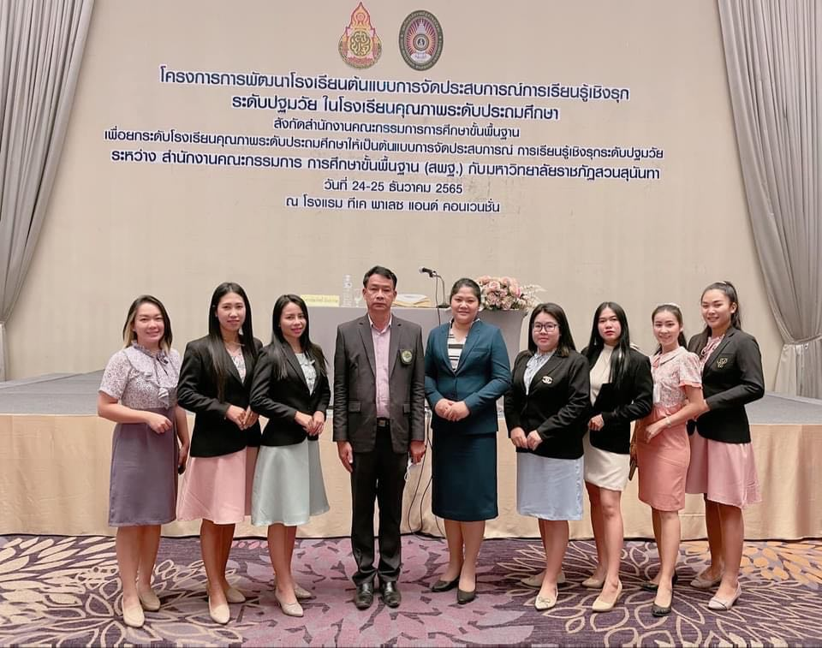 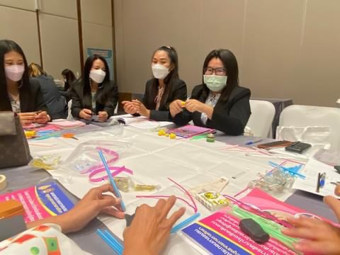

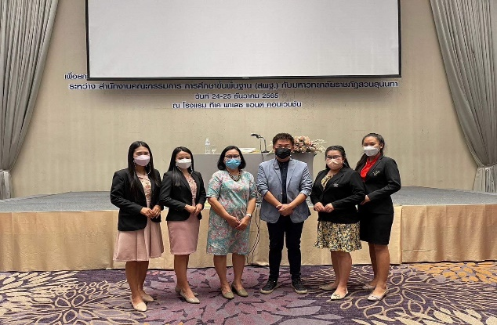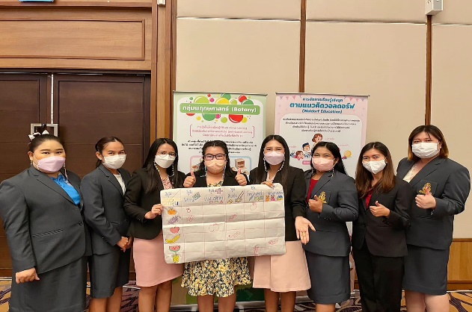

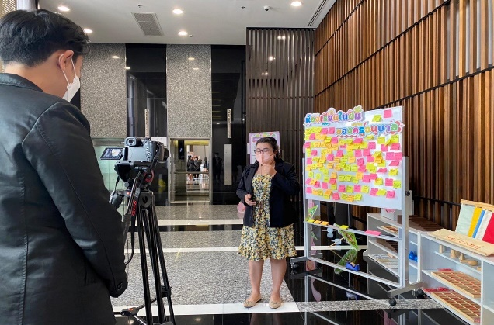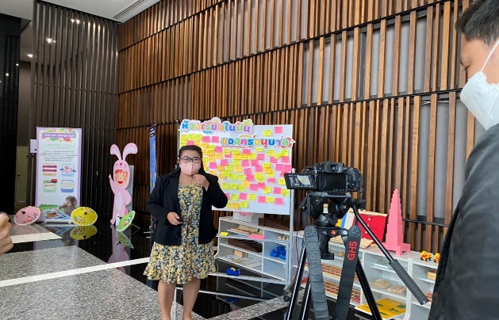

- ได้รับการคัดเลือกจากสมาคมผู้บริหารอำเภอเมืองปราจีนบุรี เข้ารับรางวัล “ครูดีเด่น” เนื่องในวันครู ประจำปีการศึกษา 2565
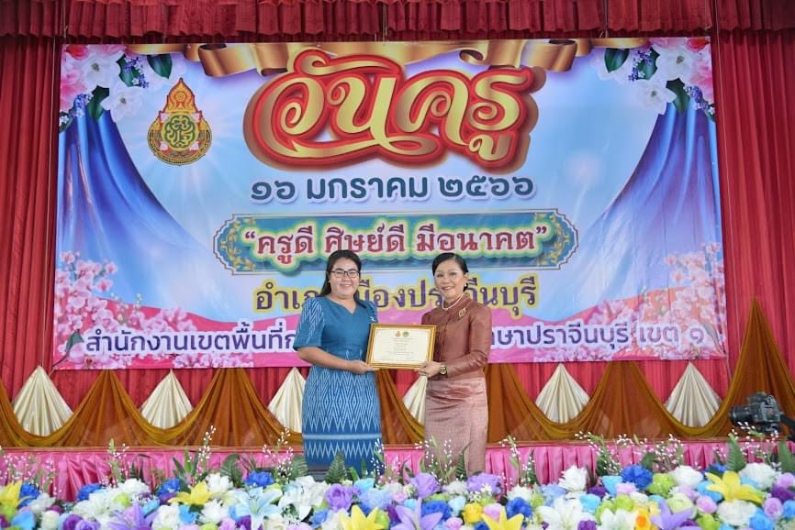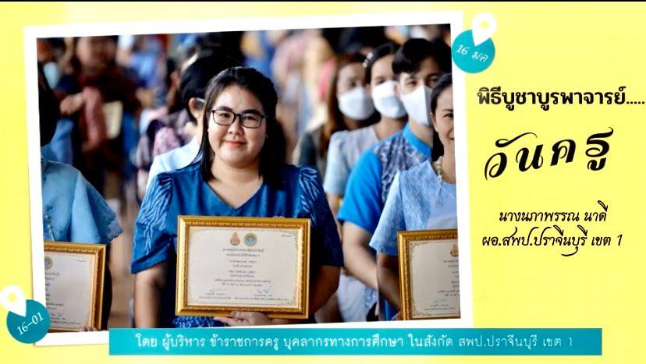
- นำเสนอผลงานของนักเรียนระดับชั้นอนุบาลปีที่ 3 โครงการสะเต็มศึกษาระดับปฐมวัย เรื่องข้าว โดยได้รับเกียรติจากท่าน ดร.กนกวรรณ วิลาวัลย์ รัฐมนตรีช่วยว่าการกระทรวงศึกษาธิการ พร้อมด้วย นายวรพันธุ์ สุวัณณุสส์ ผู้ว่าราชการจังหวัดปราจีนบุรี

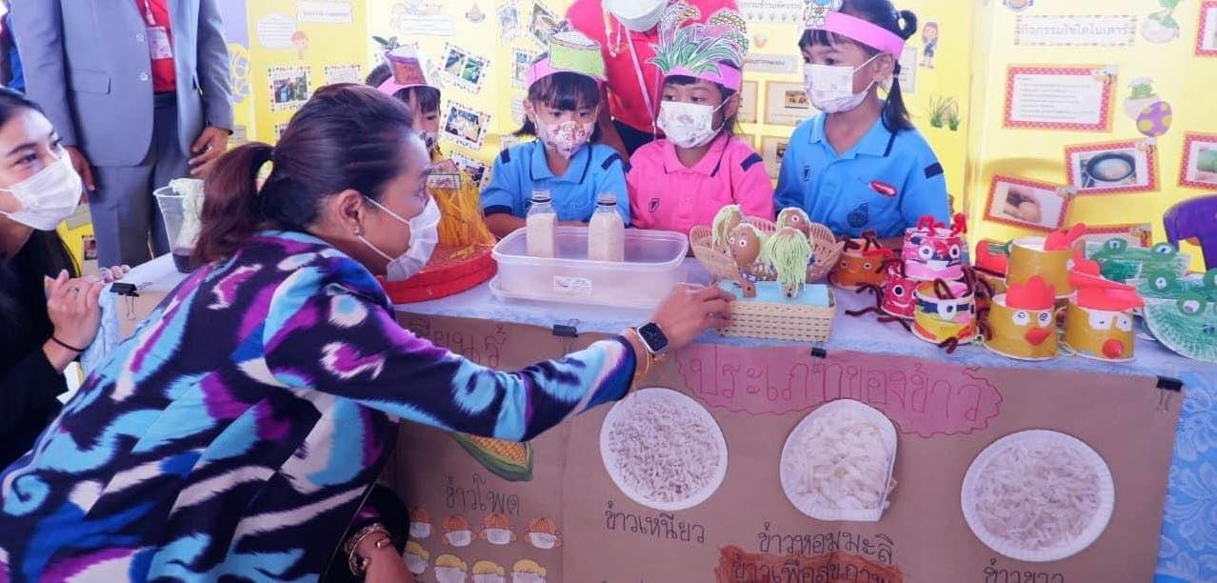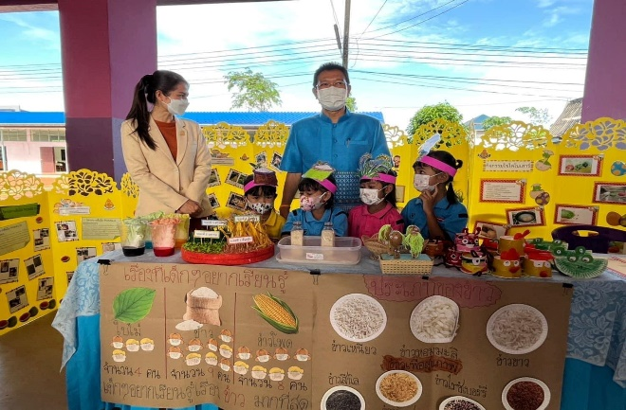
- นำกิจกรรมมาพัฒนาต่อยอด แลกเปลี่ยนเรียนรู้ในสายชั้นปฐมวัย ตลอดปีการศึกษา โดยใช้กระบวนการชุมชนแห่งการเรียนรู้ทางวิชาชีพ Professional Learning Community (PLC)

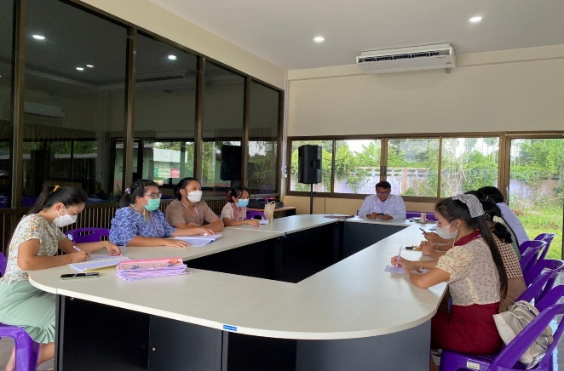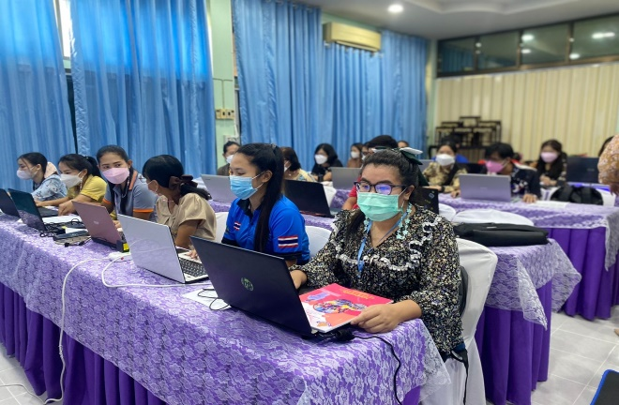

- นำกิจกรรมลงสู่ผู้เรียน ตลอดปีการศึกษา

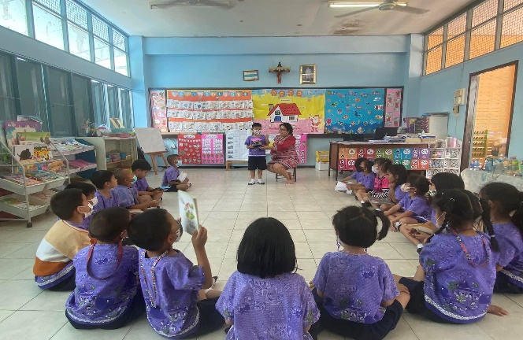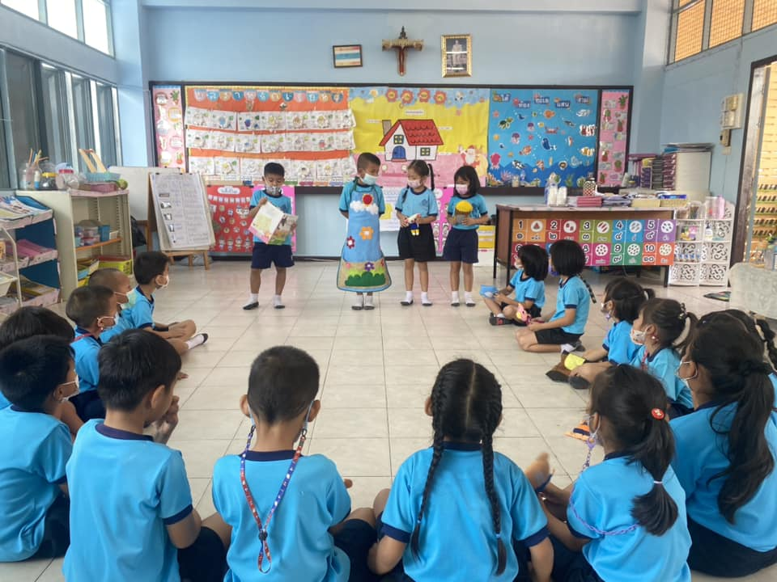

- รับการนิเทศติดตามการถอดบทเรียน การจัดการเรียนรู้เชิงรุกแบบสะเต็ม ระดับชั้นปฐมวัย

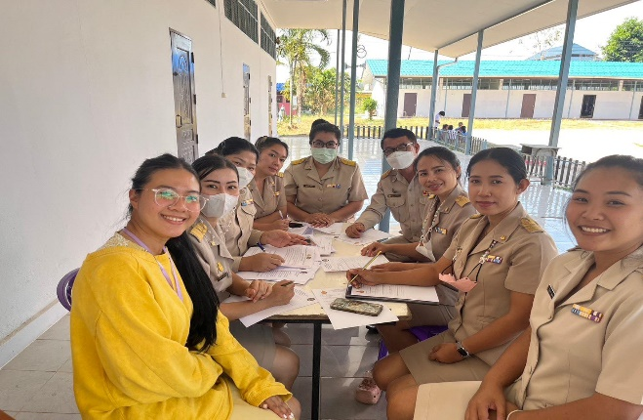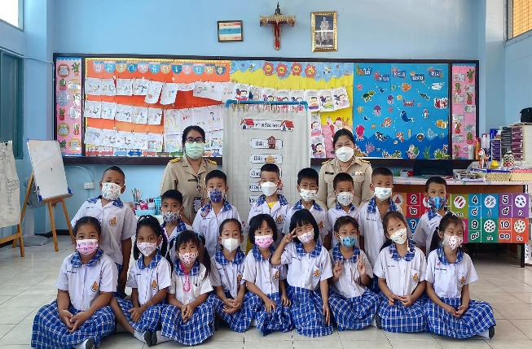
ลิ้งค์เผยแพร่ผลงาน การจัดการเรียนรู้เชิงรุกแบบสะเต็ม ระดับชั้นปฐมวัย
https://www.youtube.com/watch?v=bCPzoQPPXV4
สำนักงานคณะกรรมการส่งเสริมการศึกษาเอกชน โรงเรียนดำเนินการ จัดการเรียนรู้เชิงรุก (Active Learning ) ให้กับเด็กปฐมวัยมีพัฒนาการครบทั้ง 4 ด้าน
ผ่านกระบวนการ Project Approach โดยใช้วรรณกรรมเป็นฐาน

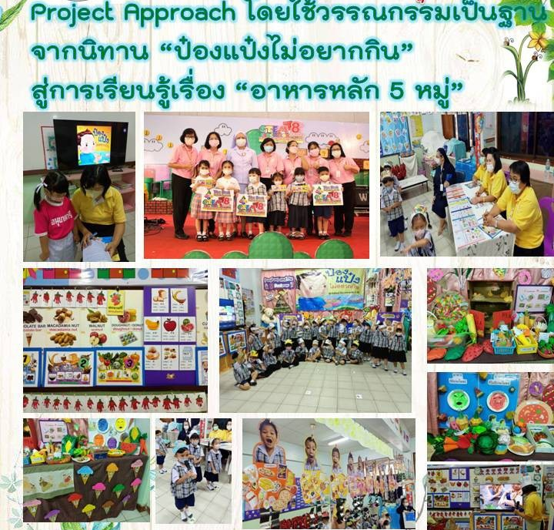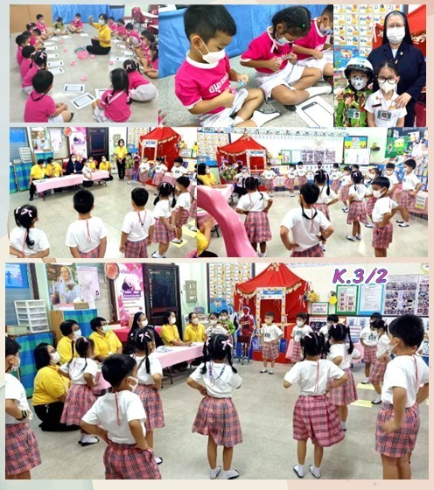

สำนักงานคณะกรรมการการอาชีวศึกษา -
3.2.5 ข้อเสนอแนะในการดำเนินงาน
ระดับพื้นที่ (หน่วยงาน/สถานศึกษา)
สำนักงานคณะกรรมการการศึกษาขั้นพื้นฐาน -
สำนักงานคณะกรรมการส่งเสริมการศึกษาเอกชน โรงเรียนส่งเสริม สนับสนุน การเรียนรู้โดยผ่านกระบวนการ Project Approach โดยใช้วรรณกรรมเป็นฐาน กิจกรรมประจำวัน กิจกรรมเสริมหลักสูตร สอดคล้องกับหลักสูตรการศึกษาปฐมวัย พุทธศักราช 2560 อย่างต่อเนื่อง
สำนักงานคณะกรรมการการอาชีวศึกษา –
ระดับนโยบาย
สำนักงานคณะกรรมการการศึกษาขั้นพื้นฐาน -
สำนักงานคณะกรรมการส่งเสริมการศึกษาเอกชน โรงเรียนสนับสนุน โดยประสานงานกับบริษัท True Click Life จัดอบรมให้ความรู้กับครูผู้สอนระดับปฐมวัยทุกคน เรื่อง Coding เพื่อนำมาใช้ในการจัดประสบการณ์ให้มีประสิทธิภาพกับเด็กปฐมวัย

3.3 การส่งเสริมสนับสนุนให้ผู้เรียนกลุ่มเป้าหมายพิเศษ และกลุ่มเปราะบาง รวมทั้งกลุ่ม NEETs ได้รับการศึกษา ที่เหมาะสม ตามความจำเป็นตามศักยภาพ
3.3.1 ความก้าวหน้าของการดำเนินงานตามนโยบาย
1) หน่วยงาน/สถานศึกษามีการส่งเสริมให้ผู้เรียนกลุ่มเป้าหมายพิเศษ ได้รับการศึกษา
ที่เหมาะสม ตามความจำเป็น ตามศักยภาพ (กลุ่มเป้าหมายพิเศษ หมายถึง ผู้เรียนในกลุ่มที่เป็นผู้ยากไร้ ผู้พิการหรือทุพพลภาพ หรือผู้อยู่ในสภาวะยากลำบาก)
สำนักงานคณะกรรมการการศึกษาขั้นพื้นฐาน สำนักงานเขตพื้นที่การศึกษาประถมศึกษาปราจีนบุรี เขต 1 ได้ดำเนินการประกาศนโยบายและจุดเน้น ประจำปีงบประมาณ 2566 เพื่อใช้เป็นกรอบแนวทางในการดำเนินงานให้สอดคล้อง ตามนโยบาย และจุดเน้นของกระทรวงศึกษาธิการ และสำนักงานคณะกรรมการการศึกษาขั้นพื้นฐาน ใน 4 ด้าน ได้แก่ ด้านความปลอดภัย ด้านโอกาส ด้านคุณภาพ และด้านประสิทธิภาพ ด้านการสร้างโอกาส ความเสมอภาคและความเท่าเทียมทางการศึกษาทุกช่วงวัย
สำนักงานเขตพื้นที่การศึกษาประถมศึกษาปราจีนบุรี เขต 1 ให้ความสำคัญต่อการพัฒนาคุณภาพชีวิตของนักเรียนทุกคน ให้เติบโตอย่างมีคุณภาพ สามารถดำรงชีวิตอยู่ได้อย่างมีความสุข สำหรับเด็กปกติ และกลุ่มเป้าหมายพิเศษ ดังนี้
- ส่งเสริม สนับสนุนระบบการดูแลช่วยเหลือเด็กนักเรียนของโรงเรียนภายในสังกัด
โดยให้สถานศึกษาเยี่ยมบ้านนักเรียน 100% โดยมีคุณครูที่ปรึกษาเป็นบุคลากรหลักในการดำเนินงานเน้น
การมีส่วนร่วมจากทุกภาคส่วนที่เกี่ยวข้องทั้งภายในแลภายนอกโรงเรียน ได้แก่ ผู้บริหาร ครูทุกคน คณะกรรมการการสถานศึกษาขั้นพื้นฐาน ผู้ปกครอง ชุมชน ภาคีเครือข่าย องค์กรท้องถิ่นและทีมสหวิชาชีพ เพื่อเสริมสร้างภูมคุ้มกันทางสังคมตามองค์ประกอบ 5 ด้าน ได้แก่ การรู้จักนักเรียนเป็นรายบุคคล การคัดกรองนักเรียน การส่งเสริมและพัฒนานักเรียน การป้องกันและแก้ไขปัญหา และการส่งต่อ
- ให้บริการจัดการศึกษาเรียนรวม โดยสถานศึกษาคัดกรองนักเรียนพิการเรียนรวม จัดทำแผนการศึกษารายบุคคลเพื่อพัฒนานักเรียนพิการเรียนรวม ส่งเสริมสนับสนุนให้นักเรียนพิการเรียนรวมได้แสดงศักยภาพ ได้ไปแข่งขันงานศิลปหัตถกรรมนักเรียนได้รับรางวัลระดับชาติ และจะจัดอบรมครู
ผู้คัดกรองนักเรียนในช่วงเดือนพฤษภาคม 2566
- ประกาศตั้งศูนย์ความปลอดภัยสำนักงานเขตพื้นที่การศึกษาประถมศึกษาปราจีนบุรี เขต 1 “ศป.สพป.ปราจีนบุรี เขต 1” แต่งตั้งคณะกรรมการความปลอดภัย และเจ้าหน้าที่ดูแลระบบ ของสำนักงานเขตพื้นที่การศึกษาประถมศึกษาปราจีนบุรี เขต 1 จัดทำแผนป้องกันผู้เรียนจากภัยคุกคาม
ของสถานศึกษา การสร้างกลุ่มไลน์ เพื่อใช้เป็นช่องทางในการประสานงานกับสถานศึกษาในสังกัด ได้แก่ เครือข่ายอินเทอร์เน็ต และทางโทรศัพท์ จัดทำแผนนิเทศกำกับติดตามการดำเนินงานความปลอดภัยในสถานศึกษา และดำเนินงานตามโครงการที่สอดคล้องกับการพัฒนาสถานศึกษาปลอดภัย ดังนี้
1. โครงการพัฒนาโรงเรียนน่าอยู่ น่าเรียน น่าทำงาน
2. โครงการสร้างความเข้มแข็งระบบการดูแลช่วยเหลือนักเรียน
3. โครงการเสริมสร้างวินัยเชิงบวกด้วยโครงงานคุณธรรม
4. โครงการส่งเสริมสุขภาพจิตพิชิตความเครียด
- การขับเคลื่อนนโยบายด้านการเพิ่มโอกาสและการเข้าถึงการศึกษาที่มีคุณภาพของกลุ่มผู้ด้อยโอกาสทางการศึกษา
ตามที่สำนักงานกองทุนเพื่อความเสมอภาคทางการศึกษา ร่วมกับสำนักงานคณะกรรมการการศึกษาขั้นพื้นฐาน ดำเนินโครงการจัดสรรเงินอุดหนุนนักเรียนยากจนพิเศษแบบมีเงื่อนไข (นักเรียนทุนเสมอภาค) สำนักงานเขตพื้นที่การศึกษาประถมศึกษาปราจีนบุรี เขต 1 ได้ดำเนินการส่งเสริม สนับสนุน และกำกับ ติดตามให้สถานศึกษาดำเนินการคัดกรองนักเรียนเป็นรายบุคคล โดยสถานศึกษาลงพื้นที่เยี่ยมบ้านนักเรียน เพื่อนำข้อมูลการคัดกรองเข้าสู่ระบบปัจจัยพื้นฐานนักเรียนยากจน (ระบบ cct.thaieduforall.org) ผ่านระบบเพื่อประมวลผลด้วยวิธีการวัดรายได้ทางอ้อม (Proxy Means Test : PMT) ในการขอรับการสนับสนุนค่าใช้จ่ายให้แก่นักเรียนซึ่งขาดแคลนทุนทรัพย์ให้ได้รับโอกาส ลดความเหลื่อมล้ำทางการศึกษา เพื่อให้ผู้เรียนมีคุณภาพชีวิตที่ดีขึ้น สามารถเรียนจนสำเร็จการศึกษา และเป็นการแบ่งเบาภาระค่าใช้จ่ายด้านการศึกษาของครัวเรือน จากการส่งเสริม สนับสนุน และจากการกำกับติดตาม ส่งผลให้ปีการศึกษา 2565 นักเรียนในสังกัดได้รับจัดสรรงบประมาณจากกองทุนเสมอภาคทางการศึกษา รายละเอียดดังนี้ ภาคเรียนที่ 1/2565 นักเรียนในสังกัด ระดับอนุบาล ระดับประถมศึกษา ระดับมัธยมศึกษา จำนวน 842 คน ได้รับการจัดสรรงบประมาณจากกองทุนเสมอภาคทางการศึกษา จำนวนเงิน 1,309,500 บาท ภาคเรียนที่ 2/2565 นักเรียนในสังกัด ระดับอนุบาล ระดับประถมศึกษา ระดับมัธยมศึกษา จำนวน 804 คน ได้รับการจัดสรรงบประมาณจากกองทุนเสมอภาคทางการศึกษา จำนวนเงิน 1,251,500 บาท รวมเงินทั้งสิ้น 2,561,000 บาท จากการกำกับ ติดตามสถานศึกษา ส่งผลให้สถานศึกษาสามารถดำเนินการบันทึกข้อมูลผ่านระบบครบ 100 % และจ่ายเงินให้กับครอบครัวนักเรียน เพื่อเป็นการแบ่งเบาภาระค่าใช้จ่ายด้านการศึกษาของครอบครัว
- สำนักงานเขตพื้นที่การศึกษาประถมศึกษาปราจีนบุรี เขต 1 มีกองทุนที่ได้ระดมทรัพยากรในการรับบริจาค เพื่อใช้ในการดูแลช่วยเหลือสงเคราะห์นักเรียนที่ประสบเหตุต่าง ๆ เช่น เสียชีวิต
ทุพลภาพ พิการ เจ็บป่วย อุบัติเหตุ อยู่ในภาวะยากลำบาก ประสบเหตุอัคคีภัย/อุทกภัย/วาตภัย เป็นต้น ดำเนินการขับเคลื่อนในการดูแลช่วยเหลือโดยศูนย์ความปลอดภัย สพป.ปราจีนบุรี เขต 1 ร่วมกับภาคีเครือข่ายอย่างเป็นรูปธรรมและรวดเร็วทันต่อการบรรเทาความเดือดร้อน ตลอดจนส่งต่อหน่วยงานที่เกี่ยวข้องในการช่วยเหลือต่อไป จำนวน 3 กองทุน ได้แก่
1. กองทุนโครงการรวมน้ำใจ สพป.ปราจีนบุรี เขต 1
2. กองทุนสงวนวรลักษณ์
3. กองทุนประถมศึกษา
สำนักงานคณะกรรมการส่งเสริมการศึกษาเอกชน
โรงเรียนมีการส่งเสริมให้ผู้เรียนกลุ่มเป้าหมายพิเศษได้รับการศึกษาที่เหมาะสม ตามความจำเป็น ตามศักยภาพ โดยการเปิดโอกาสให้ผู้เรียนได้รับทุนการศึกษาโดยแบ่งประเภททุนการศึกษาดังนี้
1. ทุนลูกพ่อลัมแบร์ต เป็นทุนการศึกษาที่ให้สำหรับนักเรียนผู้ยากไร้อยู่ในภาวะยากลำบาก โดยทางโรงเรียนมอบทุนการศึกษา ทั้งค่าเล่าเรียน เครื่องแบบนักเรียน อาหาร ตามความเหมาะสมของผู้เรียนแต่ละบุคคล
2.ทุนความสามารถพิเศษ เป็นทุนการศึกษาที่มอบให้กับผู้เรียนที่มีความสามารถพิเศษ เช่น ทุนนักเรียนวงโยธวาทิต ทุนนักกีฬาบาสเกตบอล ทุนนักกีฬาวอลเลย์บอล ทุนนักกีฬาฟุตซอล โดยทุนดังกล่าวโรงเรียนมอบทุนการศึกษาทั้งค่าเล่าเรียน เครื่องแบบนักเรียน อาหาร ที่พัก และค่าใช้จ่ายส่วนตัวเป็นรายกรณี
3.ทุนเรียนดี โดยทางโรงเรียนแบ่งระดับทุนเรียนดีแก่ผู้มีผลงานด้านวิชาการเป็น 3 ระดับคือ
ทุนเพชร นักเรียนเสียค่าเล่าเรียนและค่าใช้จ่ายอื่นๆ ตลอด 3 ปีการศึกษา 15,000 บาท ทุนพลอยนักเรียนเสียค่าเล่าเรียนแล้วค่าใช้จ่ายอื่นๆภาคเรียนละ 10,000 บาท ทุนไพลินนักเรียนเสียค่าเล่าเรียนและค่าใช้จ่ายอื่นๆภาคเรียนละ 15,000 บาท
สำนักงานคณะกรรมการการอาชีวศึกษา
3 คน 1. นาย เจษฎา ปรีชาศิลป์ ศึกษาอยู่ระดับชั้น ปวช. 2
2. นาย คุณานนท์ นาลินธมากร ศึกษาอยู่ระดับชั้น ปวส. 2
3. น.ส. วชิราภรณ์ ดาวล้อม ศึกษาอยู่ระดับชั้น ปวส. 2
สำนักงาน กศน. จังหวัดปราจีนบุรี
- สถานศึกษามีการส่งเสริมให้ผู้เรียนกลุ่มเป้าหมายพิเศษ ได้รับการศึกษา และที่เหมาะสมตามความจำเป็น และตามศักยภาพ
- สถานศึกษามีการส่งเสริมให้ผู้เรียนกลุ่มเป้าหมายพิเศษผู้พิการ ได้รับการศึกษาที่เหมาะสม ตามความจำเป็น ตามศักยภาพ ซึ่งมีครูผู้สอนคนพิการ ให้บริการในการจัดการศึกษาขั้นพื้นฐาน โดยได้ดำเนินการตามโครงการ กศน. ปักหมุดเพื่อสร้างโอกาสทางการศึกษาสำหรับคนพิการและผู้ด้อยโอกาส

2) ผู้เรียนกลุ่มเปราะบาง ได้รับการศึกษาที่เหมาะสม ตามความจำเป็น ตามศักยภาพ
(กลุ่มเปราะบาง หมายถึง ผู้เรียนในกลุ่มที่เป็นกลุ่มชายขอบ ไร้สัญชาติ หรือประชากรโดยนัยทางสังคมศาสตร์)
สำนักงานคณะกรรมการการศึกษาขั้นพื้นฐาน สำนักงานเขตพื้นที่การศึกษาประถมศึกษาปราจีนบุรี เขต 1 ได้ประชาสัมพันธ์ประกาศกระทรวงศึกษาธิการ เรื่อง การรับนักเรียน นักศึกษา ที่ไม่มีหลักฐานทะเบียนราษฎร หรือไม่มีสัญชาติไทย ลงวันที่ 31 ตุลาคม 2562 ให้สถานศึกษาในสังกัดทราบและถือปฏิบัติ เพื่อขยายโอกาสทางการศึกษา และเปิดกว้างให้ทุกคนเข้าเรียนได้ โดยไม่จำกัดระดับ ประเภท หรือพื้นที่ เพื่อให้ได้รับการศึกษาที่เหมาะสม
สำนักงานคณะกรรมการส่งเสริมการศึกษาเอกชน โรงเรียนมารีวิทยา ไม่มีนักเรียนกลุ่มเปราะบาง
สำนักงานคณะกรรมการการอาชีวศึกษา
3 คน 1. นาย ทุน - ศึกษาอยู่ระดับชั้น ปวช. 2
2. น.ส. หมวย วงอุดอน ศึกษาอยู่ระดับชั้น ปวช. 3
3. นาย พัชรพล กรุงทอง ศึกษาอยู่ระดับชั้น ปวช. 3
สำนักงาน กศน. จังหวัดปราจีนบุรี สถานศึกษาส่งเสริม และสนับสนุนให้ผู้เรียนกลุ่มเปราะบางได้รับการศึกษาที่เหมาะสมตามความจำเป็นตามศักยภาพ
1. กิจกรรมสร้างอาชีพ ของนักศึกษาผู้พิการ ร่วมกับชมรมผู้ปกครองออทิสติก จังหวัดปราจีนบุรี ณ ศูนย์บริการคนพิการชมรมผู้ปกครองออทิสติกจังหวัดปราจีนบุรี
2. โครงการประชุมเชิงปฏิบัติการ ประเด็น "ความร่วมมือพัฒนาชุดข้อมูลด้านการศึกษาของกลุ่มเปราะบาง เพื่อขยายผลสู่การเชื่อมโยงและแบ่งปันข้อมูลในรูปแบบดิจิทัลระหว่างหน่วยงาน
3. โครงการอบรมพัฒนาครูผู้สอนคนพิการ เพื่อเพิ่มประสิทธิภาพในการจัดการศึกษานอกระบบและการศึกษาตามอัธยาศัย สำหรับคนพิการ
4. โครงการศูนย์ส่งเสริมทักษะชีวิตบุคคลออทิสติก กิจกรรมที่ 2 การส่งเสริมพฤติกรรมทางบวกของบุคคลออทิสติกแบบองค์รวมรุ่นที่ 2

3) กลุ่ม NEETs ได้รับการศึกษาที่เหมาะสม ตามความจำเป็น ตามศักยภาพ
(กลุ่ม Neets หรือ Not in Education, Employment or Training หมายถึง เยาวชนอายุ 15-24 ปี ผู้ไม่ได้อยู่ในระบบการศึกษา การทำงาน หรือการฝึกอบรม)
สำนักงานคณะกรรมการการศึกษาขั้นพื้นฐาน สำนักงานเขตพื้นที่การศึกษาประถมศึกษาปราจีนบุรี เขต 1 พิจารณาแล้วเห็นว่าเยาวนชนกลุ่ม Neets อายุ 15 – 24 ปี ผู้ไม่ได้อยู่ในระบบการศึกษา การทำงาน หรือการฝึกอบรม ซึ่งเยาวชนกลุ่มนี้จะมีทั้งผู้ขาดโอกาส เพราะไม่มีเงิน ไม่มีโอกาสเข้าถึงการศึกษา และเป็นผู้มีโอกาส แต่ไม่อยากเรียน ไม่อยากทำงาน เป็นปัญหาระดับประเทศซึ่งต้องให้หน่วยงานภาครัฐ และหน่วยงานที่เกี่ยวข้องร่วมกันวางแผนดูแลช่วยเหลือและแก้ไขปัญหา เพื่อส่งเสริมพัฒนาให้เยาวชนกลุ่มดังกล่าวมีโอกาสทางสังคมและโอกาสด้านการศึกษา มีทักษะชีวิต มีอาชีพ มีงานทำ
แนวทางการดำเนินงาน ระดับเขตพื้นที่การศึกษา
กลุ่มขาดโอกาสทางการศึกษา (เยาวชนอยู่ในระบบการศึกษาภาคบังคับ)
- ตั้งศูนย์ความปลอดภัยสำนักงานเขตพื้นที่การศึกษาประถมศึกษาปราจีนบุรี เขต 1 “ศป.สพป.ปราจีนบุรี เขต 1”เพื่อเป็นหน่วยเคลื่อนที่ในการดูแลช่วยเหลือนักเรียน ร่วมกับภาคีเครือข่ายที่เกี่ยวข้อง
- การขับเคลื่อนนโยบายด้านการเพิ่มโอกาสและการเข้าถึงการศึกษาที่มีคุณภาพของกลุ่มผู้ด้อยโอกาสทางการศึกษา เป็นการส่งเสริม สนับสนุน และกำกับ ติดตามให้สถานศึกษาดำเนินการ
คัดกรองนักเรียนเป็นรายบุคคล โดยสถานศึกษาลงพื้นที่เยี่ยมบ้านนักเรียน เพื่อนำข้อมูลการคัดกรองเข้าสู่ระบบปัจจัยพื้นฐานนักเรียนยากจน (cct.thaieduforall.org) ในการขอรับการสนับสนุนค่าใช้จ่ายให้แก่นักเรียนซึ่งขาดแคลนทุนทรัพย์ ให้ได้รับโอกาส ลดความเหลื่อมล้ำทางการศึกษา จากกองทุนเพื่อความเสมอภาคทางการศึกษา (กสศ.) เพื่อให้ผู้เรียนมีคุณภาพชีวิตที่ดีขึ้น สามารถเรียนจนสำเร็จการศึกษา และเป็นการแบ่งเบาภาระค่าใช้จ่ายด้านการศึกษาของครัวเรือน
- สนับสนุนเงินจากกองทุนต่างๆ ของ สพป.ปราจีนบุรี เขต 1 ในการดูแลช่วยเหลือสงเคราะห์นักเรียนที่ประสบเหตุต่าง ๆ เพื่อบรรเทาความเดือนร้อนครอบครัว
- ขับเคลื่อนโครงการเพิ่มทักษะด้านอาชีพแก่นักเรียนที่ไม่ได้เรียนต่อหลังจบการศึกษาภาคบังคับ ในปีงบประมาณ พ.ศ.2566 โดยจัดประชุมผู้บริหารสถานศึกษาและครูแนะแนวโรงเรียนขยายโอกาสในสังกัด เพื่อชี้แจงวัตถุประสงค์ให้ผู้บริหารสถานศึกษาและครูแนะแนวนำไปแนะนำให้นักเรียนกลุ่มเป้าหมายที่มีความสนใจ เข้ารับการฝึกอบรมตามโครงการในหลักสูตรการพัฒนาสมรรถนะอาชีพ
ณ สำนักงานพัฒนาฝีมือแรงงานจังหวัดปราจีนบุรี โดยไม่เสียค่าใช้จ่าย โดยจะเน้นการเสริม เพิ่ม และพัฒนาทักษะในกลุ่มอุตสาหกรรมที่สำคัญในอนาคต กลุ่มอุตสาหกรรมที่เป็นพื้นฐานของประเทศ เมื่อผ่านการฝึกอบรมแล้วจะมีตำแหน่งงานรองรับทันที และโครงการดังกล่าว ส่งเสริม สนับสนุน ให้เยาวชน และบุคคลภายนอก สามารถฝึกอบรมตามโครงการในหลักสูตรการพัฒนาสมรรถนะอาชีพได้
สำนักงานคณะกรรมการส่งเสริมการศึกษาเอกชน ไม่มีนักเรียนกลุ่ม Neets
สำนักงาน กศน. จังหวัดปราจีนบุรี
- สถานศึกษาส่งเสริม และสนับสนุนเยาวชนอายุ 15-24 ปี ผู้ไม่ได้อยู่ในระบบการศึกษา การทำงาน หรือการฝึกอบรม ให้ได้รับการศึกษาที่เหมาะสม ตามความจำเป็น ตามศักยภาพ
- สถานศึกษามีการส่งเสริมให้กลุ่มเป้าหมาย ได้รับการศึกษาที่เหมาะสม เช่นเข้ารับการฝึก อบรบด้านอาชีพกับสำนักงานพัฒนาฝีมือแรงงานจังหวัดปราจีนบุรี เป็นต้น

3.3.2 ปัจจัยขับเคลื่อนสู่ความสำเร็จ
สำนักงานคณะกรรมการการศึกษาขั้นพื้นฐาน
- ประกาศนโยบายและจุดเน้นสำนักงานเขตพื้นที่การศึกษาประถมศึกษาปราจีนบุรี เขต 1
- สร้างการรับรู้ให้แก่ผู้บริหารสถานศึกษา ครู และบุคลากรทางการศึกษาในการขับเคลื่อนนโยบายสู่การปฏิบัติ
- การสร้างภาคีเครือข่ายหน่วยงานภาครัฐและเอกชน
- การทำงานเป็นทีม
- งบประมาณที่สนับสนุนในการดำเนินงาน
สำนักงานคณะกรรมการส่งเสริมการศึกษาเอกชน ด้วยนโยบายที่เข้มแข็งของคณะรักกางเขนแห่งจันทบุรีที่มีอย่างชัดเจนในด้านการจัดการศึกษาโดยการเปิดโอกาสให้ผู้เรียนกลุ่มเป้าหมายพิเศษโดยการมอบทุนการศึกษาทำให้กลุ่มเป้าหมายดังกล่าวได้มีโอกาสได้รับการศึกษา ให้ทัดเทียมประชากรของประเทศโดยไม่ปล่อยให้เป็นภาระทางสังคม โดยทางโรงเรียนพร้อมรับภาระค่าใช้จ่ายดังกล่าวด้วยความเต็มใจ
สำนักงาน กศน. จังหวัดปราจีนบุรี สถานศึกษาดำเนินการตามนโยบายในการส่งเสริม และสนับสนุนให้ผู้เรียนกลุ่มเปราะบางได้รับการศึกษาที่เหมาะสมตามความจำเป็น ตามศักยภาพ

3.3.3 ปัญหาและอุปสรรคของการดำเนินงาน
สำนักงานคณะกรรมการส่งเสริมการศึกษาเอกชน
ปัญหา/อุปสรรค | วิธีการ/แนวทางการแก้ไขปัญหา
1.เนื่องจากภาวะโรคระบาดในระยะ 2-3 ปีที่ผ่านมาส่งผลให้สภาพครอบครัวของผู้เรียนได้รับผลกระทบทางเศรษฐกิจ ทำให้มีผู้เรียนค้างชำระค่าเล่าเรียนเป็นจำนวนมากขึ้น | 1.โรงเรียนวางแผนการใช้งบประมาณให้ละเอียดรัดกุมมากขึ้น ประเมินสถานการณ์ความเสี่ยงอยู่เสมอและจัดทำแผนเผชิญเหตุเพื่อใช้ในการบริหารอย่างมีประสิทธิภาพ

สำนักงาน กศน. จังหวัดปราจีนบุรี
ปัญหา/อุปสรรค | วิธีการ/แนวทางการแก้ไขปัญหา
1. สำนักงาน กศน.จังหวัดปราจีนบุรี มีคนจำนวนครูสอนคนพิการน้อย | 1.ดำเนินการขออัตรกำลังจากต้นสังกัด

3.3.4 นวัตกรรม/รูปแบบ/แนวทางการดำเนินงานการส่งเสริมสนับสนุนให้ผู้เรียนกลุ่มเป้าหมายพิเศษ และกลุ่มเปราะบาง รวมทั้งกลุ่ม NEETs ได้รับการศึกษา ที่เหมาะสม ตามความจำเป็น
ตามศักยภาพ ที่คิดว่าเป็นต้นแบบหรือแบบอย่างที่ดี (Best Practice) (ถ้ามี) ** ระบุรายละเอียดพอสังเขป
และแนบรูปภาพ
สำนักงาน กศน. จังหวัดปราจีนบุรี กิจกรรมประกวดคลิปสารคดีสั้นเรื่อง “กศน.ปักหมุดเพื่อสร้างโอกาสทางการศึกษาสำหรับคนพิการและผู้ด้อยโอกาสทางการศึกษา”
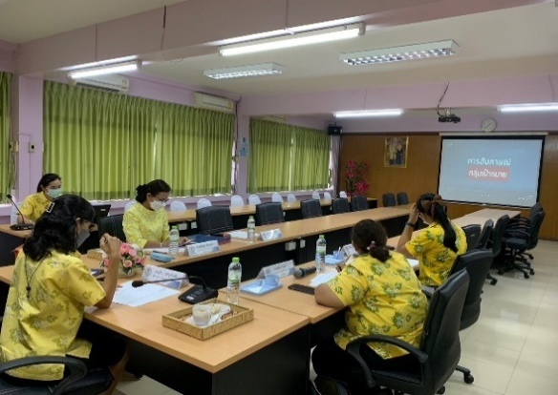
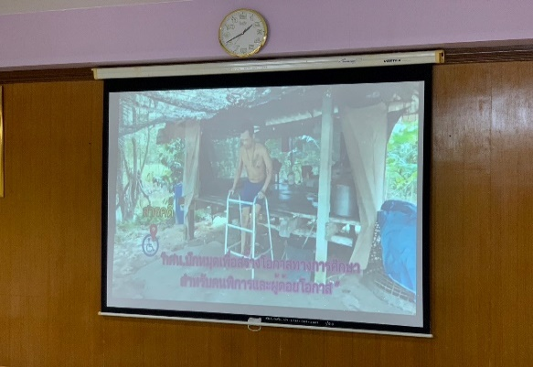

3.3.5 ข้อเสนอแนะในการดำเนินงาน
ระดับพื้นที่
สำนักงานคณะกรรมการส่งเสริมการศึกษาเอกชน ในการมอบทุนการศึกษา โรงเรียนควรสร้างความตระหนักและปลูกจิตสำนึกให้กับนักเรียนผู้ได้รับทุนให้รักษาคุณภาพด้านการศึกษาเล่าเรียน ด้านมาตรฐานคุณลักษณะที่พึงประสงค์ สำนึกในความเป็นพลเมืองไทย ความกตัญญูกตเวที และการตอบแทนคุณเมื่อมีโอกาส รวมทั้งการกระทำประโยชน์เพื่อส่วนรวมอยู่เสมอ

ระดับนโยบาย

3.4 การจัดการศึกษาในรูปแบบที่หลากหลาย เพื่อให้ทุกกลุ่มเข้าถึงการศึกษา การเรียนรู้
และการฝึกอาชีพ
3.4.1 ความก้าวหน้าของการดำเนินงานตามนโยบาย
1) หน่วยงาน/สถานศึกษา มีการจัดการศึกษาตามความถนัดความสนใจและศักยภาพของผู้เรียน

สำนักงานคณะกรรมการการศึกษาขั้นพื้นฐาน
- สำนักงานเขตพื้นที่การศึกษาประถมศึกษาปราจีนบุรี เขต 1 ได้ส่งเสริมให้สถานศึกษาในสังกัด จัดการศึกษา ตามความถนัด ความสนใจและศักยภาพของผู้เรียน ด้วยการส่งเสริมและสนับสนุน ให้มีการสร้างอาชีพในโรงเรียน ให้สอดคล้องกับสภาพแวดล้อมในชุมชน เช่น การปลูกผัก เลี้ยงไก่ไข่ เลี้ยงปลา เพาะเห็ดนางฟ้า ทำไข่เค็ม เพื่อให้นักเรียนได้ฝึกทักษะอาชีพ มีพื้นฐานการประกอบอาชีพที่ตนเองสนใจได้ ลดรายจ่าย เพิ่มรายได้ในโรงเรียน และเพื่อให้นักเรียนสามารถนำไปเป็นแนวทางในการประกอบอาชีพในอนาคต
- สำนักงานเขตพื้นที่การศึกษามัธยมศึกษาปราจีนบุรี นครนายก มีการจัดการศึกษาตามความถนัดความสนใจและศักยภาพของผู้เรียนทุกสถานศึกษาในสังกัด มีการจัดการศึกษาตามความถนัดความสนใจและศักยภาพของผู้เรียน ยกตัวอย่างเช่น โรงเรียนปราจีนกัลยาณี ได้มีการบริหารจัดการชั้นเรียนเชิงบวก ผ่านโครงการกิจกรรม
- โรงเรียนโสตศึกษาจังหวัดปราจีนบุรี ดำเนินการโครงการอาชีพอิสระให้กับนักเรียนตั้งแต่ระดับชั้นป.3-ม.6 จำนวน 25 อาชีพ เพื่อให้นักเรียนเลือกเรียนตามกลุ่มความสนใจ มีรายได้ในอาชีพที่ตนเลือก เช่น อาชีพร้านกาแฟโสตปราจีนฯ อาชีพอาหารว่าง เดคูพาท น้ำยาล้างจาน ยาดมสมุนไพร เป็นต้น
สำนักงานคณะกรรมการส่งเสริมการศึกษาเอกชน
- โรงเรียนมีการจัดการศึกษาในรูปแบบที่หลากหลาย มีการเรียนรู้และการฝึกอาชีพโดยมีโครงการส่งเสริมการจัดการศึกษาเพื่อการมีงานทำโครงการสนองพระบรมราโชบายด้านการศึกษาของในหลวงราชการที่ 10 และเศรษฐกิจพอเพียง
- โรงเรียนมีการจัดการศึกษาตามความถนัดและความสนใจและศักยภาพของผู้เรียน โดยกำหนดในหลักสูตรสถานศึกษา แบ่งแผนการเรียนให้เหมาะสมกับผู้เรียน เปิดโอกาสให้ผู้เรียนได้เรียนรู้ตามความถนัดและความสนใจ โดยมีแผนการเรียนเน้นภาษาสากลโปรแกรม mep แผนการเรียนเน้นวิทยาศาสตร์และคณิตศาสตร์ โปรแกรม sme แผนการเรียนศิลป์ภาษาจีน นอกจากนี้ยังจัดให้มีการเรียนวิชาเลือกเสรี เช่น ความถนัดทางแพทย์ ความถนัดทางวิศวกรรมศาสตร์ บริหารธุรกิจ ภาษาจีน มีเดียอาร์ต ความถนัดทางคณิตศาสตร์ เป็นต้น และจัดกิจกรรมเสริมหลักสูตรมุ่งเน้นพัฒนาทักษะให้กับผู้เรียนอย่างหลากหลายสู่การค้นพบศักยภาพของตนเองเพื่อการพัฒนาสู่การเรียนที่สูงขึ้นและต่อยอดสู่อาชีพในอนาคต เช่น ว่ายน้ำ ฟุตซอล ฟุตบอล บาสเกตบอล วอลเลย์บอล ดนตรีไทย ดนตรีสากล ศิลปะ นาฏศิลป์ e-sport coding การทำอาหาร Cover Dance เป็นต้น
สำนักงานคณะกรรมการการอาชีวศึกษา มีการจัดการหลักสูตรเชื่อมโยงการศึกษาขั้นพื้นฐานกับอาชีวศึกษาและอุดมศึกษา โดยเปิดสาขาที่เป็นที่มีความต้องการตลาดแรงงานโดยนำนักศึกษา ม.3 มาเรียนร่วมกับ ปวช. แบบสะสมหน่วยกิต
สำนักงาน กศน. จังหวัดปราจีนบุรี สถานศึกษามีการจัดการเรียนการสอนครอบคลุมทุกกลุ่มเป้าหมาย ตามความสนใจของผู้เรียนอย่างทั่วถึงและมีคุณภาพทั้งเพิ่มทักษะความรู้พื้นฐานในการนำไปใช้เพื่อการทำงานและศึกษาต่ออีกทั้งมีการจัดการเรียนการสอนเพื่อฝึกทักษะทางอาชีพเพื่อให้ผู้เรียนมีพื้นฐานในการประกอบอาชีพและสร้างรายได้ ลดรายจ่าย สร้างความมั่นคงทางอาชีพให้กับผู้เรียน ตัวอย่างเช่น หลักสูตรการเพาะเห็ดนางฟ้าภูฐานเพื่อวิถีพอเพียง หลักสูตรการทำน้ำหนักชีวภาพ หลักสูตรการทำน้ำดื่มสมุนไพร หลักสูตรการสานตะกร้าจากไม้ไผ่
2) หน่วยงาน/สถานศึกษามีการจัดการศึกษาเพื่อการศึกษาต่อด้านอาชีพและการประกอบอาชีพ ตามความต้องการและความถนัดของผู้เรียน
สำนักงานคณะกรรมการการศึกษาขั้นพื้นฐาน สำนักงานเขตพื้นที่การศึกษาประถมศึกษาปราจีนบุรี เขต 1 ได้ส่งเสริมให้สถานศึกษาในสังกัด แนะแนวอาชีพและการศึกษาต่อ เพื่อให้สอดคล้องกับตลาดแรงงาน และเป็นอาชีพที่มีความต้องการของตลาดแรงงานในอนาคต โดยมุ่งเน้นให้นักเรียน ศึกษาต่อในสายอาชีพ (ปวช. ปวส.) เพิ่มมากขึ้น เช่น สาขาช่างไฟฟ้า สาขาช่างยนต์ สาขาช่างกล สาขาบัญชี สาขาการตลาด สาขาคอมพิวเตอร์และเทคโนโลยีการสื่อสาร สาธารณสุข เป็นต้น เนื่องจากในอนาคต การทำเทคโนโลยีสารสนเทศ เครื่องจักรกลจะถูกนำมาใช้แทนแรงงานมนุษย์มากขึ้น ประกอบกับสังคมไทยเข้าสู่สังคมผู้สูงอายุ ผู้ที่ศึกษาต่อได้ตรงกับความต้องการของตลาดแรงงาน ก็จะมีโอกาส มีงานทำ มีรายได้ มากขึ้น
- โรงเรียนโสตศึกษาจังหวัดปราจีนบุรี ดำเนินการจัดงานการจัดการศึกษาในระยะเปลี่ยนผ่านและการส่งต่อเพื่อให้นักเรียนได้วางแผนร่วมกับผู้ปกครองก่อนจบการศึกษา ทั้งด้านการศึกษาต่อและการประกอบอาชีพ นำนักเรียนและผู้ปกครองศึกษาดูงานยังสถานที่จริง และดำเนินการส่งต่อ
สำนักงานคณะกรรมการส่งเสริมการศึกษาเอกชน โรงเรียนมีการจัดการศึกษาเพื่อการศึกษาต่อและอาชีพและการประกอบอาชีพตามความต้องการและความถนัดของผู้เรียน โดยโรงเรียนจัดกิจกรรมเสริมหลักสูตร กิจกรรมพัฒนาผู้เรียน Walk Rally เสริมทักษะชีวิตเสริมทักษะอาชีพบนพื้นฐานหลักปรัชญาของเศรษฐกิจพอเพียง ให้ผู้เรียนได้มีโอกาสเรียนรู้และฝึกทักษะอาชีพสุจริต เช่น งานช่างไฟฟ้า ทำอาหาร สร้างสรรค์งานศิลปะ นอกจากนี้เชิญวิทยากรผู้มีความรู้ความสามารถในหลากหลายอาชีพให้ความรู้แก่ผู้เรียน ในกิจกรรมตามหาตัวตน สู่อนาคต อาชีพสุดปัง ของนักเรียนระดับชั้นมัธยมศึกษาตอนปลาย จัดกิจกรรมแข่งขันทักษะทางอาชีพในงานวันดอกไม้บานในปลายปีการศึกษาโดยมีกิจกรรมหลากหลายให้นักเรียนได้เข้าร่วมแข่งขันตามความถนัดและสนใจ เช่น การประกวดทำอาหาร การประกวดแต่งหน้า การประกวด DIY เสื้อผ้า การประกวด Cover Dance การประกวดร้องเพลงลูกทุ่ง การแข่งขันกระโดดเชือกสามัคคี การแข่งขันฟุตซอล การแข่งขันบาสเกตบอล เป็นต้น โรงเรียนจัดให้มีการศึกษาต่อและอาชีพโดยฝ่ายแนะแนวเชิญวิทยากรทางการศึกษาให้ความรู้แก่ผู้เรียนเพื่อเป็นข้อมูลสำหรับให้ผู้เรียนสามารถใช้เป็นข้อมูลในการตัดสินใจในการเลือกศึกษาต่อและประกอบอาชีพได้เหมาะสมกับตนเองรวมทั้งฝ่ายวิชาการได้ดำเนินงาน วัดแววอัจฉริยภาพของผู้เรียน เพื่อใช้เป็นข้อมูลในการพัฒนาผู้เรียนให้เหมาะสมกับศักยภาพของผู้เรียนเป็นรายบุคคลรวมทั้งส่งเสริมผู้เรียนสู่ความเป็นเลิศในด้านที่ผู้เรียนถนัดและสนใจ
สำนักงานคณะกรรมการการอาชีวศึกษา ร่วมกับศึกษาธิการจังหวัดปราจีนบุรี โดยนำรายวิชาอาชีพลักษณะห้องเรียนอาชีพให้กับนักเรียนระดับมัธยมต้น
สำนักงาน กศน. จังหวัดปราจีนบุรี
- สถานศึกษามีการจัดการศึกษาเพื่อพัฒนาอาชีพให้กับผู้เรียนทุกระดับทั้ง ระดับประถม วิชาช่องทางการเข้าสู่อาชีพ วิชาทักษะการประกอบอาชีพ วิชาพัฒนาอาชีพให้มีอยู่มีกิน มัธยมศึกษาตอนต้นวิชาช่องทางการพัฒนาอาชีพ วิชาทักษะการพัฒนาอาชีพและวิชาพัฒนาอาชีพให้มีความเข้มแข็ง และมัธยมศึกษาตอนปลายวิชาช่องทางการขยายอาชีพ วิชาทักษะการขยายอาชีพ และวิชาพัฒนาอาชีพให้มีความมั่นคง
- สถานศึกษามีการจัดกิจกรรมปัจฉิมนิเทศให้กับผู้เรียนเพื่อแนะแนวทางการศึกษาต่อ และการประกอบอาชีพตามความต้องการและความถนัดของผู้เรียน

3.4.2 ปัจจัยขับเคลื่อนสู่ความสำเร็จ
สำนักงานคณะกรรมการการศึกษาขั้นพื้นฐาน ผู้บริหารสถานศึกษา ครูแนะแนว มีความรู้ ความเข้าใจ ในบทบาท หน้าที่ของตนเอง และร่วมส่งเสริม สนับสนุน ด้านการแนะแนวอาชีพและศึกษาต่อ เพื่อให้นักเรียนได้มีแนวทางในศึกษาต่อให้สอดคล้องกับตามต้องการของตลาดแรงงาน
สำนักงานคณะกรรมการส่งเสริมการศึกษาเอกชน
- การบริหารจัดการขับเคลื่อนการจัดการศึกษาอย่างเป็นระบบ และมีการพัฒนาโครงการและการจัดการเรียนการสอนอย่างต่อเนื่อง
- ผู้เรียนส่วนใหญ่มาจากครอบครัวที่มีความพร้อม ผู้ปกครองมีความรู้ความเข้าใจเกี่ยวกับระบบการศึกษา การเปลี่ยนแปลงทางสังคม เทคโนโลยี วัฒนธรรม และการเกิดขึ้นของอาชีพใหม่ๆ ทำให้สามารถส่งเสริมผู้เรียนได้ตรงตามความถนัดและความต้องการ
สำนักงานคณะกรรมการการอาชีวศึกษา เป็นความร่วมมือและเป็นนโยบายของกระทรวงศึกษาธิการและอยู่ในนโยบายปราจีนบุรีโมเดล
สำนักงาน กศน. จังหวัดปราจีนบุรี
- สถานศึกษามีการดำเนินการจัดการศึกษาในรูปแบบที่หลากหลาย เพื่อให้ผู้เรียนได้เข้าถึงการศึกษาตามความถนัด ความสนใจ และศักยภาพของผู้เรียน
- สถานศึกษาร่วมกับภาคีเครือข่ายร่วมส่งเสริม สนับสนุนให้ผู้เรียนได้รับการศึกษาอย่างทั่วถึง มีการนำคุณวุฒิทางการศึกษาไปปรับเงินค่าตอบแทนในสถานประกอบการ

3.4.3 ปัญหาและอุปสรรคของการดำเนินงาน
สำนักงานคณะกรรมการส่งเสริมการศึกษาเอกชน
ปัญหา/อุปสรรค | วิธีการ/แนวทางการแก้ไขปัญหา
1. นักเรียนมีความสนใจในอาชีพที่หลากหลาย | 1. สร้างความร่วมมือ เครือข่ายความช่วยเหลือ
2. ต้องจัดการเรียนรู้อย่างหลากหลายบางครั้ง | 2. จัดหน่วยงานภายนอกมาช่วยพัฒนาจัดการเรียนรู้
3. บุคลากรครูไม่มีความถนัด | 3. จัดครูไปฝึกอบรมบ่อยๆ
4. นักเรียนหลายคนยังไม่สามารถค้นพบความถนัดและความสามารถของตนเอง หรือมีความชอบความสนใจในอาชีพที่มีความแปลกใหม่จนบางครั้ง ผู้ปกครอง ผู้ใหญ่ หรือคุณครูไม่เข้าใจผู้เรียนอย่างถ่องแท้ | 4. ครูและบุคลากรทางการศึกษาต้องพัฒนาตนเองเรียนรู้ให้เท่าทันการเปลี่ยนแปลงของสังคมและเทคโนโลยี การเกิดใหม่ของอาชีพใหม่ๆ ยอมรับความเสมอภาคของทุกอาชีพ ไม่มุ่งเน้นหรือยึดติดกับอาชีพดั้งเดิมที่สังคมยกย่องและให้เกียรติ

สำนักงานคณะกรรมการการอาชีวศึกษา
ปัญหา/อุปสรรค | วิธีการ/แนวทางการแก้ไขปัญหา
1. การจัดตารางเรียน | 1. ส่งตารางเรียนให้กับสถานศึกษาที่น่าสนใจ
2. งบประมาณมีจำกัด | 2. ใช้การสอนบูรณาการกับ นร. ปวช.
สำนักงาน กศน. จังหวัดปราจีนบุรี
ปัญหา/อุปสรรค | วิธีการ/แนวทางการแก้ไขปัญหา
1.ผู้เรียนไม่สามารถร่วมกิจกรรมการเรียนการสอนได้อย่างต่อเนื่องตามที่ครูทำแผนการจัดการเรียนรู้ | 1. พัฒนากิจกรรมการเรียนการสอนรูปแบบออนไลน์
2.ผู้เรียนบางส่วนไม่สามารถร่วมกิจกรรมทดสอบวัดผลประเมินผลได้ตามวันเวลาที่สถานศึกษากำหนด | 2. จัดกิจกรรมในวันหยุดหรือวันที่นักศึกษาต้องการ อาจแบ่งนักศึกษาออกเป็นกลุ่มย่อยๆ เพื่อความสะดวกในการดำเนินกิจกรรม

3.4.4 นวัตกรรม/รูปแบบ/แนวทางการดำเนินงานการจัดการศึกษาในรูปแบบที่หลากหลาย เพื่อให้ทุกกลุ่มเข้าถึงการศึกษา การเรียนรู้ และการฝึกอาชีพ ที่คิดว่าเป็นต้นแบบหรือแบบอย่างที่ดี (Best Practice) (ถ้ามี) ** ระบุรายละเอียดพอสังเขป และแนบรูปภาพ

สำนักงานคณะกรรมการส่งเสริมการศึกษาเอกชน
- โครงงานส่งเสริมการจัดการศึกษาเพื่อการมีงานทำ
- โครงการสนองพระบรมราโชบายด้านการศึกษาของในหลวงราชการที่ 10 และเศรษฐกิจพอเพียง
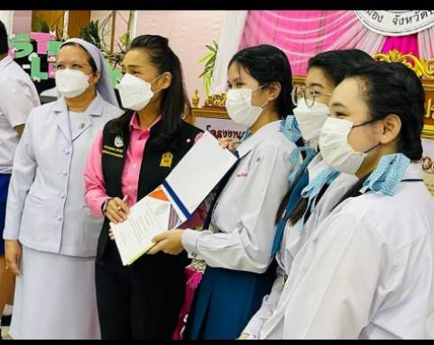
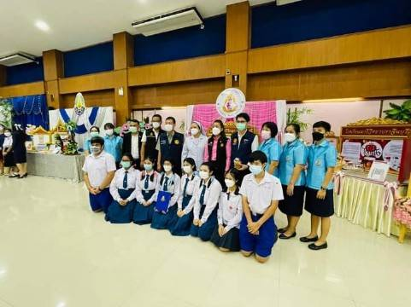

สำนักงานคณะกรรมการการอาชีวศึกษา การจัดหลักสูตรเชื่อมโยงการศึกษาขั้นพื้นฐานกับอาชีวศึกษาและอุดมศึกษา โดยเป็นการเรียนแบบสะสมหน่วยกิตให้กับนักเรียน ม.3 เมื่อเข้ามาเรียนอาชีวศึกษา ระดับ ปวช. สามารถโอนหน่วยกิตได้
สำนักงาน กศน. จังหวัดปราจีนบุรี การประกวดคัดเลือกผลิตภัณฑ์นการคัดเลือกผลิตภัณฑ์สินค้า/บริการ กศน.ดีเด่น และ กศน.พรีเมี่ยม ประจำปี พ.ศ.2566 เพื่อมอบรางวัลให้แก่ผลิตภัณฑ์ในศูนย์ฝึกอาชีพชุมชนที่มีความโดดเด่น
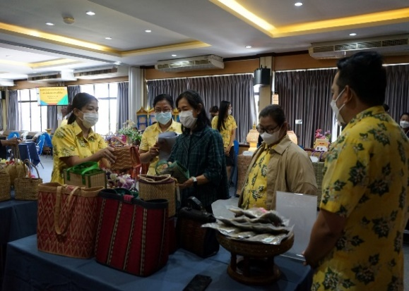
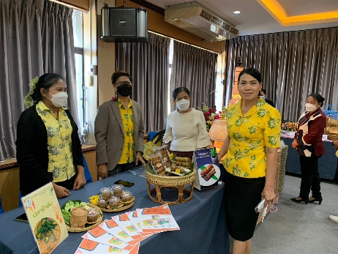

3.4.5 ข้อเสนอแนะในการดำเนินงาน
ระดับพื้นที่ (หน่วยงาน/สถานศึกษา)
สำนักงานคณะกรรมการส่งเสริมการศึกษาเอกชน โรงเรียนมารีวิทยา เป็นโครงการที่ดีควรดำเนินการอย่างต่อเนื่องเพื่อสร้างเสริมคุณลักษณะที่ดีตามพระราชดำริฯ และเพิ่มพูนทักษะจำเป็นในการประกอบอาชีพ
สำนักงานคณะกรรมการการอาชีวศึกษา ควรจัดให้กับสถานศึกษาที่สามารถเดินทางมาวิทยาลัยได้สะดวก

ระดับนโยบาย
สำนักงานคณะกรรมการส่งเสริมการศึกษาเอกชน ดำเนินการขับเคลื่อนทั้งระบบอย่างต่อเนื่อง
สำนักงานคณะกรรมการการอาชีวศึกษา แนะแนวสร้างความเข้าใจให้กับครู ผู้บริหาร ผู้ปกครอง นักเรียน นักศึกษา ทั้งส่วนของพื้นฐานและอาชีวศึกษา

3.5 การยกระดับโครงการอาชีวะอยู่ประจำ เรียนฟรี มีอาชีพ
3.5.1 ความก้าวหน้าของการดำเนินงานตามนโยบาย
1) หน่วยงาน/สถานศึกษามีแนวทางในการส่งเสริมให้เด็กเข้าร่วมโครงการอาชีวะอยู่ประจำ เรียนฟรี มีอาชีพ
2) หน่วยงาน/สถานศึกษามีการขับเคลื่อนการดำเนินงานตามโครงการอาชีวะอยู่ประจำ เรียนฟรี มีอาชีพ
3.5.2 ปัจจัยขับเคลื่อนสู่ความสำเร็จ
3.5.3 ปัญหาและอุปสรรคของการดำเนินงาน
3.5.4 นวัตกรรม/รูปแบบ/แนวทางการดำเนินงานการยกระดับโครงการอาชีวะอยู่ประจำ เรียนฟรี มีอาชีพ ที่คิดว่าเป็นต้นแบบหรือแบบอย่างที่ดี (Best Practice) (ถ้ามี) ** ระบุรายละเอียด
พอสังเขป และแนบรูปภาพ
3.5.5 ข้อเสนอแนะในการดำเนินงาน
ระดับพื้นที่ (หน่วยงาน/สถานศึกษา)
ระดับนโยบาย

3.6 การขับเคลื่อนโครงการทวิศึกษาแนวใหม่
3.6.1 ความก้าวหน้าของการดำเนินงานตามนโยบาย
1) ความพร้อมของสถานศึกษา (ทั้งโรงเรียนและวิทยาลัย) ในการจัดหลักสูตรทวิศึกษา
2) แนวทางความร่วมมือในการจัดหลักสูตรทวิศึกษา
3.6.2 ปัจจัยขับเคลื่อนสู่ความสำเร็จ
3.6.3 ปัญหาและอุปสรรคของการดำเนินงาน
สำนักงานคณะกรรมการการศึกษาขั้นพื้นฐาน
ปัญหา/อุปสรรค | วิธีการ/แนวทางการแก้ไขปัญหา
1. | 1.
สำนักงานคณะกรรมการส่งเสริมการศึกษาเอกชน
ปัญหา/อุปสรรค | วิธีการ/แนวทางการแก้ไขปัญหา
1. | 1.
สำนักงานคณะกรรมการการอาชีวศึกษา
ปัญหา/อุปสรรค | วิธีการ/แนวทางการแก้ไขปัญหา
1. | 1.
3.6.4 นวัตกรรม/รูปแบบ/แนวทางการดำเนินงานการขับเคลื่อนโครงการทวิศึกษาแนวใหม่
ที่คิดว่าเป็นต้นแบบหรือแบบอย่างที่ดี (Best Practice) (ถ้ามี) ** ระบุรายละเอียดพอสังเขป และแนบรูปภาพ
3.6.5 ข้อเสนอแนะในการดำเนินงาน
ระดับพื้นที่ (หน่วยงาน/สถานศึกษา)
ระดับนโยบาย

3.7 การจัดการอาชีวศึกษา รูปแบบการศึกษานอกระบบ
3.7.1 ความก้าวหน้าของการดำเนินงานตามนโยบาย
1) ผลการดำเนินงานของสถานศึกษาที่จัดการเรียนการสอนรูปแบบการศึกษานอกระบบ แบบมีชั้นเรียน
1.1) หลักสูตรประกาศนียบัตรวิชาชีพเฉพาะ (ปวพ.) หรือหลักสูตรวิชาชีพระยะสั้น
ภาคปกติ/โครงการพิเศษ
1.2) โครงการอาชีวะสร้างช่างฝีมือ ตามแนวทางโรงเรียนพระดาบส
1.3) ห้องเรียนอาชีพในสถานศึกษาระดับมัธยมศึกษา
1.4) หลักสูตรประกาศนียบัตรวิชาชีพ (ปวช.) ภาคปกติ โครงการอาชีวศึกษาเพื่อการพัฒนาชนบท (อศ.กช.)
1.5) หลักสูตรประกาศนียบัตรวิชาชีพ (ปวช.) และหลักสูตรประกาศนียบัตรวิชาชีพชั้นสูง (ปวส.) ภาคสมทบ
1.6) หลักสูตรประกาศนียบัตรวิชาชีพ (ปวช.) และหลักสูตรประกาศนียบัตรวิชาชีพชั้นสูง (ปวส.) ภาคพิเศษ (เทียบโอนความรู้และประสบการณ์)
3.7.3 ปัญหาและอุปสรรคของการดำเนินงาน
3.7.4 นวัตกรรม/รูปแบบ/แนวทางการดำเนินงานการจัดการอาชีวศึกษา รูปแบบการศึกษานอกระบบ ที่คิดว่าเป็นต้นแบบหรือแบบอย่างที่ดี (Best Practice) (ถ้ามี) ** ระบุรายละเอียดพอสังเขป และแนบรูปภาพ
3.7.5 ข้อเสนอแนะในการดำเนินงาน
ระดับพื้นที่ (หน่วยงาน/สถานศึกษา)
ระดับนโยบาย

นโยบายที่ 4 การศึกษาเพื่อพัฒนาทักษะอาชีพและเพิ่มขีดความสามารถในการแข่งขัน
4.1 การพัฒนาการจัดการอาชีวศึกษาทวิภาคีอย่างมีคุณภาพ โดยส่งเสริมให้เกิดความร่วมมือ
กับภาคีเครือข่ายและสถานประกอบการ
4.1.1 ความก้าวหน้าของการดำเนินงานตามนโยบาย
1) หน่วยงาน/สถานศึกษามีแนวทางการพัฒนาผู้เรียนทวิภาคีให้มีคุณภาพสูง และมีทักษะด้านวิชาชีพ ด้านภาษา และด้านดิจิทัลตามมาตรฐานสากล
สำนักงานคณะกรรมการการศึกษาขั้นพื้นฐาน –
สำนักงานคณะกรรมการส่งเสริมการศึกษาเอกชน -
สำนักงานคณะกรรมการการอาชีวศึกษา มีการเพิ่มปริมาณผู้เรียนทวิภาคีเพิ่มขึ้นไม่น้อยกว่า 10 % และมีการจัดการทำแผนการฝึกอาชีพ ตารางกรองมาตรฐานอาชีพของสถาบันคุณวุฒิวิชาชีพ พัฒนาทักษะต่าง ๆ ให้มีมาตรฐาน

2) หน่วยงาน/สถานศึกษามีการส่งเสริมและสนับสนุนให้ครูได้เข้ารับการฝึกประสบการณ์วิชาชีพจากสถานประกอบการชั้นนำ
สำนักงานคณะกรรมการการอาชีวศึกษา มีสถานประกอบการชั้นนำ เช่น Mitsubishi มีครูเข้าฝึกประสอบการณ์ โดยสถานศึกษาเป็น เขา อ.กรอ.อศ กลุ่มอาชีพไฟฟ้า

3) หน่วยงาน/สถานศึกษามีแนวทางการส่งเสริมและสนับสนุนความร่วมมือกับสถานประกอบการ เพื่อพัฒนาการจัดการอาชีวศึกษาทวิภาคีอย่างมีคุณภาพ
สำนักงานคณะกรรมการการอาชีวศึกษา ดำเนินการตามแผน ระเบียบ มีการพัฒนาบุคลากร การนิเทศติดตาม พัฒนาหลักสูตรร่วมกับ อบรมครูฝึก อบรมครุนิเทศ และยกย่องเชิดชูเกียรติสถานประกอบการและครูฝึก

4.1.2 ปัจจัยขับเคลื่อนสู่ความสำเร็จ
สำนักงานคณะกรรมการการอาชีวศึกษา มีการดำเนินการโดยความร่วมมือที่เข้มแข็งและจังหวัดปราจีนบุรีมีนิคมอุตสาหกรรม ที่รองรับการฝึกอาชีพ และมีการประสานงาน และเชิดชูเกียรติสถานประกอบการ

4.1.3 ปัญหาและอุปสรรคของการดำเนินงาน
สำนักงานคณะกรรมการการอาชีวศึกษา
ปัญหา/อุปสรรค | วิธีการ/แนวทางการแก้ไขปัญหา
1.ระดับ ปวช. จัดทวิภาคีมีทักษะน้อย | 1. มีการเตรียมพัฒนาทักษะเข้มข้นให้ นร.
2. ขาดความเข้าใจการจัดการทวิภาคี | 2. สร้างความเข้าใจการจัดทวิภาคี
4.1.4 นวัตกรรม/รูปแบบ/แนวทางการดำเนินงานการพัฒนาการจัดการอาชีวศึกษาทวิภาคีอย่างมีคุณภาพ โดยส่งเสริมให้เกิดความร่วมมือกับภาคีเครือข่ายและสถานประกอบการ ที่คิดว่าเป็นต้นแบบหรือแบบอย่างที่ดี (Best Practice) (ถ้ามี) ** ระบุรายละเอียดพอสังเขป และแนบรูปภาพ

สำนักงานคณะกรรมการการอาชีวศึกษา มีการดำเนินการ ยกย่องเชิดชูเกียรติสถานประกอบการ ครูฝึก ครูนิเทศ พร้อมหลักสูตรร่วมกันและมีสิทธิประโยชน์ให้กับสถานประกอบการ

4.1.5 ข้อเสนอแนะในการดำเนินงาน
ระดับพื้นที่ (หน่วยงาน/สถานศึกษา)
สำนักงานคณะกรรมการการอาชีวศึกษา ควรมีการจัดทำคำสั่งโดยมีผู้ว่าเป็นประธาน
ระดับนโยบาย
สำนักงานคณะกรรมการการอาชีวศึกษา การดำเนินการโดยศูนย์อาชีวศึกษาทวิภาคี โดยให้จังหวัด และกรรมการจากภาคส่วนเป็นกรรมการ

4.2 การพัฒนาขับเคลื่อนความเป็นเลิศทางการอาชีวศึกษา (Excellent Center) โดยความร่วมมือกับภาคเอกชนและสถานประกอบการ
4.2.1 ความก้าวหน้าของการดำเนินงานตามนโยบาย
1) หน่วยงาน/สถานศึกษามีความพร้อมด้านต่าง ๆ ในการจัดการศึกษาตามมาตรฐานอาชีวศึกษาของสถานศึกษา
สำนักงานคณะกรรมการการอาชีวศึกษา แผนกวิชาช่างไฟฟ้ากำลัง มีความพร้อมด้านบุคลากร และอาคาร สถานที่ และความร่วมมือในการจัดการศึกษา และมีการอบรมทักษะสมัยใหม่
2) หน่วยงาน/สถานศึกษามีแนวทางการจัดการสถานศึกษา ภายใต้ศูนย์ความเป็นเลิศทาง
การอาชีวศึกษา (Excellent Center)
สำนักงานคณะกรรมการการอาชีวศึกษา ดำเนินการตามแนวทางที่อาชีวศึกษากำหนด เช่น ตั้งคณะกรรมการ การจัดตั้งศูนย์ทดสอบ และความร่วมมือในส่วน กรอ.อศ. กลุ่มอาชีพไฟฟ้า
3) หน่วยงาน/สถานศึกษามีการดำเนินกิจกรรมที่สนับสนุนการพัฒนาสถานศึกษาภายใต้ศูนย์บริหารเครือข่ายการผลิตและพัฒนากำลังคนอาชีวศึกษา (Center of Vocational Manpower Networking Management : CVM)
สำนักงานคณะกรรมการการอาชีวศึกษา เป็นเครือข่ายศูนย์ CVM ซึ่ง CVM หลาย ด้วยกันโดยเฉพาะ CVM ด้านไฟฟ้า ชิ้นส่วนยานยนต์ ก่อสร้าง

4.2.2 ปัจจัยขับเคลื่อนสู่ความสำเร็จ
สำนักงานคณะกรรมการการอาชีวศึกษา มีความร่วมมือ สนับสนุน สื่อ อุปกรณ์ในการจัดการเรียนการสอน และวิทยาลัยเป็นอนุกรรมการและเลขานุการ อ.กรอ.อศ. กลุ่มอาชีพไฟฟ้า
4.2.3 ปัญหาและอุปสรรคของการดำเนินงาน
สำนักงานคณะกรรมการการอาชีวศึกษา
ปัญหา/อุปสรรค | วิธีการ/แนวทางการแก้ไขปัญหา
1. งบประมาณ | 1. ขอการสนับสนุนจากภาคเอกชน
2. การเปิดศูนย์ทดสอบใหม่ๆ | 2. ประสานงานกับสถานบันพัฒนาฝีมือแรงงาน
3. ขยายความร่วมมือทวิภาคี | 3. แสวงหาความร่วมมือใหม่ๆ

4.2.4 นวัตกรรม/รูปแบบ/แนวทางการดำเนินงานการพัฒนาขับเคลื่อนความเป็นเลิศ
ทางการอาชีวศึกษา (Excellent Center) โดยความร่วมมือกับภาคเอกชนและสถานประกอบการ ที่คิดว่าเป็นต้นแบบหรือแบบอย่างที่ดี (Best Practice) (ถ้ามี) ** ระบุรายละเอียดพอสังเขป และแนบรูปภาพ
สำนักงานคณะกรรมการการอาชีวศึกษา สถานประกอบการให้การสนับสนุนวัสดุ อุปกรณ์ ในการจัดการเรียนการสอน มีการอบรม Upskill ให้กับครูช่างไฟฟ้า

4.2.5 ข้อเสนอแนะในการดำเนินงาน
ระดับพื้นที่ (หน่วยงาน/สถานศึกษา)
สำนักงานคณะกรรมการการอาชีวศึกษา การมีงบประมาณ สนับสนุน และการดำเนินการผ่านการประสานงานระดับจังหวัด

ระดับนโยบาย
สำนักงานคณะกรรมการการอาชีวศึกษา การประสาน อ.กรอ.อศ กับ Excellent และ CVM ในการดำเนินการในสถานศึกษาที่มีความเชี่ยวชาญ

4.3 การพัฒนาสมรรถนะอาชีพ โดยการ Re-skill , Up-skill และ New skill ในทุกกลุ่มเป้าหมาย รวมทั้งผู้สูงอายุ
4.3.1 ความก้าวหน้าของการดำเนินงานตามนโยบาย
1) การพัฒนาสมรรถนะอาชีพ โดยการ Reskill, Upskill และ New skills ให้แก่กลุ่มผู้เรียน ระดับประถมศึกษา/มัธยมศึกษา/อาชีวศึกษา
สำนักงานคณะกรรมการการศึกษาขั้นพื้นฐาน สำนักงานเขตพื้นที่การศึกษาประถมศึกษาปราจีนบุรี เขต 1 ได้มีการสร้างความร่วมมือกับหน่วยงานที่เกี่ยวข้องในการส่งเสริมการพัฒนาสมรรถนะอาชีพ Re-skill , Up-skill และ New-skill โดยการจัดประชุมผู้บริหารสถานศึกษาและครูแนะแนวโรงเรียนขยายโอกาสในสังกัด เพื่อชี้แจงวัตถุประสงค์และขับเคลื่อนโครงการเพิ่มทักษะด้านอาชีพแก่นักเรียนที่ไม่ได้เรียนต่อหลังจบการศึกษาภาคบังคับ ในปีงบประมาณ พ.ศ.2566 เพื่อให้ผู้บริหารสถานศึกษาและครูแนะแนวนำไปแนะนำ ประชาสัมพันธ์ให้นักเรียนกลุ่มเป้าหมายที่มีความสนใจ เข้ารับการฝึกอบรมตามโครงการในหลักสูตรการพัฒนาสมรรถนะอาชีพ ณ สำนักงานพัฒนาฝีมือแรงงานจังหวัดปราจีนบุรี โดยไม่เสียค่าใช้จ่าย โดยจะเน้นการเสริม เพิ่ม และพัฒนาทักษะในกลุ่มอุตสาหกรรมที่สำคัญในอนาคต กลุ่มอุตสาหกรรมที่เป็นพื้นฐานของประเทศ เช่น ช่างเดินสายไฟฟ้าภายในอาคาร ช่างเครื่องปรับอากาศขนาดเล็ก เจ้าหน้าที่เทคโนโลยีสารสนเทศ เมื่อผ่านการฝึกอบรมแล้วจะมีตำแหน่งงานรองรับทันทีมีนักเรียนในสังกัดสำนักงานเขตพื้นที่การศึกษาประถมศึกษาปราจีนบุรี เขต 1 สมัครเข้าร่วมโครงการในปีงบประมาณ พ.ศ.2566 จำนวน 2 คน
สำนักงานคณะกรรมการส่งเสริมการศึกษาเอกชน
- โรงเรียนมารีวิทยา พัฒนาสมรรถนะอาชีพให้กับนักเรียน โดยมีการจัดการเรียนการสอนส่งเสริมอาชีพในสถานศึกษา โครงการส่งเสริมการจัดการศึกษาเพื่อการมีงานทำมีหน่วยงานภายนอกมาช่วยฝึกอาชีพให้กับผู้เรียน
- โรงเรียนมารีวิทยากบินทร์บุรีขับเคลื่อนการจัดทำและพัฒนาหลักสูตรในสถานศึกษาให้สอดคล้องกับสภาพสังคมปัจจุบันและความต้องการของท้องถิ่น ตลอดจนบูรณาการหลักสูตรการจัดการศึกษาเพื่อการมีงานทำของจังหวัดปราจีนบุรี นำสู่ชั้นเรียน ในการจัดกิจกรรมการเรียนการสอนทุกกลุ่มสาระการเรียนรู้ และการจัดกิจกรรมเสริมหลักสูตรในรูปแบบต่างๆ เช่น กิจกรรมชุมนุม กิจกรรมหนึ่งห้องเรียนหนึ่งผลิตภัณฑ์สืบสานภูมิปัญญาท้องถิ่น กิจกรรมค่ายการศึกษาอาชีพเพื่อการมีงานทำ เป็นต้น เพื่อสร้างการเรียนรู้ตลอดชีวิต เพิ่มพูนทักษะ (Re-skill) พัฒนาทักษะ (Up skill) และการเรียนรู้ทักษะใหม่ (New skills) ให้กับนักเรียนทุกคน
โรงเรียนมารีวิทยากบินทร์บุรี ได้พัฒนาสมรรถนะอาชีพด้วยการฝึกทักษะให้นักเรียน ดังนี้ 1. นักเรียนฝึกปฏิบัติในกลุ่มการงานอาชีพและเทคโนโลยี
2. ฝึกปฏิบัติในรูปของชมรม ของกิจกรรมพัฒนาผู้เรียน
3.ฝึกปฏิบัติในงานนิทรรศการวันวิชาการ ตามความสามารถและกล้าแสดงออกในรูปโครงงาน นวัตกรรมทางการศึกษา
4. ฝึกปฏิบัติในภาคเรียนฤดูร้อน ตามความถนัด ความต้องการของนักเรียน
สำนักงานคณะกรรมการการอาชีวศึกษา การอบรมการออกแบบไฟฟ้าเพื่อติดตั้งสถานีชาร์จยานยนต์ไฟฟ้า (EV Charger) ให้กับนักเรียนอาชีวศึกษา
สำนักงาน กศน. จังหวัดปราจีนบุรี สถานศึกษามีการจัดการศึกษาเพื่อพัฒนาอาชีพให้กับกลุ่มเป้าหมายในพื้นที่อย่างทั่วถึงเพื่อเพิ่มทักษะและพัฒนาความสามารถให้กลุ่มเป้าหมายรวมทั้งผู้สูงอายุ เช่นการจัดการศึกษาเพื่อพัฒนาอาชีพหลักสูตรระยะสั้น (รูปแบบกลุ่มใจ)ในพื้นที่ทุกตำบล และมีการติดตามผลอย่างต่อเนื่อง

2) การพัฒนาสมรรถนะอาชีพ โดยการ Reskill, Upskill และ New skills ให้แก่กลุ่มผู้สูงอายุ
สำนักงานคณะกรรมการการศึกษาขั้นพื้นฐาน ไม่มีการดำเนินงาน
สำนักงานคณะกรรมการส่งเสริมการศึกษาเอกชน โครงการ Stem Education ที่นักเรียนใช้ทักษะความรู้ในการจัดทำโครงงานต่าง ๆ และนำไปช่วยพัฒนาชุมชุน ทักษะอาชีพให้แก่กลุ่มผู้สูงอายุในชุมชน
สำนักงานคณะกรรมการการอาชีวศึกษา การอบรมการออกแบบไฟฟ้าเพื่อติดตั้งสถานีชาร์จยานยนต์ไฟฟ้า (EV Charger)
สำนักงาน กศน. จังหวัดปราจีนบุรี
- สถานศึกษามีการสำรวจความต้องการของกลุ่มผู้สูงอายุในการศึกษาด้านอาชีพเพื่อให้มีเรียนสามารถนำความรู้เพื่อนำไปต่อยอดและพัฒนาอาชีพของตนเอง และใช้เวลาว่างให้เกิดประโยชน์ ลดภาวะซึมเศร้า อยู่กับสังคมได้อย่างมีความสุข
- สถานศึกษาดำเนินการจัดกิจกรรมให้กับผู้สูงอายุ ดังนี้ โครงการการจัดและส่งเสริมการจัดการศึกษาตลอดชีวิตเพื่อคงสมรรถนะทางกาย จิตและสมองของผู้สูงอายุ มิติสุขภาพ กิจกรรมการดูแลรักษาสุขภาพเบื้องต้นให้แก่กลุ่มผู้สูงอายุ

3) การพัฒนาสมรรถนะอาชีพ โดยการ Reskill, Upskill และ New skills ให้แก่กลุ่มประชาชนทั่วไป
สำนักงานคณะกรรมการส่งเสริมการศึกษาเอกชน โรงเรียนมารีวิทยา ดำเนินการประชาสัมพันธ์ การเผยแพร่องค์ความรู้ที่ได้จากการจัดทำโครงงาน Stem Education และนวัตกรรมให้กับชุมชนและประชาชนทั่วไปโดยการจัดนิทรรศการทางวิชาการ
สำนักงานคณะกรรมการการอาชีวศึกษา โครงการอบรมช่างชุมชน
สำนักงาน กศน. จังหวัดปราจีนบุรี
- สถานศึกษามีการจัดกิจกรรมทางด้านอาชีพให้กับกลุ่มเป้าหมายในพื้นที่อย่างทั่วถึงสอดคล้องกับความต้องการของผู้เรียนและประชาชนทั่วไปเพื่อให้ประชาชนได้ประโยชน์สูงสุดและสามารถนำความรู้ไปต่อยอดในการประกอบและพัฒนาอาชีพอย่างยั่งยืน โดยเน้น Reskill, Upskill และ New skills ที่สอดคล้องกับบริบทพื้นที่ความต้องการและความหลากหลายของกลุ่มเป้าหมาย ดังนี้
- การศึกษาอาชีพ 1 อำเภอ 1 อาชีพ เช่น หลักสูตรการแปรรูปผลไม้แช่อิ่มด้วยโดมอบแห้งพลังงานแสงอาทิตย์, การสานตะกร้าจากไม้ไผ่, การทำปลาร้าสับ, การเพาะพันธุ์ไผ่ เป็นต้น
- การศึกษาแบบชั้นเรียนวิชาชีพ (31 ชั่วโมงขึ้นไป) เช่น หลักสูตรสานหมวก , ช่างทาสี , ช่างเหล็กและช่างปูน เป็นต้น
- การศึกษาแบบอาชีพระยะสั้น (กลุ่มสนใจไม่เกิน 30 ชั่วโมง) เช่น หลักสูตร กระเป๋าสานเส้นพลาสติก การทำน้ำหมักจุลินทรีย์สังเคราะห์แสง การทำน้ำพริก การทำน้ำสมุนไพรเพื่อสุขภาพ การทำปุ๋ยหมักชีวภาพ การทำขนมไทย การทำแค๊ปหมู การทำปลาแดดเดียว การทำผ้าเอนกประสงค์จากเศษผ้า เป็นต้น

4.3.2 ปัจจัยขับเคลื่อนสู่ความสำเร็จ
สำนักงานคณะกรรมการการศึกษาขั้นพื้นฐาน
1. ความร่วมมือระหว่างหน่วยงานภาคีเครือข่ายที่เกี่ยวข้อง ได้แก่ สำนักงานเขตพื้นที่การศึกษาประถมศึกษาปราจีนบุรี เขต 1 สำนักงานศึกษาธิการจังหวัดปราจีนบุรี สำนักงานพัฒนาฝีมือแรงงานปราจีนบุรี สำนักงานจัดหางานจังหวัดปราจีนบุรี
2. ผู้บริหารสถานศึกษา ครูแนะแนว ให้ความสำคัญของโครงการและนำไปชี้แจง ประชาสัมพันธ์ให้นักเรียนกลุ่มเป้าหมายที่มีความสนใจ เข้าร่วมโครงการ ทำให้นักเรียนได้มีการพัฒนาสมรรถนะอาชีพ และมีงานทำ มีรายได้
สำนักงานคณะกรรมการส่งเสริมการศึกษาเอกชน การขับเคลื่อนการจัดการศึกษาอย่างเป็นระบบ มีการประเมินผลและพัฒนาอย่างต่อเนื่อง
สำนักงานคณะกรรมการการอาชีวศึกษา ความร่วมมือจากสถานประกอบการ รู นักเรียน นักศึกษา
สำนักงาน กศน. จังหวัดปราจีนบุรี สถานศึกษามีแผนปฏิบัติการประจำปีและแผนการใช้จ่ายงบประมาณในการจัดการศึกษาเพื่อพัฒนาอาชีพ มีการจัดกิจกรรมที่หลากหลายตามความต้องการของกลุ่มเป้าหมายอย่างทั่วถึงและมีคุณภาพและมีการนิเทศติดตามโดยคณะนิเทศของสถานศึกษาอย่างต่อเนื่อง

4.3.3 ปัญหาและอุปสรรคของการดำเนินงาน
สำนักงานคณะกรรมการส่งเสริมการศึกษาเอกชน
ปัญหา/อุปสรรค | วิธีการ/แนวทางการแก้ไขปัญหา
1. งบประมาณสนับสนุน | 1. ขอความร่วมมือจากผู้เกี่ยวข้อง
สำนักงานคณะกรรมการการอาชีวศึกษา
ปัญหา/อุปสรรค | วิธีการ/แนวทางการแก้ไขปัญหา
1. งบประมาณ | 1. ขอการสนับสนุนจากภาคเอกชน
2. เรื่องการเบิกจ่ายตามระเบียบ | 2. ศึกษาและดำเนินการตามระเบียบ
3. มีความสอนของครูมาก | 3. จัดอบรมในวันหยุด
สำนักงาน กศน. จังหวัดปราจีนบุรี
ปัญหา/อุปสรรค | วิธีการ/แนวทางการแก้ไขปัญหา
1.ผู้เรียนไม่สามารถเข้าร่วมกิจกรรมได้ตลอดหลักสูตร | พัฒนาสื่อการสอนรูปแบบออนไลน์
2.งบประมาณมีจำกัดไม่สามารถจัดกิจกรรมให้ครอบคลุมทุกกลุ่มเป้าหมายได้ | ดำเนินการของบประมาณเพิ่มเติม
3.ระยะเวลาในการจัดกิจกรรมไม่สัมพันธ์กับงบประมาณที่จัดสรร | ดำเนินการของบประมาณเพิ่มเติม

4.3.4 นวัตกรรม/รูปแบบ/แนวทางการดำเนินงานการพัฒนาสมรรถนะอาชีพ โดยการ
Re-skill , Up-skill และ New skill ในทุกกลุ่มเป้าหมาย รวมทั้งผู้สูงอายุ ที่คิดว่าเป็นต้นแบบหรือแบบอย่างที่ดี (Best Practice) (ถ้ามี) ** ระบุรายละเอียดพอสังเขป และแนบรูปภาพ
สำนักงานคณะกรรมการส่งเสริมการศึกษาเอกชน โครงการส่งเสริมการจัดการศึกษาเพื่อการมีงานทำ การสอนอาชีพพิเศษในวันเสาร์ การใช้องค์ความรู้จากการจัดทำโครงงาน Stem Education และนวัตกรรมเผยแพร่ให้แก่ชุมชน
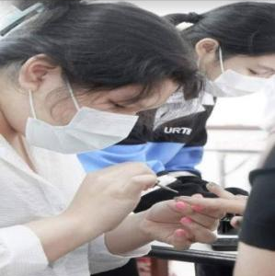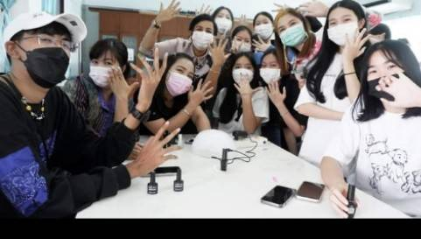

สำนักงานคณะกรรมการการอาชีวศึกษา Upskill ให้กับพนักงานของบริษัท Western Digital WD ในเรื่องเกี่ยวกับระบบแมคคาทรอนิกส์และระบบอัตโนมัติ

4.3.5 ข้อเสนอแนะในการดำเนินงาน
ระดับพื้นที่ (หน่วยงาน/สถานศึกษา)
สำนักงานคณะกรรมการส่งเสริมการศึกษาเอกชน
- คณะครูโรงเรียนมารีวิทยากบินทร์บุรี ได้ร่วมกันพัฒนาสมรรถนะอาชีพกลุ่มอาชีพอาหารและโภชนาการ ให้กับนักเรียนระดับชั้นปฐมวัย ประถมศึกษา และมัธยมศึกษา สำหรับกลุ่มนวัตกรรมควบคุมหุ่นยนต์ โรงเรียนได้จัดหาวิทยากรที่มีความรู้ด้านนี้เป็นพิเศษ ร่วมกับคณะครูโรงเรียนมารีวิทยากบินทร์บุรี ให้กับนักเรียนชั้นประถมศึกษา และมัธยมศึกษา
- จัดการอบรมเพิ่มให้คณะครูมีความรู้ความเชี่ยวชาญที่สามารถให้คำปรึกษา ให้คำแนะนำ
เกี่ยวกับการการจัดกิจการเรียนการสอน ให้ผู้เรียนเรียนรู้ตลอดชีวิต และเพิ่มพูนทักษะ (Re-skill) พัฒนาทักษะ (Up skill) และการเรียนรู้ทักษะใหม่ (New skills) ให้ผู้เรียน
สำนักงานคณะกรรมการการอาชีวศึกษา
- ควรมีการอบรมเช่น การซ่อมจักรยานยนต์ไฟฟ้า หรือยานยนต์ไฟฟ้า
- ควรจัดตั้งศูนย์อบรมสำหรับสถานประกอบการ

ระดับนโยบาย
สำนักงานคณะกรรมการส่งเสริมการศึกษาเอกชน ส่งเสริมให้นักเรียนได้มีการพัฒนาสมรรถนะอาชีพ เพื่อวางรากฐานอาชีพให้กับนักเรียน ตามความต้องการของนักเรียนและตลาดวิชาชีพในอนาคต โดยเฉพาะอาชีพที่ขาดแคลนในภาคอุตสาหกรรมและภาคเกษตรกรรมกำลังต้องการ
สำนักงานคณะกรรมการการอาชีวศึกษา ควรเปิดอบรมให้สถานประกอบการและประชาชนเกี่ยวกับเทคโนโลยีที่ทันสมัยและมีความพร้อม

นโยบายที่ 5 การส่งเสริมสนับสนุนวิชาชีพครูและบุคลากรทางการศึกษาและบุคลากรสังกัดกระทรวง ศึกษาธิการ
5.1 การส่งเสริมสนับสนุนการดำเนินการตามหลักเกณฑ์การประเมินวิทยฐานะแนวใหม่ (หลักเกณฑ์ PA)
5.1.1 ความก้าวหน้าของการดำเนินงานตามนโยบาย
1) การเสริมสร้างความรู้ ความเข้าใจเกี่ยวกับการดำเนินการตามมาตรฐานตำแหน่ง
และมาตรฐานวิทยฐานะฯ ให้แก่หน่วยงานการศึกษา ครูและบุคลากรทางการศึกษา
สำนักงานคณะกรรมการการศึกษาขั้นพื้นฐาน
- สำนักงานเขตพื้นที่การศึกษาประถมศึกษาปราจีนบุรี เขต 1 ด้วย ก.ค.ศ. ได้กำหนดหลักเกณฑ์และวิธีการประเมินตำแหน่งและวิทยฐานะข้าราชการครูและบุคลากรทางการศึกษา ตำแหน่งครู ว 9/2564 สำหรับสายงานการสอน ว 10/2564 สำหรับสายงานบริหารสถานศึกษา ว 11/2564 สายงานศึกษานิเทศก์ ว 12/2564 สายงานบริหารการศึกษา และประกาศใช้เมื่อวันที่ 20 พฤษภาคม 2564 ซึ่งหลักเกณฑ์ดังกล่าวกำหนดให้ข้าราชการครูและบุคลากรทางการศึกษาทุกคนและทุกสายงานจะต้องทำข้อตกลงในการพัฒนางาน (PA) กับผู้บังคับบัญชาเป็นประจำทุกปี โดยมีผลผูกพันต่อการพัฒนางานตามข้อตกลง ซึ่งประกอบด้วยส่วนที่ 1 การพัฒนางานในหน้าที่ตามมาตรฐานตำแหน่งและมาตรฐานวิทยฐานะ และส่วนที่ 2 ผลลัพธ์การเรียนรู้ตามประเด็นท้าทายหรือผลลัพธ์ในการพัฒนาการจัดการเรียนรู้ หรือผลลัพธ์ในการพัฒนาผู้เรียน คุณภาพครูและคุณภาพสถานศึกษา ด้วยเหตุนี้ สำนักงานเขตพื้นที่การศึกษาประถมศึกษาปราจีนบุรี เขต 1 จึงได้ดำเนินการจัดทำโครงการอบรมเชิงปฏิบัติการเสริมสร้างความรู้ความเข้าใจ การประเมินตำแหน่งและวิทยฐานะข้าราชการครูและบุคลากรทางการศึกษา ตามหลักเกณฑ์ใหม่ (วPA) เพื่อให้ทราบแนวทาง ขั้นตอน แนวทางการพัฒนางานตามข้อตกลง (PA) ให้สอดคล้องกับมาตรฐานตำแหน่งและมาตรฐานวิทยฐานะ และภาระงานที่ ก.ค.ศ.กำหนด สำหรับการขอมีวิทยฐานะ การขอเลื่อนวิทยฐานะ และการคงวิทยฐานะ รวมถึงการนำไปใช้พิจารณาเลื่อนเงินเดือน โดยเป้าหมายของผู้เข้ารับการอบรมคือ ครูและผู้บริหารสถานศึกษา โดยแบ่งการอบรมออกเป็น 2 รุ่น ดังนี้
รุ่นที่ 1 ผู้อำนวยการโรงเรียน
รุ่นที่ 2 ครู
- สำนักงานเขตพื้นที่การศึกษามัธยมศึกษาปราจีนบุรี นครนายก ได้ดำเนินโครงการเสริมสร้างความเข้าใจหลักเกณฑ์และวิธีการประเมินตำแหน่งและวิทยฐานะข้าราชการครูและบุคลากรทางการศึกษา เพื่อให้ข้าราชการครูและบุคลากรทางการศึกษา มีความรู้ความเข้าใจเกี่ยวกับการขอมีหรือเลื่อนเป็นวิทยฐานะชำนาญการ ชำนาญการพิเศษ เชี่ยวชาญ เชี่ยวชาญพิเศษ และการคงไว้ซึ่งวิทยฐานะ ตามหลักเกณฑ์และวิธีการประเมินตำแหน่งและวิทยฐานะข้าราชการครูและบุคลากรทางการศึกษา ตาม ว9, 10, 11, 12/2564 และสามารถดำเนินการเป็นไปตามหลักเกณฑ์และวิธีการประเมินได้อย่างถูกต้อง
- โรงเรียนโสตศึกษาจังหวัดปราจีนบุรี จัดประชุมเพื่อสร้างความรู้ ความเข้าใจในหน่วยงาน ตามหลักเกณฑ์การประเมินวิทยฐานะแนวใหม่ (หลักเกณฑ์ PA) ให้ไปในทิศทางเดียวกัน
สำนักงานคณะกรรมการการอาชีวศึกษา การประชุมชี้แจงเสริมสร้างความรู้ความเข้าใจการประเมินตำแหน่งและวิทยฐานะ ข้าราชการครูและบุคลากรทางการศึกษา ตามหลักเกณฑ์ ว PA ภายในสถานศึกษา และรวบรวมเอกสาร ของ (ก.ค.ศ.) เผยแพร่ให้ข้าราชการครูและบุคลากรทางการศึกษา ศึกษาข้อมูลเพิ่มเติม
สำนักงาน กศน. จังหวัดปราจีนบุรี สถานศึกษามอบหมายให้ข้าราชการครู เข้าร่วมโครงการ"การประยุกต์ใช้ Google Workspace for Education เพื่อรายงานผลการปฏิบัติงาน (PA) สำหรับข้าราชการครูและศึกษานิเทศก์" ระหว่างวันที่ ๗-๑๐ มีนาคม ๒๕๖๖ ณ โรงแรม สตาร์คอนเวนชั่น จังหวัดระยอง

2) หน่วยงาน/สถานศึกษามีการดำเนินการตามหลักเกณฑ์การประเมินวิทยฐานะแนวใหม่ (หลักเกณฑ์ PA)
สำนักงานคณะกรรมการการศึกษาขั้นพื้นฐาน เนื่องจากหลักเกณฑ์และวิธีการประเมินตำแหน่งและวิทยฐานะข้าราชการครูและบุคลากรทางการศึกษา ตำแหน่งครู ผู้บริหารสถานศึกษา ศึกษานิเทศก์และผู้บริหารการศึกษา หรือ วPA เป็นหลักเกณฑ์ที่ ก.ค.ศ. ได้ประกาศใช้ตั้งแต่วันที่ 1 พฤษภาคม 2564 และมีผลบังคับใช้วันที่ 1 ตุลาคม 2564 เป็นต้นไป และการดำเนินการจัดอบรมโครงการพัฒนาข้าราชการครูและบุคลากรทางการศึกษา เพื่อให้มีวิทยฐานะและเลื่อนวิทยฐานะ ตามหลักเกณฑ์ใหม่ (วPA) ในครั้งนี้ กลุ่มเป้าหมายคือ ครู และผู้บริหารสถานศึกษา จึงถือว่าบุคลากรในกลุ่มนี้จะต้องให้ความสำคัญในเรื่องนี้ให้มาก เพราะถือเป็นสิ่งที่เกิดขึ้นใหม่ที่จะต้องเรียนรู้ ความท้าทายของการอบรมให้ความรู้ในครั้งนี้คือ ปริมาณและรายละเอียดของเนื้อหาที่จะต้องสร้างความรู้ความเข้าใจให้ผู้เข้ารับการอบรมให้มากที่สุด ภายในระยะเวลาที่จำกัด ซึ่งครูทุกคนจะต้องเริ่มทำข้อตกลงในการพัฒนางานกับผู้บังคับบัญชาในทุกปีงบประมาณ ตั้งแต่วันที่ 1 ตุลาคม ถึงวันที่ 30 กันยายน ซึ่งการทำข้อตกลงในการพัฒนางานในระยะแรกนั้น ข้าราชการครู ยังเขียนข้อตกลงในการพัฒนางานไม่ตรงประเด็น เนื่องจากว่าเป็นหลักเกณฑ์ที่เกิดขึ้นใหม่ แนวความคิดของ แต่ละคนยังมีความเข้าใจที่คลาดเคลื่อนแตกต่างกันไป ดังนั้น ข้าราชการครูและบุคลากรทางการศึกษา ต้องให้ความสำคัญที่จะต้องเรียนรู้ สร้างความรู้ความเข้าใจในการอบรมให้มากที่สุดภายในระยะเวลาที่จำกัด ซึ่งระยะเวลาในการอบรมน้อยมากเพียง 1 วัน ทำให้ผู้เข้ารับการอบรมได้รับความรู้ความเข้าใจไม่เต็มที่จากวิทยากรที่มาบรรยาย วิทยากรจึงต้องพยายามออกแบบวิธีการถ่ายทอดความรู้ให้กับกลุ่มเป้าหมายที่เข้ารับการอบรมในครั้งนี้
ตามหลักเกณฑ์การประเมินตำแหน่งและวิทยฐานะของข้าราชการครูและบุคลากรทางการศึกษา ตำแหน่งครู ผู้บริหารสถานศึกษา ศึกษานิเทศก์และผู้บริหารการศึกษา กำหนดให้มีการจัดทำข้อตกลงในการพัฒนางาน (Performance Agreement : PA) ที่ข้าราชการครูต้องจัดทำและเสนอต่อผู้อำนวยการสถานศึกษา เพื่อแสดงเจตจำนงว่าภายในรอบการประเมิน จะพัฒนาคุณภาพผู้เรียนเพื่อให้ผู้เรียนมีทักษะ คุณลักษณะประจำวิชา คุณลักษณะอันพึงประสงค์ และสมรรถนะที่สำคัญตามหลักสูตรให้สูงขึ้น โดยสะท้อนให้เห็นถึงระดับการปฏิบัติ ที่คาดหวังของตำแหน่งและวิทยฐานะที่ดำรงอยู่ และสอดคล้องกับเป้าหมายและบริบทของสถานศึกษา นโยบายของส่วนราชการและกระทรวงศึกษาธิการ โดยผู้อำนวยการสถานศึกษาได้เห็นชอบให้เป็นข้อตกลงในการพัฒนางาน ซึ่งข้อตกลงในการพัฒนางาน (PA) ดังกล่าว ในหลักเกณฑ์การประเมินฯ กำหนดให้มี 2 ส่วน คือ ส่วนที่ 1 ข้อตกลงในการพัฒนางานตามมาตรฐานตำแหน่ง ประกอบด้วย 1) การปฏิบัติงานตามมาตรฐานตำแหน่งครู และมีภาระงานตามที่ ก.ค.ศ.กำหนด 2) ผลการปฏิบัติงานด้านการจัดการเรียนรู้ ด้านการส่งเสริมและสนับสนุนการจัดการเรียนรู้ และด้านการพัฒนาตนเองและวิชาชีพ ส่วนที่ 2 ข้อตกลงในการพัฒนางานที่เสนอเป็นประเด็นท้าทาย ในการพัฒนาผลลัพธ์การเรียนรู้ของผู้เรียน โดยครูต้องแสดงให้เห็นถึงการปรับประยุกต์ แก้ไขปัญหา ริเริ่มพัฒนา คิดค้น ปรับเปลี่ยน หรือสร้างการเปลี่ยนแปลง ทั้งนี้ ข้อตกลงในการพัฒนางานต้องมีความสอดคล้องกับเป้าหมายและบริบทสถานศึกษา นโยบายของส่วนราชการและกระทรวงศึกษาธิการ
ในการจัดทำข้อตกลงในการพัฒนางานตามมาตรฐานตำแหน่งของข้าราชการครู ที่ครอบคลุม ถูกต้อง ตรงประเด็นนั้น จำเป็นที่จะต้องรู้และเข้าใจถึงหน้าที่และความรับผิดชอบ ลักษณะงานที่ปฏิบัติ ขอบข่ายและประเด็นลักษณะงานที่ปฏิบัติของข้าราชการครู ซึ่งสิ่งเหล่านี้กำหนดไว้แล้วในมาตรฐานตำแหน่งและวิทยฐานะประเภทผู้สอนในหน่วยงานทางการศึกษา
- โรงเรียนโสตศึกษาจังหวัดปราจีนบุรี
- ศึกษาหลักเกณฑ์การประเมินวิทยฐานะแนวใหม่ (หลักเกณฑ์ PA) ตามที่ กคศ กำหนด
- นำความรู้ที่ได้จากการศึกษามาแลกเปลี่ยนเรียนรู้ในหน่วยงานโดยการจัดประชุมหารือแนวทางในการทำข้อตกลงพัฒนางาน การตั้งหัวข้อประเด็นท้าทายให้สอดคล้องกับงานวิจัย ได้ดำเนินการ ในปีงบประมาณ 2565 จนถึงปัจจุบัน
- การรับประเมินข้อตกลงในการพัฒนางาน จากคณะกรรมการภายนอก เพื่อ ขอหรือเลื่อน และคงวิทยะฐานะ ในระบบ DPA
สำนักงานคณะกรรมการการอาชีวศึกษา สถานศึกษามีการดำเนินการดำเนินการประเมินวิทยฐานะและประเมินเลื่อนขั้นเงินเดือนตามหลักเกณฑ์และวิธีประเมินตำแหน่งและวิทยฐานะของข้าราชการครูและบุคลากรทางการศึกษา (ตามหลักเกณฑ์ ว PA) ตั้งแต่ปีงบประมาณ 2565 เป็นต้นมา
สำนักงาน กศน. จังหวัดปราจีนบุรี สถานศึกษามีการซักซ้อมความเข้าใจในการขอมีหรือเลื่อนวิทยฐานะผ่านระบบ DPA สายงานการสอน เพื่อให้เกิดความชัดเจนในทางปฏิบัติเกี่ยวกับการขอมีหรือเลื่อนวิทยฐานะผ่านระบบ DPA สายงานการสอน

5.1.2 ปัจจัยขับเคลื่อนสู่ความสำเร็จ
สำนักงานคณะกรรมการการศึกษาขั้นพื้นฐาน
1. ผู้บริหารการศึกษา ให้ความสำคัญกับโครงการที่จัดขึ้นให้กับข้าราชการครูและบุคลากรทางการศึกษาในสังกัด
2. การสนับสนุนของผู้บริหารการศึกษาในการให้จัดโครงการนี้
3. ข้าราชการครูและบุคลากรทางการศึกษาให้ความร่วมมือในการจัดโครงการนี้
4. ได้รับจัดสรรงบประมาณในการจัดโครงการ
5. มีการสื่อสารประชาสัมพันธ์ให้กับครูและบุคลากรทางการศึกษาอย่างทั่วถึง
6. มีการวางแผนโครงการดี ครอบคลุม ชัดเจน
7. การทำงานเป็นทีม ช่วยเหลือซึ่งกันและกันสู่การประเมินเพื่อพัฒนาผู้เรียน
สำนักงานคณะกรรมการส่งเสริมการศึกษาเอกชน -
สำนักงานคณะกรรมการการอาชีวศึกษา ดำเนินการตามคู่มือการดำเนินการ ตามหนังสือสำนักงาน ก.ค.ศ.
สำนักงาน กศน. จังหวัดปราจีนบุรี ครูและบุคลากรทางการศึกษาได้เข้ารับการพัฒนาเกี่ยวกับการประเมินวิทยฐานะตามหลักเกณฑ์ ว PA

5.1.3 ปัญหาและอุปสรรคของการดำเนินงาน
สำนักงานคณะกรรมการการศึกษาขั้นพื้นฐาน
1. ผู้บริหารการศึกษา ให้ความสำคัญกับโครงการที่จัดขึ้นให้กับข้าราชการครูและบุคลากรทางการศึกษาในสังกัด
2. การสนับสนุนของผู้บริหารการศึกษาในการให้จัดโครงการนี้
3. ข้าราชการครูและบุคลากรทางการศึกษาให้ความร่วมมือในการจัดโครงการนี้
4. ได้รับจัดสรรงบประมาณในการจัดโครงการ
5. มีการสื่อสารประชาสัมพันธ์ให้กับครูและบุคลากรทางการศึกษาอย่างทั่วถึง
6. มีการวางแผนโครงการดี ครอบคลุม ชัดเจน

สำนักงานคณะกรรมการการอาชีวศึกษา
1) ครูขาดความรู้ความเข้าใจในการจัดทำข้อตกลงในการพัฒนางาน (วPA)
2) การบันทึกวิดีโอการสอนเป็นการเพิ่มภาระหน้าที่ให้กับครูผู้สอน เกิดความสับสนและกังวลเกี่ยวกับผลการประเมิน
3) การเปลี่ยนหลักเกณฑ์บ่อยๆ ทำให้เกิดความยุ่งยากในการเตรียมหลักฐานรองรับการประเมิน
4) สถานศึกษาไม่เข้าใจเรื่องการแต่งตั้งคณะกรรมการประเมินผลการปฏิบัติงานตามข้อตกลง
5) ครูมีความเข้าใจคลาดเคลื่อนในการประเมินผลการปฏิบัติงานตามหลักเกณฑ์ใหม่
6) ครูยังไม่มีความเข้าใจเรื่องการจัดทำผลการปฏิบัติงานตามข้อตกลง
7) การจัดทำไฟล์วีดีทัศน์บันทึกการสอน และไฟล์นำเสนอวีดีทัศน์ที่แสดงให้เห็นถึงปัญหาฯ มีเงื่อนไขมากเกินไป
8) ครูยังไม่มีความเข้าใจการประเมินวิทยฐานะในระบบ DPA
9) ครูกรอกรายละเอียดหัวข้อต่าง ๆ ในระบบ DPA ไม่ครบ
10) ครูกรอกภาระงานในระบบ DPA มากเกินกว่าที่หลักเกณฑ์กำหนด
11) ครูกรอกปีงบประมาณในระบบ DPA ผิด ทำให้ข้อมูลคลาดเคลื่อน

แนวทางการแก้ไขปัญหา
- ควรมีการจัดอบรมให้ความรู้ความเข้าใจในการจัดทำข้อตกลงในการพัฒนางาน เพราะใกล้เวลาที่จะถึงรอบการประเมินข้อตกลงในการพัฒนางานของปีงบประมาณ พ.ศ.2566
- ควรมีการอบรมสร้างความรู้ความเข้าใจเกี่ยวกับการใช้งานระบบ DPA ให้แก่ครู ผู้บริหารฯ และศึกษานิเทศก์
- เนื่องจากมีการเปลี่ยนแปลงหลักเกณฑ์การประเมินอยู่บ่อย ๆ ควรจะให้ข้าราชการครูผู้ปฏิบัติการสอน หรือผู้เกี่ยวข้องได้มีส่วนร่วมในการแสดงความคิดเห็นและข้อเสนอแนะด้วย เนื่องจากผู้ปฏิบัติการสอนจะทราบถึงปัญหาและอุปสรรคก่อนประกาศใช้หลักเกณฑ์ใหม่
- จากปัญหาในด้านการประเมินวิทยฐานะและด้านการเปลี่ยนหลักเกณฑ์การประเมินบ่อย ทำให้มีความยุ่งยากในการเตรียมเอกสารหลักฐานรองรับการประเมินของข้าราชการครูในสังกัด จึงได้แก้ปัญหา ดังกล่าวคือจัดตั้งกลุ่มไลน์ โดยมีการแลกเปลี่ยนเรียนรู้กันในกลุ่ม และสมาชิกในกลุ่มก็จะคอยตอบคำถามและส่งรูปแบบการประเมินตัวอย่างต่าง ๆ เพื่อให้ครูในสังกัดได้มีแนวทางในการจัดทำอย่างสมบูรณ์แบบ
- ครูควรศึกษารายละเอียดขั้นตอนและวิธีการยื่นประเมินวิทยฐานะในระบบ DPA ให้ชัดเจน
- โรงเรียนโสตศึกษาจังหวัดปราจีนบุรี
ปัญหา/อุปสรรค | วิธีการ/แนวทางการแก้ไขปัญหา
1.หลักเกณฑ์ ระเบียบวิธี การตีความของระเบียบในบางส่วนที่กำหนดมีการตีความหมายที่ไม่ตรงกันในหน่วยงาน | 1.ศึกษาหลักเกณฑ์ ระเบียบวิธี ให้ไปในทิศทางเดียวกันเพื่อสู่การพัฒนางาน
2.การจัดการเรียนการสอนนักเรียนที่มีความต้องการจำเป็นพิเศษที่มีความหลากหลาย | 2.ออกแบบการจัดการเรียนการสอน การประเมินผลที่มีความยืดหยุ่นและสอดคล้องกับหลักสูตรของสถานศึกษา
3.ในช่วงเปลี่ยนผ่านในระหว่างหลักเกณฑ์การประเมินบบเก่า | 3.ทำความเข้าใจศึกษาหลักเกณฑ์การประเมินอย่างละเอียดก่อนดำเนินการ และเก็บร่องรอยเอกสารให้ตรงตามหลักเกณฑ์การประเมิน
4.สำหรับครูบางท่านในหน่วยงานยังไม่มีความชำนาญในการใช้เทคโนโยลีใหม่ๆ | 4.จัดประชุมอบรมแลกเปลี่ยน ให้ความรู้

สำนักงาน กศน. จังหวัดปราจีนบุรี
ปัญหา/อุปสรรค | วิธีการ/แนวทางการแก้ไขปัญหา
1. มีการปรับเปลี่ยนหลักเกณฑ์การประเมินบ่อย  ทำให้มีความยุ่งยากในการเตรียมเอกสารหลักฐานรองรับการประเมิน | 1. จัดการอบรมให้ข้าราชการครูเกี่ยวกับการดำเนินการตามหลักเกณฑ์การประเมินวิทยฐานะแนวใหม่ (หลักเกณฑ์ PA)

5.1.4 นวัตกรรม/รูปแบบ/แนวทางการดำเนินงานการส่งเสริมสนับสนุนการดำเนินการ
ตามหลักเกณฑ์การประเมินวิทยฐานะแนวใหม่ (หลักเกณฑ์ PA) ที่คิดว่าเป็นต้นแบบหรือแบบอย่างที่ดี (Best Practice) (ถ้ามี) ** ระบุรายละเอียดพอสังเขป และแนบรูปภาพ
สำนักงาน กศน. จังหวัดปราจีนบุรี ข้าราชการครู สังกัดสำนักงาน กศน.จังหวัดปราจีนบุรี ได้ดำเนินการประยุกต์ใช้ Google Workspace for Education เพื่อเป็นการจัดเก็บผลงานและรายงานผลการปฏิบัติงาน (PA)
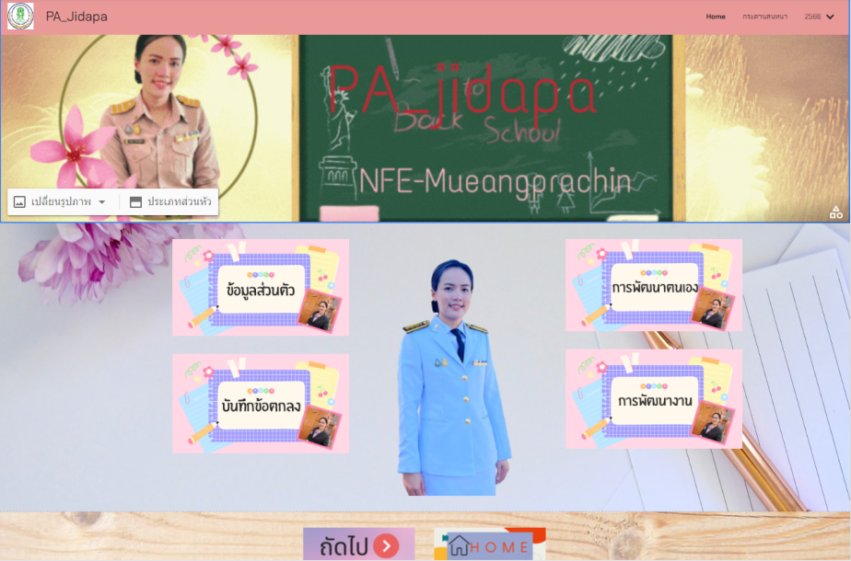

5.1.5 ข้อเสนอแนะในการดำเนินงาน
ระดับพื้นที่ (หน่วยงาน/สถานศึกษา)

ระดับนโยบาย

5.2 การพัฒนาสมรรถนะของครูและบุคลากรทางการศึกษา ทางด้านเทคโนโลยีดิจิทัล และสมรรถนะที่สอดคล้องกับวิถีชีวิตแบบ New Normal
5.2.1 ความก้าวหน้าของการดำเนินงานตามนโยบาย
1) หน่วยงาน/สถานศึกษามีการดำเนินการพัฒนาสมรรถนะของครูและบุคลากรทางการศึกษา ทางด้านเทคโนโลยีดิจิทัล ตามกรอบระดับสมรรถนะดิจิทัล (Digital Competency)
สำนักงานคณะกรรมการการศึกษาขั้นพื้นฐาน
- สำนักงานเขตพื้นที่การศึกษาประถมศึกษาปราจีนบุรี เขต 1 ดำเนินการพัฒนาสมรรถนะของครูและบุคลากรทางการศึกษา ทางด้านเทคโนโลยีดิจิทัล ตามกรอบระดับสมรรถนะดิจิทัล (Digital Competency) ดังนี้
1. โครงการส่งเสริมระบบบริหารจัดการที่เป็นดิจิทัล ซึ่งประกอบด้วยกิจกรรมดังต่อไปนี้
กิจกรรมที่ 1 การอบรมเชิงปฏิบัติการการผลิตสื่อเพื่อการประชาสัมพันธ์ผ่านสื่อออนไลน์สำหรับบุคลากรเขตพื้นที่การศึกษาด้วยแอปพลิเคชัน CANVA เมื่อวันที่ 28 ธันวาคม 2566 ณ สำนักงานเขตพื้นที่การศึกษาประถมศึกษาปราจีนบุรี เขต 1 ผู้เข้าร่วมอบรม จำนวน 55 คน
กิจกรรมที่ 2 การอบรมเชิงปฏิบัติการขยายผลการใช้โปรแกรมเพื่อการบริหารจัดการในสำนักงานและสถานศึกษา (Smart School) อยู่ระหว่างดำเนินการ
กิจกรรมที่ 3 การอบรมเชิงปฏิบัติการการพัฒนาคลังสื่อดิจิทัล “สื่อสร้างสรรค์ และความปลอดภัย ไซเบอร์” อยู่ระหว่างดำเนินการ
2. เผยแพร่หลักสูตรอบรมออนไลน์การพัฒนาทักษะดิจิทัล และความสามารถทางภาษาสำหรับครู ผ่านช่อง YouTube: Prachin 1 Channel https://www.youtube.com/watch?v=6zBDcZBl758
3. ส่งเสริม สนับสนุนให้บุคลากรเข้าร่วมพัฒนาทักษะดิจิทัลในหลักสูตรการสร้างสื่อประชาสัมพันธ์ด้วย Canva สำหรับข้าราชการและบุคลากรของกระทรวงศึกษาธิการ รุ่นที่ 1-19 จำนวน 10 คน
- สำนักงานเขตพื้นที่การศึกษามัธยมศึกษาปราจีนบุรี นครนายก มีการดำเนินการพัฒนาสมรรถนะของครูและบุคลากรทางการศึกษา ทางด้านเทคโนโลยีดิจิทัล ตามกรอบระดับสมรรถนะดิจิทัล (Digital Competency)
สำนักงานคณะกรรมการการอาชีวศึกษา มีการดำเนินการพัฒนาสมรรถนะครูและบุคลากรทางการศึกษาในสาขาที่มีความจำเป็นต้องมีความรู้ทางด้านเทคโนโลยีดิจิทัล

2) หน่วยงาน/สถานศึกษาดำเนินการพัฒนาสมรรถนะของครูและบุคลากรทางการศึกษา
ที่สอดคล้องกับวิถีชีวิตแบบ New Normal
สำนักงานคณะกรรมการการศึกษาขั้นพื้นฐาน สำนักงานเขตพื้นที่การศึกษาประถมศึกษาปราจีนบุรี เขต 1 ดำเนินการพัฒนาสมรรถนะของครูและบุคลากรทางการศึกษา ทางด้านเทคโนโลยีดิจิทัล ตามกรอบระดับสมรรถนะดิจิทัล (Digital Competency) ดังนี้
1. โครงการส่งเสริมระบบบริหารจัดการที่เป็นดิจิทัล ซึ่งประกอบด้วยกิจกรรมดังต่อไปนี้
กิจกรรมที่ 2 การอบรมเชิงปฏิบัติการขยายผลการใช้โปรแกรมเพื่อการบริหารจัดการในสำนักงานและสถานศึกษา (Smart School) อยู่ระหว่างดำเนินการ
กิจกรรมที่ 3 การอบรมเชิงปฏิบัติการการพัฒนาคลังสื่อดิจิทัล “สื่อสร้างสรรค์ และความปลอดภัย ไซเบอร์” อยู่ระหว่างดำเนินการ
3) ครูและบุคลการทางการศึกษามีการนำความรู้ด้านเทคโนโลยีดิจิทัลไปพัฒนานวัตกรรม
การศึกษา การจัดการเรียนการสอน และการปฏิบัติงาน
1. บุคลากรทางการศึกษาที่ได้รับการพัฒนาสมรรถนะด้านเทคโนโลยีดิจิทัลมีการนำความรู้ไปใช้ในการปฏิบัติงานในหน้าที่ เช่นการเขียนจดหมายข่าวประชาสัมพันธ์ การจัดทำโปรแกรมนำเสนอ การจัดทำข้อมูลสารสนเทศและการรายงาน การจัดทำเครื่องมือนิเทศการศึกษา
2. ครูที่ได้รับการพัฒนาสมรรถนะด้านเทคโนโลยีดิจิทัลมีการนำความรู้ไปใช้ในการจัดการเรียนการสอน การสร้าง จัดทำ และจัดหาสื่อการเรียนรู้ รวมถึงใช้ประโยชน์ในกระบวนการจัดการเรียนรู้ เช่นการสร้างบทเรียน / สื่อออนไลน์ด้วยแอปพลิเคชันต่าง ๆ และมีการอัพโหลดสื่อดังกล่าวไว้ในคลังสื่อของสำนักงานเขตพื้นที่การศึกษาประถมศึกษาปราจีนบุรี เขต 1
สำนักงานคณะกรรมการการอาชีวศึกษา มีการอบรมเทคโนโลยียานยนต์ไฟฟ้าและการติดตั้งสถานีประจุยานยนต์ไฟฟ้าให้กับคณูช่างไฟฟ้ารูปแบบออนไลน์
3) ครูและบุคลการทางการศึกษามีการนำความรู้ด้านเทคโนโลยีดิจิทัลไปพัฒนานวัตกรรมการศึกษา การจัดการเรียนการสอน และการปฏิบัติงาน
สำนักงานคณะกรรมการการศึกษาขั้นพื้นฐาน
1. บุคลากรทางการศึกษาที่ได้รับการพัฒนาสมรรถนะด้านเทคโนโลยีดิจิทัลมีการนำความรู้ไปใช้ในการปฏิบัติงานในหน้าที่ เช่นการเขียนจดหมายข่าวประชาสัมพันธ์ การจัดทำโปรแกรมนำเสนอ การจัดทำข้อมูลสารสนเทศและการรายงาน การจัดทำเครื่องมือนิเทศการศึกษา
2. ครูที่ได้รับการพัฒนาสมรรถนะด้านเทคโนโลยีดิจิทัลมีการนำความรู้ไปใช้ในการจัดการเรียนการสอน การสร้าง จัดทำ และจัดหาสื่อการเรียนรู้ รวมถึงใช้ประโยชน์ในกระบวนการจัดการเรียนรู้ เช่นการสร้างบทเรียน / สื่อออนไลน์ด้วยแอปพลิเคชันต่าง ๆ และมีการอัพโหลดสื่อดังกล่าวไว้ในคลังสื่อของสำนักงานเขตพื้นที่การศึกษาประถมศึกษาปราจีนบุรี เขต 1
สำนักงานคณะกรรมการการอาชีวศึกษา ครูจัดทำสื่อและแบบเรียนออนไลน์เพื่อใช้พัฒนาผู้เรียนในช่องสถานการณ์ไม่ปกติ และในการเรียนการสอนแบบปกติ

5.2.2 ปัจจัยขับเคลื่อนสู่ความสำเร็จ
สำนักงานคณะกรรมการการศึกษาขั้นพื้นฐาน ระดับเขตพื้นที่การศึกษา มีการจัดทำแผนปฏิบัติการประจำปีและแผนขับเคลื่อนการดำเนินงานที่มีแนวทางและกรอบการดำเนินงานที่ชัดเจน
ระดับสถานศึกษามีการจัดทำแผนปฏิบัติการประจำปีและแผนขับเคลื่อนการดำเนินงานที่มีแนวทางและกรอบการดำเนินงานที่ชัดเจนและสอดคล้องกับเขตพื้นที่การศึกษา
ครูและบุคลากรทางการศึกษา มีความมุ่งมั่นในการปฏิบัติงาน ใฝ่รู้ใฝ่เรียน พัฒนาตนเองอย่างต่อเนื่อง ตอบสนองต่อนโยบายและแนวทางการดำเนินงานของเขตพื้นที่การศึกษา
สำนักงานคณะกรรมการส่งเสริมการศึกษาเอกชน –
สำนักงานคณะกรรมการการอาชีวศึกษา ครูบุคลากร มีความรู้และความสามารถในการใช้เทคโนโลยีดิจิทัล มาใช้ในการสอน

5.2.3 ปัญหาและอุปสรรคของการดำเนินงาน
สำนักงานคณะกรรมการการศึกษาขั้นพื้นฐาน
ปัญหา/อุปสรรค | วิธีการ/แนวทางการแก้ไขปัญหา
1. ด้านครู และบุคลากรทางการศึกษา บางส่วนยังขาดความความรู้ความเข้าใจและการเข้าถึงเทคโนโลยีและนวัตกรรมเพื่อการจัดการเรียนรู้ | 1. การพัฒนาความสามารถ ความรู้ความเข้าใจ และแนวทางการเข้าถึง การนำสื่อเทคโนโลยีไปใช้ในการจัดการเรียนรู้แก่ครูและบุคลากรทางการศึกษา
2. ด้านสื่อ วัสดุอุปกรณ์ การขาดแคลนวัสดุอุปกรณ์ที่ทันสมัยและรองรับซอฟแวร์และเทคโนโลยีในปัจจุบัน | 2. การจัดหาวัสดุ อุปกรณ์ และซอฟแวร์ที่มีความทันสมัย และการใช้ทรัพยากรร่วมกัน
5.2.4 นวัตกรรม/รูปแบบ/แนวทางการดำเนินงานการพัฒนาสมรรถนะของครูและบุคลากรทางการศึกษา ทางด้านเทคโนโลยีดิจิทัล และสมรรถนะที่สอดคล้องกับวิถีชีวิตแบบ New Normal
ที่คิดว่าเป็นต้นแบบหรือแบบอย่างที่ดี (Best Practice) (ถ้ามี) ** ระบุรายละเอียดพอสังเขป และแนบรูปภาพ
สำนักงานคณะกรรมการการอาชีวศึกษา ครูจัดการเรียนการสอนรูปแบบออนไลน์ ผ่านช่องทางต่าง ๆ หลากหลาย

5.2.5 ข้อเสนอแนะในการดำเนินงาน
ระดับพื้นที่ (หน่วยงาน/สถานศึกษา)
สำนักงานคณะกรรมการการศึกษาขั้นพื้นฐาน การขยายผลและขอบเขตในการพัฒนาสมรรถนะของครูและบุคลากรทางการศึกษา ทางด้านเทคโนโลยีดิจิทัล ตามกรอบระดับสมรรถนะดิจิทัล (Digital Competency) ให้ครอบคลุมและทั่วถึง รวมถึงการติดตามผลการดำเนินงานและการประยุกต์ใช้อย่างต่อเนื่อง
สำนักงานคณะกรรมการการอาชีวศึกษา ควรรวบรวมสื่อต่าง ๆ ของครูและนำไปใช้ใน Wepsite เพื่อให้นักเรียน นักศึกษา เข้าได้สะดวก

ระดับนโยบาย
สำนักงานคณะกรรมการการศึกษาขั้นพื้นฐาน
1. การพัฒนาสมรรถนะของครูและบุคลากรทางการศึกษา ทางด้านเทคโนโลยีดิจิทัล ตามกรอบระดับสมรรถนะดิจิทัล (Digital Competency) ระดับสูง
2. การประเมินสมรรถนะด้านเทคโนโลยีดิจิทัล ตามกรอบระดับสมรรถนะดิจิทัล (Digital Competency) ของครูและบุคลากรทางการศึกษา
สำนักงานคณะกรรมการการอาชีวศึกษา ควรมีนโยบายให้มีการสอนออนไลน์ ให้กับกลุ่มนักศึกษา กับสถานการณ์ที่เหมาะสม

5.3 การแก้ไขปัญหาหนี้สินครูและบุคลากรทางการศึกษา
5.3.1 ความก้าวหน้าของการดำเนินงานตามนโยบาย
1) การขับเคลื่อนการดำเนินงานของสถานีแก้หนี้
สำนักงานคณะกรรมการการศึกษาขั้นพื้นฐาน
- สำนักงานเขตพื้นที่การศึกษาประถมศึกษาปราจีนบุรี เขต 1
1. สพป.ปราจีนบุรี เขต 1 ได้ประสานกับสหกรณ์ออมทรัพย์ครูปราจีนบุรี จำกัด ในการปรับโครงสร้างหนี้ เพื่อให้เงินเดือนเหลือไม่น้อยกว่าร้อยละ 30 ให้กับผู้ที่ลงทะเบียนโครงการแก้ไขปัญหาหนี้สินครูแล้ว จำนวน 71 ราย โดยวิธีการ ดังนี้
1.1 การยืดระยะเวลาการผ่อนชำระหนี้
1.2 ปรับวิธีการส่งเงินให้สามารถมีเงินเหลือในการดำรงชีพได้
1.3 ลดการชำระหุ้นสะสมรายเดือนของสมาชิกที่มีหนี้
2. สพป. ปราจีนบุรี เขต 1 มีข้อมูลพื้นฐานจากการสำรวจข้อมูลหนี้สินครู เรื่อง สถานภาพทางการเงินของข้าราชการครูและบุคลากรทางการศึกษา

2) ผลการดำเนินการที่ครูและบุคลากรทางการศึกษาได้รับการช่วยเหลือแก้ไขปัญหาหนี้สิน
สำนักงานคณะกรรมการการศึกษาขั้นพื้นฐาน
- สำนักงานเขตพื้นที่การศึกษาประถมศึกษาปราจีนบุรี เขต 1 มีจำนวนข้าราชการครูและบุคลากรทางการศึกษา ได้ปรับโครงสร้างหนี้กับสหกรณ์ออมทรัพย์ครูปราจีนบุรี จำกัด จำนวน 71 ราย สรุปได้ดังนี้
ลำดับ | รายการ | จำนวน (คน) | ข้าราชการบำนาญ | ข้าราชการครู
1 | ไม่เป็นหนี้สหกรณ์ออมทรัพย์ครู | 3 | 2 | 1
2 | เป็นหนี้สถานะปกติ | 27 | 19 | 8
3 | เป็นหนี้สถานะปรับโครงสร้างหนี้ | 36 | 33 | 3
4 | ถูกฟ้องดำเนินคดีแล้วในฐานะลูกหนี้ | 1 | 1 | -
5 | เป็นหนี้และถึงแก่กรรม | 1 | 1 | -
6 | เป็นหนี้และขาดสมาชิกภาพ | 2 | 2 | -
7 | เป็นหนี้และอยู่ระหว่างถูกดำเนินคดี | 1 | 1 | -
 | รวม | 71 | 59 | 12
- สำนักงานเขตพื้นที่การศึกษามัธยมศึกษาปราจีนบุรี นครนายก
1. ประชาสัมพันธ์ข้าราชการครูและบุคลากรทางการศึกษาในสังกัด สพม.ปจนย เข้าร่วมงานมหกรรมการเงินเพื่อครูไทย 4 ภูมิภาค ครั้งที่ 2 จ. สระแก้ว ระหว่างวันที่ 11 – 12 มีนาคม 2566 ณ มหาวิทยาลัยบูรพา จ. สระแก้ว
2. ประชาสัมพันธ์ข้าราชการครูและบุคลากรทางการศึกษาในสังกัด สพม. ปจนย ยื่นคำขอกู้ยืมเงินทุดนหมุนเวียนเพื่อแก้ไขปัญหาหนี้สินข้าราชการครู ประจำปีงบประมาณ พ.ศ. 2566 (ครั้งที่ 2) อยู่ระหว่างการดำเนินการยื่นคำขอกู้ยืมเงิน
5.3.2 ปัจจัยขับเคลื่อนสู่ความสำเร็จ
สำนักงานคณะกรรมการการศึกษาขั้นพื้นฐาน
1) ได้รับความร่วมมือกับสหกรณ์ในการปรับโครงสร้างหนี้ โดยใช้สหกรณ์เป็นฐาน
2) ปรับปรุงและยกระดับการตัดเงินเดือนเพื่อชำระหนี้ ควบคุมยอดหนี้ไม่ให้เกินความสามารถในการชำระหนี้ ตรวจสอบข้อมูลรายการหัก ณ ที่จ่าย และข้อมูลจากเครดิตบูโรให้มีเงินเดือนสุทธิหลังหักชำระหนี้ไม่น้อยกว่าร้อยละ 30

5.3.3 ปัญหาและอุปสรรคของการดำเนินงาน
สำนักงานคณะกรรมการการศึกษาขั้นพื้นฐาน
ปัญหา/อุปสรรค | วิธีการ/แนวทางการแก้ไขปัญหา
1.ครูและบุคลากรทางการศึกษากรอกข้อมูลในระบบไม่ถูกต้อง ไม่ตรงกับหน่วยงานต้นสังกัด และเรื่องอื่นๆ | 1.ควรมีการตรวจสอบจากต้นสังกัดก่อนกรอกข้อมูลในระบบ
2.ข้อมูลผู้ลงทะเบียนแก้ไขปัญหาหนี้สินครูฯ ส่วนใหญ่ไม่แจ้งข้อมูลที่เป็นจริงในการเป็นหนี้ | 2.หน่วยงานต้นควรมีการตรวจสอบข้อมูลเบื้องต้น
5.3.4 นวัตกรรม/รูปแบบ/แนวทางการดำเนินงานการแก้ไขปัญหาหนี้สินครูและบุคลากรทางการศึกษา ที่คิดว่าเป็นต้นแบบหรือแบบอย่างที่ดี (Best Practice) (ถ้ามี) ** ระบุรายละเอียดพอสังเขป และแนบรูปภาพ
5.3.5 ข้อเสนอแนะในการดำเนินงาน
ระดับพื้นที่ (หน่วยงาน/สถานศึกษา)
สำนักงานคณะกรรมการการศึกษาขั้นพื้นฐาน ข้อมูลการลงทะเบียนแก้ไขปัญหาหนี้สินครู และบุคลากรทางการศึกษาต้องตรงกับความเป็นจริงที่มีหนี้สินและรายได้ประจำในปัจจุบัน ควรมีการตรวจสอบข้อมูลจากต้นสังกัด

ระดับนโยบาย
สำนักงานคณะกรรมการการศึกษาขั้นพื้นฐาน ควรมีงบประมาณในการจัดสรรให้แต่ละจังหวัดเพื่อให้สามารถแก้ไขปัญหาได้จริง เพื่อให้ครูได้รับดอกเบี้ยถูกที่มีอยู่จริง

นโยบายที่ 6 การพัฒนาระบบราชการและการบริการภาครัฐยุคดิจิทัล
6.1 การนำเทคโนโลยีมาใช้ในการบริหารจัดการและการให้บริการ
6.1.1 ความก้าวหน้าของการดำเนินงานตามนโยบาย
1) หน่วยงาน/สถานศึกษานำเทคโนโลยีมาใช้พัฒนาระบบสารสนเทศทางการศึกษา
และการบริหารจัดการของหน่วยงาน/สถานศึกษา
สำนักงานคณะกรรมการการศึกษาขั้นพื้นฐาน
- สำนักงานเขตพื้นที่การศึกษาประถมศึกษาปราจีนบุรี เขต 1 และสถานศึกษาในสังกัดมีการ
นำเทคโนโลยีมาใช้พัฒนาระบบสารสนเทศทางการศึกษาและการบริหารจัดการของหน่วยงาน/สถานศึกษา ดังนี้
1. โครงการส่งเสริมระบบบริหารจัดการที่เป็นดิจิทัล ซึ่งประกอบด้วยกิจกรรมดังต่อไปนี้
กิจกรรมที่ 2 การอบรมเชิงปฏิบัติการขยายผลการใช้โปรแกรมเพื่อการบริหารจัดการในสำนักงานและสถานศึกษา (Smart School) อยู่ระหว่างดำเนินการ
กิจกรรมที่ 3 การอบรมเชิงปฏิบัติการการพัฒนาคลังสื่อดิจิทัล “สื่อสร้างสรรค์ และความปลอดภัย ไซเบอร์” อยู่ระหว่างดำเนินการ
2. การนิเทศ ติดตามและประเมินผลการใช้ระบบฐานข้อมูลเพื่อการบริหารจัดการ (Smart School) จำนวน 24 โรงเรียน ระหว่างวันที่ 13-16 ธันวาคม 2565
- สำนักงานเขตพื้นที่การศึกษามัธยมศึกษาปราจีนบุรี นครนายก
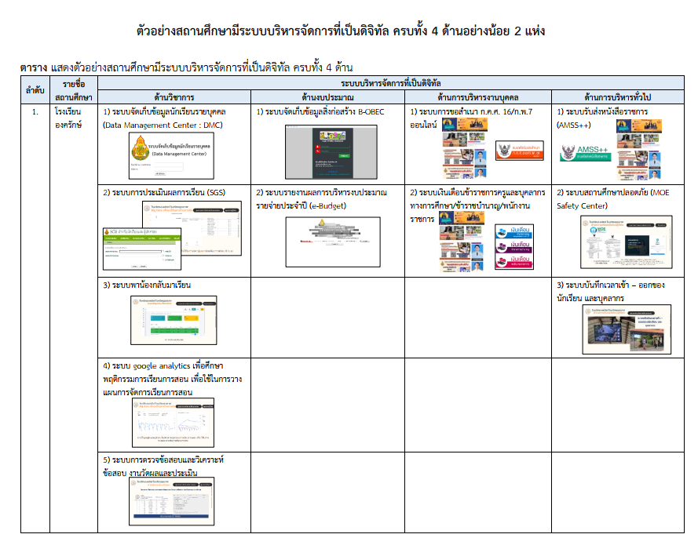

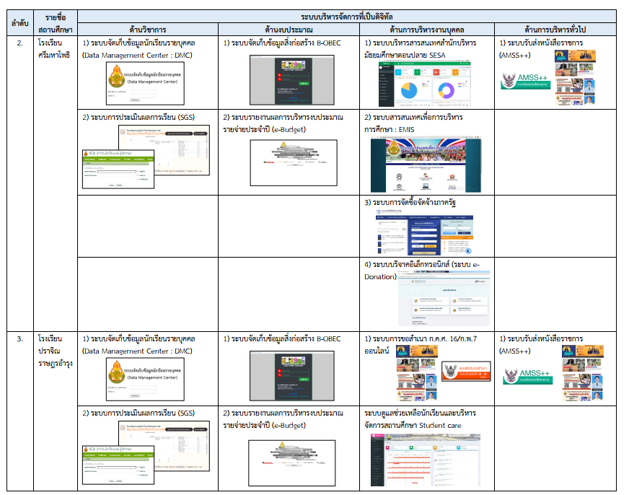

สำนักงานคณะกรรมการการอาชีวศึกษา สถานศึกษามีการนำอินเตอร์เน็ตความเร็วสูง มาใช้ในการบริหารจัดการสถานศึกษารวมถึงแอพพลิเคชั่นในการจัดการเรียนการสอน การดูแลผู้เรียน เพื่อแก้ปัญหาผู้เรียนออกกลางคันให้ลดน้อยลง

2) หน่วยงาน/สถานศึกษามีการพัฒนาบุคลากรให้มีความรู้ความสามารถและทักษะในการใช้ ICT เพื่อการปฏิบัติงาน
สำนักงานคณะกรรมการการศึกษาขั้นพื้นฐาน สำนักงานเขตพื้นที่การศึกษาประถมศึกษาปราจีนบุรี เขต 1 และสถานศึกษาในสังกัดมีการให้มีความรู้ความสามารถและทักษะในการใช้ ICT เพื่อการปฏิบัติงาน ดังนี้
1. โครงการส่งเสริมระบบบริหารจัดการที่เป็นดิจิทัล กิจกรรมที่ 1 การอบรมเชิงปฏิบัติการการผลิตสื่อเพื่อการประชาสัมพันธ์ผ่านสื่อออนไลน์สำหรับบุคลากรเขตพื้นที่การศึกษาด้วยแอปพลิเคชัน CANVA เมื่อวันที่ 28 ธันวาคม 2566 ณ สำนักงานเขตพื้นที่การศึกษาประถมศึกษาปราจีนบุรี เขต 1 ผู้เข้าอบรมจำนวน 55 คน
2. การประชุมปฏิบัติการคณะทำงานพัฒนาเว็บไซต์สำนักงานและสถานศึกษา เมื่อวันที่ 30 พฤศจิกายน 2565 ณ ห้องประชุมศรีมโหสถ สำนักงานเขตพื้นที่การศึกษาประถมศึกษาปราจีนบุรี เขต 1 จำนวน 20 คน
สำนักงานคณะกรรมการการอาชีวศึกษา สถานศึกษาส่งเสริมและสนับสนุนให้บุคลากรทางการศึกษาทุกสายงานอบรมพัฒนาความรู้ด้านเทคโนโลยีตามความเหมาะสมและนำความรู้มาพัฒนางานตามความรับผิดชอบอย่างสม่ำเสมอ

3) หน่วยงาน/สถานศึกษานำนวัตกรรมและเทคโนโลยีสารสนเทศมาใช้ประโยชน์ในการเรียนรู้
สำนักงานคณะกรรมการการศึกษาขั้นพื้นฐาน สำนักงานเขตพื้นที่การศึกษาประถมศึกษาปราจีนบุรี เขต 1 และสถานศึกษาในสังกัดมีการนำนวัตกรรมและเทคโนโลยีสารสนเทศมาใช้ประโยชน์ในการเรียนรู้ ได้แก่การสร้างคลังสื่อการเรียนรู้เพื่อเป็นแหล่งสื่อออนไลน์เผยแพร่ผ่านหน้าเว็บไซต์ของสำนักงานเขตพื้นที่การศึกษาประถมศึกษาปราจีนบุรี เขต 1 เพื่อให้บริการ แลกเปลี่ยนเรียนรู้แก่ครูและบุคลากร
สำนักงานคณะกรรมการการอาชีวศึกษา สถานศึกษามีการสนับสนุนงบประมาณให้บุคลากรและนักศึกษาพัฒนานวัตกรรมต่าง ๆ ที่เป็นการสนับสนุนการจัดการเรียนการสอนตามความเหมาะสม

4) หน่วยงาน/สถานศึกษานำนวัตกรรมและเทคโนโลยีมาใช้ในการบริหารจัดการด้านต่าง ๆ ในสถานศึกษา
สำนักงานคณะกรรมการการศึกษาขั้นพื้นฐาน สำนักงานเขตพื้นที่การศึกษาประถมศึกษาปราจีนบุรี เขต 1 และสถานศึกษาในสังกัดมีการนำนวัตกรรมและเทคโนโลยีมาใช้ในการบริหารจัดการงาน 4 ด้าน ได้แก่ ด้านการบริหารงานวิชาการ ด้านการบริหารงานงบประมาณ ด้านการบริหารงานบุคคล และด้านการบริหารทั่วไป โดยใช้โปรแกรม AMSS++, SMSS และ Smart School
สำนักงานคณะกรรมการการอาชีวศึกษา สถานศึกษานำนวัตกรรมของผู้สอนและผู้เรียนมาใช้ประโยชน์และต่อยอดนวัตกรรมให้สามารถพัฒนาศักยภาพผู้เรียนในด้านต่าง ๆ

5) หน่วยงาน/สถานศึกษามีการใช้เทคโนโลยีมาใช้ในการจัดการเรียนรู้เพื่อยกระดับคุณภาพการศึกษา
สำนักงานคณะกรรมการการศึกษาขั้นพื้นฐาน
- สำนักงานเขตพื้นที่การศึกษาประถมศึกษาปราจีนบุรี เขต 1 และสถานศึกษาในสังกัดมีการใช้เทคโนโลยีมาใช้ในการจัดการเรียนรู้เพื่อยกระดับคุณภาพการศึกษา ได้แก่ การจัดทำหลักสูตรอบรมออนไลน์ การจัดทำคลังสื่อการเรียนรู้ออนไลน์ การเผยแพร่คลังข้อสอบมาตรฐานออนไลน์ การจัดรายการนิเทศชวนคุย ซึ่งเป็นการนิเทศออนไลน์ โรงเรียนมีการจัดทำและใช้สื่อการเรียนการสอนออนไลน์เพื่อใช้ในการยกระดับคุณภาพการศึกษา
- สำนักงานเขตพื้นที่การศึกษามัธยมศึกษาปราจีนบุรี นครนายก
สถานศึกษา | ชื่อระบบบริหารจัดการที่เป็นดิจิทัล
สถานศึกษา | ด้านวิชาการ | ด้านงบประมาณ | ด้านการบริหารงานบุคคล | ด้านการบริหารทั่วไป
โรงเรียนปราจิณราษฎรอำรุง | 1) ระบบจัดเก็บข้อมูลนักเรียนรายบุคคล (Data Management Center : DMC) | 1) ระบบรายงานผลการบริหารงบประมาณรายจ่ายประจำปี (e-Budget) | 1) ระบบดูแลช่วยเหลือนักเรียนและบริหารจัดการสถานศึกษา Student care | 1) ระบบรับส่งหนังสือราชการ (AMSS++)
 | 2) ระบบการประเมินผลการเรียน (SGS) | 2) ระบบจัดเก็บข้อมูลสิ่งก่อสร้าง B-OBEC | 2) ระบบการขอสำเนา ก.ค.ศ. 16/ก.พ.7 ออนไลน์ | 2) ระบบสถานศึกษาปลอดภัย (MOE Safety Center)
โรงเรียนปราจีนกัลยาณี | ระบบจัดเก็บข้อมูลนักเรียนรายบุคคล (Data Management Center : DMC) | ระบบจัดการใบเสร็จ | ระบบจัดเก็บข้อมูลนักเรียนรายบุคคล (Data Management Center : DMC) | ระบบการจองห้องประชุม
โรงเรียนปราจิณราษฎรอำรุง2"อดุลศาสนกิจศึกษา" | 1) ระบบจัดเก็บข้อมูลนักเรียนรายบุคคล (DMC) | 1) ระบบข้อมูลสิ่งปลูกสร้าง(B-OBEC) | 1) ระบบกล้องวงจรปิด บันทึกการปฏิบัติราชการของบุคลากร | 1) ระบบสนับสนุนการบริหารจัดการสำนักงานเขตพื้นที่การศึกษา(AMSS++)
 | 2) ระบบงานทะเบียนวัดผล(SGS) | 2) ระบบการจัดซื้อจัดจ้างภาครัฐ(e-GP) | 2) ระบบฐานข้อมูลของบุคลากร (OBEC-EMIS) | 2) ระบบปัจจัยพื้นฐานนักเรียนยากจน(CCT)
 | 3) โปรแกรมจัดตารางเรียน | 3) ระบบรายงานผลการบริหารงบประมาณรายจ่ายประจำปี(e-budget) |  | 3) ระบบบริหารจัดการข้อมูลโรงเรียนเรียนรวม(SET)
 | 4.ระบบ กยศ.
โรงเรียนไทยรัฐวิทยา ๗ | ระบบจัดเก็บข้อมูลนักเรียนรายบุคคล(Data Management Center : DMC) | ระบบรายงานผลการบริหารงบประมาณรายจ่ายประจำปี (e-Budget) | ระบบการขอสำเนา ก.ค.ศ. 16/ก.พ.7ออนไลน์ | ระบบรับส่งหนังสือราชการ (AMSS++)
โรงเรียนกบินทร์วิทยา | 1) ระบบจัดเก็บข้อมูลนักเรียนรายบุคคล (Data Management Center : DMC) | 1) ระบบจัดเก็บข้อมูลสิ่งก่อสร้าง B-OBEC | 1)ระบบประเมินวิทยฐานะดิจิทัล(DPA) | 1) ระบบรับส่งหนังสือทาง E-mail
 | 2) ระบบประเมินผลการเรียน (SGS) | 2) ระบบรายงานผลการบริหารงบประมาณรายจ่ายประจำปี(e-Budget) | 2) ระบบสารสนเทศด้านการบริหารงานบุคคลสำหรับข้าราชการครูและบุคลากรทางการศึกษา(HRMS) | 2) ระบบบริการข้อมูลทาง Google Drive แอปพลิเคชันในGoogle Play
 | 3) ระบบติดตามรายงานข้อมูล สตผ.สพฐ | 3) ระบบจัดซื้อจัดจ้างภาครัฐ(e-GP) | 3)ระบบบำเน็จบำนาญอิเล็คทรอนิกส์ | 3) ระบบรับส่งหนังสือ AMSS+++
 |  |  | 4) ระบบKSP SELF SERVICE | 4) ระบบสารสนเทศสำนักบริหารมัธยมศึกษาตอนปลาย SESA2.0
 |  |  | 5) ระบบตรวจสอบเครื่องราชอิสริยาภรณ์ | 5) ระบบสารสนเทศเพื่อการศึกษา (EMIS)
 |  |  | 6) การขอทะเบียนประวัติ
 |  |  | 7) รายละเอียดเงินเดือนบุคลากร
โรงเรียนลาดตะเคียนราษฎร์บำรุง | ระบบการประเมินผลการเรียน (SGS) | 1) ระบบจัดเก็บข้อมูลสิ่งก่อสร้าง B-OBEC | ระบบประเมินวิทยฐานะดิจิทัล | ระบบรับส่งหนังสือราชการ (AMSS++)
 |  | 2) ระบบรายงานผลการบริหารงบประมาณรายจ่ายประจำปี (e-Budget)
โรงเรียนกบินทร์บุรี | 1) DMC ระบบจัดเก็บข้อมูลนักเรียนรายบุคล | 1) ระบบ egp ระบบการจัดซื้อจัด้างภาครัฐ | 1)ระบบทะเบียนฐานันดร (ตรวจสอบเครื่องราชฯ ออนไลน์) | ระบบรับส่งหนังสือราชการ AMSS+++
 | 2) SGS ระบบงานทะเบียนวัดผล | 2) ระบบ e budget ระบบรายงานข้อมูลการเงินบัญชีและพัสดุ | 2)โปรแกรมสารสนเทศทรัพยากรบุคคล
 | 3) iStudent สารสนเทศนักเรียนโรงเรียนกบินทร์บุรี |  | 3) DPA สำนักงาน ก.ค.ศ
 | 4) ระบบบริหารการจัดสอบ O-NET
 | 5) ระบบการจัดการทดสอบ O-NET
 | 6) ระบบรายงานรับนักเรียน
 | 7) ระบบการรับส่งข้อมูลผลการเรียนเฉลี่ยสะสม (GPAX)
 | 8) ระบบ ปพ.3 ออนไลน์
 | 9) ระบบข้อมูลสารสนเทศ ด้านคุณภาพมัธยมศึกษา (SESA)
 | 10) ระบบงานลงทะเบียนงานศิลปหัตถกรรม
 | 11) ระบบกองทุนกู้ยืมเงินเพื่อการศึกษา
 | 12) ระบบปัจจัยพื้นฐานนักเรียนยากจน
 | 13) ระบบงานทะเบียนพล นักศึกษาวิชาทหาร
 | 14) ระบบสารสนเทศเพื่อบริหารการศึกษา (EMIS)
โรงเรียนวังตะเคียนวิทยาคม | 1) ระบบจัดเก็บข้อมูลนักเรียนรายบุคคล (Data Management Center : DMC) | ระบบการจัดซื้อจัดจ้างภาครัฐ | ระบบการขอสำเนา ก.พ.7 ออนไลน์ | ระบบรับส่งหนังสือราชการ (AMSS++)
 | 2) ระบบการรประเมินผลการเรียน (SGS)
โรงเรียนวังดาลวิทยาคม | ระบบการประเมินผลการเรียน (sgs) | ระบบรายงานผลการบริหารงบประมาณรายจ่ายประจำปี (e-Budget) | ระบบการขอสำเนา ก.ค.ศ. 16/ก.พ.7 ออนไลน์ | ระบบรับส่งหนังสือราชการ (AMSS++)
โรงเรียนมณีเสวตรอุปถัมภ์ | 1) ระบบจัดเก็บข้อมูลนักเรียนรายบุคคล (Data Management Center : DMC) | 1) ระบบจัดเก็บข้อมูลสิ่งก่อสร้าง B-OBEC | ระบบการขอสำเนา ก.ค.ศ. 16/ก.พ.7 ออนไลน์ | 1) ระบบรับส่งหนังสือราชการ (AMSS++)
 | 2) ระบบการประเมินผลการเรียน (SGS) | 2) ระบบรายงานผลการบริหารงบประมาณรายจ่ายประจำปี (e-Budget)
โรงเรียนร่มเกล้า ปราจีนบุรี | 1) ระบบจัดเก็บข้อมูลนักเรียนรายบุคคล (Data Management Center : DMC) | 1) ระบบจัดเก็บข้อมูลสิ่งก่อสร้าง B-OBEC | ระบบการขอสำเนา ก.ค.ศ. 16/ก.พ.7 ออนไลน์ | 1) ระบบรับส่งหนังสือราชการ (AMSS++)
 | 2) ระบบการประเมินผลการเรียน (SGS) | 2) ระบบรายงานผลการบริหารงบประมาณรายจ่ายประจำปี (e-Budget)
โรงเรียนชิตใจชื่น | 1) ระบบจัดเก็บข้อมูลนักเรียนรายบุคคล (Data Management Center : DMC) | 1) ระบบจัดเก็บข้อมูลสิ่งก่อสร้าง B-OBEC | 1) ระบบบริหารจัดการข้อมูลข้าราชการครูและบุคลากรทางการศึกษา (DPA) | 1) ระบบรับส่งหนังสือราชการ (AMSS++)
 | 2) ระบบการประเมินผลการเรียน (SGS) | 2) ระบบรายงานผลการบริหารงบประมาณรายจ่ายประจำปี (e-Budget) |  | 2) เว็บไซต์โรงเรียนชิตใจชื่น
 | 3) ระบบปัจจัยพื้นฐานนักเรียนยากจน ภายใต้โครงการพัฒนาระบบสารสนเทศเพื่อหลักประกันโอกาสทางการเรียน | 3) ระบบจัดซื้อจัดจ้างภาครัฐ (e-GP) |  | 3) เพจเฟซบุ๊คโรงเรียน
โรงเรียนกระทุ่มแพ้ววิทยา | 1) ระบบจัดเก็บข้อมูลนักเรียนรายบุคคล (Data Management Center : DMC) | 1) ระบบรายงานผลการบริหารงบประมาณรายจ่ายประจำปี (e-Budget) | แบบสำรวจข้อมูล DPA ของข้าราชการครูโรงเรียนกระทุ่มแพ้ววิทยา | ระบบรับส่งหนังสือราชการ (AMSS++)
 | 2) ระบบการประเมินผลการเรียน (SGS) | 2) ระบบจัดเก็บข้อมูลสิ่งก่อสร้าง B-OBEC
 | 3) ระบบบริหารจัดการข้อมูลโรงเรียนรวม
 | 4) ปพ.3 ออนไลน์
 | 5) ระบบปัจจัยพื้นฐานนักเรียนยากจน
 | 6) ระบบรายงานการรับนักเรียน
 | 7) ระบบสำรวจแววความสามารถพิเศษด้วยระบบอิเล็กทรอนิกส์
โรงเรียนประจันตราษฎร์บำรุง | ระบบจัดเก็บข้อมูลนักเรียนรายบุคคล (Data Management Center : DMC) | ระบบรายงานผลการบริหารงบประมาณรายจ่ายประจำปี (e-Budget) | ระบบประเมินวิทยฐานะดิจิทัล(DPA) | ระบบรับส่งหนังสือราชการ (AMSS++)
โรงเรียนสุวรรณวิทยา | 1. ระบบจัดเก็ข้อมูลนักเรียนรายบุคคล (DMC) | ระบบรายงานผลการบริหารงบประมาณรายจ่ายประจำปี (e-Budget) | ระบบบันทึกเวลาเข้า - ออกของบุคลากรเขียนในสมุดบันทึกลงเวลา | ระบบรับส่งหนังสือราชการ (AMSS++)
 | 2.ระบบการประเมินผลการเรียน (SGS)
โรงเรียนวัดพรหมประสิทธิ์ | 1) ระบบจัดเก็บข้อมูลนักเรียนรายบุคคล DMC | ระบบรายงานผลการบริหารงบประมาณรายจ่ายประจำปี (e-Budget) | ระบบการขอสำเนา ก.ค.ศ. 16/ก.พ.7 ออนไลน์ | ระบบรับส่งหนังสือราชการ (AMSS++)
 | 2) ระบบการประเมินผลการเรียน SGS
โรงเรียนศรีมหาโพธิ | 1) ระบบจัดเก็บข้อมูลนักเรียนรายบุคคล (Data Management Center : DMC) | 1) ระบบจัดเก็บข้อมูลสิ่งก่อสร้าง B-OBEC | 1) ระบบบริหารสารสนเทศสำนักบริหารมัธยมศึกษาตอนปลาย SESA | ระบบรับส่งหนังสือราชการ (AMSS++)
 | 2) ระบบการประเมินผลการเรียน (SGS) | 2) ระบบรายงานผลการบริหารงบประมาณรายจ่ายประจำปี (e-Budget) | 2) ระบบสารสนเทศเพื่อการบริหารการศึกษา : EMIS
 |  | 3) ระบบการจัดซื้อจัดจ้างภาครัฐ
 |  | 4) ระบบบริจาคอิเล็กทรอนิกส์ (ระบบ e-Donation)
โรงเรียนกรอกสมบูรณ์วิทยาคม | 1) ระบบจัดเก็บข้อมูลนักเรียนรายบุคคล (Data Management Center : DMC) | ระบบรายงานผลการบริหารงบประมาณรายจ่ายประจำปี (e-Budget) | ระบบการขอสำเนา ก.ค.ศ. 16/ก.พ.7 ออนไลน์ | ระบบรับส่งหนังสือราชการ (AMSS++)
 | 2) ระบบการประเมินผลการเรียน (SGS)
โรงเรียนศรีมโหสถ | 1) ระบบจัดเก็บข้อมูลนักเรียนรายบุคคล (Data Management Center : DMC) | 1) ระบบจัดเก็บข้อมูลสิ่งก่อสร้าง B-OBEC | 1) ระบบบันทึกเวลาเข้าออกบุคลากรครู | ระบบรับส่งหนังสือราชการ (AMSS++)
 | 2) ระบบการประเมินผลการเรียน (SGS) | 2) ระบบรายงานผลการบริหารงบประมาณรายจ่ายประจำปี e-Budget | 2) ระบบสารสนเทศเพื่อบริหารการศึกษา EMIS
 |  |  | 3) ระบบสารสนเทศเพื่อบริหารการศึกษา EMIS
 |  |  | 4) ระบบบริหารทรัพยากรมนุษย์ HRMS
โรงเรียนเมืองนครนายก | 1) ระบบจัดเก็บข้อมูลนักเรียนรายบุคคล (Data Management Center : DMC) | ระบบรายงานผลการบริหารงบประมาณรายจ่ายประจำปี (e-Budget) | ระบบบันทึกเวลาเข้าทำงานด้วยลายนิ้วมือ | ระบบรับส่งหนังสือราชการ (AMSS++)
 | 2) ระบบการประเมินผลการเรียน (SGS)
โรงเรียนนครนายกวิทยาคม | 1) ระบบจัดเก็บข้อมูลนักเรียนรายบุคคล (Data Management Center : DMC) | 1) ระบบบริหารจัดการสารสนเทศโรงเรียนนครนายกวิทยาคม | 1) ระบบบริหารจัดการสารสนเทศโรงเรียนนครนายกวิทยาคม | 1) ระบบรับส่งหนังสือราชการ (AMSS++)
 | 2) ระบบการประเมินผลการเรียน (SGS) | 2) ระบบจัดเก็บข้อมูลสิ่งก่อสร้าง B-OBEC | 2) OBEC-EMIS | 2) ระบบบริหารจัดการสารสนเทศโรงเรียนนครนายกวิทยาคม
 | 3) ระบบบริหารจัดการสารสนเทศโรงเรียนนครนายกวิทยาคม | 3) ระบบรายงานผลการบริหารงบประมาณรายจ่ายประจำปี (e-Budget), | 3) ระบบการต่อใบอนุญาตใบประกอบวิชาชีพครูและการขออนุญาตสอน
 |  | 4) ระบบจัดซื้อจัดจ้างภาครัฐ | 4) ระบบประเมินวิทยฐานะดิจิทัล(DPA)
โรงเรียนนวมราชานุสรณ์ | 1) ระบบจัดเก็บข้อมูลนักเรียนรายบุคคล (Data Management Center : DMC) | 1) ระบบรายงานผลการบริหารงบประมาณรายจ่ายประจำปี (e-Budget) | ระบบการต่อใบประกอบวิชาชีพ | ระบบรับส่งหนังสือราชการ (AMSS++)
 | 2) ระบบการประเมินผลการเรียน (SGS) | 2) ระบบจัดเก็บข้อมูลสิ่งก่อสร้าง B-OBEC
 | 3) ระบบจัดการทดสอบ O-NET
 | 4) ระบบบริหารจัดการข้อมูลโรงเรียนเรียนรวม
โรงเรียนปิยชาติพัฒนา ในพระราชูปถัมภ์ฯ | 1) ระบบจัดเก็บข้อมูลนักเรียนรายบุคคล (Data Management Center : DMC) | 1) ระบบจัดเก็บข้อมูลสิ่งก่อสร้าง B-OBEC | 1) ระบบบันทึกเวลาเข้า – ออกของนักเรียน และบุคลากร | 1) ระบบสารสนเทศเพื่อการบริหารการศึกษาEMIS
 | 2) ระบบการประเมินผลการเรียน (SGS) | 2) ระบบรายงานผลการบริหารงบประมาณรายจ่ายประจำปี (e-Budge | 2) กล้องวงจรปิดเตือนบุคคลเข้าออกในสถานศึกษา | 2) ระบบจัดเก็บข้อมูลสิ่งก่อสร้าง b-obec
โรงเรียนอุบลรัตนราชกัญญาราชวิทยาลัย | 1. ระบบการประเมินผลการเรียน (Secondary Grading System : SGS) | 1) ระบบจัดเก็บข้อมูลสิ่งก่อสร้าง (B-OBEC) | 1)ระบบประเมินวิทยฐานะดิจิทัล(DPA) | 1) ระบบสารสนเทศยาเสพติด(NISPA)
 | 2. ระบบจัดเก็บข้อมูลนักเรียนรายบุคคล (Data Management Center : DMC) | 2) ระบบรายงานผลการบริหารงบประมาณรายจ่ายประจำปี (e-Budget) | 2) ระบบสารสนเทศด้านการบริหารงานบุคคลสำหรับข้าราชการครูและบุคลากรทางการศึกษา(HRMS) | 2) ระบบดูแลและติดตามการใช้สารเสพติดในสถานศึกษา(CATAS)
 | 3. ระบบรายงานผู้สำเร็จการศึกษา ตามหลักสูตรแกนกลางกรศึกษาขั้นพื้นฐาน (ปพ.3) แบบออนไลน์ | 3) ระบบจัดซื้อจัดจ้างภาครัฐ (e-GP) |  | 3) ข้อมูลลูกเสือ/เนตรนารี สำรอง ลูกเสือสามัญ ลูกเสือสามัญรุ่นใหญ่ ยุวกาชาด(สป.ศธ)
 | 4. ระบบการรับส่งข้อมูลผลการเรียนเฉลี่ยสะสม (GPAX)
 | 5. ระบบข้อมูลสารสนเทศด้านคุณภาพมัธยมศึกษาสำนักบริหารงานการมัธยมศึกษาตอนปลาย สพฐ. (SESA)
 | 6. ระบบการรายงานผลการประเมินตนเองของสถานศึกษาแบบอิเล็กทรอนิกส์ (e-SAR)
 | 7. ระบบสำรวจแววความสามารถพิเศษด้วยระบบอิเล็กทรอนิกส์
 | 8. ระบบจัดเก็บข้อมูลแผนชั้นเรียนรายปีและแผนชั้นเรียนเต็มรูป
 | 9. ระบบจัดการทดสอบ O-NET
 | 10. ระบบบริหารจัดการข้อมูลโรงเรียนเรียนรวม
โรงเรียนปากพลีวิทยาคาร | 1) ระบบ SGS | 1) ระบบ E-Budget | 1) ระบบประเมินวิทยฐานะดิจิทัล (DPA) | 1) ระบบ DMC
 | 2) Google Form | 2) ระบบ E-Donation | 2) ระบบสารสนเทศเพื่อบริหารการศึกษา (EMIS) | 2) เว็บไซต์ www.parkplee.com
 | 3) Google Sheet | 3) ระบบ EGP | 3) เว็บไซต์เงินเดือน สพม.ปราจีนบุรี นครนายก | 3) เพจ Facebook ประชาสัมพันธ์ ป.พ.ว.
 | 4) กลุ่ม Line | 4) กลุ่ม Line | 4) Google Form | 4) อีเมล Yahoo.com
 | 5) ระบบบริหารสารสนเทศสำนักบริหารมัธยมศึกษาตอนปลาย (SESA) |  | 5) Google Sheet | ระบบรับส่งหนังสือราชการ (SMSS++)
 |  |  | 6) กลุ่ม Line
โรงเรียนบ้านนา(นายกพิทยากร) | ระบบการประเมินผลการเรียน (SGS) | ระบบรายงานผลการบริหารงบประมาณรายจ่ายประจำปี (e-Budget) | ระบบประเมินวิทยฐานะดิจิทัล (DPA) | ระบบรับส่งหนังสือราชการ (SMSS++)
โรงเรียนเขาเพิ่มนารีผลวิทยา | 1) ระบบจัดเก็บข้อมูลนักเรียนรายบุคคล (Data Management Center : DMC) | 1) ระบบจัดเก็บข้อมูลสิ่งก่อสร้าง B-OBEC | ระบบลงเวลาปฏิบัติราชการของข้าราชการครู | ระบบรับส่งหนังสือราชการ (AMSS++)
 | 2) ระบบการประเมินผลการเรียน (SGS) | 2) ระบบรายงานผลการบริหารงบประมาณรายจ่ายประจำปี (e-Budget)
โรงเรียนเลขธรรมกิตติ์วิทยาคม | 1) ระบบจัดเก็บข้อมูลนักเรียนรายบุคคล DMC | 1) ระบบจัดเก็บข้อมูลสิ่งก่อสร้าง B-OBEC | การขอต่อใบประกอบวิชาชีพออนไลน์ | ระบบรับส่งหนังสือราชการ (AMSS++)
 | 2) ระบบการประเมินผลการเรียน SGS | 2) ระบบรายงานผลการบริหารงบประมาณรายจ่ายประจำปี (e-Budget),
โรงเรียนองครักษ์ | 1) ระบบจัดเก็บข้อมูลนักเรียนรายบุคคล (Data Management Center : DMC) | 1) ระบบจัดเก็บข้อมูลสิ่งก่อสร้าง B-OBEC | 1) ระบบการขอสำเนา ก.ค.ศ. 16/ก.พ.7 ออนไลน์ | 1) ระบบรับส่งหนังสือราชการ (AMSS++)
 | 2) ระบบการประเมินผลการเรียน (SGS) | 2) ระบบรายงานผลการบริหารงบประมาณรายจ่ายประจำปี (e-Budget), | 2) ระบบเงินเดือนข้าราชการครูและบุคลากรทางการศึกษา/ข้าราชบำนาญ/พนักงานราชการ | 2) ระบบสถานศึกษาปลอดภัย (MOE Safety Center)
 | 3) ระบบพาน้องกลับมาเรียน |  |  | 3) ระบบบันทึกเวลาเข้า – ออกของนักเรียน และบุคลากร
 | 4) ระบบ google analytics เพื่อศึกษาพฤติกรรมการเรียนการสอน เพื่อใช้ในการวางแผนการจัดการเรียนการสอน
 | 5) ระบบการตรวจข้อสอบและวิเคราะห์ข้อสอบ งานวัดผลและประเมิน
โรงเรียนภัทรพิทยาจารย์ | 1) ระบบจัดเก็บข้อมูลนักเรียนรายบุคคล (Data Management Center : DMC) | 1) ระบบจัดเก็บข้อมูลสิ่งก่อสร้าง B-OBEC | ระบบประเมินวิทยฐานะดิจิทัล(DPA) | ระบบรับส่งหนังสือราชการ (AMSS++)
 | 2) ระบบการประเมินผลการเรียน (SGS) | 2) ระบบรายงานผลการบริหารงบประมาณรายจ่ายประจำปี(e-Budget)

สำนักงานคณะกรรมการการอาชีวศึกษา สถานศึกษามีการสนับสนุนให้มีการใช้เทคโนโลยีในด้านต่าง ๆ มาใช้บริหารจัดการสถานศึกษา เช่น การแข่งขันทักษะ สิ่งประดิษฐ์ของคนรุ่นใหม่ แอพพลิเคชั่นติดตามผู้เรียน ใช้ Social Media ในการเผยแพร่ผลงานและประชาสัมพันธ์เรื่องต่าง ๆ ของวิทยาลัยฯ สู่บุคคลภายนอก

6) หน่วยงาน/สถานศึกษามีนำเทคโนโลยีมาใช้ในการให้บริการแก่ผู้รับบริการหรือประชาชนทั่วไป เช่น การยื่นเอกสารอิเล็กทรอนิกส์
สำนักงานคณะกรรมการการศึกษาขั้นพื้นฐาน สำนักงานเขตพื้นที่การศึกษาประถมศึกษาปราจีนบุรี เขต 1 และสถานศึกษาในสังกัดมีการจัดทำโปรแกรม e-Service เพื่อให้บริการยื่นแบบอิเล็กทรอนิกส์ เช่น การขอมีบัตรประจำตัว การขอหนังสือรับรองเงินเดือน เป็นต้น
สำนักงานคณะกรรมการการอาชีวศึกษา สถานศึกษามีการพัฒนาด้านเทคโนโลยีการให้บริการในด้านต่าง ๆ เช่น การับสมัครนักศึกษาใหม่ผ่านระบบออนไลน์ การติดตามผู้เรียนผ่าน Application EDR การสื่อสารระหว่างผู้ปกครองและบุคลากรผ่าน Social Media เป็นต้น

6.1.2 ปัจจัยขับเคลื่อนสู่ความสำเร็จ
สำนักงานคณะกรรมการการศึกษาขั้นพื้นฐาน ระดับเขตพื้นที่การศึกษา มีการจัดทำแผนปฏิบัติการประจำปีและแผนขับเคลื่อนการดำเนินงานที่มีแนวทางและกรอบการดำเนินงานที่ชัดเจน
ระดับสถานศึกษามีการจัดทำแผนปฏิบัติการประจำปีและแผนขับเคลื่อนการดำเนินงานที่มีแนวทางและกรอบการดำเนินงานที่ชัดเจนและสอดคล้องกับเขตพื้นที่การศึกษา
ครูและบุคลากรทางการศึกษา มีความมุ่งมั่นในการปฏิบัติงาน พัฒนาตนเองอย่างต่อเนื่อง ตอบสนองต่อนโยบายและแนวทางการดำเนินงานของเขตพื้นที่การศึกษา
สำนักงานคณะกรรมการการอาชีวศึกษา สถานศึกษามีความเข้าใจและให้ความสำคัญกับการพัฒนาบุคลากรทุกสายงานเกี่ยวกับด้านเทคโนโลยี สนับสนุนให้มีการฝึกอบรมพัฒนาความรู้ ด้านเทคโนโลยีเพื่อนำมาใช้ในการบริหารจัดการเรียนการสอนให้มีประสิทธิภาพมากขึ้น

6.1.3 ปัญหาและอุปสรรคของการดำเนินงาน
สำนักงานคณะกรรมการการศึกษาขั้นพื้นฐาน
ปัญหา/อุปสรรค | วิธีการ/แนวทางการแก้ไขปัญหา
1. ด้านครู และบุคลากรทางการศึกษา บางส่วนยังขาดความความรู้ความเข้าใจและการเข้าถึงเทคโนโลยีและนวัตกรรมเพื่อการจัดการเรียนรู้ | 1. การพัฒนาความสามารถ ความรู้ความเข้าใจ และแนวทางการเข้าถึง การนำสื่อเทคโนโลยีไปใช้ในการจัดการเรียนรู้แก่ครูและบุคลากรทางการศึกษา
2. ด้านสื่อ วัสดุอุปกรณ์ การขาดแคลนวัสดุอุปกรณ์ที่ทันสมัยและรองรับซอฟแวร์และเทคโนโลยีในปัจจุบัน | 2. การจัดหาวัสดุ อุปกรณ์ และซอฟแวร์ที่มีความทันสมัย และการใช้ทรัพยากรร่วมกัน
สำนักงานคณะกรรมการการอาชีวศึกษา
ปัญหา/อุปสรรค | วิธีการ/แนวทางการแก้ไขปัญหา
1. บุคลากรขาดความรู้ความเข้าใจด้านเทคโนโลยี | 1.อบรมพัฒนาให้ความรู้บุคลากรทุกสายงานด้านเทคโนโลยี

6.1.4 นวัตกรรม/รูปแบบ/แนวทางการดำเนินงานการนำเทคโนโลยีมาใช้ในการบริหารจัดการและการให้บริการ ที่คิดว่าเป็นต้นแบบหรือแบบอย่างที่ดี (Best Practice) (ถ้ามี) ** ระบุรายละเอียดพอสังเขป และแนบรูปภาพ
สำนักงานคณะกรรมการการศึกษาขั้นพื้นฐาน โปรแกรมระบบฐานข้อมูลเพื่อการบริหารจัดการที่เป็นดิจิทัล (Smart School และ Smart และ Smart Office) การเชื่อมโยงฐานข้อมูลกับระบบสแกนบัตร เพื่อใช้ในการบริหารจัดการงาน 4 ด้าน

สำนักงานคณะกรรมการการอาชีวศึกษา สถานศึกษาสนับสนุนโครงการปรับปรุง/ซ่อมแซมระบบเครือข่ายอินเตอร์ความเร็วสูงและเช่าระบบซอฟต์แวร์ในการบริหารจัดการสถานศึกษา เพื่อใช้ในการสนับสนุนการจัดการเรียนการสอนและพัฒนาระบบการบริการสถานศึกษาในทุก ๆ ด้าน

6.1.5 ข้อเสนอแนะในการดำเนินงาน
ระดับพื้นที่ (หน่วยงาน/สถานศึกษา)
สำนักงานคณะกรรมการการศึกษาขั้นพื้นฐาน การพัฒนาสมรรถนะของครูและบุคลากรทางการศึกษา ทางด้านเทคโนโลยีดิจิทัล ตามกรอบ ให้ครอบคลุมและทั่วถึง รวมถึงการติดตามผลการดำเนินงานและการประยุกต์ใช้อย่างต่อเนื่อง
ระดับนโยบาย
สำนักงานคณะกรรมการการศึกษาขั้นพื้นฐาน การเสริมสร้างสมรรถนะของครูและบุคลากรทางการศึกษา ทางด้านเทคโนโลยีดิจิทัล และการสนับสนุนด้านสื่อ อุปกรณ์
สำนักงานคณะกรรมการการอาชีวศึกษา หน่วยงานระดับสูงควรทำความร่วมมือกับเครือข่ายผู้ให้บริการสัญญาณอินเตอร์เน็ตทุกเครือข่ายเพื่ออำนวยความสะดวกตามความเหมาะสมในเรื่องการให้บริหารสัญญาณอินเตอร์เน็ต

6.2 การทำงานแบบบูรณาการ การมีส่วนร่วมกับชุมชน หน่วยงาน องค์กรอื่น ๆ ทั้งในพื้นที่
และหน่วยงานอื่น ๆ ที่เกี่ยวข้อง
6.2.1 ความก้าวหน้าของการดำเนินงานตามนโยบาย
1) หน่วยงาน/สถานศึกษามีแนวทางสร้างความร่วมมือกับภาคีเครือข่ายที่เกี่ยวข้อง เพื่อร่วมพัฒนาการจัดการศึกษา
สำนักงานคณะกรรมการการศึกษาขั้นพื้นฐาน
- สำนักงานเขตพื้นที่การศึกษาประถมศึกษาปราจีนบุรี เขต 1 ได้จัดทำโครงการแข่งขันทางวิชาการระดับนานาชาติ ประจำปี 2566 (รอบแรก ระดับเขตพื้นที่การศึกษา) เพื่อส่งเสริม สนับสนุนให้นักเรียนชั้นประถมศึกษาปีที่ 4 – 6 ทุกสังกัดของเขตพื้นที่การศึกษาประถมศึกษาปราจีนบุรี เขต 1 ได้พัฒนาความสามารถทางวิชาการด้านคณิตศาสตร์และวิทยาศาสตร์อย่างเต็มศักยภาพ และได้พัฒนาประสิทธิภาพครูผู้สอนในการจัดการเรียนรู้ให้เท่าทันมาตรฐานสากล โดยจัดสอบแข่งขัน รอบแรก ระดับเขตพื้นที่การศึกษา เมื่อวันที่ 18 กุมภาพันธ์ 2566 ได้รับความร่วมมือจากภาคีเครือข่าย ได้แก่ โรงเรียนในสังกัดสำนักงานเขตพื้นที่การศึกษาประถมศึกษาปราจีนบุรี เขต 1 โรงเรียนเอกชน ส่งนักเรียนสมัครสอบแข่งขัน จำนวน 318 คน และได้จัดทำโครงการแข่งขันทางวิชาการระดับนานาชาติ ประจำปี 2566 (รอบสอง ระดับประเทศ) ในวันที่ 3 เมษายน 2566 ได้รับความร่วมมือจากภาคีเครือข่าย ได้แก่ สำนักงานเขตพื้นที่การศึกษาประถมศึกษาปราจีนบุรี เขต 1 สำนักงานเขตพื้นที่การศึกษาประถมศึกษาปราจีนบุรี เขต 2 สำนักงานเขตพื้นที่การศึกษาประถมศึกษาฉะเชิงเทรา เขต 1 สำนักงานเขตพื้นที่การศึกษาประถมศึกษาฉะเชิงเทรา เขต 2 สำนักงานเขตพื้นที่การศึกษาประถมศึกษาสระแก้ว เขต 1 สำนักงานเขตพื้นที่การศึกษาประถมศึกษาสระแก้ว เขต 2 และสำนักงานเขตพื้นที่การศึกษาประถมศึกษานครนายก ส่งนักเรียนที่มีสิทธิ์สอบเข้าแข่งขัน จำนวน 307 คน
- สำนักงานเขตพื้นที่การศึกษามัธยมศึกษาปราจีนบุรี นครนายก
1. มีการแต่งตั้งคณะกรรมการติดตาม ตรวจสอบ ประเมินผล และนิเทศการศึกษาของเขตพื้นที่การศึกษามัธยมศึกษาปราจีนบุรี นครนายก
2. มีการแต่งตั้งคณะกรรมการบริหารสหวิทยาเขตเพื่อการพัฒนาคุณภาพการศึกษา สังกัด สำนักงานเขตพื้นที่การศึกษามัธยมศึกษาปราจีนบุรี นครนายก
สำนักงานคณะกรรมการการอาชีวศึกษา มีการพัฒนาหลักสูตรร่วมกับสถานประกอบการและมีการจัดการเรียนการสอนระบบทวิภาคี และความร่วมมือในการช่วยเหลือชุมชน

2) หน่วยงาน/สถานศึกษามีการทำงานแบบบูรณาการ การขับเคลื่อนการดำเนินงาน
ด้านการบริการและการจัดการศึกษาร่วมกันระหว่างชุมชน โรงเรียน และครอบครัว
สำนักงานคณะกรรมการการศึกษาขั้นพื้นฐาน สำนักงานเขตพื้นที่การศึกษาประถมศึกษาปราจีนบุรี เขต 1 ได้ดำเนินงานการขับเคลื่อนการบริการศึกษาร่วมกันระหว่างโรงเรียน โดยอำนวยความสะดวกในการจัดทำหนังสือถึงองค์การค้าของคุรุสภา เพื่อให้โรงเรียนทำไปจัดซื้อ ระเบียนแสดงผลการเรียน (ปพ.1) และประกาศนียบัตร (ปพ.2) สำหรับ ผู้จบการศึกษา
สำนักงานคณะกรรมการการอาชีวศึกษา มีการนำวิจัยไปใช้ในการพัฒนาชุมชน มีการพัฒนาหลักสูตรฯ และการดำเนินการกิจกรรมที่มีส่วนร่วมของจังหวัดและชุมชน

3) หน่วยงาน/สถานศึกษามีการสร้างความรู้ความเข้าใจในการปฏิบัติงานด้านการจัดการศึกษาขั้นพื้นฐานโดยบุคคลครอบครัว องค์กรชุมชน องค์กรเอกชน องค์กรวิชาชีพ และสถานประกอบการ
สำนักงานคณะกรรมการการศึกษาขั้นพื้นฐาน สำนักงานเขตพื้นที่การศึกษาประถมศึกษาปราจีนบุรี เขต 1 ได้มีการสร้างความรู้ ความเข้าใจในการปฏิบัติงานด้านการจัดการศึกษาขั้นพื้นฐานโดยบุคคล ครอบครัว ให้กับผู้ยื่นความประสงค์ขอจัดทำแผนการจัดการศึกษาขั้นพื้นฐานโดยครอบครัว และขออนุญาตจัดการศึกษาขั้นพื้นฐานโดยครอบครัวด้วยการแต่งตั้งคณะกรรมการจัดทำแผนการจัดการศึกษาขั้นพื้นฐานโดยครอบครัว ทำหน้าที่แนะนำและร่วมกับครอบครัวจัดทำแผนการจัดการศึกษาขั้นพื้นฐาน และประเมินความพร้อมในการขออนุญาตจัดการศึกษาขั้นพื้นฐานโดยครอบครัว เพื่อให้เกิดประโยชน์แก่ผู้เรียน และแต่งตั้งคณะกรรมการนิเทศ ติดตาม วัด และประเมินผลการจัดการศึกษาขั้นพื้นฐานโดยครอบครัว ทำหน้าที่นิเทศ ติดตาม วัดและประเมินผลผู้เรียน ด้วยวิธีการที่หลากหลายตามบริบท จุดเน้น และศักยภาพของผู้เรียน เป็นรายบุคคล เพื่อให้ได้รับอนุญาตจัดการศึกษาขั้นพื้นฐานโดยครอบครัวมีแนวทางในการจัดการเรียน การสอน รวมถึงการวัดและประเมินผลได้อย่างมีประสิทธิภาพ ทั้งนี้ สำนักงานเขตพื้นที่การศึกษาประถมศึกษาปราจีนบุรี เขต 1 มีผู้ได้รับอนุญาตให้จัดการศึกษาขั้นพื้นฐานโดยครอบครัว จำนวน 2 ราย ดังนี้ ชั้นอนุบาลปีที่ 1 ปีการศึกษา 2565 – 2567 จำนวน 1 ราย ชั้นประถมศึกษาปีที่ 1 – 6 ปีการศึกษา 2565 – 2570 จำนวน 1 ราย
สำนักงานคณะกรรมการการอาชีวศึกษา มีการสร้างความเข้าใจในการประชุมผู้ปกครองและการประชุมในโอกาสและวาระต่าง ๆ ให้กับผู้เกี่ยวข้อง

6.2.2 ปัจจัยขับเคลื่อนสู่ความสำเร็จ
สำนักงานคณะกรรมการการศึกษาขั้นพื้นฐาน สถานศึกษาในสังกัด และภาคีเครือข่ายที่เกี่ยวข้อง เช่น สถานศึกษาในสังกัดอื่น ๆ ผู้ได้รับอนุญาตให้จัดการศึกษาขั้นพื้นฐานโดยครอบครัว ให้ความร่วมมือเพื่อพัฒนาความสามารถของผู้เรียน และพัฒนาประสิทธิภาพครูผู้สอน ส่งผลให้ผู้เรียนมีคุณภาพมาตรฐานสากลมากขึ้น มีทักษะที่จำเป็นของโลกศตวรรษที่ 21 สามารถแก้ปัญหา ปรับตัว สื่อสาร และทำงานร่วมกับผู้อื่นได้อย่างมีประสิทธิผลเพิ่มขึ้น
สำนักงานคณะกรรมการการอาชีวศึกษา ความร่วมมือของชุมชน ผู้ปกครอง นักเรียน นักศึกษา บุคลากร ผู้บริหาร และสถานประกอบการ

6.2.3 ปัญหาและอุปสรรคของการดำเนินงาน
สำนักงานคณะกรรมการการอาชีวศึกษา
ปัญหา/อุปสรรค | วิธีการ/แนวทางการแก้ไขปัญหา
1.เวลาในการดำเนินการ | 1. วางแผนร่วมกันกำหนดเวลา

6.2.4 นวัตกรรม/รูปแบบ/แนวทางการดำเนินงานการทำงานแบบบูรณาการ การมีส่วนร่วม
กับชุมชน หน่วยงาน องค์กรอื่น ๆ ทั้งในพื้นที่และหน่วยงานอื่น ๆ ที่เกี่ยวข้อง ที่คิดว่าเป็นต้นแบบหรือแบบอย่างที่ดี (Best Practice) (ถ้ามี) ** ระบุรายละเอียดพอสังเขป และแนบรูปภาพ
สำนักงานคณะกรรมการการศึกษาขั้นพื้นฐาน ไม่มี
สำนักงานคณะกรรมการส่งเสริมการศึกษาเอกชน –
สำนักงานคณะกรรมการการอาชีวศึกษา การนำวิจัยไปใช้ในการพัฒนาวิสาหกิจชุมชน ณ ตำบล วังท่าช้าง อำเภอ กบินทร์บุรี จังหวัด ปราจีนบุรี
6.2.5 ข้อเสนอแนะในการดำเนินงาน
ระดับพื้นที่ (หน่วยงาน/สถานศึกษา)
สำนักงานคณะกรรมการการอาชีวศึกษา ควรมีการโอนและจัดสรรงบและติดตามการนำไปใช้จริง

ระดับนโยบาย
สำนักงานคณะกรรมการการอาชีวศึกษา มีศูนย์วิจัยฯ ของสถานศึกษา เพื่อให้การดำเนินการเป็นเอกภาพ
****************************************

